- 维保服务方案
  - 项目背景
随着泸天化（集团）有限责任公司业务的不断发展，对公司信息系统数据库业务连续性和数据安全性的要求不断增加，需要对我公司基础信息系统数据库完成调研及运维，及时发现和排查业务系统数据库安全隐患，解决数据库运行中出现的性能问题和故障。本项目运维交付需达成的目标是提供数据库7*24*365全年无休业务连续性保障体系，完成业务系统数据库高可用建设。
  - 服务范围
我公司在本项目中将为泸天化（集团）有限责任公司提供所有数据库的运维保障，数据库分类明细如下：
类型 | 数量
oracle | 4
mysql | 2
达梦 | 13
MongoDB | 2
共计 | 21
  - 服务期限
如无特殊约定，我公司在本项目中为泸天化（集团）有限责任公司提供的项目服务周期为三年。
服务期限：2025年4月起至2028年4月
  - 维保服务内容

    - 7*24*365 全年无休二线支持（提供热线电话）
服务内容 | 服务频率 | 服务模式
7*24*365 全年无休二线支持（提供热线电话） | 全年 | 远程
服务计划：
针对贵公司数据库相关业务，我公司提供 7*24*365 远程咨询及技术支持服务：​
一旦贵公司的数据库系统遭遇无法正常工作或严重影响业务的紧急情况，我们理解事态的紧迫性。贵公司可7*24*365 随时联系我方，我方将迅速启动应急响应机制，确保在任何时刻都能为贵公司提供及时有效的技术支撑。​
响应时间承诺：在接到贵公司通知后，我方必将即刻做出初步响应，并在随后以最快速度，给出切实可行的解决方案。​
现场支持承诺：若故障情况复杂，需现场处理，我方将以最快方式派遣专业工程师奔赴现场。工程师会携带必备工具与设备，全力协助贵公司修复数据库系统，保障系统尽快恢复正常运转。​
故障处理原则：我方承诺在故障发生的第一时间，依据实际需求远程或前往现场处理所有数据库相关故障。故障处理严格遵循相关规范，杜绝产生二次故障。整个故障处理流程实行闭环管理，秉持先重点后一般、先恢复业务的原则，持续不断地提供技术支持。​
数据库技术支持服务内容：​
电话支持：工程师 7*24 小时保持电话畅通，针对数据库安装、配置、优化、数据存储规划、数据分布调整、数据库结构优化等，为贵公司提供电话技术咨询服务。若有必要，我公司将在 5 个工作日内提供加盖公章的书面技术意见，后续依据贵公司实际需求安排实施工作。​
远程处理：若电话支持无法及时解决问题，我方工程师将立即开展远程处理。借助专业远程工具，对数据库系统展开全面诊断与修复，确保故障尽快排除。​
一线工程师现场处理：对于影响范围较大的故障，我方将派遣一线工程师在最短时间内赶赴贵公司现场。一线工程师会对数据库系统进行全面检查与修复，保障系统在最短时间内恢复正常运行，提供不间断的现场支持。​
二线工程师现场处理：若一线工程师无法及时处理故障，我方将即刻安排二线工程师在最短时间内抵达现场。二线工程师将对数据库系统进行深入分析和诊断，确保故障得到彻底解决。​
故障处理报告与汇报：故障处理结束后，我方将提交详尽的《故障处理报告》。报告将清晰阐述故障发生原因、解决方案，并在向贵公司管理人员汇报。我公司将认真对待每一次故障处理，持续提升技术水平与服务质量，确保为贵公司提供专业高效的技术支持。
    - 故障处理
服务内容 | 服务频率 | 服务模式
故障处理 | 按需 | 现场/远程
服务计划：
我们在本地派遣有经验丰富、熟悉贵公司基础环境数据库的技术人员。将及时处理贵公司基础环境数据库运行中出现的紧急故障及问题，及时提供紧急故障救援及专业性建议。提供 7×24 小时的远程或现场数据库故障处理服务。
在接到贵公司关于基础环境数据库故障处理请求之后，专业的本地技术服务工程师在 7×24 小时的工作时间内，将立即做出有效响应，5 分钟内接听电话并及时做出技术建议。若为紧急故障，工程师会最短时间内抵达现场进行故障处理；如有必要，将收集相关数据、分析并解决问题。在发生紧急情况时，项目经理将安排本地的二线工程师立即出发，并在 4 小时内抵达服务现场进行处理及解决问题。同时，项目经理将立即安排二线、三线及四线原厂技术专家远程支持，及时解决问题或提供有效的解决方案。
当基础环境数据库发生非紧急故障时，我公司提供远程维护和故障排除支持服务，在接到贵公司报修后，工程师在 30 分钟内通过贵公司指定的远程登录方式接入数据库，并在 4 小时内解决故障，同时我公司保证远程接入的终端设备信息安全，不在远程电脑上执行任何未授权操作，确保终端设备安全和操作安全。
如故障与贵公司基础环境数据库无关，我们也将安排工程师到达现场，配合相关厂商完成故障诊断及处理，直到系统恢复正常运行。
紧急故障处理完毕后会提交相应故障处理报告。
    - 技术咨询
服务内容 | 服务频率 | 服务模式
技术咨询 | 按需 | 现场/远程
服务计划：
我公司将在合同年度内，向贵公司提供现场技术咨询及技术交流服务。技术咨询服务由一线驻场工程师、二线技术专家以及项目经理协同实施。根据贵公司咨询的具体技术内容及技术复杂程度，我公司将按以下步骤进行响应：​
1） 对简单技术问题，由一线驻场工程师当场为贵公司进行解答；​
2） 对较复杂的技术问题，先由一线技术工程师提交给二线技术专家。二线技术专家进行评估、分析后形成专业答复意见，再通过电话或书面形式回复贵公司；​
3） 对重大疑难问题，由二线技术专家提交至项目经理处。项目经理负责协调并借助原厂技术服务资源，提交服务请求（SR），随后将原厂给出的结论以书面形式答复贵公司。​
此外，对于贵公司咨询的问题，我公司会给出解答并提供相应的适宜方案，在必要情况下，出具加盖公章的书面技术意见。
    - 性能调优
服务内容 | 服务频率 | 服务模式
性能调优 | 按需 | 现场/远程
服务计划：
在合同期内，根据用户需求或定期巡检时发现的问题，有针对性的对数据库性能进行分析、评估及优化。具体工作安排如下表所示。
实施事项 | 根据用户需求或定期巡检报告中发现的问题，对数据库性能进行分析、评估及优化；  根据用户需求，帮助用户对现有数据库进行性能优化，提升数据库总体运行效率。
实施方法 | 在对数据库进行优化实施时，遵循以下步骤：  第一步：信息收集与分析（操作系统基础信息收集、数据库系统基础信息采集、系统运行状况分析等）；  第二步：制定优化方案（编写方案，方案验证，方案确认）；  第三步：优化方案实施；  第四步：实施后效果评估；
交付文档 | 《数据库优化实施报告》

服务内容 | 服务频率 | 服务模式
数据库性能监控 | 按需 | 现场
服务计划：
在客户需要时（如新业务上线、更换主机后、数据迁移后等），安排我公司工程师到达现场，使用我公司多年积累的性能监控脚本，对主机CPU、内存、I/O、网络及文件系统空间情况进行持续监控；对数据库监听器、连接情况、库缓冲区、数据字典缓冲区、数据缓冲池、大池、JAVA池、排序区、共享池、会话、程序全局区、数据文件I/O、重做日志、备份、存储空间、重做日志缓冲区、交易事务性能、死锁等方面进行全面监控。对AWR、ASH、ADDM等数据库工具的输出进行全面的分析，对中间件队列、JAVA虚拟机、并发情况等进行监控，全面保障业务系统性能符合预期。
实施事项 | 结合客户系统实际情况，分析评估当季度系统性能。
实施方法 | 根据与之前季度的巡检数据比对分析，检查：  主机CPU使用率的变化情况；  主机内存使用率的变化情况；  主机数据库I/O的变化情况；  主机网络流量的变化情况；  数据库总体负载的变化情况；  数据库存储总量的变化情况；  数据库主要SQL语句的变动情况；  数据库主要SQL语句的执行效率变化；
交付文档 | 《系统季度性能评估报告》
    - 产品安装
服务内容 | 服务频率 | 服务模式
产品安装 | 按需 | 现场/远程
服务计划：
在合同年度内，我公司为贵公司提供针对生产环境及测试环境的数据库产品部署安装服务。我公司将严格依照标准化流程，进行数据库产品的安装工作，具体工作安排如下表所示：
      - 数据库产品安装规划
服务内容 | 服务频率 | 服务模式
数据库产品安装规划 | 按需 | 现场/远程
服务计划：
在合同年度内，我公司提供数据库产品的安装规划服务。具体工作安排如下表所示。
实施事项 | 根据客户需求，提供数据库产品安装规划服务。
实施方法 | 数据库规划（包括系统内核、系统补丁、网络需求、数据库名、字符集、数据库参数评估、数据库补丁、空间规划、备份恢复规划、字符集选择、队列配置、JAVA版本、JVM虚拟机配置等），制订数据库安装规划；  同客户一道，在安装实施过程中形成标准化安装实施手册；
交付文档 | 《数据库产品安装实施标准规划》
    - 补丁升级
服务内容 | 服务频率 | 服务模式
补丁升级 | 按需 | 现场/远程
服务计划：
在合同期内，根据原厂发布的漏洞及补丁提示、用户遇到的技术故障、每季度定期巡检时发现的问题等，结合客户数据库实际情况，有针对性的向客户提供漏洞及补丁升级建议。具体工作安排如下表所示。
      - 数据库漏洞评估
服务内容 | 服务频率 | 服务模式
数据库漏洞评估 | 按需 | 现场/远程
服务计划：
在合同年度内，根据数据库原厂发布的漏洞及补丁提示、用户遇到的技术故障、每季度定期巡检时发现的问题等，结合客户数据库实际情况，有针对性的向客户提供漏洞及补丁升级建议。具体工作安排如下表所示。
实施事项 | 结合客户数据库实际情况，评估漏洞对客户数据库系统可能构成的影响，有针对性地向客户提出漏洞及补丁升级建议，并进行补丁安装。
实施方法 | 1、漏洞的发现及评估  对原厂发布的漏洞及补丁提示，评估对客户数据库系统的影响；  对客户数据库运行中发生的故障，评估是否受已有漏洞影响发生；  对巡检中发现的问题，分析是否由已有漏洞引起。  2、补丁来源  为保障系统安全，补丁程序必须由原厂授权使用，且必须是通过官方网站公开发布下载的补丁，或是原厂为贵公司专门制作的专项补丁。其它任何来源的第三方补丁或修复程序均不得安装使用。  3、补丁升级安装  安装补丁程序遵循以下步骤：  第一步：制订数据库补丁升级方案；  第二步：对升级方案进行测试，确认升级后对现有生产业务不会构成影响；  第三步：补丁升级方案实施；  第四步：实施后检查；
交付文档 | 《数据库补丁升级方案》  《数据库补丁安装实施报告》
      - 数据库补丁升级服务
服务内容 | 服务频率 | 服务模式
数据库补丁升级服务 | 按需 | 现场

实施事项 | 结合客户数据库实际情况，评估漏洞对客户数据库系统可能构成的影响，有针对性地向客户提出漏洞及补丁升级建议，并进行补丁安装。
实施方法 | 1、漏洞的发现及评估  对原厂发布的漏洞及补丁提示，评估对客户数据库系统的影响；  对客户数据库运行中发生的故障，评估是否受已有漏洞影响发生；  对巡检中发现的问题，分析是否由已有漏洞引起。  2、补丁来源  为保障系统安全，补丁程序必须由原厂授权使用，且必须是通过官方网站公开发布的补丁，或是原厂为贵公司专门制作的专项补丁。其它任何来源的第三方补丁或修复程序均不得安装使用。  3、补丁升级安装  安装补丁程序遵循以下步骤：  第一步：制订数据库补丁升级方案；  第二步：对升级方案进行测试，确认升级后对现有生产业务不会构成影响；  第三步：补丁升级方案实施；  第四步：实施后检查；
交付文档 | 《数据库补丁升级方案》  《数据库补丁安装实施报告》

    - 应急演练
服务内容 | 服务频率 | 服务模式
应急演练 | 按需 | 现场/远程
服务计划：
我公司全力配合贵公司进行数据库系统应急演练。在演练筹备阶段，我公司将深度参与，与贵公司协同编写数据库应急演练切换相关文档。我公司专业技术团队凭借丰富经验和专业知识，对所编写的应急演练切换文档进行全面细致的技术可行性评估，从系统架构、数据传输、切换流程等多维度审视，确保文档具备切实可行的技术支撑。​
在应急演练的准备过程中，我公司技术人员会持续对演练方案及相关技术环节进行反复核查，及时察觉演练时可能出现的技术隐患，如网络瓶颈、系统兼容性问题等，并提前制定应对预案。一旦在应急演练过程中遇到技术问题，我公司团队将迅速响应，凭借扎实的技术功底和高效的问题解决能力，及时妥善解决。​
应急演练开展时，我公司将严格依照贵公司的需求，提供现场保障服务。若贵公司认可，也可实施远程保障。无论采取何种保障方式，我公司都将确保在演练期间数据库系统一旦出现问题，能够即刻响应，第一时间投入故障排查与修复工作，运用先进的故障诊断工具和成熟的处理流程，争分夺秒恢复系统正常运行，全力保障应急演练过程安全、有序、有效地推进，切实提升贵公司数据库系统应对突发状况的能力 。
      - 数据库备份恢复服务
服务内容 | 服务频率 | 服务模式
数据库备份服务 | 按需 | 现场/远程
数据库系统的备份与恢复规划构成了日常运维工作中不可或缺的核心环节，其重要性不言而喻。为了全方位满足客户需求，我们致力于为客户打造签约系统的备份恢复策略，这一策略不仅详尽无遗，而且高度定制化。具体而言，涵盖了以下几个关键方面：
首先，我们强调定期且系统化的数据备份流程，这包括但不限于文件配置、日志文件等对于业务连续性至关重要的关键数据。为确保这些数据的完整性与安全性，我们采用备份工具与存储解决方案，从源头上保障数据的可靠存储与高效管理。
其次，数据可用性验证是我们工作中的另一大重点。我们定期执行恢复测试，通过模拟真实场景下的数据恢复操作，验证备份数据的完整性和即时可用性。这一步骤对于确保在紧急情况下能够迅速恢复业务运行至关重要。
因此，我们建立了一套高效、灵敏的应急响应机制。一旦系统发生故障，该机制能够立即启动应急预案，最大限度地缩短业务中断时间，从而有效维护系统的稳定运行与数据的安全无虞。
在此基础上，我们还提供《数据库备份恢复规划》专业文档，作为指导整个备份恢复工作的纲领性文件。这些规划不仅详细阐述了备份策略的制定原则、实施步骤，还包含了风险评估、资源调配、人员培训等关键环节，确保备份恢复工作的全面性和专业性。
针对既有系统，我们会进行深入的备份及恢复方案有效性评估，识别潜在风险并提出改进建议。对于新上线的系统，我们则从头开始，量身定制备份及恢复方案，并紧密配合客户实施，确保每一步都精准无误。同时，我们还会定期对备份及恢复策略进行验证与更新，以适应业务发展的不断变化，确保备份恢复工作的持续有效。
1、备份方法：
根据招标人目前的IT基础设施情况，我们决定采用RMAN备份的方式进行数据库0级备份及归档日志连续备份。
其中，工作日每天对数据库作0级备份及每2小时间隔作归档日志备份，非工作日每2小时作归档日志备份。
2、备份保留策略
修改数据库配置文件中的备份信息保留天数为30天。
修改RMAN配置的可恢复备份冗余数量为7份。
3、设置数据库归档路径
1．检查ORACLE数据库归档日志路径

SQL>archive log list
Database log mode No Archive Mode
Automatic archival Disabled
Archive destination USE_DB_RECOVERY_FILE_DEST
Oldest online log sequence 1
Current log sequence 3

变更数据库至归档模式并设置归档路径及归档可用空间大小
SQL>shutdown immediate
SQL>startup mount
SQL>alter system set log_archive_dest1=’LOCATION=/oracle/app/oracle/backupsets/arch’ scope=spfile;
注意：归档日志空间至少应满足2天归档的需求
4、将数据库日志模式变更为归档日志模式
SQL>shutdown immediate;
SQL>startup mount;
SQL>alter database archivelog;
SQL>alter database open;
SQL> archive log list;
Database log mode Archive Mode
Automatic archival Enabled
Archive destination /bankarch
Oldest online log sequence 1
Next log sequence to archive 3
Current log sequence 3

5、设置RMAN备份参数
重要：必须记录下此时RMAN输出的DBID值。
$$ORACLE_HOME/bin/rman target /
(记录数据库DBID)
RMAN> configure controlfile autobackup on;
RMAN>configure retention policy to redundancy 7;
RMAN>configure controlfile autobackup format for device type disk to “/oracle/app/oracle/backupsets/conf_%F”
6、数据库备份及恢复策略概要
当前所有数据库采取0级+归档日志方式备份，即工作日每天对数据库作1次0级备份（不同数据库系统在不同的时间进行0级备份调度，以避免ftp占用大量网络带宽），在0级备份以后的每天对数据库归档日志进行备份。
在进行数据库恢复时，则首先需要使用0级备份对数据库作物理恢复，再使用归档日志作逻辑恢复，最终将数据库恢复到一致状态。
7、使用0级备份脚本进行0级备份
重要：在添加、修改、删除了表空间或数据文件以后，必须马上作一次0级备份；
1．修改ora_backup_lv0.sh脚本中的内容，以使其中设置的环境变量和目录符合实际情况。ora_backup_lv0.sh脚本内容如下，其中标记为红色的部分需要修改。
export ORACLE_HOME=/oracle/app/oracle/product/11.2/db_1
export PATH=$PATH:$ORACLE_HOME/bin
export ORACLE_SID=BKSVR
advdate=`date +"%Y%m%d%H%M%S"`
$ORACLE_HOME/bin/rman target / <<!
run{
allocate channel c1 type disk;
backup incremental level 0 maxsetsize 80G
format "%d_db_lv0_%s_%p_$advdate"
database;
backup
format "%d_db_lv0_%s_%p_$advdate"
all delete input;
backup
format "%d_conf_%s_%p_$advdate"
spfile
include current controlfile;
release channel c1;
}
!

2．使用ora_backup_lv0.sh备份脚本执行备份测试
$sh ora_backup_lv0.sh
8、使用归档日志备份脚本进行归档日志备份
1．修改ora_backup_arch.sh脚本中的内容，以使其中设置的环境变量和目录符合实际情况。ora_backup_arch.sh脚本内容如下，其中标记为红色的部分需要修改。
export ORACLE_HOME= /oracle/app/oracle/product/11.2/db_1
export PATH=$PATH:$ORACLE_HOME/bin
export ORACLE_SID=BKSVR
advdate=`date +"%Y%m%d%H%M%S"`
$ORACLE_HOME/bin/rman target / <<!
run{
allocate channel c1 type disk;
backup maxpiecesize 30G
format "%d_arch_%s_%p_$advdate"
archivelog all delete input;
backup
format "%d_conf_%s_%p_$advdate"
spfile
include current controlfile;
release channel c1;
}
!
9、将ora_backup_lv0.sh及ora_backup_arch.sh脚本设置为定时自动执行
$crontab –e
加入（例如：凌晨1点自动执行0级备份）：
00 01 * * 1,2,3,4,5 sh /oracle/app/oracle/scripts/ora_backup_lv0.sh >>/oracle/app/oracle/scripts/ora_backup_lv0.log 2>&1
加入（工作时间每2小时自动备份归档日志）：
00 08,10,12,14,16,18,20,22 * * * sh /oracle/app/oracle/scripts/ora_backup_arch.sh >>/oracle/app/oracle/scripts//ora_backup_arch.log 2>&1

服务内容 | 服务频率 | 服务模式
数据库恢复服务 | 按需 | 现场/远程
1．通过ftp将需要恢复的备份数据取回到异机；
2．设置异机oracle用户环境变量与主机一致；
3．在异机创建ASM存储管理设备或准备数据文件空间；
4．检查密码文件。若无密码文件则使用以下命令创建：
orapwd file=$ORACLE_HOME/dbs/orapwsid password=sys's pswd entries=10
11、恢复SPFILE（RMAN命令行，数据库状态NOMOUNT，必须DBID）
set DBID xxxxxxxxxx;
run
{
allocate channel spf_c1 type disk;
restore spfie to '/tmp/spfile.tmp' from autobackup;
release channel spf_c1;
}
将/tmp/spfile.tmp复制至$ORACLE_HOME/dbs并重命名为spfileSID.ora，重启数据库；
12、恢复控制文件（RMAN命令行，数据库状态NOMOUNT，必须DBID）
set DBID xxxxxxxxxx;
run
{
allocate channel ctl_c1 type disk;
restore controlfile from autobackup;
release channel ctl_c4;
}

13、数据库物理恢复（RMAN命令行，数据库状态MOUNT）
run
{
allocate channel res_c1 type disk;
restore database;
release channel res_c1;
}
14、 恢复归档日志（RMAN命令行，数据库状态MOUNT）
此操作将备份的归档日志恢复到归档目录
run
{
allocate channel res_c2 type disk;
restore archivelog from sequence 339;
release channel res_c2;
}
注意：sequence可通过list backup of archivelog all查看到。请只恢复上一次数据库全备之后产生的归档日志。
15、逻辑恢复（SQLPLUS命令行，数据库状态MOUNT）
控制文件、重做日志文件均完好的逻辑恢复
SQL>recover database;
控制文件损坏（已从备份中恢复控制文件），重做日志完好的逻辑恢复
第一次逻辑恢复：
SQL>recover database using backup controlfile;
Specify log: {<RET>=suggested | filename | AUTO | CANCEL}
指定auto
第二次逻辑恢复：
SQL>recover database using backup controlfile;
Specify log: {<RET>=suggested | filename | AUTO | CANCEL}
指定当前联机日志的路径
(当前联机日志的路径可于mount状态下查询v$log表获得，方法如下：
SQL>select * from v$log;
找到”STATUS”为CURRENT的行，记下其组号(GROUP#列)；
SQL>select * from v$logfile;
根据组号(GROUP#列)找到对应的MEMBER字段，字段中就是当前联机重做日志的路径；）
控制文件完好，重做日志文件损坏的逻辑恢复
第一次逻辑恢复：
SQL>recover database until cancel;
Specify log: {<RET>=suggested | filename | AUTO | CANCEL}
指定auto
第二次逻辑恢复：
SQL>recover database until cancel;
Specify log: {<RET>=suggested | filename | AUTO | CANCEL}
指定cancel
控制文件（已从备份中恢复控制文件）、重做日志文件均损坏的逻辑恢复
第一次逻辑恢复：
SQL>recover database using backup controlfile until cancel;
Specify log: {<RET>=suggested | filename | AUTO | CANCEL}
指定auto
第二次逻辑恢复：
SQL>recover database using backup controlfile until cancel;
Specify log: {<RET>=suggested | filename | AUTO | CANCEL}
指定cancel
16、OPEN数据库（SQLPLUS命令行，数据库状态MOUNT）
SQL>alter database open [resetlogs];
不完全恢复时使用resetlogs选项；
17、立即对数据库作0级备份
立即对数据库作0级备份，非常重要。
18、附A：清除控制文件中的归档日志信息操作
当数据库归档目录下的归档日志被手动删除或损坏时，控制文件中记录的归档日志信息未被同步，此时进行归档日志备份会导致失败，需要手动将控制文件中记录的归档日志信息清除。
步骤如下：
记下归档日志备份时报错的归档日志文件序号；
列出控制文件中记录的归档日志信息：
RMAN>list copy of archivelog all;
将控制文件中的归档日志文件信息与归档目录中的实际文件对比，确定已不存在的归档日志文件，然后从控制文件中手动清除这些不存在归档文件的信息：
RMAN>delete copy of archivelog from sequence xxx until sequence xxx;
4．立即对数据库作0级备份。
    - 数据库技术培训
服务内容 | 服务频率 | 服务模式
数据库技术培训 | 3天 | 现场
服务计划：
我们拥有一支由资深数据库培训讲师及工程师组成的精英团队。他们将紧密围绕招标方的实际需求，精心策划并实施一套理论与实践并重、科学且高效的技术培训方案。该方案将全面覆盖数据库运维、优化等多个维度，确保培训内容既广泛又深入。
我们的培训宗旨在于，通过系统而专业的培训，切实提升客户技术人员在数据库领域的专业技能，助力他们达到与Oracle中级认证（如SQL Expert、OCP）相媲美的技术水平。
以下是我们可提供的全面培训内容概览，具体的培训时间及详细培训内容，我们将与招标方深入沟通后共同确定，以确保培训的针对性和实效性。
培训课程内容
序号 | 培训课程 | 培训对象 | 培训目标 | 课时
1 | oracle数据库基础 | 初级技术人员 | - Oracle实例的概念；实例与数据库的关系；单实例下的数据库体系结构。  - 实例的启动和关闭；参数文件的读取、检查控制文件、访问数据文件的过程。  - 控制文件的用途；控制文件的结构特点；重建控制文件和恢复控制文件。  - Redo日志的原理和用途；增加日志组及成员。  - 日志的归档和非归档模式；管理归档日志；自定义和命名归档文件；归档模式的相关参数。  - 数据库存储的物理及逻辑架构，数据文件、表空间、段、区和块的概念；行数据的存储方式。  - Oracle Net的工作原理；静态、动态注册方法和用途；专用连接和共享连接方式及参数配置等。 | 1天
2 | Oracle数据库备份与回复 | 中间级DBA | - 数据的导入和导出；数据泵的工作原理；可传输表空间的导入和导出。  - 物理备份和恢复的基本原理，归档模式下的备份和还原、 恢复过程。  - RMAN的工作原理；映像备份、备份集与备份片；完全备份、增量备份、RMAN参数。  - 生产环境中RMAN备份的常用方法，不同方法的适用场景及操作流程。  - RMAN完全恢复的基本原理及适用场景；不同场景下完全恢复的操作流程。 | 1天
3 | Oracle集群配置与管理 | 中间级DBA | - 高可用性概念、Cluster概念；Oracle 11gR2 RAC体系结构、Grid infrastructure。  - 安装Oracle 11gR2 RAC的步骤及注意事项；RAC网络配置、RAC的ASM配置。  - 创建数据库及实例；RAC数据库存储原理及共享存储技术；Oracle RAC 工作原理。  - RAC后台进程；初始化参数文件的配置；全局动态参数视图的使用；节点切换过程。 | 1天
    - 系统应急手册
服务内容 | 服务频率 | 服务模式
系统应急手册 | 按需 | 现场/远程
服务计划：
我公司全力配合贵公司进行数据库系统应急手册撰写工作。首先，我公司将派遣专业技术团队深入贵公司的数据库运行环境，全面且细致地摸底网络架构、服务器配置、数据存储模式以及系统当前面临的内外部安全风险等具体情况。基于详实的环境调研结果，结合我公司在数据库运维应急处理方面的丰富经验与专业知识，着手构建应急手册框架。​
在手册内容编写过程中，针对不同类型的数据库故障，如数据丢失、系统崩溃、网络中断引发的数据库连接问题等，逐一制定详细、可操作的应急处理流程。流程涵盖故障发生时的紧急联系人员及方式、初步应急操作步骤、深入排查故障原因的方法以及恢复系统正常运行的具体技术手段。同时，还将为每种故障场景配备应急资源清单，明确所需的技术工具、备用设备以及外部支持渠道等。​
此外，应急手册中还会纳入日常运维中的风险预警机制，提前识别可能引发数据库故障的潜在因素，并制定相应的预防措施。完成手册初稿后，我公司将组织内部技术专家进行多轮审核，确保内容准确无误、逻辑严谨且切实可行。之后，与贵公司相关技术人员展开深入研讨，充分吸纳贵公司的意见与建议，对初稿进行优化完善。最终形成一份贴合贵公司数据库系统实际情况、具备高度实用性的数据库系统应急手册，并交付贵公司使用。后续，我公司还将根据贵公司数据库系统的升级改造、环境变化等情况，及时对应急手册进行更新维护，保障其始终能在应急处理中发挥关键指导作用 。
    - 系统巡检
服务内容 | 服务频率 | 服务模式
系统巡检 | 1 次/月 | 现场/远程
服务计划：
在合同年度内，我公司提供数据库巡检服务，定期对贵公司的数据库系统进行全面巡检。巡检周期为每月一次，以确保及时掌握数据库系统的运行状态。在巡检过程中，我公司专业技术团队将运用先进的检测工具和丰富的经验，对数据库的各项性能指标、存储状态、安全配置等进行深入检查，及时发现潜在风险及故障隐患。一旦发现问题，技术人员会立即采取初步应急措施，防止问题扩大化，并详细记录问题的表现及相关数据。巡检结束后，我公司将会出具内容详实的巡检报告。报告中不仅会清晰呈现巡检过程中发现的所有风险及故障，还会附上专业的问题分析以及针对性的优化建议和解决方案，为贵公司数据库系统的稳定高效运行提供有力保障 。
    - 值守
服务内容 | 服务频率 | 服务模式
值守 | 按需 | 现场/远程
服务计划：
我方承诺，在服务有效期内，我们将完全遵循贵公司的相关要求与标准，对重大变更升级、故障应急预案等重要时刻，实施现场全方位保障。我们的保障值守体系将涵盖以下关键环节，以确保贵公司业务的平稳运行：
保障值守的详细内容：
定制化保障服务方案：我们将根据贵公司的具体需求及实际业务场景，提前制定详尽的保障服务方案。该方案将明确保障目标、时间节点、人员配置、技术准备及应急措施等，确保每一步都精准对接贵公司的业务需求。
全面的系统健康检查与巡检报告：在保障前，我们将对所需提供保障服务的系统进行一次专门的、全面的系统健康检查。通过深入排查系统漏洞、优化系统配置、评估系统性能等，我们将出具详细的巡检报告，及时发现并排除潜在的安全隐患，为后续的保障工作奠定坚实基础。
一线工程师7*24小时现场值守：在保障期间，我们将安排经验丰富的一线工程师进行全天候现场值守。他们将密切关注系统运行状态，随时准备应对可能发生的任何问题，确保在第一时间发现并解决问题。
二线工程师7*24小时电话值守：为弥补现场值守的局限性，我们还将安排二线工程师进行全天候电话值守。他们将通过远程方式提供技术支持，协助一线工程师快速定位并解决问题，确保故障处理的及时性和有效性。
通过以上措施，我们将全方位、多层次地保障贵公司在重大变更升级、故障应急预案等重要时刻的业务连续性，为贵公司的稳健发展提供坚实的技术支撑。

    - 季度服务总结
服务内容 | 服务频率 | 服务模式
季度服务总结 | 1 次/季度 | 现场
服务计划：
我公司将在每个季度服务完成后，与贵公司开展季度服务总结工作。总结内容涵盖本季度为贵公司提供的数据库运维技术支持的各项工作内容，包括但不限于日常巡检情况、数据库优化操作、系统故障处理过程等，同时全面梳理这一季度出现的故障及潜在风险，分析其产生原因及影响范围。
基于本季度的工作情况，我公司将精心制定下一季度的服务计划，明确工作重点、目标以及具体的服务措施，旨在进一步提升服务质量，保障贵公司数据库系统的稳定高效运行。总结完成后，我公司会编制并提交加盖公章的《季度服务总结》给贵公司。
在提交报告后，我公司将安排项目经理，与贵公司相关负责人就《季度服务总结》进行深入交流确认。期间，我方团队将详细解读报告内容，解答贵公司提出的关于技术细节、服务情况等各方面问题，积极倾听贵公司的意见和建议。双方共同配合完成本季度服务工作的验收，确保贵公司对我公司本季度服务情况有清晰、全面的了解，并为下一季度服务工作的顺利开展奠定良好基础 。
    - 年度服务总结
服务内容 | 服务频率 | 服务模式
年度服务总结 | 1次/年 | 现场
服务计划：
我公司将在每年服务完成后，针对全年为贵公司提供的数据库运维服务展开全面总结，并精心规划下一年度服务计划。在年度服务总结中，我公司会系统梳理全年的运维技术支持工作，涵盖日常巡检、故障处理、性能优化等具体运维操作的执行情况；汇总全年提交给贵公司的各类书面报告，如月度巡检报告、技术分析报告等，确保各项工作成果清晰呈现；深入剖析在全年服务过程中发现的数据库问题，包括问题产生的根源、影响范围以及已采取的解决措施和效果。​
依据本年度服务总结情况，我公司将紧密结合贵公司业务发展需求和数据库系统现状，制定下一年度详细的服务计划。计划中明确各阶段工作重点，如重点优化的数据库模块、计划开展的技术升级项目等，同时设定量化的服务目标，如降低系统故障率至特定百分比、提升数据库响应速度的具体指标等，并规划实现这些目标的具体服务措施和时间节点。总结及计划完成后，我公司将编制并提交加盖公章的《年度服务总结》给贵公司。​
在提交报告后，我公司将迅速组织专业团队前往贵公司现场。团队成员包括经验丰富的项目经理，负责整体协调和沟通；；资深的高级工程师，提供专业技术解读。到达现场后，与贵公司相关负责人一同对《年度服务总结》进行深度交流确认。我方团队将详细阐述报告中的各项内容，对于贵公司提出的有关技术操作细节、服务成效评估、商务合作条款等各类问题，进行全面、细致的解答。积极听取贵公司的反馈意见，根据实际情况对总结内容和下一年度服务计划进行必要调整。最后，双方密切配合完成本年度服务工作的验收，确保贵公司对我公司全年服务工作有全面、透彻的了解，为下一年度服务工作的顺利开展筑牢根基，携手推动贵公司数据库系统持续稳定、高效运行。
  - 项目实施方案（运维方案）
    - 巡检频率
服务内容 | 服务频率 | 服务模式
数据库系统定期深度巡检 | 1次/月 | 现场
服务计划：
数据库系统的巡检工作，作为每月运维任务中的核心环节，其重要性不言而喻。这一环节不仅关乎系统的稳定运行，更是预防潜在故障、提升系统性能的关键步骤。我公司都会精心制定，并严格执行这一巡检流程，确保每一环节都达到最优状态。我们深知，只有深入细致地检查每一个细节，才能及时发现并处理潜在的问题，从而保障系统的持续高效运行。
为了确保巡检工作的专业性和有效性，我公司特别安排本地具有丰富经验和深厚技术功底的工程师亲自到场执行。这些工程师不仅具备扎实的理论基础，更在实践中积累了丰富的经验，能够准确判断系统状态，提出针对性的优化建议。在巡检过程中，他们将全面检查数据库系统的各项性能指标，包括但不限于数据完整性、系统响应时间、资源利用率等，确保每一个细节都不被遗漏。同时，他们还会根据巡检结果，为系统提供必要的调优建议，以进一步提升系统的稳定性和性能。
具体巡检内容为：
数据库服务内容及指标：
目标 | 为了确保生产业务依赖的数据库系统能够稳定高效运行，我们定期实施现场深度检查，通过全面评估硬件、软件、数据完整性、性能及安全等方面，及时发现并处理潜在隐患，利用先进技术和策略进行系统调整与优化，同时建立监控预警机制，实时监控并响应异常，全方位保障数据库系统的持续稳定与高效。
服务  内容 | 1. 检查并分析系统日志及跟踪文件，发现并排除数据库系统错误隐患，诊断数据库问题，解决数据库故障； 2. 检查数据库系统是否需要应用最新的补丁集；  3. 通过数据库的数据访问（逻辑读、物理读）分析，评估数据库压力状况；  4. 检查数据库空间的使用情况，分析数据量增长趋势；  5. 建议数据库空间的规划管理；  6. 根据数据库的监控数据，提出改进意见；  7. 数据库性能改进意见；  8. 设置及维护数据库运行参数建议；  9. 数据库特殊对象、大对象的检查，提供特殊或重要表的维护建议；  10. 对数据库应用运行进行分析，并提出调整建议报告；  11. 除对数据库信息健康检查外，还包括数据库系统承载的软硬件环境检查；  12. 存储与备份设备以及网络连接状况检查的检查； 13. 数据库系统与主机故障的排查；  14. 检查数据库备份的完整性；  15. 监控数据库的运行性能；
标准 | 1. 数据库日常维保服务标准：当客户的数据库出现例如系统出现报错信息，表空间或回滚段不足、数据库系统添加硬件、系统非正常状态下重启、内存溢出、连接池消息队列等相关数据库运行过程中出现的各种软硬件问题，我方将在第一时间做出响应，通过及时收集、分析报错信息，做出分析解决方案，并将方案交由用户审核通过后，方可实施执行。同时，我方工程师在解决故障时，需深入分析报错原因，解决系统中潜在的性能问题，尽可能减少同类故障的再次出现，为客户提供一个稳定、安全的数据库系统运行环境；  2. 故障紧急响应：故障紧急响应分远程支持和现场服务。远程支持是指在系统出现问题时，客户的技术人员通过我方提供的值班电话、手机等技术手段寻求技术支持。我方响应中心的工程师应能通过故障描述初步诊断故障，当判断系统有软件故障时，应立即通知数据库服务工程师到现场做软件修复。当系统出现疑难问题不能立即解决时，响应中心的工程师应将问题升级到更高响应中心，至少应由oracle 二线专家进行响应并及时解决。二线专家不能解决问题，我方将该问题升级至oracle原厂，所有费用由我方承担。  3. 故障处理升级标准：在出现如下情况时需立即进行免费故障处理级别升级，在业务繁忙时发生故障并严重影响业务，对于一般问题尽快找到解决方案、对于重要问题在客户规定的时间内仍不能解决、需要更多资源解决此类复杂问题；  4. 运维服务报告：我方向用户提供相关数据库系统的建议实施报告，内容包括具体的问题故障说明、优化建议、故障风险、优化具体实施步骤、回退方案等；  5. 数据库备份策略和恢复演练标准：我方将根据甲方的数据库系统运行环境，综合考虑应用业务系统的运行特点，协助客户制定合理的备份策略，或者对客户现有的备份策略进行梳理校验，确认备份策略的合理性。在数据恢复演练方面我方将与甲方协商恢复演练计划，规划演练时间、灾难场景、演练资源、相关人员、演练流程等等，同时根据甲方环境编写恢复演练手册，由双方配合完成整个演练过程，最终形成可行的恢复演练手册并提交给甲方的数据库系统运维人员，以为甲方数据库运维人员提供强有力的技术参考，为甲方提供最大限度的安全保障；  6. 数据库技术咨询标准：我方为客户提供基于Oracle产品的技术咨询服务，为客户的数据库系统选型、各类技术方案制定提供具有实际意义的咨询及建议，提供完善、实际的系统技术方案；为客户的数据及系统迁移提供可靠的方案及强有力的技术支持，并帮助客户实现零数据损失的平稳数据迁移及切换服务；  7. 数据库信息通告标准：在服务期间，我方定期将数据库官方发布的新消息、补丁、安全漏洞、专业技术白皮书等资料进行整理，将最新的技术资料和消息、补丁程序提交给甲方，尤其是将原厂最新发现的重要问题及BUG信息及时通知客户数据库维护人员，以方便客户了解最新的技术支持和最新的软件信息，及时处理，防患于未然；  8. 数据库技能传递标准：我方将通过培训或技术交流，协助甲方数据库运维人员提高数据库系统的运维技术能力，使运维经验不断积累和传承，并根据用户数据库架构情况，将各种知识点穿插，并结合客户在运维中遇到的各种案例分析处理过程，形成针对性的运维知识库供客户运维工程师借鉴。同时我方在服务交付的过程中需对客户的数据库技术人员进行相关的技能传授；  9. 运维安全加固和制度完善标准：随着数据重要性的增强，数据安全和运维制度的完善，我方将向客户提供完备的数据库安全加固和运维制度完善建议服务。在数据库安全加固方面需进行例如：安全评估，安全制度建立、数据加固设计等多维度的服务，全面提升生产业务的数据安全级别。在运维制度完善方面，我方将协助甲方编制数据库系统日常安全运维方案，针对客户系统中的所有数据库提供信息安全的规划和建议，并提供必要的评估和系统加固报告, 提升系统的可靠性和可维护性；

    - 性能优化方案
服务内容 | 服务频率 | 服务模式
性能优化方案 | 按需 | 现场
服务计划：
在数据库性能优化领域，我公司为贵公司提供全面且专业的服务。一方面，我公司密切关注用户需求，一旦收到贵公司关于数据库性能优化的需求反馈，即刻启动优化流程。另一方面，每月定期开展的巡检工作也是性能优化的重要契机。在巡检过程中，我公司技术团队凭借丰富经验和专业技术，敏锐察觉数据库运行中存在的性能问题。​
针对发现的问题，我公司会迅速组建专业的性能分析小组，运用先进的技术手段和成熟的分析模型，对数据库性能展开深入分析。从数据库架构、数据存储方式、查询语句效率到服务器资源利用等多个维度进行全面评估，精准定位影响数据库性能的关键因素。例如，若发现查询语句存在低效关联，或数据存储分布不合理导致读写瓶颈，都会详细记录并深入剖析。​
基于精准的分析评估结果，我公司制定极具针对性的优化方案。对于 Oracle 数据库，我们会安装 Oracle OEM 原生优化分析工具。此工具功能强大，能对数据库性能进行全方位监控与分析。为确保贵公司技术人员能够充分发挥该工具的效能，我公司安排资深技术专家前往现场，开展专业培训和详细讲解。培训内容涵盖工具的各项功能模块，从基础的性能指标监控，到复杂的性能瓶颈诊断，再到利用工具实施优化操作的全流程，通过实际案例演示和现场互动答疑，指导用户熟练掌握并运用 OEM 优化工具。​
对于 MySQL 数据库，我公司安装 Yearning 工具。该工具可实现对 MySQL 数据库的实时监控，能及时捕捉数据库运行中的异常情况和性能波动。通过智能化的优化策略，自动调整数据库参数、优化查询计划等，有效提升 MySQL 数据库的整体性能。同时，我公司也会为贵公司提供 Yearning 工具的使用培训，确保贵公司技术人员能够熟练运用该工具进行日常监控与必要的优化操作，保障 MySQL 数据库始终处于高效稳定的运行状态 。
      - Oracle优化方案
我公司将为招标人安装、配置Oracle OEM原生优化分析工具，并通过专业现场培训和讲解，指导用户能够熟练使用OEM优化工具。
以下是相关安装配置及使用说明样例。
EMCC简介
Oracle Enterprise Manager Cloud Control（以下简称EM或OEM）是Oracle公司集成、统一的 企业信息系统管理平台，提供了业界完善的生命周期管理解决方案。
EM使你能达到以下目标：
• 从业务视角对传统应用、数据库与云应用提供最佳服务等级；
• 通过Oracle技术栈智能化管理方案获得最大化IT投资回报；
• 通过将Oracle知识库与客户环境相结合的策略完善客户支持体验；
• 使客户能够实现前所未有的效率提升，同时显着提高服务水平。
EMCC可实现的功能
框架和基础设施 Framework and Infrastructure
异构（非 Oracle）管理 Heterogeneous (Non-Oracle) Management
企业监控 Enterprise Monitoring
云管理 Cloud Management
应用程序管理 Application Management
混合云管理 Hybrid Cloud Management
数据库管理 Database Management
生命周期管理 Lifecycle Management
中间件管理 Middleware Management
应用程序性能管理 Application Performance Management
硬件和虚拟化管理 Hardware and Virtualization Management
应用质量管理 Application Quality Management

EMCC的架构组件
OEM主要由4大关键组件组成，分别为：Oracle Management Agent、Oracle Management Service、Oracle Management Repository、Enterprise Manager Cloud Control Console，其中
Plug-in插件是可插拔的实体，可提供定制的特殊管 理功能以适合特定的目标类型;
OMA(Oracle Management Agent) 使您可以将非受管主机转换为企业管理器系统中的受管主机。管理代理与插件配合使用，以监视在该受管主机上运行的目标；
OMS(Oracle Management Service) 管理代理及插件，用来发现目标，监控和管 理目标，存储收集信息到OMR用于查询和分析;
OMR(Oracle Management Repository) 是一个存储位置，用来存储管理代理收集的 所有信息。它由数据库作业，程序包，过程，视图和表空间之类的对象组成；
EMCC(Enterprise Manager Cloud Control Console)则是OEM监控的操作界面，可以对监控的数据库相关性能进行分析，并且以图形界面展示。
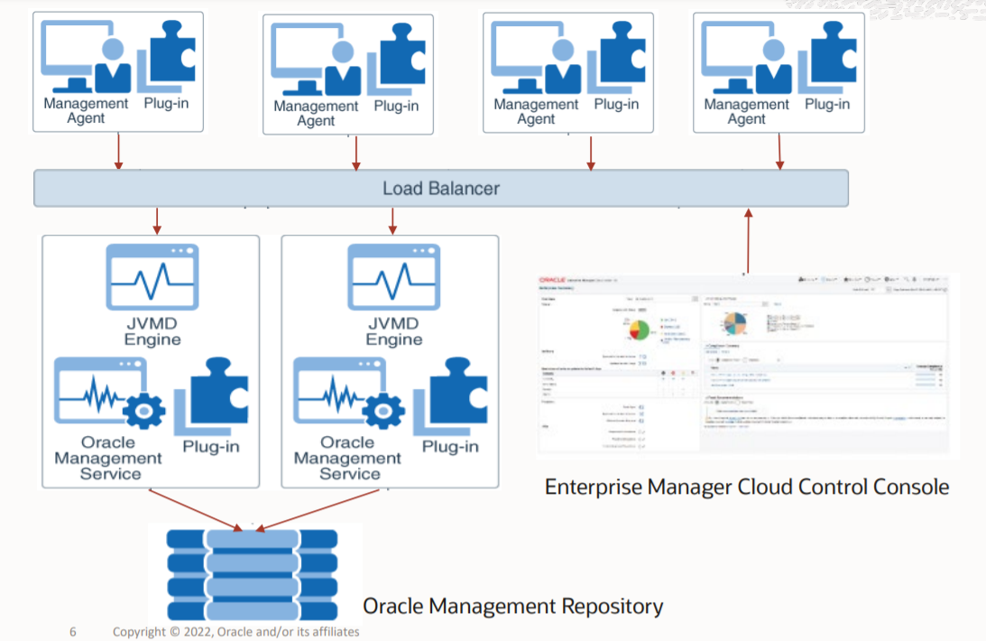
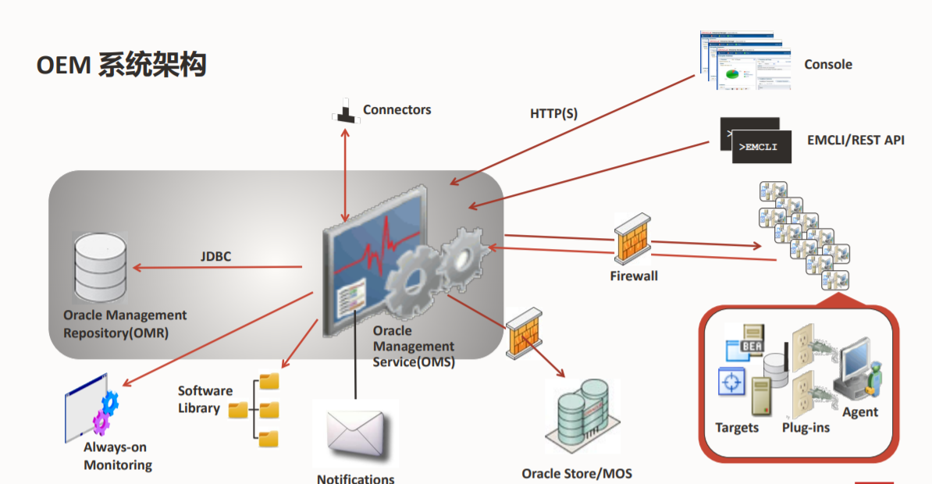
EMCC的使用场景
• 管理和监控本地数据中心的数据库
• Exadata管理和监控
• 数据库私有云DBaaS解决方案
• 云上数据库的管理与监控
• 混合云上的管理与监控
• Oracle ODA一体机管理和监控

EMCC的发布版本
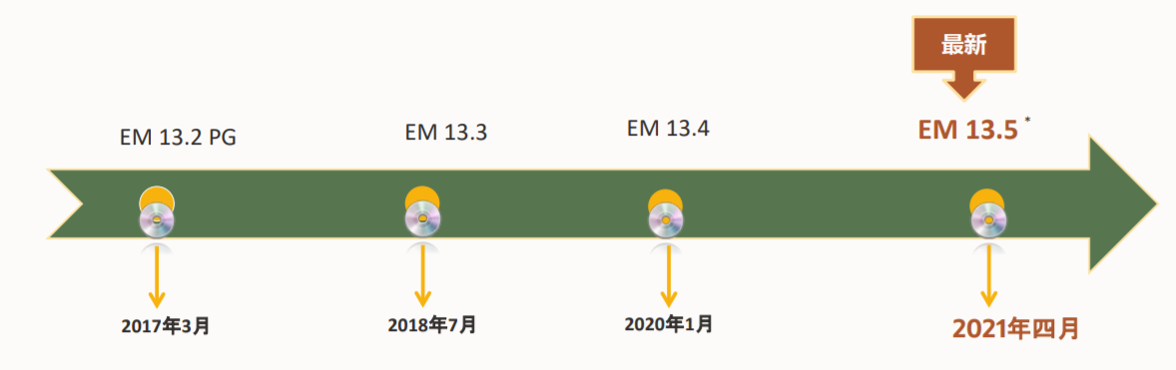
EMCC生命周期支持策略
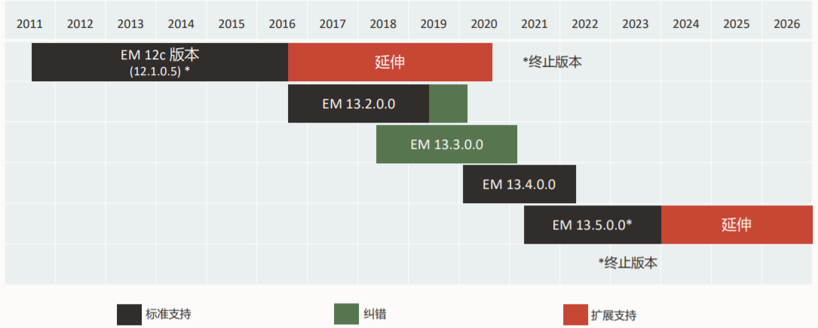
EMCC OMS对OMR的版本要求
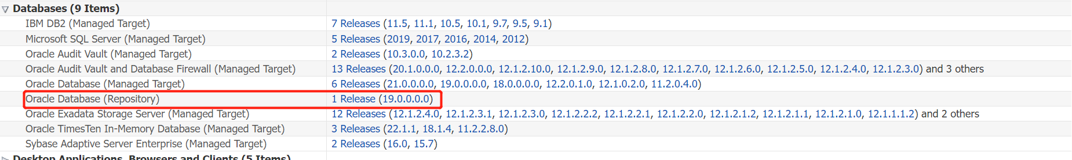
安装前检查
主机基本信息
[root@localhost ~]# dmidecode -t 1
[root@localhost ~]# cat /etc/redhat-release
[root@localhost ~]# uname -a
[root@localhost ~]# lsb_release -a
[root@localhost ~]# lscpu
[root@localhost ~]# free -g
[root@localhost ~]# fdisk -l
[root@localhost ~]# ip addr
修改主机名
hostnamectl set-hostname oemc
修改/etc/hosts
Xx.xx.xx.xx oemc
创建用户
groupadd -g 1011 oinstall
groupadd -g 1012 dba
useradd -m -s /bin/bash -u 1011 -g oinstall -G dba oracle
echo "xxxx" | passwd --stdin oracle

修改各系统参数
修改内核参数
vi /etc/sysctl.conf
kernel.shmall = 4294967296
kernel.shmmax = 24359738368
kernel.shmmni = 4096
kernel.sem = 250 32000 100 128
fs.aio-max-nr = 1048576
fs.file-max = 6815744
net.ipv4.ip_local_port_range = 9000 65500
net.core.rmem_default=262144
net.core.rmem_max=4194304
net.core.wmem_default=262144
net.core.wmem_max=1048576
vm.min_free_kbytes = 1320417
vm.max_map_count=262144
net.ipv4.tcp_wmem = 2097152 16384 4194304
net.ipv4.tcp_rmem = 4194304 87380 6291456
sysctl -p
修改资源限制参数
vi /etc/security/limits.conf
## added by orarun ##
oracle soft nproc 2047
oracle hard nproc 16384
oracle soft nofile 65534
oracle hard nofile 65534
创建文件夹并赋权
mkdir -p /oracle/install
chown oracle:oinstall /oracle
chmod -R 775 /oracle/install
mkdir -p /oracle/app/oracle/product/12.0/dbhome_1
chown -R oracle:oinstall /oracle/app/oracle/product/12.0/dbhome_1
修改/home/oracle/.bash_profile，添加内容
export LANG=en_US.UTF8
export ORACLE_SID=oemcpdb
export ORACLE_BASE=/oracle/app/oracle
export ORACLE_HOME=/oracle/app/oracle/product/12.0/dbhome_1
export PATH=$ORACLE_HOME/bin:$ORACLE_HOME/OPatch:$PATH:.
数据库安装
安装数据库软件
cd /oracle/install/
unzip linuxx64_12_database.zip
./runInstaller

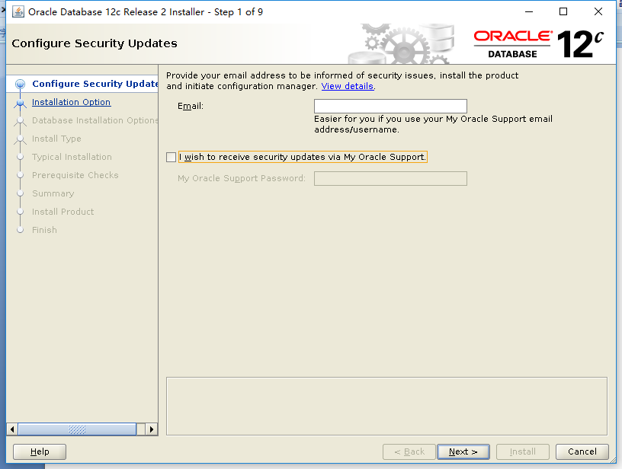

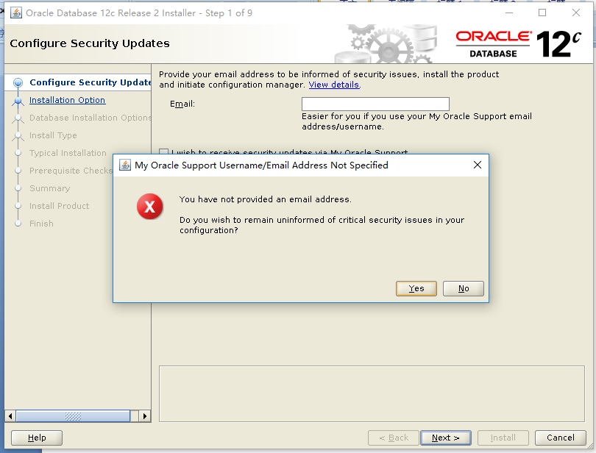
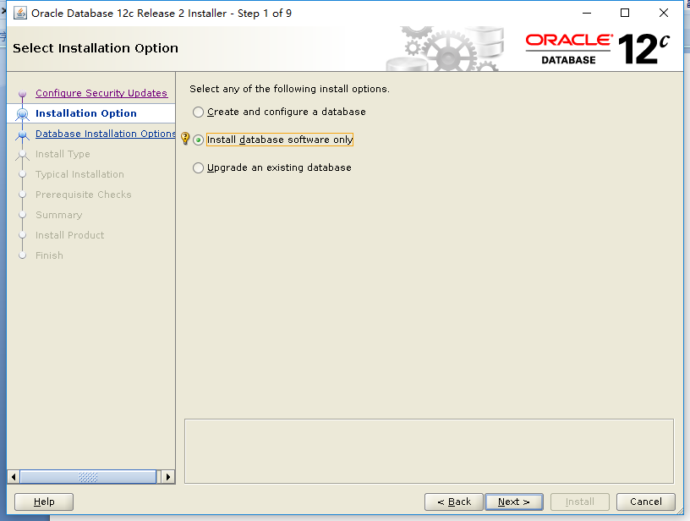
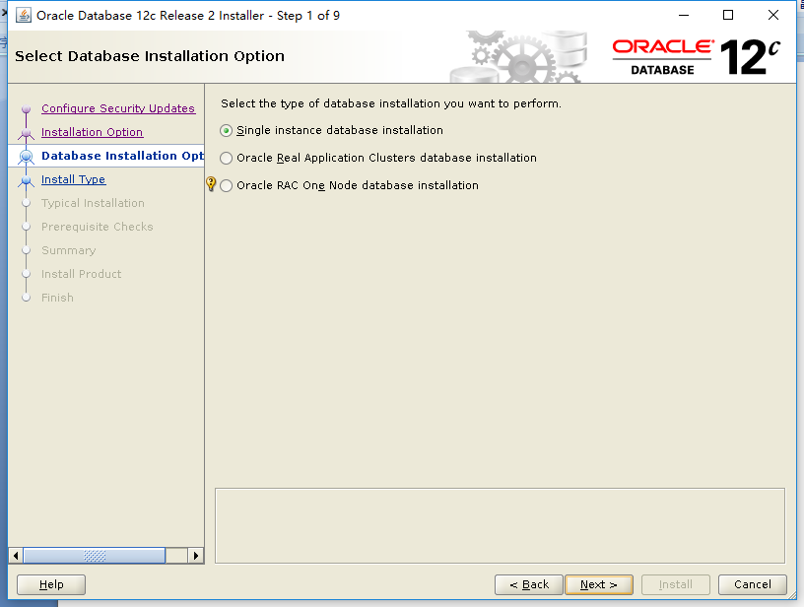
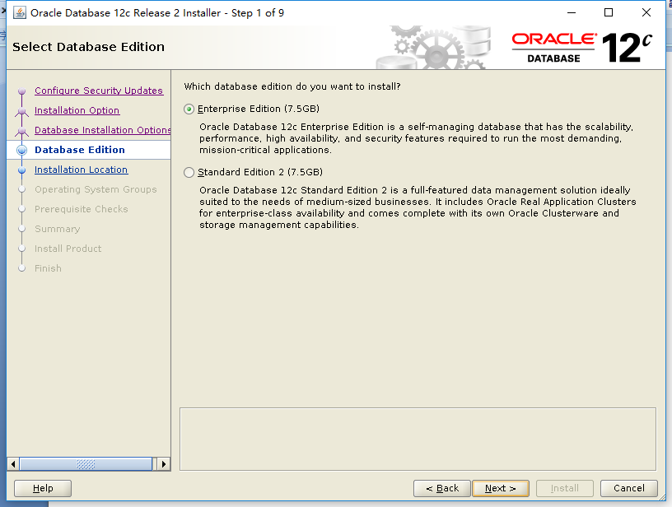
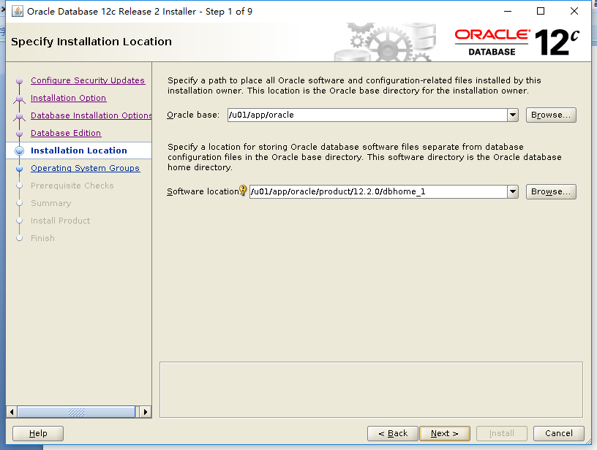
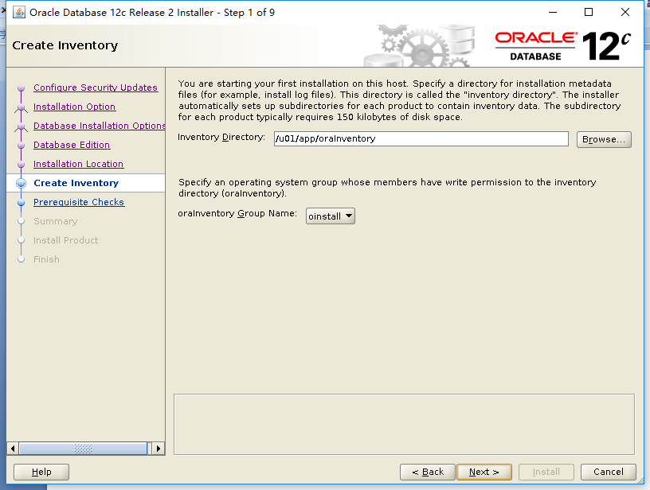
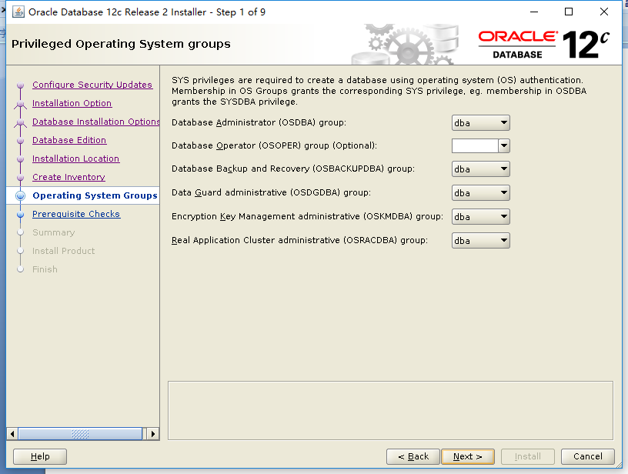
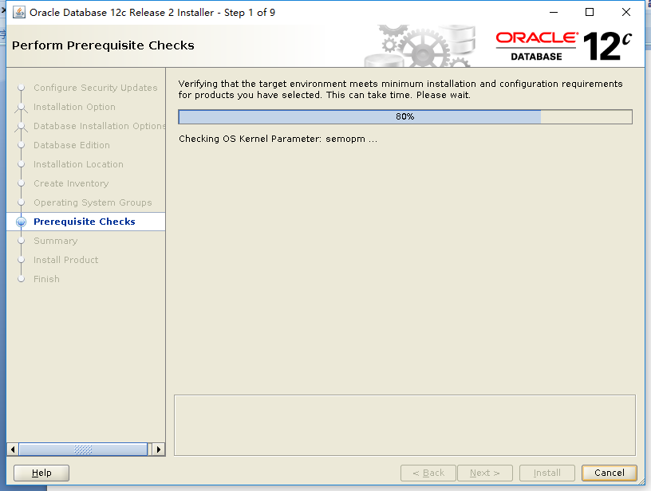
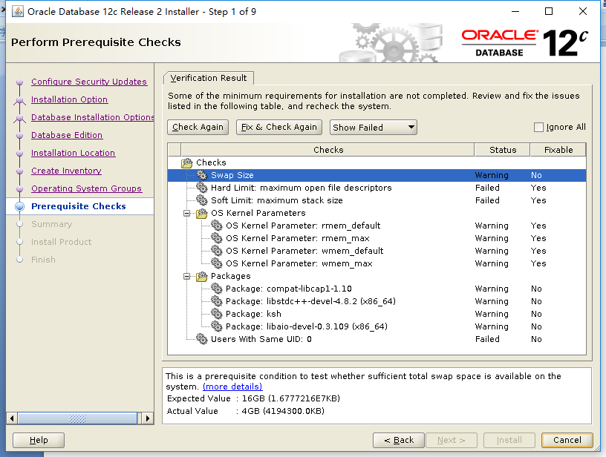

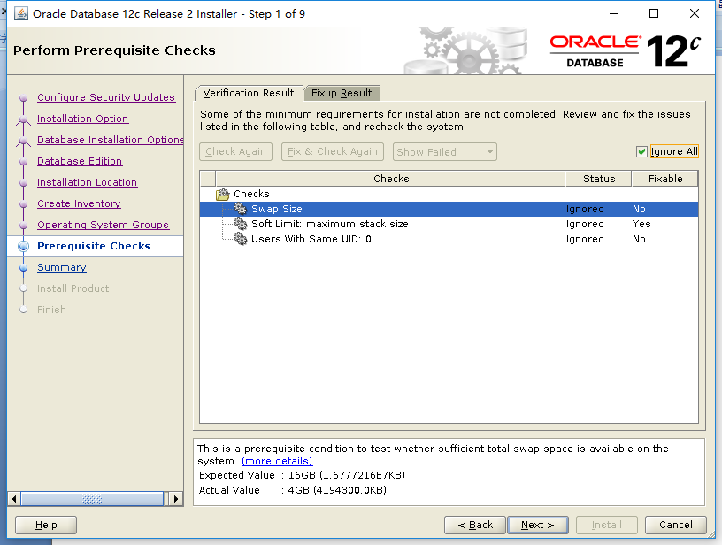
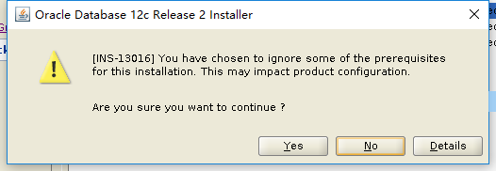

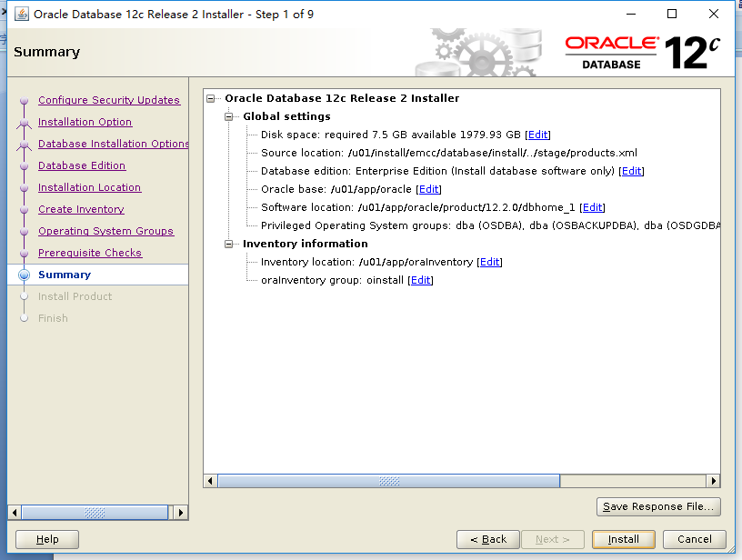
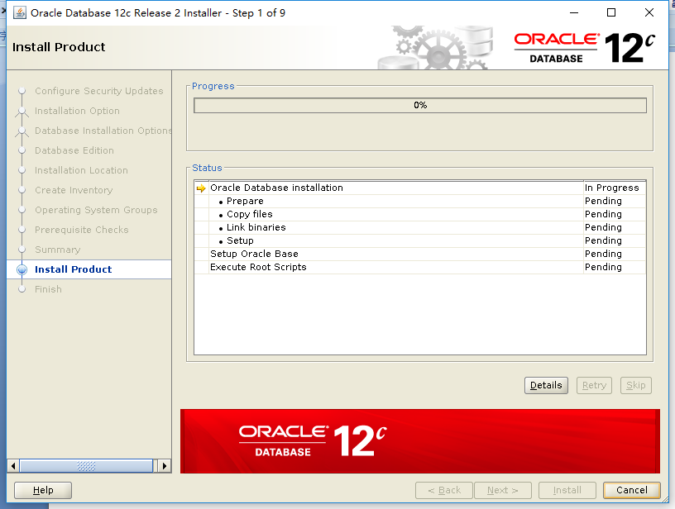

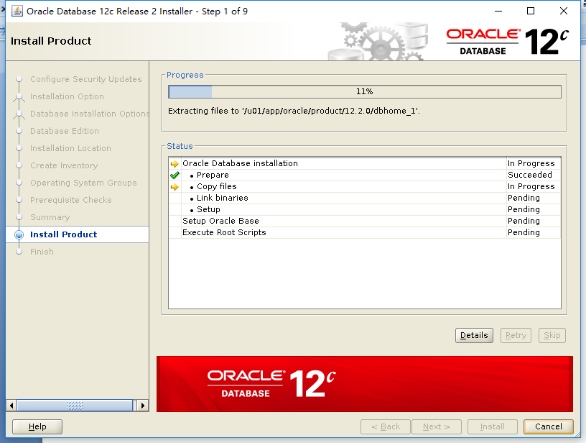

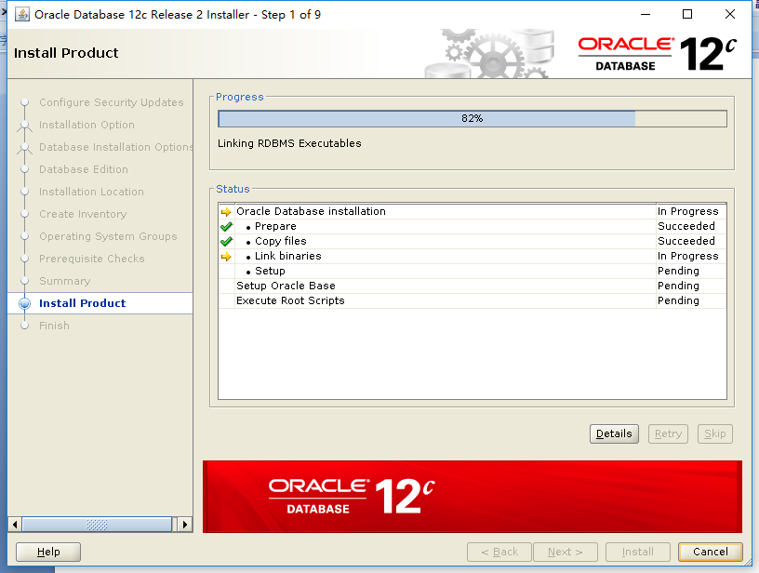

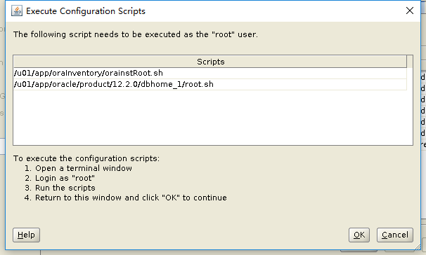

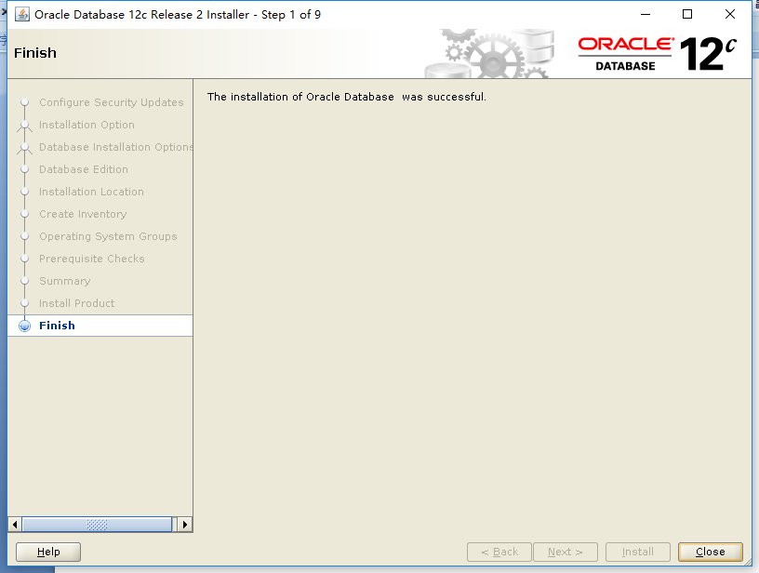

配置环境变量
编辑/home/oracle/.bash_profile
echo "1.OEM run the oms 2.AGENT run the agent 3.DB run the db!"
echo "Now is db!"
. ~/.db

编辑/home/oracle/.bashrc
alias db=". ~/.db"
alias oms=". ~/.oms"
alias agent=". ~/.agent"

补丁更新
mv /oracle/app/oracle/product/12.2.0/dbhome_1/OPatch /oracle/app/oracle/product/12.2.0/dbhome_1/OPatch.bak

unzip -d /oracle/app/oracle/product/12.2.0/dbhome_1 /oracle/install/emcc/p6880880_122010_Linux-x86-64.zip

/oracle/app/oracle/product/12.2.0/dbhome_1/OPatch/opatch lsinventory -detail -oh /oracle/app/oracle/product/12.2.0/dbhome_1

cd /oracle/install/emcc/26129945/25983138
opatch apply

##########↓以下做了解##########
Single/Multitenant (CDB/PDB) DB更新
sqlplus /nolog
Connect / as sysdba
startup
alter pluggable database all open;
select * from dba_registry_sqlpatch;
quit
cd $ORACLE_HOME/OPatch
./datapatch -verbose
检查如下文件是否有errors
/oracle/app/oracle/cfgtoollogs/sqlpatch/25983138/<unique patch ID>
25983138_apply_<database SID>_<CDB name>_<timestamp>.log

cd $ORACLE_HOME/rdbms/admin
sqlplus /nolog
SQL> CONNECT / AS SYSDBA
select * from dba_registry_sqlpatch;
SQL> @utlrp.sql
SQL > @dbmsjdev.sql
SQL > exec dbms_java_dev.disable
安装12c数据库
dbca
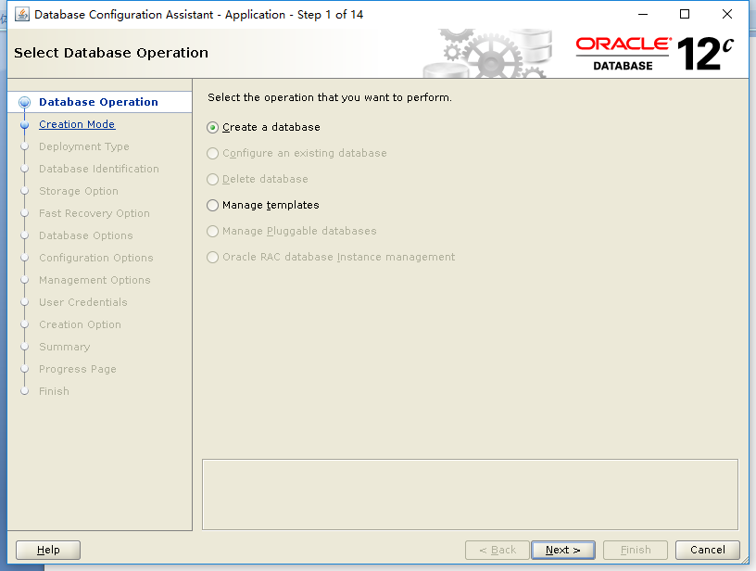

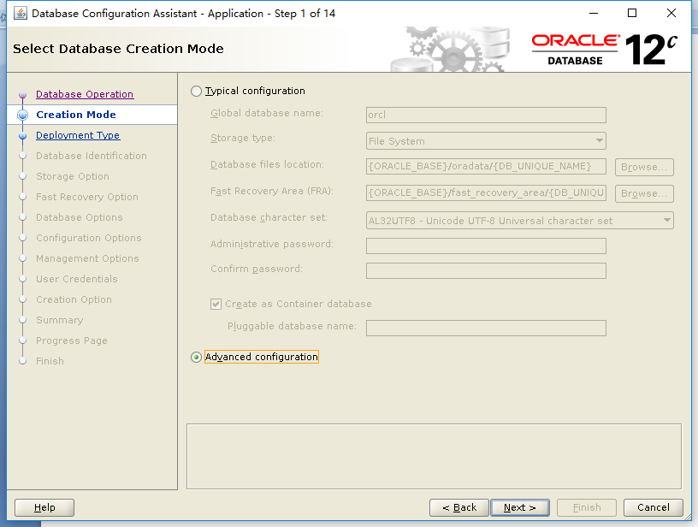

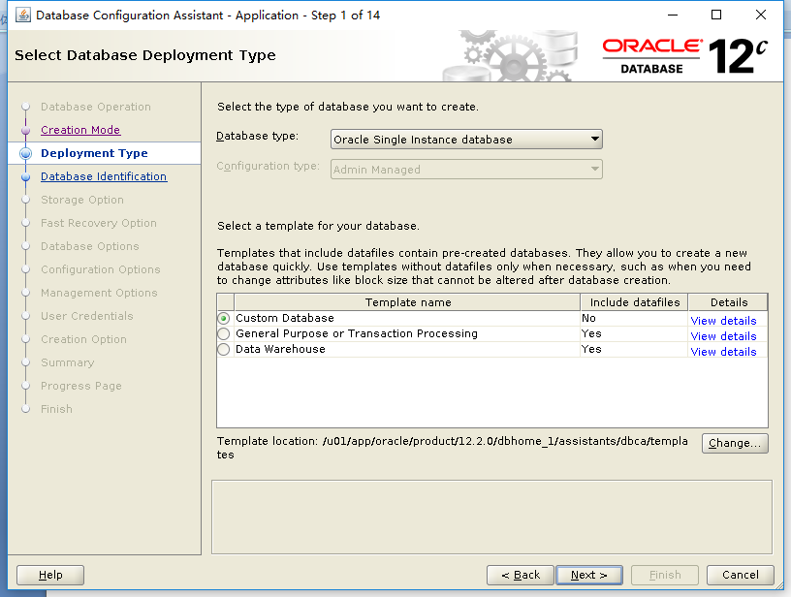
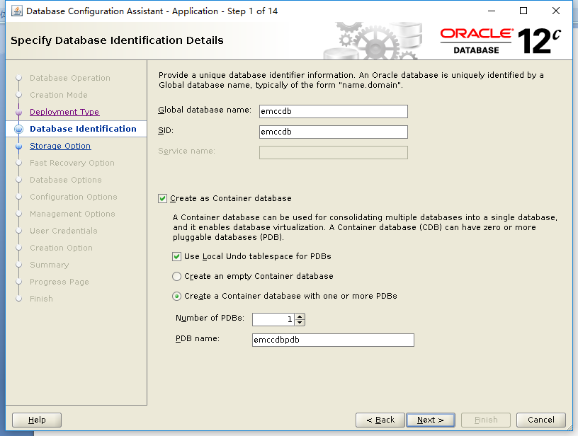
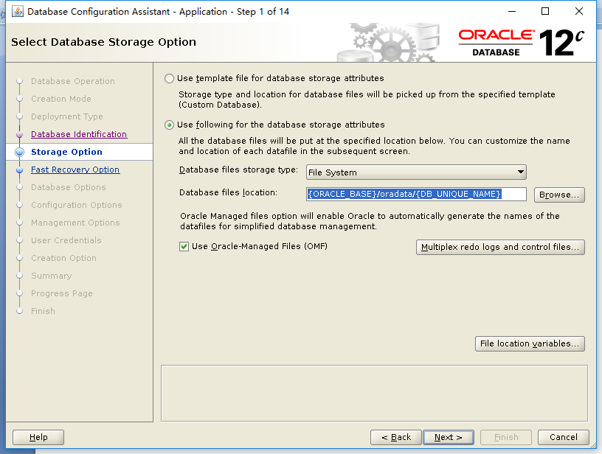
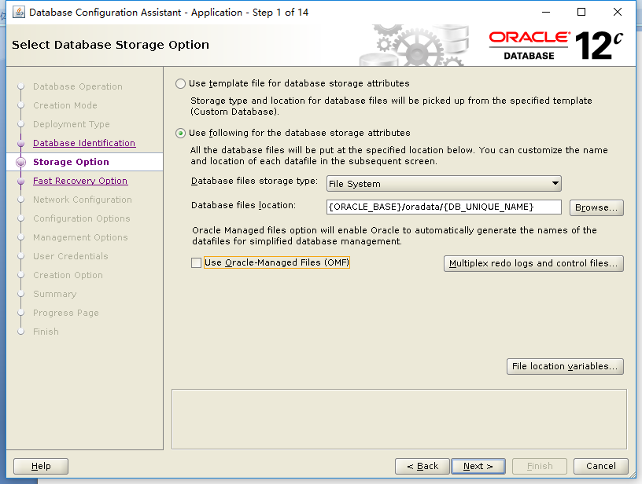
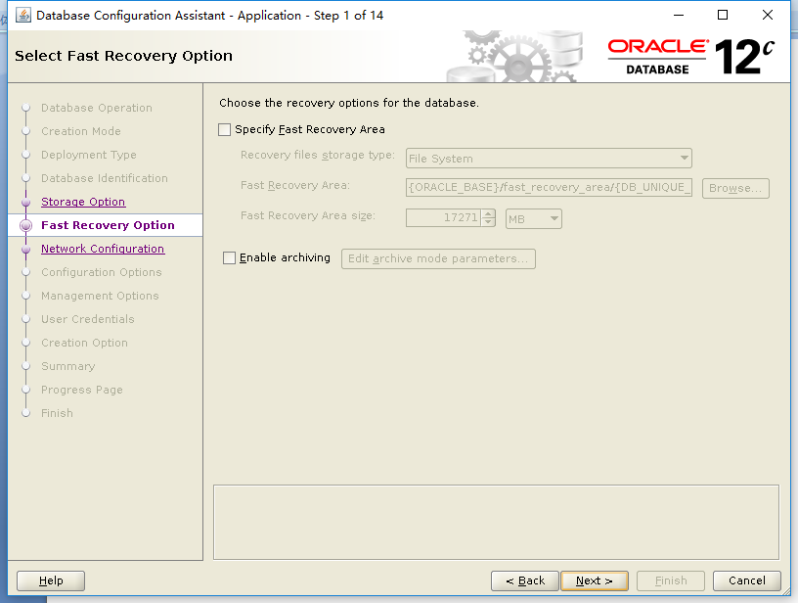
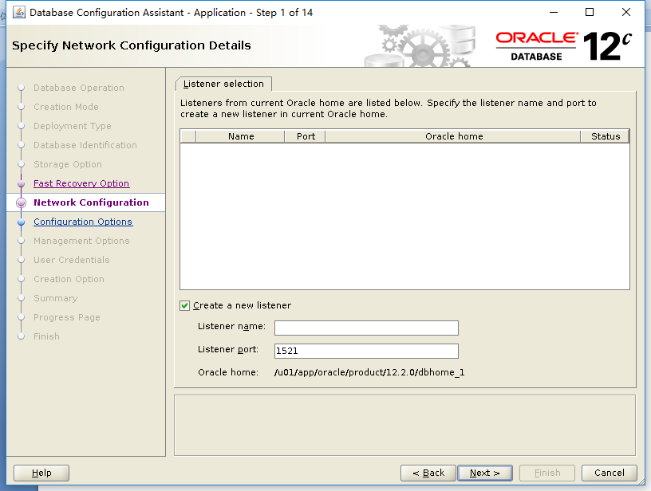
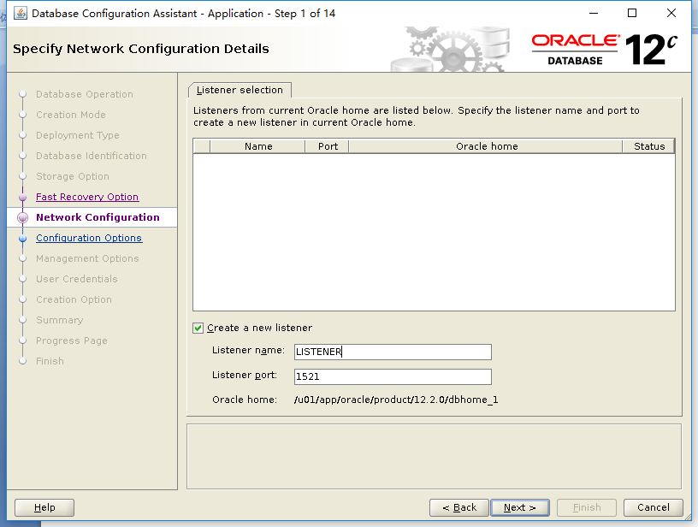
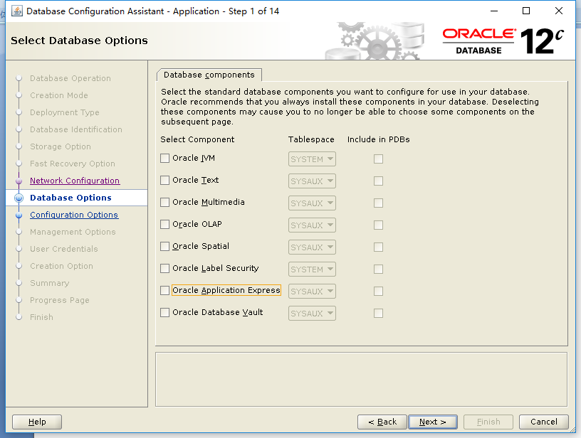
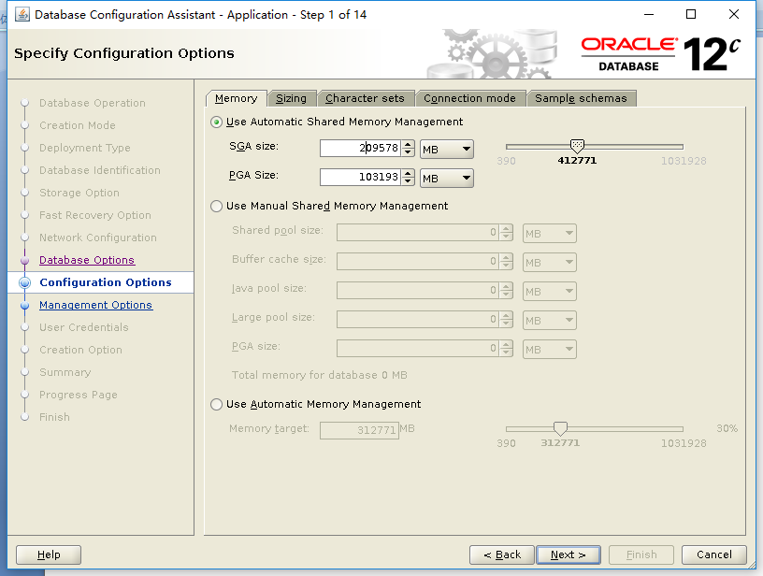

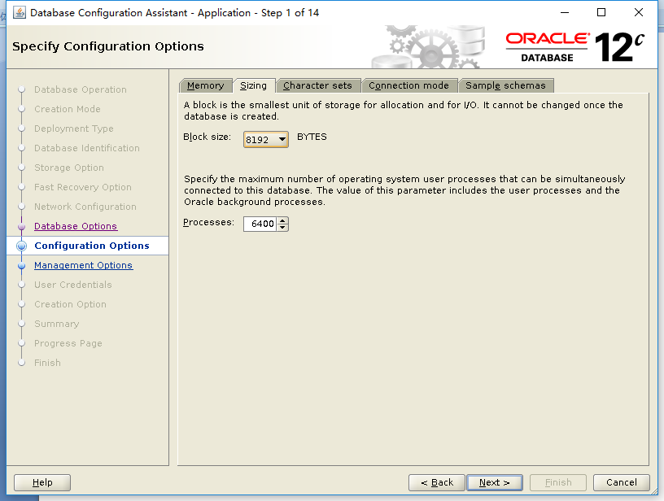
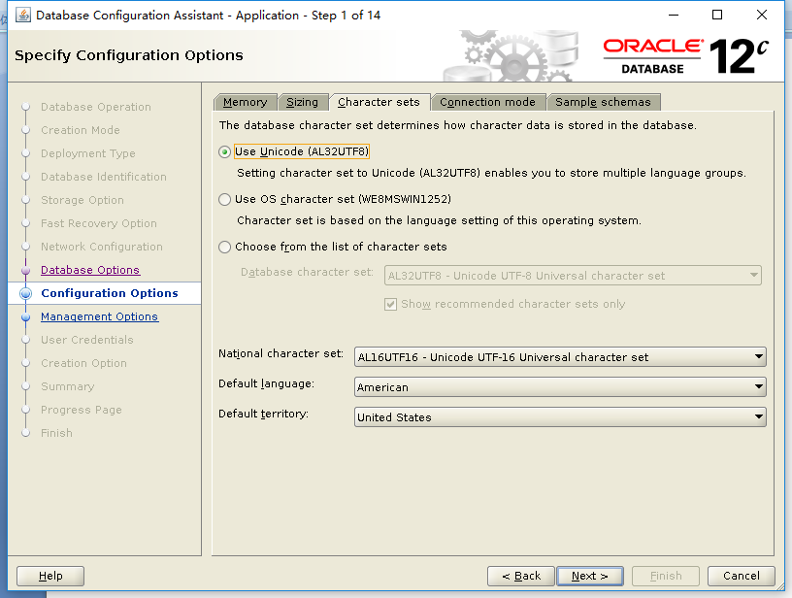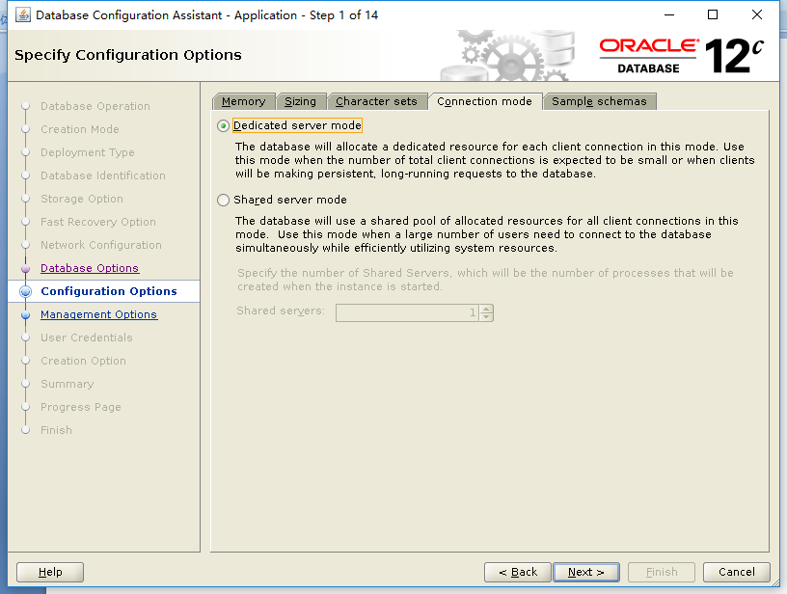

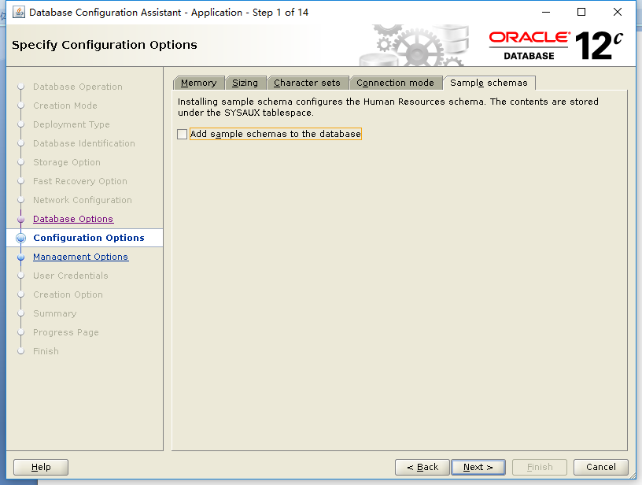

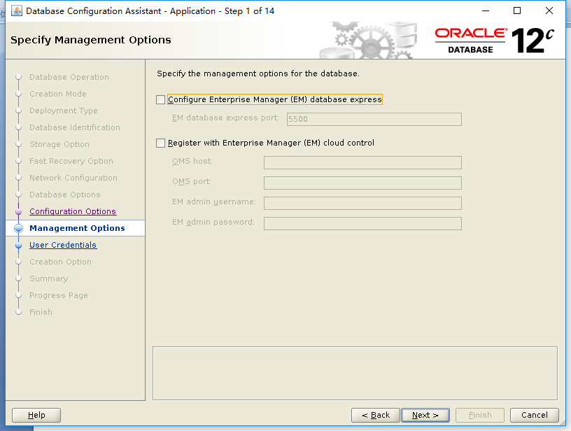
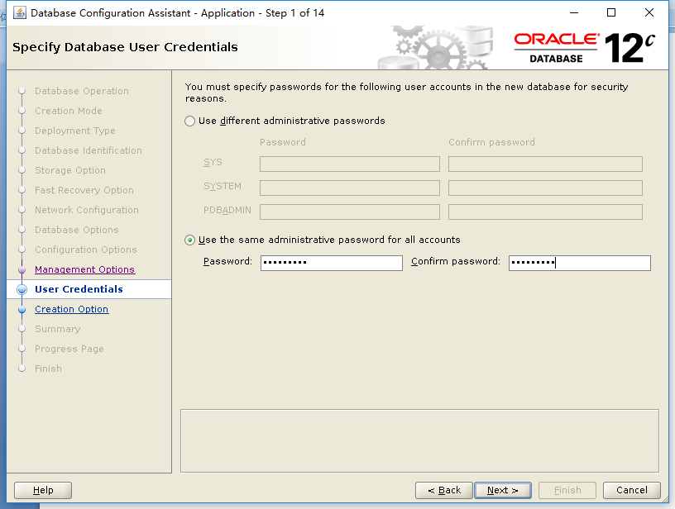
Oracle123
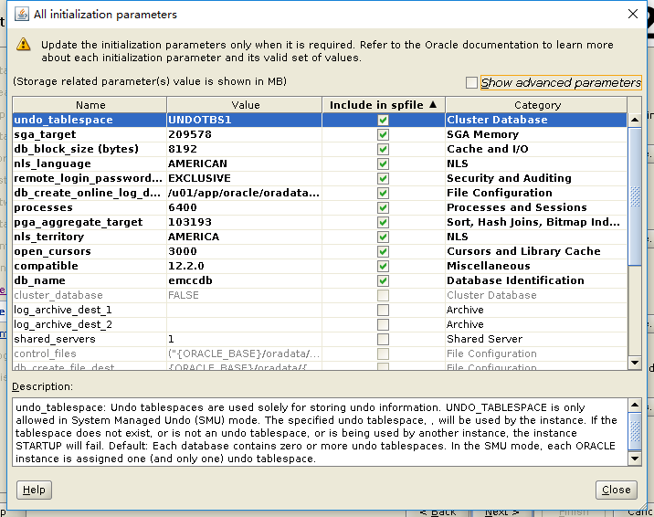
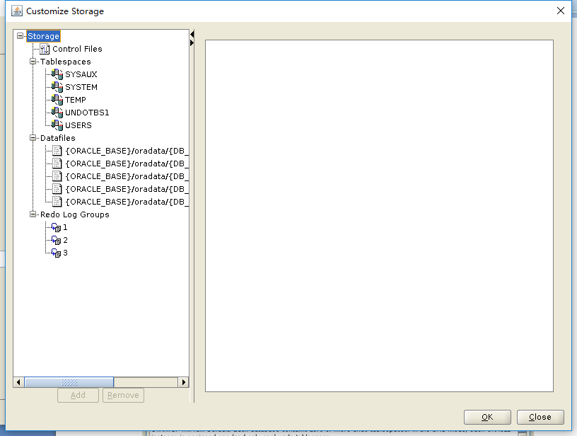
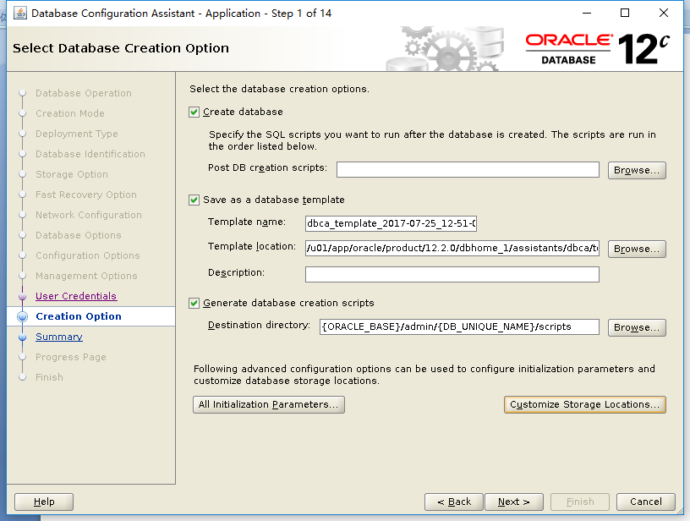
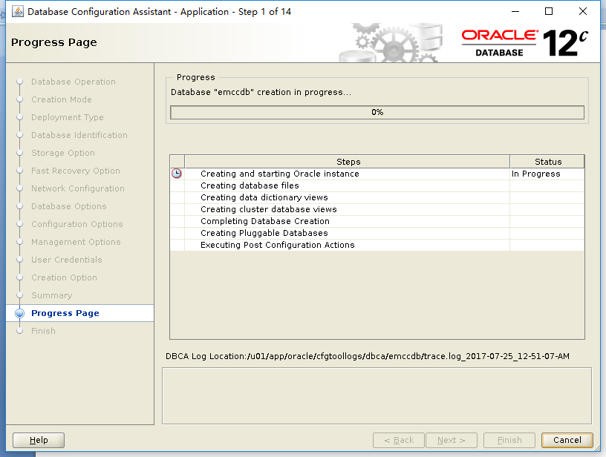
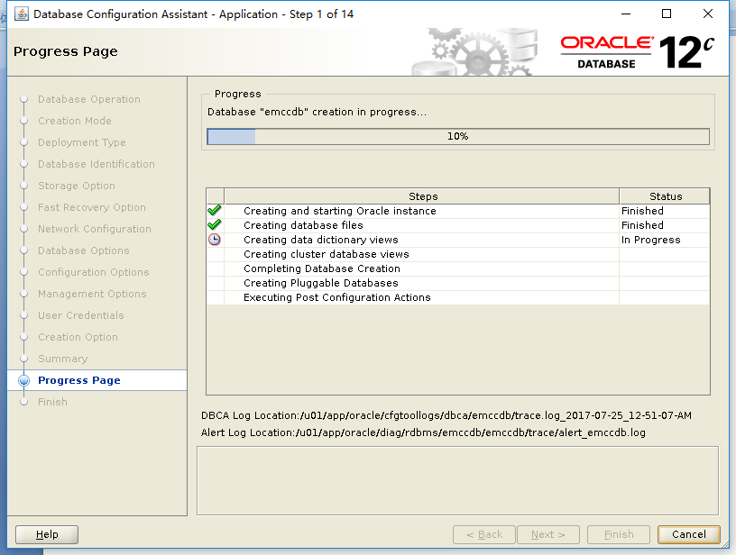

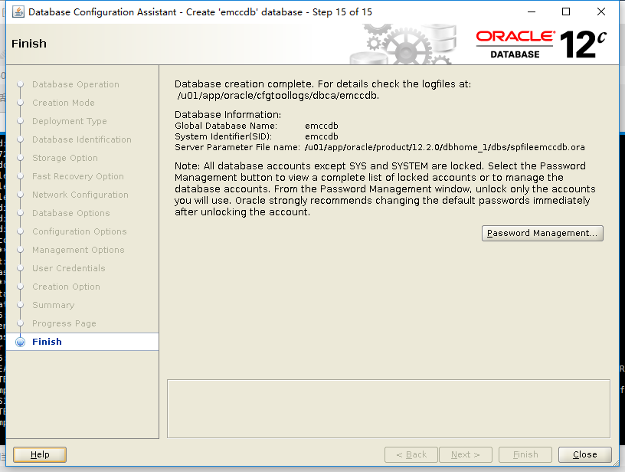
调整相应表空间
sqlplus system/xxxx@xx.x.x.x:1521/emccdbpdb

创建完成之后调整表空间、REDO日志
set timing on;
alter database datafile '/oracle/app/oracle/oradata/emccdb/system01.dbf' resize 3G;
alter database datafile '/oracle/app/oracle/oradata/emccdb/sysaux01.dbf' resize 2G;
alter database datafile '/oracle/app/oracle/oradata/emccdb/undotbs01.dbf' resize 2G;
alter database datafile '/oracle/app/oracle/oradata/emccdb/emccdbpdb/system01.dbf' resize 2G;
alter database datafile '/oracle/app/oracle/oradata/emccdb/emccdbpdb/sysaux01.dbf' resize 2G;
alter database datafile '/oracle/app/oracle/oradata/emccdb/emccdbpdb/undotbs01.dbf' resize 2G;

alter database add logfile group 4 ('/oracle/app/oracle/oradata/emccdb/redo04.log','/oracle/app/oracle/oradata/emccdb/redo14.log') size 1000M;
alter database add logfile group 5 ('/oracle/app/oracle/oradata/emccdb/redo05.log','/oracle/app/oracle/oradata/emccdb/redo15.log') size 1000M;
alter database add logfile group 6 ('/oracle/app/oracle/oradata/emccdb/redo06.log','/oracle/app/oracle/oradata/emccdb/redo16.log') size 1000M;
alter database add logfile group 7 ('/oracle/app/oracle/oradata/emccdb/redo07.log','/oracle/app/oracle/oradata/emccdb/redo17.log') size 1000M;
alter database add logfile group 8 ('/oracle/app/oracle/oradata/emccdb/redo08.log','/oracle/app/oracle/oradata/emccdb/redo18.log') size 1000M;
alter database add logfile group 9 ('/oracle/app/oracle/oradata/emccdb/redo09.log','/oracle/app/oracle/oradata/emccdb/redo19.log') size 1000M;
select GROUP#,BYTES/1024/1024,STATUS,ARCHIVED from v$log;
alter system switch logfile;
alter system switch logfile;
alter system switch logfile;
alter system checkpoint;
alter database drop logfile group 1;
alter database drop logfile group 2;
alter database drop logfile group 3;
alter database add logfile group 1 ('/oracle/app/oracle/oradata/emccdb/redo01.log','/oracle/app/oracle/oradata/emccdb/redo11.log') size 1000M;
alter database add logfile group 2 ('/oracle/app/oracle/oradata/emccdb/redo02.log','/oracle/app/oracle/oradata/emccdb/redo12.log') size 1000M;
alter database add logfile group 3 ('/oracle/app/oracle/oradata/emccdb/redo03.log','/oracle/app/oracle/oradata/emccdb/redo13.log') size 1000M;

mkdir /oracle/app/oracle/emccdbarch
alter system set log_archive_dest_1='LOCATION=/oracle/app/oracle/emccdbarch';
alter database archivelog;
添加自动清理归档程序
[oracle@emcc cx]$ crontab -l
0 0 * * * . /home/oracle/.bash_profile && /home/oracle/delarch.sh >> /oracle/delarch.log 2>&1
[oracle@emcc cx]$ cat /home/oracle/delarch.sh
rman target / <<ENDSQL
delete noprompt archivelog all completed before "sysdate-7";
quit
ENDSQL

#adrci <<ENDSQL
#set home diag/rdbms/emccdb/emccdb;
#purge -age 240 -type trace;
#quit;
#ENDSQL
[oracle@emcc cx]$
数据库连接操作
连接PDB数据库
sqlplus system/Oracle123@98.11.50.28:1521/emccdbpdb

查看当前容器
show con_name
select sys_context('userenv','con_name') from dual;

查看CDB容器中PDBS的信息
select con_id,dbid,name,open_mode from v$pdbs

启动PDB数据库
alter pluggable database emccdbpdb open;
或者
alter session set container=emccdbpdb;
startup

关闭PDB数据库
alter pluggable database emccdbpdb close immediate;

在容器间切换
alter session set container=emccdbpdb;
EMCC安装
安装EMCC
安装EMCC前操作：
连接PDB
sqlplus sys/xxx@xx.x.x.x:1521/emccdbpdb as sysdba
修改相关参数：
alter system set "_optimizer_nlj_hj_adaptive_join"= FALSE scope=both sid='*';
alter system set "_optimizer_strans_adaptive_pruning" = FALSE scope=both sid='*';
alter system set "_px_adaptive_dist_method" = OFF scope=both sid='*';
alter system set "_sql_plan_directive_mgmt_control" = 0 scope=both sid='*';
alter system set "_optimizer_dsdir_usage_control" = 0 scope=both sid='*';
alter system set "_optimizer_use_feedback" = FALSE scope=both sid='*';
alter system set "_optimizer_gather_feedback" = FALSE scope=both sid='*';
alter system set "_optimizer_performance_feedback" = OFF scope=both sid='*';
alter system set "_allow_insert_with_update_check" = true scope=both sid='*';

(解压第一个安装包并执行)
./em13500_linux64.bin
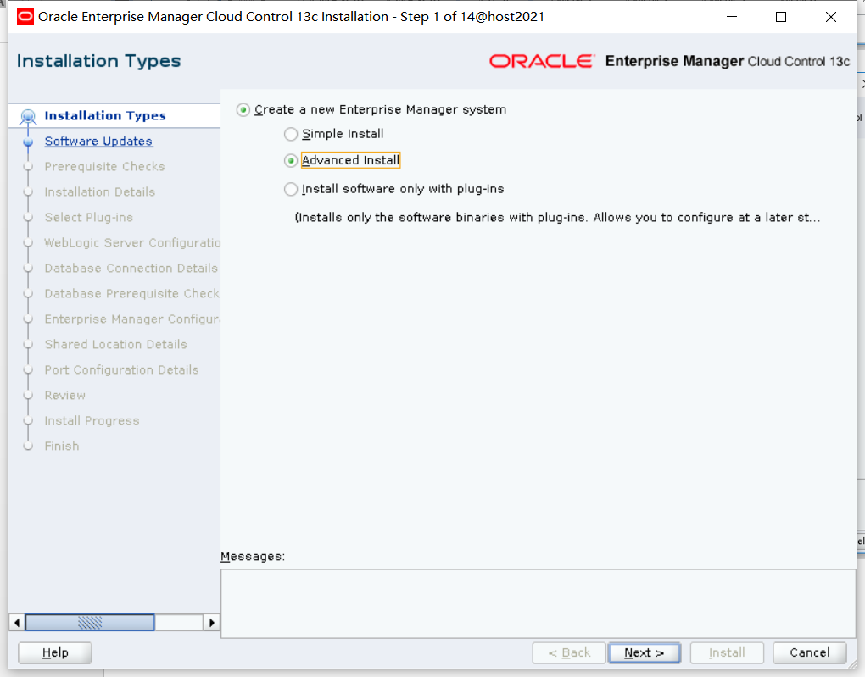
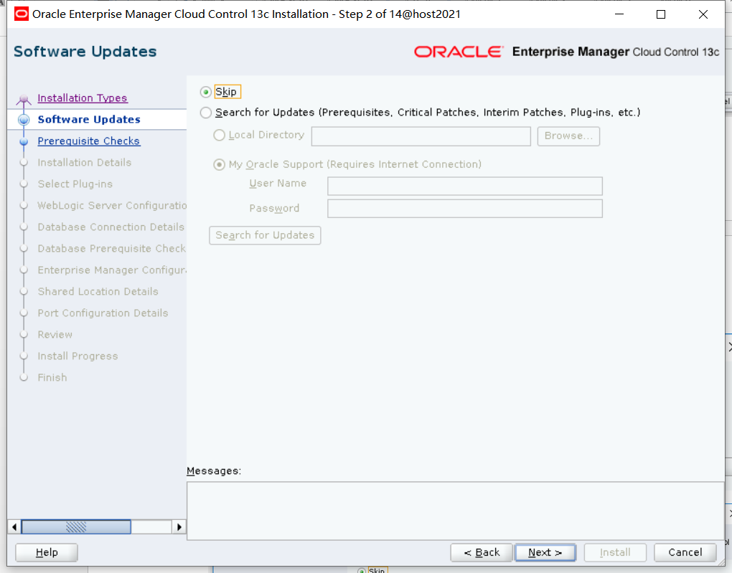

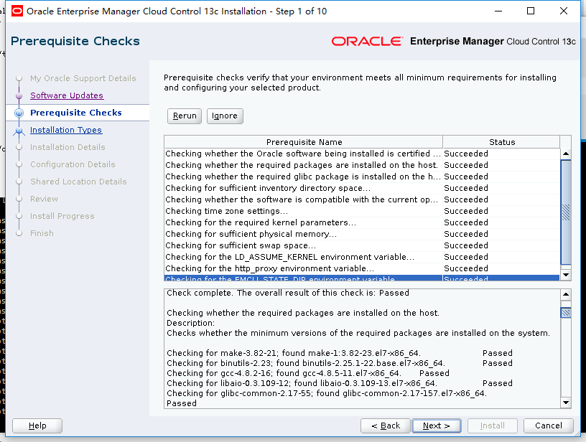
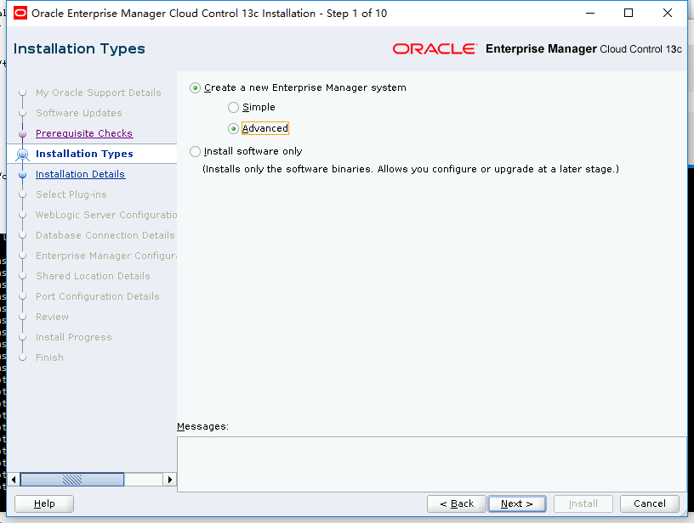
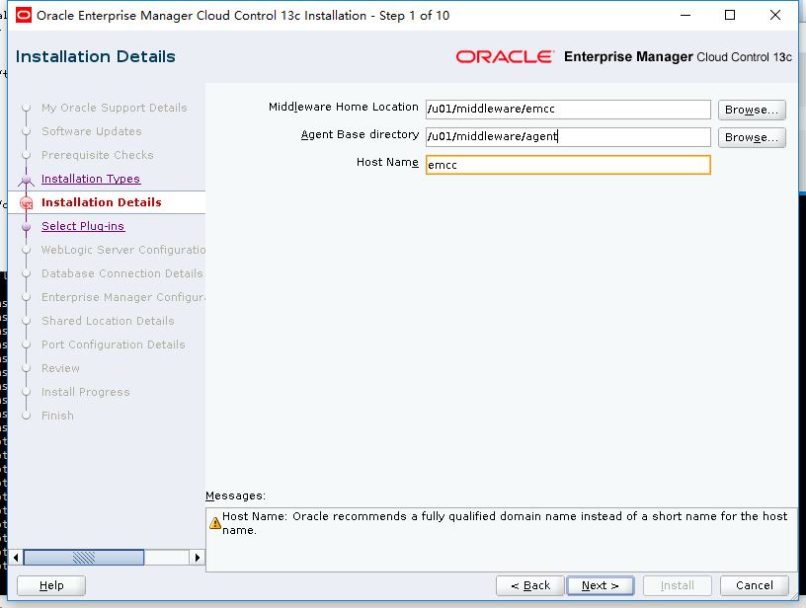
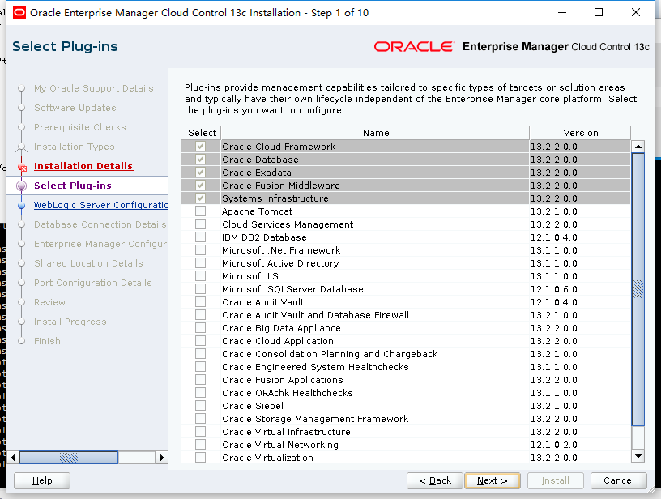
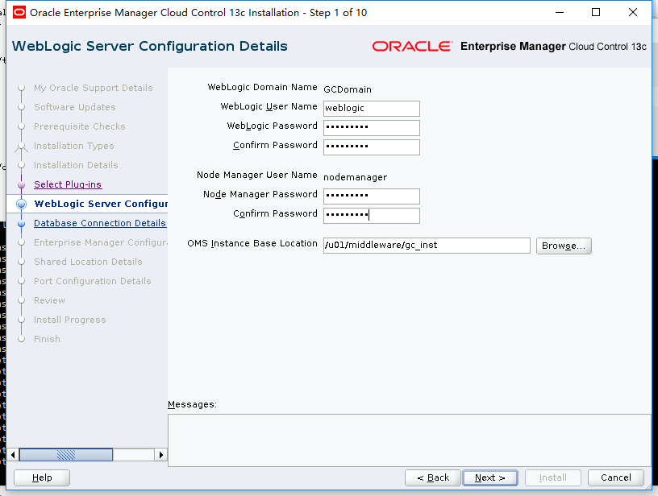
Oracle123

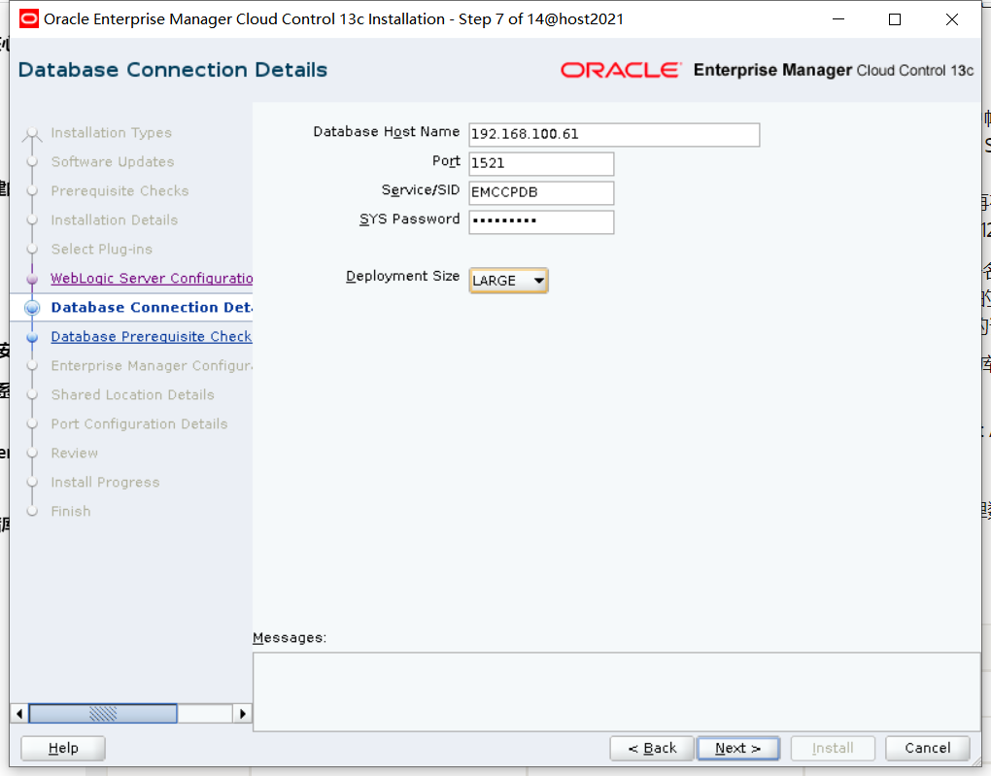
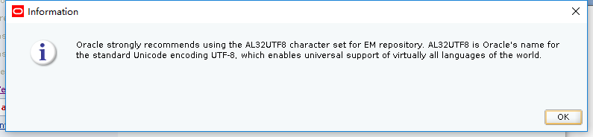
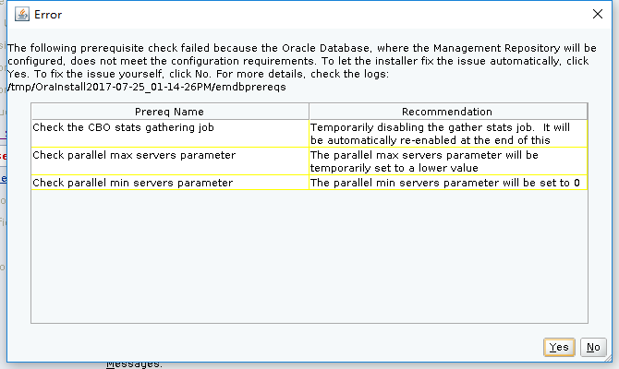
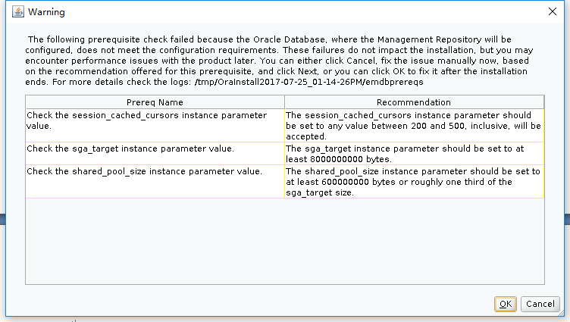
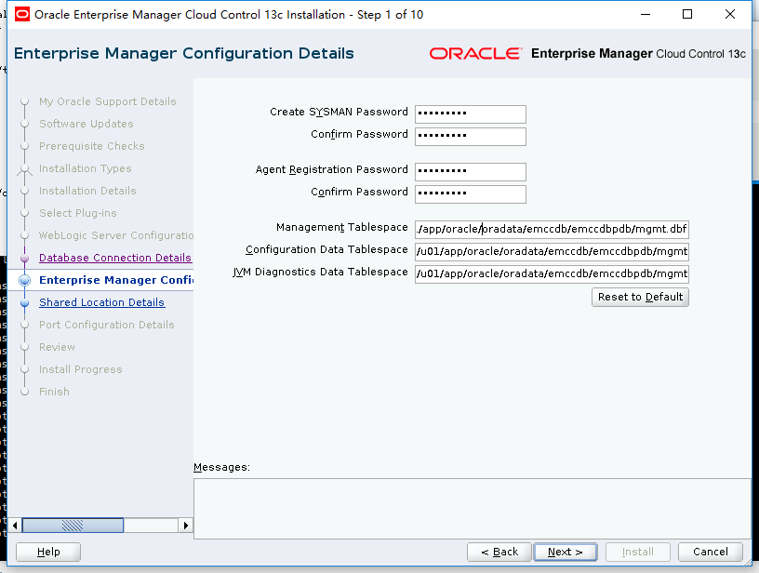
/oracle/app/oracle/oradata/emccdb/emccdbpdb/mgmt.dbf
/oracle/app/oracle/oradata/emccdb/emccdbpdb/mgmt_ecm_depot1.dbf
/oracle/app/oracle/oradata/emccdb/emccdbpdb/mgmt_deepdive.dbf

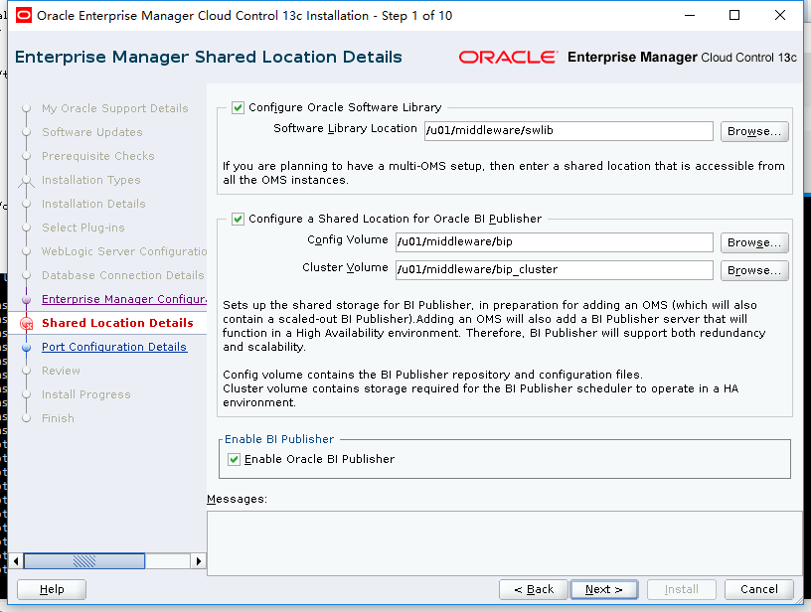

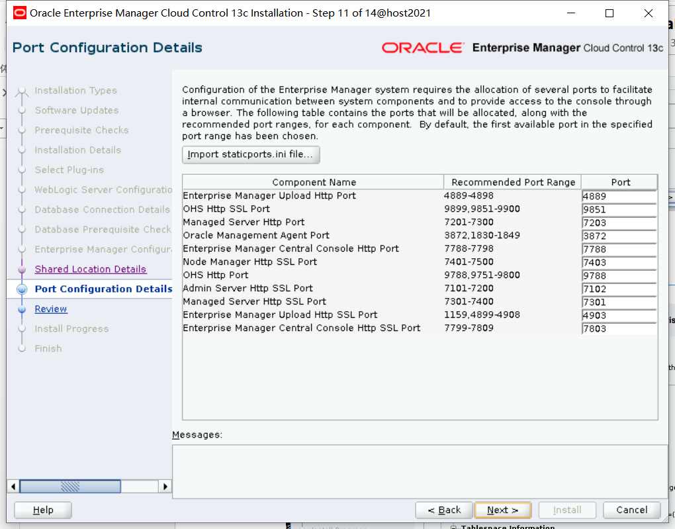

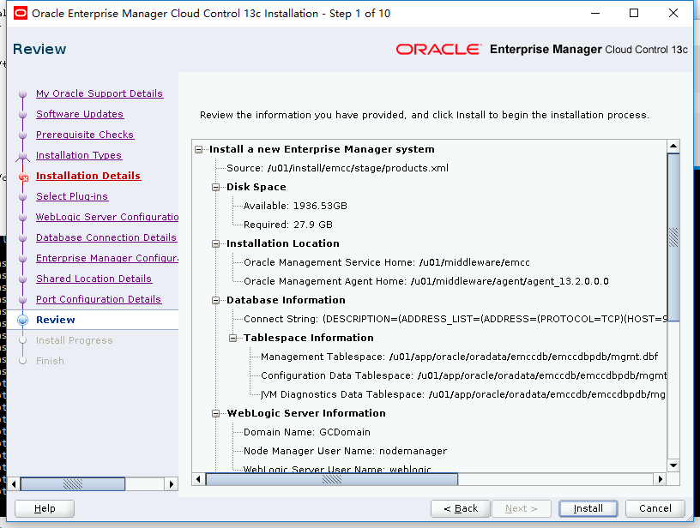
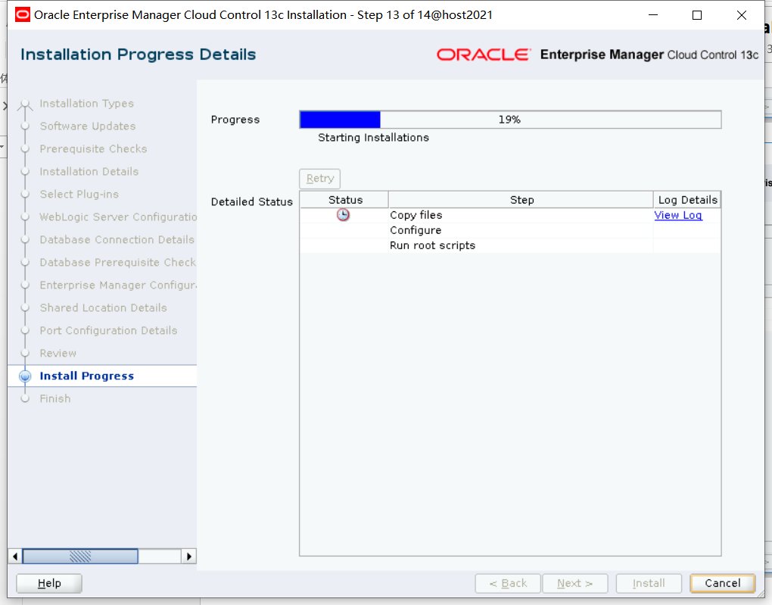

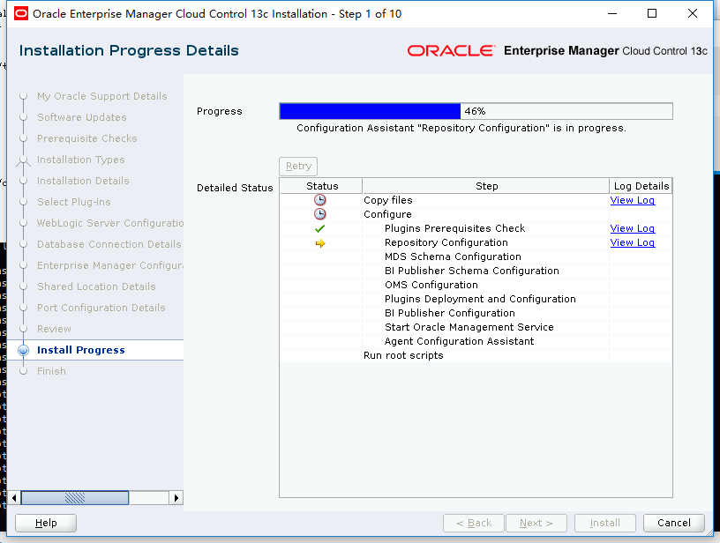

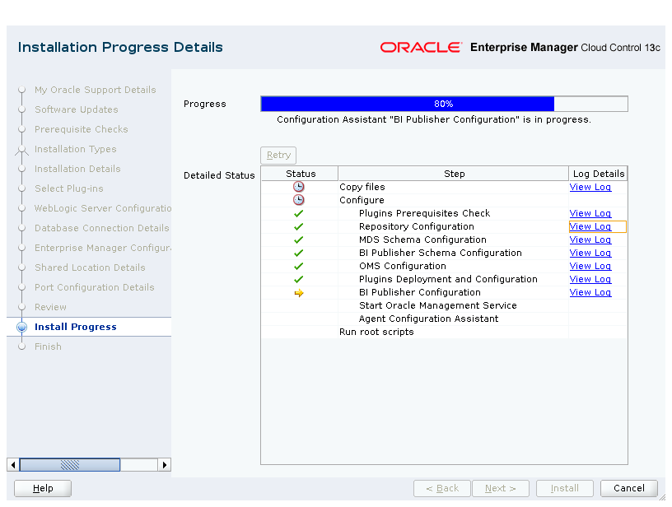
大约2个半小时
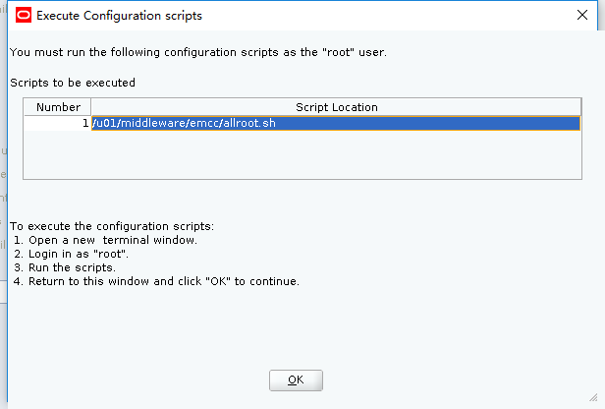

/data/oracle/middleware/agent/agent_13.5.0.0.0/root.sh
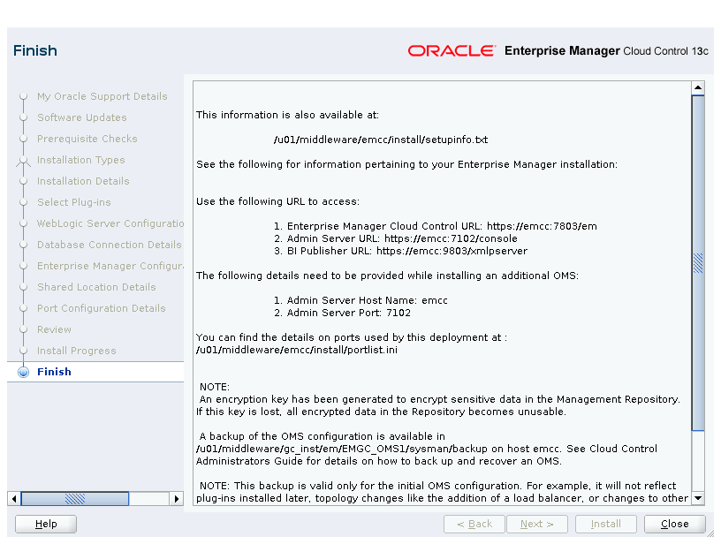
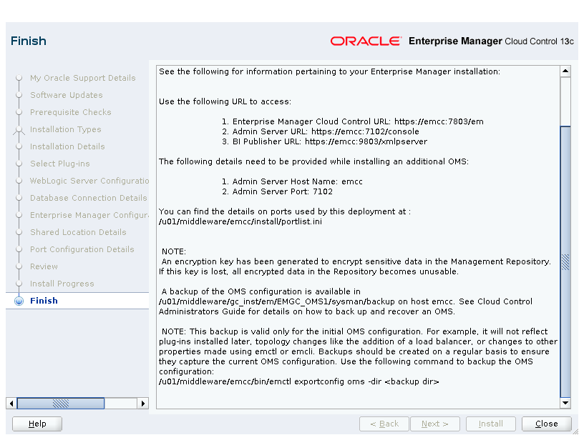
This information is also available at:

/oracle/middleware/emcc/install/setupinfo.txt

See the following for information pertaining to your Enterprise Manager installation:

Use the following URL to access:

1. Enterprise Manager Cloud Control URL: https://emcc:7803/em
2. Admin Server URL: https://emcc:7102/console
3. BI Publisher URL: https://emcc:9803/xmlpserver

The following details need to be provided while installing an additional OMS:

1. Admin Server Host Name: emcc
2. Admin Server Port: 7102

You can find the details on ports used by this deployment at : /oracle/middleware/emcc/install/portlist.ini

NOTE:
An encryption key has been generated to encrypt sensitive data in the Management Repository. If this key is lost, all encrypted data in the Repository becomes unusable.

A backup of the OMS configuration is available in /oracle/middleware/gc_inst/em/EMGC_OMS1/sysman/backup on host emcc. See Cloud Control Administrators Guide for details on how to back up and recover an OMS.

NOTE: This backup is valid only for the initial OMS configuration. For example, it will not reflect plug-ins installed later, topology changes like the addition of a load balancer, or changes to other properties made using emctl or emcli. Backups should be created on a regular basis to ensure they capture the current OMS configuration. Use the following command to backup the OMS configuration:
/oracle/middleware/emcc/bin/emctl exportconfig oms -dir <backup dir>

编辑EMCC的环境变量

编辑文件/home/oracle/.db
export ORACLE_BASE=/oracle/app/oracle
export ORACLE_HOME=/oracle/app/oracle/product/19.0.0/dbhome_1
export ORACLE_SID=oemdb
export PATH=$ORACLE_HOME/bin:$ORACLE_HOME/OPatch:/usr/lib64/qt-3.3/bin:/usr/local/bin:/bin:/usr/bin:/usr/local/sbin:/usr/sbin:/home/oracle/.local/bin:/home/oracle/bin:.
export LD_LIBRARY_PATH=$ORACLE_HOME/lib
export NLS_LANG=AMERICAN_AMERICA.AL32UTF8
echo "export DB HOME successed"

编辑文件/home/oracle/.oms
export ORACLE_HOME=/oracle/middleware/emcc
export PATH=$ORACLE_HOME/bin:$ORACLE_HOME/OPatch:/usr/lib64/qt-3.3/bin:/usr/local/bin:/bin:/usr/bin:/usr/local/sbin:/usr/sbin:/home/oracle/.local/bin:/home/oracle/bin:.
echo "export OMS HOME successed"

编辑文件/home/oracle/.agent
export ORACLE_HOME=/oracle/middleware/agent/agent_inst
export PATH=$ORACLE_HOME/bin:/usr/lib64/qt-3.3/bin:/usr/local/bin:/bin:/usr/bin:/usr/local/sbin:/usr/sbin:/home/oracle/.local/bin:/home/oracle/bin
echo "export AGENT HOME successed"

网页登录EMCC
访问 https://xx.x.x.x:7803/em
sysman/xxxxx
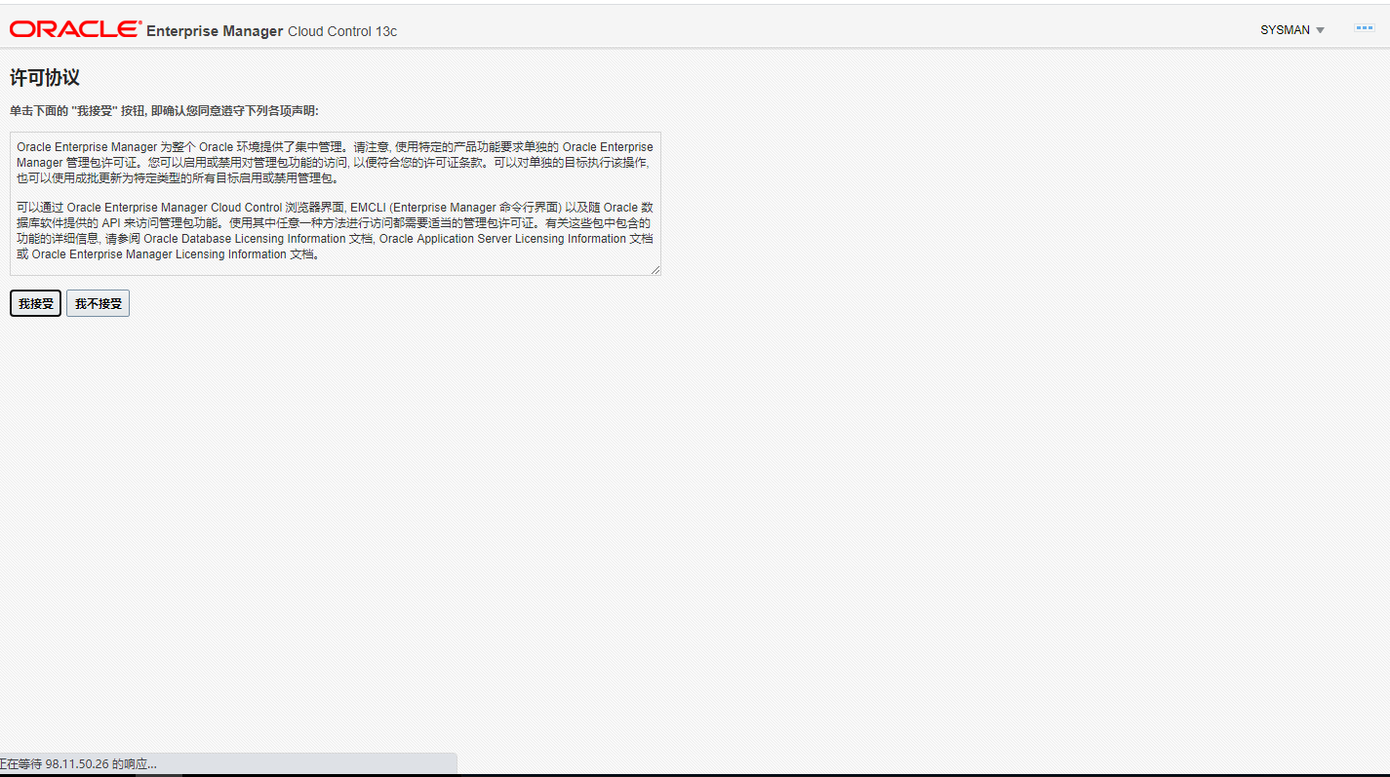

更改模式
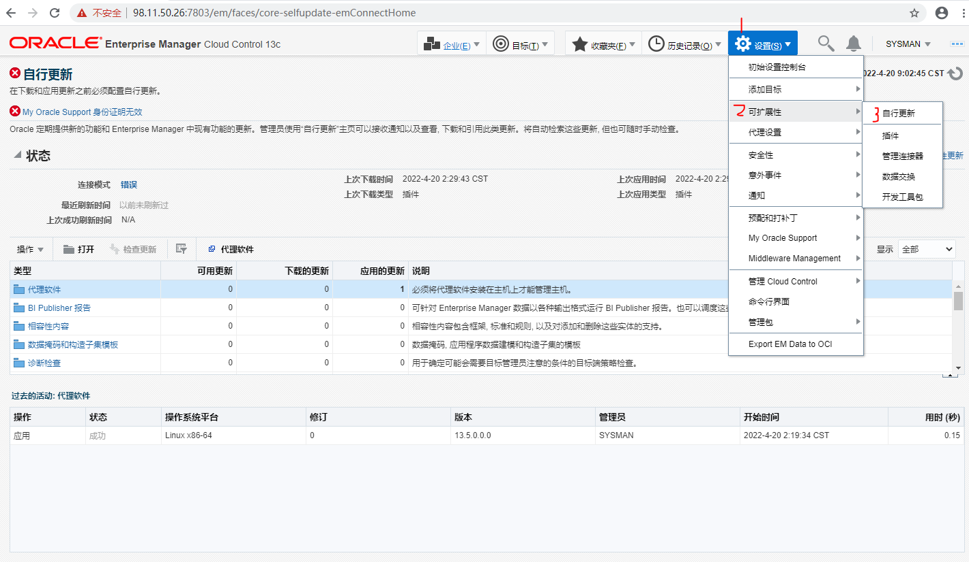
将连接模式更改为 脱机
点进去，选择脱机。
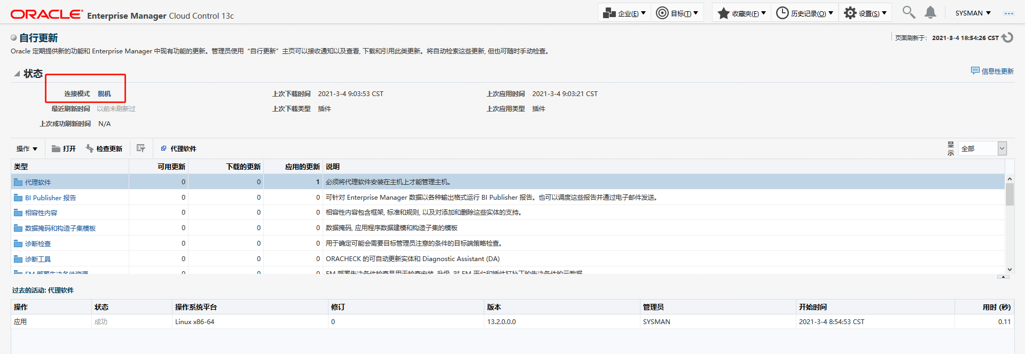
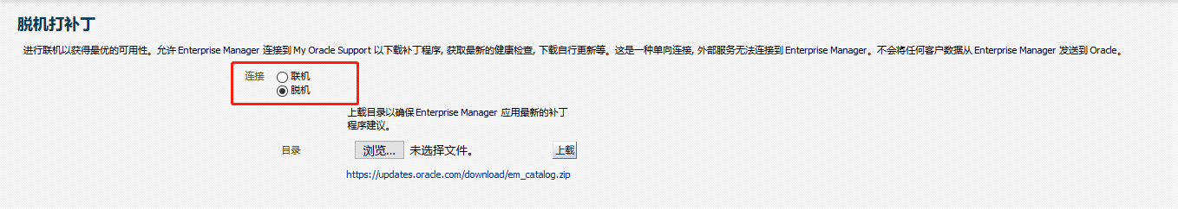
查看表空间度量值
select target_name,key_value,value from mgmt$metric_current m
where m.metric_label='Tablespace Allocation'
and m.column_label='Tablespace Used Space (MB)'
--group by target_name
order by target_name;
检查更新
点击 设置-可扩展性-自行更新-代理软件-检查更新
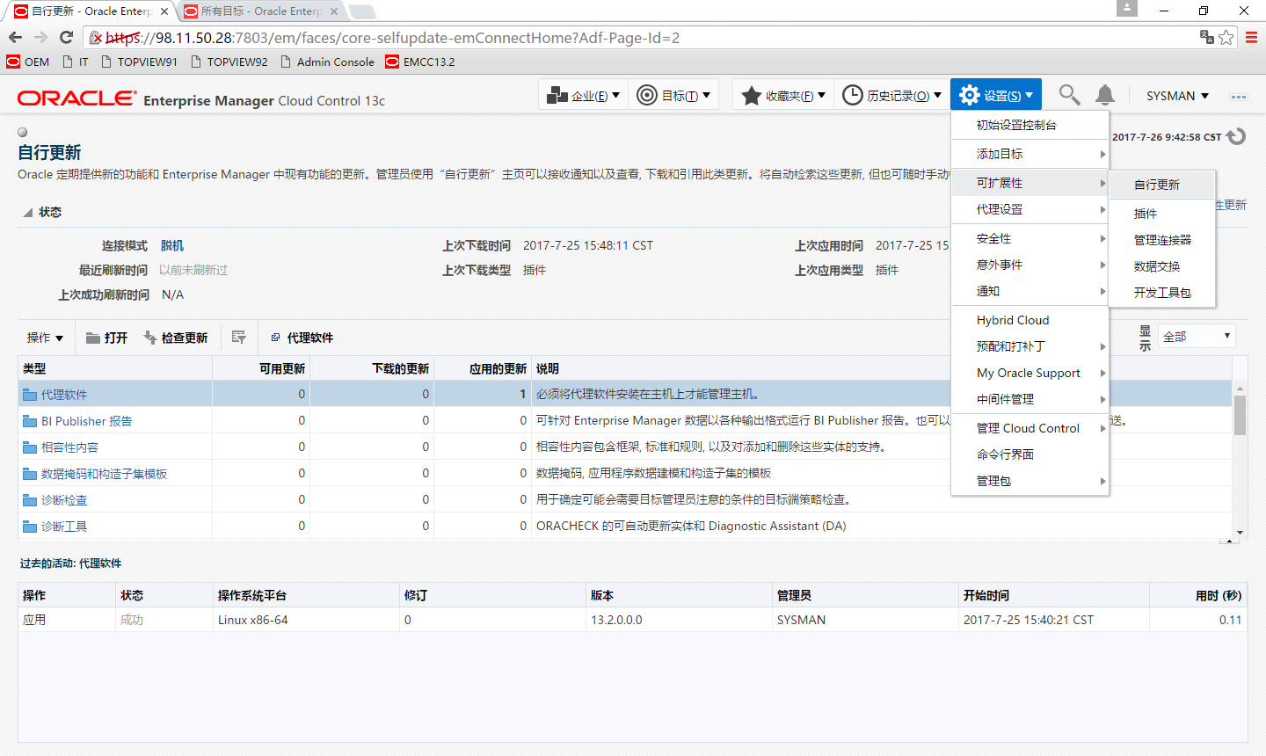
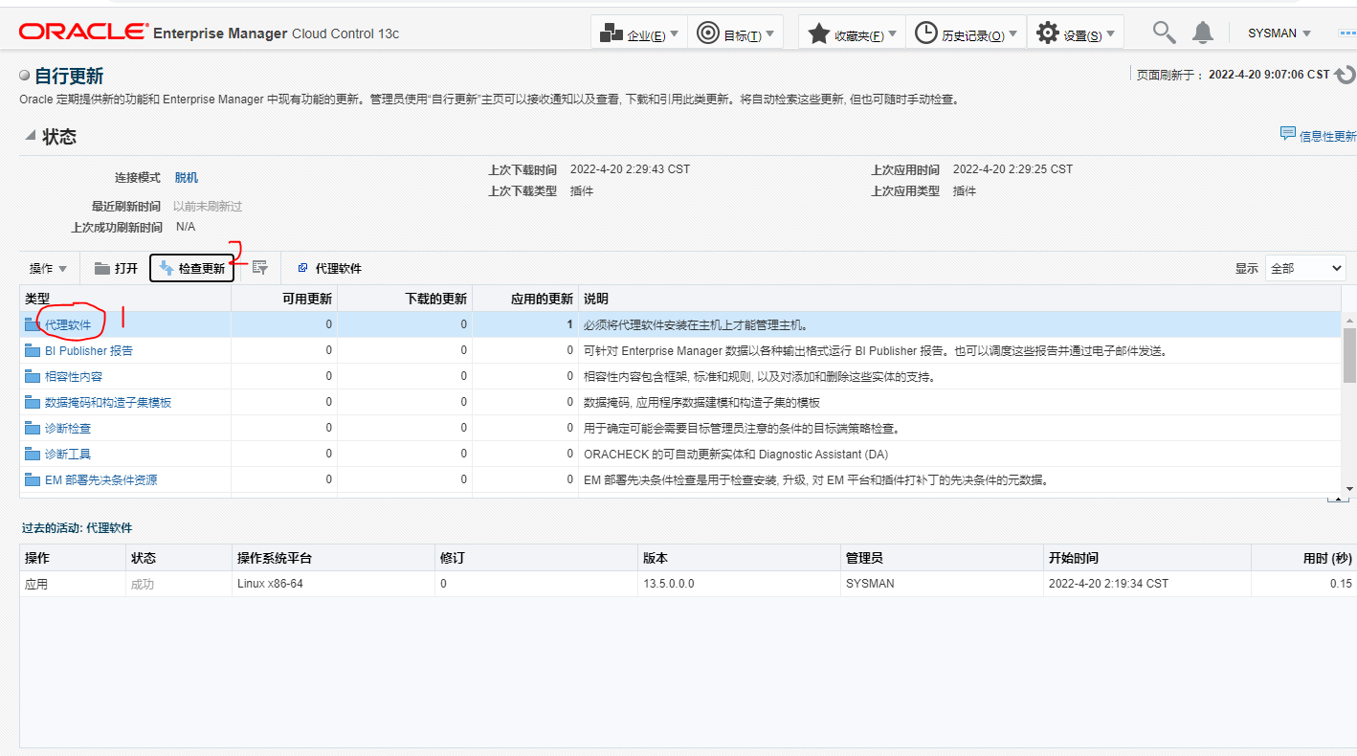

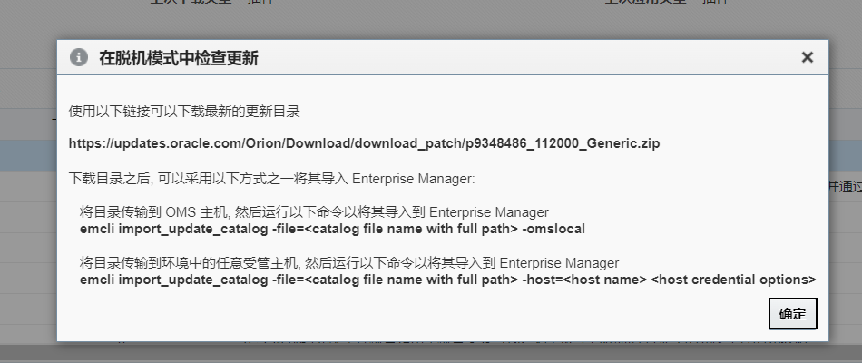

下载最新更新目录
https://updates.oracle.com/Orion/Download/download_patch/p9348486_112000_Generic.zip
导入最新更新目录
上传p9348486_112000_Generic.zip至/oracle/install
切换到oms环境
. .oms
emcli login -username=sysman -password=Oracle123
emcli sync
emcli import_update_catalog -omslocal -file=/oracle/install/p9348486_112000_Generic.zip

导入Linux和AIX代理包

点击 代理软件->选择13.5的相关操作系统->下载获取下载代理程序路径及导入代理程序方式
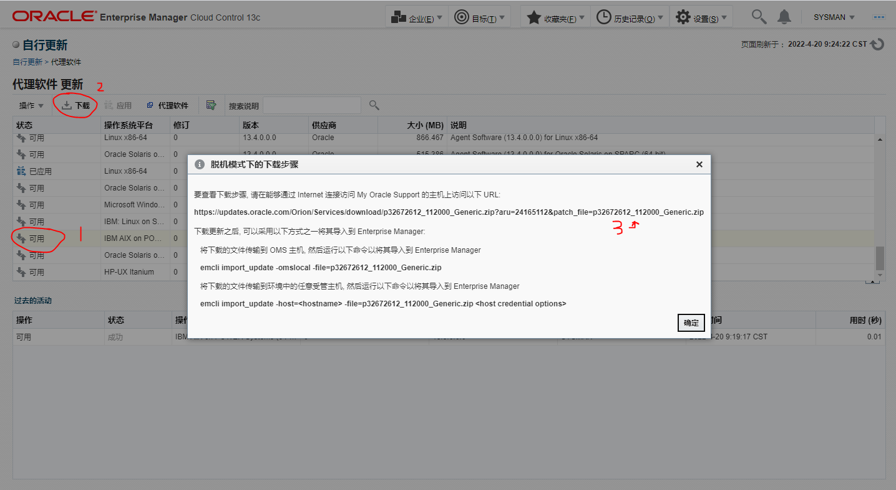
导入代理程序包
导入Agent Software (13.5.0.0.0) for IBM AIX on POWER Systems (64-bit)
下载代理程序包
https://updates.oracle.com/Orion/Services/download/p32672612_112000_Generic.zip?aru=24165112&patch_file=p32672612_112000_Generic.zip

导入代理程序包
. .oms
emcli login -username=sysman -password=Oracle123
emcli sync
emcli import_update -omslocal -file=/oracle/install/p32672612_112000_Generic.zip
emcli logout

导入Agent Software (13.5.0.0.0) for Linux x86
下载代理程序包
https://updates.oracle.com/Orion/Services/download/p24746837_112000_Generic.zip?aru=20652288&patch_file=p24746837_112000_Generic.zip
导入代理程序包
emcli login -username=sysman -password=Oracle123
emcli sync
emcli import_update -omslocal -file=/oracle/install/emcc/p24746837_112000_Generic.zip
emcli logout

导入之后，相应代理状态由可用变为下载，此时选中对应代理并应用

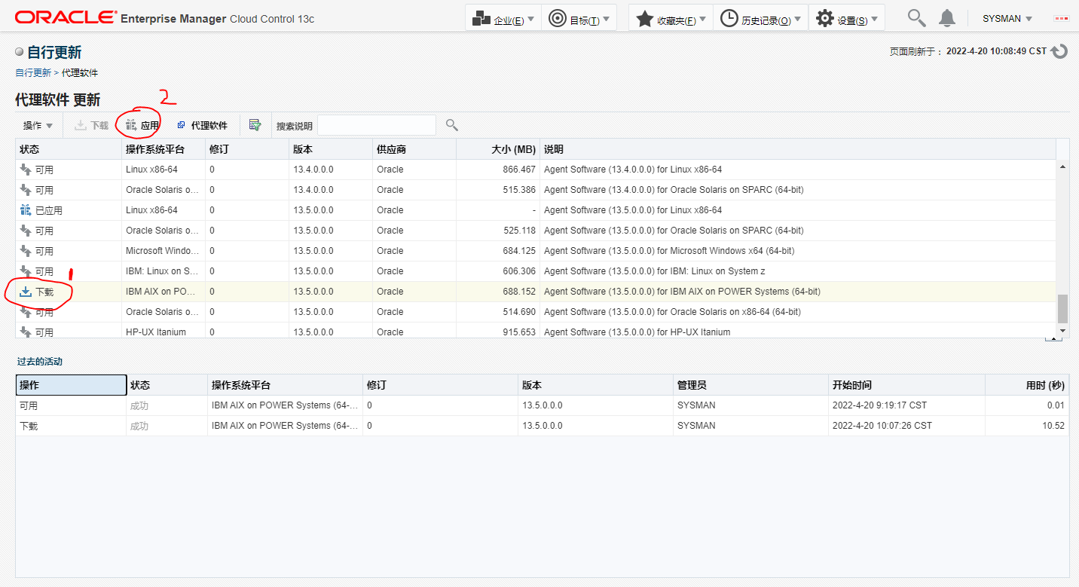

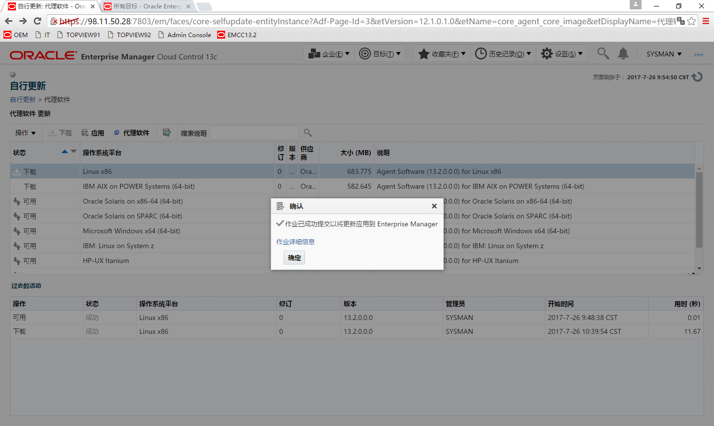

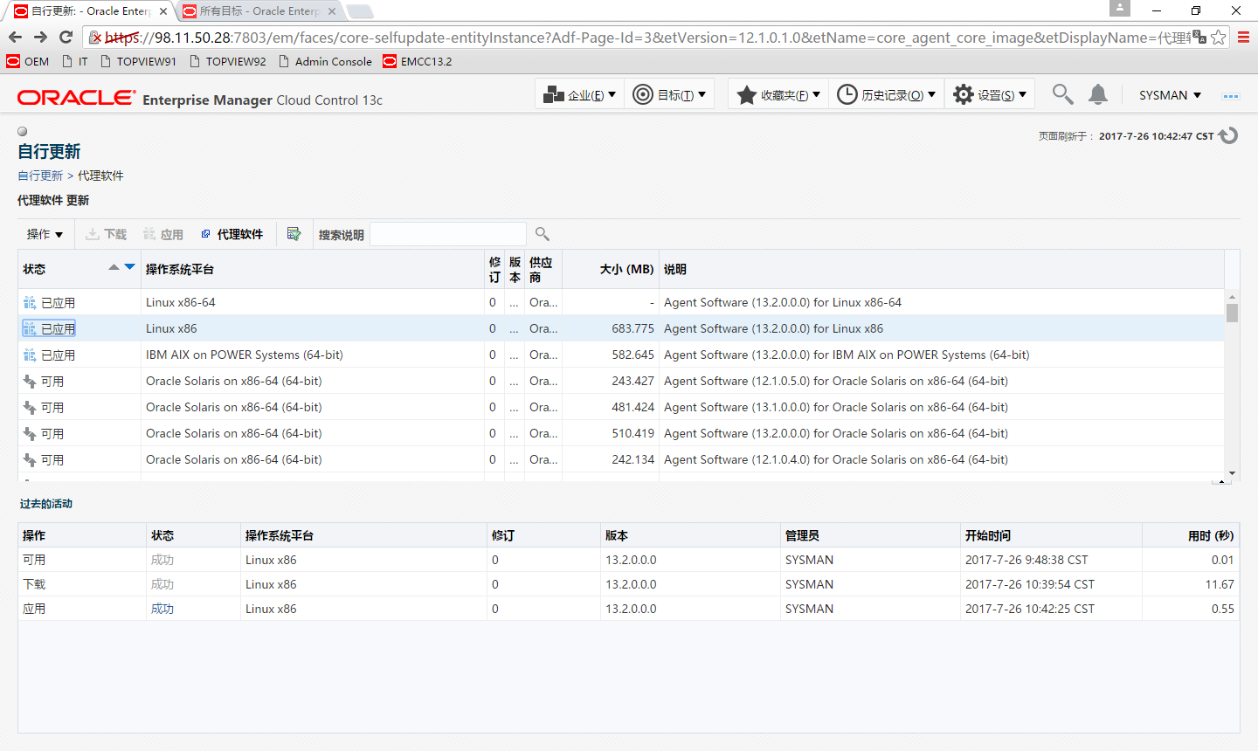
点击应用完成之后，代理状态转变为应用状态。
此时可用使用emcli导出对应代理，传输至将被管理的主机并安装部署代理

获取代理程序包
emcli login -username=sysman -password=Oracle123
emcli sync
emcli get_supported_platforms
export ZIP_LOC=/oracle/middleware/emcc/bin/zip
export UNZIP_LOC=/oracle/middleware/emcc/bin/unzip
/oracle/middleware/emcc/bin/emcli get_agentimage -destination=/home/oracle/agentimage/aix -platform="IBM AIX on POWER Systems (64-bit)" -version=13.5.0.0.0
/oracle/middleware/emcc/bin/emcli get_agentimage -destination=/home/oracle/agentimage/linux64 -platform="Linux x86-64" -version=13.5.0.0.0
/oracle/middleware/emcc/bin/emcli get_agentimage -destination=/home/oracle/agentimage/linux32 -platform="Linux x86" -version=13.5.0.0.0

依据目标主机操作系统类型选择代理类型部署代理

解锁目标数据库DBSNMP用户并修改其状态和密码
set linesize 142
set pagesize 1420
col username for a32
col account_status for a20
select username,account_status from dba_users;
alter user dbsnmp identified by Oracle123 account unlock;
EMCC服务器查看端口信息
su - oracle
. .oms
emctl oms status details
密码：Oracle123
登录到EMCC控制台安装数据库主机代理
https://ip:上面查到的端口/em

sysman/Oracle123
--集群每个节点都要添加
点击 设置-添加目标-手动添加目标-在主机上安装代理
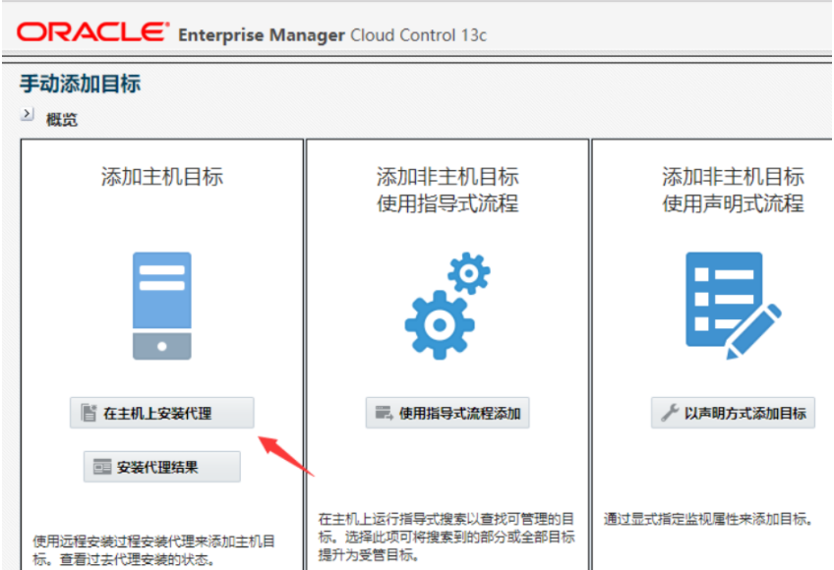
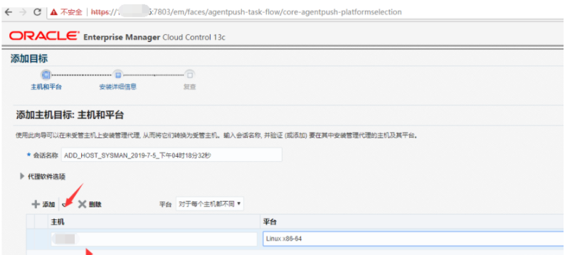
oracle用户创建目录
mkdir -p /oracle/app/oracle/agent13c
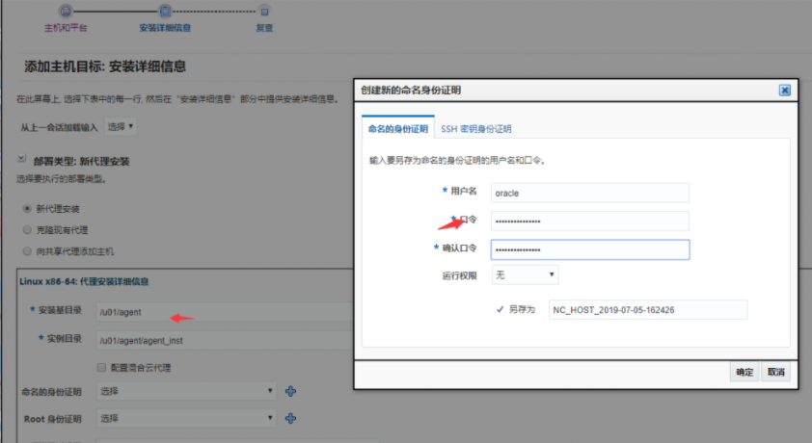
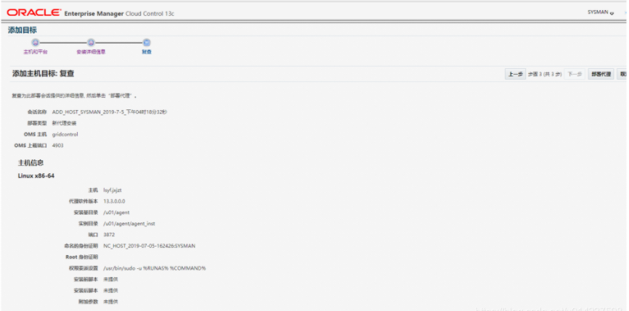
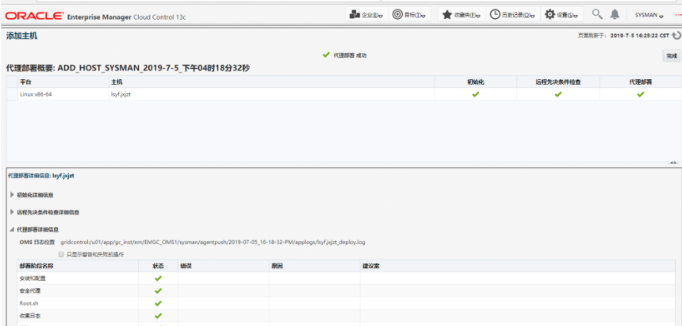
安装完成之前需要用root用户执行一个脚本。

执行完成后，这时平台的目标代理已经安装成功。

添加数据库到EMCC管理台

添加RAC数据库
登陆EMCC管理控制台添加RAC集群数据库
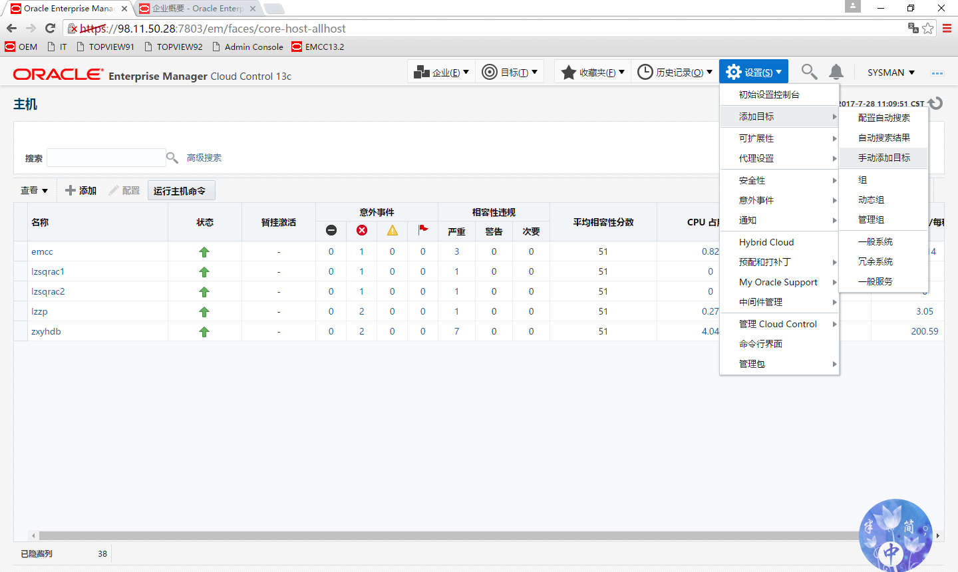

选择“使用指导式流程添加”
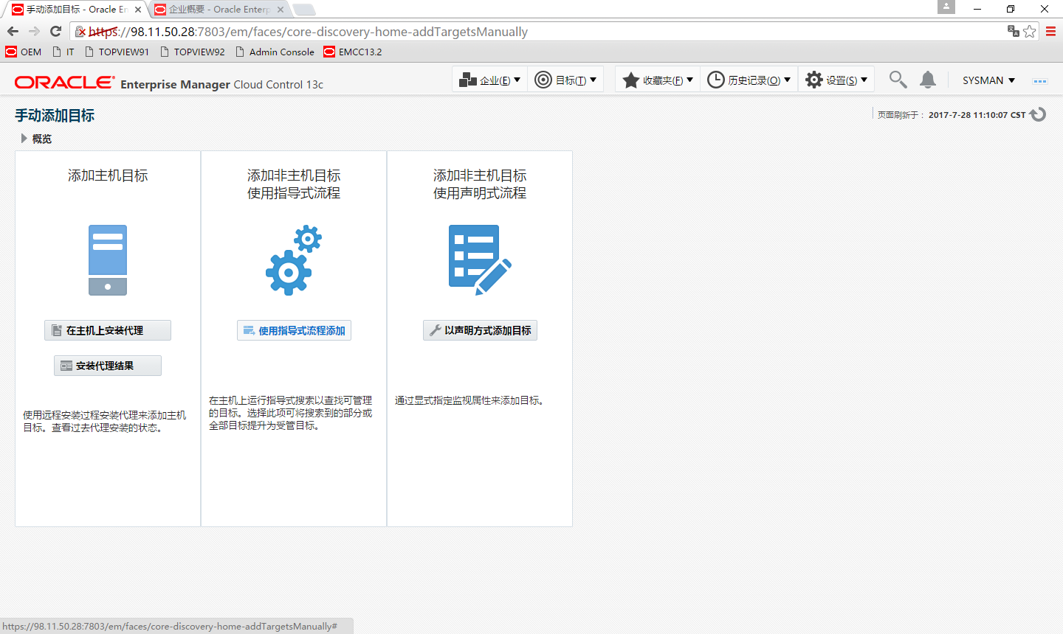

选择“ORACLE集群和高可用服务”
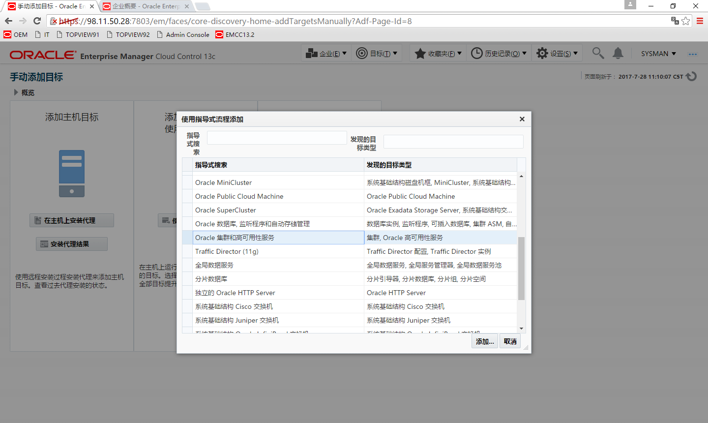

默认。点保存。
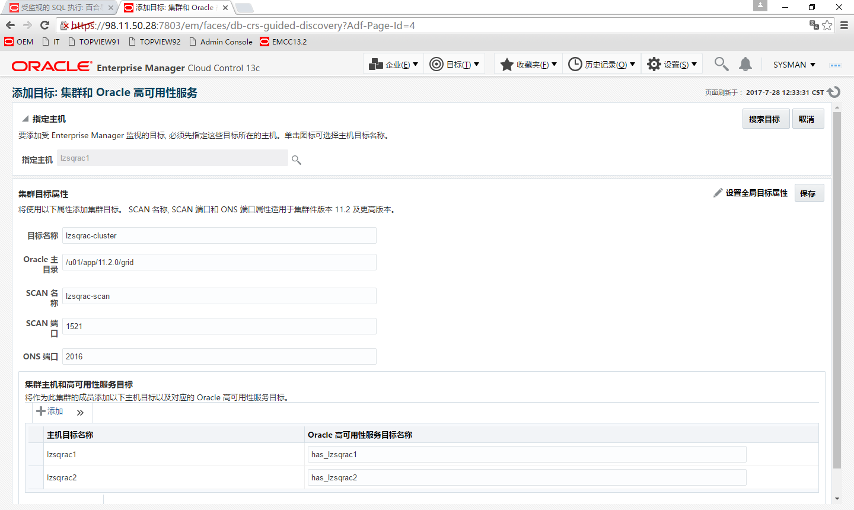

将每个节点都添加进去，然后保存。

等待添加完成之后，再在数据库界面添加数据库。
搜索刚才的集群名字并选择。

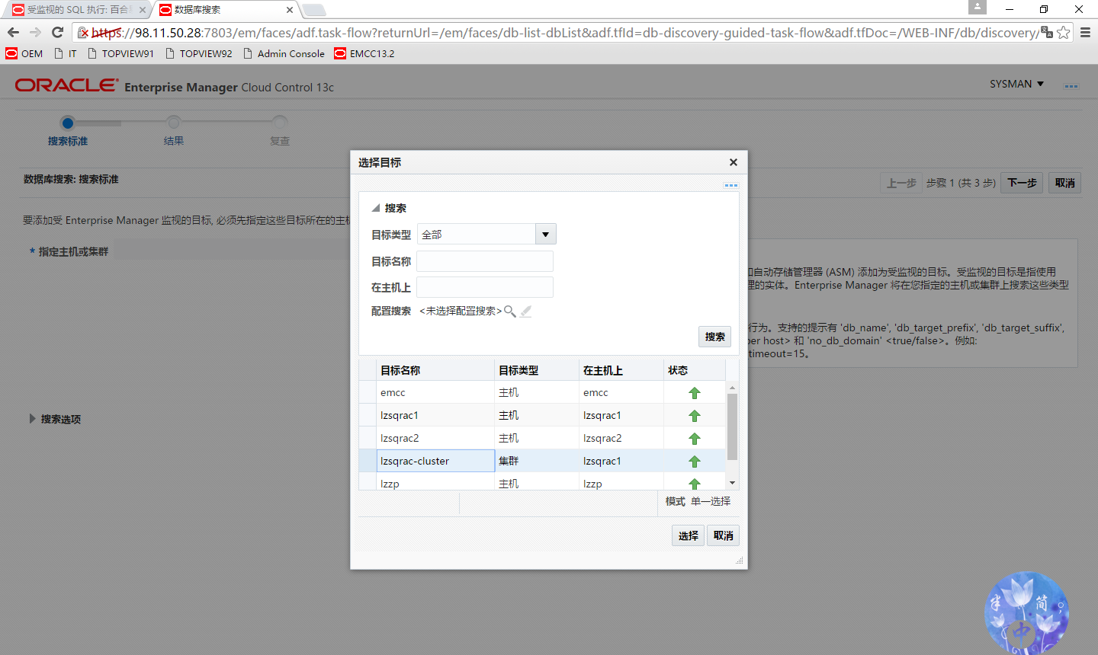

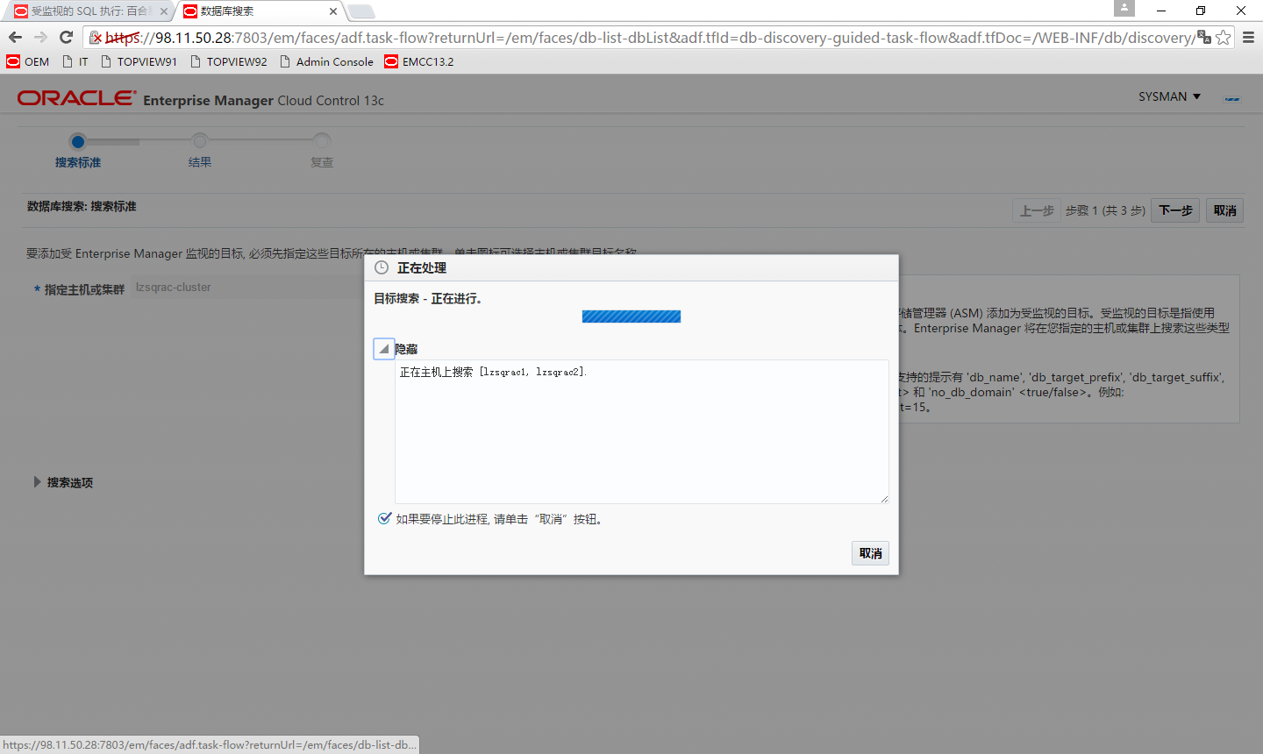

点击配置，进行连接测试
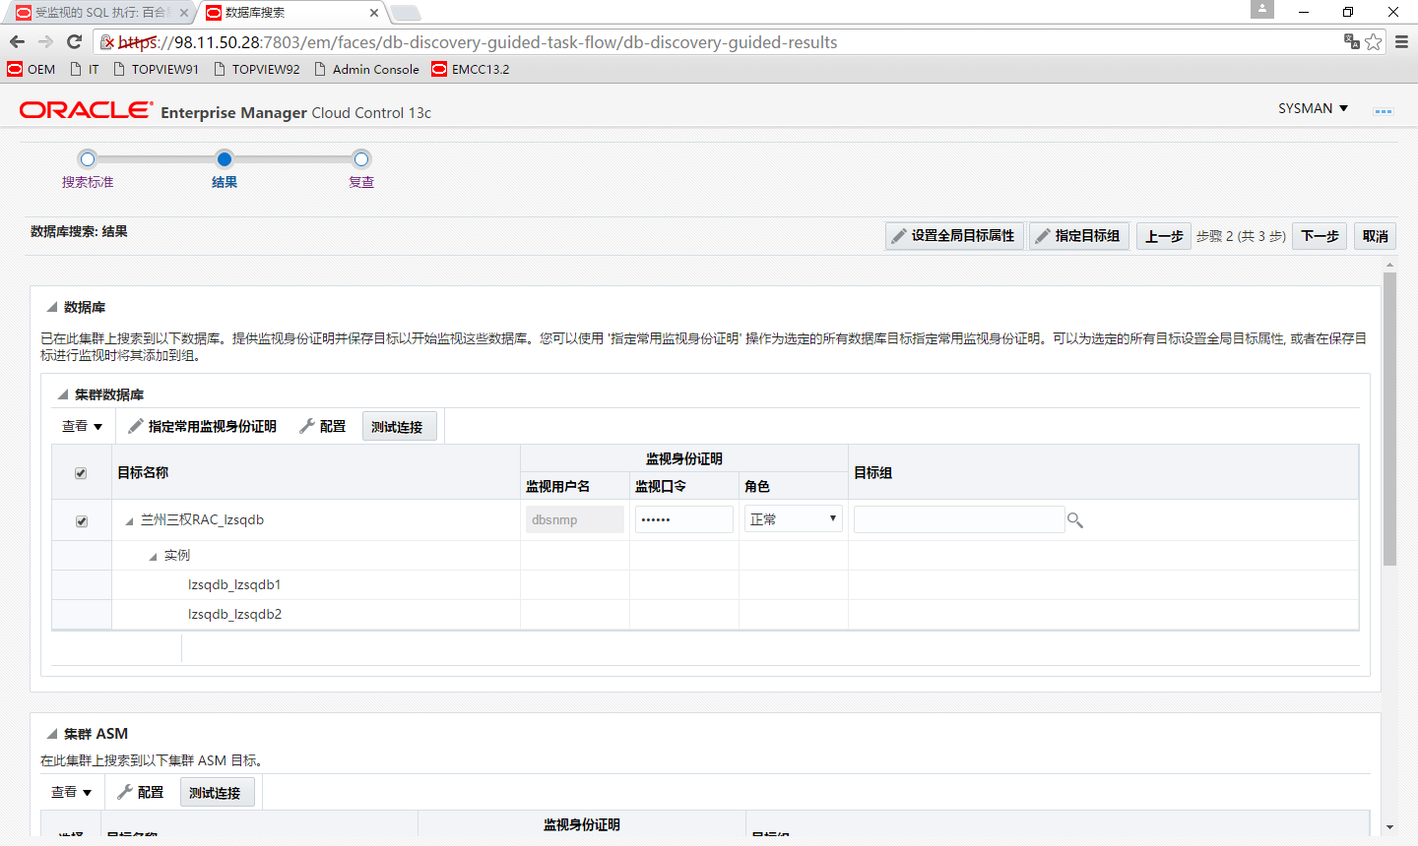
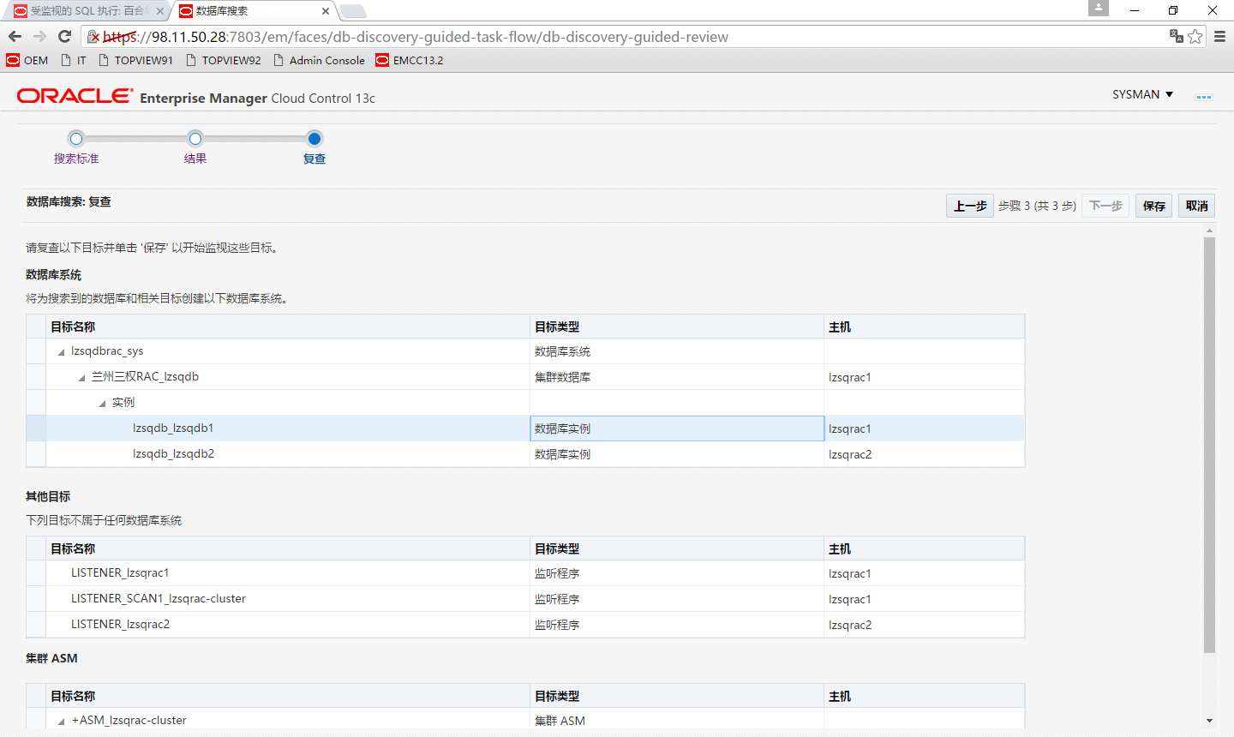

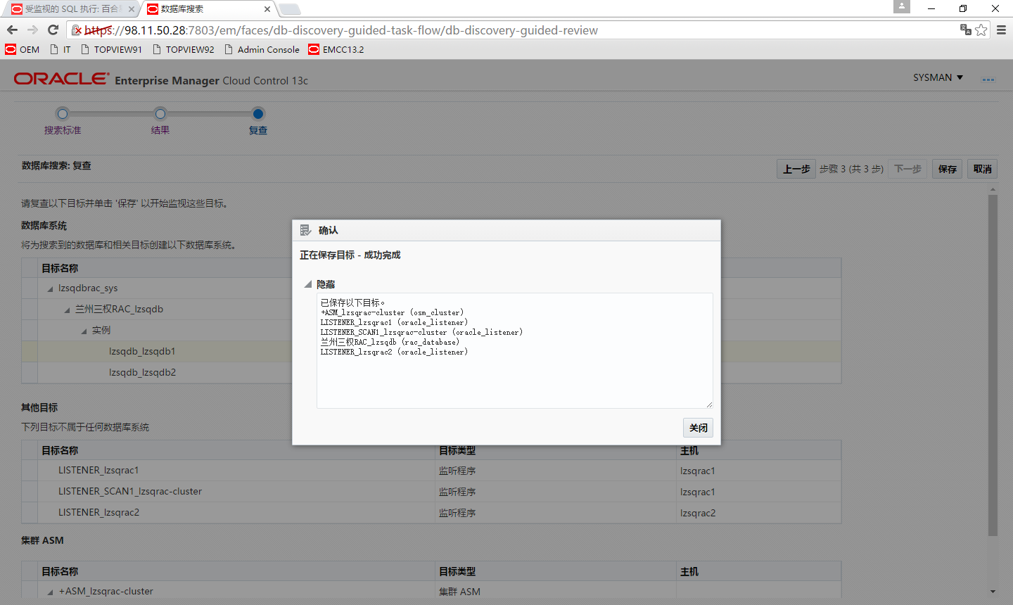

至此，数据库目标添加完毕。

第一次界面登录数据库
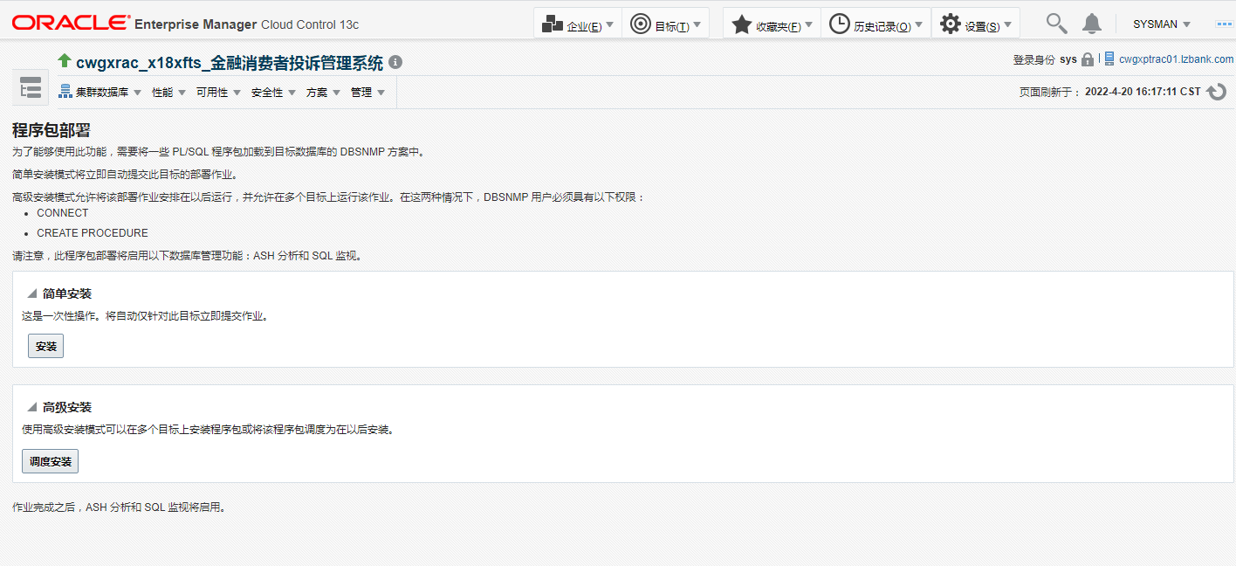
点击安装，等待即可。
常见错误信息处理
alert日志里面出现大量如下信息：

***********************************************************************

NI cryptographic checksum mismatch error: 12599.

VERSION INFORMATION:
TNS for Linux: Version 12.2.0.1.0 - Production
Oracle Bequeath NT Protocol Adapter for Linux: Version 12.2.0.1.0 - Production
TCP/IP NT Protocol Adapter for Linux: Version 12.2.0.1.0 - Production
Time: 27-JUL-2017 12:33:25
Tracing not turned on.
Tns error struct:
ns main err code: 12599

TNS-12599: TNS:cryptographic checksum mismatch
ns secondary err code: 12656
nt main err code: 0
nt secondary err code: 0
nt OS err code: 0
2017-07-27T12:41:04.026863+08:00

在sqlnet.ora添加内容(不需要重启)
SQLNET.CRYPTO_CHECKSUM_SERVER=rejected
SQLNET.ENCRYPTION_SERVER=rejected
DIAG_ADR_ENABLED=OFF
操作使用
EMCC的登陆
OMS安装完成后最一步按照最后一步提示在浏览器中输入对应的EMCC URL:https://IP:7803/em，也可以直接在浏览器中输入对应的EMCC URL输入用户名/密码，即可打开欢迎使用OEMCC的界面如下图：
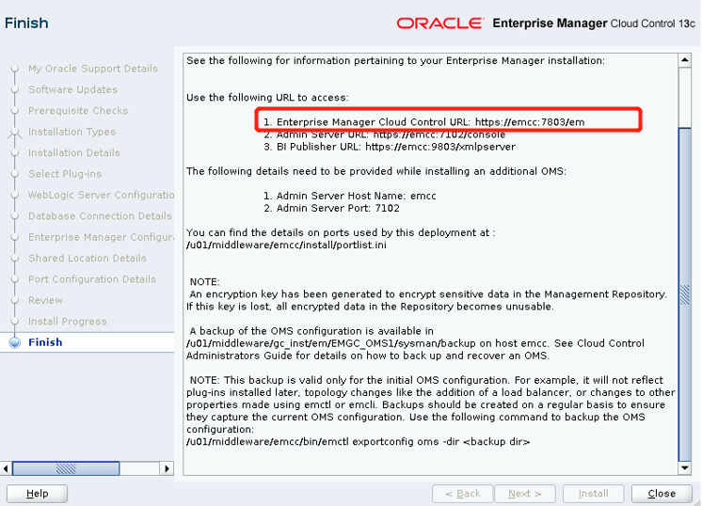

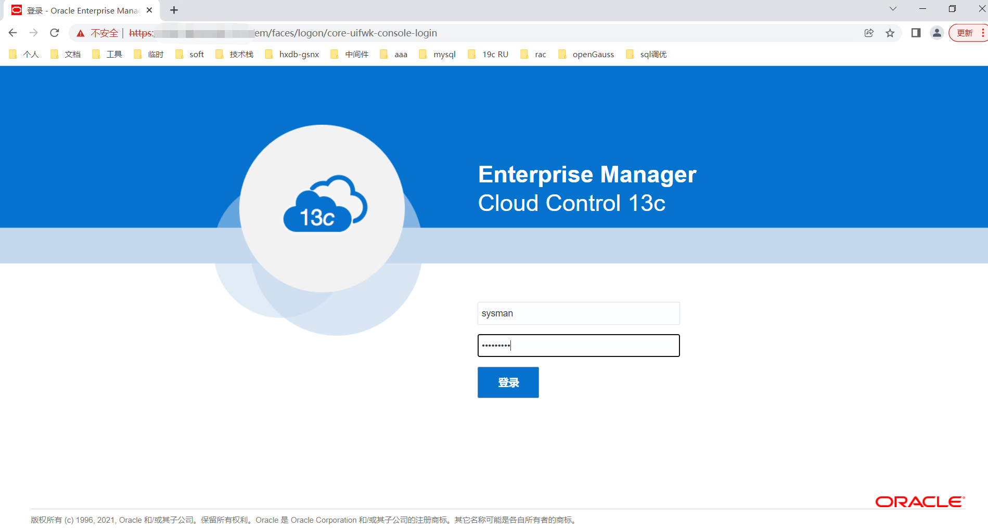

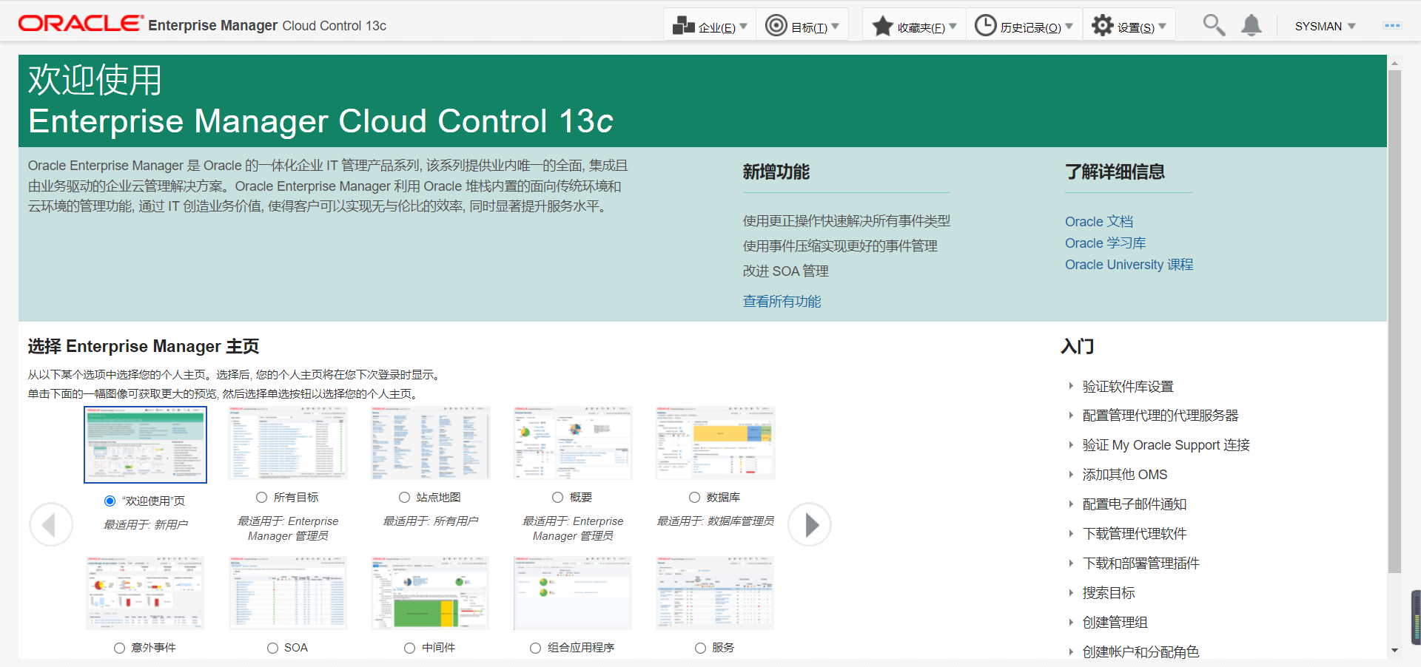

搜索监控的数据库
EMCC—>目标—>数据库
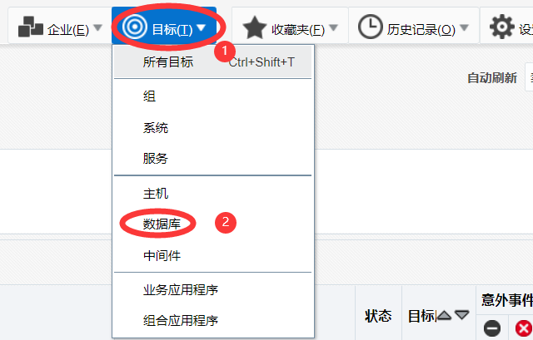
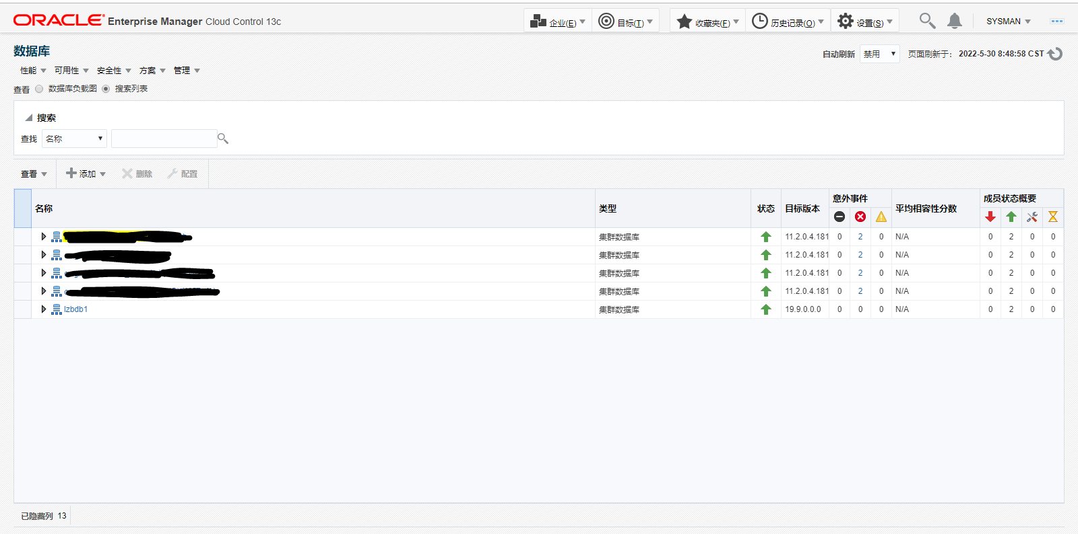
数据库管理
EMCC—>目标—>数据库—>管理—>存储—>控制文件
—>数据文件
—>表空间

a.查看控制文件
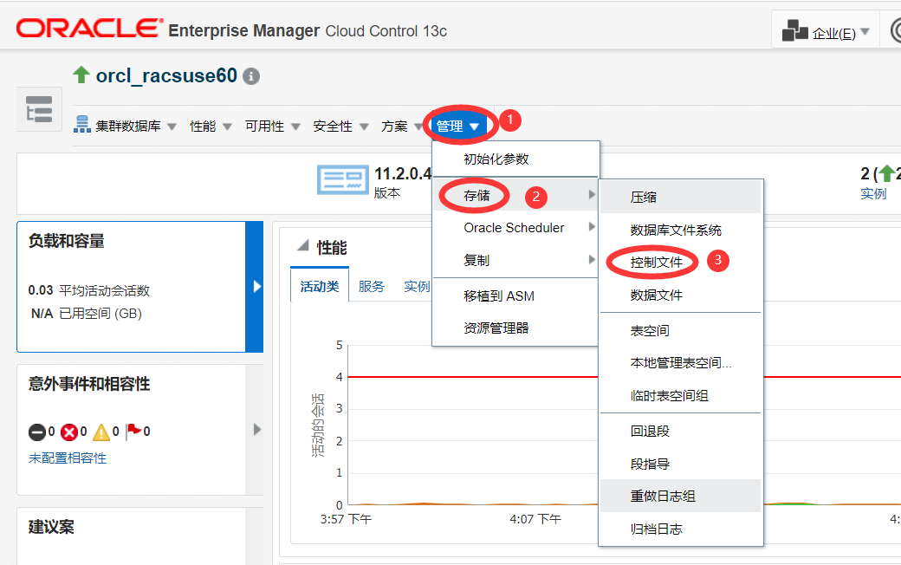
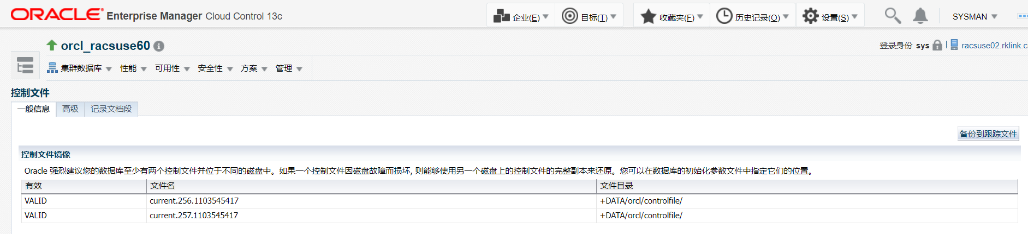

b.查看数据文件使用情况
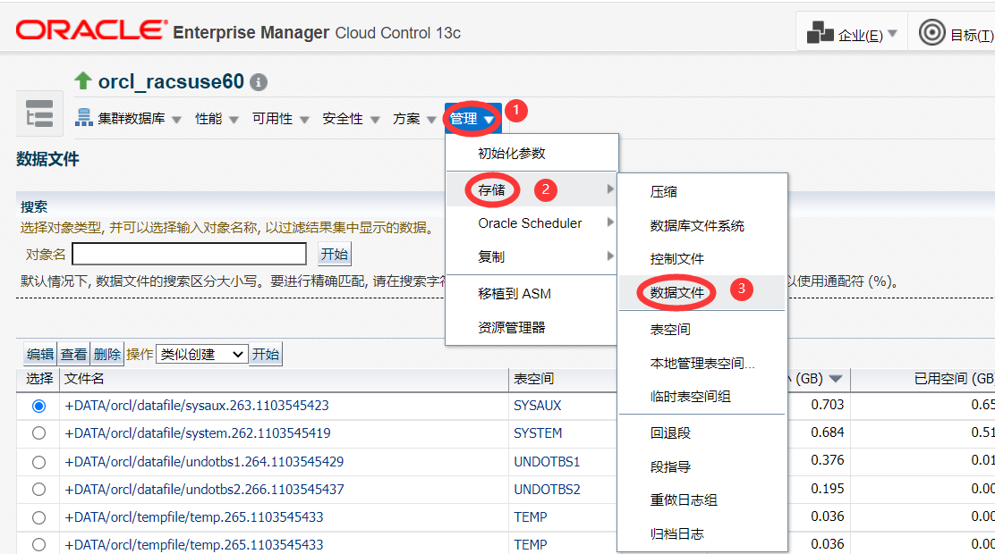
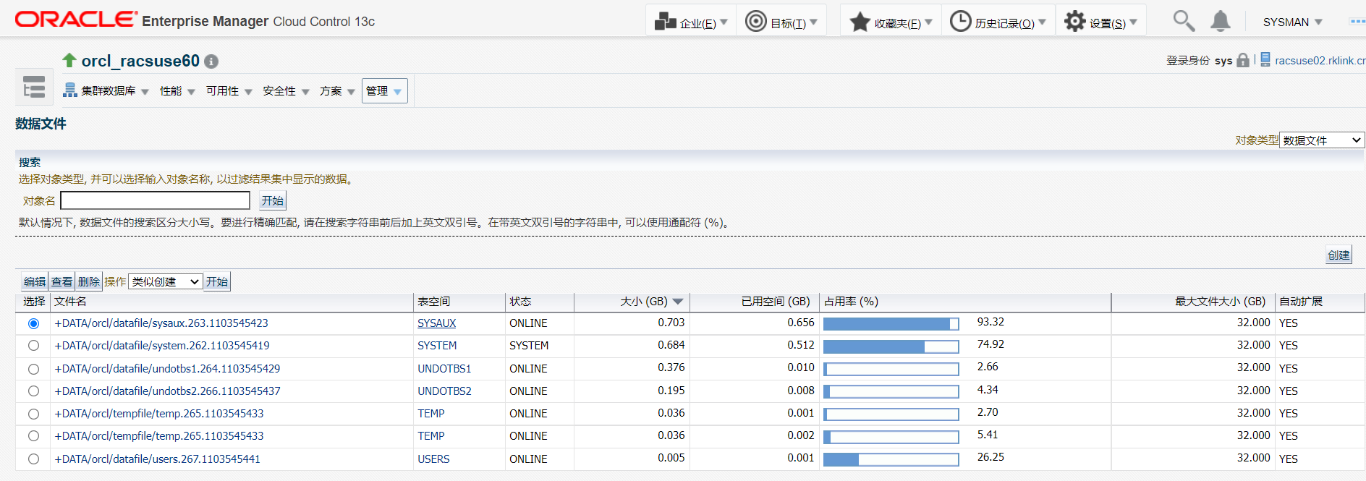
c.查看表空间使用情况
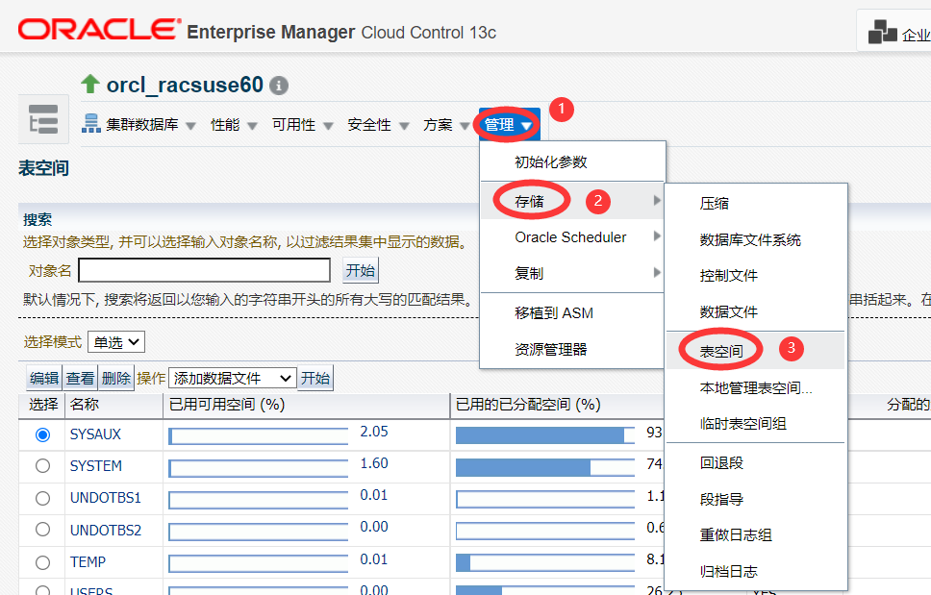
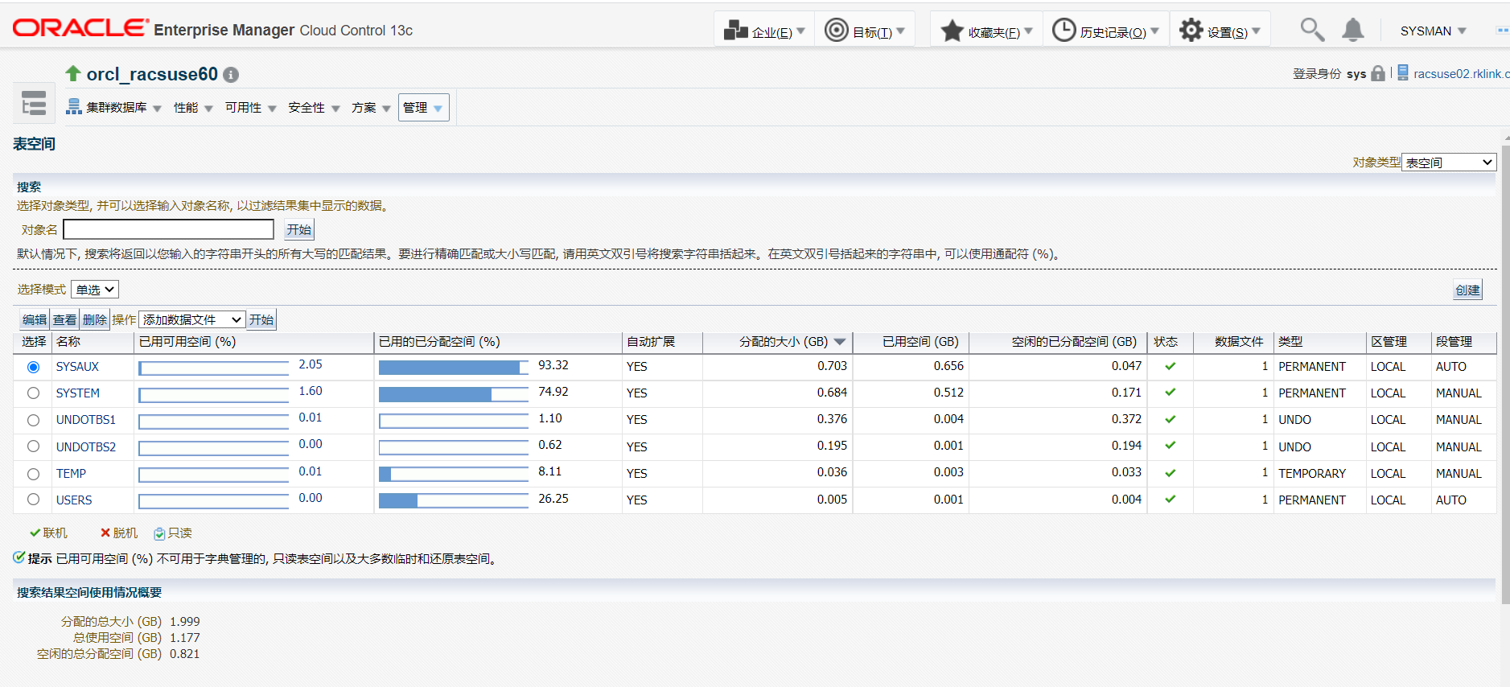

关于其它的比如重做日志组的查看，ASM磁盘组的信息查看，操作方法与上面一致，不再赘述。
d.查看数据库初始化参数设置信息
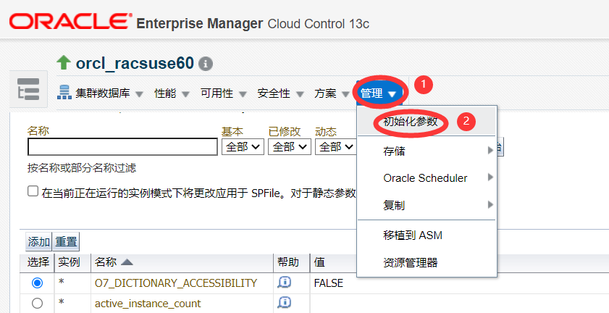
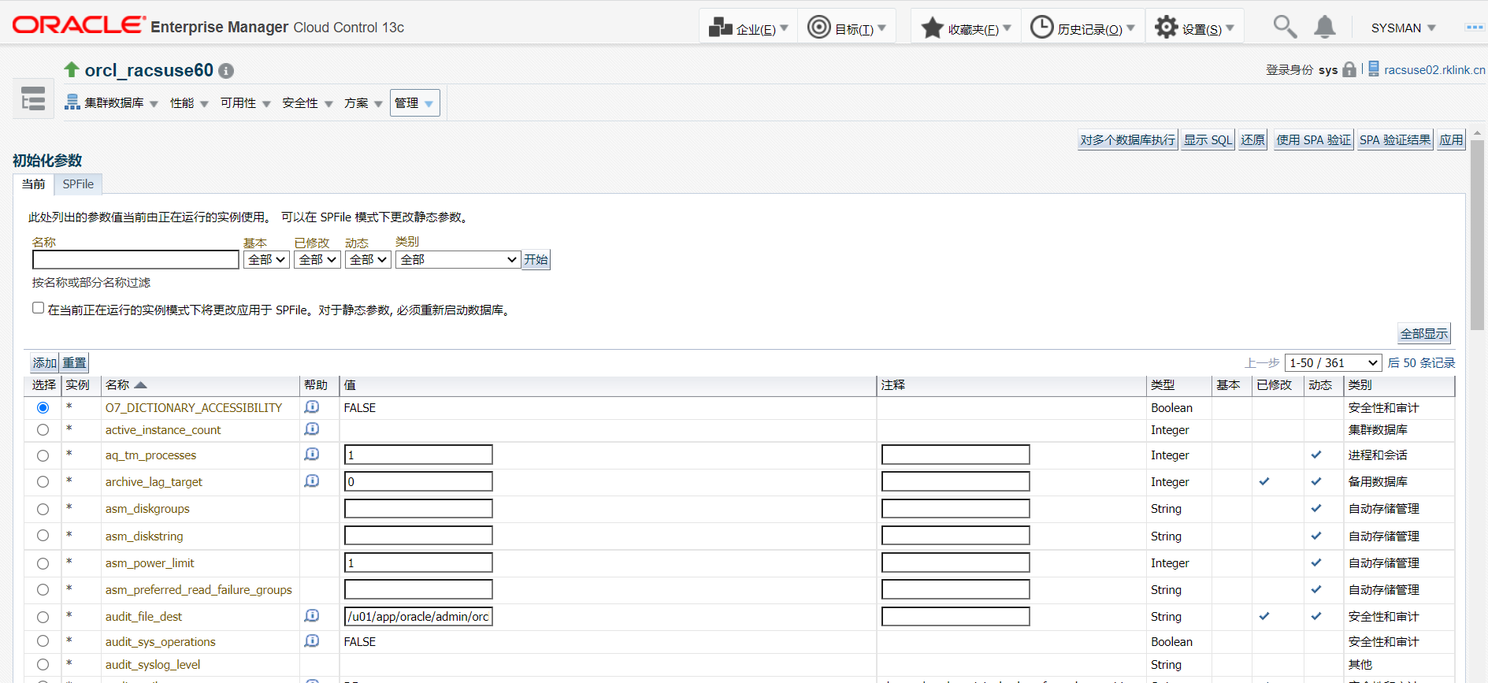
数据库性能管理
监控数据库状态和工作负载
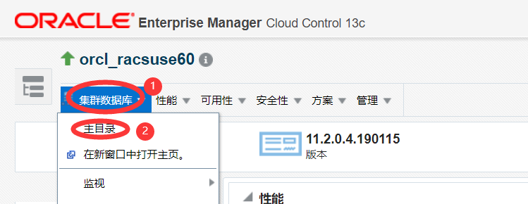
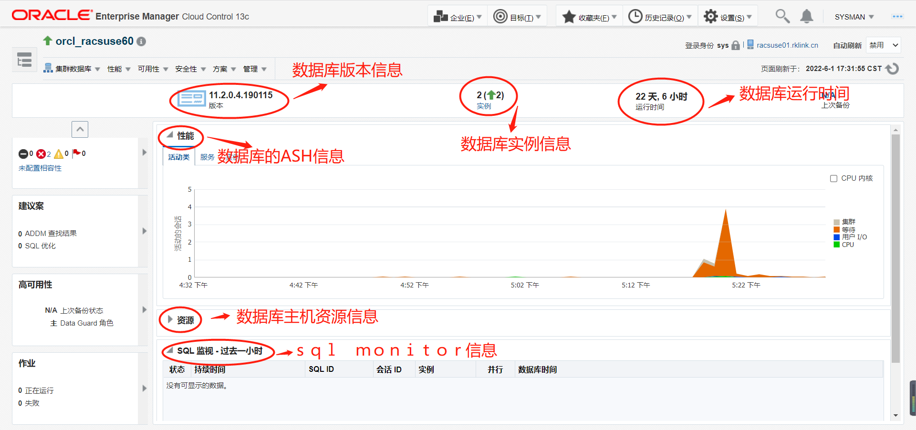
在性能主页界面，可以监控数据库CPU的负载情况，ASH活动会话情况，等待事件分类信息（包括后台等待事件），数据库的吞吐量、I/O、服务以及实例情况等信息。如下图：
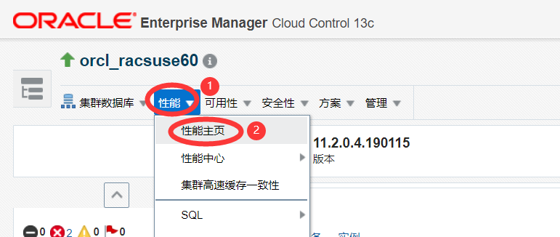
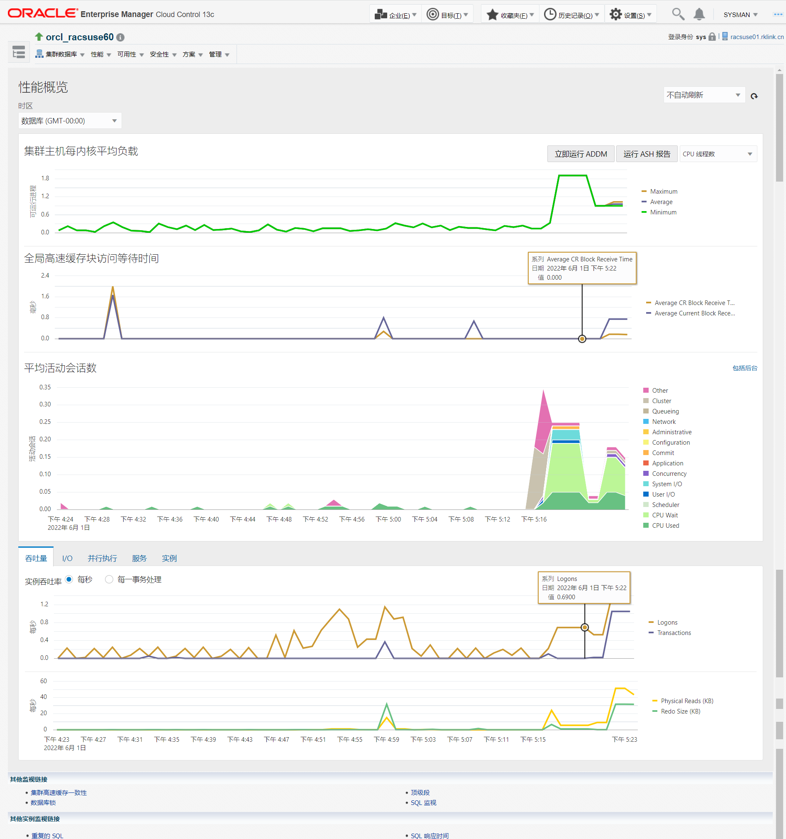
ASH活动会话历史分析
使用性能中心查看活动会话历史 (ASH) 分析、指定时间段内监控的 SQL 语句数据。
其中平均活动会话数中的等待类比较直观的反映了数据库的运行状态。

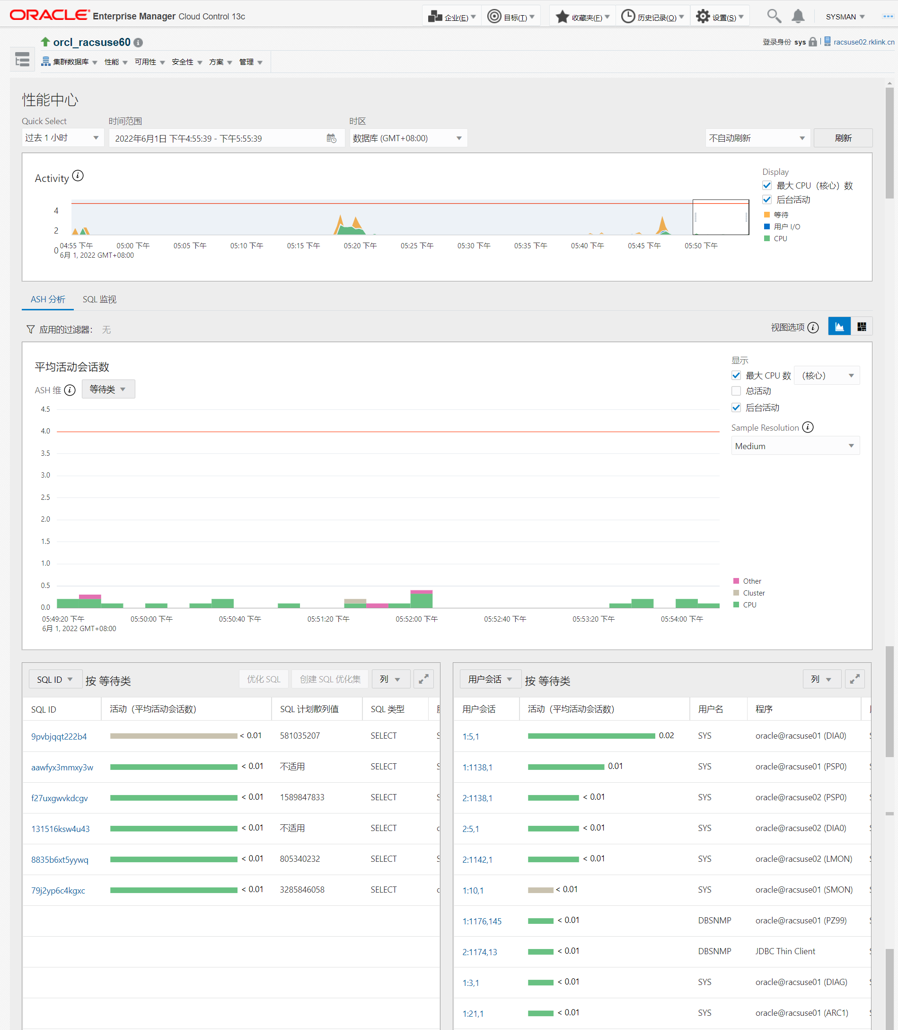

TOP SQL性能分析
在ASH界面下方该处显示了当前排名前10的SQL ID。如选择73r2ahyusdx88，点击SQL ID进入
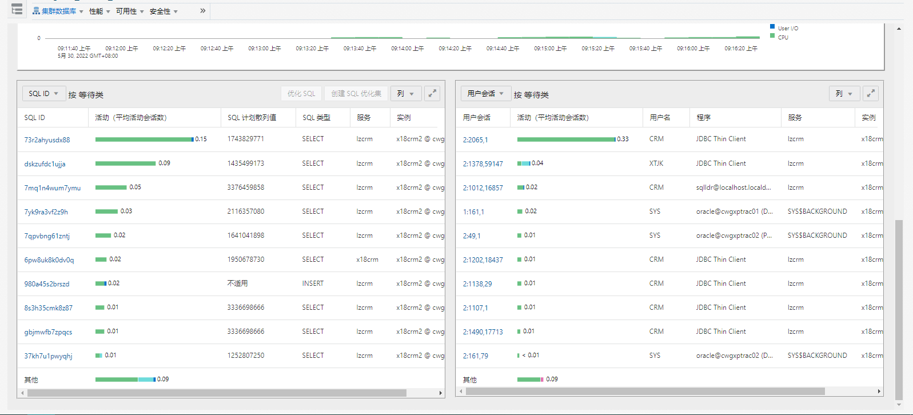
选择“统计信息”，可看到对应的SQL文本，活动会话数，执行次数，执行时间等。
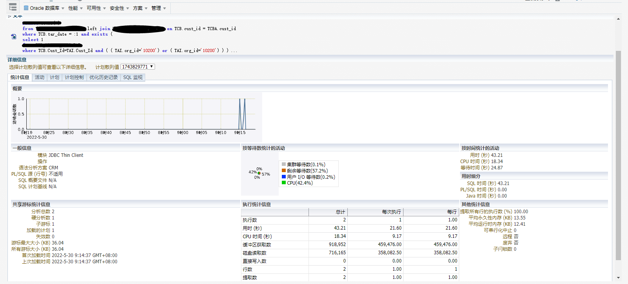
选择“计划”，可看到该SQL语句的执行计划。
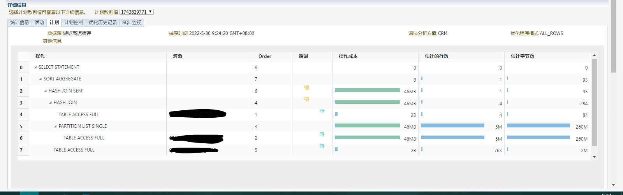
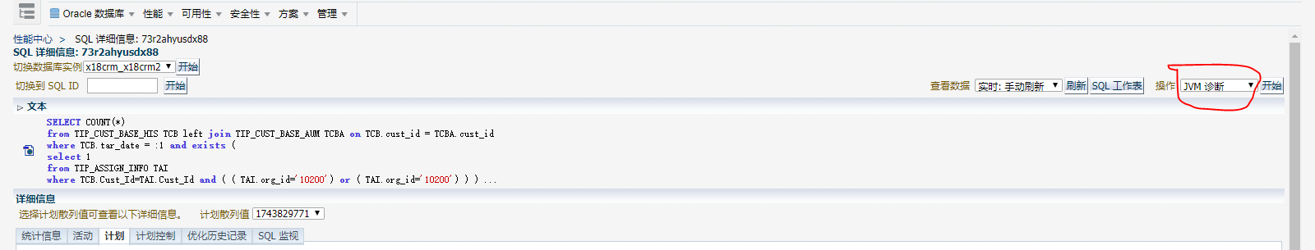
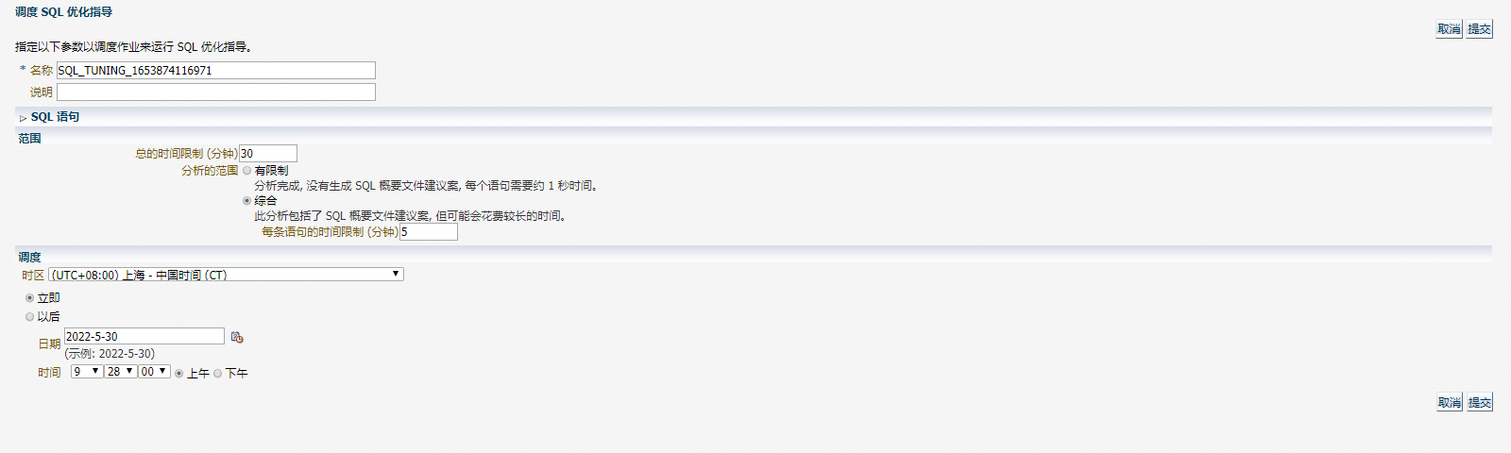
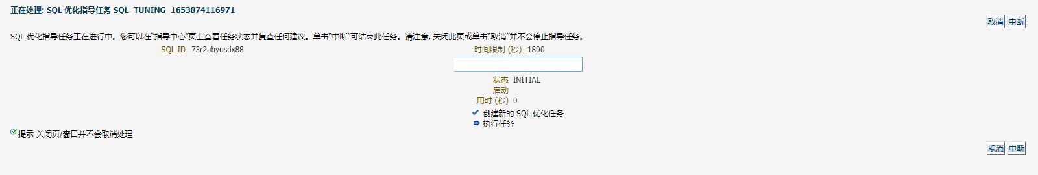
操作栏选择“SQL优化指导”，即可对该SQL语句执行优化流程，得到相关建议。
SQL监视
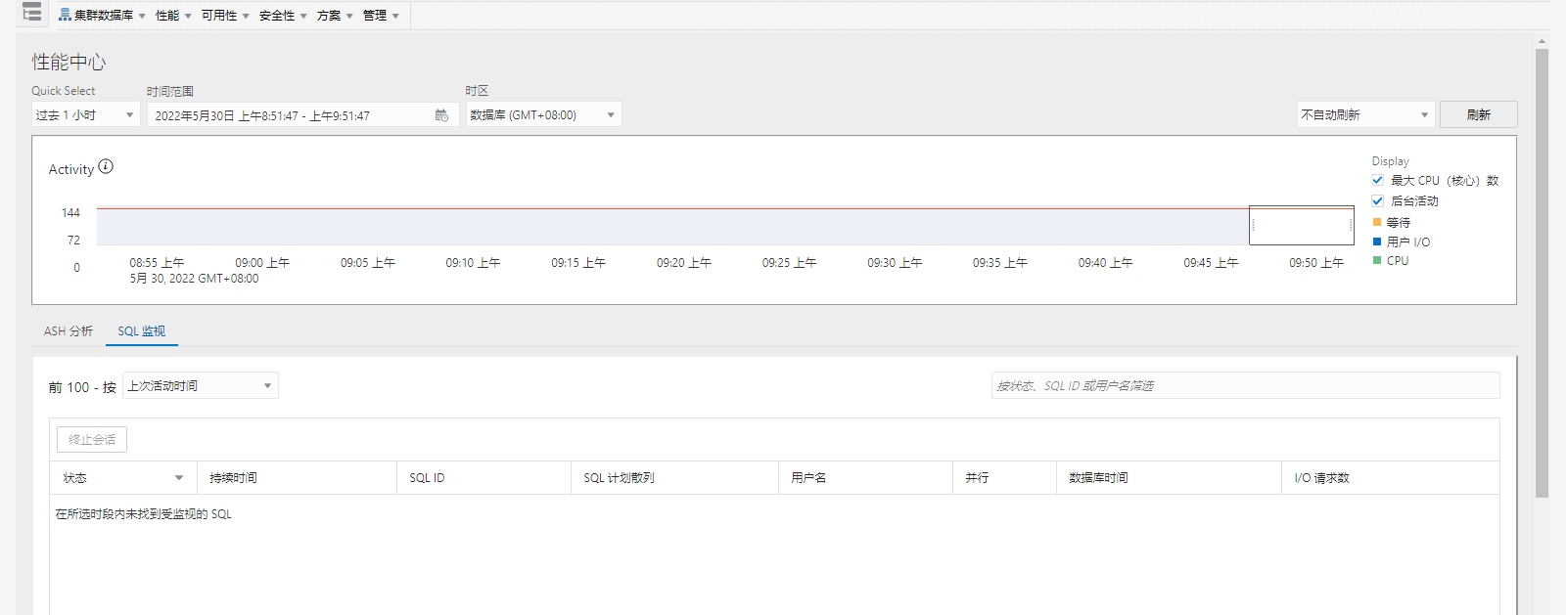
通过SQL监视抓取的超过3秒的SQL语句会展现在这。
阻塞会话
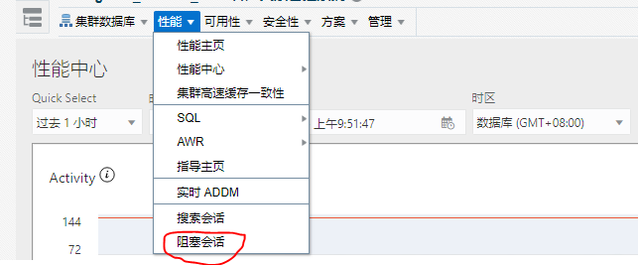
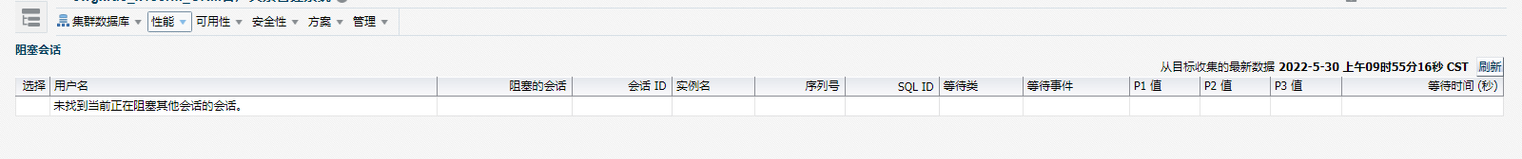
选择“阻塞会话”，查看当前有的阻塞的会话，若要将其杀掉，可在此操作。
ZDLRA(Recovery Appliance)
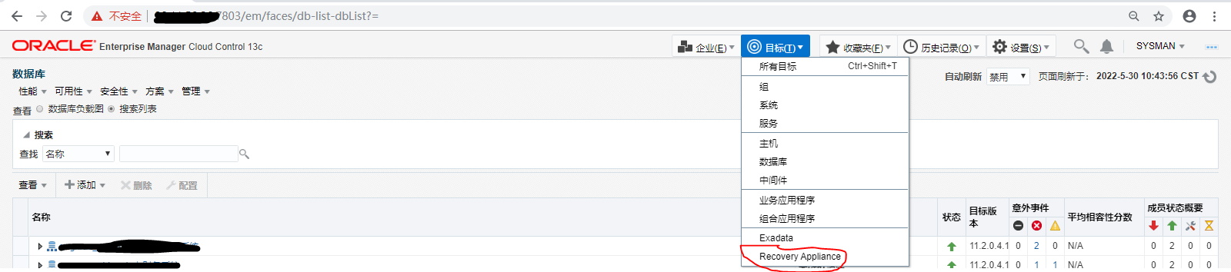
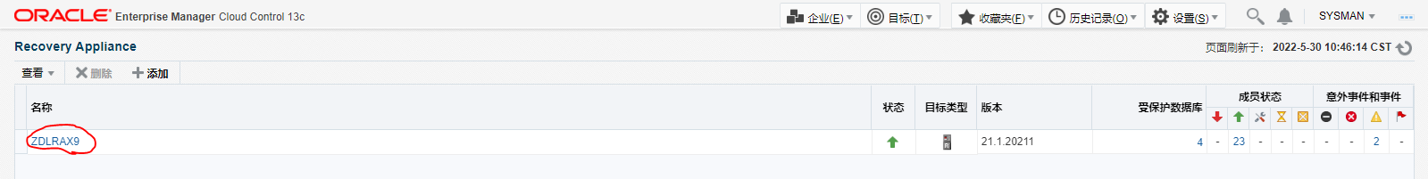
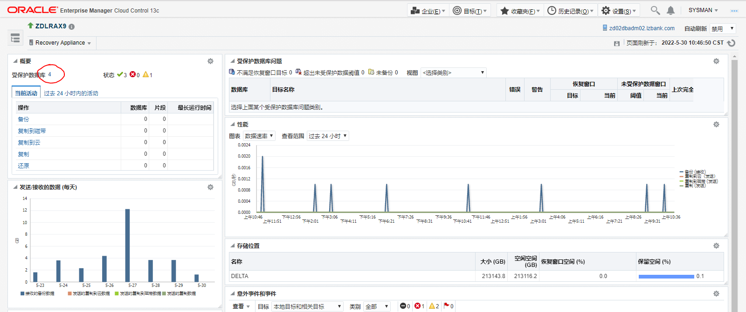
点击数字。
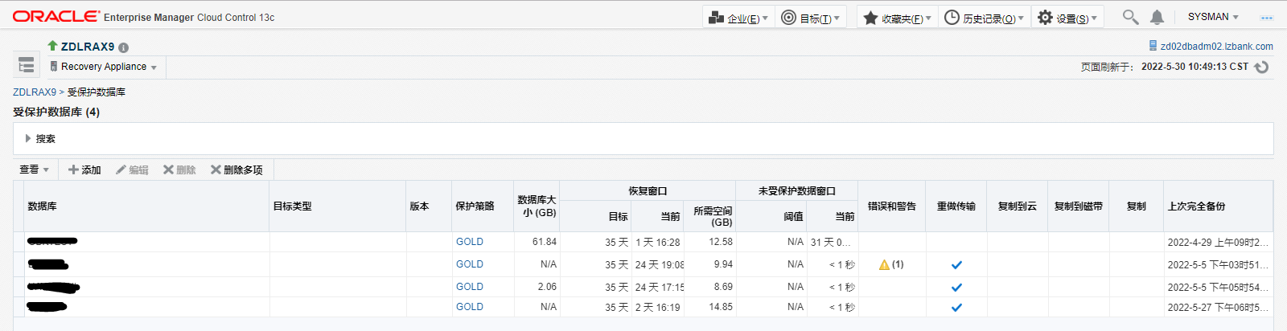
出现受保护数据库的列表。如“重做传输”有√，则表示ZDLRA的实时传输功能已打开。

      - MySQL优化方案
我公司将为招标人安装、配置MySQL优化分析工具，并通过专业现场培训和讲解，指导用户能够熟练使用OEM优化工具。
以下是相关安装配置及使用说明样例。
第一章 概述
项目背景
对于DBA来说，不管在自身运维或其他的场景中，我们难免会直接对生产库的数据进行修改。例如开发人员写好SQL 直接发给DBA去生产库执行或者DBA自己直接在生产库上去执行SQL语句。这两种情况都没有记录留存可查，审查起来比较困难。如果是DBA自己直接在生产库上执行，还没有人审核，增加了错误机率。另外开发人员写的SQL 有时候不符合规范，需要反复沟通。比如，建表的语句上。没有表的注释，没有指定默认值，用到了SQL 关键字等等。
因此SQL审核平台就应运而生了，本次方案描述了MySQL数据库审核工具Yearning的详细使用方法。

项目概况
项目目标
XX考虑对行内的MySQL数据库进行SQL审核，

项目需求
本次项目对SQL审核系统产品的基本要求有：
自动化SQL语句审核,可对SQL进行自动检测并执行
DDL/DML语句执行后自动生成回滚语句
审核/查询 审计功能
支持LDAP登录/钉钉及邮件消息推送
支持自定义审核工作流
支持细粒度权限分配

项目范围
系统范围
某项目需要进行SQL审核的MySQL数据库有以下几套：
互联网门户系统；
网贷核心系统；

Yearning实施方案
前提条件

MySQL数据库SQL审核工具Yearning 不依赖于任何第三方 SQL 审核工具作为审核引擎,内部已自己实现审核/回滚相关逻辑。
Yearning仅依赖 Mysql 数据库。MySQL版本必须为5.7及以上版本(8.0及以上请将sql_mode 设置为空)并已事先自行安装完毕且创建 Yearning 库,字符集应为 UTF8mb4 (仅 Yearning 所需 mysql 版本)。
浏览器使用最新版的Chrome浏览器。
Yearning 基于1080p分辨率开发仅支持1080p及以上显示器访问。
当前测试环境如下：
操作系统版本 | Red Hat Enterprise Linux Server release 7.9 (Maipo)
主机名 | pgbench
IP地址 | 192.xx.xx.xx
MySQL数据库版本 | Server version: 8.0.29 MySQL Community Server - GPL
MySQL字符集 | UTF8mb4
SQL_MODE参数 | 空
Yearning版本 | version: Yearning/2.2.0（非赞助版，部分功能可能缺失）

Yearning安装
上传Yearning-2.2.0.linux-amd64.zip到192.168.125.111服务器上，并解压。
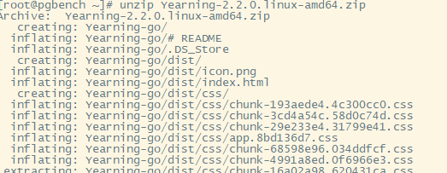
查看当前版本：
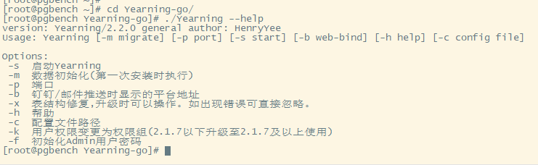

配置Yearning
配置conf.toml
编辑/root/Yearning-go/conf.toml文件，内容如下：
[Mysql]
Db = "Yearning"
Host = "192.168.125.111"
Port = "3306"
Password = ""
User = "root"

[General]
SecretKey = "dbcjqheupqjsuwsm"

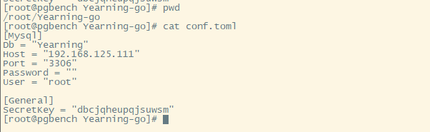
初始化Yearning
确认当前数据库已启动：
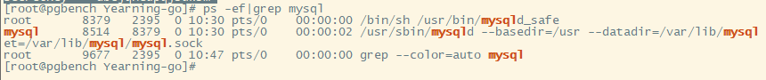
确认当前数据库字符集：
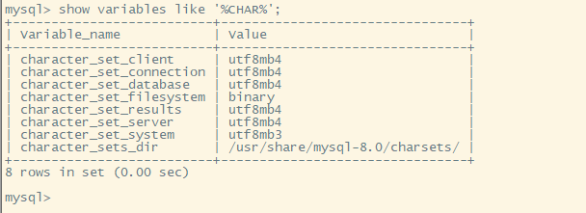
确认当前sql_mode值：
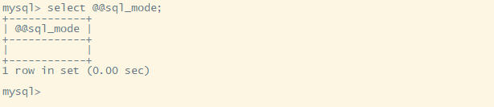
创建Yearning数据库：
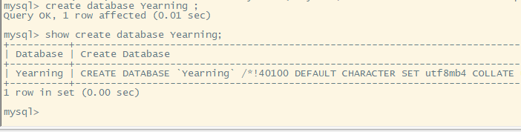
初始化Yearning：
./Yearning -m
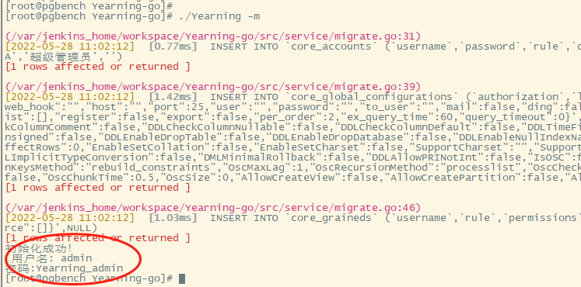
初始化成功后Yearning数据库中会有以下表：
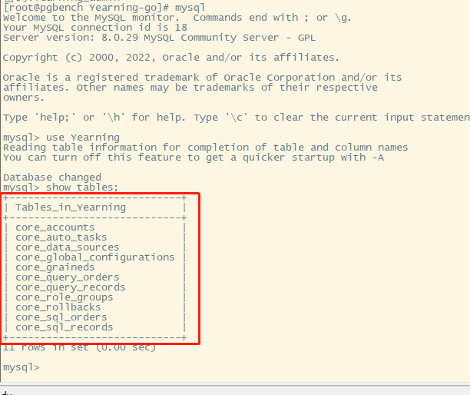

启动Yearning
使用以下命令启动Yearning：
./Yearning -s
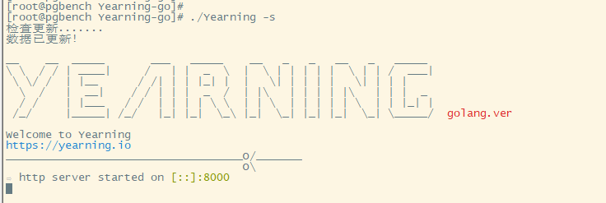

登录到Yearning
使用google浏览器在浏览器中输入http://192.168.125.111:8000
输入用户名和密码：
用户名：admin
密码：Yearning_admin
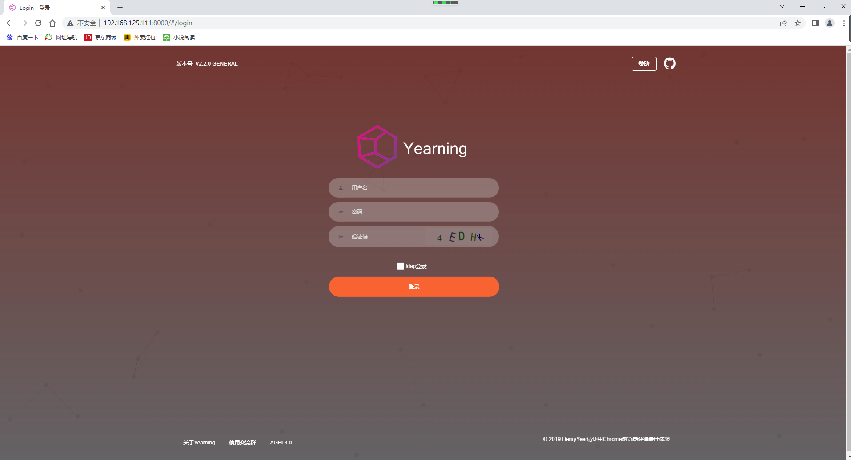
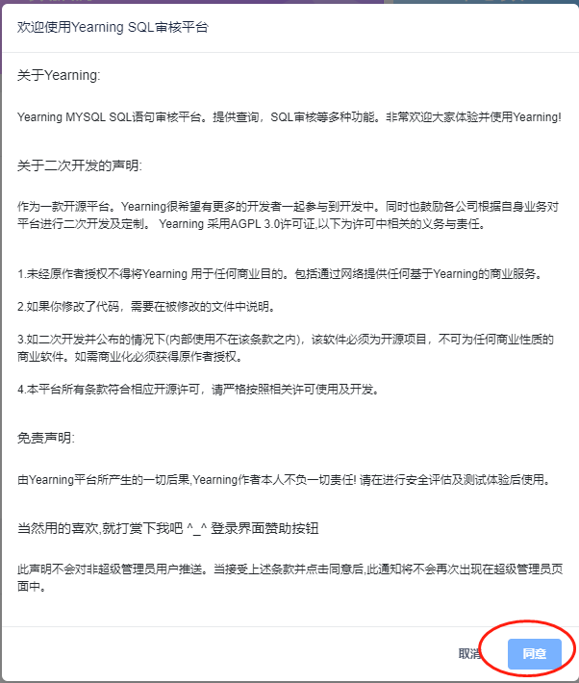
点击同意。
HOM页面如下：
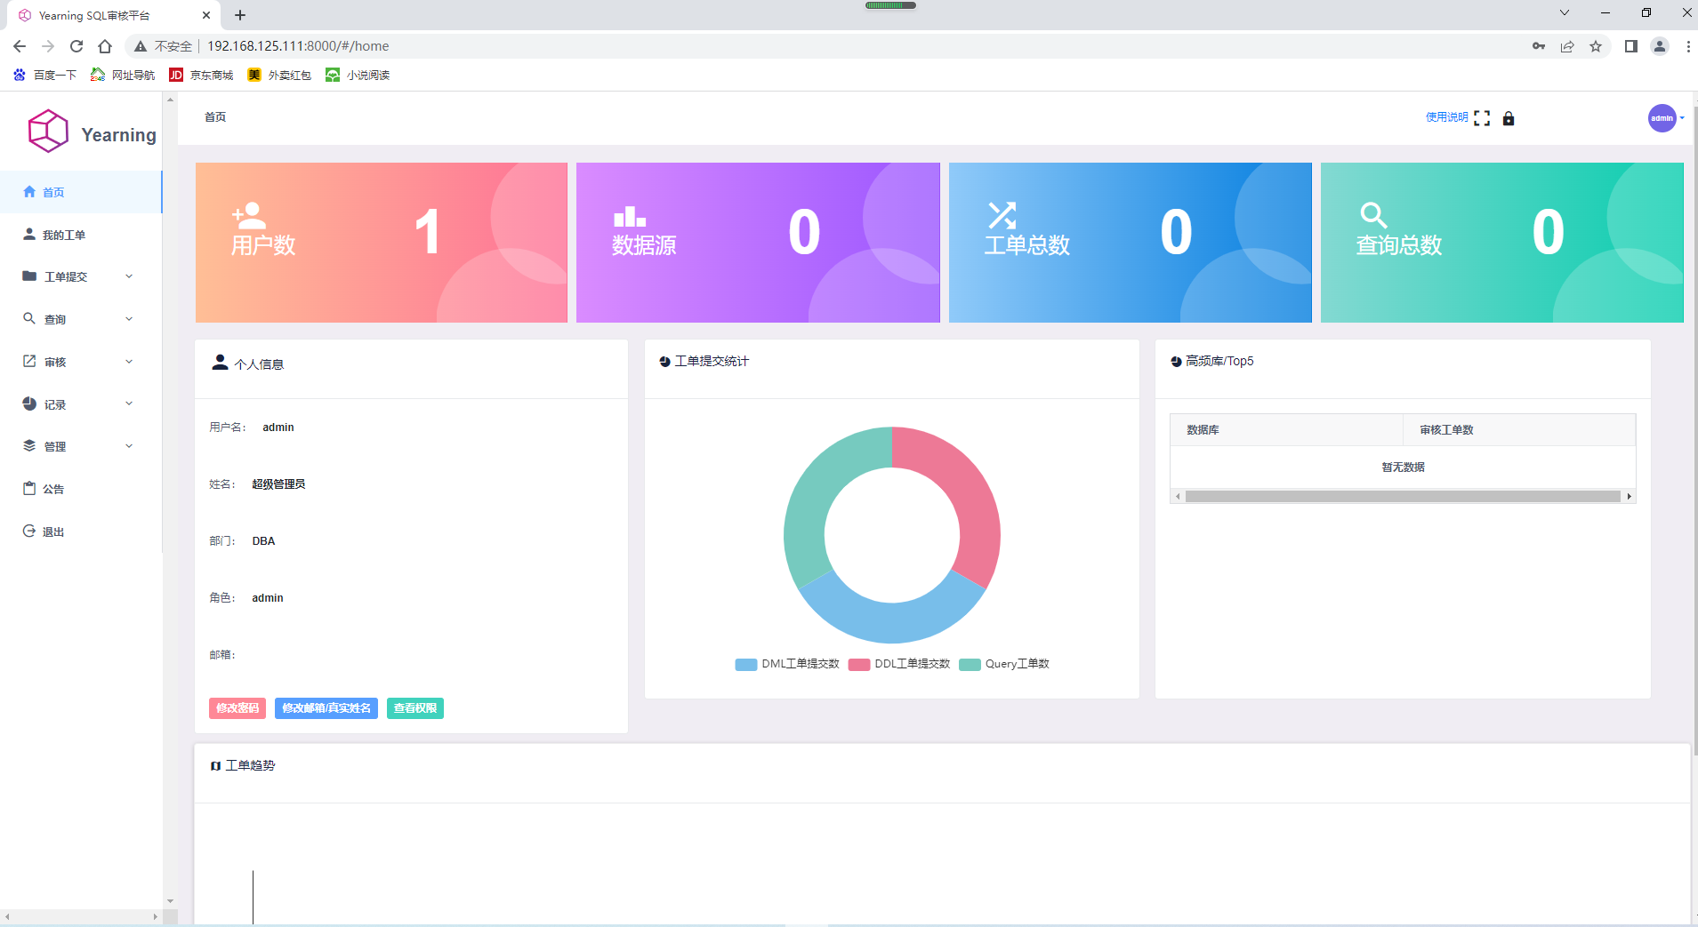
Yearning使用准备

创建用户和角色
在 管理->用户 页面admin用户自行创建用户。
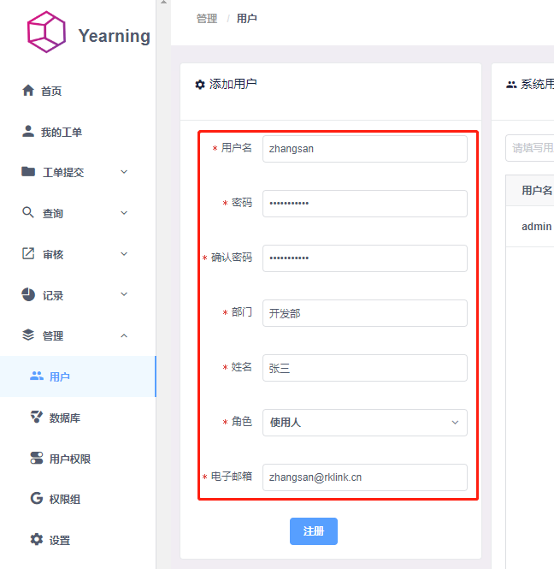
创建一个用户：张三，角色是使用人。
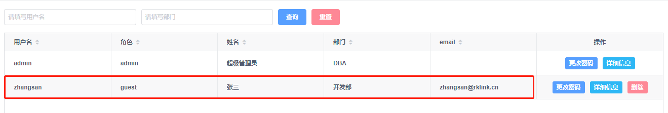
创建数据源
通过管理->数据库 页面，admin可以创建/编辑/删除数据源。数据源为一个Mysql实例，数据库共分为读/写/读写三大种类。如果希望该数据源既可处理DDL/DML工单又能进行查询则该数据源应设置为读写，反之根据自己的需求可以设置为读/写。
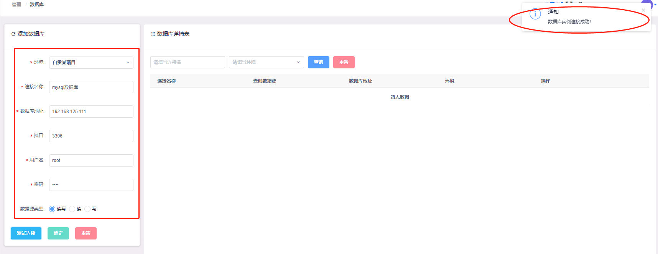
上述创建了一个数据源，IP为192.168.125.111，端口为3306，用户为root，密码为root。
测试连接成功。

创建权限组
创建权限组并将权限组赋予给对应的用户
通过管理->权限组 页面，admin可以创建/编辑/删除权限组。权限组提供了多种细粒度的权限管控(yearning目前权限管控仅下沉到数据源级别)如下所示:

1、允许DDL工单提交的数据源范围
2、允许DML工单提交的数据源范围
3、允许查询工单提交的数据源范围
4、查询的上级审核人范围
创建完权限组后请通过管理->用户页面，选择你需要赋予权限组的用户点击该用户对应的权限按钮进行权限组赋权。
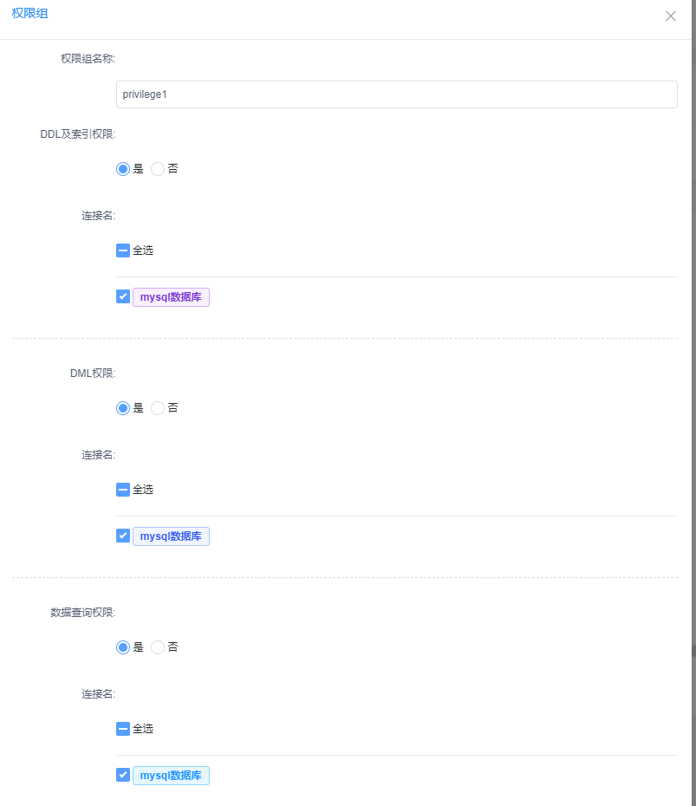
上述创建privilege1权限组，选择DDL、DML以及查询权限，数据库连接选择刚刚创建的mysql数据库。

配置审核规则
通过管理->审核规则 页面，admin可以选择默认的审核规则。
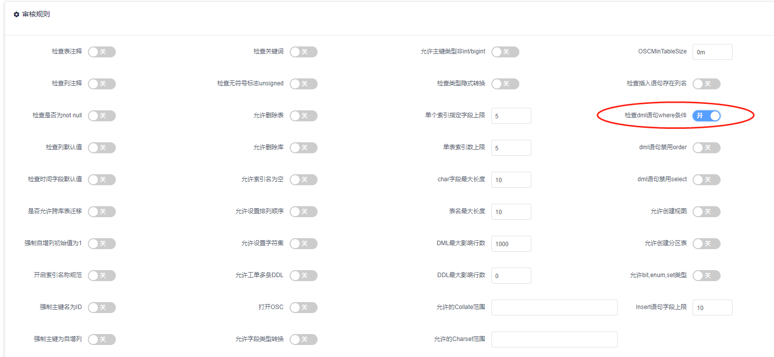
上述审核规则打开了检查DML语句的where条件。
测试DML SQL审核
在mysql数据库中创建test数据库，并创建test表：
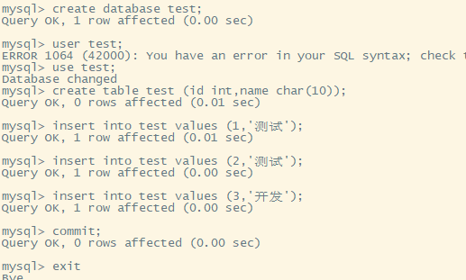
创建DML工单：
通过管理->工单提交->DML工单 页面，admin可以选择创建DML工单。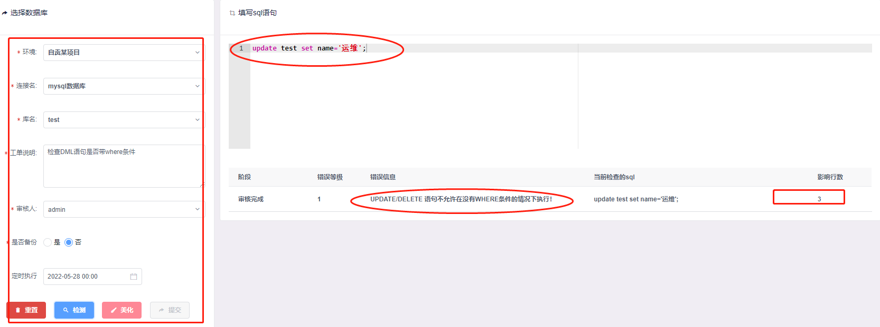
如上图所示，创建了一个DML工单，工单作用是检测DML语句是否带where条件，SQL语句为update test set name=‘运维’;
点击检测后，审核结果是“UPDATE/DELETE 语句不允许在没有WHERE条件的情况下执行！”影响的行数是3行，刚好是插入test表的行数。
本次测试成功。
尝试取消“检查dml语句where条件”审核规则：
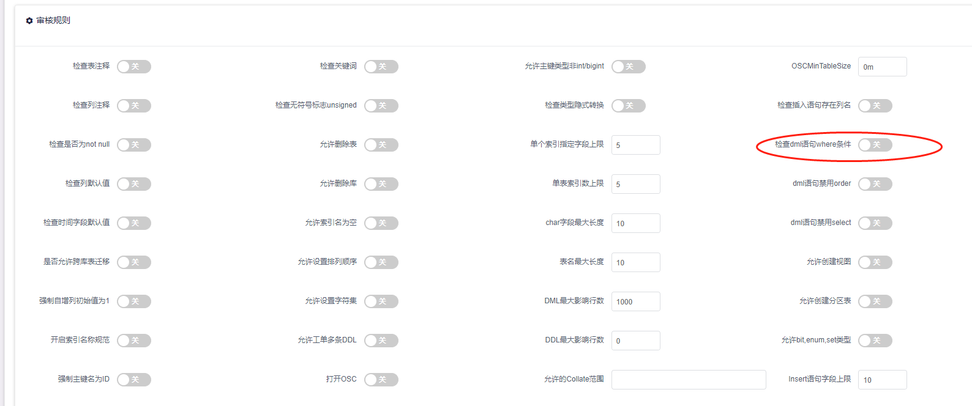
点击保存后重新执行DML工单：
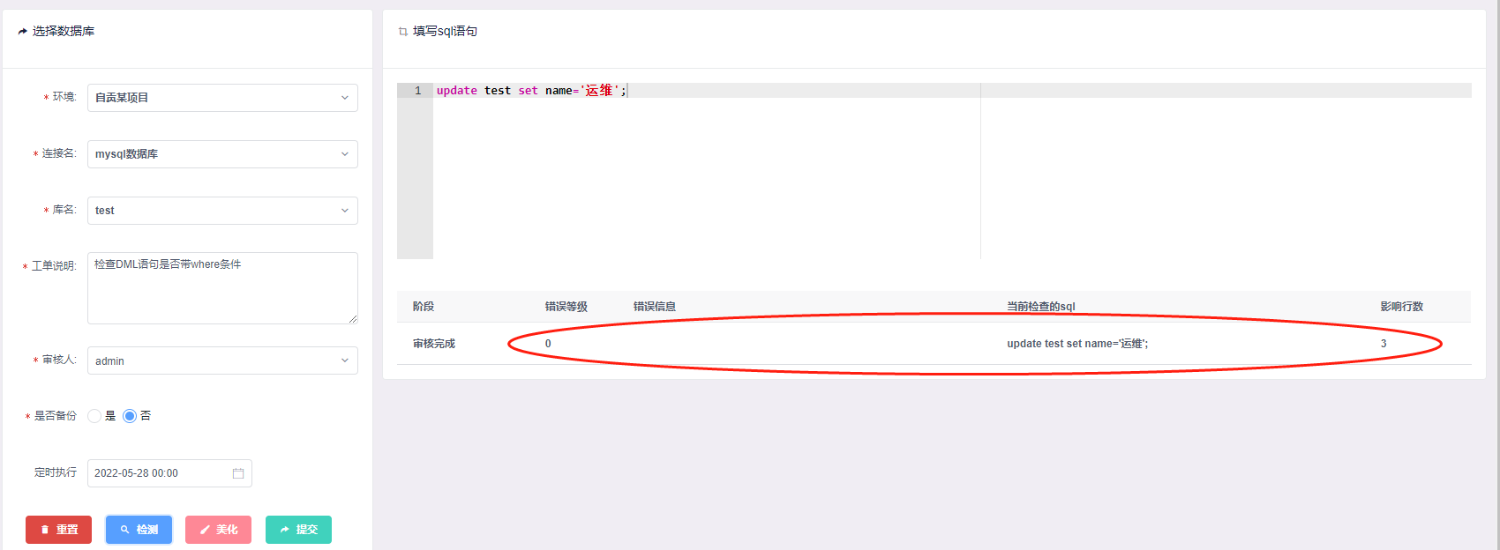
审核结果不再报错。
测试DDL SQL审核
设置审核规则为建表必须要有注释：
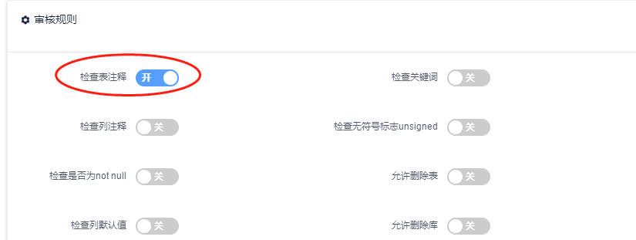

创建DDL工单：
通过管理->工单提交->DDL工单 页面，admin可以选择创建DDL工单。
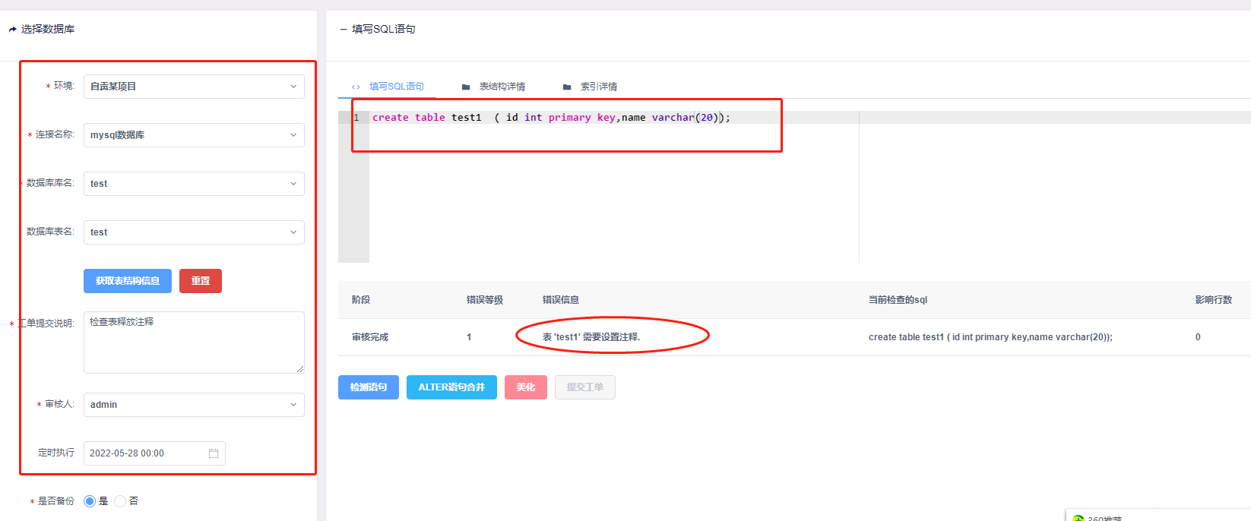
上述工单测试提示建表test1必须要有注释，因此审核成功。
对SQL语句添加表注释：
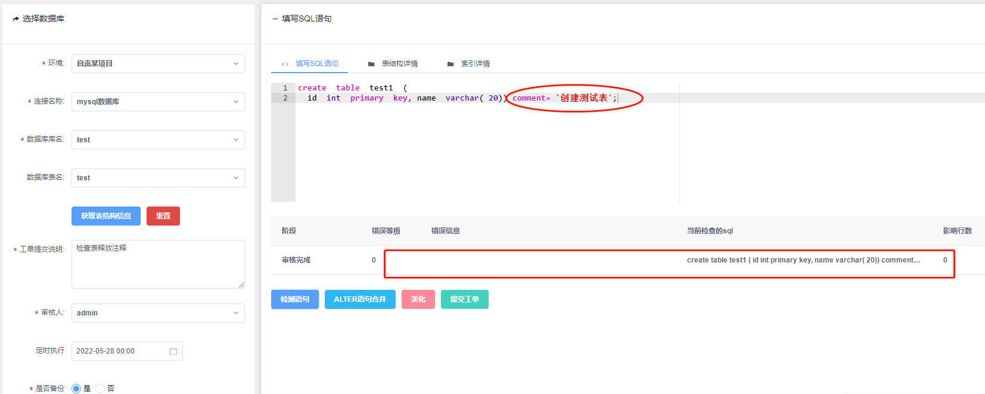
审核通过。
将“检查表注释”开关关闭后再执行检测。
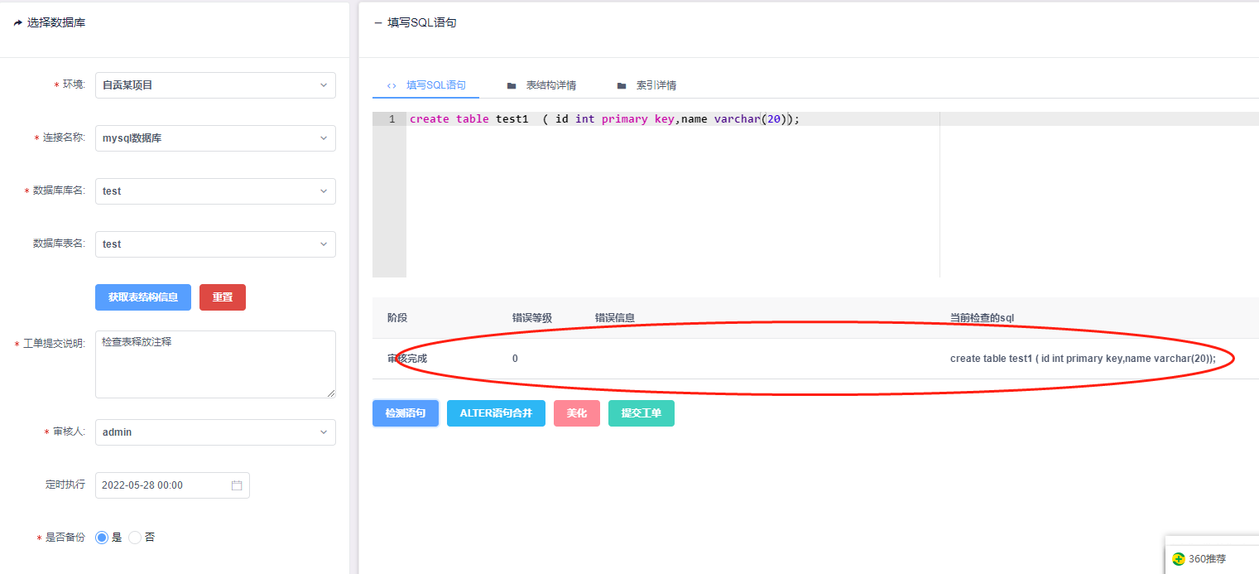
审核通过。
因此DDL SQL审核也通过。

    - 安全防护方案
      - 服务流程化管理体系
        - 保密管理规定
我公司严格执行国家关于保密方面的法律、规章和制度，严格遵守项目招标人的保密制度，制订以下的安全保密方案。
1、安全保密范围
项目涉及国家秘密的范围和密级，均以从招标人处接收的事项密级为定密依据。
项目内部秘密，包括但不限于《招/投标文件》、《项目合同书》、《项目计划书》、软件代码、各种技术方案、优化方案、交付文档等。
2、保密措施
1）涉及国家秘密的事项的保密措施
涉及国家秘密的传递、使用、存储、销毁等流程，均严格按照《中华人民共和国保守国家秘密法》和公司的相关规定执行。严格非涉密人员和非项目涉密岗位人员接触相关秘密事项。
2）涉及项目内部秘密的保密措施
项目内部秘密，公司指定专人负责落实，严格防止外企业或他人以“洽谈业务、参观考察”等名义从中获取内部秘密。
内部会议所形成纪要、文件、资料、图纸等，由项目经理审批，并统一编写文档号和授权范围，严格在授权范围内发放。
技术人员产生的文档，著作权属企业所有，个人不得保存，复制，并无权转让或允许他人使用。
项目过程中不需存档的文件、资料、代码、方案等，应由项目经理组织进行销毁并确认。
对项目组成员定期进行安全和保密培训，强化保密意识。
        - 项目管理规范
1、计划变更
如出现我方无法按照此技术建议书中的项目计划完成任务的情况，我方将至少提前7天向买方提交书面的《项目计划变更申请书》，并根据变更内容编制新的《项目计划书》，同时对此次变更可能对项目的进度、成本、质量等方面进行评估，采取必要的项目管理措施，确保项目关键目标按时完成，这些措施包括但不限于：
赶工，通过安排额外的加班工作完成项目目标；
并行，通过将原本串行的工作并行安排，以节省时间；
投入资源，通过增加人力资源或投入资深专家确保项目目标。
2、会议安排
每月召开项目协调会，参会人员包括招标人和我方项目经理、驻场工程师团队，形式采用现场会议或电话会议方式进行，讨论工作进展，研究制订下阶段工作计划。
根据以下原则准备会议：
制订会议主题，提前确定要讨论的内容，准备好会议材料；
提前发送会议通知；
按议程进行，确保会议高效，控制会议时间；
会上形成会议纪要，会后及时分发给参会人员。
3、书面汇报制度
我方每月向招标人提交书面的项目报告，包括但不限于项目工作进展、问题处理处置情况及下周工作计划。
4、验收安排
项目到达阶段性目标或重要里程碑时，由项目经理安排阶段性验收，提交验收测试方案，配合招标人做好项目测试验收工作。阶段性验收作为对一段时间工作范围的确认，由双方签字。
项目周期半年时，由项目经理安排中期验收。
项目结束时，由招标人组织，我方项目经理配合，完成项目终验。
5、文档管理
日常管理文档包括项目报告、会议纪要、项目管理模板、重大问题跟踪、。项目报告又可分为个人周报、小组周报、项目周报、项目简报，项目简报。并都按照不同目录进行分类管理。
提交完整的项目开发、应用开发流程文档。一般包括：项目计划、规范性文档、优化方案、实施报告、测试文档、设计文档、培训资料、系统运行维护等。
      - 服务中心操作规范
1、项目经理工作规范
项目经理主要协调工程师在执行Oracle数据库优化时的工作安排，监督CASE的整个处理过程，以及处理其他有关技术上的紧急情况。
帮助现场工程师和支持中心的高级工程师在处理用户的故障(CASE)或编写解决方案时，遇到难以解决的问题，寻求更多的公司资源以尽快解决问题。
用户如果感到CASE处理过程过于缓慢或者负责的系统工程师提供的服务质量未达到要求，也可以直接联系项目经理来升级CASE的处理等级。项目经理必须24小时打开手机，以便随时为用户解决问题。
2、值班工程师工作规范
支持中心值班工程师负责受理所有用户的服务请求。这其中既包括合同用户，也包括非合同用户，其中非合同用户需经项目经理或销售经理批准后才能提供支持和服务。
合同用户如果遇到存储方面的难题，可以通过拨打支持中心的值班电话来获得支持服务。此时值班工程师将会协助用户创建CASE。
依据技术支持人员名单分配CASE给指定的工程师。
值班工程师在接听技术支持电话时，首先应该询问用户的服务合同号、用户的个人信息，确定用户的故障等级；其次，值班工程师应该确认用户的联系方式(电子邮件或电话等)；然后，值班工程师应该记录下用户的故障描述，并且指定CASE处理的优先级，为用户创建CASE，并且告诉用户CASE编号。若遇到特殊情况，应立即通知支持项目经理。
对于非合同用户的咨询电话，可按具体情况，将有关询问价格的电话转给销售人员，而将有关询问技术的电话经批准后转给支持中心的一线工程师。
监督CASE执行情况，手段包括检查服务器中的记录、电子邮件的收发及电话联系，检查时间分别为从分配CASE给工程师后的第10分钟、第30分钟和第60分钟。
如果指定的工程师在30分钟的时间内没有回呼用户，则依据技术支持人员名单分配CASE给另外一个工程师，要求他10分钟内回呼用户，并把情况报告给支持项目经理，将每天的CASE执行情况报告给项目经理。
3、一线工程师工作规范
当有新的CASE产生时，负责此CASE的一线工程师应该及时从跟踪支持系统软件中接管CASE，并尽快与用户取得联系，开始着手处理CASE。
负责处理CASE的一线工程师无论以何种方式与用户联系，1小时之内一定给用户提供回复信息。
负责CASE的一线工程师要根据CASE的情况以及CASE的优先级，按照不同的标准进行处理与升级上报。
负责CASE的一线工程师应该详细记录处理CASE过程中所采取的措施，用作备案，这样便于特殊情况下工作的衔接或转交。
当CASE负责工程师需要到用户现场进行工作时，应该请示支持项目经理，申请现场服务。
如果CASE负责工程师发出了一个RMA申请，应该在CASE记录中即时更新。
当CASE负责工程师处理完CASE后，应该及时与用户联系、协商，关闭CASE。
4、现场服务工程师规范
确定高效率的服务流程：现场服务工程师应综合考虑，向用户确定合理的服务流程，给用户以准确答复，在服务的专业化，标准化，熟练度等方面给用户留下良好的印象。
与用户进行有效的沟通：在现场服务过程中工程师应主动向用户介绍服务内容，引导用户清晰表达自己的要求。
现场服务工程师如果遇到难以解决的问题，应及时通知支持项目经理，以利于寻求解决方案。
现场服务工程师在现场的处理过程，包括已解决的问题，解决方案，无法解决的难题，待续的原因等，应及时在售后服务支持系统中更新相应的记录。
简短培训：项目完成后对用户进行简短的培训。约15分钟的简短培训用于帮助用户保存配置，了解日常维护的基本操作。即便于日后与用户的沟通与远程服务，又给用户留下专业化、规范化的公司形象。
填写现场服务报告：现场服务工程师完成项目或阶段性完成某些任务后，应将完成情况填写在售后技术支持报告中，并取得用户确认。
返回公司：现场服务工程师返回公司后，应及时将现场服务报告交给支持项目经理。若是电话支持升级的现场服务，应将完成情况通知相关的售后服务支持中心的工程师。
用户回访：在服务项目完成之后，仍周期性地对用户进行电话回访，主动跟踪用户的意见，询问系统运行状态。
服务质量的监督
我公司的高层主管定期抽查服务质量，更有第三方单位以独立身份参与监督。CMS (CALL MANAGEMENT SYSTEM)电话管理系统的运用使得执行过程更细致，更条理化；用户的每一个电话都不会遗漏，并且跟踪处理过程，直至用户认为问题得到解决；中心数据库分类整理并分析用户提及问题，以缩短下次处理类似问题的时间；数据库还可统计经常发生的，并向有关负责部门反映，有效防止类似问题再度发生；服务中心还将定期抽查10%到访用户，询问满意程度，针对用户提出的意见立即加以改进。
维护服务流程
我公司基于长期技术服务经验，已经开发了一套基于计算机管理的服务流程，确保服务的每一步骤均在良好的控管之下
巡检流程
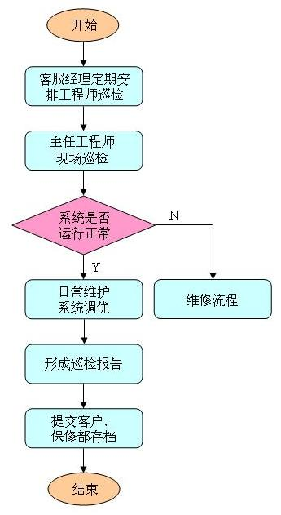

回访流程
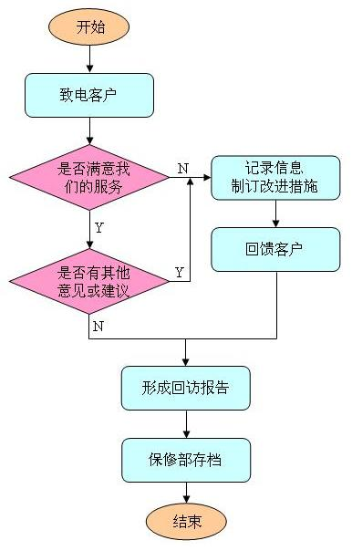

      - 故障处置规范
我们将根据招标人的实际情况，结合我公司专家的专业技术知识，配合客户做好故障处置规范的编写工作。具体包括以下方面：
1、故障定级
制订故障等级定级制度，依据为国家标准《信息系统安全等级保护实施指南》。根据监管要求及相关运行要求，确定信息系统的MTBF、MTTR和MTTF时间。
2、制订故障的定责标准
绝大多数的严重故障都是因为无意识或意识薄弱导致的，并不是因为单纯的技术能力不足等技术因素。应本着鼓励做事，而不是处罚错误的原则，对故障进行相应的定责和追责工作。
3、故障应急
制订故障的应急手册，并确定演练周期及频率，确保故障发生时能够有效进行技术应对。故障应急处置的目标是优先恢复业务运行，而不是定位问题或保存现场。另一方面，需要有好的组织保障和协调。
要组织应急小组，明确信息通报流程，功夫要下在平时，注意建设各种工具和平台，同时要尽可能地考虑和模拟各种故障场景，配备测试环境，定期进行模拟应急测试。
4、故障复盘
复盘的目的是为了从故障中学习，找到技术和管理上的不足，然后不断改进。
召集复盘会议，组织会议流程，对故障定级定责，明确后续改进行动及责任人，录入系统并定期跟踪。
复盘的关键环节：
- 故障简单回顾
- 故障处理时间线回顾
- 针对时间线进行讨论
- 确定故障根因
- 故障定级定责
- 发出故障完结报告
- 定期总结故障案例

      - 补丁管理规范
我公司将结合实际情况及我公司相关工作经验，为招标人制订符合自身实际的补丁管理规范。以下是相关示例：
1、概述
为保证贵公司信息技术部数据安全运行管理部所有关键生产业务信息系统（包括小型机、PC服务器、数据库、中间件、虚拟化、核心存储、核心网络设备、监控告警设备、管理计算机、应用软件等）的正常运行，需要定期进行关键业务系统的软件补丁升级，特制定本制度。
适用范围：用于规XXX信息技术部数据安全运行管理部所管理范围内的所有一、二、三类关键业务系统的软、硬件产品补丁及升级工作。
2、补丁获取及更新流程
系统岗、数据库岗、网络岗、综合运维岗工作人员分别负责跟进各自管理的软、硬件产品的安全漏洞信息和产品厂商发布的补丁信息。
补丁根据其对应漏洞的严重程度分为三个级别：紧急补丁、重要补丁和一般补丁；紧急补丁必须在3天内完成安装，并经验证，确认生效，重要补丁必须在10天内完成安装验证，一般补丁要求1个月内完成安装验证。
补丁升级更新必须经信息安全管理部主管批准后方可实施。实施前，必须提前1天以上采用报送、网站公告和邮件形式向行长办公室、相关部门、分支行的信息系统管理部门通告补丁升级计划，同时提前1天以上向监管部门报送计划内停机计划。
3、获取
各岗位工作人员必须从正式渠道获取软件产品及补丁，正式渠道包括监管部门下发的、产品原厂商工程师提供的或从产品原厂商网站下载的漏洞修复补丁。严禁使用第三方技术支持厂商提供的补丁，严禁使用其它部门提供的补丁解决方案。
各岗位工作人员负责对补丁进行完整性校验，确保获取的补丁软件未被修改和可用，包括但不限于补丁文件的SHA、MD5签名指纹等。同时，工作人员需对补丁的适用产品版本进行确认并负责，以保障补丁安装后业务系统的正常运行。
4、测试
软件及补丁升级加载之前必须在测试机或测试环境经过严格的测试，严禁未经测试直接在生产系统上安装。安装补丁必须做好回退方案，必须确保发生问题时可以退回原产品版本继续运行。
补丁测试只允许在测试环境测试，严禁在生产环境进行测试。测试环境测试必须进行，测试环境的配置原则上应当与生产环境保持一致，如测试环境与生产环境存在差异，应评估差异性带来的风险，并以书面形式报安全运行管理部主管组织评审并批准后方可实施。
补丁测试的内容包括安装测试、功能性测试、兼容性测试和回退测试：
安装测试主要测试补丁安装过程是否正确无误，补丁安装后系统是否正常运行。
功能性测试主要测试补丁是否对漏洞进行了成功修补。
兼容性测试主要测试补丁安装后是否对业务系统正常运行造成影响，确认业务可以正常运行。
回退测试主要包括补丁卸载测试、业务系统还原测试。
补丁测试的工作由原厂商或第三方维保厂商以及各岗位工作人员负责组织及配合实施。各岗位工作人员必须对补丁的测试情况全程跟进及关注，测试完成后需要编写详细的测试报告，给出明确的测试结论。
各岗位工作人员需要把《补丁测试报告》提交部门主管进行审核，审核通过后可以进行补丁安装、升级及发布。
为确保原厂商或第三方维保厂商及时配合补丁的测试和安装工作，需要在签订合同时，通过合同的方式，明确原厂商或第三方维保厂商的补丁测试和安装责任，约束条款至少应包括：测试环境的构建，在规定时间内完成补丁测试，补丁升级期间的实施及保障，补丁加载失败时的回退，补丁影响到业务正常运行的紧急处置等工作。
5、安装
软件补丁安装前，各岗位工作人员根据需要给出应急措施建议，例如通过临时停机维护、加强备份保障、加强安全审计等应急措施来加强业务系统安全，各相关业务系统应根据建议采取适当的防护措施，并加强对系统的监控，及时发现和报告安全事件。
补丁升级前，必须向主管领导提交《补丁测试报告》、《补丁安装计划和实施方案》、《补丁回退实施方案》，经审批通过后按计划执行，审批的周期应在2个工作日内完成，并尽量缩短。
在补丁安装前，必须做好数据库数据备份、虚拟化及网络设备的配置备份工作，确保任何的操作都可回退，在到达回退时间补丁加载没有完成时，启动回退操作，放弃本次升级，保证业务的正常运行，并在后续分析查明补丁安装失败原则。
补丁升级必须安排在业务比较空闲的时间进行，原则上应在柜面营业结束后，日切批处理开始前。对补丁升级的操作过程必须详细记录。同时必须维护已成功安装设备、未安装设备及安装失败的设备清单。
综合帐务系统、大前置系统、支付系统等涉及到帐务业务的补丁安装原则上要求原厂商工程师或第三方维保工程师进行现场支持及保障。
6、验证
补丁安装完成后，各岗位工作人员必需查看系统信息、产品运行日志等，确认补丁已经成功安装并生效。
必须对加载补丁后的系统按照计划和验证方案进行严格的测试验证，确保补丁加载后不影响系统的性能，确保各项业务操作及运行正常。
补丁安装后的一周内，各岗位工作人员必须加强对系统性能和事件进行密切的监控。

      - 安全管理规范
我公司将根据招标人实际情况，并结合我公司专家实践经验，为招标人制订符合自身实际需求的数据库安全管理规范。以下是相关示例：
为加强数据中心数据库的安全管理，规范数据库操作工作，制定本数据库相关的安全管理规范。
数据库安全管理条例
1、总则
第一条 为加强贵公司数据库管理，保障生产业务数据库正常、有效运行，确保数据库安全，使数据库能更好地服务于业务运行工作，特制定本管理制度。
第二条 科技部系统管理员负责评级数据库的日常维护和运行管理。
第三条 科技部总经理负责对数据库使用者进行权限审批。
2、数据的来源
第四条 各业务部门的生产业务系统产生生产数据，并存放于数据库中。
第五条 批处理业务程序产生各种生产数据，并存放于数据库中。
第六条 未经授权，严禁使用人工方式录入生产数据。
3、数据库的使用
第七条 根据生产业务对数据库用户管理的要求，科技部应制定数据库用户管理制度和数据库操作规程。
第八条 根据科技部总经理授权，数据库用户权限级别分三种：普通用户、应用用户、管理员用户。
第九条 普通用户拥有查询、浏览、使用数据库中公开发布的各类数据的权利。
第十条 应用用户除拥有普通用户权限外，拥有数据增、删、改、查数据的权利。
第十一条 管理员用户不具有应用用户的权限，但经授权还具有修改数据的权限和启动停止数据库的权限。
第十二条 根据工作需要经公司总经理批准用户权限级别可变更。特殊用户的权限设置应由公司总经理批准。
第十三条 系统管理员负责按审批规定办理具体用户的授权、变更权限和注销等管理工作。
第十四条 用户的密码管理应遵循如下规定：用户密码必须通过复杂性检验，位数不少于6位，并不得以数字开头;密码应定期更改;用户名和密码为个人专用，不得泄露给他人，特殊情况需要他人以自己的用户名和密码进入数据库时，应取得部门负责人同意，并在工作完成后及时修改密码。
第十五条 所有用户均应遵守《业务信息保密制度》，未经许可不得对外提供数据库中相关数据，不得越权使用和修改数据。
4、数据库系统的修改和维护
第十七条 数据库系统的修改，应在系统管理员征求各业务部门对于数据库使用的意见和建议并提出修改方案的基础上，由首席信息官提出，经公司总经理签字同意后实施。可根据实际情况由组织人员修改(或重新开发)或委托外部机构修改(或重新开发)。
第十八条 数据库系统的修改，应保证数据的延续性和历史数据的可用性。
第十九条 业务人员在使用数据库的过程中，对数据库不完善或不方便使用之处，有信息监督和反馈的义务。
5、数据库的安全管理
第二十条 系统管理员负责数据库系统的安全管理，保证安全管理软件的及时升级。
第二十一条 数据库应每周至少进行一次全量备份，每天进行增量备份，每两小时进行归档日志备份。系统管理员应在保证数据安全和保密的情况下，采取适当方式保存备份文件，保证数据库出现异常时能快速恢复，避免或尽量减少数据丢失。
第二十二条 除系统管理员和总经理批准的人员外，其他人员不得进入放置有存放数据库设备的机房内。
6、附则
第二十三条 业务数据应永久保存或按监管要求的期限保存。
第二十四条 本制度由总经理办公会负责解释、修订。
第二十五条 本制度于通过之日起执行。

    - 故障分级响应机制
      - 现场技术支持服务
针对通过电话咨询与远程接入服务均无法解决的设备故障问题，我方特提供工程师现场支持服务。我们将迅速调派一线工程师，确保在第一时间响应并远程登录方式接入数据库，承诺在30分钟之内立即接入数据库，并进行故障分析，制定详细的解决方案，并全力以赴排除故障，恢复设备正常运行。
一旦遇到紧急故障情况，请立即联系项目经理或拨打我司服务热线。我司在此郑重承诺，接到紧急故障通知后，我们将迅速启动应急故障流程，并即刻派遣经验丰富的一线工程师前往现场，提供高效的即时恢复服务，全力保障系统能够迅速且稳定地恢复运行状态。
我们的技术团队由经验丰富的多名工程师组成，他们擅长处理各类复杂且紧急的技术难题。抵达现场后，他们将迅速展开行动，利用诊断工具和技术手段，精准定位故障源头，并立即着手实施现场恢复服务。无论是硬件故障、软件崩溃，还是网络中断，我们都将以最快的速度，力求在最短时间内恢复系统的正常运行，最大限度地减少故障对业务的影响。
根据贵公司招标文件要求，我公司对不同故障级别定义如下表，从高到低P1-P4，总共四个等级，并针对不同级别故障定义响应时限。
我公司承诺响应时限优于贵公司要求。以下是项目故障级别定义：
编号 | 故障级别 | 故障定义
P1 | 一级故障 | 系统运作期间遭遇整机系统崩溃或业务全面中断，致使系统基本功能无法实现或严重受损的严重故障。
P2 | 二级故障 | 系统运行中出现的影响特定业务范畴，且潜藏系统瘫痪或业务中断风险的故障，可能导致系统基本功能无法实现或显著退化的情形。
P3 | 三级故障 | 系统运行中出现的影响特定业务范畴，并导致系统部分基本功能无法实现或部分退化的较轻故障。
P4 | 四级故障 | 此级别故障主要涉及硬件功能、安装或配置方面的咨询或支持需求，对业务运作的影响微乎其微，或几乎不产生实质性影响。

      - 故障响应计划
1、对于P1至P2级别的故障，我公司郑重承诺，在接到报修电话后的5分钟内，即刻进行实质性的响应，并由项目经理迅速调度一线高级工程师，确保其在第一时间之内抵达贵公司现场，展开高效的处理或故障分析工作。
2、针对P3至P4级别的故障，我公司同样承诺在5分钟内接听电话并做出有效响应。若贵公司认为有必要进行现场处理，项目经理将立即安排一线工程师前往，保证在第一时间内抵达贵公司现场，进行故障处理或分析。

      - 应急响应保障
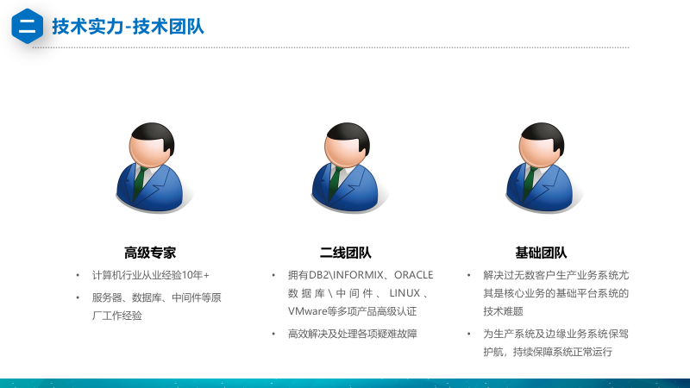
我公司技术保障团队由一线服务高级工程师团队、二线服务资深专家团队及高级专家团队组成，根据贵公司要求，同时将设置一名项目经理。
故障发生时，招标人可7x24小时联系项目经理，项目经理收到故障请求后，根据故障实际情况，进行相应的资源调度。
若发生P1、P2等级的紧急故障，项目经理将要求一线高级服务工程师在5分钟内对故障作出实质响应，同时在征得贵公司同意后，立即向贵公司现场派出和故障相关的二线专家及一线高级服务工程师的技术团队，在第一时间到达现场进行分析及处理。
若现场二线专家判断需要高级专家支持，则通知项目经理，由公司技术部门领导确认后派出技术专家到达现场支持。
若发生P3、P4等级的故障，则项目经理接到故障报修后要求一线高级服务工程师在5分钟内对故障做出实质响应，如果客户要求我公司工程师赶赴现场，则项目经理立即安排一线高级服务工程师在4小时内到达贵公司现场进行故障处理。若相关问题是疑难问题，则由一线服务工程师在收集相应信息后，提交二线技术团队进行进一步分析和处理。

      - 应急响应计划
服务时间 | 每日0:00 – 24:00（7*24*365）
日常响应时间 | □1小时 □2小时 ☑其它_ 5分钟内____
故障处置建议时间 | □1小时内 ☑1小时内 □其它_ ____
紧急情况专家到达场时间 | □1小时内 ☑4小时内 □其它______
紧急情况修复时间  （含远程技术支持服务） | □1小时内 ☑4小时内 □24小时内 □其它
24小时热线电话将在30秒内接起。

      - 相关故障应急处置方案
        - 单实例数据库宕机
          - 事件状态描述
数据库出现宕机故障，无法正常提供服务。使用oracle用户登录服务器（特殊情况，如财务系统，需切换到用户oraprod），执行sqlplus / as sysdba，执行”select * from v$database;”，系统提示：
ERROR at line 1:
ORA-01034: ORACLE not available
Process ID: 0
Session ID: 0 Serial number: 0
          - 处理详细步骤
（1）登录数据库应用服务器，切换到数据库用户oracle（特殊情况，如财务系统，需切换到用户oraprod）。
（2）执行ps -ef|grep pmon，查看ora_pmon_sid进程是否存在。
（3）如果ora_pmon_sid进程还存在，执行“sqlplus / as sysdba”登录数据库，执行 “shutdown immediate”，停止数据库实例，如果无法停止，直接kill pmon进程。最后执行“sqlplus / as sysdba”登录数据库，执行“startup”启动数据库实例。
（4）如果ora_pmon_sid进程不存在，执行“sqlplus / as sysdba”登录数据库，执行“startup”启动数据库实例。
（5）执行“ps -ef|grep tnslsnr”，查看数据库监听程序是否存在，如果监听不存在，执行lsnrctl start，启动数据库监听程序。
（6）执行“sqlplus /as sysdba”登录数据库，执行“select * from v$instance；”如果能返回数据，则表示数据库正常；执行lsnrctl status，如果能返回服务注册成功的信息，则表示监听正常。如图所示：
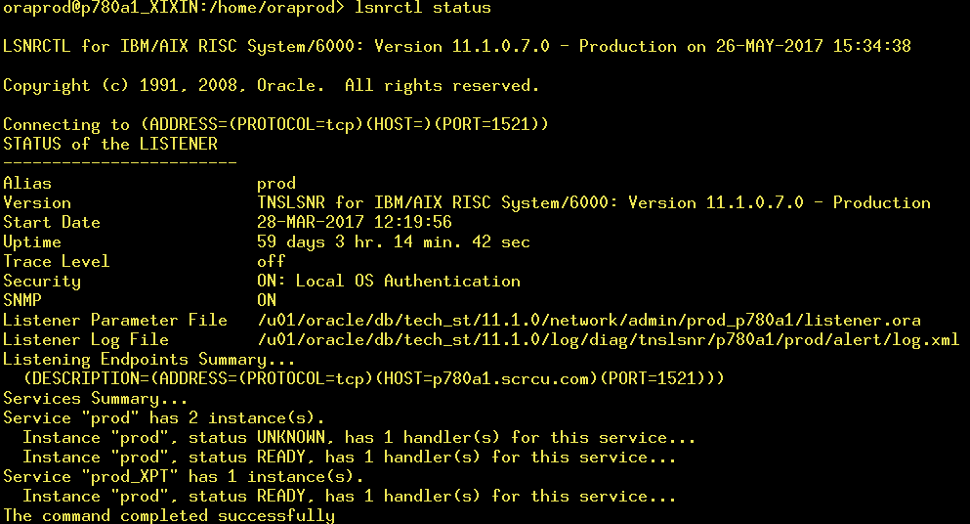
          - 事件恢复标准
运行服务部服务负责人确认受影响的业务恢复正常，则事件判断为恢复。
        - 单实例数据库监听服务挂死
          - 事件状态描述
单实例数据库无法通过网络提供正常服务，但数据库自身进程正常。root用户登录服务器后，执行ps -ef|grep tns，无任何监听进程存在。
          - 处理详细步骤
(1) oracle用户登录到服务器，执行“lsnrctl start listener”（默认情况下侦听器名称为listener）。
(2) 执行“lsnrctl status listener”，检查监听是否启动成功，并成功注册服务（以sccnyn数据库为例，参考下图）。
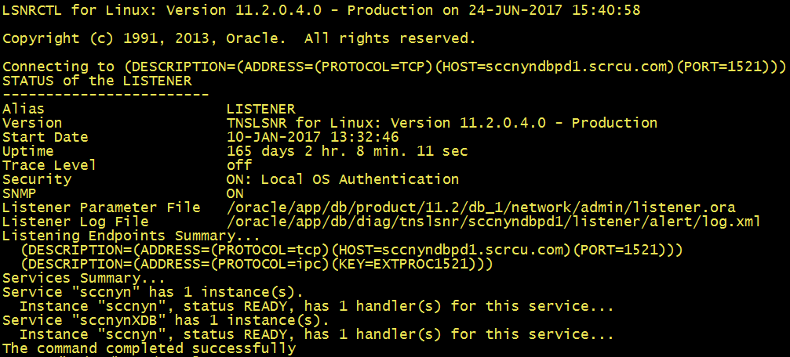
          - 事件恢复标准
运行服务部服务负责人确认受影响的业务恢复正常，则事件判断为恢复。
        - RAC数据库宕机
          - 事件状态描述
RAC数据库宕机，无法正常提供数据库访问服务，但RAC集群组件服务正常。以管理会计系统maprod数据库为例，登录服务器，切换到grid用户，执行“crsctl stat res -t”，检查各个资源组的状态（ora.gsd资源可为offline）。查看到ora.maprod.db资源组处于offline状态。登录服务器，切换到grid用户，执行“crsctl stat res -t”，检查各个资源组的状态（ora.gsd资源可为offline）。查看到ora.maprod.db资源组处于offline状态。
          - 处理详细步骤
(1)如果两个节点均处于offline状态，执行srvctl start database -d maprod（maprod为数据库名）。
(2) 执行“crsctl stat res -t”，检查各资源状态是否正常。均为online状态，则表示数据库正常（参考下图）。

          - 事件恢复标准
运行服务部服务负责人确认受影响的业务恢复正常，则事件判断为恢复。
        - RAC数据库监听服务挂死
          - 事件状态描述
RAC环境无法正常提供数据库服务，但数据库自身进程正常。登录服务器，切换到grid用户，执行“crsctl stat res -t”，检查各个资源组的状态（ora.gsd资源可为offline）。查看到ora.LISTENER.lsnr这类资源状态为offline。
          - 处理详细步骤
（1）执行srvctl start listener -l listener（前一个listener表示选项参数，后面一个listener表示侦听器的实际名称。默认情况下侦听器名称为listener）。
（2）执行“crsctl stat res -t”，检查各资源状态是否正常。均为online状态，则表示系统正常。
          - 事件恢复标准
运行服务部服务负责人确认受影响的业务恢复正常，则事件判断为恢复。
        - RAC集群组件宕机
          - 事件状态描述
RAC集群组件宕机，无法正常提供数据库服务以及RAC集群组件服务。登录服务器，切换到grid用户，执行“crsctl stat res -t”，显示如下：
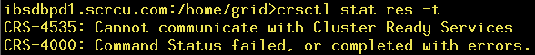
          - 处理详细步骤
（1）在grid用户下，执行which crsctl，找到crsctl的位置，如：/oracle/app/grid/11.2/bin/crsctl
（2）重新登录服务器，或者执行su - root，切换到root用户，执行/oracle/app/grid/11.2/bin/crsctl stop crs -f，停止crs集群软件，在RAC集群中的每个节点上都要执行该操作。
（3）等待集群软件crs全部停止完成后，用root用户登录服务器，执行/oracle/app/grid/11.2/bin/crsctl start crs，启动crs集群组件服务。
（4）切换到grid用户下，执行“crsctl stat res -t”，查看集群各个资源组的状态是否正常。如果实例没有启动，则执行“srvctl start instance -d maprod -i MAPROD1”（手工启动节点1数据库实例），“srvctl start instance -d maprod -i MAPROD2” （手工启动节点2数据库实例）
（5）执行“crsctl stat res -t”，检查各资源状态是否正常。均为online状态，则表示系统正常。
          - 事件恢复标准
运行服务部服务负责人确认受影响的业务恢复正常，则事件判断为恢复。
      - 部分应急恢复案例简述
        - 某银行核心阵列损坏导致大量数据库异常中断运行
2019年3月，某银行IBM SVC核心阵列发生损坏，导致数据库I/O异常，21套关键业务Oracle数据库运行发生异常中断。接报后，我公司迅速启动应急预案，首先由驻场工程师迅速根据数据库日志、主机日志判明故障来源，并由IBM现场驻场工程师着手对阵列进行检查；与此同时，我公司二线工程师团队开始指导现场驻场工程师着手启用同城机房数据库及应用接管，首先由行方存储工程师断开主备存储同步，启用备存储接管数据，打开数据库时发现备存储同样存在数据块损坏，部分数据库无法正常打开。我公司工程师在此情况下果断建议用户启用同城机房ADG容灾接管，并成功打开所有受影响的数据库，并交付应用验证及使用，最终在2小时内成功恢复全部21套重要数据库的运行，保障了业务的运行安全。
        - 某银行理财平台应用故障，将Oracle数据库客户理财余额全部清零
2019年5月，某银行理财平台进行夜间数据表单帐户数据手工维护时，维护工程师将where条件写错，导致update语句将整张表的客户理财余额更新为0元。接报后，值班工程师立即要求用户中断业务运行，断开理财平台联机交易，并保护现场。二线技术支持专家迅速通过远程方式向用户提供技术支持，我公司向用户生产环境紧急部署了CDS增量数据提取软件，该软件可以提取update前和update后的数据，从而帮助用户在2小时内将错误操作前的数据成功恢复，并由应用恢复至数据表，从而恢复业务正常运行。
        - 某军工生产数据库存储故障，且备份数据位于故障存储中
2020年8月，中核集团某下属院所一级生产系统存储发生故障，导致生产业务中断，且无法找到有效备份，数据无法恢复。接到客户报修后，我公司值班工程师迅速要求用户立即停止主机操作及数据库操作，保留现场。同时我公司迅速安排二线技术专家乘座高铁赶赴宜宾。二线专家到达现场后，详细查看了已故障数据库中保存的备份描述信息，并确认相关备份位于存储中划分的四块磁盘构建的VG中，经与存储工程师讨论，采取了拆出磁盘并使用存储厂商的应急重构工具，使用这些磁盘离柜重构该VG信息，并将重构后的备份文件取出，由我公司二线专家进行数据库恢复，成功将数据找回并恢复生产系统正常运行。
    - 自动化运维平台
我公司提供“一体化运维管理平台”和“融科小e监控软件”数据库运维管理工具，支持招标人所有Oracle、MySQL数据库的日常自动巡检和监控，以下是相关证明材料和软件功能截图。
      - 一体化运维管理平台
随着企业业务的不断发展，IT基础设施的数量呈现暴发性增长，一方面，受制于成本、编制及人员技能，企业的运维管理人员并不能跟随IT基础设施进行相应的增长，这必然会导致企业运维管理人员将大量的时间用于日常的、高度重复的运行维护管理工作，并忽略了对企业信息架构的关注及长远发展方向的思考，并从长远对企业的核心竞争力产生影响；另一方面，依赖于传统人工检查发现故障并实施修复的方式，随着系统规模的持续膨胀，有限的运维人员会越来越力不从心，给当前系统安全运行带来巨大的风险。
这意味着，必须对运行企业关键业务的IT信息系统实施自动化、智能化的改造，以保证企业关键业务系统监管及告警的自动化、运维流程的信息化、历史趋势的可视化及运维整体工作的智能化。计算机信息系统的运维管理平台建设是一个系统工程，需要整个系统各个组成部分的共同参与。
而传统的监控或者运维管理平台，存在大量的不足。比如，通常信息系统的监控及告警平台，存在信息碎片化问题，不同的厂商分别建设交付各自的监管告警平台，造成运维工作的复杂性，且不能有效掌握整体运行情况。再比如，传统的运维平台，对企业的配置管理平台、IT流程管理平台缺乏协同，对IT运维质量缺乏管控，对供应商缺乏有效考核手段。
因此，我们对于一个一体化运维平台的目标也必须很清楚，建设这个运维管理平台希望监控采集的是哪些数据，如何高效应对海量数据采集的负载，如何利用这些监管数据准确告警，如何根据告警启动运维流程，如何利用采集到的流程数据实现历史及趋势分析，如何实现标准化软件维护过程的自动化，如何实现对运维人员的量化考核，如何实现同第三方供应商的协同运维，这些都是在本平台已经解决的问题。
总体架构
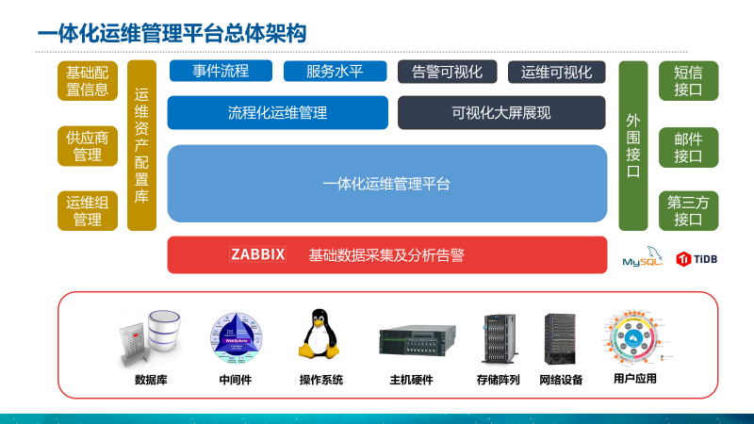
如上图所示，一体化运维平台由五大模块构成，分别是：基础数据采集及分析告警、运维资产配置管理、流程化运维管理、可视化大屏展示以及外围接口。
运维平台支持包括主流数据库、中间件、操作系统、主机硬件、存储阵列、网络设备及用户应用的全自动采集、分析及告警，支持自动生成运维事件工单，并可全程管理整个运维事件，提供可视化的运维告警、流程及运维质量管理，并支持大屏实时展示。
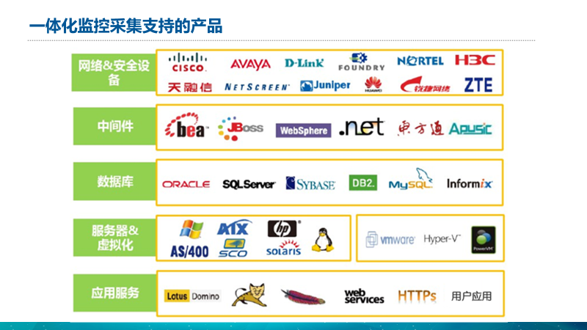
我们用心为客户运维工作打造的智能、合规、高效和自动化的一体化运维管理平台，使客户能够集中精力于关键业务，并从信息技术中获得有效支撑和收益。
        - 数据库情况概览
提供大屏功能，可以将整个IT基础环境的实时运行情况、事件流程情况投射至大屏幕用于展示。大屏内容包括：系统拓扑图、运行告警及事件统计、待处理事件列表、已处理事件列表等。
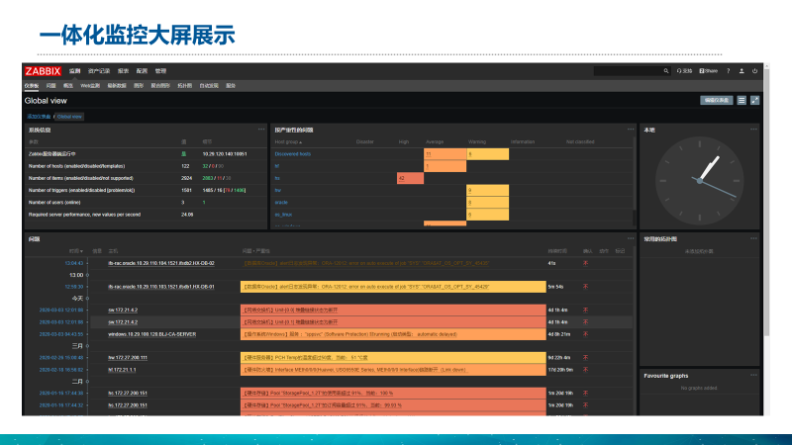
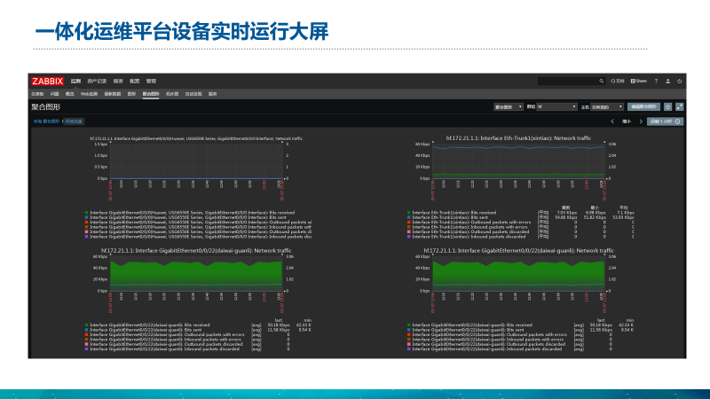
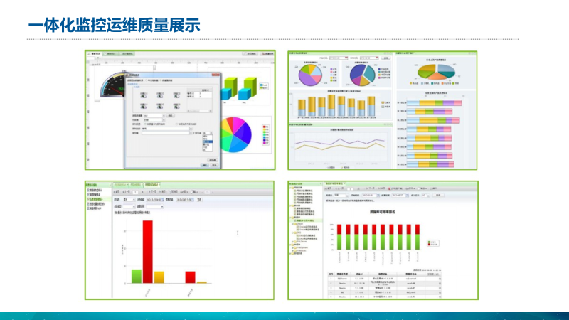
        - 自主监控
配置管理用于描述整个IT运行环境中的IT资源和人员对应关系。Zabbix中采集的所有对象，均在配置管理中进行进一步详细配置。被采集对象按主机、数据库、中间件、网络设备、存储等类别进行分类。配置管理中包括部门管理和运维组管理，部门用于配置部门人员信息。业务运维组用于配置与一个生产业务相关联的所有软硬件对象。
用户管理用于支持整个运维人员的管理，包括用户运维人员与第三方供应商项目人员的管理。包括：用户名/工号、姓名、用户描述、所属部门及用户类型。用记类型用于区分是用户运维人员还是第三方供应商人员。
供应商管理用于供应商管理。包括：供应商编号、供应商名称、供应商描述、项目经理姓名及联系方式。
设备或产品详细配置包括：配置编号、Zabbix设备名称、Zabbix设备类型、配置类型、配置产品、供应商、所属部门、设备或产品运维人员、供应商项目经理、备注等。以及同事件流程相关的升级配置，比如，可以配置事件超过10分钟未响应，升级通知至主管，项目超过30分钟未响应，升级通知至部门领导等。同时，需要配置设备或产品所属的业务运维组。
这样，就完成了设备或产品对应的责任人、供应商、事件升级及所属业务运维组配置和关联。
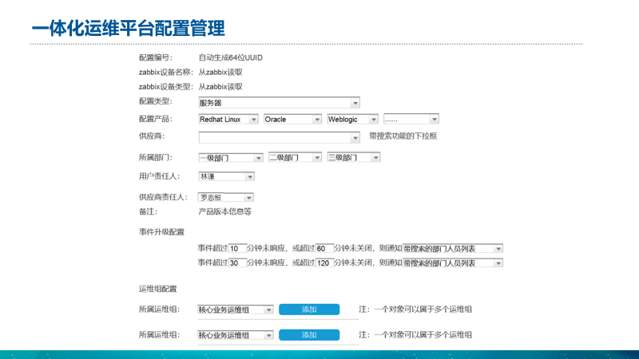
事件流程用于对Zabbix生成的告警进行接管，并对整个处理流程进行管理。事件由一体化运维平台调用Zabbix API实时获取，并自动生成事件工单，并实时以短信或邮件方式通知运维责任人员。事件工单包括事件时间、设备类型、供应商、事件级别、产品类型、责任人员、设备名称、事件状态、最后处理时间、事件详情及事件动作等信息。运维责任人员在收到事件通知后，对事件进行响应、处理及人工确认。运维人员依据事件情况进行确认或处理，并录入处理过程及状态，在需要供应商支持的情况下，可以将流程转至供应商处理，并在供应商处理完成后录入供应商处理情况。事件处理完成后，运维责任人可以选择关闭此事件。
在事件流程管理中，我们可以对整个事件处理过程进行有效管理及跟踪，包括事件发生、处置及关闭的所有信息。同时还包括事件处置各步骤所涉及的时间。也可以在处理超时时由系统自动通知更高层的管理人员介入。还可以进行事件转交，将事件交给相应同事继续处理。基于这些信息及事件流程数据，可以完成对设备或产品责任人以及供应商的运维质量或服务质量考核。
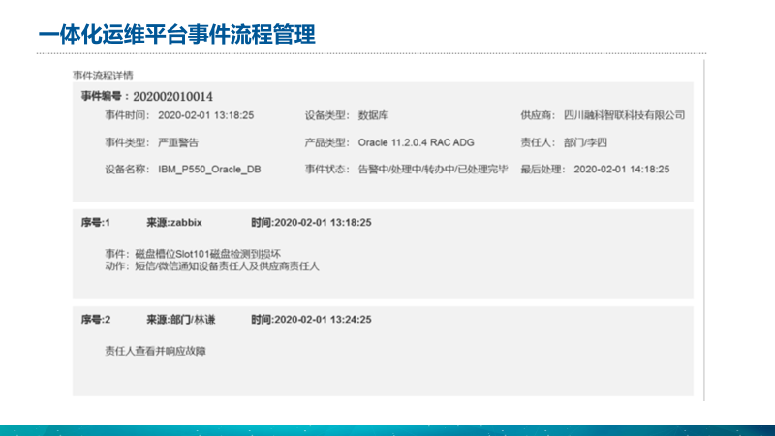
统计分析功能用于对整个运维平台的总体情况以及单个运维人员及供应商的事件处理质量进行统计及分析。包括：事件总数、已处理完成、平均响应时间、平均处理时间、运维人员平均值同整个平台平均值的差值等，以及按年、按季、按月生成上述信息的统计报表，从而有利于管理人员有效跟踪运维人员和供应商的运维和服务质量，实时掌握运维绩效并进行考核。
通常，运维人员需要消耗大量的时间和精力用于给操作系统、中间件产品安装补丁和修复漏洞，在标准化的环境中，这些工作可以通过灰度化的自动化发布和部署完成。我们基于对中间件和操作系统的长期使用和深入技术理解，采用Ansible自动化管理工具，定制了常用中间件产品和主流操作系统的补丁安装和漏洞自动修复功能，从而极大降低运维人员的日常工作负担。
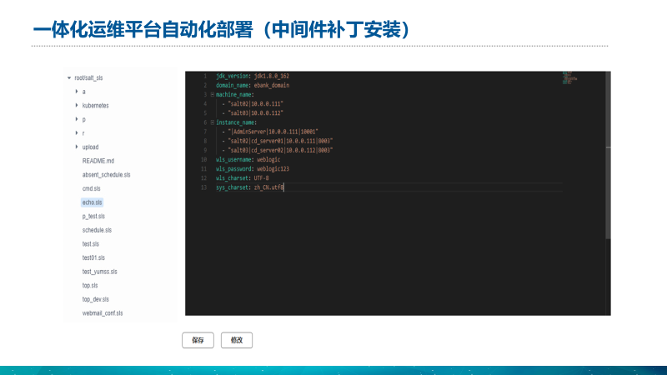

自动化巡检（定制开发）
基于一体化运维平台采集到的丰富的业务系统运行数据，我们可以根据用户需求，定制化开发对应软硬件产品的自动化巡检功能，用户可以以丰富的时间粒度，生成实时的业务系统巡检报告，从而有效降低运维工作量，并符合运维及监管要求。以下是一份巡检报告的样例。
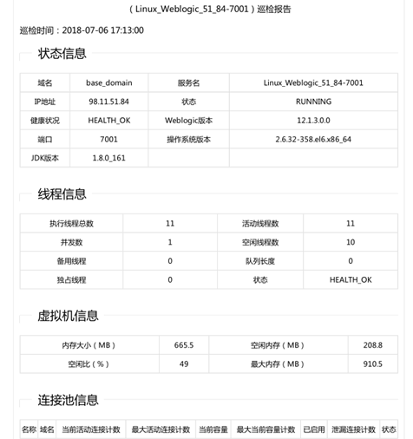

历史及趋势分析（定制开发）
对运维工作而言，业务系统的历史状态有助于运维人员掌握系统随时间变化的运行趋势，基于一体化运维平台中保存的运行数据，我们可以根据客户需求，定制化开发对应软硬件产品的历史及趋势分析功能，从而为用户更好的进行运维规划、架构设计及战略规划提供信息支撑。
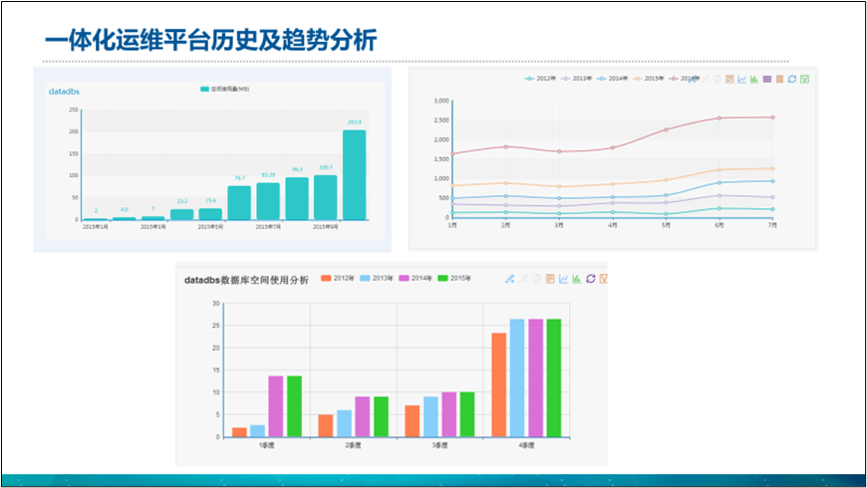
        - 智能预警
运维数据采集是整个平台中最重要的功能，需要考虑采集端在任何情况下不能影响业务系统的正常运行、需要保存海量的监控数据、需要进行高并发的实时采集、需要确保采集端运行的稳健性从而不漏采数据。
基于以上要求，我们在采集端采用开源的企业级分布式系统监控软件Zabbix，它支持几乎所有的主流操作系统，支持主动采集与被动采集，支持JDBC、JMX、agent、SNMP、IPMI等广泛的监控方式，支持带外监控和带内监控。
Zabbix由两部分构成，服务端和客户端。服务端负责进行采集配置及发出采集命令，接收并处理采集数据，完成实时分析并生成告警信息。我们将监控对象数量少于200的定义为中小规模，监控对象大于等于200的定义为大规模。针对中小规模，采用单机部署监控服务器的方式，主机选用中性能服务器，监控数据存储采用MySQL数据库单机部署。针对大规模监控，采用单机部署监控服务器，并另外采用多台主机部署监控代理的方式，分散监控数据采集压力，后台数据库采用TiDB分布式数据库，确保监控数据采集性能和稳定性。
Zabbix可以根据配置，自动分析采集到的设备运行数据，并对异常状况实时生成告警，并由流程化运行管理模块进行事件流程处理。
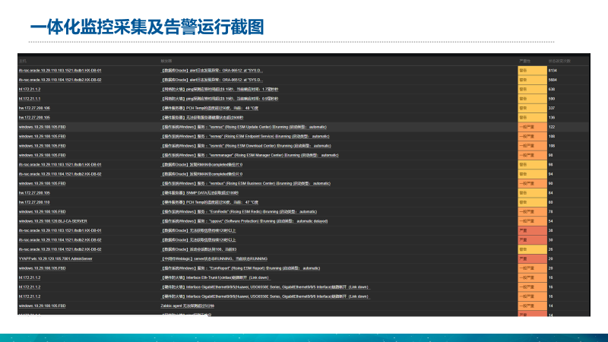
        - 其他功能和软著
综上所述，一体化运维管理平台是我们公司在分析现有产品缺陷及不足，结合大量客户使用难题，在解决现有运维管理方案存在的问题和由此导致的使用难题的基础上，为关键行业业务系统量身定制的一款一体化运维管理平台，必将更好的助力企业信息化建设。
总结
我们研发的一体化运维管理平台具备如下优势：
＊面向企业级数据中心；
＊开放平台，预置支持主流数据库、中间件、操作系统、网络设备、存储设备等；
＊可通过定制插件支持几乎所有IT基础设施的运维和管理；
＊架构灵活，适应从中小规模到大规模IT基础设施的运维管理；
＊高速、稳定的运行数据采集，不影响生产业务系统；
＊支持运维事件全流程管理，可视化运维及服务质量；
＊支持部分标准化软件产品的自动化部署，有效降低工作量；
＊支持自动化巡检定制，自动、实时生成所需的所有报告；
＊支持历史及趋势分析，为规划及决策提供准确数据及战略支持；
＊自动化整个IT基础运行环境运维；
＊实现同第三方供应商的协同运维；
＊低投入，功能强大，扩展性好;
＊切实提高运维水平及质量，保障业务安全运行。

我司自主研发证明材料：

      - 融科小E监控平台
随着信息时代的发展，公司和企业的运作越来越依赖于计算机系统，关键计算机信息系统的连续安全、稳定和可靠运行成为企业必须考虑的至关重要的因素。
随着企业业务的不断发展，IT基础设施的数量呈现暴发性增长，一方面，基础设施发生问题的概率将大幅提高；另一方面，依赖于传统人工检查发现故障并实施修复的方式，随着系统规模的持续膨胀，有限的运维人员会越来越力不从心，给当前系统安全运行带来巨大的风险。
这意味着需要建立高效、易用的统一监控管理平台，将各类基础软硬件自动监控起来，及时发现业务系统在运行过程中的自身及环境的细小变化，通过预警、告警手段在未形成故障以前及时干预，从而有效防范业务系统中断风险。
本平台支持包括主流数据库、中间件、操作系统、主机硬件、存储阵列、网络设备及用户应用的全自动采集、分析及告警，支持对接其它系统、大屏实时展示等。
我们用心为客户运维工作打造高效、易用的统一监控管理平台，使客户能够集中精力于关键业务，并从信息技术中获得有效支撑和收益。
本平台主要功能如下：
它支持几乎任何种类的企业级IT软、硬件产品（提供标准监控接口的产品）。
采用分布式监控架构可同时监控数以万计的IT产品。
内置数据接口（API），可与其它系统数据互通。
采用模版定义监控项、触发器等，可轻松实现批量监控。
内置丰富的触发器函数，支持用户设置精确的告警规则。
内置宏变量，支持用户批量设置告警阈值。
自动发现与自动注册，主动收纳监控目标。
保存历史数据自动生成趋势图，方便用户运维管理。
支持丰富的数据采集方式，包括
专用的Agent（代理）:内置丰富的方法用于监测本地的资源 (内存，处理器统计、网卡流量等等)、支持执行自定义的脚本、监控日志文件内容等等。
SNMP协议: 用于监控所有支持该协议的设备（网络设备、存储设备、UPS等等）。
IPMI协议: 用于支持IPMI的设备(硬件服务器)。
JMX协议: JAVA类中间件（Weblogic、Tomcat），JAVA应用程序。
HTTP协议：监控网页响应速度、结果，适合Web监测。
通用协议：支持TCP、ICMP、UDP、FTP等协议，适合telnet、ping、ssh监控。
外部脚本推数:在上面的功能无法满足特定需求时，用户自己创建监控脚本定期发送监控数据给本平台。(通过此功能可监控目前热门的大部分软件产品)
支持单server架构、server-proxy分布式架构
本平台主要部件分为Server(服务端)、Proxy（代理端）、Agent（客户端）。服务端负责进行采集配置及发出采集命令，接收并处理采集数据，完成实时分析并生成告警信息。我们将监控对象数量少于200的定义为中小规模，监控对象大于等于200的定义为大规模。针对中小规模，采用单Server架构来部署，主机选用中性能服务器，监控数据存储采用MySQL数据库单机部署。针对大规模监控，采用Server-Proxy分布式架构部署，分散监控数据采集压力，后台数据库采用TiDB分布式数据库，确保监控数据采集性能和稳定性。
两种架构介绍如下：
单server架构
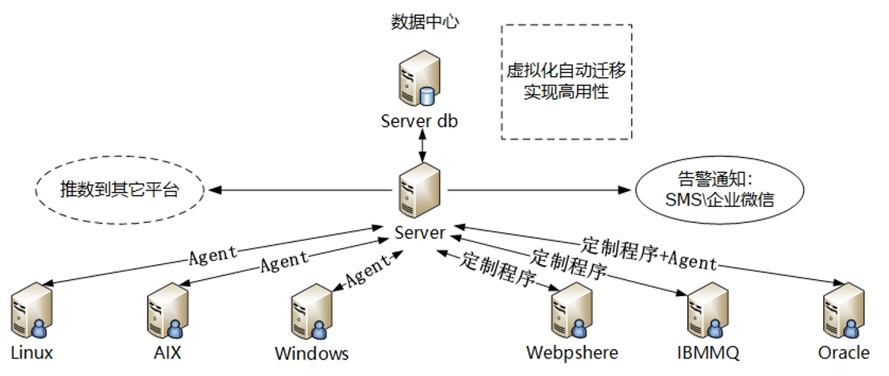
如图所示：
ServerDB：使用MySQL数据库，保存监控配置，指标数据。
Server：监控平台核心服务，接收Proxy、定制程序等进程的数据，入库、分析是否告警。
Agent程序采集操作系统性能信息与日志信息，需要安装在监控目标上。
程序集中部署在Server上，通过接口远程采集产品本身的性能信息。
本监控平台支持将监控数据推送到其它系统（需二次开发），下发各类通知消息（需二次开发）。

server-proxy分布式架构
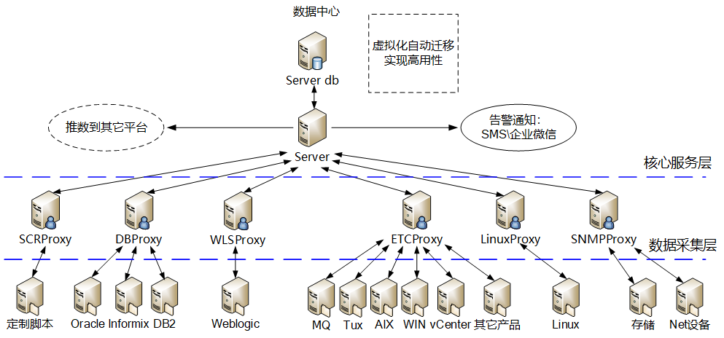

如上图所示，采用一个Server，多个Proxy的架构。Proxy负责收集监控目标数据，并打包定期发送给server。
可按种类、数量的方式来规划Proxy代理，我们有些客户按种类和数量规划Proxy，也有按网段规划Proxy等。Proxy的数量没有限制。
如将本平台部署在虚拟机上，此架构的高可用性基于虚拟机化的自动故障迁移来实现。本平台有自检功能，若工作进程异常退出，它会自动重启工作进程。
数据库高可用性根据具体的产品而定。
告警功能：
本平台内置30种运算函数，涵盖数字、字符串、正则表达式、统计等等，并且支持逻辑与或非运算，可配置出精准的触发器。
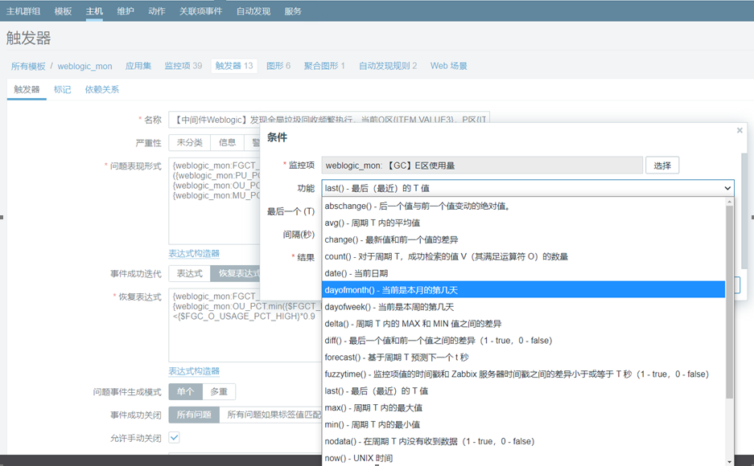
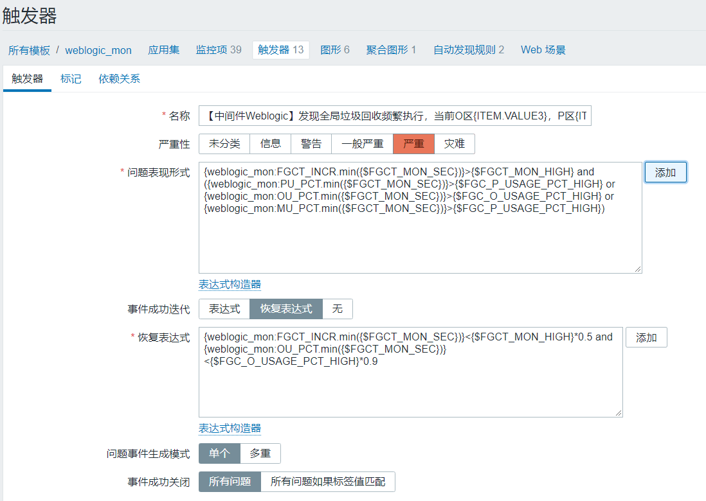

网络发现
内置网络发现功能（自动发现、自动注册）。
自动发现：执行指定的动作（ping、telnet、SNMP等）在给定的IP范围中发现新目标。SNMP类设备通常使用该功能实现动态监控。
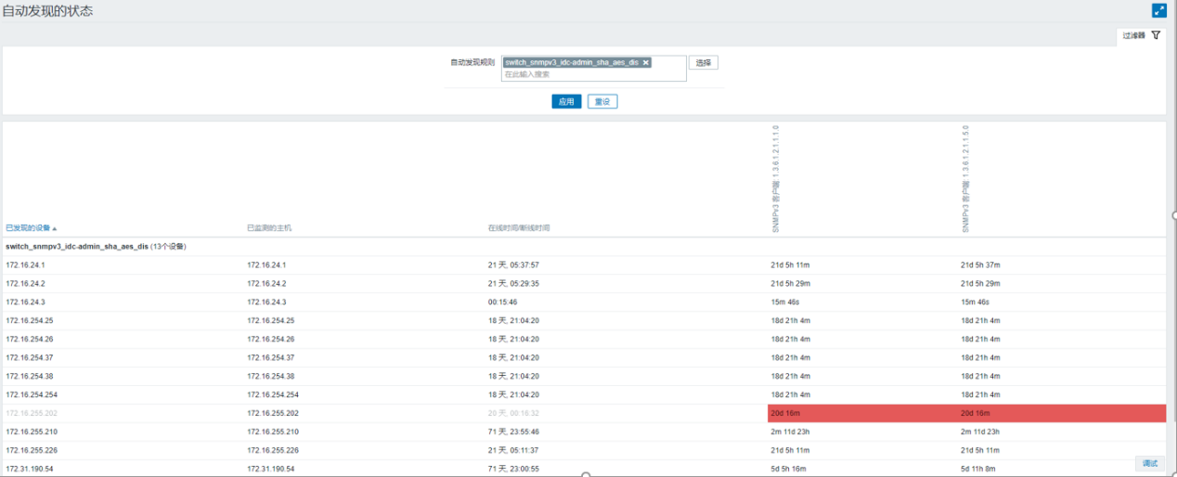
自动注册
安装了Agent的目标，Agent会自动将目标推送给监控平台。操作系统通常使用该功能实现动态监控。
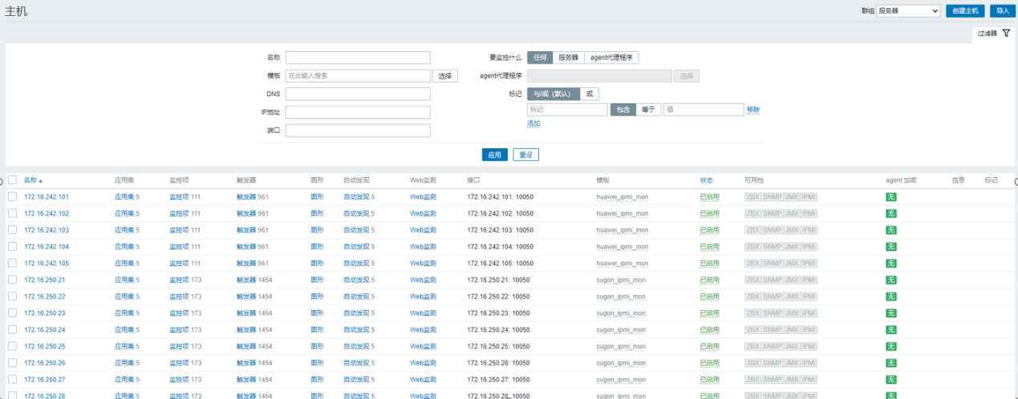
历史趋势
将历史数据保存在数据库中，为节约空间，定期将历史数据抽样保存为趋势（如取每小时内最小、大、平均值保存到趋势中），并删除失效的历史数据与趋势数据。
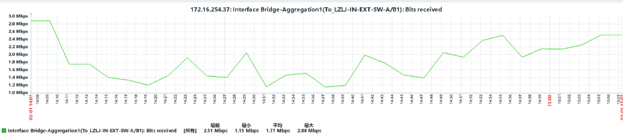
大屏展示
提供大屏功能，可以将整个IT基础环境的实时运行情况、事件流程情况投射至大屏幕用于展示。大屏内容包括：系统拓扑图、运行告警及事件统计、待处理事件列表、已处理事件列表等。
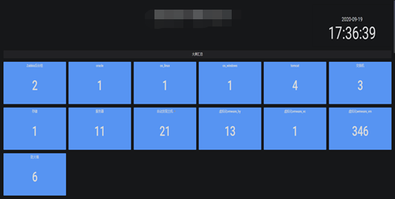

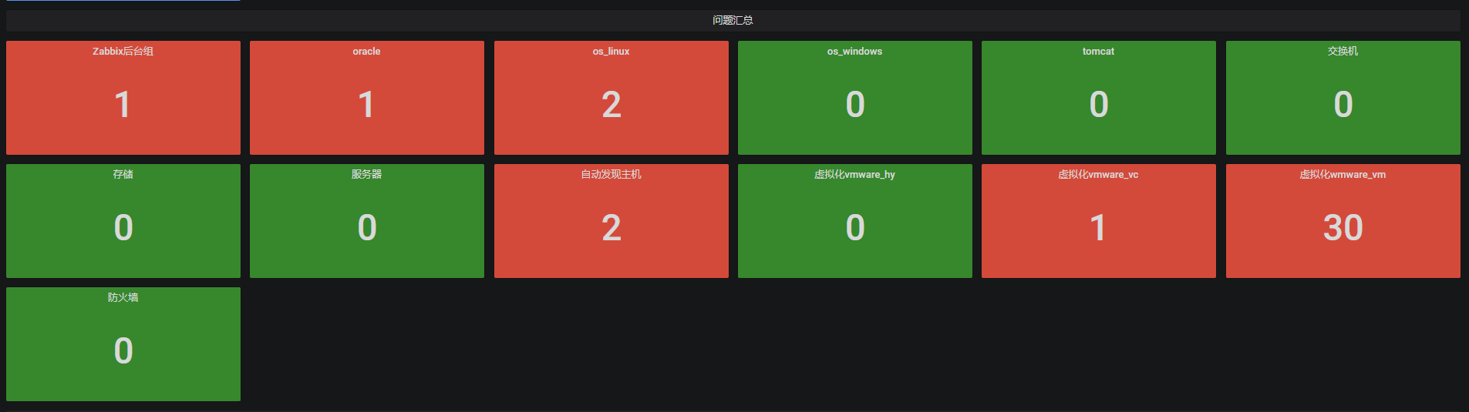

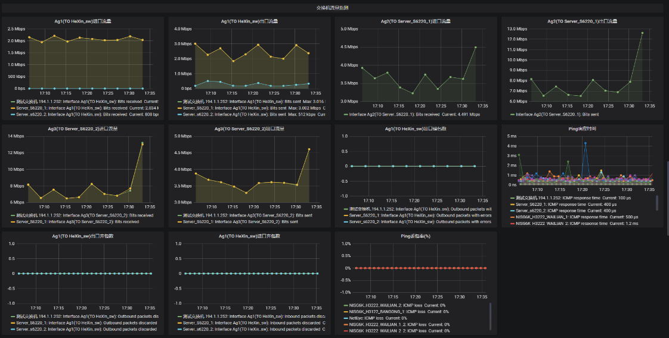

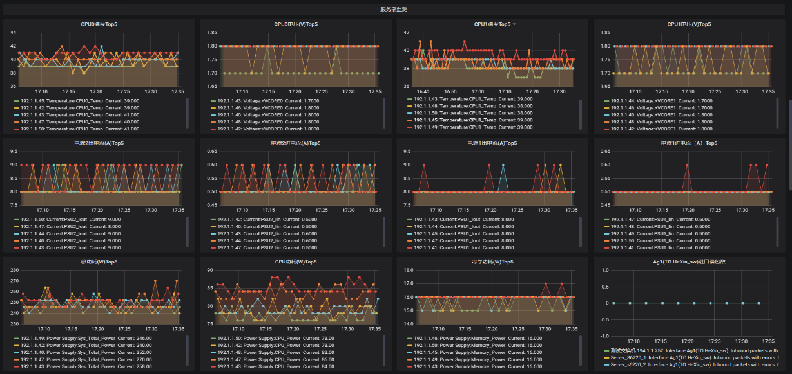
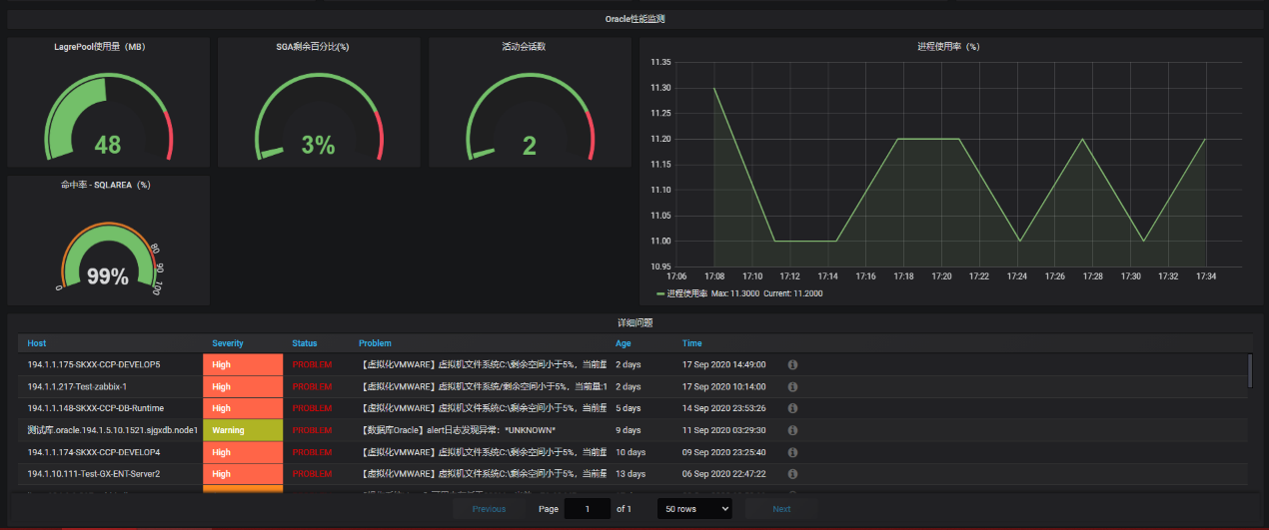
报表功能
可定制容量使用、历史对比报表，重要资源的使用情况一目了然。
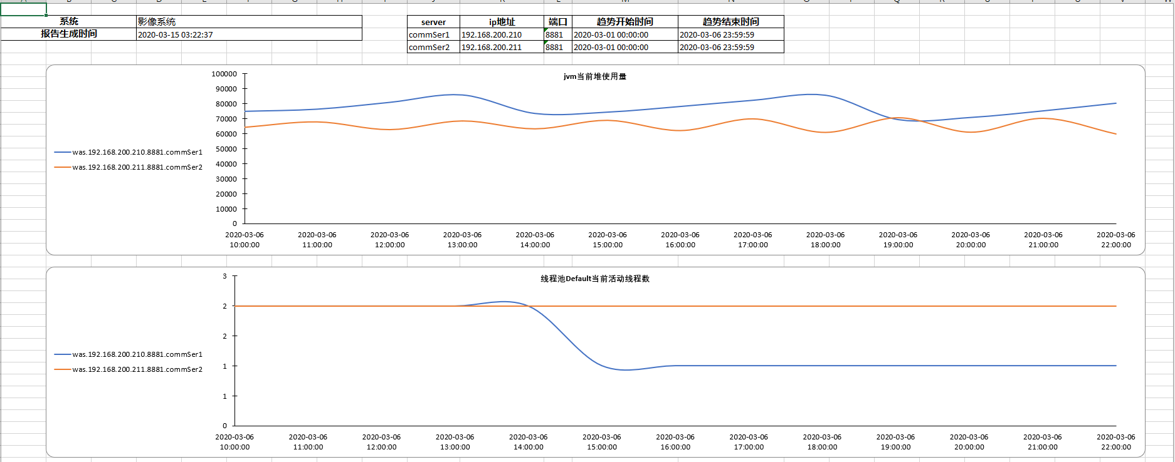
总结
统一监控管理平台具备如下优势：
＊指标、告警精准度高：结合运维工作经验，提炼出一套小而精的监控指标、告警规则。
＊易于管理：监控目标可通过预先配置的多种监测方式，自动纳入平台中，无须人工干预。
＊数据共享：本平台内置丰富的API，可完成共享自身的任何数据。
＊架构灵活：适应从中小规模到大规模IT基础设施的运维管理；支持在线拓展Proxy节点，以增加本平台的吞吐能力。
＊高速、稳定的运行数据采集，不影响生产业务系统。
＊大屏展示：多维度的大屏展示能力，洞察基础IT环境中的关键运维信息。
        - 数据库情况概览
我公司提供“金融系统智能巡检平台”和“融科小e监控软件”数据库运维管理工具，支持招标人所有Oracle、MySQL数据库的日常自动巡检和监控，以下是相关证明材料和软件功能截图。


1、对Oracle数据库的支持
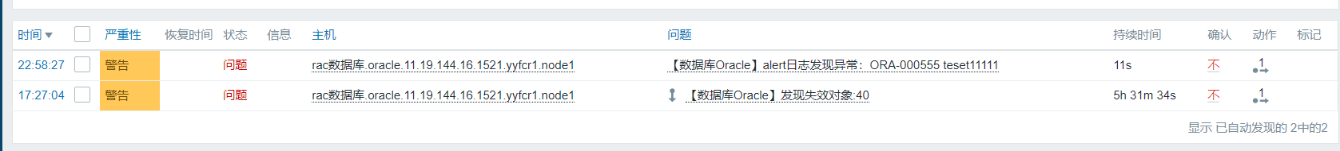
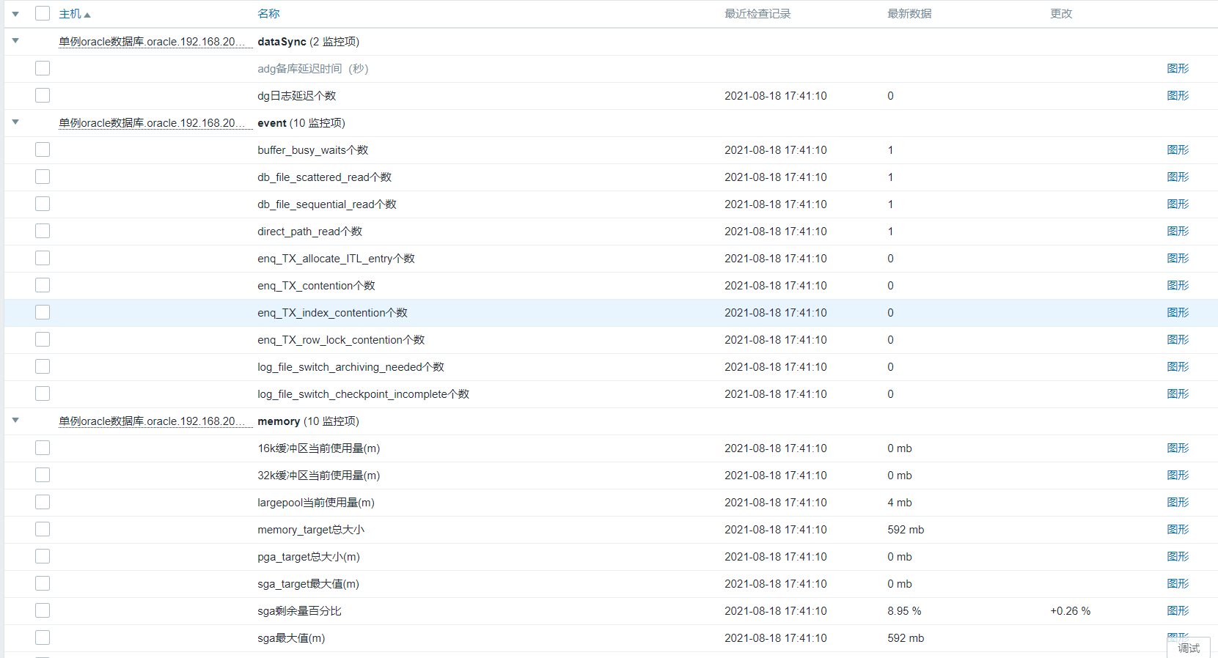
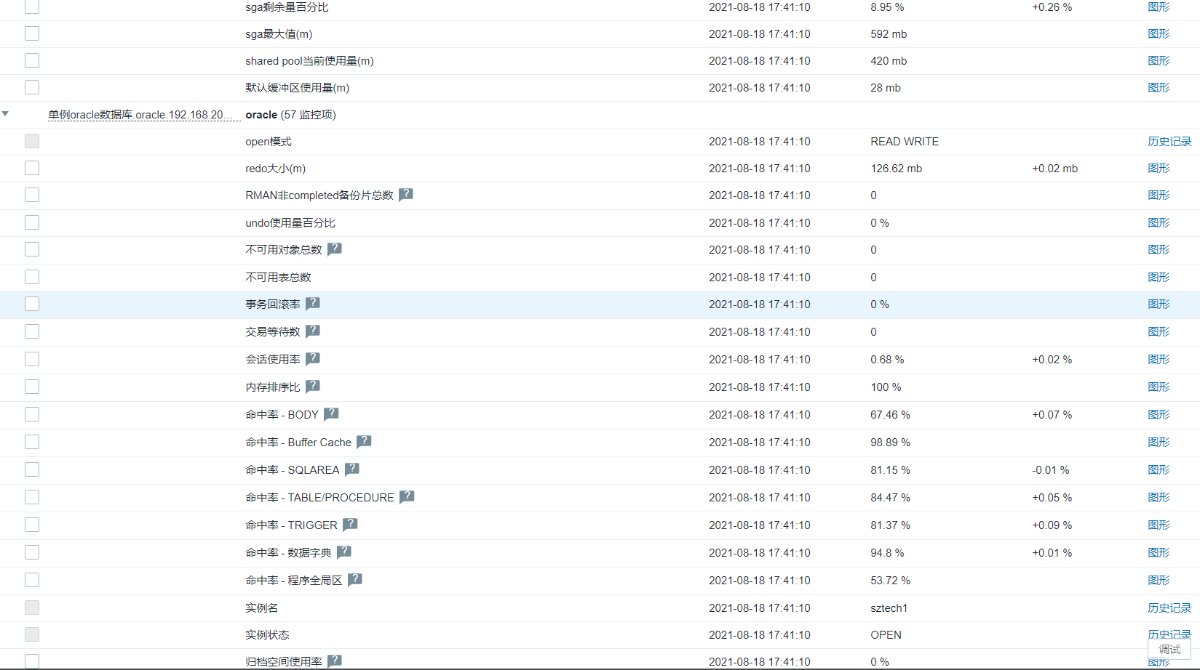
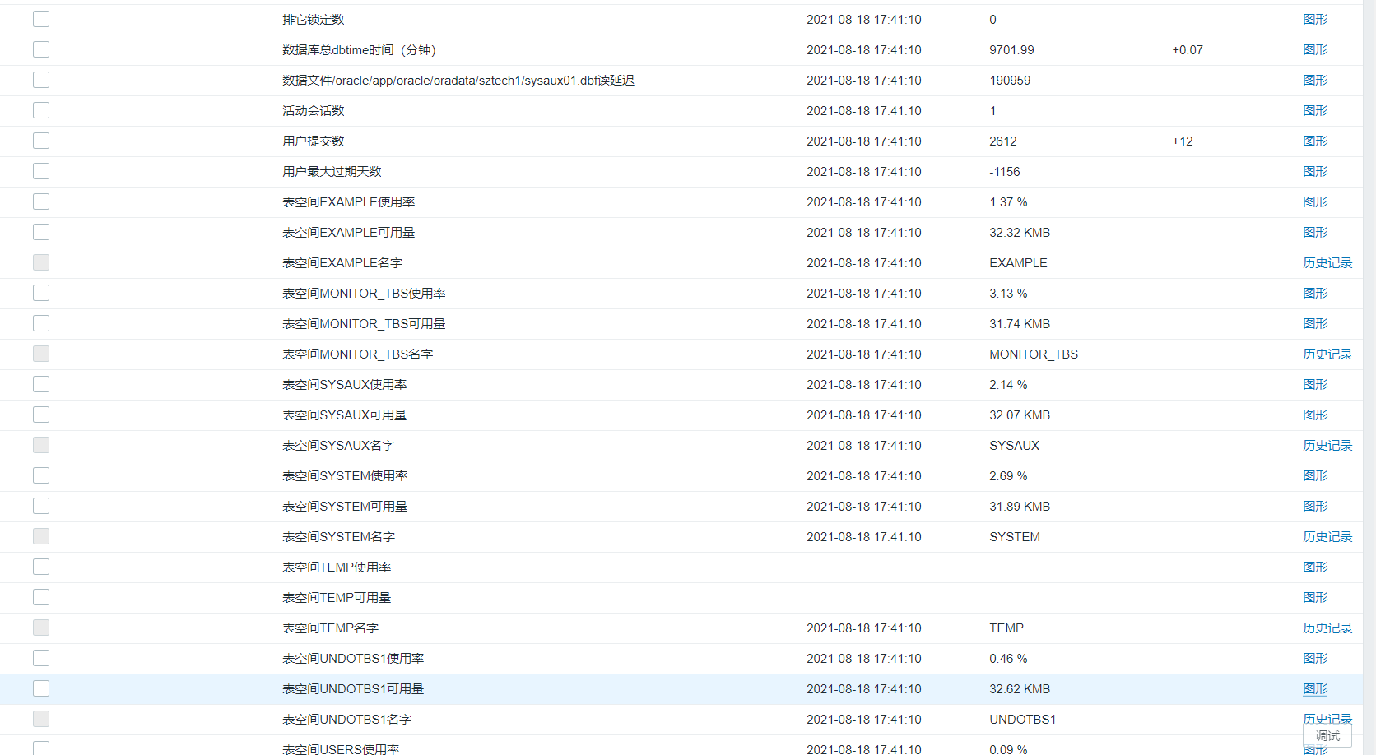
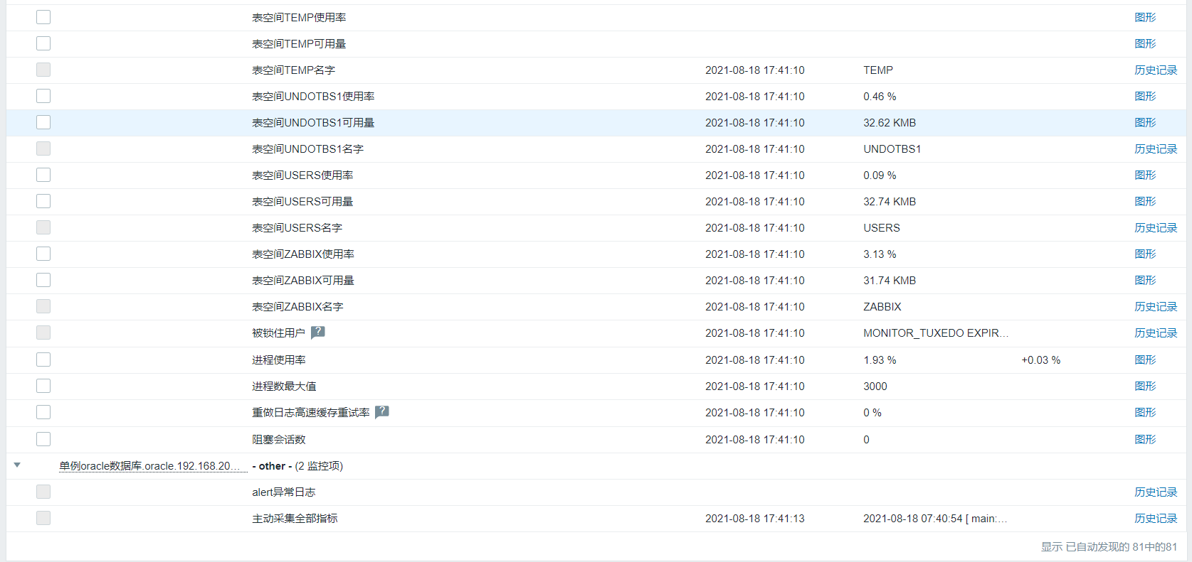
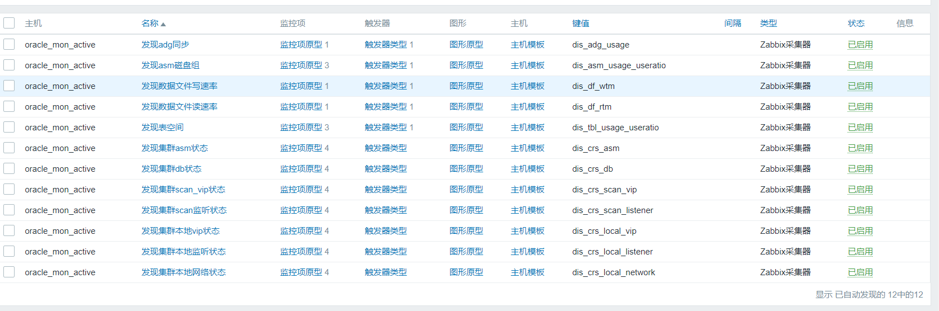
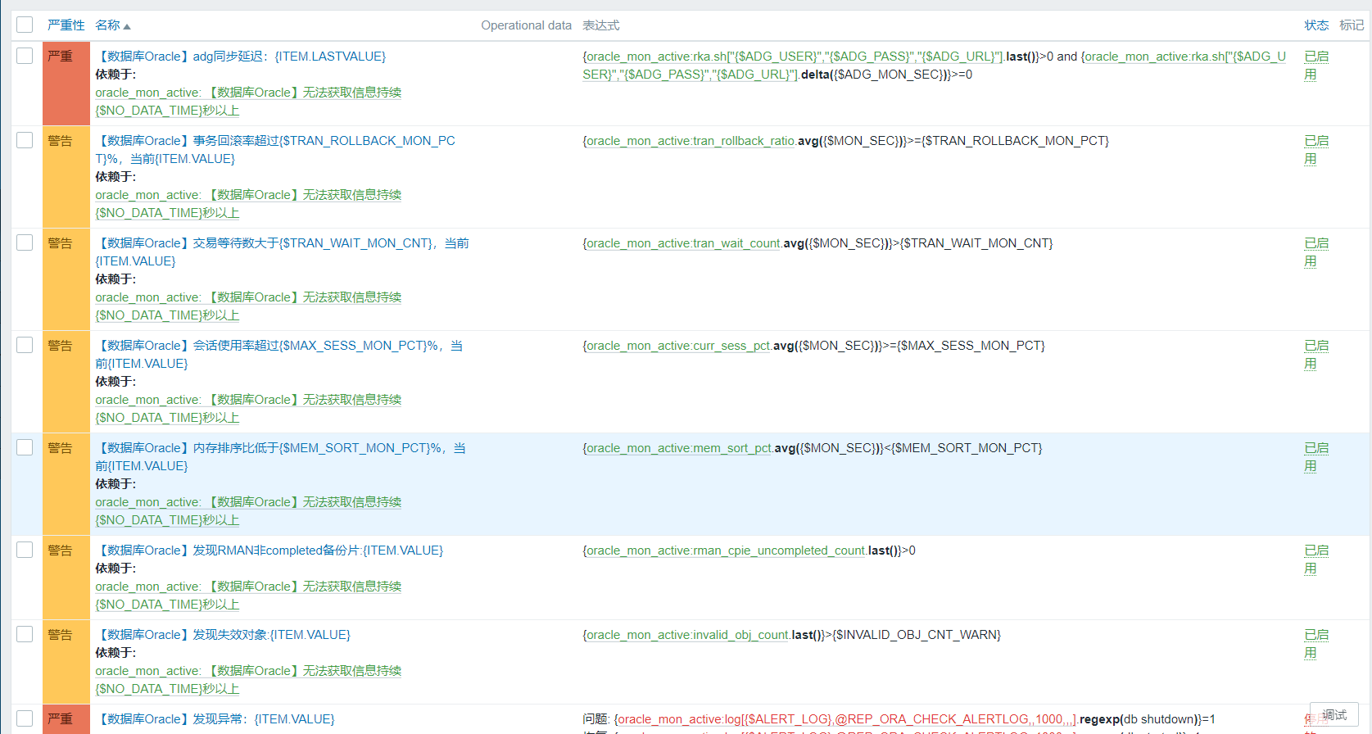
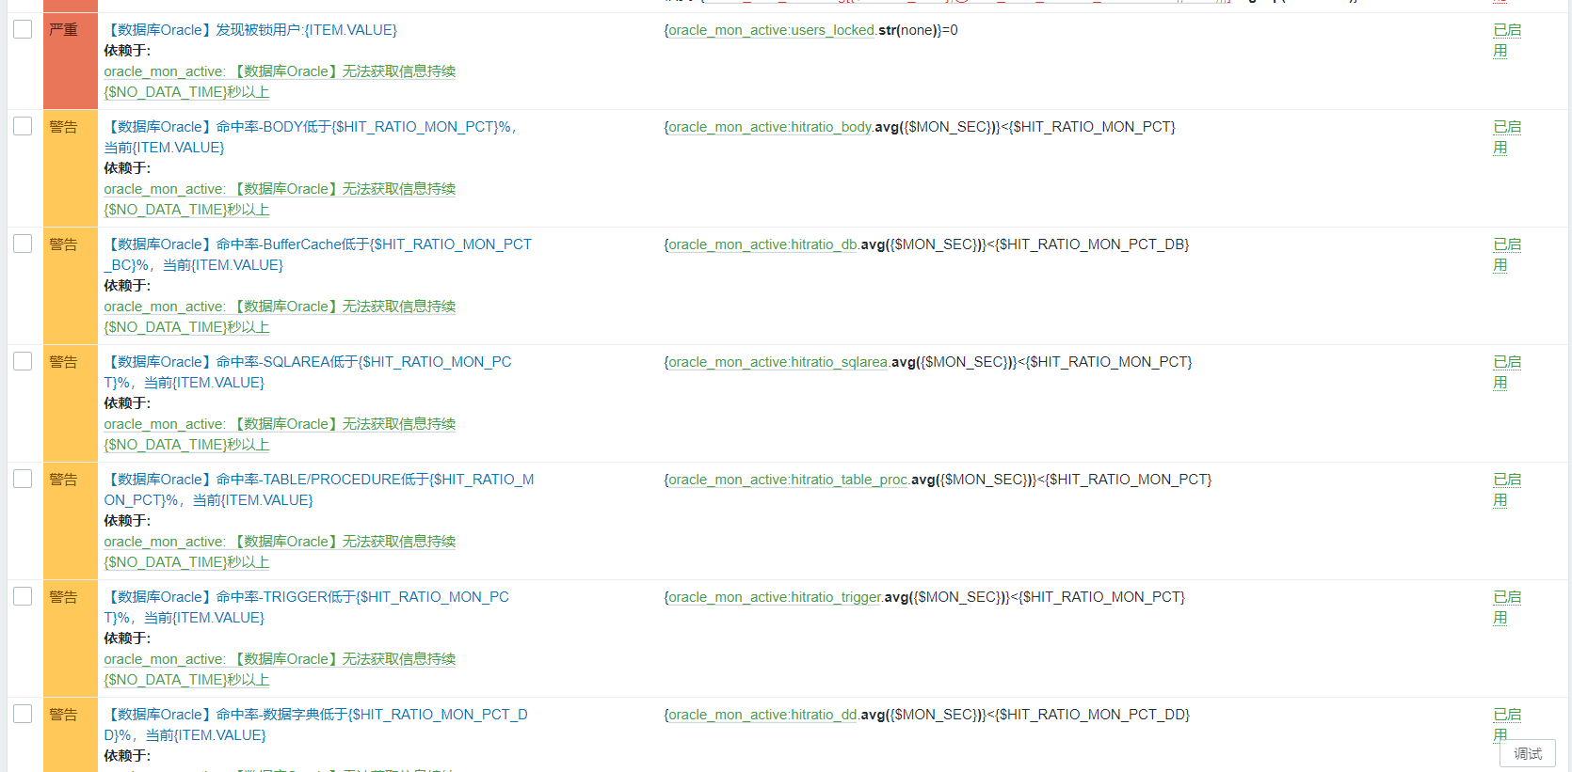
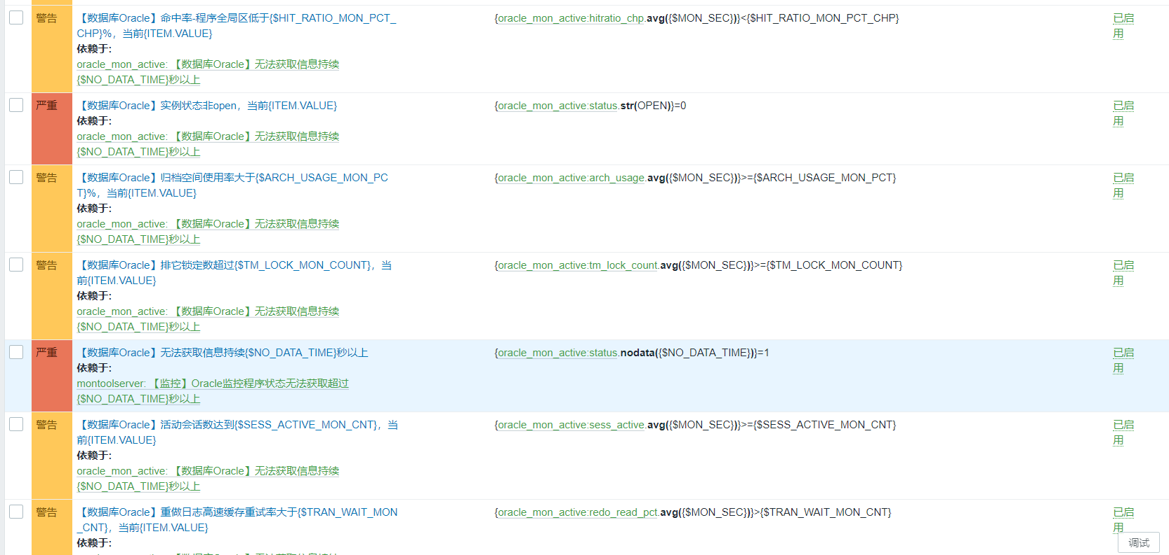

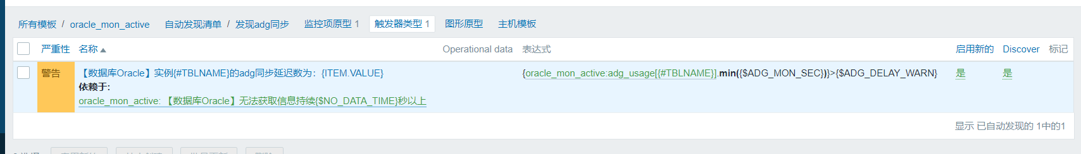
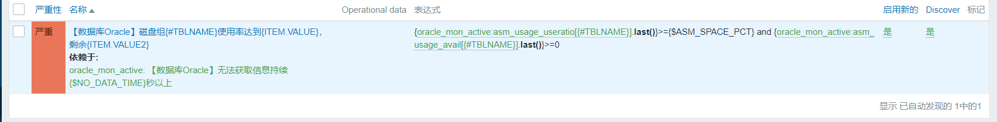
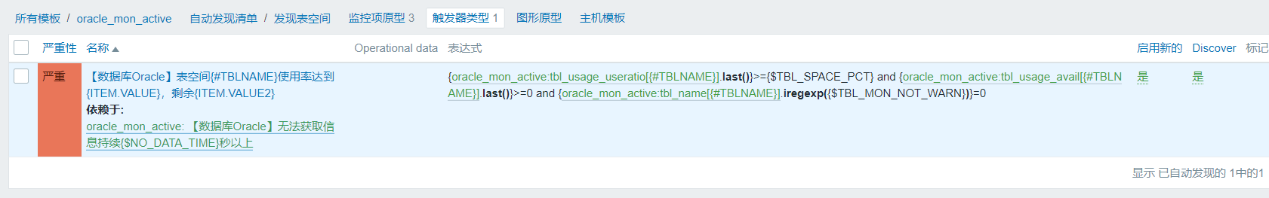

2、对MySQL数据库的支持
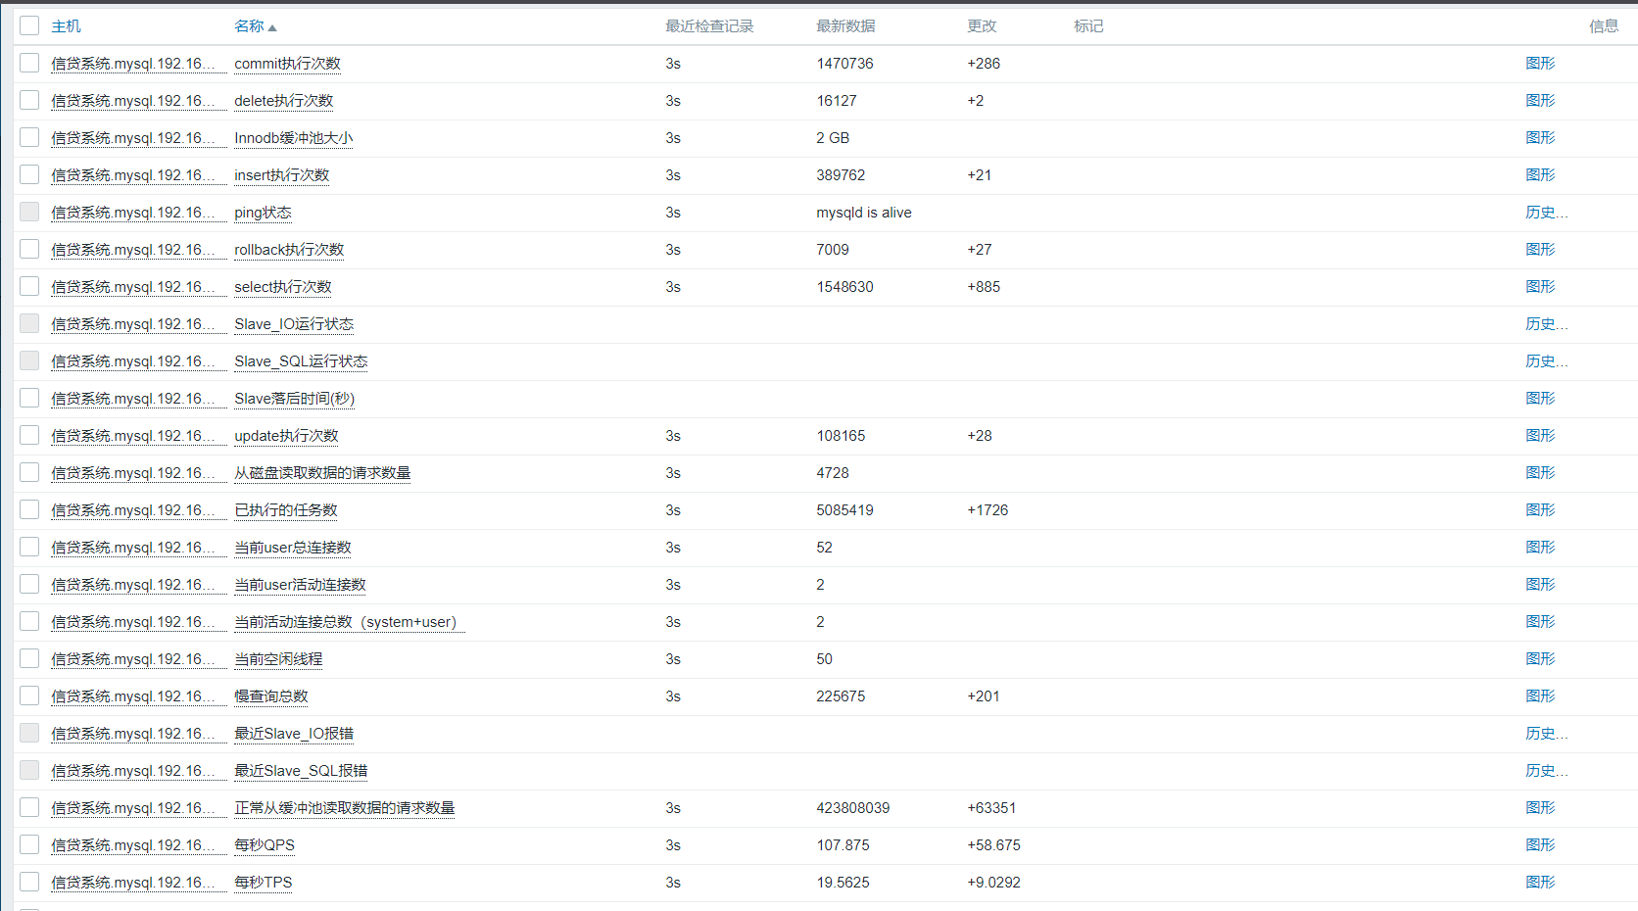

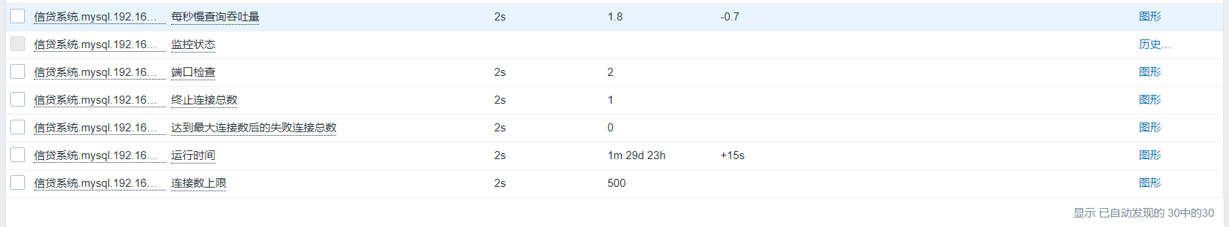

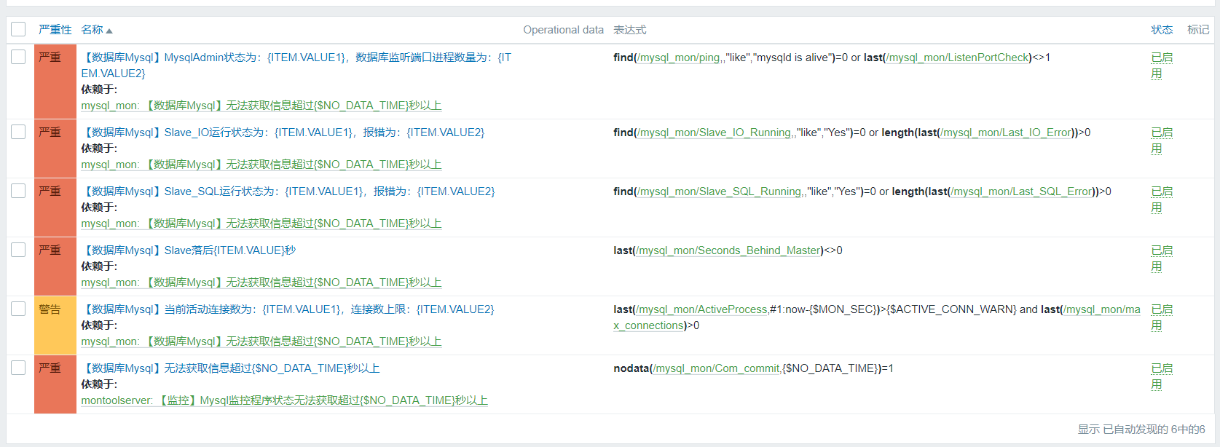
        - 自主监控
我公司提供 “融科小e监控软件”数据库运维管理工具，支持监控常见指标，包括但不限于文件系统使用率、数据库状态、集群状态、表空间使用率、慢查询、无效对象、连接会话数、异常日志、锁查询等，以下是相关证明材料和软件功能截图。
1、对Oracle数据库的监控指标截图

2、对MySQL数据库的监控指标截图

        - 智能预警
我公司提供 “融科小e监控软件”数据库运维管理工具，支持短信、邮件、微信等告警接口调用功能，采用RestAPI调用方式，告警数据交互使用JSON格式。我公司承诺适配招标人短信接口，以实现短信告警功能。以下是相关证明材料和截图。

- 告警推送日志
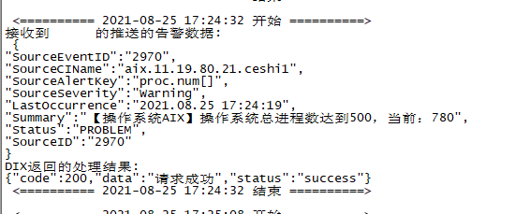
- 接口请求格式
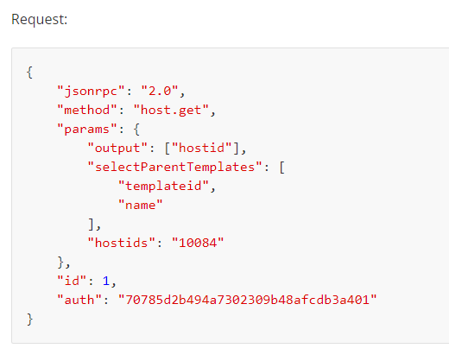
- 接口响应格式
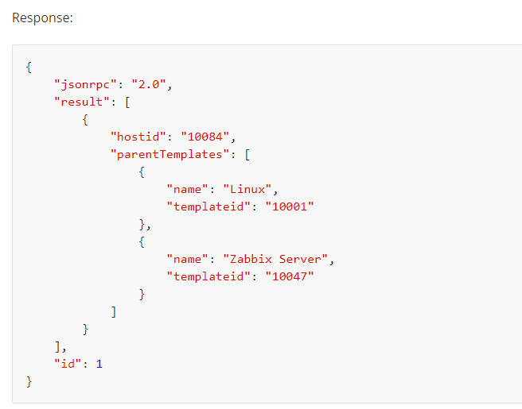
        - 一键巡检功能
我公司提供“金融系统智能巡检平台”数据库运维管理工具，支持招标人所有Oracle、MySQL、DB2和Informix数据库的一键自动巡检，该软件以并行方式调度在不同主机的数据库巡检作业，确保巡检工作在10分钟内完成。以下是相关证明材料和软件功能截图。
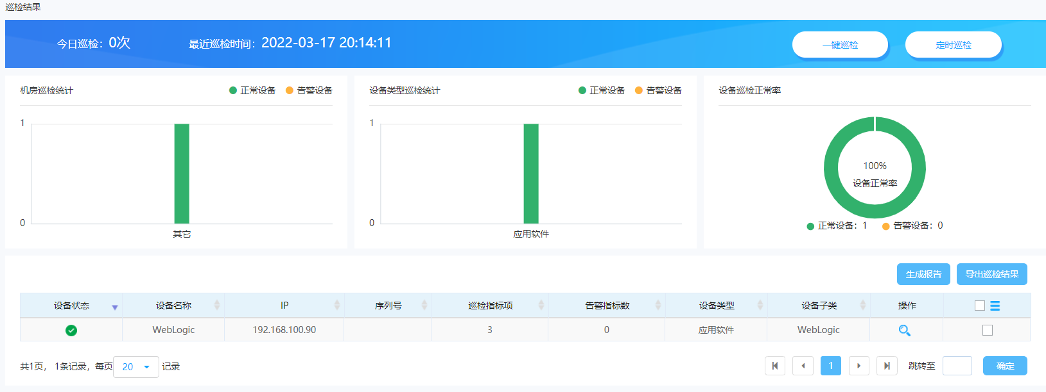

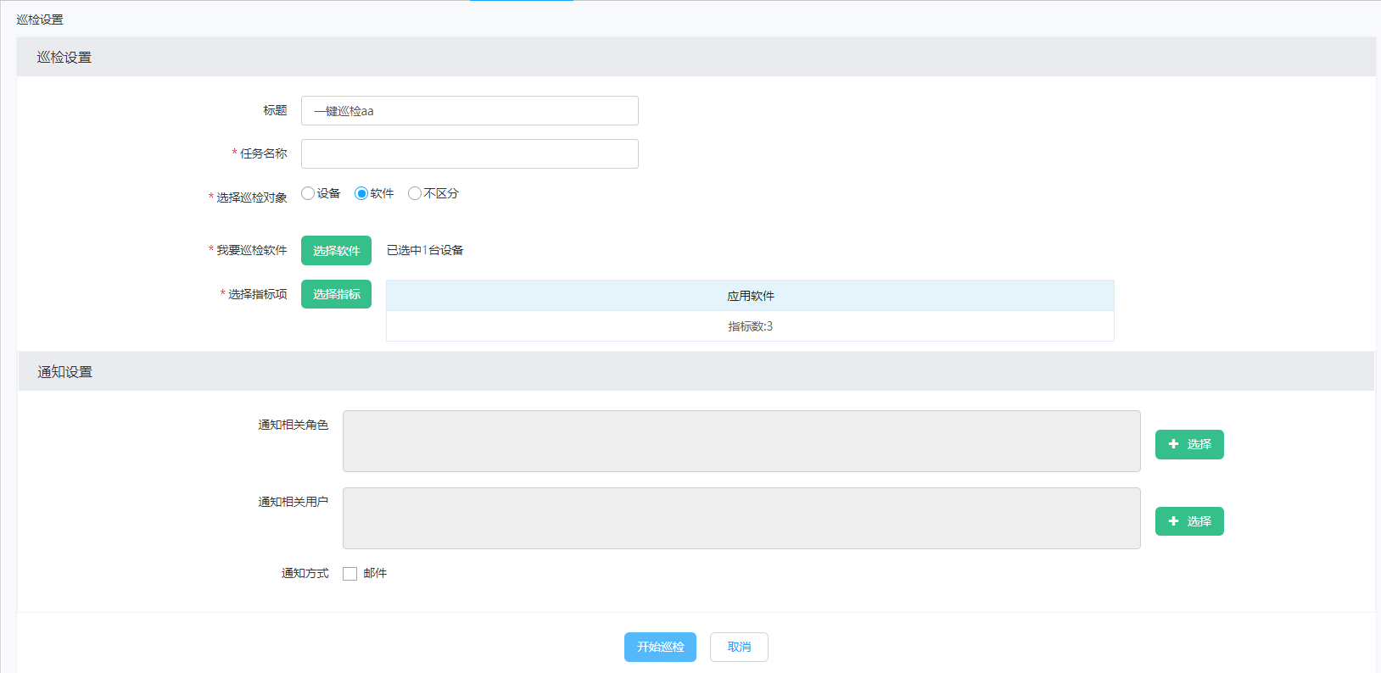

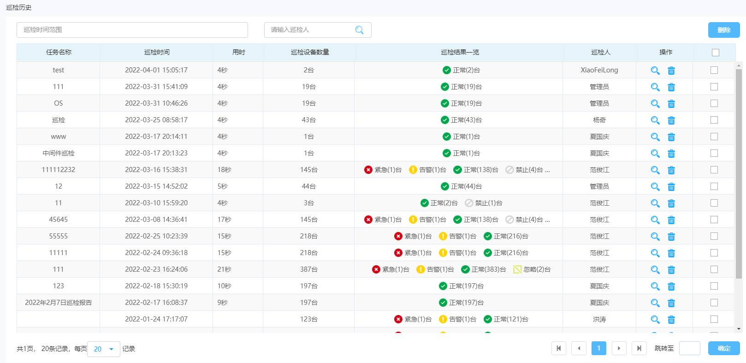
        - 监控、巡检指标自定义功能
我公司提供“金融系统智能巡检平台”和“融科小e监控软件”数据库运维管理工具，支持自定义监控和巡检指标，以下是相关证明材料和软件功能截图。
- 监控指标自定义
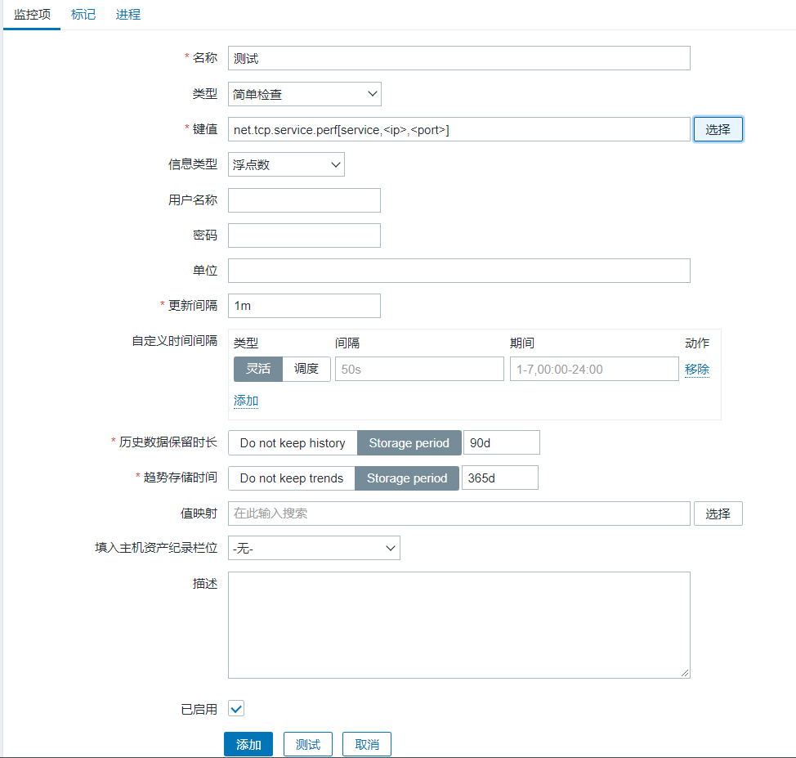
- 巡检指标自定义
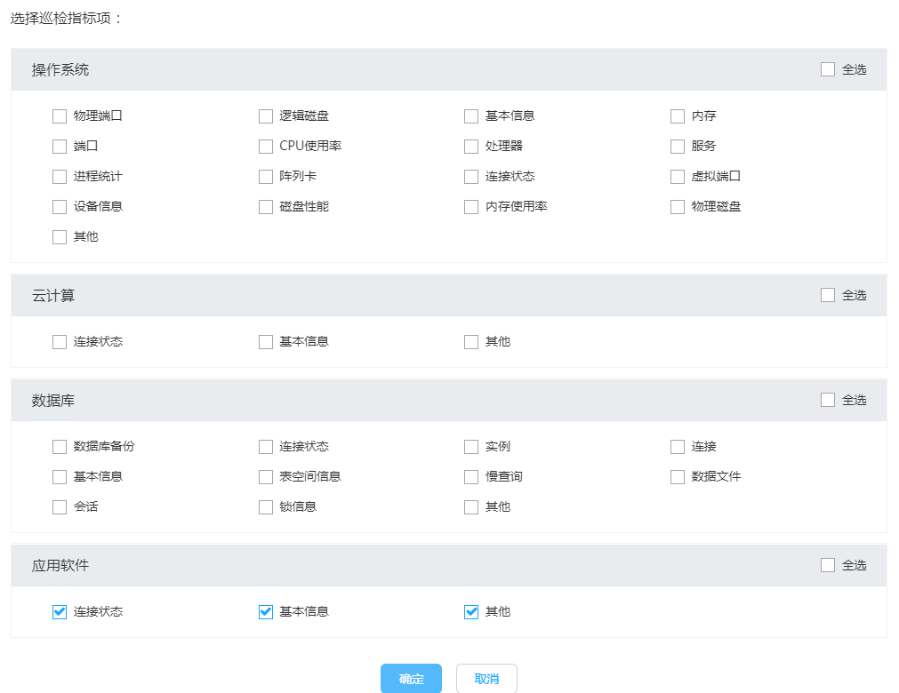
        - 问题下钻分析功能
我公司提供 “融科小e监控软件”数据库运维管理工具，支持问题按时间轴及按条件下钻分析功能，以下是相关证明材料和截图。
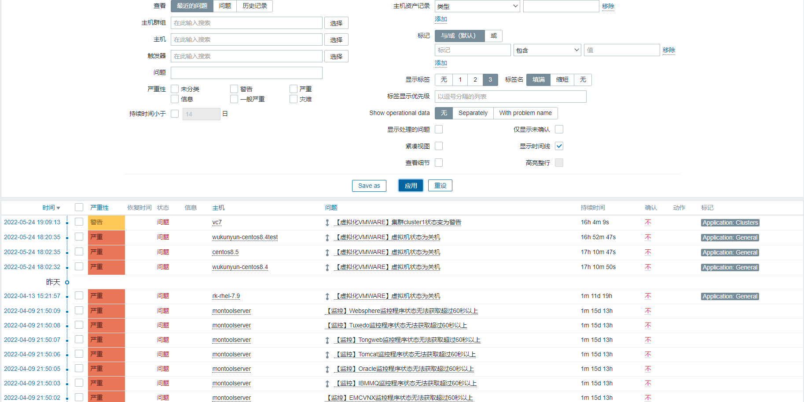
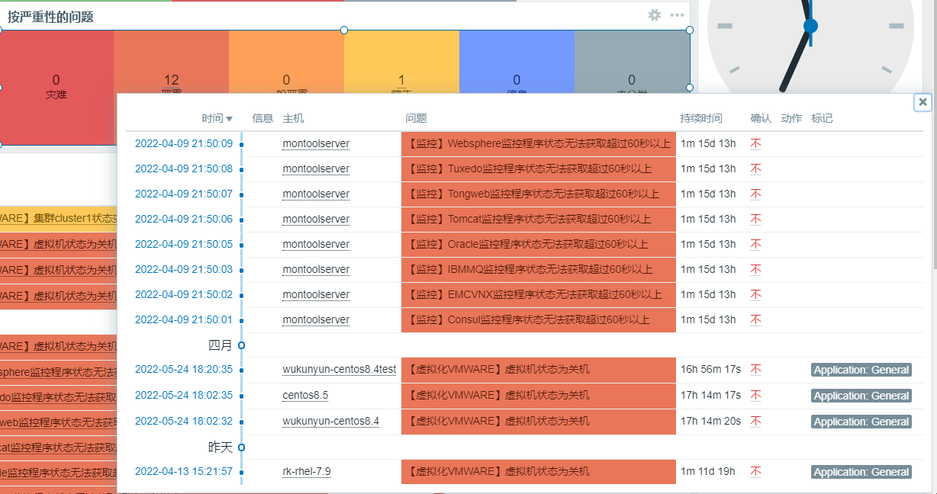

        - 报表输出功能
我公司提供“金融系统智能巡检平台”数据库运维管理工具，支持招标人生成巡检报表并进行打印输出。以下是相关证明材料和软件功能截图。
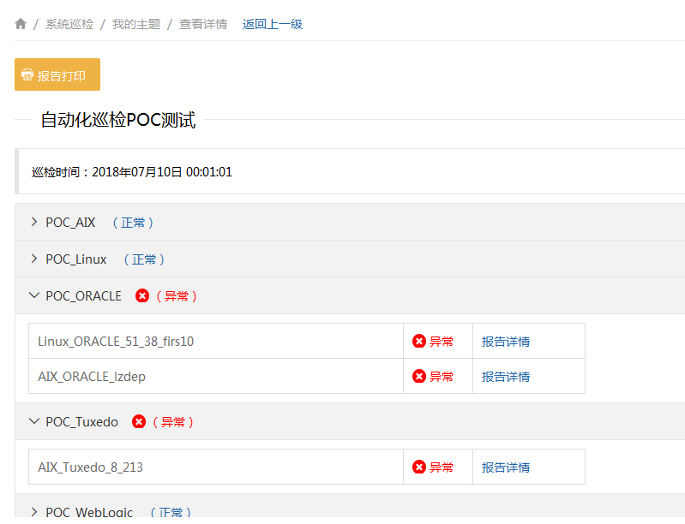
        - 监控方式
我公司提供 “融科小e监控软件”数据库运维管理工具，支持代理和非代理监控两种方式。以下是相关证明材料和截图。
- 代理模式运行进程
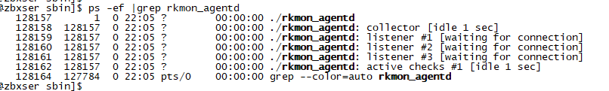
- 非代理模式的代理监听端口
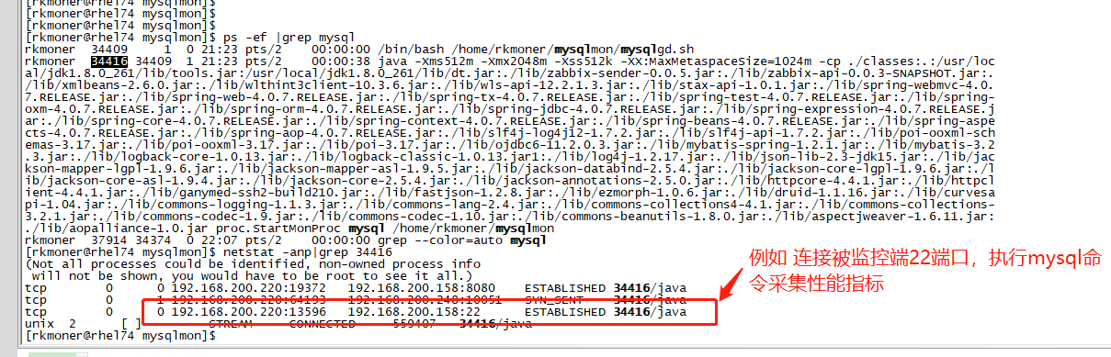
        - 数据库安装部署功能
我公司提供“Rk-Auto自动部署平台”，该平台可用于执行数据库自动安装部署功能，可在平台后台检查执行结果。以下是相关著作权证书及截图证明材料。

        - 数据库变更操作
我公司提供“Rk-Auto自动部署平台”，该平台可编写数据库SQL语句和执行流程脚本，执行数据库变更动作，相关变更操作执行完后，可在平台后台检查执行结果，进行回溯审计。以下是相关著作权证书及截图证明材料。

- 数据库自动安装调度
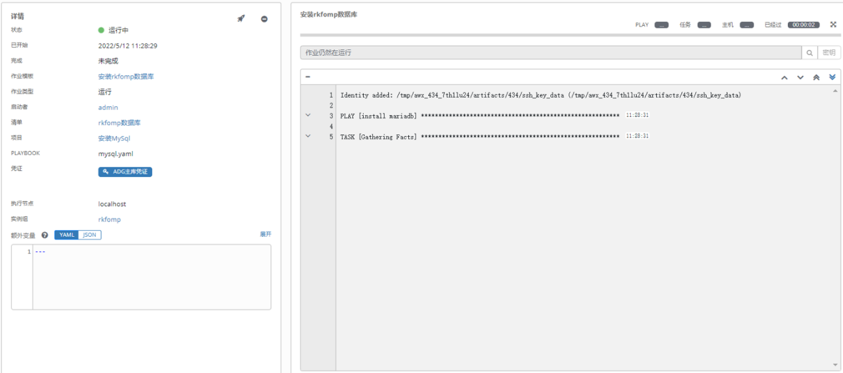
- 数据库自动安装调度执行结果
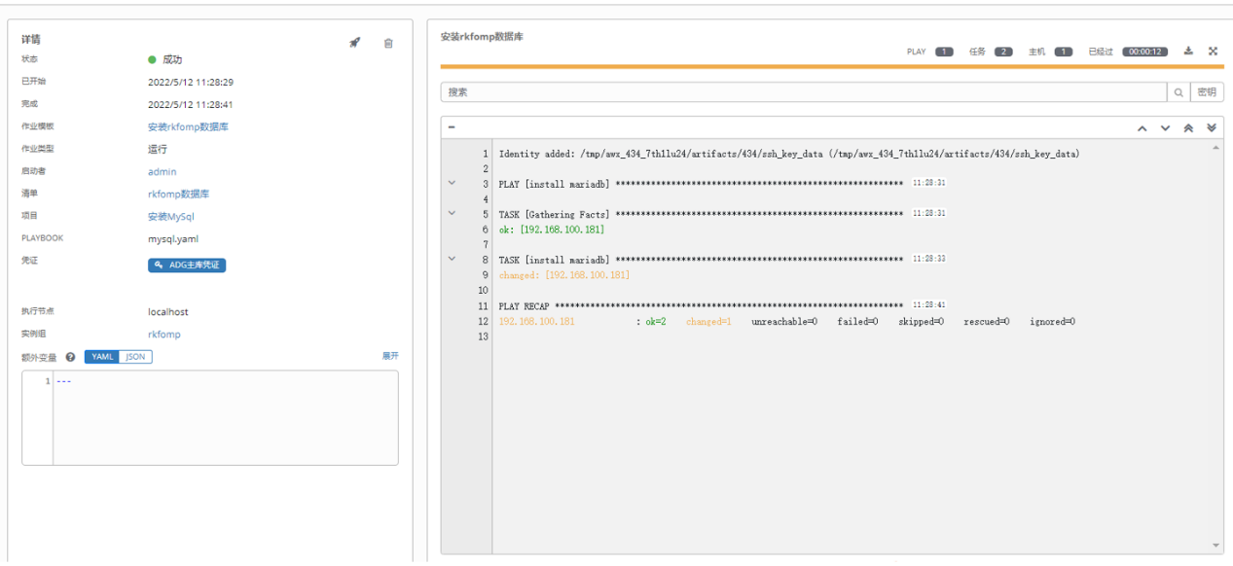
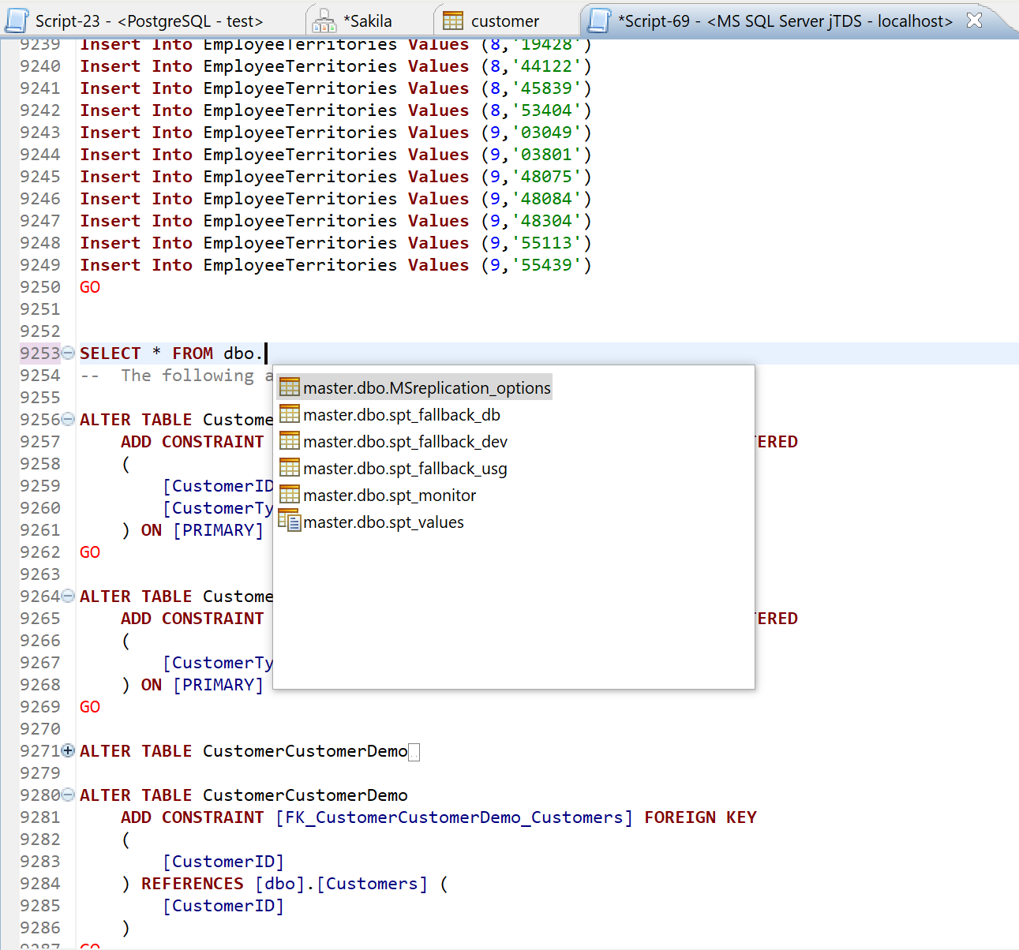

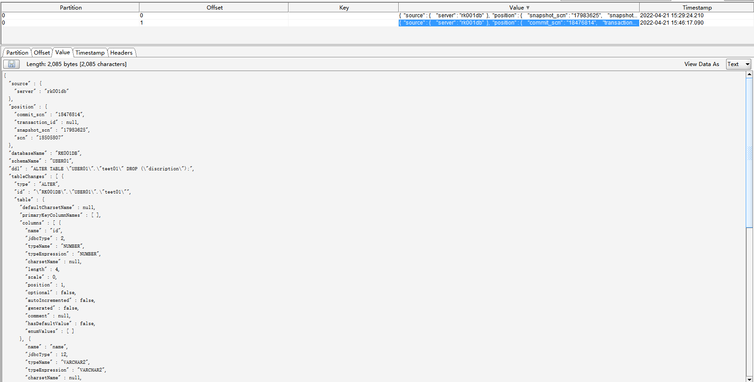

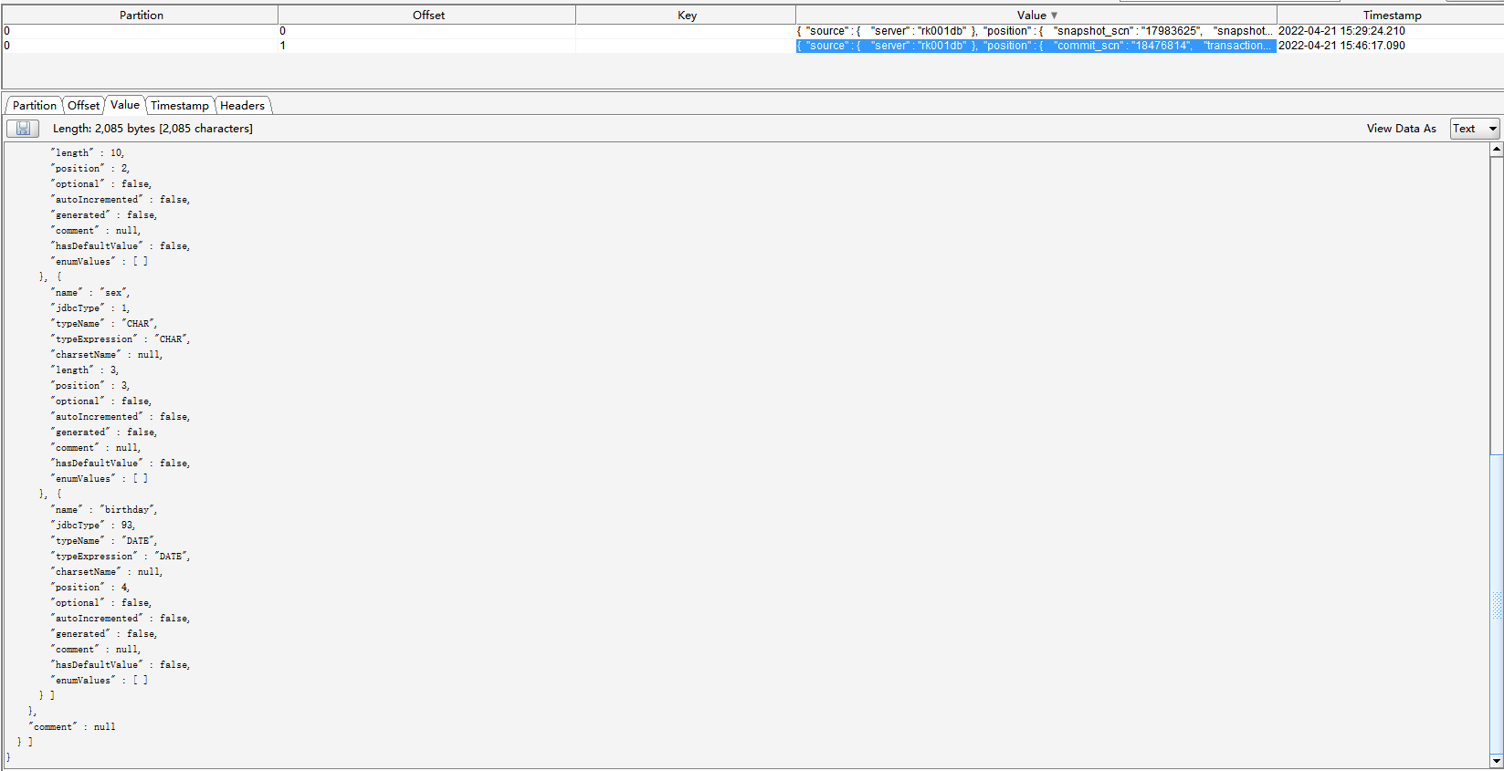
        - 权限分层管理
我公司提供“Rk-Auto自动部署平台”，该平台具备用户权限分层管理能力。以下是相关著作权证书及截图证明材料。
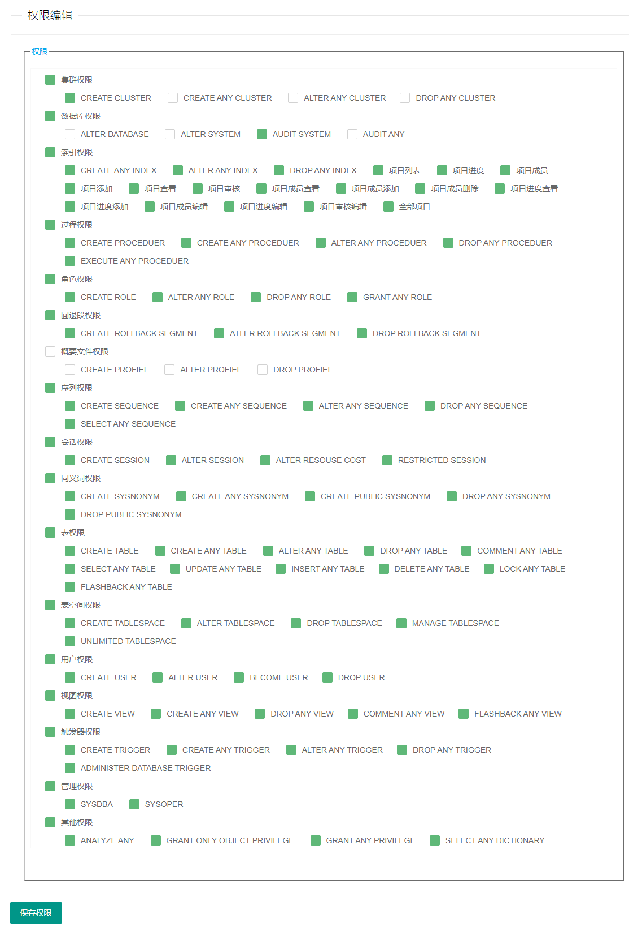

  - 项目管理流程
    - 人员安排和公司简介
为顺利完成本次项目，我方将采用强矩阵结构项目管理架构，在公司层面成立项目经理部（项目管理办公室PMO），设置专职项目经理并充分授权，由项目经理负责整个项目的日常统筹协调工作，同时配备技术工程师、质量管理小组、文档配置管理员及相关辅助人员。
      - 项目组织织构
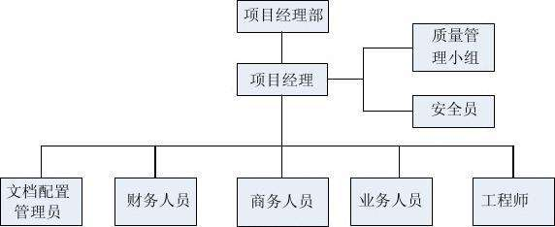

主要部门及人员职责如下。
项目经理部：制订公司项目管理流程，对项目提供顾问式指导，解决资源冲突，培养项目经理团队，项目评审及建设公司项目管理体系。
项目经理：对本项目实行质量、安全、进度、成本管理，负责处理本项目的所有日常性事务工作，作为项目的总执行人，带领项目团队实现项目目标，使客户满意。
工程师：根据招标人要求，我们将配备完全符合要求的高级人员和资深专家构成的二线工程师团队和一线驻场工程师，工程师团队负责项目技术方案的提出和执行，并对实施效果进行评估反馈。
质量管理小组：运用质量管理的理论和方法，对项目过程进行持续跟踪与监测，发现质量缺陷，提出质量改进建议，保障项目质量。
文档配置管理员：识别本项目配置项，对软硬件资源、优化方案、基线、交付成果、高可用性方案、备份方案等执行配置管理，确保项目变更过程受控完成，并可追踪审计。
      - 项目启动与人员管理
我公司将在中标后，根据招标人统一安排，与客户协商确定适当的时间，与招标人项目管理团队共同组织召开项目启动会。项目启动会将主要讨论项目目标，项目实施计划及相关项目实施资源、人员配备，我公司技术部门负责人、销售及客户经理、相关工程师将共同出席项目启动会。
项目经理１名，一线工程师将同时出席会议，了解项目实施沟通及计划情况，并在征得贵公司同意并通过客户面试的情况下，确认为项目实施人选。
项目经理及项目实施一线工程师团队一经客户确定，我公司将保持这些技术人员的稳定。我公司长期致力于保持技术人员稳定，通过实施股权激励计划、项目奖金激励、个人成长培训及认证激励等宏观及战略性政策，保持了良好的人员稳定性，从而从根本上避免向贵公司提供服务的工程师发生变动。
非特殊情况不会进行人员更换，发生特殊情况的时候，我公司项目经理将以书面方式向客户提出人员更换申请，在征得贵公司同意的情况下才会开始人员替换工作，并且保证替换的人员技术水平优于原有人员水平。
      - 专职服务团队
针对本项目，我方将委派一位资深的项目经理，作为用户服务的核心联络点，统筹全局。该项目经理将领导一个由多领域专家组成的技术支持团队，依据用户的系统特性，定制服务方案。我们将实施定期的用户沟通机制，确保服务质量的持续监控与提升。在服务执行过程中，项目经理还将承担协调各方的任务，确保各项服务顺畅进行。
我们的技术支持团队集结了公司内部的技术权威、热线远程、技术支持专家、经验丰富的区域维护服务专家，以及来自原厂的技术工程师等多方精英。

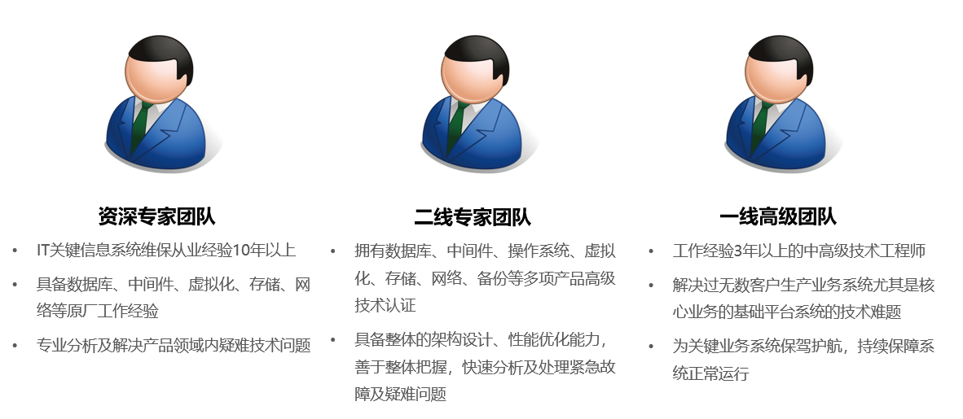
我公司技术支持团队分为三个层次：
一线高级团队：由工作经验3年以上的中高级技术工程师组成，他们解决过无数客户生产系统尤其是对核心业务系统的技术难题，为用户的关键数据库业务系统保驾护航，持续保障系统正常运行。
二线专家团队：他们拥有Oracle、MySQL等数据库软件产品高级认证，具备整体的架构设计、性能优化能力、关于整体把握、快速分析及处理紧急故障及疑难问题。
资深专家团队：他们在IT关键信息系统维保领域从业经验10年以上，具备丰富的数据库工作经验甚至原厂工作经验，专业分析数据库产品领域内遇到的疑难技术问题。
团队成员将定期举行讨论会议，深入评估用户系统及其设备的运行状态，旨在未雨绸缪，及时发现并有效排除潜在的运行风险与隐患。
      - 一线服务团队
      - 二线服务团队

    - 项目管理方案
      - 用户回访服务
我公司为用户提供7×24小时热线电话支持。用户可拨打服务热线随时反映意见、建议或进行咨询、投诉，由专业人员进行受理和解答。对用户问题处理，我方承诺：问题的闭环率需大于97%，响应时间小于5分钟，用户回访率大于97%。为更好地为用户提供及时准确地技术服务，我方设立了7×24小时服务热线，及时了解用户的需求，确保向用户提供快速的响应服务。
      - 项目变更
如出现我方无法按照此项目实施方案中的项目计划完成任务的情况，我方将至少提前7天向招标方提交书面的《项目计划变更申请书》，并根据变更内容编制新的《项目计划书》，同时对此次变更可能对项目的进度、成本、质量等方面进行评估，采取必要的项目管理措施，确保项目关键目标按时完成，这些措施包括但不限于：
赶工，通过安排额外的加班工作完成项目目标；
并行，通过将原本串行的工作并行安排，以节省时间；
投入资源，通过增加人力资源或投入资深专家确保项目目标。
      - 会议安排
每季度召开季度总结会议，参会人员包括我方项目经理、工程师团队，形式采用现场会议方式进行，讨论工作进展，研究制订下阶段工作计划。
根据以下原则准备会议：
制订会议主题，提前确定要讨论的内容，准备好会议材料；
提前发送会议通知；
按议程进行，确保会议高效，控制会议时间；
会上形成会议纪要，会后及时分发给参会人员。
      - 文档管理
日常管理文档包括项目报告、会议纪要、项目管理模板、重大问题跟踪。项目报告又可分为个人周报、小组周报、项目周报、项目简报，项目简报。并都按照不同目录进行分类管理。
提交完整的项目文档。一般包括：项目计划、巡检报告、实施报告、测试文档、培训资料、系统运行维护、总结报告等。
      - 书面汇报制度
我方每季度向招标人提交书面的项目巡检报告、优化分析及建议报告等。
      - 验收安排
项目半年度或合同期结束时，由项目经理安排项目验收，提交《季度服务总结报告》或《年度服务总结报告》，配合招标人做好项目验收工作。验收作为对双方工作成果的确认，由双方签字。
项目结束时，由招标人组织，我方项目经理配合，完成项目验收。
      - 服务连续性保障
在科学和严谨视角下，即便是设计得再周全的服务体系，也可能面临不可预见的突发事件的挑战。鉴于此，我们始终坚守高度的责任心，为本项目量身定制了一套全方位的服务连续性保障预案。该预案在技术架构、人力资源配置、以及应急响应策略等多个层面，均部署了具体而有效的措施，以确保我们对用户的服务承诺能够稳固实现。
所谓应急情况，通常涵盖以下两类：
- 项目经理或本地服务工程师因故无法迅速抵达服务现场；
- 初次现场服务未能成功排除故障。
对于以下虽非我方直接责任范畴，但关乎用户利益的情况，我们亦郑重承诺，将动用一切可调配的资源，全力配合，以促使故障得到最迅速的修复：
- 因地震、雷击、战争等自然灾害不可抗力因素导致的系统受损；
- 因供电系统故障或火灾等造成的系统损坏。
针对上述各类情况，我们将视情况单独或综合采取以下应急措施：
- 紧急调度工程师资源。得益于我们的服务工程师团队及原厂技术支持，我们能够在紧急情况下迅速调动后备工程师或原厂专家，奔赴客户现场，确保保修工作的顺利完成。
- 若初次现场服务未能解决问题，我们将立即派遣具备更高技术水平或原厂背景的工程师紧急增援，协同项目经理共同应对，直至故障得以圆满解决。

    - 售后服务承诺
我公司承诺，将始终将贵公司的技术需求放在第一位，将贵公司信息系统的安全运行放在第一位，将贵公司信息系统未来的发展规划放在第一位，认真配合贵公司做好数据库运行、维护和保障工作，认真配合贵公司做好体系架构的规划及实施工作，确保贵公司生产业务数据库运行安全、稳定、高效，为保障贵公司的持续全面发展提供可靠助力。
四川融科智联科技有限公司长期致力于构建业界顶尖的技术服务资源和人才，以金融企业最核心的数据资产管理为重点，以数据库数据资产运维为核心，形成了端到端的IT基础架构服务能力，帮助客户构建并支撑安全、连续、高效、稳定的数据运行环境，以助力客户实现更加成功的商业价值。
具体包括：
全技术栈运维体系：包括数据库、中间件、虚拟化、PC服务器、Linux操作系统、小型机、网络、存储的全技术栈运维能力，更高运维效率，更快定位问题，避免推诿扯皮。
业务连续性保障建设方案：7x24小时高可用体系建设、灾备体系规划建设、数据逻辑性保护体系建设。
一体化运维管理服务平台：自适应自动化监控平台，自动化巡检平台。
数据资产全周期管理服务：数据库数据模型设计、应用程序逻辑分析、数据库规划设计、安装部署、应用性能分析、数据库运维管理、补丁安装及漏洞修复、数据库迁移升级、数据库版本选型、备份及恢复规划、数据库培训服务。
再次表示衷心感谢，并期待在合同服务年度内与贵公司紧密协作，为贵公司数据库运行维护工作提供持续助力。

    - 服务流程
      - 项目经理工作流程
项目经理主要协调工程师在执行项目技术交付时的工作安排，监督项目的整个执行过程，以及处理其他有关技术上的紧急情况。
项目经理帮助现场工程师和支持中心的高级工程师在处理用户的故障(CASE)或编写解决方案时，遇到难以解决的问题，寻求更多的公司资源以尽快解决问题。
用户如果感到CASE处理过程过于缓慢或者负责的系统工程师提供的服务质量未达到要求，也可以直接联系项目经理来升级CASE的处理等级。项目经理必须24小时打开手机，以便随时为用户解决问题。
      - 值班工程师工作流程
技术值班工程师负责7*24小时受理用户的服务请求。用户可以拨打技术值班电话来获得支持服务。此时值班工程师将会协助用户创建故障工单（CASE），并依据技术支持人员名单分配CASE给指定的一线工程师。
值班工程师在接听技术支持电话时，首先应该询问用户的服务合同号、用户的个人信息，确定用户的故障等级；其次，值班工程师应该确认用户的联系方式(电子邮件或电话等)；然后，值班工程师应该记录下用户的故障描述，并且指定CASE处理的优先级，为用户创建CASE，并且告诉用户CASE编号。若遇到紧急情况或重大故障，应立即通知项目经理。
值班工程师负责跟进和监督CASE执行情况，手段包括检查服务器中的记录、电子邮件的收发及电话联系，检查时间分别为从分配CASE给工程师后的第5分钟、第30分钟和第60分钟。
      - 一线工程师工作流程
当有新的CASE产生时，负责此CASE的一线工程师应该及时从跟踪支持系统软件中接管CASE，并尽快与用户取得联系，开始着手处理CASE。
负责处理CASE的一线工程师应当在5分钟内与用户联系，在第30分钟、60分钟一定给用户提供第一次回复信息，并向系统反馈故障处理进度。
负责CASE的一线工程师要根据CASE的情况以及CASE的优先级，按照不同的标准进行处理与升级上报。
负责CASE的一线工程师应该详细记录处理CASE过程中所采取的措施，用作备案，这样便于特殊情况下工作的衔接或转交。
当CASE负责工程师需要到用户现场进行工作时，应该请示支持项目经理，申请现场服务。
当CASE负责工程师处理完CASE后，应该及时与用户联系、协商，关闭CASE。
如一线工程师申请到达用户现场服务，则需要遵循以下的现场服务工程师规范。
1、确定高效率的服务流程：现场服务工程师应综合考虑，向用户确定合理的服务流程，给用户以准确答复，在服务的专业化，标准化，熟练度等方面给用户留下良好的印象。
2、与用户进行有效的沟通：在现场服务过程中工程师应主动向用户介绍服务内容，引导用户清晰表达自己的要求。
3、及时向项目经理申请资源：现场服务工程师如果遇到难以解决的问题，应及时通知支持项目经理，以利于寻求解决方案。
4、及时更新现场服务记录：现场服务工程师在现场的处理过程，包括已解决的问题，解决方案，无法解决的难题，待续的原因等，应及时在售后服务支持系统中更新相应的记录。
5、执行简短培训：现场服务完成后对用户进行简短的技术交流与讲解。约5-10分钟的简短讲解用于帮助用户保存配置，告知用户日常维护的基本操作，便于日后与用户的沟通与远程服务。
6、填写现场服务报告：现场服务工程师完成项目或阶段性完成某些任务后，应将完成情况填写在售后技术支持报告中，并取得用户确认。
7、返回公司：现场服务工程师返回公司后，应及时将现场服务报告交给支持项目经理。若是电话支持升级的现场服务，应将完成情况通知相关的售后服务支持中心的工程师。
8、用户回访：在服务项目完成之后，仍周期性地对用户进行电话回访，主动跟踪用户的意见，询问系统运行状态。
      - 维护服务流程
我公司基于长期技术服务经验，已经开发了一套技术管理服务流程，确保服务的每一步骤均在良好的控管之下。
1、项目经理选派流程
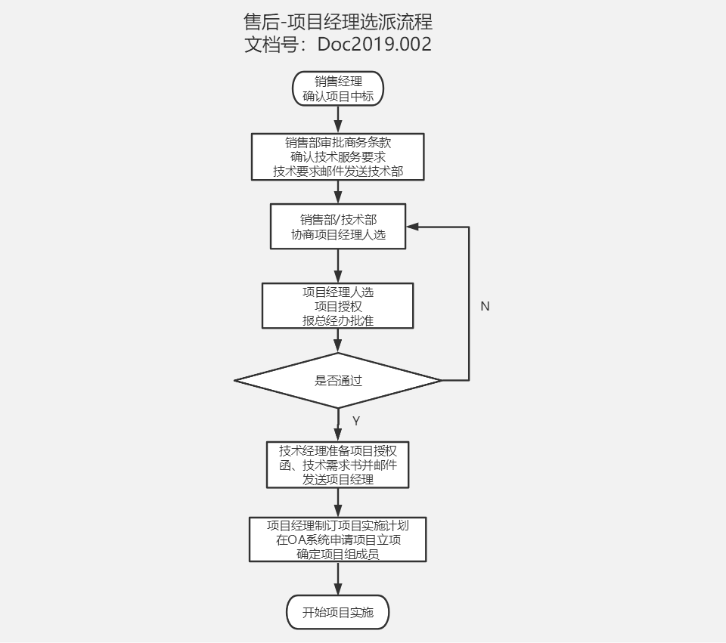
2、项目实施工作流程
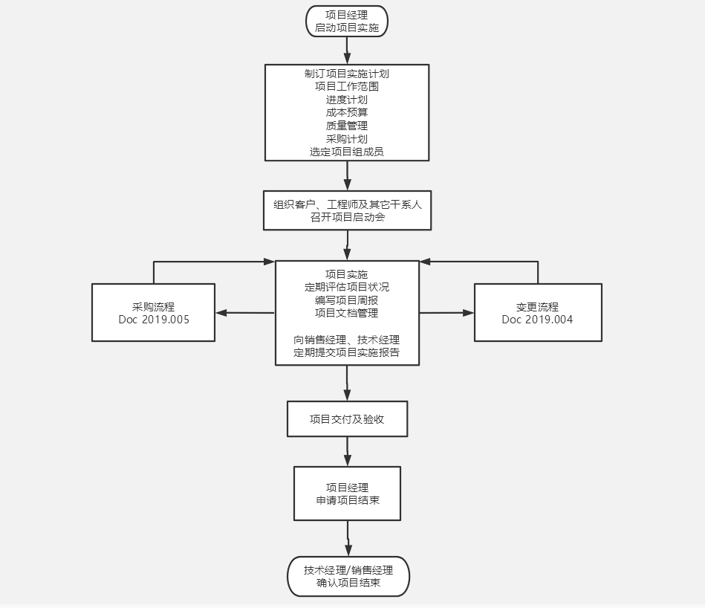
3、项目变更流程
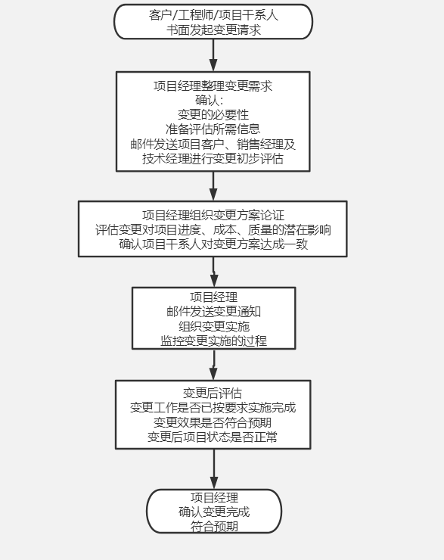
4、技术服务流程
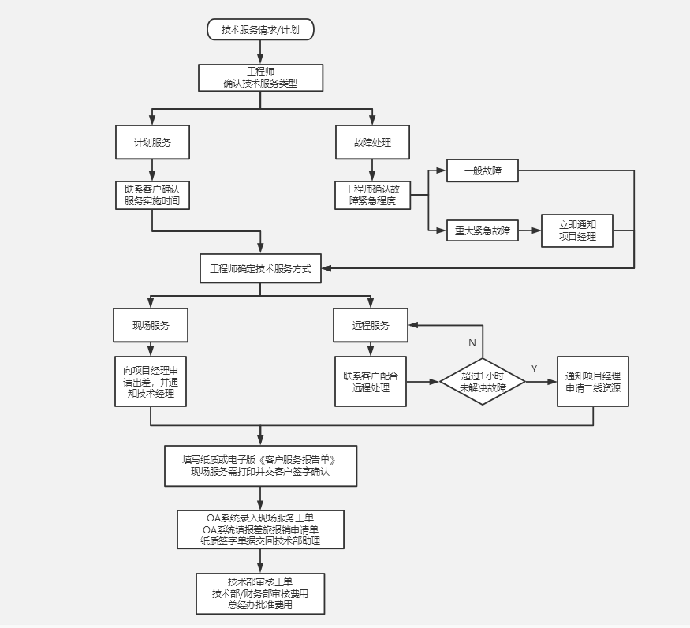
5、项目采购流程

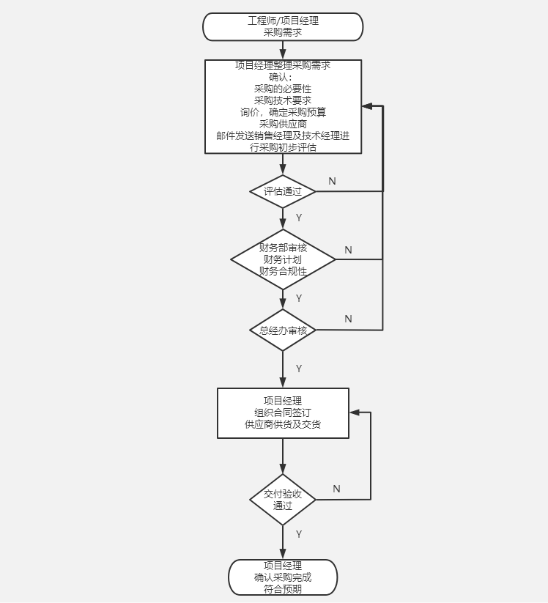

- 人员安排及公司简介
  - 技术服务架构
本次项目组织架构安排如下：

为顺利完成本次项目，我方将采用强矩阵结构项目管理架构，在公司层面成立项目经理部（项目管理办公室PMO），并设置专职项目经理并充分授权，由项目经理负责整个项目的日常统筹协调工作，同时配备技术工程师、质量管理小组、文档配置管理员及相关辅助人员。
主要部门及人员职责如下。
项目经理部：制订公司项目管理流程，对项目提供顾问式指导，解决资源冲突，培养项目经理团队，项目评审及建设公司项目管理体系。
项目经理：对本项目实行质量、安全、进度、成本管理，负责处理本项目的所有日常性事务工作，作为项目的总执行人，带领项目团队实现项目目标，使客户满意。
工程师：根据招标人要求，我们将配备完全符合要求的高级人员和资深专家构成的工程师团队，工程师团队负责项目技术方案的提出和执行，并对实施效果进行评估反馈。
质量管理小组：运用质量管理的理论和方法，对项目过程进行持续跟踪与监测，发现质量缺陷，提出质量改进建议，保障项目质量。
文档配置管理员：识别本项目配置项，对软硬件资源、优化方案、基线、交付成果、高可用性方案、备份方案等执行配置管理，确保项目变更过程受控完成，并可追踪审计。

  - 项目经理

  - 一线服务团队

  - 二线服务团队

  - 公司简介
四川融科智联科技有限公司是一家专门从事大型计算机信息系统的技术支持、性能调整、应用软件开发和技术培训、网络服务的科技服务软件企业。公司是注册在成都高新区的科技企业，为全国多家金融机构、政府部门、学校、医疗等行业提供了专门的多种数据库软件、中间件软件、操作系统软件、网络服务等系统的技术服务和相关工具软件的开发，是IBM、Oracle、华为等大型IT公司认证的高级合作伙伴。公司同时与达梦、南大通用、人大金仓、东方通、宝蓝德、麒麟、UOS等国产化信创产商建立了良好的合作关系，具备丰富的信创项目产品规划、实施及运维能力。
四川融科智联科技有限公司的核心技术骨干都是在计算机行业从业经验超过10年的高级信息工程师，很多都具有多种数据库系统（oracle、DB2、informix、mysql等等）、中间件系统（weblogic、tuxedo等）原厂工作经验，并拥有10年以上在IT企业为中国各个大型客户（如银行、保险、电信、交通等）的关键业务系统提供技术支持服务的专业技术，解决过无数客户生产业务系统尤其是核心业务的基础平台系统的技术难题，和客户共同度过无眠之夜和技术攻关，也使他们赢得了广大客户的充分信赖和积极支持。本公司正是以他们为龙头，汇聚了一批有志于信息产业的计算机系统专业人才，具备了支持大型项目的实施、维护以及项目管理的实力。公司技术工程师拥有IBM DB2\INFORMIX、ORACLE、MySQL等数据库\中间件、LINUX、VMware等多项产品高级认证专家资质。
针对大量计算机信息系统用户在生产运行活动中遇到的难点，结合技术专家多年大型系统维护的知识和服务积累的经验，本公司目前已经研发了一批针对各种基础系统进行性能监控、数据查询的软件产品及数据操作工具，并可根据客户需求进行定制化研发及解决不同数据问题的解决方案，满足客户不同系统维护需求。
自公司成立以来，已与多家金融机构、行业先锋及大型企业签订了系统维护服务协议，且联合IBM、ORACLE等大型软件企业为各行业的信息系统提供了多种多样的解决方案及系统维护服务。公司工程师曾参与的系统维护有：光大银行、浦发银行、中国银行重庆分行、中国银行四川分行、西安银行、兰州银行、贵阳银行、乐山商业银行、贵州建行、四川农村信用社、四川PICC、重庆PICC、徽商银行、宁夏银行、贵州省电信、四川移动、四川省电信、重庆移动、甘肃省电信、成都电信等金融和电信企业，以及泸州医院医疗机构，二十九所、三十所、九院五所、飞机研究所等军工单位，四川电力，贵州电网，重庆电力等电力单位，体现了公司工程师在多个行业领域具有的技术优势和可靠性。
四川融科智联科技有限公司的服务范围包括国产化信创产品规划实施运维、传统ORACLE、INFORMIX、SYBASE、DB2、MYSQL等大型数据库系统的技术维护和数据解决方案，WEBLOGIC、TUXEDO、WAS、MQ、TOMCAT等中间件系统的技术维护和应用解决方案、LINUX、ＵNIX等操作系统的技术维护及VMWARE虚拟化建设、网络服务等。本公司全体同仁愿意脚踏实地，切实做好每一个产品和每一次服务，努力成长为中国关键业务系统客户的首选信息系统服务提供商。

- 服务质量保障
  - 服务方式
    - 概述
融科智联始终秉持着为用户交付卓越技术支持与服务的核心理念，严格遵循ISO9001质量管理体系、ISO20000信息技术服务管理体系、ISO27001信息安全管理体系以及ISO14001环境管理体系等国际权威标准，精心构建了一套全面而详尽的文件化管理规范体系。这一体系不仅确保了服务的标准化与高质量，还促进了公司运营效率的持续提升。
在此基础上，融科智联成功搭建了一个涵盖广泛、响应迅速的用户服务体系，该体系以客户需求为导向，致力于提供无微不至的服务体验。公司拥有一支由资深专家和技术精英组成的售后技术服务团队，他们凭借深厚的行业积累与精湛的技术能力，能够迅速响应并解决用户在技术应用中遇到的各种挑战，确保系统的稳定运行与持续优化。
作为IBM、Oracle、Vmware等众多全球领先IT品牌信赖的增值代理商、系统集成商及战略合作伙伴，融科智联依托这些强大合作伙伴的技术资源与支持，进一步巩固了自身在技术服务领域的领先地位。这一战略合作关系不仅拓宽了我们的服务范畴，更为我们向用户提供即时、全面、高品质的技术支持与服务奠定了坚实的基础，确保客户能够享受到来自行业顶尖技术的赋能与保障。
为了满足不同用户的多样化需求，融科智联提供了灵活多样的技术服务协议方式，包括但不限于现场技术支持、即时电话咨询、高效传真交流、便捷电子邮件往来以及其他创新服务模式。特别值得一提的是，我们承诺提供7x24小时不间断的电话服务，确保无论何时何地，用户都能获得及时有效的帮助与解决方案，真正实现了服务的全天候覆盖与无缝衔接。
    - 远程支持服务
我公司始终秉持客户至上的服务理念，矢志不渝地为客户提供全天候、不间断的卓越技术服务。我们庄严承诺，提供7*24小时无缝衔接的产品技术咨询与故障处理服务，确保客户无论何时何地都能享受到及时且专业的支持。
为了方便贵公司随时联络我们，我公司技术值班中心特意设置了两部热线电话：4000286118和028-67646670。这两部电话全天候开通，时刻待命，随时准备接听客户的咨询与求助。我们的呼叫中心配备了先进的系统，能够实时响应所有来电，并在5分钟内迅速将电话转接给相应的项目经理和技术工程师。这些技术专业人员将立即对故障问题进行处理，确保问题得到及时且有效的解决。
为了提升服务过程的高效性和透明度，我们公司引入了OA办公系统，并配套了工单系统进行全程记录和跟踪。这一系统能够详尽记录客户的每一个服务请求，从受理到解决的全过程都清晰可见。这样，我们不仅能够确保每个服务请求都能得到及时且高效的处理，还能为客户提供更好的服务体验。
对于客户的问题，我们实行首问负责制。即由最先响应客户的技术工程师和项目经理共同负责跟进问题的处理进度。这一制度确保了问题的处理不会因人员交接而中断，从而有效提升了解决问题的效率和质量。
当客户在维护数据库的过程中遇到难以解决的故障时，他们可以通过电话、邮件等多种方式向我们提出技术支持请求。我们承诺在接到服务请求后的5分钟内，通过电话支持服务进行迅速响应。然后，我们会根据故障类别划分不同的故障等级，我们快速帮助客户，对故障进行故障定位，并提出切实可行的解决方案。在必要时，我们还会亲自指导客户排除数据库故障，确保系统的稳定运行。
对于故障性维修要求时，我们会在5分钟内，做出有效响应。我们深知，系统运行中的问题必须及时解决，否则可能会对客户的业务造成严重影响。因此，我们会全力以赴，确保问题得到迅速且有效的解决。
若远程方式无法及时解决问题，或者项目经理判断需要现场进行故障处理，或者用户要求立即提供现场技术支持服务，我们会立即安排经过严格筛选和培训的技术支持工程师赶赴用户现场。这些工程师具备丰富的经验和精湛的技术，能够迅速解决各种复杂问题。他们的到来将为用户带来及时且专业的技术支持和故障分析处理服务，确保系统的稳定运行。
    - 现场支持服务
通过电话支持服务和远程接入服务均无法妥善解决的复杂设备问题，我方深知其紧迫性与重要性，因此提供工程师现场支持服务，旨在以最直接、高效的方式解决客户的问题。为此，我们会迅速调度经验丰富的一线工程师前往客户现场，这些工程师均具备深厚的专业背景和丰富的实战经验，能够迅速而准确地分析故障原因，并依据实际情况制定出科学、可行的故障解决方案。
在抵达现场后，一线工程师将立即投入工作，他们不仅会细致入微地检查设备状况，还会运用先进的诊断工具和技术手段，对故障进行精准定位。随后，结合故障的具体表现与可能的原因，工程师们会迅速制定出详尽的故障解决方案，并着手实施，直至故障被彻底排除，确保设备恢复正常运行。
若在此过程中，一线工程师遇到难以确定的问题或解决困难时，他们会立即通知项目经理，项目经理则会迅速行动，申请二线工程师团队进行线上跟进。这一步骤确保了我们在遇到复杂或棘手问题时，能够集结更多专业力量，共同研究，确保在最短时间内拿出切实可行的解决方案。
同时，我们深知紧急故障对客户业务可能造成的重大影响，因此特别设立了紧急响应机制。一旦客户遇到紧急故障情况，只需及时拨打我公司服务热线，我们的服务团队便会立即启动应急响应流程。无论故障发生在何时，我们都会在最短的时间内集结资源，组织高级技术支持工程师前往现场，提供现场恢复服务。我们的目标是在最短时间内恢复系统正常运行，最大限度地减少故障对客户业务的影响。
    - 用户回访服务
我公司为了更好地为用户提供及时、准确的技术服务，我们特别设立了7×24小时服务热线。这一举措不仅体现了我们对用户需求的深度理解，更展现了我们致力于为用户提供高效、便捷服务的决心。通过这条热线，我们能够及时了解用户的需求和反馈，确保向用户提供快速、专业的响应服务，让用户感受到我们的关怀与支持。
我们的服务热线不仅是一个倾听用户声音的平台，更是一个高效解决问题的通道。用户可以随时通过电话向我们反映意见、提出建议、进行咨询或投诉，而我们的专业人员会全天候待命，以高度的责任心和专业的技能，对用户的问题进行受理和解答。
为了确保用户问题的有效解决，我们承诺实现以下目标：问题的闭环率需大于95%，即我们会对用户反映的每一个问题进行跟踪和解决，确保问题得到圆满处理；问题响应时间小于5分钟，即我们的服务团队会在最短的时间内对用户的问题进行响应，以减少用户等待的时间；用户回访率大于96%，即我们会定期对用户进行回访，了解用户对服务的满意度和后续需求，以便我们不断改进和提升服务质量。
    - 服务连续性保障
在科学和严谨视角下，即便是设计得再周全的服务体系，也可能面临不可预见的突发事件的挑战。鉴于此，我们始终坚守高度的责任心，为本项目量身定制了一套全方位的服务连续性保障预案。该预案在技术架构、人力资源配置、以及应急响应策略等多个层面，均部署了具体而有效的措施，以确保我们对用户的服务承诺能够稳固实现。
所谓应急情况，通常涵盖以下两类：
- 项目经理或本地服务工程师因故无法迅速抵达服务现场；
- 初次现场服务未能成功排除故障。
对于以下虽非我方直接责任范畴，但关乎用户利益的情况，我们亦郑重承诺，将动用一切可调配的资源，全力配合，以促使故障得到最迅速的修复：
- 因地震、雷击、战争等自然灾害不可抗力因素导致的系统受损；
- 因供电系统故障或火灾等造成的系统损坏。
针对上述各类情况，我们将视情况单独或综合采取以下应急措施：
- 紧急调度工程师资源。得益于我们的服务工程师团队及原厂技术支持，我们能够在紧急情况下迅速调动后备工程师或原厂专家，奔赴客户现场，确保保修工作的顺利完成。
- 若初次现场服务未能解决问题，我们将立即派遣具备更高技术水平或原厂背景的工程师紧急增援，协同项目经理共同应对，直至故障得以圆满解决。
  - 培训计划
我们深刻认识到技能转移在提升团队效能与促进业务发展中的关键作用，特别是对于身处一线的工作人员而言，其技能水平的持续精进更是至关重要。因此，我方在此郑重承诺，在服务有效期内，将精心安排一批拥有丰富经验、卓越专业技能的资深工程师，亲临贵公司现场，对贵公司的人员展开全面而深入的培训。
    - 培训方式
培训的具体形式将由甲乙双方深入沟通、共同商定。我们提供两种灵活的培训模式供贵公司选择：
我方工程师上门培训：我方将派遣资深工程师前往贵公司单位，进行面对面的专业培训。在此过程中，我方将全权负责我方工程师的交通、食宿等相关费用，确保培训工作的顺利进行。
贵公司技术人员来司培训：若贵公司更倾向于派遣技术人员到我方公司所在地进行培训学习，我们也非常欢迎。在此情况下，贵公司参加培训人员所产生的交通、食宿等费用，将由贵公司自理。
    - 培训内容
培训课程内容
序号 | 培训课程 | 培训对象 | 培训目标 | 课时
1 | oracle数据库基础 | 初级技术人员 | - Oracle实例的概念；实例与数据库的关系；单实例下的数据库体系结构。  - 实例的启动和关闭；参数文件的读取、检查控制文件、访问数据文件的过程。  - 控制文件的用途；控制文件的结构特点；重建控制文件和恢复控制文件。  - Redo日志的原理和用途；增加日志组及成员。  - 日志的归档和非归档模式；管理归档日志；自定义和命名归档文件；归档模式的相关参数。  - 数据库存储的物理及逻辑架构，数据文件、表空间、段、区和块的概念；行数据的存储方式。  - Oracle Net的工作原理；静态、动态注册方法和用途；专用连接和共享连接方式及参数配置等。 | 1天
2 | Oracle数据库备份与回复 | 中间级DBA | - 数据的导入和导出；数据泵的工作原理；可传输表空间的导入和导出。  - 物理备份和恢复的基本原理，归档模式下的备份和还原、 恢复过程。  - RMAN的工作原理；映像备份、备份集与备份片；完全备份、增量备份、RMAN参数。  - 生产环境中RMAN备份的常用方法，不同方法的适用场景及操作流程。  - RMAN完全恢复的基本原理及适用场景；不同场景下完全恢复的操作流程。 | 1天
3 | Oracle集群配置与管理 | 中间级DBA | - 高可用性概念、Cluster概念；Oracle 11gR2 RAC体系结构、Grid infrastructure。  - 安装Oracle 11gR2 RAC的步骤及注意事项；RAC网络配置、RAC的ASM配置。  - 创建数据库及实例；RAC数据库存储原理及共享存储技术；Oracle RAC 工作原理。  - RAC后台进程；初始化参数文件的配置；全局动态参数视图的使用；节点切换过程。 | 1天

    - 培训时间
培训时间的安排同样需要甲乙双方的共同协商与确定。我们将充分考虑贵公司的实际工作安排与需求，力求在不影响贵公司正常业务运行的前提下，选择最为合适的培训时段。
此外，为了确保我方工程师团队始终保持行业领先水平，具备解决各类系统故障的强大能力，我们公司将采取一系列有力措施，不定期地对一线、二线工程师进行专业技能培训与严格考核。这些培训与考核将涵盖广泛的技术领域与最新的行业动态，旨在全面提升我方工程师的专业素养与实战能力。

  - 服务质量保证和服务承诺
    - 项目服务质量保证
在我公司服务过程中，为保证服务策略得到充分的贯彻和实施，建立如下图所示的服务质量控制模型，从被动式服务响应和主动式服务二个方面入手，以确保服务质量：
    - 专业服务体系架构
我公司作为专业的数据库产品和操作系统第三方技术服务厂商，提供最为专业服务管理。在长期的服务实施工作中，形成了完善的质量保证体系，设定专职服务实施经理全程负责服务实施管理，负责用户服务请求管理、资源协调、问题升级等工作，同时由客户服务部门进行服务质量管理、客户投诉建议受理与反馈、客户服务满意度跟踪与回访，形成立体的服务管理体系。
通过专职服务实施经理、7×24专职工程师、7×24本地现场支持多层次服务支持体系,我们实现对贵公司的主动服务、快速响应、立体支持！保证高质量、高效率的支持贵公司IT系统的运营维护。
- 服务标准化：基于ISO9001质量控制体系的技术服务标准，形成标准化的作业流程，严格的追诉制度，规范化的文挡与服务用语
- 服务专人化：服务经理统一管理和专职工程师团队，实现无间隙的沟通、交流与支持。
- 服务主动化：主动服务、主动沟通、主动巡检，做好充分的预防工作，有效保障客户系统的顺利运行，降低日常运营故障。
- 服务专业化：资深专家支持团队，我们不仅重视技术，同时重视业务！服务团队从经理到工程师均具有雄厚的通信行业从业背景或支持经验！做到高级别服务、高质量保证！实现对客户的高度专业支持。
- 服务文档化：所有服务内容，一般支持、优化、故障处理、顾问咨询、技术交流到会议记录均备有详细文档提交给贵公司备案、参考和审阅，做到服务有据可依、有据可查。
    - 专业服务实施团队
我公司经过多年的发展壮大，培养了一批既有数据库、中间件和操作系统认证专家又有丰富实践经验的优秀工程师，对主机、Linux、应用开发都有深刻的理解和丰富的经验，形成了从工程师、高级工程师到技术顾问的完善技术服务梯队，加上完善的服务流程，确保了为客户提供优质、高效、主动、迅速的技术服务。
为保证客户方服务的顺利实施，我公司针对每个项目都会安排专人组成项目组，与客户方一起协同工作，以确保服务的成功。其中项目经理将负责统一协调双方关系。整个服务项目包含客户方的项目负责人和我公司的项目组。具体说明如下：
人员组成 | 职责
客户方项目负责人 | 负责客户方的资源调配，以及与我公司的沟通。
我公司服务实施经理（SDM） | 负责与客户的沟通，协调双方的步调和意见；  负责指派工程师做现场服务；  负责保证服务质量；  负责监督客户服务档案的建立和完善；  负责给客户提供各种服务报告；  我公司服务实施经理一般由我公司资深技术顾问担任，对技术总监负责。
我公司专职服务团队 | 负责实施现场服务、现场培训、远程技术服务；  负责书写各种服务报告；  及时向公司反映客户的一线需求。

    - 服务协议合同和服务承诺
特别强调客户的服务协议和服务合同，合同是向客户提供其所需服务和达致客户满意的根本基础。在被动式响应服务时，我公司信守合同承诺，严格按照合同规定的服务内容和标准为客户实施服务；在主动式服务过程中，依据合同内容和承诺，通过客户反馈和服务记录的检查，做到有效控制具体服务工作。
    - 规范化项目实施质量管控
服务过程文档化
整个服务过程均符合ISO9001质量标准，整个服务过程均有文档记录，便于跟踪、分析问题；在服务下一季度前提交提供季度服务报告，包括实施的服务、服务建议和存在的问题等。
定期服务总结报告
指派获得厂家认证工程师定期到最终用户现场对设备进行常规检测，包括硬盘空间、CPU、内存使用情况。经过全面的检测后会出具一份详细的服务报告给最终用户。
故障处理报告
在最终用户处理完系统故障后，将故障现象、故障判断过程、故障处理过程、故障造成的系统和应用的损失以及由于故障而改变的系统参数或对系统做的任何操作都会记录在报告中给最终用户作为留档保存。
系统设置调整报告
在每次对主机、网络、存储或软件系统参数调整后出具设置调整报告给最终用户。同时所有的变更将按照系统更改管理流程记录在案，同时及时更新所有相关文档。
年度工作总结
对于年度服务，在年度结束时，向最终用户提供年度工作总结。总结一年内服务的主要成绩以及与最终用户要求之间存在的差距。并提交最终用户对我公司的服务工作做年度评定。
项目管理员跟踪过程问题
由项目经理制定本项目的服务计划，配置专门的项目管理员，跟踪计划的执行情况，跟踪每次服务的执行情况，跟踪相关服务文档的提交情况，跟踪客户反馈。并将发现的问题及时上报项目经理和公司高层负责人，跟踪问题的解决情况，直到问题彻底关闭。
文档统一配置管理
在项目执行过程中，会形成一系列的文档，例如服务派遣单、服务报告，技术总结报告等，为保证这些过程文档的有效保存，通过建立配置库的方式，将文档入库，项目管理员负责跟踪文档的入库情况，发现问题及时上报项目经理及公司高层，直到问题彻底关闭解决。
    - 规范的技术服务流程
我公司作为国内最知名的数据库服务商，拥有完全符合ITIL（IT服务管理国际标准）和ISO9000（国际质量管理标准）的完善客户服务流程，规范化的运作有效保证了优质高效地完成各项服务工作。主要服务流程的简要介绍如下：
主动服务流程
我公司发起，该流程包括如下步骤：
- 我公司工程师以电话、邮件、MSN、巡检方式主动与客户针对系统的运行现状进行交流和沟通，发现现有或者潜在的问题。
- 在征得客户认可的情况下与客户工程师一起采取措施对现有问题进行修复，或者采取措施杜绝潜在问题的发生。
- 客户认可工程师的服务后，由我公司工程师生成服务报告。
- 由我公司客服对服务报告进行存档并复制给客户相关人员，同时对该服务进行质量回访，接收客户的反馈信息。
技术支持流程
我公司技术服务中心设立专人值守热线电话和相应技术支持服务小组(系统专家组和项目支持组)。
用户可以通过电话，7*24小时支持电话，普通电话，其他方式，包括邮件/MSN等网络方式把问题详细情况反应给相应工程师。
工程师会针对问题的实际情况，对问题进行定级并确定电话支持、远程支持、邮件支持、现场支持等方式中一种或者多种对客户进行技术支持。
若工程师采取电话支持/远程支持/邮件支持等方式进行技术支持，不能使问题得到圆满解决，在此种情况下问题会被升级，并立即采取现场支持方式。
问题被解决后，工程师出具服务报告，详细记录所做操作，问题的解决过程，以及采取的措施。
客服人员对此次服务全程跟踪并进行存档，对服务质量进行回访并记录反馈信息。
我公司承诺提供7×24小时的电话支持服务。
    - 服务考评制度
有效的服务考评制度是建立在完善的客户服务档案的基础上的。我公司为客户方建立的客户服务档案包含（但不限于）以下报告：
报告类型 | 报告内容
现场服务报告 | 工程师现场服务确认报告（由客户签字）；  每次系统现场巡检的健康检查报告；  系统性能优化报告；  系统故障处理报告；  系统灾难恢复报告；  软件安装和数据库创建配置报告；  数据库备份策略配置报告；  数据库恢复测试报告  数据库备份策略检查报告；  软件及数据库补丁升级报告；  系统迁移实施报告；  每年年度服务总结
每份报告主要包含如下内容：
- 服务时间
- 负责实施的工程师和客户方的技术维护人员
- 服务内容说明
- 服务效果说明
- 遗留问题说明
我公司客户服务中心在收集并统计上述服务报告的基础上通过定制的服务质量评测标准、流程和文档，服务期内，全程跟踪客户服务质量、进行服务质量评测。
我公司客户服务专员会定期通过电话、问卷等方式调查客户对服务的满意情况。
对远程服务，包括电话咨询、电话技术支持、远程拨号等，我公司客户服务中心会定期进行抽样调查。客服专员会根据服务标准，致电最终客户电话调查服务质量，听取客户意见，以客户的满意度作为评价工程师工作表现的记录。如遇客户不满意的情况，会限时整改，并记入工程师评分记录以便奖惩。
对现场服务，我公司工程师都会认真填写现场服务报告，经最终客户签字确认，同时现场服务报告上面还会请最终客户针对本次现场服务的服务质量进行评分。如遇客户不满意的情况，会限时整改，并记入工程师评分记录以便奖惩。
    - 服务问题反馈
我公司一直以来，都十分重视客户的服务反馈，这是改进服务质量，提供客户满意度，实现“共同进步、共享成功”的基础。我公司通过以下手段来获得服务反馈：
客户对我公司服务过程中有任何的不满意或建议都可以直接联系我公司客户服务中心进行投诉，我公司客服中心接到投诉后会及时受理并将最终的处理结果反馈给客户。
由我公司提供，由客户方填写服务反馈报告，包括：现场服务调查表、非现场服务调查表、服务满意度调查表等；以便获得全面的服务反馈信息，发现问题和解决问题。
我公司会不定期举行客户研讨会，邀请广大客户到会，当面听取广大客户的评价和反馈，全面提升服务质量。
    - 数据保密规范
在当今信息化的时代，客户数据库数据是非常宝贵的资产。数据一旦泄密，将可能造成重大损失。在我公司为客户提供技术服务中，为了确保客户数据库数据不被泄密，我公司主要做好以下防范工作：
加强技术人员职业道德教育，并和员工之间签订保密协议。
配合客户的环境，规范技术服务中的实施操作，严格遵守客户要求的安全规范，特别是通信、金融、政府以及其他相关保密要求严格的行业。
原则上，我公司技术人员不对客户业务数据进行任何操作，包括查询。
从技术层面，分析系统，从数据库层面，提出客户当前系统存在的安全漏洞问题，并配合客户研究解决方案。
    - 风险规避措施
风险规避是风险应对的一种方法，是指通过计划的变更来消除风险或风险发生的条件，保护目标免受风险的影响。风险规避并不意味着完全消除风险，我们所要规避的是风险可能给我们造成的损失。一是要降低损失发生的机率，这主要是采取事先控制措施；二是要降低损失程度，这主要包括事先控制、事后补救两个方面。
在项目实施过程中，我公司将针对项目中存在的系统风险进行梳理，针对各个风险点进行详细评估，并制定完善的整改或者规避手段，避免各类风险对系统运行和稳定造成影响。真正实现事先预防措施、问题处理方法、问题补救措施，以及后续整改防范相结合的风险防范体系。

  - 服务承诺
    - 规范化的服务流程
数据库和操作系统是整个业务系统稳定运行的基础，要求从前期的系统设计、安装调试、系统运维有明确的规范。尤其是在系统问题处理、性能调优，故障恢复的环节，这些都是要在生产系统上进行操作，只有规范化的服务流程和操作步骤，才能保证工作的有效，有效的控制项目实施过程的风险，降低对业务系统的影响。
    - 客户为中心原则
体现一切为客户着想的思想，围绕着客户需求开展具体的服务工作，才能体现出服务为客户创造价值，满足客户不同的需求，提高客户工作效率，方便用户操作。
    - 数据安全为最高原则
在服务过程中，需要考虑的最高原则就是数据的安全、可靠。在这个原则的指导下，考虑服务的方案，步骤，及具体确认环节，才能保证服务工作的有效性。
    - 服务质量无止境原则
技术服务无界限，服务质量无止境，服务的工作没有终极目标，只有关注客户，不断的提高客户满意度。服务的质量只有更好，没有最好。
    - 主动服务原则
专注于服务环节，加强和客户的沟通，采取主动服务的方式，协助客户解决系统运行过程中实际出现的问题。

- 安装巡检样例
  - 产品安装样例
    - Oracle数据库安装样例

1. 前言

1.1 编写目的
本文档规定了XX银行所维护管理的运行Oracle RAC集群的服务器应当遵循的安装配置规范，本文档旨在指导数据库管理人员进行Oracle RAC集群的安装和配置。

1.2 适用范围
本规范的使用者包括：数据库管理员。
本规范适用的范围包括 ：XX银行维护管理的所有安装Oracle RAC集群的服务器系统。

1.3 服务器范围
UNIX和Linux服务器。

1.4 文档说明
本规范的解释权和修改权属于XX银行，在本标准的执行过程中若有任何疑问或建议，应及时反馈。

2. Oracle RAC设计规划
2.1 RAC总体技术架构
RAC( Real Application Clusters 实时应用集群)是Oracle数据库提供的可扩展的分布式数据库架构，最大可扩展到128个节点。RAC集群技术为 Oracle 数据库提供了最高级别的可用性、可伸缩性和低成本计算能力。集群中的节点可以通过同步其内存高速缓存，从而最大限度地低降低磁盘 I/O。高速缓存最重要的优势在于它能够使集群中所有节点的磁盘共享对所有数据的访问。数据无需在节点间进行分区。如果集群内的一个节点发生故障，数据库服务将可以继续在其余的节点上运行。其最大特点是共享存储架构（Shared-storage），总体架构如下：
集群管理器（Cluster Manager）在集群系统中对其他各个模块进行整合，通过高速的内连接来提供群集节点之间的通信。各节点之间内连接使用心跳线互联，心跳线上的信息功能确定群集逻辑上的节点成员信息和节点更新情况，以及节点在某个时间点的运行状态，保证群集系统正常运行。根据负载均衡的配置策略，当一个客户端发送请求到某一台服务器的 Listener 后，这台服务器根据负载均衡策略，会把请求发送给本机的 RAC组件处理，也可能会发送给另外一台服务器的 RAC 组件处理，处理完请求后，RAC 会通过群集软件来访问共享存储设备。逻辑结构上看，每一个参加群集的节点有一个独立的实例，这些实例访问同一个数据库。节点之间通过集群软件的通信层（Communication Layer）来进行通信。同时为了减少 I/O 的消耗，存在一个全局缓存服务，因此每一个数据库的实例，都保留了一份相同的数据库 Cache。每一个节点的实例都有自己的 SGA、后台进程、Redo logs、Undo 表空间。随着节点数的不断增加，集群中节点间通信的成本也会随之增加，当到某个限度时，增加节点可能不会再带来性能上的提高，甚至可能造成性能下降。这个问题的主要原因是 Oracle RAC 对应用透明，应用可以连接集群中的任意节点进行处理，当不同节点上的应用争用资源时，RAC 节点间的通信开销会严重影响集群的处理能力。因此节点间通信需要使用高速互联网络。
2.2 RAC资源要求
2.2.1 服务器要求
在生产环境中配置典型的Oracle RAC集群，通常采用双节点部署。根据数据库的访问性能要求，可以使用两台4路x86物理服务器或VMware虚拟化平台承载群集服务。在使用x86物理服务器的情况下，每个节点至少需要安装两张双口的以太网卡（非板载集成网卡），通过交换机进行互连，分别承载对外服务（Public Network）和集群数据交换及心跳服务。可以使用基于操作系统层面的双网卡链路绑定方案（交换机也需做相应配置），两两网口做绑定，保证网络服务的高可用。
Linux操作系统需遵循《数据库Oracle安装配置规范》要求，安装对应的文件集和补丁包，并调整操作系统内核参数。
在RAC集群安装前，需在操作系统上为Public Network和Private Network手工配置IP地址。其中，在Private Network上使用由网络人员分配的私有网段IP。另外，在/etc/hosts文件中，指定虚拟IP（VIP）和SCAN IP对应的主机名标签。
在RAC集群安装过程中，会指定每个节点使用的单个VIP以及整个集群使用的SCAN IP。VIP 会自动绑定到对应节点的 Public Network网卡上，SCAN IP由集群中的节点随机分配至Public Network网卡。因此，整个集群的Public Network网卡将总共拥有7个IP地址（都处于同一网段）。每个节点的 Listener 会同时监听Public Network网卡上的 Public IP和VIP。当某个节点发生故障时，RAC会把故障节点的 VIP 转移到其他节点上。客户端的 tnsnames.ora 中需配置指向节点SCAN IP的域名。
2.2.2 存储要求
Oracle RAC的核心是共享磁盘子系统（Shared Disk Subsystem），集群中所有节点必须能够访问所有数据、重做日志文件、控制文件和参数文件。每个节点具有它自己的重做日志和控制文件，但是其他节点必须能够访问这些文件，以便在单个节点出现系统故障时能够恢复数据库对外服务。
1、SAN存储+ASM
在使用企业级SAN存储设备的环境下，每台x86服务器需要安装2块HBA卡，分别通过两个光纤交换机连接到SAN存储设备，并识别到数量一致的共享磁盘。在Linux操作系统中需要安装对应的存储多路径软件。
在RAC集群中，通常使用ASM管理数据库文件。ASM具备自动调整I/O负载、条带化存储、在线自动负载均衡、自动管理数据库文件、数据冗余、支持各种Oracle数据文件等各种特点，同时也使得 RAC 底层的共享存储设备具备线性扩展的能力，整个集群不再依赖于大型存储的处理能力和可用性。
在Linux操作系统识别到SAN存储分配的LUN后，配置块设备的多路径访问，使用UDEV技术将块设备标记为候选磁盘，避免操作系统重启后磁盘信息的变化。在此基础上，可以在RAC的图形安装向导中完成ASM磁盘组的配置定义。
在RAC集群中使用ASM存储管理，通常需要创建3个磁盘组。第一个ASM磁盘组为votting diskgroup，由三块1G～2G左右的磁盘组成，作为RAC集群的投票盘以及OCR文件的存放目录。第二个ASM磁盘组为data diskgroup，存储数据库数据。第三个ASM磁盘组为arch diskgroup，存储数据库归档日志。
2、Flash卡+共享文件系统
在RAC集群中，存储设备也可以选择使用Infoscale分布式存储管理软件和PCI接口的Flash卡。以XXXXX银行环境为例，表决盘（votting disk）和数据库数据文件、归档文件都存放在Infoscale分布式存储管理软件创建的VxFS文件系统上。
2.2.3 软件版本
根据数据中心环境，针对新投产应用系统，配置RAC集群应使用Oracle 11G或以上版本。Oracle公司每3个月更新一次补丁包，可通过Oracle官方网址（https://support.oracle.com/）进行查询。
2.3 RAC集群数据库各组件设计
2.3.1 Clusterware
Clusterware是RAC集群服务的基础层，位于Oracle数据库服务和操作系统之间。主要进程包括：
1、CRSD：负责集群的高可用操作，管理的资源包括数据库、实例、监听、虚拟 IP，或者其他操作（启动、关闭、监控及故障切换）。该进程由 root 用户管理和启动；
2、CSSD：管理各节点的关系，用于节点间通信，节点在加入或离开集群时通知集群。该进程由 oracle 用户运行管理，发生故障时也会自动重启系统；
3、OPROCD：集群进程管理，用于保护共享数据；
4、EVMD：事件检测进程，由oracle 用户运行管理。
其中，CSSD 服务通过两种心跳机制实时监控集群状态，提供脑裂保护等基础集群服务功能：
l 节点间Private Network的网络心跳；
l Voting disk 的磁盘心跳；
以上两种心跳机制都有一个对应的超时时间。当满足超时条件时，为保证数据的完整性，CSSD 会强制踢出故障节点。
2.3.1 表决盘
voting disk，即表决盘，是Oracle RAC集群重要的组件，用于记录集群节点信息。集群中的所有节点共享voting disk，当一个节点不能向内部网络和voting disk发送心跳时，它就会被逐出集群。若一个节点不能和其他节点通讯，但依然能连接到voting disk，集群在这种情况下将进行投票，并发出指令将该节点踢出。
表决盘的个数必须为奇数，每个节点必须同时能够连接半数以上的表决盘才能够存活。在ASM环境下，通常配置voting disk使用3块磁盘构成的磁盘组（每块磁盘大小为1-2G）。
2.3.2 OCR
OCR （Oracle Cluster Registry）记录节点成员的配置信息，如 database、ASM、instance、 listener、VIP 等 CRS 资源的配置信息，可存储于裸设备或者群集文件系统上。建议存放在表决盘磁盘组里。RAC会每4个小时自动备份一次OCR，保留最近的5个拷贝。
2.4对应用或客户端的要求
RAC提供的最重要的两个特性是负载均衡（LB）和高可用（HA）。为实现RAC这两个重要特性，需要对客户端进行Failover配置。当连接建立后，在应用系统运行过程中，如果集群中某个节点发生故障，连接到这个节点上的用户会被自动迁移到其他的健康节点上（用户的未提交事务会回滚）。对于应用程序而言，这个迁移过程是透明的，不需要用户的介入。
当客户端访问数据库服务器时，首先由DNS服务器解析SCAN 名称，DNS服务器返回SCAN名称对应的3个IP地址的列表。客户端会选择使用其中一个SCAN IP地址作为连接地址，并将连接信息发送到SCAN IP对应的SCAN Listener上，SCAN Listener通过负载均衡机制再把请求转发给比较空闲的服务器上的本地监听器，由本地监听器完成实例与客户端之间的连接。因此，在客户端的tnsnames.ora文件中，需参考如下格式进行配置：
SCIF =
(DESCRIPTION =
(ADDRESS = (PROTOCOL = tcp)(HOST = SCIF-scan.scrcu.com)(PORT = 1521))
(LOAD_BALANCE = yes)
(CONNECT_DATA =
(SERVER = DEDICATED)
(SERVICE_NAME = SCIFPM)
(FAILOVER_MODE =
(TYPE = session)
(METHOD = basic)
)
)
)
对于JDBC接口的应用，需参考如下格式进行配置：
jdbc:oracle:thin:@(DESCRIPTION =
(ADDRESS = (PROTOCOL = tcp)(HOST = SCIF-scan.scrcu.com)(PORT = 1521))
(LOAD_BALANCE = yes)
(CONNECT_DATA =
(SERVER = DEDICATED)
(SERVICE_NAME = SCIFPM)
(FAILOVER_MODE =
(TYPE = session)
(METHOD = basic)
)
)
)
备注：
1、SCIF-scan.scruc.com，该域名与RAC集群SCAN Name对应。
2、SCIFPM，对应 RAC集群中配置的数据库服务名；
3、session、basic，对应客户端连接RAC各节点的动作。为节省资源，建议使用这两个参数。

3. Oracle RAC安装配置
3.1 各组件命名规范

3.1.1 Grid用户
与单机Oracle数据库工作环境相比，在RAC集群环境下需要新增asmadmin、asmdba、asmoper组和grid用户。asmadmin组用于ASM磁盘管理。asmdba组拥有asm数据库管理员权限。asmoper为可选组，该组内用户只拥有启停ASM权限。
组信息：
组名 | gid | 组成员
oinstall | 54321 | oracle、grid
dba | 54322 | oracle
oper | 54323 | oracle
asmadmin | 54324 | grid
asmdba | 54325 | grid、oracle
admoper | 54326 | grid
用户信息：
用户名 | uid | 备注
oracle | 54321 | 对数据库进行配置管理
grid | 54322 | 对RAC集群服务进行配置管理

3.1.2 SCAN NAME
SCAN NAME必须由数字和字母组成，不能包含除短横线“-”之外的特殊字符。第一个字符不能是数字，长度不能超过15个字符。在同一个DNS服务器的解析记录中，不同RAC集群的SCAN NAME不能相同。

3.1.3 /etc/hosts
在各节点的/etc/hosts文件中，需要手工配置三部分记录,主要使用域名、别名格式作为标识名。如下图所示：
第一部分记录对应集群对外提供服务的Public Network信息，使用网络人员统一分配的生产IP地址。第二部分记录对应集群内部通信的Private Network信息，使用私有IP地址。第三部分记录对应每个节点使用的单个VIP信息。

3.2 配置要求

3.2.1 修改环境变量
在数据库软件安装之前，参考下表内容，修改Grid用户的环境变量。Oracle用户的环境变量配置参考《数据库Oracle安装配置规范》。
环境变量名 | 解释及建议值
NLS_LANG | 指定语言、时间、字符集等，建议设置为AL32UTF8
PATH | 该环境变量用于指定可执行命令的位置，在命令行上可以直接输入可执行文件名来执行该文件，无需指定全路径
ORACLE_BASE | Grid Infrastructure软件的安装目录，最顶级目录。例：/oracle/app/grid/。在 Oracle RAC 中， CRS_HOME 和 ORACLE_HOME都安装在本地文件系统中(如/Oracle)，这样在进行软件升级，以及安装 patch 和 patchset 的时候可以使用滚动升级(rolling upgrade)的方式，减少计划当机时间。
ORACLE_HOME（GI_HOME） | Grid Infrastructure的产品目录，建议为/oracle/app/11.2/grid/
ORACLE_SID | 设定ASM的实例名，根据实际情况配置。通常一节点设置为+ASM1，二节点设置而为+ASM2
TNS_ADMIN | ORACLE的tns配置路径，根据实际情况配置，建议为：$ORACLE_HOME/network/admin
LD_LIBRARY_PATH | 设置共享库路径，根据实际情况配置，建议为：$ORACLE_HOME/lib:/lib:/usr/lib
TEMP/TMP | 临时文件路径，建议为：/tmp

3.2.2 配置NTP
集群模式下各个节点要协同工作，各主机的时间必须一致。需要在操作系统中指定NTP服务器，同步各节点的时间。

3.2.3 安装前检查
将Oracle数据库的安装介质统一上传到任一节点，在该节点上运行runcluvfy.sh命令保证安装环境符合Oracle RAC安装的先决条件，主要包括用户配置、操作系统版本、重要补丁包、网络配置、共享存储的检查工作。命令会输出标识为fail的配置项。根据该结果解决配置项存在的问题，直到安装条件全部通过，才能进行Oracle RAC安装。
备注：node1、node2为/etc/hosts文件中定义的对应Public Network的节点别名。

3.2.4 安装过程
整个安装过程包括RAC集群组件安装、数据库软件安装、创建ASM磁盘组（在使用ASM的情况下）和创建数据库。
以grid用户上传并解压压缩包文件。运行runinstaller命令启动图形界面的安装向导，选择Install and Configure Oracle Grid Infrastructure for a Cluster—>Advanced Installation提示完成RAC集群组件安装过程。RAC集群组件安装过程中，会要求选择3块ASM磁盘，用于创建用于存放RAC集群的投票盘以及OCR文件的ASM磁盘组。
以Oracle用户运行runinstaller命令启动图形界面的安装向导，完成数据库软件安装。数据库软件安装过程参考《数据库Oracle安装配置规范》。
在安装向导完成后，根据集群前期设计规划，可以使用asmca命令启动图形界面安装向导分别创建用于存储数据库数据文件以及数据库归档日志的ASM磁盘组（磁盘组分别命名为DATA和ARCH）。
以Oracle用户运行dbca命令启动图形界面安装向导，完成数据库实例部署工作，指定数据库名称、数据库字符集（AL32UTF8或ZHS16GBK）、启用归档（指定ARCH ASM磁盘组）、内存相关参数等参数。

3.2.5 数据库参数调整
为减少RAC环境下不必要的缓冲区跨节点动态更新同步，根据实践经验，建议使用alter system set命令调整以下参数。
参数 | 建议值
_gc_policy_time | 设置为0，禁用DRM（Dynamic Resource management）
_gc_undo_affinity | 设置为false，禁用DRM
Oracle数据库其他参数设置参考《数据库（Oracle）安装配置规范》文档。

3.2.6 备份和恢复
RAC环境下，在任一节点上通过统一备份软件NBU执行数据库备份任务即可完成整个数据库的完整备份。异地恢复时，目标环境的操作系统、ASM等信息应与原环境保持一致。

3.2.7 确认集群工作状态
在grid用户下执行 crsctl stat res –t 命令检查集群各资源状态。如果命令的各个输出项结果都为online，则表示集群工作状态正常。集群工作日志默认保存在$ORACLE_HOME/log/节点名/alert+节点名.log文件中。

备注： ora.gsd资源默认为offline关闭状态。该资源仅用于Oracle 9i等老版本客户端连接。

4. Oracle RAC测试规范

4.1 检测内容
Oracle RAC测试是应用投产前的测试。考虑配置一个集群的情况，集群由两个节点组成（命名为Node1和Node2）。主要通过如下三个测试场景验证集群对外服务的高可用性。
1、关闭集群中的任意一个节点
2、断开集群中任意一个节点的网络心跳连接
3、断开集群中任意一个节点的磁盘心跳连接

4.2 测试步骤

4.2.1关闭集群中的任意一个节点
关闭集群中的任意一个节点
测试方法：在一台节点Node1上执行shutdown -h now，模拟宕机。观察Node2能否接管数据库服务。
测试结果：scan ip和Node1的vip漂移到另外一个节点Node2，Node2全部接管Node1的服务，数据库访问服务不中断。

4.2.2断开集群中任意一个节点的网络心跳连接
断开集群中任意一个节点的网络心跳连接
测试方法：拔掉一个节点Node2的网络心跳线缆。观察两个节点的运行状态， Node1能否接管数据库服务。
测试结果：拔掉Node2的网络心跳线缆后，在集群的仲裁机制下，Node2被踢出了集群。Node1获得了表决盘资源，继续提供数据库服务。同时，Node2的scan ip和vip漂移到了Node1。

4.2.3断开集群中任意一个节点的磁盘心跳连接
断开集群中任意一个节点的磁盘心跳连接
测试方法：拔掉其中任意一个节点的存储光纤线缆，观察此节点是否被踢出群集。
测试结果：拔掉Node2的存储光纤线缆后，在集群的仲裁机制下，Node2被踢出了集群，Node1继续正常运行，Node2的scan ip和vip漂移到了Node1，数据库访问服务不中断。

    - MySQL数据库安装样例

1. 前言

1.1. 编写目的
本文档规定了XX银行所维护管理的运行MySQL数据库的服务器应当遵循的MySQL安装配置规范，本文档旨在指导数据库管理人员进行MySQL的安装和配置。

1.2. 适用范围
本标准的使用者包括：数据库管理员。
本标准适用的范围包括：XX银行维护管理的所有安装MySQL数据库服务器系统。
1.3 服务器范围
Linux服务器
1.4 文档说明
本规范的解释权和修改权属于XX银行，在本规范的执行过程中若有任何疑问或建议，应及时反馈。

2. MySQL数据库设计规划
2.1 物理资源要求
为保证应用访问的性能，数据中心需要向数据库服务器提供千兆（或以上）网络接入能力。根据应用的重要等级，数据库服务器可以使用基于操作系统层面的双网卡链路绑定方案（交换机也需做相应配置），保证网络服务的高可用。
一般情况下，数据库的数据文件（日志、表空间等）应存储在高速存储设备上。存储设备需要提供基于RAID技术的存储冗余保护，确保数据一致性。
2.2 操作系统要求
1.MySQL数据库支持多种操作系统平台，通常安装在x86 PC服务器上，使用内核版本不低于2.6的64位Linux操作系统；
2.文件系统根目录/不低于40GB，/home目录不低于20GB，/data目录根据数据量大小决定，/tmp文件系统大小不低于10GB，
3.在以非root用户运行MySQL的情况下，需在操作系统中将mysql用户的最大文件数限制调整为65534或者无限制；
4.为提高数据库I/O读写性能，需要调整IO调度算法（默认是CFQ）。
echo deadline>/sys/block/sdb/queue/scheduler（注：磁盘可能是sdb，sdc，sdd根据实际情况而定）,如果是 SSD 或者 PCIe-SSD 设备,则修改为 noop；
5.为减少操作系统置换数据库的内存使用，需调整操作系统的换页算法，
修改/proc/sys/vm/swappiness文件，将其内容改为0；
6.修改 /etc/grub.conf，关闭NUMA（非统一内存访问）参数。
2.3数据库软件版本
MySQL开源数据库有多个重要分支，其版本也包括Development版本、Alpha版本、Beta版本、RC版本和GA版本。建议用于生产的版本使用GA（Generally Available）版。根据数据中心的Linux环境，数据库的版本使用5.6.25。

3. MySQL数据库安装配置规范
3.1 各组件命名规范
各组件命名不能以数字，下划线开头。数据库名、表名使用小写字母。字段名必须使用小写字母，并采用下划线分割。数据库名、表名、字段名尽量保持在32个字符以内（库名、表名、字段名支持最多64个字符,但为了统一规范、易于辨识以及减少传输量,禁止超过32个字符。）数据库名、表名、字段名不能使用MySQL的关键字。
3.2 配置要求
3.2.1 用户创建
在操作系统中建立mysql用户，并将其分配至新建的mysql用户组。用户组ID和用户ID值保持一致，遵循操作系统安装配置规范要求。
3.2.2 安装过程
1、用于生产环境的MySQL数据库，使用源代码方式进行安装。因此在安装MySQL数据库之前，操作系统需安装cmake包。
2、源码安装编译时使用以下参数：
参数名 | 推荐值 | 解释
-DCMAKE_INSTALL_PREFIX | /usr/local/mysql | 该参数指定软件安装目录
-DINSTALL_DATADIR | /var/lib/mysql | 该参数指定数据文件存放目录
-DDEFAULT_CHARSET | utf8 | 默认的字符集
-DDEFAULT_COLLATION | utf8_general_ci | 默认的字符集校对规则（大小写不敏感）
3、需要重新编译时，应清除旧的对象文件和缓存信息：
# make clean && rm -f CMakeCache.txt && rm -rf /etc/my.cnf
4、MySQL的安装目录basedir（-DCMAKE_INSTALL_PREFIX参数指定的目录）的权限配置为root:mysql（所有者为root用户，所属组为mysql用户）；
5、建立数据文件的软链接。MySQL的数据文件存放路径为-DINSTALL_DATADIR参数指定的路径，需要为该路径建立软链接，链接到另外一个位于高速存储上的独立文件系统。
6、使用root用户执行mysql_install_db命令来初始化数据库的权限表；
7、使用mysql用户执行mysqld_safe &启动数据库。
8、在数据库第一次启动时，修改数据库访问密码。密码规则遵循信息科技中心密码策略要求。
9、数据库启动后删除自带的test数据库；
10、数据库安装完成后，从操作系统中卸载cmake包。
3.2.3 参数配置
1、MySQL在启动时，依次读取/etc/my.cnf、/etc/mysql/my.cnf、SYSCONFDIR/my.cnf、$MYSQL_HOME/my.cnf、~/.my.cnf，后面读取的参数文件会覆盖前面参数文件的设置值。为确保参数有效性，在配置过程中只针对MySQL的参数文件/etc/my.cnf进行调整。
MySQL数据库使用默认端口3306，该默认参数通常不需要调整。
2、 在/etc/my.cnf配置文件中，server_id使用数据库服务器IP地址的最后一段的值。如IP是10.13.5.117，则server_id为117；
3、 MySQL的InnoDB存储引擎默认会将所有的表数据存储在共享表空间中。当增删数据时，共享表空间对应的ibdata1文件不会自动收缩，单个数据库的备份也将成为问题。因此，在MySQL的配置文件[mysqld]部分，增加innodb_file_per_table参数，将其设置为1，可以将InnoDB为独立表空间模式。在此模式下，每个数据库的每个表都会生成一个数据空间；
4、如果使用循环方式将日志文件写到多个文件，设置innodb_log_files_in_group值为3，且将innodb_log_file_size的值设置为1024M；
3.3 MySQL高可用模式
3.3.1 Master-Master高可用模式
MySQL的Master-Master工作模式是基于MySQL的Master-Slave工作模式基础之上演变来的。两台服务器都要开启二进制日志文件,并互相传送给对方读取日志中的内容,使数据同步。每一个节点既是另一个节点的Master（主节点—传输日志内容到另一个节点），又是另一个节点的Slave（备节点—接受另外一个节点传输过来的日志内容并应用）。
Master服务器操作记录写入二进制日志文件,然后通过mysql dump线程将日志传到Slave服务器中继日志中,Slave服务器在中继日志中读取信息并执行。通过该方案可以实现MySQL数据库服务器的故障转移，实现MySQL的高可用。
3.3.2配置要求
1、为确保Master与Slave之间的数据一致，在Master上面执行数据备份任务时，需先执行flush tables with read lock，在表上放置读锁。此时Master的日志不会有事务写入；
2、配置Master 和 Slave使用不同的server_id，取值范围为 1 至 255；
3、为配置生产环境下MySQL数据库备份，需要调整/etc/my.cnf配置文件中的log-bin选项，配置为开启二进制日志，在Master-Master模式中，双Master和Slave都需要开启该选项参数；
4、为确保Slave 具有可以从 Master同步数据的权限，在 Master 端设置Replication Slave 权限；
5、具体配置过程详见附件1 《MySQL master-master配置手册》。

附件：MySQL Master-Master架构安装配置基线

1. 安装环境
1.1硬件和操作系统信息
主机名 | IP地址 | 操作系统 | 内核版本 | 内存（G） | CPU
ebcpdb01 | 10.13.5.117 | Red Hat Linux 6.4 x86_64 | 2.6.32-358 | 258277MB | 80
ebcpdb02 | 10.13.5.118 | Red Hat Linux 6.4 x86_64 | 2.6.32-358 | 258277MB | 80
1.2软件版本、最新补丁、支持期限及软件目录
应用名 | 软件版本 | 版本类型 | server_id | 安装位置
门户网站 | MySQL 5.6.25 | Source distribution | 117 | /var/lib/mysql
门户网站 | MySQL 5.6.25 | Source distribution | 118 | /var/lib/mysql

2. 安装过程
2.1 数据库安装
数据库安装请参考数据库（MySQL）安装配置规范文档。
2.2 数据库配置
1. 10.13.5.117上/etc/my.cnf的配置如下加黑标注是必须配置的，其他可自行配置：
[client]
[mysqld]
back_log = 500
wait_timeout=1800
interactive_timeout=1800
slave-net-timeout=300
slave-skip-errors=all
sync_binlog=5
skip-name-resolve
skip-external-locking
max_connections = 2048
max_user_connections=2000
max_connect_errors=10000
table_open_cache = 6144
table_definition_cache=4096
max_allowed_packet = 128M
binlog_cache_size = 4M
max_binlog_cache_size=2G
max_binlog_size=1G
expire_logs_days=30
max_heap_table_size = 256M
read_buffer_size = 2M
read_rnd_buffer_size = 16M
sort_buffer_size = 8M
join_buffer_size = 8M
thread_cache_size = 64
thread_concurrency = 32
query_cache_size = 512M
query_cache_type=0
query_cache_limit = 4M
ft_min_word_len = 4
default-storage-engine = INNODB
character-set-server=utf8
thread_stack = 256K
transaction_isolation = READ-COMMITTED
tmp_table_size = 256M
log-bin=mysql-bin
relay-log=relay-bin
binlog-do-db=ebcpdb
binlog-ignore-db=mysql
replicate-do-db=ebcpdb
replicate-ignore-db=mysql
auto_increment_increment=2
auto_increment_offset=1
binlog_format=mixed
log_slave_updates
relay_log_recovery=1
server-id = 117
event_scheduler=1
key_buffer_size = 32M
bulk_insert_buffer_size = 64M
myisam_sort_buffer_size = 128M
myisam_max_sort_file_size = 1G
myisam_repair_threads = 1
myisam_recover
innodb_additional_mem_pool_size = 32M
innodb_buffer_pool_size = 60G
innodb_data_file_path = ibdata1:2G:autoextend
innodb_write_io_threads = 16
innodb_read_io_threads = 16
innodb_thread_concurrency = 16
innodb_flush_log_at_trx_commit = 2
innodb_log_buffer_size = 64M
innodb_sort_buffer_size = 64M
innodb_log_file_size = 1024M
innodb_undo_tablespaces=4
innodb_undo_logs=128
innodb_log_files_in_group = 3
innodb_max_dirty_pages_pct = 90
innodb_flush_method=O_DIRECT
innodb_lock_wait_timeout = 10
innodb_sync_spin_loops=40
innodb_support_xa=1
innodb_thread_sleep_delay=500
innodb_concurrency_tickets=1000
log-bin-trust-function-creators=1
innodb_file_per_table
innodb_file_format=Barracuda
innodb_file_format_max=Barracuda
innodb_io_capacity=4000
innodb_io_capacity_max=8000
innodb_flush_neighbors=0
innodb_lru_scan_depth=2000
innodb_purge_threads=4
innodb_large_prefix=1
innodb_strict_mode=1
innodb_purge_batch_size=300
innodb_change_buffering=all
explicit_defaults_for_timestamp=1
sql_mode=NO_ENGINE_SUBSTITUTION,STRICT_TRANS_TABLES
[mysqldump]
quick
default-character-set=utf8
max_allowed_packet = 128M

[mysql]
default-character-set=utf8
prompt="MySQL::\\u@\\h[\\d]> "
no-auto-rehash

[myisamchk]
key_buffer_size = 512M
sort_buffer_size = 512M
read_buffer = 8M
write_buffer = 8M

[mysqlhotcopy]
interactive-timeout

[mysqld_safe]
default-character-set=utf8
open-files-limit = 18192
2. 10.13.5.118上/etc/my.cnf的配置，如下加黑标注是必须配置的，其他可自行配置：
[client]

[mysqld]
back_log = 500
wait_timeout=1800
interactive_timeout=1800
slave-net-timeout=300
slave-skip-errors=all
sync_binlog=5
skip-name-resolve
skip-external-locking
max_connections = 2048
max_user_connections=2000
max_connect_errors=10000
table_open_cache = 6144
table_definition_cache=4096
max_allowed_packet = 128M
binlog_cache_size = 4M
max_binlog_cache_size=2G
max_binlog_size=1G
expire_logs_days=30
max_heap_table_size = 256M
read_buffer_size = 2M
read_rnd_buffer_size = 16M
sort_buffer_size = 8M
join_buffer_size = 8M
thread_cache_size = 64
thread_concurrency = 32
query_cache_size = 512M
query_cache_type=0
query_cache_limit = 4M
ft_min_word_len = 4
default-storage-engine = INNODB
character-set-server=utf8
thread_stack = 256K
transaction_isolation = READ-COMMITTED
tmp_table_size = 256M
log-bin=mysql-bin
relay-log=relay-bin
binlog-do-db=ebcpdb
binlog-ignore-db=mysql
replicate-do-db=ebcpdb
replicate-ignore-db=mysql
auto_increment_increment=2
auto_increment_offset=2
binlog_format=mixed
log_slave_updates
relay_log_recovery=1
server-id = 118
event_scheduler=1
key_buffer_size = 32M
bulk_insert_buffer_size = 64M
myisam_sort_buffer_size = 128M
myisam_max_sort_file_size = 1G
myisam_repair_threads = 1
myisam_recover
innodb_additional_mem_pool_size = 32M
innodb_buffer_pool_size = 60G
innodb_data_file_path = ibdata1:2G:autoextend
innodb_write_io_threads = 16
innodb_read_io_threads = 16
innodb_thread_concurrency = 16
innodb_flush_log_at_trx_commit = 2
innodb_log_buffer_size = 64M
innodb_sort_buffer_size = 64M
innodb_log_file_size = 1024M
innodb_undo_tablespaces=4
innodb_undo_logs=128
innodb_log_files_in_group = 3
innodb_max_dirty_pages_pct = 90
innodb_flush_method=O_DIRECT
innodb_lock_wait_timeout = 10
innodb_sync_spin_loops=40
innodb_support_xa=1
innodb_thread_sleep_delay=500
innodb_concurrency_tickets=1000
log-bin-trust-function-creators=1
innodb_file_per_table
innodb_file_format=Barracuda
innodb_file_format_max=Barracuda
innodb_io_capacity=4000
innodb_io_capacity_max=8000
innodb_flush_neighbors=0
innodb_lru_scan_depth=2000
innodb_purge_threads=4
innodb_large_prefix=1
innodb_strict_mode=1
innodb_purge_batch_size=300
innodb_change_buffering=all
explicit_defaults_for_timestamp=1
sql_mode=NO_ENGINE_SUBSTITUTION,STRICT_TRANS_TABLES
[mysqldump]
quick
default-character-set=utf8
max_allowed_packet = 128M

[mysql]
default-character-set=utf8
prompt="MySQL::\\u@\\h[\\d]> "
no-auto-rehash

[myisamchk]
key_buffer_size = 512M
sort_buffer_size = 512M
read_buffer = 8M
write_buffer = 8M
[mysqlhotcopy]
interactive-timeout

[mysqld_safe]
default-character-set=utf8
open-files-limit = 18192

2.3备份数据库
1、登录10.13.5.117，并登入mysql终端执行以下命令：
flush tables with read lock；
该命令会在所有表上面放置读锁，一保持数据一致性；
然后执行以下命令：
show master status；
该命令查看master数据库的日志位置，建立复制关系后slave会从该位置进行日志读取。
2、在命令行上使用mysql用户执行以下命令备份数据：
mysqldump --database --single-transaction ebcpdb >ebcpdb_20240602.out
mysqldump mysql proc >proc_20240602.out
mysqldump mysql tables_priv >tables_priv_20240602.out
3、将第二步备份出来的数据传输到10.13.5.118上面：
scp *_20240602.out 10.13.5.118:/root
4、导入数据到10.13.5.118上面，执行以下命令：
mysql <ebcpdb_20240602.out
mysql mysql <proc_20240602.out
2.4建立Master-Slave复制关系
1、将10.13.5.117设置为master服务器，并且新建授权用户，在mysql终端执行以下命令：
create user ‘backup’@‘10.13.5.%’ identified by ‘backup123’；
grant replication slave on *.* to ' backup'@'10.13.5.118' identified by ‘backup123’;
2、将10.13.5.118设置为备服务器，在mysql终端执行以下命令：
change master to master_host=’10.13.5.117’，
master_user=’backup’,
master_password=’backup123’,
master_log_file=’mysql-bin.000003’,
master_log_pos=732;
红色部分需根据2.3中的show master status；命令输出的结果来确定。
3、启动slave，在mysql终端执行以下命令：
start slave；
4、查看复制状态,在mysql终端执行以下命令：
show slave status\G
以下为输出结果示例：
MySQL::root@localhost[(none)]> show slave status\G
*************************** 1. row ***************************
Slave_IO_State: Waiting for master to send event
Master_Host: 10.13.5.117
Master_User: backup
Master_Port: 3306
Connect_Retry: 60
Master_Log_File: mysql-bin.000007
Read_Master_Log_Pos: 491945794
Relay_Log_File: relay-bin.000019
Relay_Log_Pos: 491945957
Relay_Master_Log_File: mysql-bin.000007
Slave_IO_Running: Yes
Slave_SQL_Running: Yes
Replicate_Do_DB: ebcpdb
Replicate_Ignore_DB: mysql
Replicate_Do_Table:
Replicate_Ignore_Table:
Replicate_Wild_Do_Table:
Replicate_Wild_Ignore_Table:
Last_Errno: 0
Last_Error:
Skip_Counter: 0
Exec_Master_Log_Pos: 491945794
Relay_Log_Space: 491946171
Until_Condition: None
Until_Log_File:
Until_Log_Pos: 0
Master_SSL_Allowed: No
Master_SSL_CA_File:
Master_SSL_CA_Path:
Master_SSL_Cert:
Master_SSL_Cipher:
Master_SSL_Key:
Seconds_Behind_Master: 0
Master_SSL_Verify_Server_Cert: No
Last_IO_Errno: 0
Last_IO_Error:
Last_SQL_Errno: 0
Last_SQL_Error:
Replicate_Ignore_Server_Ids:
Master_Server_Id: 117
Master_UUID: 307409bf-51d8-11e5-a338-000e1e990a30
Master_Info_File: /dbdata/mysqldata/mysql/master.info
SQL_Delay: 0
SQL_Remaining_Delay: NULL
Slave_SQL_Running_State: Slave has read all relay log; waiting for the slave I/O thread to update it
Master_Retry_Count: 86400
Master_Bind:
Last_IO_Error_Timestamp:
Last_SQL_Error_Timestamp:
Master_SSL_Crl:
Master_SSL_Crlpath:
Retrieved_Gtid_Set:
Executed_Gtid_Set:
Auto_Position: 0
1 row in set (0.00 sec)
重点关注Slave_IO_Running和Slave_SQL_Running状态是否是Yes，如果不是则通过错误日志查找原因；
2.5建立Master-Master复制关系
1、将10.13.5.118设置为master服务器，并且新建授权用户，在mysql终端执行以下命令：
create user ‘backup’@‘10.13.5.%’ identified by ‘backup123’；
grant replication slave on *.* to ' backup'@'10.13.5.117' identified by ‘backup123’;
2、将10.13.5.117设置为slave服务器，在mysql终端执行以下命令：
change master to master_host=’10.13.5.118’，
master_user=’backup’,
master_password=’backup123’,
master_log_file=’mysql-bin.000003’,
master_log_pos=732;
红色部分需根据2.3中的在10.13.5.118上执行的show master status；命令输出的结果来确定。
3、启动slave，在mysql终端执行以下命令：
start slave；
4、查看复制状态,在mysql终端执行以下命令：
show slave status\G
以下为输出结果示例：
MySQL::root@localhost[(none)]> show slave status\G
*************************** 1. row ***************************
Slave_IO_State: Waiting for master to send event
Master_Host: 10.13.5.118
Master_User: backup
Master_Port: 3306
Connect_Retry: 60
Master_Log_File: mysql-bin.000007
Read_Master_Log_Pos: 274097602
Relay_Log_File: relay-bin.000016
Relay_Log_Pos: 283
Relay_Master_Log_File: mysql-bin.000007
Slave_IO_Running: Yes
Slave_SQL_Running: Yes
Replicate_Do_DB: ebcpdb
Replicate_Ignore_DB: mysql
Replicate_Do_Table:
Replicate_Ignore_Table:
Replicate_Wild_Do_Table:
Replicate_Wild_Ignore_Table:
Last_Errno: 0
Last_Error:
Skip_Counter: 0
Exec_Master_Log_Pos: 274097602
Relay_Log_Space: 497
Until_Condition: None
Until_Log_File:
Until_Log_Pos: 0
Master_SSL_Allowed: No
Master_SSL_CA_File:
Master_SSL_CA_Path:
Master_SSL_Cert:
Master_SSL_Cipher:
Master_SSL_Key:
Seconds_Behind_Master: 0
Master_SSL_Verify_Server_Cert: No
Last_IO_Errno: 0
Last_IO_Error:
Last_SQL_Errno: 0
Last_SQL_Error:
Replicate_Ignore_Server_Ids:
Master_Server_Id: 118
Master_UUID: 367e63cb-51d8-11e5-a338-000e1e991200
Master_Info_File: /dbdata/mysqldata/mysql/master.info
SQL_Delay: 0
SQL_Remaining_Delay: NULL
Slave_SQL_Running_State: Slave has read all relay log; waiting for the slave I/O thread to update it
Master_Retry_Count: 86400
Master_Bind:
Last_IO_Error_Timestamp:
Last_SQL_Error_Timestamp:
Master_SSL_Crl:
Master_SSL_Crlpath:
Retrieved_Gtid_Set:
Executed_Gtid_Set:
Auto_Position: 0
1 row in set (0.00 sec)
重点关注Slave_IO_Running和Slave_SQL_Running状态是否是Yes，如果不是则通过错误日志查找原因；

    - 达梦V8数据库DSC集群安装

背景
XX银行响应银保监会号召使用国产数据库作为新上线的XXX系统，因此需要对国产数据库选型测试。本次测试基于达梦8数据库做国产数据库POC测试。

部署需求
搭建一套基于X86平台的达梦8数据库DSC集群。
类别 | 节点1 | 节点2
主机名 | DSC01 | DSC02
操作系统 | Redhat 7.6 | Redhat 7.6
内存 | 32G | 32G
CPU | 16 | 16
IP地址 | xxx.xxx.24.134 | xxx.xxx.24.135
心跳IP | xxx.xxx.24.134 | xxx.xxx.24.135

前期准备工作

数据库服务器硬件要求
硬件类别 | 硬件名称 | 配置 | 数量
数据库服务器 | X86虚拟机 | CPU：16核  内存：32GB  本地硬盘：100GB  至少2块网卡:一块万兆网卡，一块千兆网卡或两块万兆网卡，其中万兆网卡用于DSC节点之间内部通讯  两台服务器用于做DSC | 2
磁盘阵列 | 磁盘阵列 | 共享存储，两台服务器都连接到同一个存储上  最好有两台独立的存储，一台用于搭建DSC，一台用于单机，防止存储故障造成数据损坏 | 1台
交换机 | 万兆交换机 | DSC内网通讯必须通过万兆网卡连接到万兆交换机上；另外一块千兆网卡供应用访问 | 1
HBA卡 | HBA卡 | 每台数据库服务器上必须有两块HBA卡连接光纤交换机，做冗余和负载均衡 | 3*2

数据库存储规划
挂载点 | 大小 | IP | 用途
/dm8 | 50G | xxx.xxx.24.134/135 | 数据库系统软件盘
+DMDATA | 500G | xxx.xxx.24.134/135 | 数据库数据盘
+DMLOG | 40G | xxx.xxx.24.134/135 | 数据库日志盘
DCR/VOTE | 1G*2 | xxx.xxx.24.134/135 | DSC表决盘和DCR

部署规划

数据库命名
库名 | 实例名 | IP | 用途
DSC | DSC0 | xxx.xxx.24.134/135 | OA系统DSC库
DSC | DSC1 | xxx.xxx.24.134/135 | OA系统DSC库

安装配置路径
路径 | IP | 用途
/home/dmdba/dmdbms | xxx.xxx.24.134/135 | 数据库软件目录
/home/dmdba/dmdbms/BAK | xxx.xxx.24.134/135 | 备份目录
/home/dmdba/arch | xxx.xxx.24.134/135 | 归档目录
/home/dmdba/config | xxx.xxx.24.134/135 | 配置目录

DSC搭建步骤

数据库安装

创建系统用户组和用户
节点1：
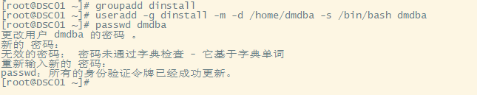
节点2：
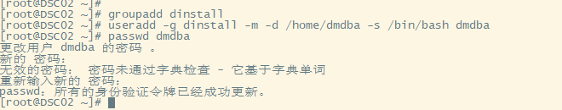

创建目录
切换到dmdba用户下，创建/dm8/dmdbms目录，/dm8/dmdbms目录下分别创建config目录存放所有配置文件，arch_0目录存放归档日志，另外一台机器创建为arch_1目录；arch_0_remote目录存放远程归档，另外一台机器创建为arch_1_remote:
节点1：
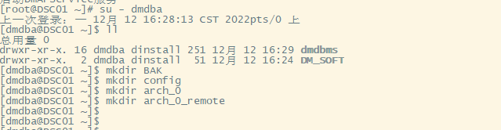
节点2：
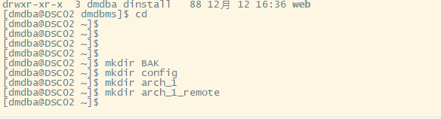

上传安装介质
在节点1和节点2上分别上传dm8_20220525_x86_rh6_64.iso安装介质和key文件到/home/dmdba/DM_SOFT目录下。

关闭防火墙和selinux
节点1和节点2分别关闭防火墙和selinux：
systemctl stop firewalld.service
systemctl disable firewalld.service
setenforce 0

关闭透明大页
使用root用户安装操作系统tuned工具及tuned-profile-oracle优化包，关闭透明大页，操作系统优化，NUMA调整等：
cat /sys/kernel/mm/transparent_hugepage/enabled

在/etc/default/grub 文件里面添加或修改参数设置numa=off和大页
transparent_hugepage=never
例如：
GRUB_TIMEOUT=5
GRUB_DISTRIBUTOR="$(sed 's, release .*$,,g' /etc/system-release)"
GRUB_DEFAULT=saved
GRUB_DISABLE_SUBMENU=true
GRUB_TERMINAL_OUTPUT="console"
GRUB_CMDLINE_LINUX="rd.lvm.lv=rhel/root rd.lvm.lv=rhel/swap rhgb quiet numa=off transparent_hugepage=never "
GRUB_DISABLE_RECOVERY="true"

运行grub2-mkconfig -o /boot/grub2/grub.cfg
重启生效！

配置ulimit限制
两节点的ulimit -n的大小设置为65536

安装数据库软件
在节点1上使用dmdba用户执行/home/dmdba/DM_SOFT目录下的DMInstall.bin文件：
./DMInstall.bin
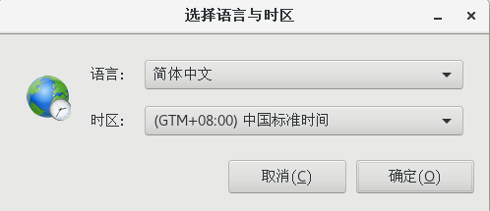
选择中文，直接点“确定”：

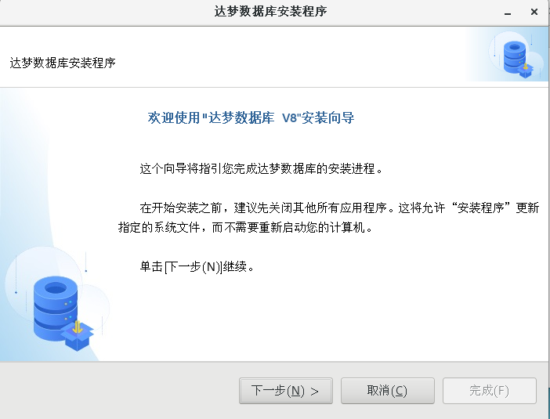
单击“下一步”
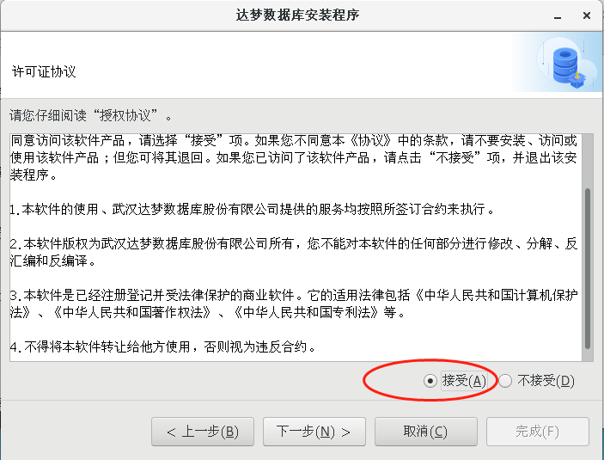
选择“接受”，并点击“下一步”
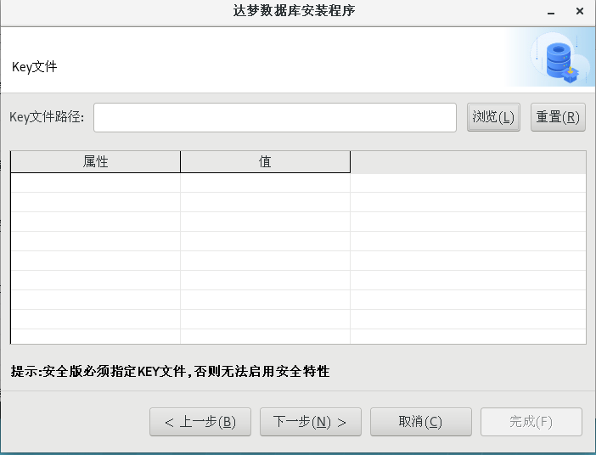
浏览选择key文件：
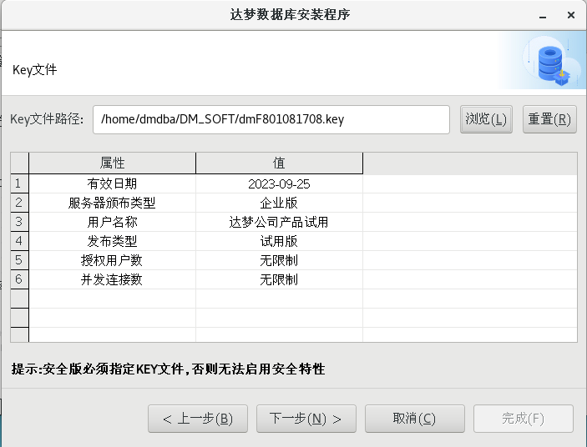
点击“下一步”
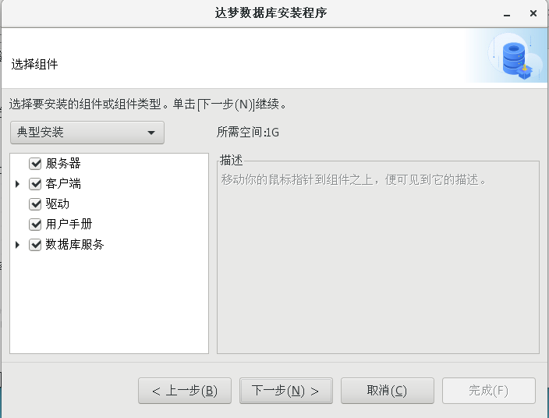默认选择所有组件，点击“下一步”
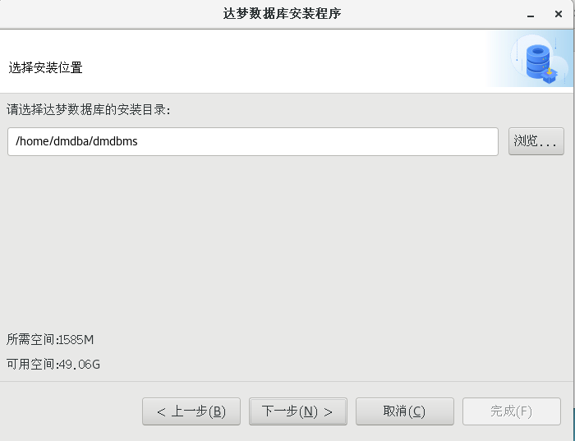
安装路径选择默认路径/home/dmdba/dmdbms,点击下一步
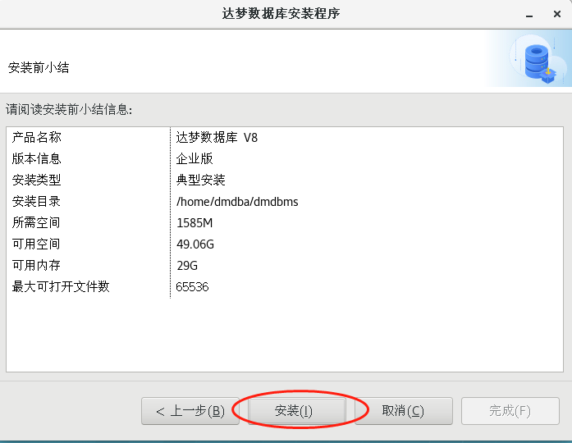
点击“安装”
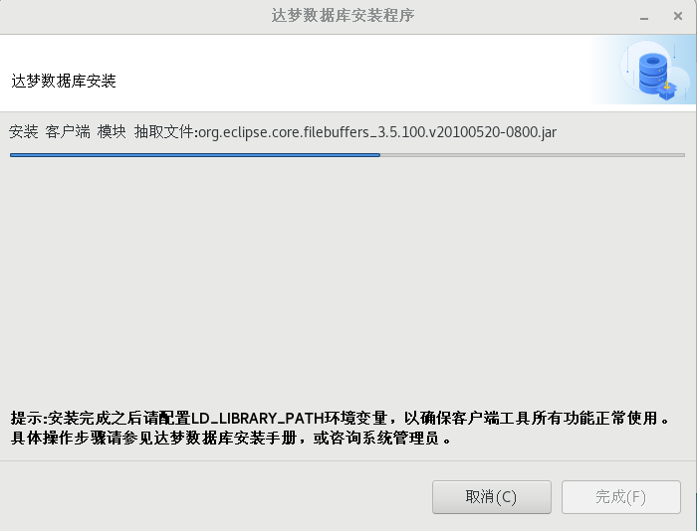
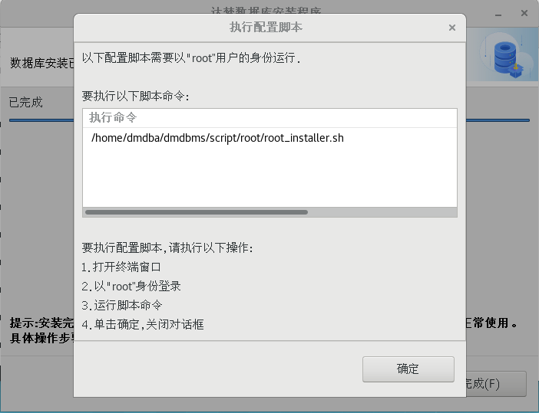
使用root用户执行/home/dmdba/dmdbms/script/root/root_installer.sh脚本：
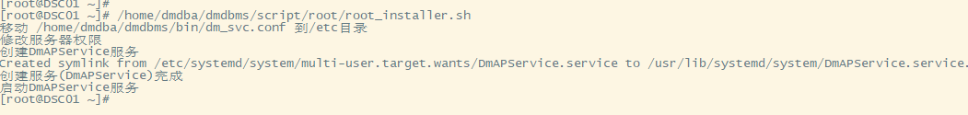
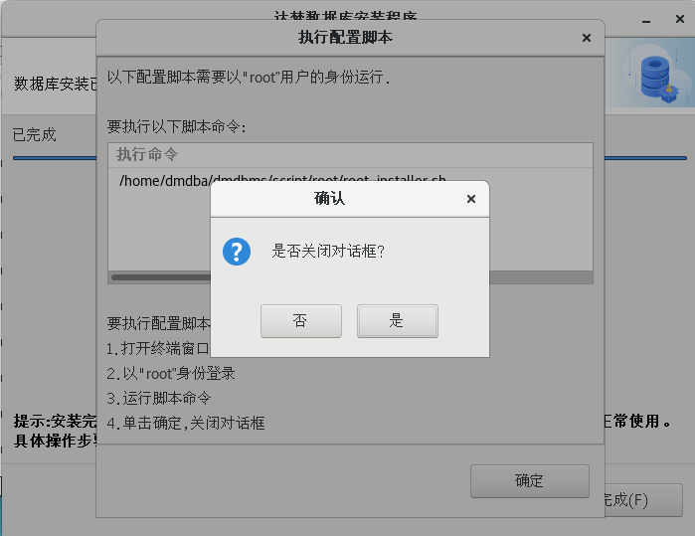点击确定并关闭对话框。
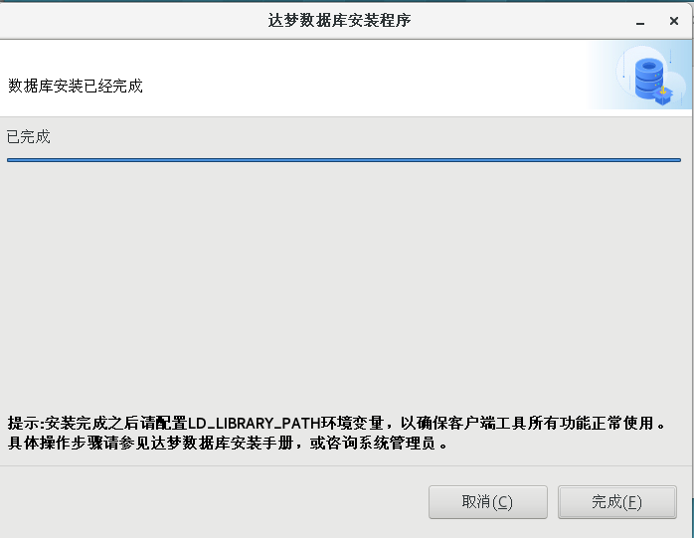点击完成！
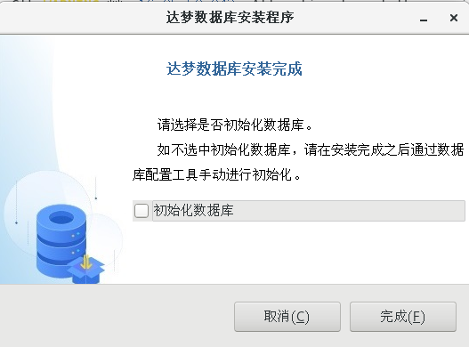
选择不初始化数据库，点击完成。
节点2使用同样的方式安装。

划分裸设备
磁盘分区(只需要在节点1执行):
fdisk /dev/sdc
依次输入n、p、回车、回车、w
fdisk /dev/sdd
依次输入n、p、回车、回车、w
fdisk /dev/sde
依次输入n、p、回车、回车、w
fdisk /dev/sdf
依次输入n、p、回车、回车、w

编辑节点1的/etc/udev/rules.d/99-dm-asmdevices.rules文件中添加以下内容：
ACTION=="add", KERNEL=="sd*1", PROGRAM=="/usr/lib/udev/scsi_id -g -u --device=/dev/$name", RESULT=="36000c29e2d86aee3735ad3c998b1d9c3", RUN+="/bin/raw /dev/raw/raw1 %N"
ACTION=="add", KERNEL=="sd*1", PROGRAM=="/usr/lib/udev/scsi_id -g -u --device=/dev/$name", RESULT=="36000c29b2efa2e270b0076455ded9148", RUN+="/bin/raw /dev/raw/raw2 %N"
ACTION=="add", KERNEL=="sd*1", PROGRAM=="/usr/lib/udev/scsi_id -g -u --device=/dev/$name", RESULT=="36000c298db153d466ab0097b52f190b8", RUN+="/bin/raw /dev/raw/raw3 %N"
ACTION=="add", KERNEL=="sd*1", PROGRAM=="/usr/lib/udev/scsi_id -g -u --device=/dev/$name", RESULT=="36000c293461915f81a6148582fbbcbe6", RUN+="/bin/raw /dev/raw/raw4 %N"
ACTION=="add",KERNEL=="raw[1-4]",OWNER="dmdba",GROUP="dinstall",MODE="660"
编辑节点2的/etc/udev/rules.d/99-dm-asmdevices.rules文件中添加以下内容：
ACTION=="add", KERNEL=="sd*1", PROGRAM=="/usr/lib/udev/scsi_id -g -u --device=/dev/$name", RESULT=="36000c29e2d86aee3735ad3c998b1d9c3", RUN+="/bin/raw /dev/raw/raw1 %N"
ACTION=="add", KERNEL=="sd*1", PROGRAM=="/usr/lib/udev/scsi_id -g -u --device=/dev/$name", RESULT=="36000c29b2efa2e270b0076455ded9148", RUN+="/bin/raw /dev/raw/raw2 %N"
ACTION=="add", KERNEL=="sd*1", PROGRAM=="/usr/lib/udev/scsi_id -g -u --device=/dev/$name", RESULT=="36000c298db153d466ab0097b52f190b8", RUN+="/bin/raw /dev/raw/raw3 %N"
ACTION=="add", KERNEL=="sd*1", PROGRAM=="/usr/lib/udev/scsi_id -g -u --device=/dev/$name", RESULT=="36000c293461915f81a6148582fbbcbe6", RUN+="/bin/raw /dev/raw/raw4 %N"
ACTION=="add",KERNEL=="raw[1-4]",OWNER="dmdba",GROUP="dinstall",MODE="660"
注意：两节点的磁盘盘符顺序不一致。
以下是官方文档解决方案：
基于DMASM的DMDSC在运行过程中，如果磁盘重新进行规划，可能会导致磁盘对应的裸设备名有变化，从而导致DMASM环境配置可能也需要进行改变。
DMASM文件系统是自描述系统，会自动扫描/dev/raw/下的所有裸设备，根据头信息来获取信息，和裸设备名路径没有关系。只是DCR和Voting磁盘的路径必须指定，若这
两个路径没有变化，可以不用修改DMASM环境配置。
如果DCR和Voting磁盘的路径发生了改变，则需要用dmasmcmd工具重新格式化DCR和Voting磁盘，不会影响其他DMASM磁盘，也不影响已经存在的DMASM文件。格式化后需要对DCR和Voting磁盘进行初始化：
● 如果保存了原始的dmdcr_cfg.ini文件，修改dmdcr_cfg.ini的DCR_VTD_PATH路径信息，再用dmasmcmd工具初始化就可以；
● 如果没有保存原始dmdcr_cfg.ini文件，可以用dmasmcmd工具先export出一份dmdcr_cfg.ini文件，再修改其中DCR_VTD_PATH路径信息，然后重新初始化。

通过blockdev --getsize64 /dev/raw/raw1命令查看裸设备大小：
节点1：
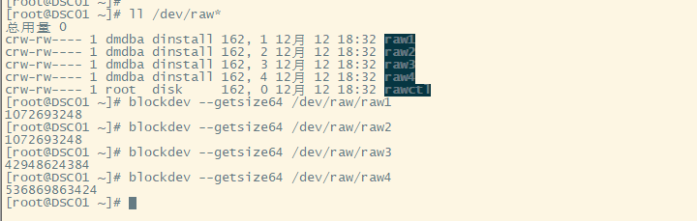
节点2：
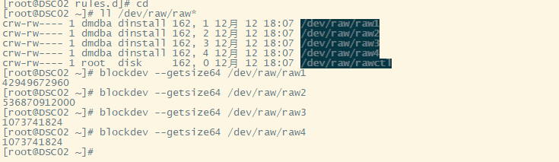

配置dmdcr_cfg.ini
dmdcr_cfg.ini是格式化DCR和Voting Disk的配置文件。配置信息包括三类：集群环境全局信息、集群组信息、以及组内节点信息。
按照前面的规划所有的配置文件都放在/home/dmdba/config目录下（两节点都要部署）：
DCR_N_GRP = 3
DCR_VTD_PATH = /dev/raw/raw2
DCR_OGUID = 63635

[GRP]
DCR_GRP_TYPE = CSS
DCR_GRP_NAME = GRP_CSS
DCR_GRP_N_EP = 2
DCR_GRP_DSKCHK_CNT = 60
[GRP_CSS]
DCR_EP_NAME = CSS0
DCR_EP_HOST = 10.10.24.134
DCR_EP_PORT = 9341
[GRP_CSS]
DCR_EP_NAME = CSS1
DCR_EP_HOST = 10.10.24.135
DCR_EP_PORT = 9343

[GRP]
DCR_GRP_TYPE = ASM
DCR_GRP_NAME = GRP_ASM
DCR_GRP_N_EP = 2
DCR_GRP_DSKCHK_CNT = 60
[GRP_ASM]
DCR_EP_NAME = ASM0
DCR_EP_SHM_KEY = 93360
DCR_EP_SHM_SIZE = 100
DCR_EP_HOST = 10.10.24.134
DCR_EP_PORT = 9349
DCR_EP_ASM_LOAD_PATH = /dev/raw
[GRP_ASM]
DCR_EP_NAME = ASM1
DCR_EP_SHM_KEY = 93361
DCR_EP_SHM_SIZE = 100
DCR_EP_HOST = 10.10.24.135
DCR_EP_PORT = 9351
DCR_EP_ASM_LOAD_PATH = /dev/raw

[GRP]
DCR_GRP_TYPE = DB
DCR_GRP_NAME = GRP_DSC
DCR_GRP_N_EP = 2
DCR_GRP_DSKCHK_CNT = 60
[GRP_RAC]
DCR_EP_NAME = DSC0
DCR_EP_SEQNO = 0
DCR_EP_PORT = 5236
DCR_CHECK_PORT = 9741
[GRP_RAC]
DCR_EP_NAME = DSC1
DCR_EP_SEQNO = 1
DCR_EP_PORT = 5236
DCR_CHECK_PORT = 9742

初始化磁盘组
在节点1上在其中一个节点上启动dmasmcmd工具，依次输入以下命令:
cd /home/dmdba/dmdbms/bin
./dmasmcmd
依次输入以下命令（只需在一台机器执行即可）
create dcrdisk '/dev/raw/raw1' 'dcr'

create votedisk '/dev/raw/raw2' 'vote'

create asmdisk '/dev/raw/raw3' 'LOG'

create asmdisk '/dev/raw/raw4' 'DATA'

init dcrdisk '/dev/raw/raw1' from '/home/dmdba/config/dmdcr_cfg.ini' identified by 'snccb123!'

init votedisk '/dev/raw/raw2' from '/home/dmdba/config/dmdcr_cfg.ini'
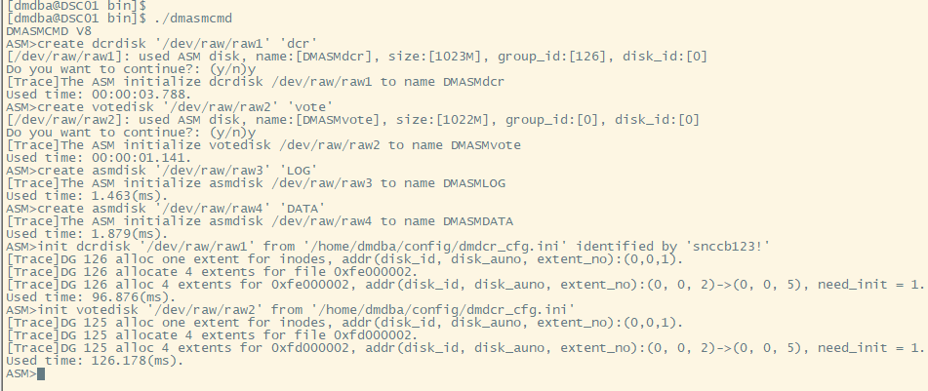

配置dmasvrmal.ini文件
准备DMASM的MAL配置文件（命名为dmasvrmal.ini），使用DMASM的所有节点都要配置，内容完全一样，位于/home/dmdba/config目录下：
[MAL_INST1]
MAL_INST_NAME = ASM0
MAL_HOST = 10.10.24.134
MAL_PORT = 7236
[MAL_INST2]
MAL_INST_NAME = ASM1
MAL_HOST = 10.10.24.135
MAL_PORT = 7237

配置dmdcr.ini文件
DMASM的两个节点分别配置dmdcr.ini，dmdcr_path相同，dmasvrmal.ini文件内容也相同，dmdcr_seqo分别为0和1。
节点1：
DMDCR_PATH = /dev/raw/raw1
DMDCR_MAL_PATH = /home/dmdba/config/dmasvrmal.ini
DMDCR_SEQNO = 0

DMDCR_ASM_RESTART_INTERVAL = 30
DMDCR_ASM_STARTUP_CMD = service DmASMSvrServiceASM0 start

DMDCR_DB_RESTART_INTERVAL = 60
DMDCR_DB_STARTUP_CMD = service DmServiceDSC0 start
节点2：
DMDCR_PATH = /dev/raw/raw1
DMDCR_MAL_PATH = /home/dmdba/config/dmasvrmal.ini
DMDCR_SEQNO = 1

#DMDCR_ASM_RESTART_INTERVAL = 30
#DMDCR_ASM_STARTUP_CMD = service DmASMSvrService start

#DMDCR_DB_RESTART_INTERVAL = 60
#DMDCR_DB_STARTUP_CMD = service DmServiceDSC1 start
注：配置过程中dmdcr.ini中先不将ASM服务和DMSERVER自动拉起，配置过程中先手动启动DMCSS、DMASM、DMSERVER服务，待所有配置都完成后，再修改dmdcr.ini将ASM服务和DMSERVER服务配置成自动拉起。

启动DMCSS、DMASM服务
在节点1 节点2分别前台启动dmcss、dmasmsvr程序，方便查看启动信息。
启动顺序：
1、在节点1上以dmdba执行一下命令
./dmcss DCR_INI=/home/dmdba/config/dmdcr.ini
2、在节点2上以dmdba执行一下命令
./dmcss DCR_INI=/home/dmdba/config/dmdcr.ini
3、在节点1上以dmdba执行一下命令
./dmasmsvr DCR_INI=/home/dmdba/config/dmdcr.ini
4、在节点2上以dmdba执行一下命令
./dmasmsvr DCR_INI=/home/dmdba/config/dmdcr.ini
输出如下：
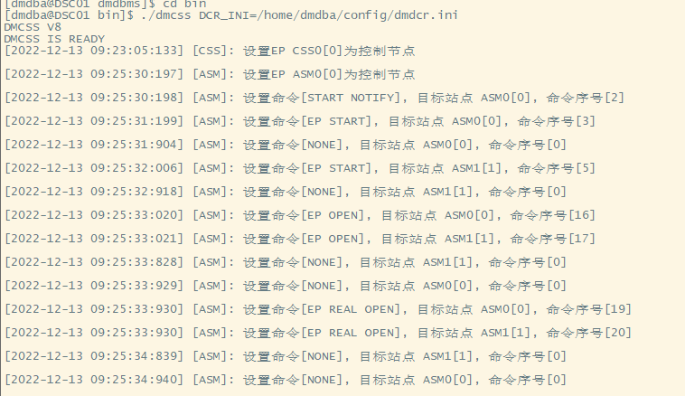
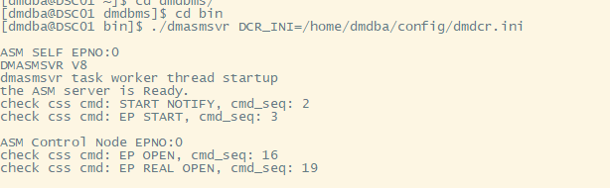
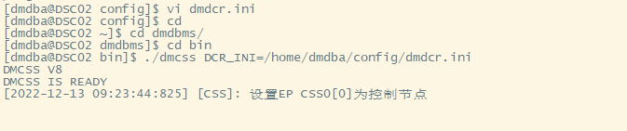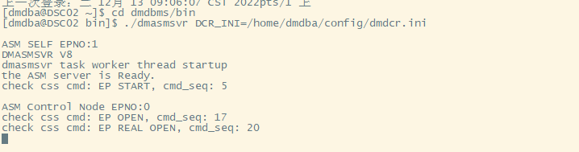

创建ASM磁盘组
在节点1上执行dmasmtool工具创建磁盘组：
./dmasmtool DCR_INI=/home/dmdba/config/dmdcr.ini
#创建日志磁盘组,10s
create diskgroup 'DMLOG' asmdisk '/dev/raw/raw3'
#创建数据磁盘组
create diskgroup 'DMDATA' asmdisk '/dev/raw/raw4'

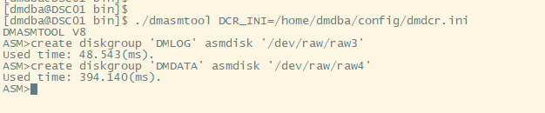

配置dminit.ini文件
准备dminit.ini配置文件，保存到/home/dmdba/config目录，根据实际情况设置初始化参数，如页大小等：
db_name = dsc
system_path = +DMDATA/data
system = +DMDATA/data/dsc/system.dbf
system_size = 128
roll = +DMDATA/data/dsc/roll.dbf
roll_size = 128
main = +DMDATA/data/dsc/main.dbf
main_size = 128
ctl_path = +DMDATA/data/dsc/dm.ctl
ctl_size = 8
log_size = 2048
dcr_path = /dev/raw/raw1 #目前只支持裸设备
dcr_seqno = 0
auto_overwrite = 1
PAGE_SIZE = 16

[DSC0]
config_path = /home/dmdba/config/dsc0_config
port_num = 5236
mal_host = 10.10.24.134
mal_port = 9340
log_path = +DMLOG/log/dsc0_log01.log
log_path = +DMLOG/log/dsc0_log02.log
[DSC1]
config_path = /home/dmdba/config/dsc1_config
port_num = 5236
mal_host = 10.10.24.135
mal_port = 9341
log_path = +DMLOG/log/dsc1_log01.log
log_path = +DMLOG/log/dsc1_log02.log

初始化数据库
在节点1上启动dminit工具初始化数据库。dminit执行完成后，会在config_path目录（/home/dmdba/config/dsc0_config和dsc1_config）下生成配置文件dm.ini和dmmal.ini。
./dminit control=/home/dmdba/config/dminit.ini
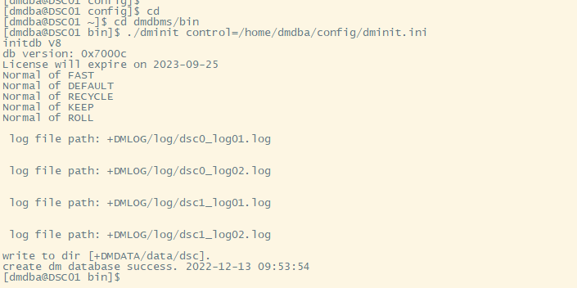
注：初始化数据库完成之后，将节点1上生成的dsc1_config文件拷贝到节点2的/home/dmdba/config目录下，然后将节点1上/home/dmdba/config目录下的dsc1_config文件夹删掉。

配置远程归档
先将两个节点上的dm.ini中的ARCH_INI设置为1，然后配置dmarch.ini文件

节点1：放在/home/dmdba/config/dsc0_config目录下
[ARCHIVE_LOCAL1]
ARCH_TYPE = LOCAL
ARCH_DEST = /home/dmdba/dmdbms/arch_0
ARCH_FILE_SIZE = 1024
ARCH_SPACE_LIMIT = 40960
[ARCH_REMOTE1]
ARCH_TYPE = REMOTE
ARCH_DEST = DSC1
ARCH_INCOMING_PATH =/home/dmdba/dmdbms/arch_0_remote
ARCH_FILE_SIZE = 1024
ARCH_SPACE_LIMIT = 40960

节点2：放在/home/dmdba/config/dsc1_config目录下
[ARCHIVE_LOCAL1]
ARCH_TYPE = LOCAL
ARCH_DEST = /home/dmdba/dmdbms/arch_1
ARCH_FILE_SIZE = 1024
ARCH_SPACE_LIMIT = 40960
[ARCH_REMOTE1]
ARCH_TYPE = REMOTE
ARCH_DEST = DSC0
ARCH_INCOMING_PATH =/home/dmdba/dmdbms/arch_1_remote
ARCH_FILE_SIZE = 1024
ARCH_SPACE_LIMIT = 40960

启动DMSERVER服务
节点1：
./dmserver /home/dmdba/config/dsc0_config/dm.ini dcr_ini=/home/dmdba/config/dmdcr.ini
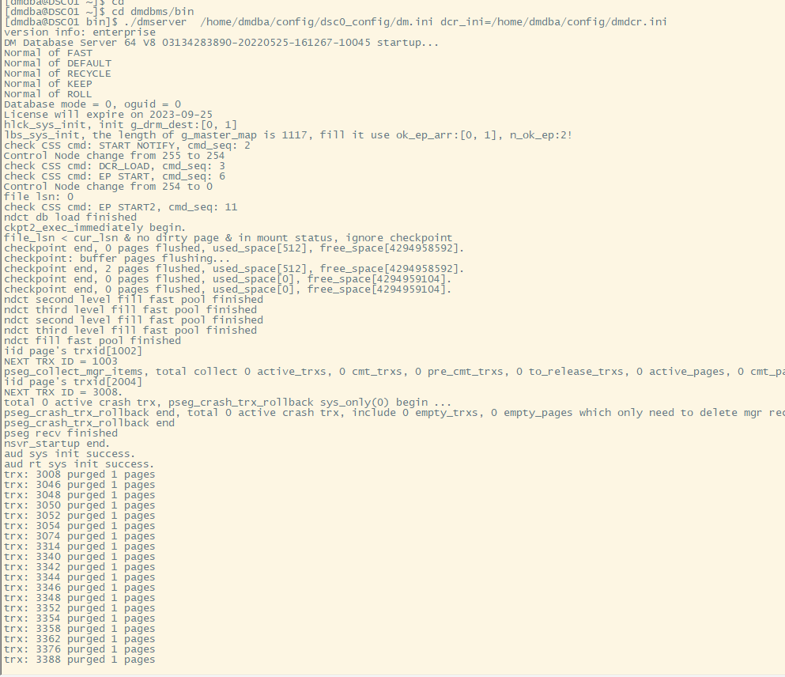
节点2：
./dmserver /home/dmdba/config/dsc1_config/dm.ini dcr_ini=/home/dmdba/config/dmdcr.ini
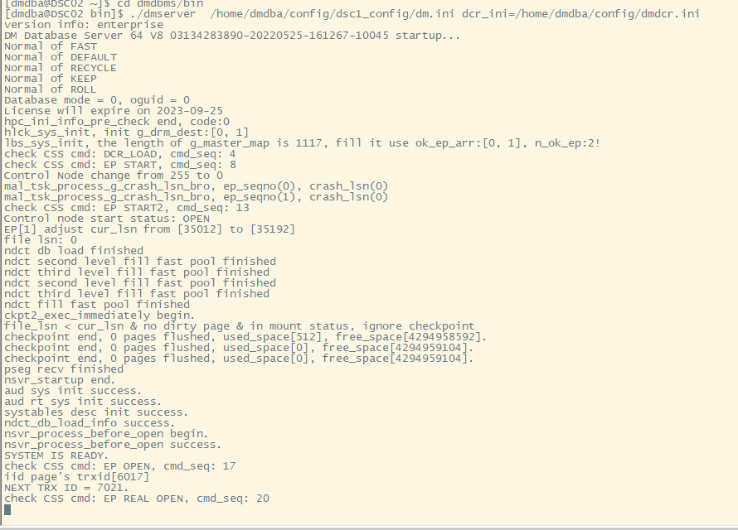

设置后台启动脚本
在正式生产环境下，要求所有的服务采用后台启动的方式进行，需要准备以下三个后台启动脚本：DMCSS后台服务脚本，DMASM后台服务启动脚本，数据库实例DMSERVER后台启动脚本。
在节点1上以root用户执行以下命令：
/home/dmdba/dmdbms/script/root/dm_service_installer.sh -t dmcss -dcr_ini /home/dmdba/config/dmdcr.ini -p DSC0
/home/dmdba/dmdbms/script/root/dm_service_installer.sh -t dmasmsvr -dcr_ini /home/dmdba/config/dmdcr.ini -p ASM0 -y DmCSSServiceDSC0
/home/dmdba/dmdbms/script/root/dm_service_installer.sh -t dmserver -dm_ini /home/dmdba/config/dsc0_config/dm.ini -dcr_ini /home/dmdba/config/dmdcr.ini -p DSC0 -y DmASMSvrServiceASM0
chkconfig DmCSSServiceDSC0 on
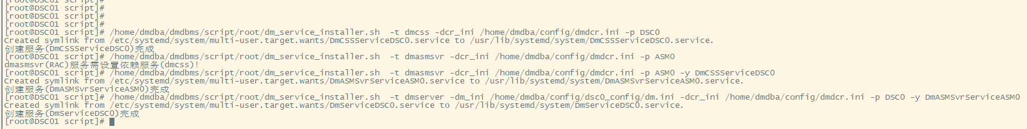
节点2：
/home/dmdba/dmdbms/script/root/dm_service_installer.sh -t dmcss -dcr_ini /home/dmdba/config/dmdcr.ini -p DSC1
/home/dmdba/dmdbms/script/root/dm_service_installer.sh -t dmasmsvr -dcr_ini /home/dmdba/config/dmdcr.ini -p ASM1 -y DmCSSServiceDSC1
/home/dmdba/dmdbms/script/root/dm_service_installer.sh -t dmserver -dm_ini /home/dmdba/config/dsc1_config/dm.ini -dcr_ini /home/dmdba/config/dmdcr.ini -p DSC1 -y DmASMSvrServiceASM1
chkconfig DmCSSServiceDSC1 on
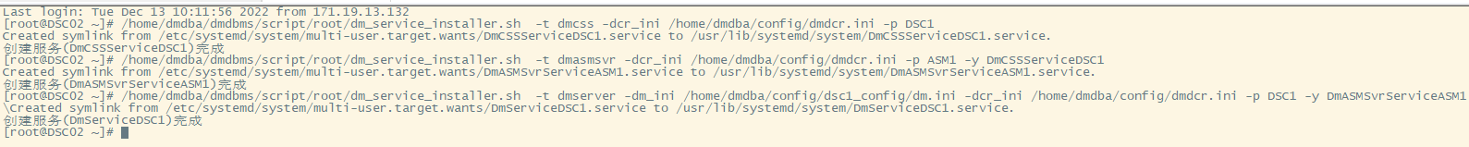

创建监视器
在节点1上配置监视器（也可以单独分配一台服务器来做监视器），编辑/home/dmdba/dmdbms/bin目录下的dmcssm.ini文件添加以下内容：
CSSM_OGUID = 63635
CSSM_CSS_IP = 160.161.24.134:9341
CSSM_CSS_IP = 160.161.24.135:9343
CSSM_LOG_PATH = ../log
CSSM_LOG_FILE_SIZE = 32
CSSM_LOG_SPACE_LIMIT = 0
启动监视器
./dmcssm INI_PATH=dmcssm.ini
Show查看状态：
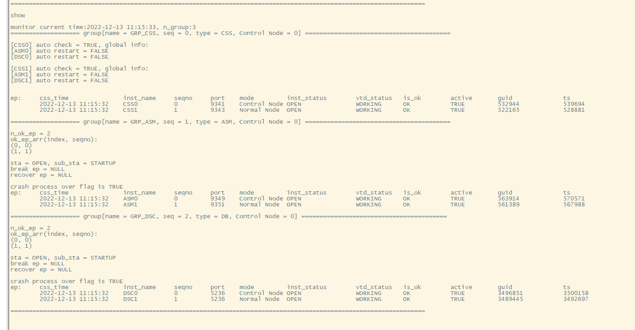
集群状态正常，DSC集群搭建完成！

四川融科智联科技有限公司
2023年12月13日

    - MongoDB数据库安装样例

1. 前言

1.1 编写目的
本文档规定了XX银行所维护管理的运行MongoDB集群的服务器应当遵循的安装配置规范，本文档旨在指导数据库管理人员进行MongoDB集群的安装和配置。

1.2 适用范围
本规范的使用者包括：数据库管理员。
本规范适用的范围包括 ：XX银行维护管理的所有安装MongoDB集群的服务器系统。

1.3 服务器范围
UNIX和Linux服务器。

1.4 文档说明
本规范的解释权和修改权属于XX银行，在本标准的执行过程中若有任何疑问或建议，应及时反馈。

高可用集群，即High Availability Cluster，简称HA Cluster。
集群（cluster）就是一组计算机，它们作为一个整体向用户提供一组网络资源。
这些单个的计算机系统 就是集群的节点（node）。
搭建高可用集群需要合理的配置多台计算机之间的角色，数据恢复，一致性等，主要有以下几种方式：
（1）主从方式 （非对称方式）
主机工作，备机处于监控准备状况；当主机宕机时，备机接管主机的一切工作，待主机恢复正常后，按使用者的设定以自动或手动方式将服务切换到主机上运行，数据的一致性通过共享存储系统解决。
（2）双机双工方式（互备互援）
两台主机同时运行各自的服务工作且相互监测情况，当任一台主机宕机时，另一台主机立即接管它的一切工作，保证工作实时，应用服务系统的关键数据存放在共享存储系统中。
（3）集群工作方式（多服务器互备方式）
多台主机一起工作，各自运行一个或几个服务，各为服务定义一个或多个备用主机，当某个主机故障时，运行在其上的服务就可以被其它主机接管。
MongoDB集群配置的几种方案也遵循了这几种解决办法。
1、Master-Slave主从结构
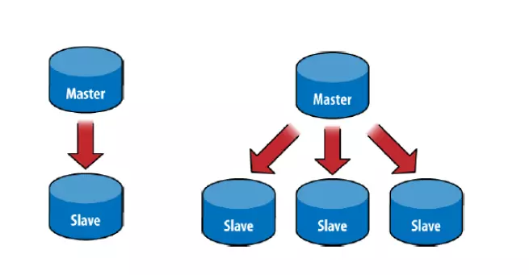
主从架构一般用于备份或者做读写分离。一般有一主一从设计和一主多从设计。
由两种角色构成：
（1）主(Master)
可读可写，当数据有修改的时候，会将oplog同步到所有连接的salve上去。
（2）从(Slave)
只读不可写，自动从Master同步数据。
特别的，对于Mongodb来说，并不推荐使用Master-Slave架构，因为Master-Slave其中Master宕机后不能自动恢复，推荐使用Replica Set，后面会有介绍，除非Replica的节点数超过50，才需要使用Master-Slave架构，正常情况是不可能用那么多节点的。
还有一点，Master-Slave不支持链式结构，Slave只能直接连接Master。Redis的Master-Slave支持链式结构，Slave可以连接Slave，成为Slave的Slave。
下面为主从配置高可用方案搭建过程（此高可用方案不推荐使用，只做参考）：
1）机器环境
182.48.115.238 master-node
182.48.115.236 slave-node
两台机器都关闭防火墙和selinux
mongodb的安装参考：https://www.jianshu.com/p/5ed4ab8f60cc
2）主从配置
.............master－node节点配置.............
[root@master-node ~]# vim /usr/local/mongodb/mongodb.conf
port=27017
bind_ip = 182.48.115.238
dbpath=/usr/local/mongodb/data
logpath=/usr/local/mongodb/log/mongo.log
logappend=true
journal = true
fork = true
master = true //确定自己是主服务器
[root@master-node ~]# nohup /usr/local/mongodb/bin/mongod --config /usr/local/mongodb/mongodb.conf &
[root@master-node ~]# ps -ef|grep mongodb
root 15707 15514 23 16:45 pts/2 00:00:00 /usr/local/mongodb/bin/mongod --config /usr/local/mongodb/mongodb.conf
root 15736 15514 0 16:45 pts/2 00:00:00 grep mongodb
[root@master-node ~]# lsof -i:27017
COMMAND PID USER FD TYPE DEVICE SIZE/OFF NODE NAME
mongod 15707 root 7u IPv4 153114 0t0 TCP 182.48.115.238:27017 (LISTEN)
由于mongodb.conf里绑定了本机的ip地址182.48.115.238，所以连接mongodb的时候必须用这个ip地址，不能使用默认的127.0.0.1，也就是说：
[root@master-node ~]# mongo 182.48.115.238:27017 //这样才能连接mongodb
[root@master-node ~]# mongo 或者 mongodb 127.0.0.1:27017 // 这样不能连接mongodb
.............slave－node节点配置.............
[root@slave-node ~]# vim /usr/local/mongodb/mongodb.conf
port=27017
dbpath=/usr/local/mongodb/data
logpath=/usr/local/mongodb/log/mongo.log
logappend=true
journal = true
fork = true
bind_ip = 182.48.115.236 //确定主数据库端口
source = 182.48.115.238:27017 //确定主数据库端口
slave = true //确定自己是从服务器
[root@slave-node ~]# nohup /usr/local/mongodb/bin/mongod --config /usr/local/mongodb/mongodb.conf &
[root@slave-node ~]# ps -ef|grep mongo
root 26290 26126 8 16:47 pts/0 00:00:00 /usr/local/mongodb/bin/mongod --config /usr/local/mongodb/mongodb.conf
root 26316 26126 0 16:47 pts/0 00:00:00 grep mongo
[root@slave-node ~]# lsof -i:27017
COMMAND PID USER FD TYPE DEVICE SIZE/OFF NODE NAME
mongod 26290 root 7u IPv4 663904 0t0 TCP slave-node1:27017 (LISTEN)
mongod 26290 root 25u IPv4 663917 0t0 TCP slave-node1:51060->slave-node2:27017 (ESTABLISHED)
2、Relica Set副本集方式
Mongodb的Replica Set即副本集方式主要有两个目的，一个是数据冗余做故障恢复使用，当发生硬件故障或者其它原因造成的宕机时，可以使用副本进行恢复。
另一个是做读写分离，读的请求分流到副本上，减轻主（Primary）的读压力。
1.Primary和Secondary搭建的Replica Set
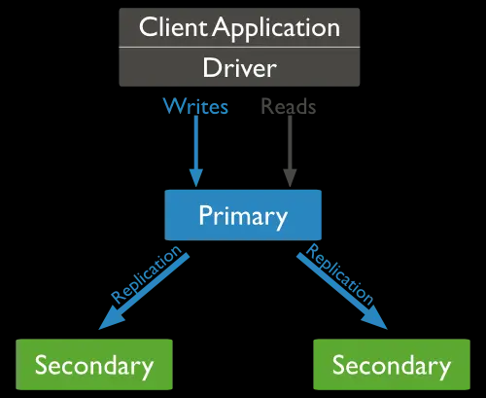
Replica Set是mongod的实例集合，它们有着同样的数据内容。包含三类角色：
（1）主节点（Primary）
接收所有的写请求，然后把修改同步到所有Secondary。一个Replica Set只能有一个Primary节点，当Primary挂掉后，其他Secondary或者Arbiter节点会重新选举出来一个主节点。默认读请求也是发到Primary节点处理的，需要转发到Secondary需要客户端修改一下连接配置。
（2）副本节点（Secondary）
与主节点保持同样的数据集。当主节点挂掉的时候，参与选主。
（3）仲裁者（Arbiter）
不保有数据，不参与选主，只进行选主投票。使用Arbiter可以减轻数据存储的硬件需求，Arbiter跑起来几乎没什么大的硬件资源需求，但重要的一点是，在生产环境下它和其他数据节点不要部署在同一台机器上。
注意，一个自动failover的Replica Set节点数必须为奇数，目的是选主投票的时候要有一个大多数才能进行选主决策。
（4）选主过程
其中Secondary宕机，不受影响，若Primary宕机，会进行重新选主：
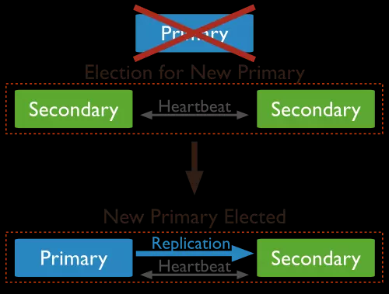
2.使用Arbiter搭建Replica Set
偶数个数据节点，加一个Arbiter构成的Replica Set方式：
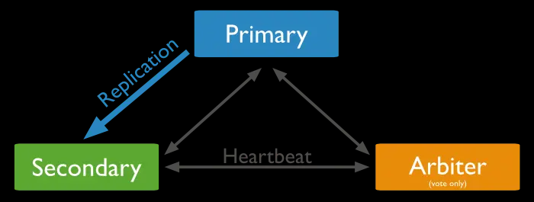
Relica Set副本集方式整体大概如图：
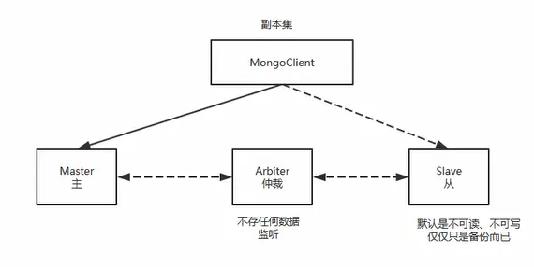
下面为副本集高可用方案搭建过程（此高可用方案也不推荐使用，只做参考）：
1）机器环境
182.48.115.236 master-node(主节点)
182.48.115.237 slave-node1(从节点)
182.48.115.238 slave-node2(从节点)
MongoDB 安装目录:/usr/local/mongodb
MongoDB 数据库目录:/usr/local/mongodb/data
MongoDB 日志目录:/usr/local/mongodb/log/mongo.log
MongoDB 配置文件:/usr/local/mongodb/mongodb.conf
对以上三台服务器部署Mongodb的副本集功能，定义副本集名称为:hqmongodb
关闭三台服务器的iptables防火墙和selinux
2）确保三台副本集服务器上的配置文件完全相同（即三台机器的mongodb.conf配置一样，除了配置文件中绑定的ip不一样）。下面操作在三台节点机上都要执行：
编写配置文件，不同的机器修改bind_ip就可以了
[root@master-node ~]# cat /usr/local/mongodb/mongodb.conf
port=27017
bind_ip = 182.48.115.236 //这个最好配置成本机的ip地址。否则后面进行副本集初始化的时候可能会失败！
dbpath=/usr/local/mongodb/data
logpath=/usr/local/mongodb/log/mongo.log
pidfilepath=/usr/local/mongodb/mongo.pid
fork=true
logappend=true
shardsvr=true
directoryperdb=true
oplogSize=10000
noprealloc=true
#auth=true
#keyFile =/usr/local/mongodb/keyfile
replSet =shard002
........................具体配置........................
# master.conf
dbpath=/opt/mongodb/data/master
logpath=/opt/mongodb/logs/master.log
pidfilepath=/opt/mongodb/logs/master.pid
directoryperdb=true
logappend=true
replSet=ynzw
bind_ip=10.211.55.10
port=27017
oplogSize=10000
fork=true
noprealloc=true
# slaver1.conf
dbpath=/opt/mongodb/data/slaver1
logpath=/opt/mongodb/logs/slaver1.log
pidfilepath=/opt/mongodb/logs/slaver1.pid
directoryperdb=true
logappend=true
replSet=ynzw
bind_ip=10.211.55.10
port=27018
oplogSize=10000
fork=true
noprealloc=true
# slaver2.conf
dbpath=/opt/mongodb/data/slaver2
logpath=/opt/mongodb/logs/slaver2.log
pidfilepath=/opt/mongodb/logs/slaver2.pid
directoryperdb=true
logappend=true
replSet=ynzw
bind_ip=10.211.55.10
port=27019
oplogSize=10000
fork=true
noprealloc=true
# arbiter.conf
dbpath=/opt/mongodb/data/arbiter
logpath=/opt/mongodb/logs/arbiter.log
pidfilepath=/opt/mongodb/logs/arbiter.pid
directoryperdb=true
logappend=true
replSet=ynzw
bind_ip=10.211.55.10
port=27020
oplogSize=10000
fork=true
noprealloc=true
启动4个节点
/opt/mongodb/bin/mongod -f /opt/mongodb/conf/master.conf
/opt/mongodb/bin/mongod -f /opt/mongodb/conf/slaver1.conf
/opt/mongodb/bin/mongod -f /opt/mongodb/conf/slaver2.conf
/opt/mongodb/bin/mongod -f /opt/mongodb/conf/arbiter.conf
配置主，备，仲裁节点
客户端连接master、slaver中任意一个节点mongodb
/opt/mongodb/bin/mongo 10.211.55.10:27017 #ip和port是某个节点的地址
开始配置
> use admin
> cfg = {_id: "ynzw",members:[{_id: 0,host: '10.211.55.10:27017',priority: 3},{_id: 1,host: '10.211.55.10:27018',priority: 2},{_id: 2,host: '10.211.55.10:27019',priority: 1},{_id: 3,host: '10.211.55.10:27020',arbiterOnly: true}]};
> rs.initiate(cfg) #使配置生效
cfg是可以任意的名字，当然最好不要是mongodb的关键字，conf，config都可以。最外层的_id表示replica set的名字，members里包含的是所有节点的地址以及优先级。优先级最高的即成为主节点，即这里的10.211.55.10:27017。特别注意的是，对于仲裁节点，需要有个特别的配置——arbiterOnly:true。这个千万不能少了，不然主备模式就不能生效。
检验
配置的生效时间根据不同的机器配置会有长有短，配置不错的话基本上十几秒内就能生效，有的配置需要一两分钟。如果生效了，执行rs.status()命令会看到如下信息：
ynzw:SECONDARY> rs.status()
{
"set" : "ynzw",
"date" : ISODate("2017-05-26T06:47:32.069Z"),
"myState" : 1,
"term" : NumberLong(8),
"heartbeatIntervalMillis" : NumberLong(2000),
"members" : [
{
"_id" : 0,
"name" : "10.211.55.10:27017",
"health" : 1,
"state" : 1,
"stateStr" : "PRIMARY",
"uptime" : 24,
"optime" : {
"ts" : Timestamp(1495781239, 2),
"t" : NumberLong(8)
},
"optimeDate" : ISODate("2017-05-26T06:47:19Z"),
"electionTime" : Timestamp(1495781239, 1),
"electionDate" : ISODate("2017-05-26T06:47:19Z"),
"configVersion" : 1,
"self" : true
},
{
"_id" : 1,
"name" : "10.211.55.10:27018",
"health" : 1,
"state" : 2,
"stateStr" : "SECONDARY",
"uptime" : 18,
"optime" : {
"ts" : Timestamp(1495781239, 2),
"t" : NumberLong(8)
},
"optimeDate" : ISODate("2017-05-26T06:47:19Z"),
"lastHeartbeat" : ISODate("2017-05-26T06:47:31.424Z"),
"lastHeartbeatRecv" : ISODate("2017-05-26T06:47:31.247Z"),
"pingMs" : NumberLong(0),
"syncingTo" : "10.211.55.10:27017",
"configVersion" : 1
},
{
"_id" : 2,
"name" : "10.211.55.10:27019",
"health" : 1,
"state" : 2,
"stateStr" : "SECONDARY",
"uptime" : 18,
"optime" : {
"ts" : Timestamp(1495781239, 2),
"t" : NumberLong(8)
},
"optimeDate" : ISODate("2017-05-26T06:47:19Z"),
"lastHeartbeat" : ISODate("2017-05-26T06:47:31.424Z"),
"lastHeartbeatRecv" : ISODate("2017-05-26T06:47:31.734Z"),
"pingMs" : NumberLong(0),
"syncingTo" : "10.211.55.10:27018",
"configVersion" : 1
},
{
"_id" : 3,
"name" : "10.211.55.10:27020",
"health" : 1,
"state" : 7,
"stateStr" : "ARBITER",
"uptime" : 18,
"lastHeartbeat" : ISODate("2017-05-26T06:47:31.424Z"),
"lastHeartbeatRecv" : ISODate("2017-05-26T06:47:30.437Z"),
"pingMs" : NumberLong(0),
"configVersion" : 1
}
],
"ok" : 1
}
ynzw:PRIMARY>
如果配置正在生效，其中会包含如下信息："stateStr" : "RECOVERING"
附录
mongodb配置文件具体属性解释
dbpath：数据存放目录
logpath：日志存放路径
pidfilepath：进程文件，方便停止mongodb
directoryperdb：为每一个数据库按照数据库名建立文件夹存放
logappend：以追加的方式记录日志
replSet：replica set的名字
bind_ip：mongodb所绑定的ip地址
port：mongodb进程所使用的端口号，默认为27017
oplogSize：mongodb操作日志文件的最大大小。单位为Mb，默认为硬盘剩余空间的5%
fork：以后台方式运行进程
noprealloc：不预先分配存储
3、Sharding分片技术
当数据量比较大的时候，我们需要把数据分片运行在不同的机器中，以降低CPU、内存和IO的压力，Sharding就是数据库分片技术。
MongoDB分片技术类似MySQL的水平切分和垂直切分，数据库主要由两种方式做Sharding：垂直扩展和横向切分。
垂直扩展的方式就是进行集群扩展，添加更多的CPU，内存，磁盘空间等。
横向切分则是通过数据分片的方式，通过集群统一提供服务：
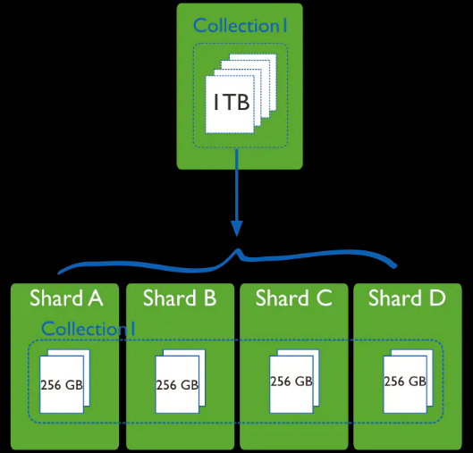
（1）MongoDB的Sharding架构
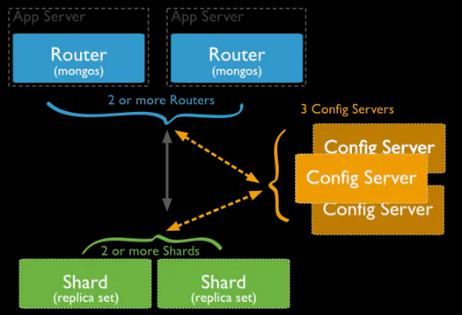
（2）MongoDB分片架构中的角色
A.数据分片（Shards）
用来保存数据，保证数据的高可用性和一致性。可以是一个单独的mongod实例，也可以是一个副本集。
在生产环境下Shard一般是一个Replica Set，以防止该数据片的单点故障。所有Shard中有一个PrimaryShard，里面包含未进行划分的数据集合：
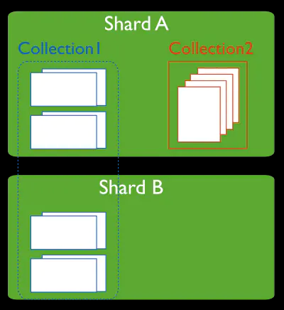
B.查询路由（Query Routers）
路由就是mongos的实例，客户端直接连接mongos，由mongos把读写请求路由到指定的Shard上去。
一个Sharding集群，可以有一个mongos，也可以有多mongos以减轻客户端请求的压力。
C.配置服务器（Config servers）
保存集群的元数据（metadata），包含各个Shard的路由规则。
Sharding分片技术(混合模式)高可用方案的大体架构图：
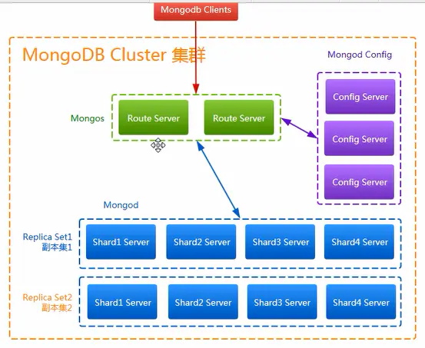
Sharding分片技术(混合模式)高可用方案架构下向mongodb写数据的流程图：
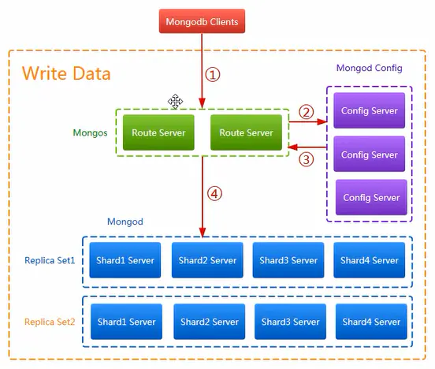
Sharding分片技术(混合模式)高可用方案架构下向mongodb读数据的流程图：
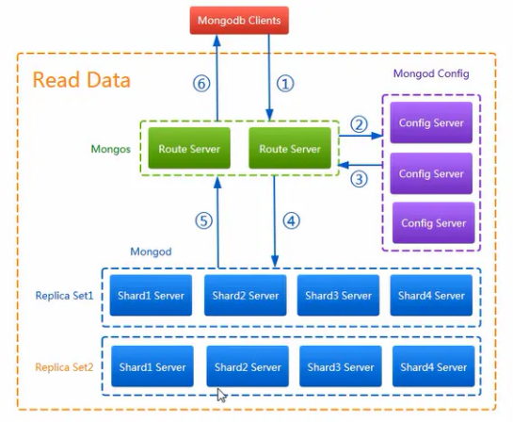
下面为Sharding分片高可用方案搭建过程（推荐使用此方案）：
1、MongoDB机器信息
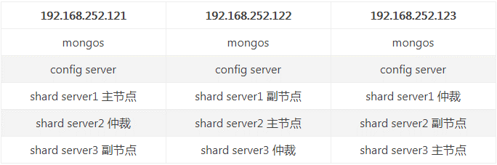
端口分配：
mongos：20000
config：21000
shard1：27001
shard2：27002
shard3：27003
下载并且安装
wget https://fastdl.mongodb.org/linux/mongodb-linux-x86_64-amazon-3.6.2.tgz
tar -xzvf mongodb-linux-x86_64-amazon-3.6.2.tgz -C /usr/local/
所有版本二进制文件,自行下载
https://www.mongodb.org/dl/win32/x86_64-2008plus-ssl?_ga=2.87139544.1567998244.1517190032-1153843332.1517190032&_gac=1.204211492.1517212002.EAIaIQobChMI44v9_9b82AIV1AcqCh0lcABIEAAYASAAEgKI1_D_BwE
改名
cd /usr/local/
mv mongodb-linux-x86_64-amazon-3.6.2 mongodb
分别在每台机器建立conf、mongos、config、shard1、shard2、shard3六个目录，因为mongos不存储数据，只需要建立日志文件目录即可。
mkdir -p /usr/local/mongodb/conf \
mkdir -p /usr/local/mongodb/mongos/log \
mkdir -p /usr/local/mongodb/config/data \
mkdir -p /usr/local/mongodb/config/log \
mkdir -p /usr/local/mongodb/shard1/data \
mkdir -p /usr/local/mongodb/shard1/log \
mkdir -p /usr/local/mongodb/shard2/data \
mkdir -p /usr/local/mongodb/shard2/log \
mkdir -p /usr/local/mongodb/shard3/data \
mkdir -p /usr/local/mongodb/shard3/log
配置环境变量
vi /etc/profile
# MongoDB 环境变量内容
export MONGODB_HOME=/usr/local/mongodb
export PATH=$MONGODB_HOME/bin:$PATH
使立即生效
source /etc/profile
2、config server配置服务器
mongodb3.4以后要求配置服务器也创建副本集，不然集群搭建不成功。
(三台机器)添加配置文件
vi /usr/local/mongodb/conf/config.conf
## 配置文件内容
pidfilepath = /usr/local/mongodb/config/log/configsrv.pid
dbpath = /usr/local/mongodb/config/data
logpath = /usr/local/mongodb/config/log/congigsrv.log
logappend = true
bind_ip = 0.0.0.0
port = 21000
fork = true
#declare this is a config db of a cluster;
configsvr = true
#副本集名称
replSet = configs
#设置最大连接数
maxConns = 20000
启动三台服务器的config server
mongod -f /usr/local/mongodb/conf/config.conf
初始化配置副本集（登录任意一台配置服务器）
连接 MongoDB
mongo --port 21000
config 变量
config = {
_id : "configs",
members : [
{_id : 0, host : "192.168.252.121:21000" },
{_id : 1, host : "192.168.252.122:21000" },
{_id : 2, host : "192.168.252.123:21000" }
]
}
初始化副本集
rs.initiate(config)
其中，"_id" : "configs"应与配置文件中配置的 replicaction.replSetName 一致，"members" 中的 "host" 为三个节点的 ip 和 port
响应内容如下
> config = {
... _id : "configs",
... members : [
... {_id : 0, host : "192.168.252.121:21000" },
... {_id : 1, host : "192.168.252.122:21000" },
... {_id : 2, host : "192.168.252.123:21000" }
... ]
... }
{
"_id" : "configs",
"members" : [
{
"_id" : 0,
"host" : "192.168.252.121:21000"
},
{
"_id" : 1,
"host" : "192.168.252.122:21000"
},
{
"_id" : 2,
"host" : "192.168.252.123:21000"
}
]
}
> rs.initiate(config);
{
"ok" : 1,
"operationTime" : Timestamp(1517369899, 1),
"$gleStats" : {
"lastOpTime" : Timestamp(1517369899, 1),
"electionId" : ObjectId("000000000000000000000000")
},
"$clusterTime" : {
"clusterTime" : Timestamp(1517369899, 1),
"signature" : {
"hash" : BinData(0,"AAAAAAAAAAAAAAAAAAAAAAAAAAA="),
"keyId" : NumberLong(0)
}
}
}
configs:SECONDARY>
此时会发现终端上的输出已经有了变化。
//从单个一个
>
//变成了
configs:SECONDARY>
查询状态
configs:SECONDARY> rs.status()
3、配置分片副本集
3.1 设置第一个分片副本集
(三台机器)设置第一个分片副本集
配置文件
vi /usr/local/mongodb/conf/shard1.conf
#配置文件内容
#——————————————–
pidfilepath = /usr/local/mongodb/shard1/log/shard1.pid
dbpath = /usr/local/mongodb/shard1/data
logpath = /usr/local/mongodb/shard1/log/shard1.log
logappend = true
bind_ip = 0.0.0.0
port = 27001
fork = true
#副本集名称
replSet = shard1
#declare this is a shard db of a cluster;
shardsvr = true
#设置最大连接数
maxConns = 20000
启动三台服务器的shard1 server
mongod -f /usr/local/mongodb/conf/shard1.conf
初始化副本集(除了192.168.252.123)注意：登陆任意一台服务器
连接 MongoDB
mongo --port 27001
使用admin数据库
use admin
定义副本集配置
config = {
_id : "shard1",
members : [
{_id : 0, host : "192.168.252.121:27001" },
{_id : 1, host : "192.168.252.122:27001" },
{_id : 2, host : "192.168.252.123:27001" , arbiterOnly: true }
]
}
初始化副本集配置
rs.initiate(config)
响应内容如下
> use admin
switched to db admin
> config = {
... _id : "shard1",
... members : [
... {_id : 0, host : "192.168.252.121:27001" },
... {_id : 1, host : "192.168.252.122:27001" },
... {_id : 2, host : "192.168.252.123:27001" , arbiterOnly: true }
... ]
... }
{
"_id" : "shard1",
"members" : [
{
"_id" : 0,
"host" : "192.168.252.121:27001"
},
{
"_id" : 1,
"host" : "192.168.252.122:27001"
},
{
"_id" : 2,
"host" : "192.168.252.123:27001",
"arbiterOnly" : true
}
]
}
> rs.initiate(config)
{ "ok" : 1 }
此时会发现终端上的输出已经有了变化。
//从单个一个
>
//变成了
shard1:SECONDARY>
查询状态
shard1:SECONDARY> rs.status()
3.2 设置第二个分片副本集
设置第二个分片副本集
配置文件
vi /usr/local/mongodb/conf/shard2.conf
#配置文件内容
#——————————————–
pidfilepath = /usr/local/mongodb/shard2/log/shard2.pid
dbpath = /usr/local/mongodb/shard2/data
logpath = /usr/local/mongodb/shard2/log/shard2.log
logappend = true
bind_ip = 0.0.0.0
port = 27002
fork = true
#副本集名称
replSet=shard2
#declare this is a shard db of a cluster;
shardsvr = true
#设置最大连接数
maxConns=20000
启动三台服务器的shard2 server
mongod -f /usr/local/mongodb/conf/shard2.conf
连接 MongoDB
mongo --port 27002
使用admin数据库
use admin
定义副本集配置
config = {
_id : "shard2",
members : [
{_id : 0, host : "192.168.252.121:27002" , arbiterOnly: true },
{_id : 1, host : "192.168.252.122:27002" },
{_id : 2, host : "192.168.252.123:27002" }
]
}
初始化副本集配置
rs.initiate(config)
响应内容如下
> use admin
switched to db admin
> config = {
... _id : "shard2",
... members : [
... {_id : 0, host : "192.168.252.121:27002" , arbiterOnly: true },
... {_id : 1, host : "192.168.252.122:27002" },
... {_id : 2, host : "192.168.252.123:27002" }
... ]
... }
{
"_id" : "shard2",
"members" : [
{
"_id" : 0,
"host" : "192.168.252.121:27002",
"arbiterOnly" : true
},
{
"_id" : 1,
"host" : "192.168.252.122:27002"
},
{
"_id" : 2,
"host" : "192.168.252.123:27002"
}
]
}
> rs.initiate(config)
{ "ok" : 1 }
shard2:SECONDARY> rs.status()
3.3 设置第三个分片副本集
vi /usr/local/mongodb/conf/shard3.conf
#配置文件内容
#——————————————–
pidfilepath = /usr/local/mongodb/shard3/log/shard3.pid
dbpath = /usr/local/mongodb/shard3/data
logpath = /usr/local/mongodb/shard3/log/shard3.log
logappend = true
bind_ip = 0.0.0.0
port = 27003
fork = true
#副本集名称
replSet=shard3
#declare this is a shard db of a cluster;
shardsvr = true
#设置最大连接数
maxConns=20000
启动三台服务器的shard3 server
mongod -f /usr/local/mongodb/conf/shard3.conf
初始化副本集(除了192.168.252.121)注意：登陆任意一台服务器
mongo --port 27003
使用admin数据库
use admin
定义副本集配置
config = {
_id : "shard3",
members : [
{_id : 0, host : "192.168.252.121:27003" },
{_id : 1, host : "192.168.252.122:27003" , arbiterOnly: true},
{_id : 2, host : "192.168.252.123:27003" }
]
}
初始化副本集配置
rs.initiate(config)
响应内容如下
> use admin
switched to db admin
> config = {
... _id : "shard3",
... members : [
... {_id : 0, host : "192.168.252.121:27003" },
... {_id : 1, host : "192.168.252.122:27003" , arbiterOnly: true},
... {_id : 2, host : "192.168.252.123:27003" }
... ]
... }
{
"_id" : "shard3",
"members" : [
{
"_id" : 0,
"host" : "192.168.252.121:27003"
},
{
"_id" : 1,
"host" : "192.168.252.122:27003",
"arbiterOnly" : true
},
{
"_id" : 2,
"host" : "192.168.252.123:27003"
}
]
}
> rs.initiate(config)
{ "ok" : 1 }
shard3:SECONDARY> rs.status()
3.4 配置路由服务器 mongos
（三台机器）先启动配置服务器和分片服务器,后启动路由实例启动路由实例:
vi /usr/local/mongodb/conf/mongos.conf
#内容
pidfilepath = /usr/local/mongodb/mongos/log/mongos.pid
logpath = /usr/local/mongodb/mongos/log/mongos.log
logappend = true
bind_ip = 0.0.0.0
port = 20000
fork = true
#监听的配置服务器,只能有1个或者3个 configs为配置服务器的副本集名字
configdb = configs/192.168.252.121:21000,192.168.252.122:21000,192.168.252.123:21000
#设置最大连接数
maxConns = 20000
启动三台服务器的mongos server
mongos -f /usr/local/mongodb/conf/mongos.conf
4、串联路由服务器
目前搭建了mongodb配置服务器、路由服务器，各个分片服务器，不过应用程序连接到mongos路由服务器并不能使用分片机制，还需要在程序里设置分片配置，让分片生效。
登陆任意一台mongos
mongo --port 20000
使用admin数据库
use admin
串联路由服务器与分配副本集
sh.addShard("shard1/192.168.252.121:27001,192.168.252.122:27001,192.168.252.123:27001");
sh.addShard("shard2/192.168.252.121:27002,192.168.252.122:27002,192.168.252.123:27002");
sh.addShard("shard3/192.168.252.121:27003,192.168.252.122:27003,192.168.252.123:27003");
查看集群状态
sh.status()
响应内容如下
mongos> sh.status()
--- Sharding Status ---
sharding version: {
"_id" : 1,
"minCompatibleVersion" : 5,
"currentVersion" : 6,
"clusterId" : ObjectId("5a713a37d56e076f3eb47acf")
}
shards:
{ "_id" : "shard1", "host" : "shard1/192.168.252.121:27001,192.168.252.122:27001", "state" : 1 }
{ "_id" : "shard2", "host" : "shard2/192.168.252.122:27002,192.168.252.123:27002", "state" : 1 }
{ "_id" : "shard3", "host" : "shard3/192.168.252.121:27003,192.168.252.123:27003", "state" : 1 }
active mongoses:
"3.6.2" : 3
autosplit:
Currently enabled: yes
balancer:
Currently enabled: yes
Currently running: no
Failed balancer rounds in last 5 attempts: 0
Migration Results for the last 24 hours:
No recent migrations
databases:
{ "_id" : "config", "primary" : "config", "partitioned" : true }
mongos>
5、启用集合分片生效
目前配置服务、路由服务、分片服务、副本集服务都已经串联起来了，但我们的目的是希望插入数据，数据能够自动分片。连接在mongos上，准备让指定的数据库、指定的集合分片生效。
登陆任意一台mongos
mongo --port 20000
使用admin数据库
use admin
指定testdb分片生效，如下图：
db.runCommand( { enablesharding :"testdb"});
或
mongos> sh.enablesharding("testdb")
sh.enablesharding("testdb")
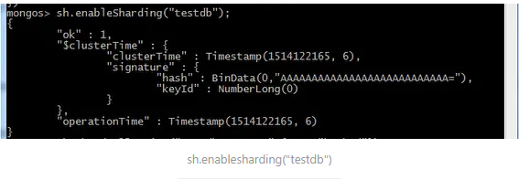
指定数据库里需要分片的集合和片键，哈希name分片，如下图：
db.runCommand( { shardcollection : "testdb.table1",key : {"name": "hashed"} } );
或
mongos> sh.shardcollection("testdb.table1", {"name": "hashed"})
sh.shardcollection("testdb.table1", {"name": "hashed"})
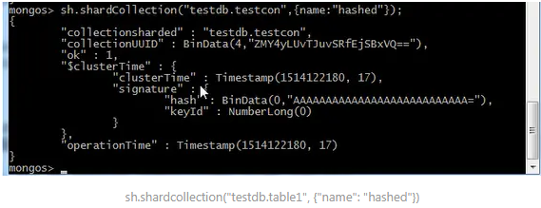
通过命令查看mongodb路由服务器上的shards集合会有数据展示，如下图：
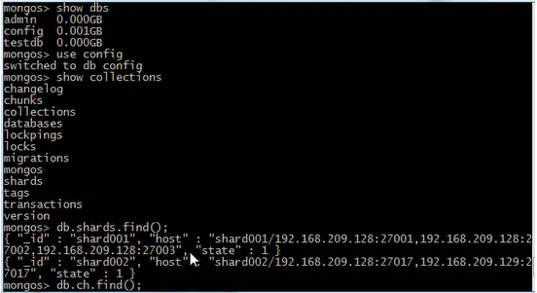
shards数据
通过命令查看mongodb路由服务器上的chunks集合会有数据展示，如下图：
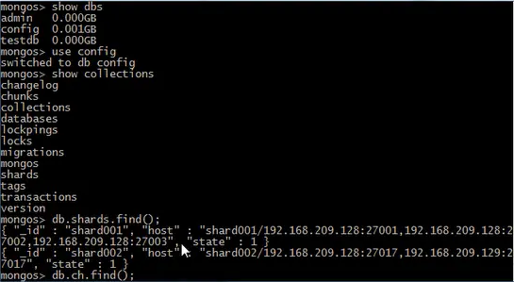
chunks数据
我们设置testdb的 table1 表需要分片，根据 id 或name自动分片到 shard1 ，shard2，shard3 上面去。要这样设置是因为不是所有mongodb 的数据库和表 都需要分片！
测试分片配置结果
连接 MongoDB 路由服务
mongo 127.0.0.1:20000
切换到 testdb 数据库
use testdb;
插入测试数据
for(i=1;i<=100000;i++){db.table1.insert({"id":i,"name":"penglei"})};
总条数
db.table1.aggregate([{$group : {_id : "$name", totle : {$sum : 1}}}])
查看分片情况如下
shard1： "count": 33755
shard2： "count": 33143,
shard3： "count": 33102
结论数据基本均匀
db.table1.stats();
mongos> db.table1.stats();
{
"sharded": true,
"capped": false,
"ns": "testdb.table1",
"count": 100000,
"size": 5200000,
"storageSize": 1519616,
"totalIndexSize": 3530752,
"indexSizes": {
"_id_": 892928,
"id_hashed": 2637824
},
"avgObjSize": 52,
"nindexes": 2,
"nchunks": 6,
"shards": {
"shard1": {
"ns": "testdb.table1",
"size": 1755260,
"count": 33755,
"avgObjSize": 52,
"storageSize": 532480,
"capped": false,
"wiredTiger": {
...省略很多
}
},
"shard2": {
"ns": "testdb.table1",
"size": 1723436,
"count": 33143,
"avgObjSize": 52,
"storageSize": 479232,
"capped": false,
"wiredTiger": {
...省略很多
}
},
"shard3": {
"ns": "testdb.table1",
"size": 1721304,
"count": 33102,
"avgObjSize": 52,
"storageSize": 507904,
"capped": false,
"wiredTiger": {
...省略很多
}
}
},
"ok": 1,
"$clusterTime": {
"clusterTime": Timestamp(1517488062, 350),
"signature": {
"hash": BinData(0, "AAAAAAAAAAAAAAAAAAAAAAAAAAA="),
"keyId": NumberLong(0)
}
},
"operationTime": Timestamp(1517488062, 350)
}
mongos>
分组查看总数量是：100000
mongos> db.table1.aggregate([{$group : {_id : "$name", totle : {$sum : 1}}}])
{ "_id" : "penglei", "totle" : 100000 }
启动
mongodb的启动顺序是，先启动配置服务器，在启动分片，最后启动mongos.
mongod -f /usr/local/mongodb/conf/config.conf
mongod -f /usr/local/mongodb/conf/shard1.conf
mongod -f /usr/local/mongodb/conf/shard2.conf
mongod -f /usr/local/mongodb/conf/shard3.conf
mongod -f /usr/local/mongodb/conf/mongos.conf
启动报错
about to fork child process, waiting until server is ready for connections.
forked process: 1303
child process started successfully, parent exiting
[root@node1 ~]# mongod -f /usr/local/mongodb/conf/shard1.conf
about to fork child process, waiting until server is ready for connections.
forked process: 1384
删除 mongod.lock
cd /usr/local/mongodb/shard1/data
rm -rf mongod.lock
关闭
#debian、ubuntu系统下：
apt-get install psmisc
#centos或、rhel系统下：
yum install psmisc
关闭时，直接killall杀掉所有进程
killall mongod
killall mongos

  - 巡检样例
    - Oracle巡检报告样例
呈送：XXXXXX公司

XXXXXXXX公司
数据库
技术服务合同<合同名称>
2023年09月巡检报告


2023年09月

文档描述
拟 制： | XXX | 日 期： | 2023-09-28
核 查： | XXX | 日 期： | 2023-09-28
审 核： |  | 日 期：
批 准： | XXX | 日 期： | 2023-09-28

修订记录
日期 | 修订版本 | 描述 | 作者
2023-09-28 | V1.0 | 撰写初稿 | 任登科

特别声明
本文档版权属于四川融科智联科技有限公司，文档内容仅供xxxxx使用，未经本公司书面许可，请勿用于其它商业目的。

目 录
1. 检查概览 4
2. 配置信息 6
2.1. 主机配置 6
2.2. 数据库配置 6
3. 系统可用性 7
3.1. 主机可用性 7
3.1.1. 主机日志 7
3.1.2. 内核参数设置 7
3.1.3. ULIMIT设置 7
3.1.4. CPU使用率 8
3.1.5. 内存使用率 8
3.1.6. 文件系统使用率 8
3.1.7. 网络配置和使用情况 9
3.1.8. ASM相关项 13
3.1.9. RAC相关项 14
3.2. 数据库可用性 17
3.2.1. 备份及恢复 17
3.2.2. 版本及补丁 17
3.2.3. 数据库日志 18
3.2.4. 用户权限 18
3.2.5. SCN健康检查 18
3.2.6. 组件检查 19
3.2.7. 核心文件 19
3.2.8. 数据文件 20
3.2.9. 表空间 25
3.2.10. 参数 26
3.2.11. 数据库对象检查 26
3.2.12. 数据库资源 43
3.2.13. 分布式事务 43
3.2.14. ASM可用性检查 43
3.2.15. 集群相关检查 43
3.2.16. DATAGUARD相关检查 45
4. 系统性能 46
4.1. 主机性能 46
4.1.1. 异步IO 46
4.1.2. 大页 46
4.1.3. TOP进程 46
4.2. 数据库运行性能 46
4.2.1. 在线日志 46
4.2.2. 数据库IO性能 47
4.2.3. 应用级性能 47
4.2.4. 统计信息 49
4.2.5. 内存分配 49
4.2.6. AWR报告负载分析 49
4.2.7. AWR报告等待事件分析 49
4.2.8. AWR报告中TOP SQLs 49

- 检查概览
每个检查项的详细信息可通过CTRL点击“查看详情”跳转
检查项 | 检查结果 | 风险级别 | 责任方 | 详细信息
2.1 主机配置 | 正常 |  |  | 查看详情
2.2 数据库配置 | 正常 |  |  | 查看详情
3.1.1 主机日志 | 正常 |  |  | 查看详情
3.1.2 内核参数设置 | 正常 |  |  | 查看详情
3.1.3 ULIMIT设置 | 异常 | 低 | DBA | 查看详情
3.1.4 CPU使用率 | 正常 |  |  | 查看详情
3.1.5 内存使用率 | 正常 |  |  | 查看详情
3.1.6 文件系统使用率 | 正常 |  |  | 查看详情
3.1.7 网络配置和使用情况 | 正常 |  |  | 查看详情
3.1.8 ASM相关项 | 正常 |  |  | 查看详情
3.1.9 RAC相关项 | 正常 |  |  | 查看详情
3.2.1 备份及恢复 | 正常 |  |  | 查看详情
3.2.2 版本及补丁 | 正常 |  |  | 查看详情
3.2.3 数据库日志 | 正常 |  |  | 查看详情
3.2.4 用户权限 | 异常 | 高 | 应用方 | 查看详情
3.2.5 SCN健康检查 | 正常 |  |  | 查看详情
3.2.6 组件检查 | 正常 |  |  | 查看详情
3.2.7 核心文件 | 正常 |  |  | 查看详情
3.2.8 数据文件 | 正常 |  |  | 查看详情
3.2.9 表空间 | 正常 |  |  | 查看详情
3.2.10 参数 | 正常 |  |  | 查看详情
3.2.11 数据库对象检查 | 异常 | 中 | 应用方 | 查看详情
3.2.12 数据库资源 | 正常 |  |  | 查看详情
3.2.13 分布式事务 | 正常 |  |  | 查看详情
3.2.14 ASM可用性检查 | 正常 |  |  | 查看详情
3.2.15 集群相关检查 | 正常 |  |  | 查看详情
3.2.16 DATAGUARD相关检查 | 正常 |  |  | 查看详情
4.1.1 异步IO | 正常 |  |  | 查看详情
4.1.2 大页 | 正常 |  |  | 查看详情
4.1.3 TOP进程 | 正常 |  |  | 查看详情
4.2.1 在线日志 | 正常 |  |  | 查看详情
4.2.2 数据库IO性能 | 正常 |  |  | 查看详情
4.2.3 应用级性能 | 异常 | 低 | 应用方 | 查看详情
4.2.4 统计信息 | 正常 |  |  | 查看详情
4.2.5 内存分配 | 正常 |  |  | 查看详情
4.2.6 AWR报告负载分析 | 正常 |  |  | 查看详情
4.2.7 AWR报告等待事件分析 | 正常 |  |  | 查看详情
4.2.8 AWR报告 TOP SQL分析 | 异常 | 中 | 应用方 | 查看详情

- 配置信息
  - 主机配置
业务名称 | 号线系统
主机名称 | zyc02ora01 zyc02ora02
主机启动时间 | 848days
操作系统类型 | Linux x86_64
操作系统版本 | Red Hat Enterprise Linux Server release 7.8 (Maipo)
CPU个数 | 128
CPU型号 | Intel(R) Xeon(R) Gold 5218 CPU @ 2.30GHz
主机内存 | 503G
SWAP内存 | 39G
数据文件存放类型 | ASM
  - 数据库配置
业务名称 | 号线系统
实例名称 | zyc02ora
Service name | hxzypdb
数据库版本 | 19.11.0.0.0
数据库目前总空间 | 1845748 MB
数据库目前使用量 | 115926.25 MB
DB_CACHE_SIZE | 0
SHARED_POOL_SIZE | 0
NLS_TERRITORY | AMERICA
NLS_LANGUAGE | AMERICAN
NLS_CHARACTERSET | ZHS16GBK
NLS_NCHAR_CHARACTERSET | UTF8
db_block_size | 8192
表空间数量 | 14
数据文件数量 | 100
TEMP表空间大小 | TEMP:20480
UNDO表空间大小 | UNDOTBS11:102400  UNDOTBS1:20480  UNDO_2:20480
控制文件数量 | 1
归档模式 | YES
返回至概览↑

- 系统可用性
  - 主机可用性
    - 主机日志
检查说明：检查近期操作系统日志是否存在报错
tail: cannot open ‘/var/log/messages’ for reading: Permission denied
检查结果：oracle用户无权限访问/var/log/messages。
返回至概览↑
    - 内核参数设置
检查说明：内核参数未按照官方推荐设置可能会产生性能或可用性的问题。
kernel.shmall = 111411200
kernel.shmmax = 456340275200
kernel.shmmni = 4096
kernel.sem = 250 32000 100 128
fs.file-max = 8388608
fs.aio-max-nr = 4194304
net.ipv4.ip_local_port_range = 9000 65500
net.core.rmem_default = 262144
net.core.rmem_max = 4194304
net.core.wmem_default = 262144
net.core.wmem_max = 1048576
kernel.panic_on_oops=1
#net.ipv4.conf.bond0.rp_filter = 1
#net.ipv4.conf.bond1.rp_filter = 2
vm.swappiness=10
vm.min_free_kbytes= 524288
vm.nr_hugepages = 190680

检查结果：当前配置正常。
返回至概览↑
    - ULIMIT设置
检查说明：ULIMIT未按照官方推荐设置可能会产生性能或可用性的问题。
core file size (blocks, -c) 0
data seg size (kbytes, -d) unlimited
scheduling priority (-e) 0
file size (blocks, -f) unlimited
pending signals (-i) 2061524
max locked memory (kbytes, -l) 475031930
max memory size (kbytes, -m) unlimited
open files (-n) 2048
pipe size (512 bytes, -p) 8
POSIX message queues (bytes, -q) 819200
real-time priority (-r) 0
stack size (kbytes, -s) 10240
cpu time (seconds, -t) unlimited
max user processes (-u) 16384
virtual memory (kbytes, -v) unlimited
file locks (-x) unlimited
检查结果：open files建议修改为65536。
返回至概览↑
    - CPU使用率
检查说明：我们建议CPU使用率在66%以下为健康状态。
16时46分28秒 CPU %user %nice %system %iowait %steal %idle
16时46分33秒 all 2.60 0.00 0.36 0.00 0.00 97.05
16时46分38秒 all 2.25 0.00 0.39 0.00 0.00 97.35
16时46分43秒 all 2.42 0.00 0.28 0.00 0.00 97.30
16时46分48秒 all 3.05 0.00 0.42 0.00 0.00 96.54
16时46分53秒 all 3.03 0.00 0.41 0.00 0.00 96.56
16时46分58秒 all 2.62 0.00 0.33 0.00 0.00 97.05
16时47分03秒 all 3.52 0.00 0.45 0.00 0.00 96.02
16时47分08秒 all 1.90 0.00 0.40 0.00 0.00 97.70
16时47分13秒 all 2.38 0.00 0.26 0.00 0.00 97.36
16时47分18秒 all 3.26 0.00 0.34 0.00 0.00 96.39
平均时间: all 2.70 0.00 0.37 0.00 0.00 96.93
检查结果：CPU使用率正常。
返回至概览↑
    - 内存使用率
检查说明：不同数据库配置不同比例的内存，未使用SWAP的情况较为健康。
total used free shared buff/cache available
Mem: 515415 408503 7794 85050 99117 18424
Swap: 40959 7163 33796
检查结果：内存使用率正常。
返回至概览↑
    - 文件系统使用率
检查说明：正常情况下文件系统使用率应低于90%较为健康。
文件系统 容量 已用 可用 已用% 挂载点
devtmpfs 252G 260K 252G 1% /dev
tmpfs 252G 3.4G 249G 2% /dev/shm
tmpfs 252G 4.1G 248G 2% /run
tmpfs 252G 0 252G 0% /sys/fs/cgroup
/dev/mapper/rhel-root 80G 7.1G 73G 9% /
/dev/sda1 1014M 185M 830M 19% /boot
/dev/mapper/rhel-home 238G 447M 237G 1% /home
/dev/mapper/rhel-orahome 200G 113G 88G 57% /orahome
tmpfs 51G 0 51G 0% /run/user/54322
/dev/asm/acfs-445 10T 716G 9.4T 7% /sharedisk
/dev/asm/ogg-214 2.0T 39G 2.0T 2% /ogg
tmpfs 51G 0 51G 0% /run/user/1000
tmpfs 51G 0 51G 0% /run/user/54324
/dev/mapper/backupvg-backuplv 2.0T 120G 1.9T 6% /backup
tmpfs 51G 0 51G 0% /run/user/54323
tmpfs 51G 0 51G 0% /run/user/54321
检查结果：文件系统使用率正常。
返回至概览↑
    - 网络配置和使用情况
检查说明：检查host文件和netstat。
127.0.0.1 localhost localhost.localdomain localhost4 localhost4.localdomain4
::1 localhost localhost.localdomain localhost6 localhost6.localdomain6
10.93.19.208 zyc02ora01
10.93.19.209 zyc02ora02
10.93.19.210 zyc02ora01-vip
10.93.19.211 zyc02ora02-vip
192.169.2.208 zyc02ora01-priv
192.169.2.209 zyc02ora02-priv
10.93.19.212 zyc02orasrv-scan
10.93.19.213 zyc02orasrv-scan
10.93.19.214 zyc02orasrv-scan
Ip:
274232434111 total packets received
2 forwarded
0 incoming packets discarded
261722481711 incoming packets delivered
260032249116 requests sent out
223408 outgoing packets dropped
417 dropped because of missing route
754783 fragments dropped after timeout
15148554246 reassemblies required
2638605100 packets reassembled ok
2862760 packet reassembles failed
4023926291 fragments received ok
22995619233 fragments created
Icmp:
9605556 ICMP messages received
24 input ICMP message failed.
InCsumErrors: 6
ICMP input histogram:
destination unreachable: 359541
timeout in transit: 19668
echo requests: 9225606
echo replies: 715
timestamp request: 5
address mask request: 10
9532069 ICMP messages sent
0 ICMP messages failed
ICMP output histogram:
destination unreachable: 300453
time exceeded: 2408
redirect: 2
echo request: 3595
echo replies: 9225606
timestamp replies: 5
IcmpMsg:
InType0: 715
InType3: 359541
InType8: 9225606
InType11: 19668
InType13: 5
InType17: 10
InType37: 2
InType165: 3
OutType0: 9225606
OutType3: 300453
OutType5: 2
OutType8: 3595
OutType11: 2408
OutType14: 5
Tcp:
8173655 active connections openings
19102053 passive connection openings
4825100 failed connection attempts
3320710 connection resets received
198 connections established
29889057492 segments received
61208554171 segments send out
17373924 segments retransmited
20413 bad segments received.
17856633 resets sent
Udp:
232035087393 packets received
308892 packets to unknown port received.
0 packet receive errors
233782951570 packets sent
0 receive buffer errors
223326 send buffer errors
UdpLite:
TcpExt:
24 SYN cookies sent
69 SYN cookies received
1281633 invalid SYN cookies received
127 resets received for embryonic SYN_RECV sockets
2453 ICMP packets dropped because they were out-of-window
6507494 TCP sockets finished time wait in fast timer
3 time wait sockets recycled by time stamp
414002 packets rejects in established connections because of timestamp
42271868 delayed acks sent
167338 delayed acks further delayed because of locked socket
Quick ack mode was activated 7152163 times
151 times the listen queue of a socket overflowed
731 SYNs to LISTEN sockets dropped
15728443689 packets directly queued to recvmsg prequeue.
81665079188 bytes directly in process context from backlog
9709548944669 bytes directly received in process context from prequeue
1461859621 packet headers predicted
14233817555 packets header predicted and directly queued to user
4491181022 acknowledgments not containing data payload received
20223157364 predicted acknowledgments
82 times recovered from packet loss due to fast retransmit
1476435 times recovered from packet loss by selective acknowledgements
1 bad SACK blocks received
Detected reordering 27821 times using FACK
Detected reordering 147334 times using SACK
Detected reordering 76474 times using time stamp
68641 congestion windows fully recovered without slow start
370041 congestion windows partially recovered using Hoe heuristic
280425 congestion windows recovered without slow start by DSACK
55016 congestion windows recovered without slow start after partial ack
TCPLostRetransmit: 124153
16 timeouts after reno fast retransmit
119132 timeouts after SACK recovery
7554 timeouts in loss state
14958806 fast retransmits
904326 forward retransmits
152219 retransmits in slow start
213918 other TCP timeouts
TCPLossProbes: 765633
TCPLossProbeRecovery: 392076
5 classic Reno fast retransmits failed
13367 SACK retransmits failed
25 times receiver scheduled too late for direct processing
7054378 DSACKs sent for old packets
497 DSACKs sent for out of order packets
1346371 DSACKs received
1429 DSACKs for out of order packets received
1191025 connections reset due to unexpected data
93314 connections reset due to early user close
44066 connections aborted due to timeout
TCPSACKDiscard: 2
TCPDSACKIgnoredOld: 1461
TCPDSACKIgnoredNoUndo: 245837
TCPSpuriousRTOs: 5985
TCPSackShifted: 22304210
TCPSackMerged: 11791695
TCPSackShiftFallback: 1468824023
IPReversePathFilter: 87
TCPReqQFullDoCookies: 24
TCPRetransFail: 325
TCPRcvCoalesce: 116924240
TCPOFOQueue: 75625028
TCPOFOMerge: 491
TCPChallengeACK: 4957692
TCPSYNChallenge: 20456
TCPSpuriousRtxHostQueues: 226
TCPAutoCorking: 223499135
TCPFromZeroWindowAdv: 10200
TCPToZeroWindowAdv: 10200
TCPWantZeroWindowAdv: 115943
TCPSynRetrans: 32343
TCPOrigDataSent: 59060357763
TCPHystartTrainDetect: 34343
TCPHystartTrainCwnd: 1291680
TCPHystartDelayDetect: 654
TCPHystartDelayCwnd: 98438
TCPACKSkippedSynRecv: 92
TCPACKSkippedPAWS: 54221
TCPACKSkippedSeq: 78137
TCPACKSkippedFinWait2: 1
TCPACKSkippedTimeWait: 2073
TCPACKSkippedChallenge: 205
IpExt:
InMcastPkts: 107306950
OutMcastPkts: 402649
InBcastPkts: 7284449
OutBcastPkts: 19
InOctets: 104515124590047
OutOctets: 169167489140943
InMcastOctets: 21570050385
OutMcastOctets: 63287260
InBcastOctets: 1226704199
OutBcastOctets: 6468
InNoECTPkts: 277548266508
InECT0Pkts: 928
检查结果：网络配置和使用情况正常。
返回至概览↑
    - ASM相关项
检查说明：ASMLIB配置是否正确，UDEV配置是否正确
lrwxrwxrwx 1 root root 4 9月 28 16:52 asm-crs01 -> sdac
lrwxrwxrwx 1 root root 4 9月 28 16:52 asm-crs02 -> sdad
lrwxrwxrwx 1 root root 4 9月 28 16:52 asm-crs03 -> sdae
lrwxrwxrwx 1 root root 4 9月 28 16:52 asm-crs04 -> sdaf
lrwxrwxrwx 1 root root 4 9月 28 16:52 asm-crs05 -> sdag
lrwxrwxrwx 1 root root 4 9月 28 16:52 asm-diskaa -> sdah
lrwxrwxrwx 1 root root 4 9月 28 16:52 asm-diskab -> sdai
lrwxrwxrwx 1 root root 4 9月 28 16:52 asm-diskac -> sdaj
lrwxrwxrwx 1 root root 4 9月 28 16:52 asm-diskad -> sdak
lrwxrwxrwx 1 root root 4 9月 28 16:52 asm-diskae -> sdal
lrwxrwxrwx 1 root root 4 9月 28 16:52 asm-diskaf -> sdam
lrwxrwxrwx 1 root root 4 9月 28 16:52 asm-diskag -> sdan
lrwxrwxrwx 1 root root 4 9月 28 16:52 asm-diskah -> sdao
lrwxrwxrwx 1 root root 4 9月 28 16:52 asm-diskai -> sdap
lrwxrwxrwx 1 root root 4 9月 28 16:52 asm-diskaj -> sdgh
lrwxrwxrwx 1 root root 4 9月 28 16:52 asm-diskak -> sdgj
lrwxrwxrwx 1 root root 4 9月 28 16:52 asm-diskal -> sdgl
lrwxrwxrwx 1 root root 4 9月 28 16:52 asm-diskam -> sdgn
lrwxrwxrwx 1 root root 4 9月 28 16:52 asm-diskan -> sdgp
lrwxrwxrwx 1 root root 4 9月 28 16:52 asm-diskao -> sdgr
lrwxrwxrwx 1 root root 4 9月 28 16:52 asm-diskap -> sdgt
lrwxrwxrwx 1 root root 4 9月 28 16:52 asm-diskaq -> sdgv
lrwxrwxrwx 1 root root 4 9月 28 16:52 asm-diskar -> sdgx
lrwxrwxrwx 1 root root 4 9月 28 16:52 asm-diskas -> sdgz
lrwxrwxrwx 1 root root 4 9月 28 16:52 asm-diskat -> sdhb
lrwxrwxrwx 1 root root 4 9月 28 16:52 asm-diskau -> sdhd
lrwxrwxrwx 1 root root 3 9月 28 16:52 asm-diskav -> sdd
lrwxrwxrwx 1 root root 3 9月 28 16:52 asm-diskaw -> sdf
lrwxrwxrwx 1 root root 3 9月 28 16:52 asm-diskax -> sdl
lrwxrwxrwx 1 root root 3 9月 28 16:52 asm-diskay -> sdk
lrwxrwxrwx 1 root root 3 9月 28 16:52 asm-diskaz -> sdi
lrwxrwxrwx 1 root root 3 9月 28 16:52 asm-diskba -> sdm
lrwxrwxrwx 1 root root 3 9月 28 16:52 asm-diskbb -> sdo
lrwxrwxrwx 1 root root 3 9月 28 16:52 asm-diskbc -> sdr
lrwxrwxrwx 1 root root 3 9月 28 16:52 asm-diskbd -> sdt
lrwxrwxrwx 1 root root 3 9月 28 16:52 asm-diskbe -> sdv
lrwxrwxrwx 1 root root 3 9月 28 16:52 asm-diskbf -> sdw
lrwxrwxrwx 1 root root 3 9月 28 16:52 asm-diskbg -> sdy
lrwxrwxrwx 1 root root 4 9月 28 16:52 asm-diskbh -> sdaa
lrwxrwxrwx 1 root root 4 9月 28 16:52 asm-diskbi -> sdhe
lrwxrwxrwx 1 root root 3 9月 28 16:52 asm-diskbj -> sdz
lrwxrwxrwx 1 root root 4 9月 28 16:52 asm-diskbk -> sdab
lrwxrwxrwx 1 root root 4 9月 28 16:52 asm-diskbl -> sdgg
lrwxrwxrwx 1 root root 4 9月 28 16:52 asm-diskbm -> sdgi
lrwxrwxrwx 1 root root 4 9月 28 16:52 asm-diskbn -> sdgk
lrwxrwxrwx 1 root root 4 9月 28 16:52 asm-diskbo -> sdgm
lrwxrwxrwx 1 root root 4 9月 28 16:52 asm-diskbp -> sdgo
lrwxrwxrwx 1 root root 4 9月 28 16:52 asm-diskbq -> sdgq
lrwxrwxrwx 1 root root 4 9月 28 16:52 asm-diskbr -> sdgs
lrwxrwxrwx 1 root root 4 9月 28 16:52 asm-diskbs -> sdgu
lrwxrwxrwx 1 root root 4 9月 28 16:52 asm-diskbt -> sdgw
lrwxrwxrwx 1 root root 4 9月 28 16:52 asm-diskbu -> sdgy
lrwxrwxrwx 1 root root 4 9月 28 16:52 asm-diskbv -> sdha
lrwxrwxrwx 1 root root 4 9月 28 16:52 asm-diskbw -> sdhc
lrwxrwxrwx 1 root root 3 9月 28 16:52 asm-diskbx -> sde
lrwxrwxrwx 1 root root 3 9月 28 16:52 asm-diskby -> sdh
lrwxrwxrwx 1 root root 3 9月 28 16:52 asm-diskbz -> sdg
lrwxrwxrwx 1 root root 3 9月 28 16:52 asm-diskca -> sdj
lrwxrwxrwx 1 root root 3 9月 28 16:52 asm-diskcb -> sdc
lrwxrwxrwx 1 root root 3 9月 28 16:52 asm-diskcc -> sdn
lrwxrwxrwx 1 root root 3 9月 28 16:52 asm-diskcd -> sdq
lrwxrwxrwx 1 root root 3 9月 28 16:52 asm-diskce -> sdp
lrwxrwxrwx 1 root root 3 9月 28 16:52 asm-diskcf -> sds
lrwxrwxrwx 1 root root 3 9月 28 16:52 asm-diskcg -> sdu
lrwxrwxrwx 1 root root 3 9月 28 16:52 asm-diskch -> sdx

检查结果：ASM配置数据库
返回至概览↑
    - RAC相关项
检查说明：
- 各节点CPU个数是否一致。
- 各节点内存是否大小一致。
- 各节点是否能互相ping通且延迟小。
- SSH对等性。
- Public和private是否使用相同的网段。
- 各节点oracle,grid用户所在组是否一致。
- 各节点时间是否一致，是否与标准时间一致。
[oracle@zyc02ora01 ~]$ /orahome/app/19.0.0/grid/bin/crsctl status res -t
--------------------------------------------------------------------------------
Name Target State Server State details
--------------------------------------------------------------------------------
Local Resources
--------------------------------------------------------------------------------
ora.ACFS.ACFS.advm
ONLINE ONLINE zyc02ora01 STABLE
ONLINE ONLINE zyc02ora02 STABLE
ora.LISTENER.lsnr
ONLINE ONLINE zyc02ora01 STABLE
ONLINE ONLINE zyc02ora02 STABLE
ora.OGG.OGG.advm
ONLINE ONLINE zyc02ora01 STABLE
ONLINE ONLINE zyc02ora02 STABLE
ora.acfs.acfs.acfs
ONLINE ONLINE zyc02ora01 mounted on /sharedis
k,STABLE
ONLINE ONLINE zyc02ora02 mounted on /sharedis
k,STABLE
ora.chad
ONLINE ONLINE zyc02ora01 STABLE
ONLINE ONLINE zyc02ora02 STABLE
ora.net1.network
ONLINE ONLINE zyc02ora01 STABLE
ONLINE ONLINE zyc02ora02 STABLE
ora.ogg.ogg.acfs
ONLINE ONLINE zyc02ora01 mounted on /ogg,STAB
LE
ONLINE ONLINE zyc02ora02 mounted on /ogg,STAB
LE
ora.ons
ONLINE ONLINE zyc02ora01 STABLE
ONLINE ONLINE zyc02ora02 STABLE
ora.proxy_advm
ONLINE ONLINE zyc02ora01 STABLE
ONLINE ONLINE zyc02ora02 STABLE
--------------------------------------------------------------------------------
Cluster Resources
--------------------------------------------------------------------------------
ora.ACFS.dg(ora.asmgroup)
1 ONLINE ONLINE zyc02ora01 STABLE
2 ONLINE ONLINE zyc02ora02 STABLE
3 OFFLINE OFFLINE STABLE
ora.ARCH.dg(ora.asmgroup)
1 ONLINE ONLINE zyc02ora01 STABLE
2 ONLINE ONLINE zyc02ora02 STABLE
3 OFFLINE OFFLINE STABLE
ora.ASMNET1LSNR_ASM.lsnr(ora.asmgroup)
1 ONLINE ONLINE zyc02ora01 STABLE
2 ONLINE ONLINE zyc02ora02 STABLE
3 ONLINE OFFLINE STABLE
ora.DATA.dg(ora.asmgroup)
1 ONLINE ONLINE zyc02ora01 STABLE
2 ONLINE ONLINE zyc02ora02 STABLE
3 OFFLINE OFFLINE STABLE
ora.LISTENER_SCAN1.lsnr
1 ONLINE ONLINE zyc02ora01 STABLE
ora.LISTENER_SCAN2.lsnr
1 ONLINE ONLINE zyc02ora02 STABLE
ora.LISTENER_SCAN3.lsnr
1 ONLINE ONLINE zyc02ora02 STABLE
ora.OCR.dg(ora.asmgroup)
1 ONLINE ONLINE zyc02ora01 STABLE
2 ONLINE ONLINE zyc02ora02 STABLE
3 OFFLINE OFFLINE STABLE
ora.OGG.dg(ora.asmgroup)
1 ONLINE ONLINE zyc02ora01 STABLE
2 ONLINE ONLINE zyc02ora02 STABLE
3 OFFLINE OFFLINE STABLE
ora.asm(ora.asmgroup)
1 ONLINE ONLINE zyc02ora01 Started,STABLE
2 ONLINE ONLINE zyc02ora02 Started,STABLE
3 OFFLINE OFFLINE STABLE
ora.asmnet1.asmnetwork(ora.asmgroup)
1 ONLINE ONLINE zyc02ora01 STABLE
2 ONLINE ONLINE zyc02ora02 STABLE
3 OFFLINE OFFLINE STABLE
ora.cvu
1 ONLINE ONLINE zyc02ora02 STABLE
ora.qosmserver
1 ONLINE ONLINE zyc02ora02 STABLE
ora.scan1.vip
1 ONLINE ONLINE zyc02ora01 STABLE
ora.scan2.vip
1 ONLINE ONLINE zyc02ora02 STABLE
ora.scan3.vip
1 ONLINE ONLINE zyc02ora02 STABLE
ora.zyc02ora.db
1 ONLINE ONLINE zyc02ora01 Open,HOME=/orahome/a
pp/oracle/product/19
.0.0/db_1,STABLE
2 ONLINE ONLINE zyc02ora02 Open,HOME=/orahome/a
pp/oracle/product/19
.0.0/db_1,STABLE
ora.zyc02ora01.vip
1 ONLINE ONLINE zyc02ora01 STABLE
ora.zyc02ora02.vip
1 ONLINE ONLINE zyc02ora02 STABLE
--------------------------------------------------------------------------------
--------------------------------------------------------------------------------

检查结果：RAC集群状态配置正常。
返回至概览↑
  - 数据库可用性
    - 备份及恢复
检查说明：
- 有无备份
- 备份时间是否在高峰时段
- 备份速度是否高效
- 备份文件是否有效
- 是否进行过恢复测试

检查结果：归档模式，归档目录正常。
返回至概览↑
    - 版本及补丁
检查说明：
- Registry视图和opatch是否一致
- 当前数据库是否有最新的PSU
Patch 32399816 : applied on Wed Jun 02 14:09:20 CST 2021
Unique Patch ID: 24099425
Patch description: "OJVM RELEASE UPDATE: 19.11.0.0.210420 (32399816)"
Created on 9 Mar 2021, 06:16:02 hrs UTC
Bugs fixed:
29445548, 29254623, 29540327, 29774362, 30134746, 30160625, 30534662
29512125, 29942275, 30855101, 31306261, 31359215, 30895577, 29224710
26716835, 31668872, 32165759, 32069696, 32032733, 30889443, 30674373
32167592, 32523206, 29415774, 28777073, 32124570

Patch 32579761 : applied on Wed Jun 02 13:09:56 CST 2021
Unique Patch ID: 24185754
Patch description: "OCW RELEASE UPDATE 19.11.0.0.0 (32579761)"

检查结果：Registry视图与opatch一致。当前数据库版本为19.11.0.0.210420。
返回至概览↑
    - 数据库日志
检查说明：
- 告警日志文件和监听日志文件是否过大。
- 告警日志中是否有异常的ORA-报错。
- 监听日志中是否有异常的TNS-报错。

检查结果：数据库日志正常
返回至概览↑
    - 用户权限
检查说明：检查用户默认表空间，用户是有拥有DBA角色或DROP ANY TABLE权限
User has dba priv
AWR_USER
PDBADMIN
RMS
RMMS
OGG
ZHOUBAO
GIS
RMS_FS
USER_JITUAN_RES
RMSMOS
SYS
SYSTEM
C##GGADMIN
C##COMM
C##LRT

检查结果：RMS、RMMS、ZHOUBAO、GIS、RMS_FS、USER_JITUAN_RES、RMSMOS用户有DBA权限。
返回至概览↑
    - SCN健康检查
检查说明：SCN是ORACLE的一个单向递增的唯一变化号，若可使用天数在降低到一定程度，则有可能影响数据库的可用性。
VERSION | DATE_TIME | CURRENT_SCN | INDICATOR
19.0.0.0.0 | 2023/07/03 10:31:50 | 1.6663E+13 | 1437.16145

检查结果：SCN剩余量正常。
返回至概览↑
    - 组件检查
检查说明：组件是数据库重要组成部分，失效的组件可能会引起特定功能无法使用。
COMP_ID | COMP_NAME | VERSION | Status | MODIFIED | CONTROL
CATALOG | Oracle Database Catalog Views | 19.0.0.0.0 | VALID | 02-JUN-2021 12:39:05 | SYS
CATPROC | Oracle Database Packages and Types | 19.0.0.0.0 | VALID | 02-JUN-2021 12:39:06 | SYS
RAC | Oracle Real Application Clusters | 19.0.0.0.0 | VALID | 02-JUN-2021 12:39:07 | SYS
JAVAVM | JServer JAVA Virtual Machine | 19.0.0.0.0 | VALID | 02-JUN-2021 14:22:52 | SYS
XML | Oracle XDK | 19.0.0.0.0 | VALID | 02-JUN-2021 12:39:08 | SYS
CATJAVA | Oracle Database Java Packages | 19.0.0.0.0 | VALID | 02-JUN-2021 12:39:08 | SYS
APS | OLAP Analytic Workspace | 19.0.0.0.0 | VALID | 02-JUN-2021 12:39:08 | SYS
XDB | Oracle XML Database | 19.0.0.0.0 | VALID | 02-JUN-2021 12:39:06 | SYS
OWM | Oracle Workspace Manager | 19.0.0.0.0 | VALID | 02-JUN-2021 12:39:07 | SYS
CONTEXT | Oracle Text | 19.0.0.0.0 | VALID | 02-JUN-2021 12:39:08 | SYS
ORDIM | Oracle Multimedia | 19.0.0.0.0 | VALID | 02-JUN-2021 12:39:08 | SYS
SDO | Spatial | 19.0.0.0.0 | LOADING | 02-JUN-2021 13:32:37 | SYS
XOQ | Oracle OLAP API | 19.0.0.0.0 | VALID | 02-JUN-2021 13:36:24 | SYS
OLS | Oracle Label Security | 19.0.0.0.0 | VALID | 02-JUN-2021 12:39:09 | SYS
DV | Oracle Database Vault | 19.0.0.0.0 | VALID | 02-JUN-2021 12:39:09 | SYS

检查结果：所有组件状态有效。
返回至概览↑
    - 核心文件
检查说明：Spfile和控制文件是数据库核心文件，控制文件在2个或以上，确保使用spfile
Database SPFILE
Parameter_File
+DATA/ZYC02ORA/PARAMETERFILE/spfile.278.1074170299
Database Control File
NAME | STATUS
+DATA/ZYC02ORA/CONTROLFILE/current.261.1074169821

检查结果：使用spfile，有1个控制文件,建议新增一个控制文件在不同的磁盘组中。
返回至概览↑
    - 数据文件
检查说明：数据文件状态是否正常，是否开启自动扩展

TABLESPACE_NAME | FILE_NAME | FILE_ID | Status | Aut | Total Size(MB) | Max Size(MB) | CREATION_TIME
GISDTS | +DATA/ZYC02ORA/C3EDA17A147D61B1E053D0135D0AB6EE/DATAFILE/gisdts.305.1087837833 | 32 | AVAILABLE | NO | 10240 | 0 | 2021-11-05 17:10:38
GISITS | +DATA/ZYC02ORA/C3EDA17A147D61B1E053D0135D0AB6EE/DATAFILE/gisits.306.1087838019 | 33 | AVAILABLE | NO | 1024 | 0 | 2021-11-05 17:13:39
RMS_DATA | +DATA/ZYC02ORA/C3EDA17A147D61B1E053D0135D0AB6EE/DATAFILE/rms_data.301.1087837329 | 28 | AVAILABLE | NO | 20480 | 0 | 2021-11-05 17:02:20
RMS_DATA | +DATA/ZYC02ORA/C3EDA17A147D61B1E053D0135D0AB6EE/DATAFILE/rms_data.308.1087840905 | 35 | AVAILABLE | NO | 20480 | 0 | 2021-11-05 18:01:56
RMS_DATA | +DATA/ZYC02ORA/C3EDA17A147D61B1E053D0135D0AB6EE/DATAFILE/rms_data.309.1087841065 | 36 | AVAILABLE | NO | 20480 | 0 | 2021-11-05 18:04:36
RMS_DATA | +DATA/ZYC02ORA/C3EDA17A147D61B1E053D0135D0AB6EE/DATAFILE/rms_data.310.1087841077 | 37 | AVAILABLE | NO | 20480 | 0 | 2021-11-05 18:04:48
RMS_DATA | +DATA/ZYC02ORA/C3EDA17A147D61B1E053D0135D0AB6EE/DATAFILE/rms_data.311.1087841089 | 38 | AVAILABLE | NO | 20480 | 0 | 2021-11-05 18:04:59
RMS_DATA | +DATA/ZYC02ORA/C3EDA17A147D61B1E053D0135D0AB6EE/DATAFILE/rms_data.312.1087841101 | 39 | AVAILABLE | NO | 20480 | 0 | 2021-11-05 18:05:10
RMS_DATA | +DATA/ZYC02ORA/C3EDA17A147D61B1E053D0135D0AB6EE/DATAFILE/rms_data.313.1087841111 | 40 | AVAILABLE | NO | 20480 | 0 | 2021-11-05 18:05:22
RMS_DATA | +DATA/ZYC02ORA/C3EDA17A147D61B1E053D0135D0AB6EE/DATAFILE/rms_data.314.1087841123 | 41 | AVAILABLE | NO | 20480 | 0 | 2021-11-05 18:05:33
RMS_DATA | +DATA/ZYC02ORA/C3EDA17A147D61B1E053D0135D0AB6EE/DATAFILE/rms_data.315.1087841133 | 42 | AVAILABLE | NO | 20480 | 0 | 2021-11-05 18:05:45
RMS_DATA | +DATA/ZYC02ORA/C3EDA17A147D61B1E053D0135D0AB6EE/DATAFILE/rms_data.316.1087841145 | 43 | AVAILABLE | NO | 20480 | 0 | 2021-11-05 18:05:56
RMS_DATA | +DATA/ZYC02ORA/C3EDA17A147D61B1E053D0135D0AB6EE/DATAFILE/rms_data.317.1087841157 | 44 | AVAILABLE | NO | 20480 | 0 | 2021-11-05 18:06:07
RMS_DATA | +DATA/ZYC02ORA/C3EDA17A147D61B1E053D0135D0AB6EE/DATAFILE/rms_data.318.1087841167 | 45 | AVAILABLE | NO | 20480 | 0 | 2021-11-05 18:06:18
RMS_DATA | +DATA/ZYC02ORA/C3EDA17A147D61B1E053D0135D0AB6EE/DATAFILE/rms_data.319.1087841179 | 46 | AVAILABLE | NO | 20480 | 0 | 2021-11-05 18:06:29
RMS_DATA | +DATA/ZYC02ORA/C3EDA17A147D61B1E053D0135D0AB6EE/DATAFILE/rms_data.320.1087841191 | 47 | AVAILABLE | NO | 20480 | 0 | 2021-11-05 18:06:41
RMS_DATA | +DATA/ZYC02ORA/C3EDA17A147D61B1E053D0135D0AB6EE/DATAFILE/rms_data.321.1087841201 | 48 | AVAILABLE | NO | 20480 | 0 | 2021-11-05 18:06:52
RMS_DATA | +DATA/ZYC02ORA/C3EDA17A147D61B1E053D0135D0AB6EE/DATAFILE/rms_data.322.1087841213 | 49 | AVAILABLE | NO | 20480 | 0 | 2021-11-05 18:07:04
RMS_DATA | +DATA/ZYC02ORA/C3EDA17A147D61B1E053D0135D0AB6EE/DATAFILE/rms_data.323.1087841225 | 50 | AVAILABLE | NO | 20480 | 0 | 2021-11-05 18:07:15
RMS_DATA | +DATA/ZYC02ORA/C3EDA17A147D61B1E053D0135D0AB6EE/DATAFILE/rms_data.324.1087841235 | 51 | AVAILABLE | NO | 20480 | 0 | 2021-11-05 18:07:26
RMS_DATA | +DATA/ZYC02ORA/C3EDA17A147D61B1E053D0135D0AB6EE/DATAFILE/rms_data.325.1087841247 | 52 | AVAILABLE | NO | 20480 | 0 | 2021-11-05 18:07:37
RMS_DATA | +DATA/ZYC02ORA/C3EDA17A147D61B1E053D0135D0AB6EE/DATAFILE/rms_data.326.1087841257 | 53 | AVAILABLE | NO | 20480 | 0 | 2021-11-05 18:07:48
RMS_DATA | +DATA/ZYC02ORA/C3EDA17A147D61B1E053D0135D0AB6EE/DATAFILE/rms_data.327.1087841269 | 54 | AVAILABLE | NO | 20480 | 0 | 2021-11-05 18:08:00
RMS_DATA | +DATA/ZYC02ORA/C3EDA17A147D61B1E053D0135D0AB6EE/DATAFILE/rms_data.328.1087841281 | 55 | AVAILABLE | NO | 20480 | 0 | 2021-11-05 18:08:11
RMS_DATA | +DATA/ZYC02ORA/C3EDA17A147D61B1E053D0135D0AB6EE/DATAFILE/rms_data.329.1087841291 | 56 | AVAILABLE | NO | 20480 | 0 | 2021-11-05 18:08:22
RMS_DATA | +DATA/ZYC02ORA/C3EDA17A147D61B1E053D0135D0AB6EE/DATAFILE/rms_data.330.1087841303 | 57 | AVAILABLE | NO | 20480 | 0 | 2021-11-05 18:08:33
RMS_DATA | +DATA/ZYC02ORA/C3EDA17A147D61B1E053D0135D0AB6EE/DATAFILE/rms_data.331.1087841313 | 58 | AVAILABLE | NO | 20480 | 0 | 2021-11-05 18:08:44
RMS_DATA | +DATA/ZYC02ORA/C3EDA17A147D61B1E053D0135D0AB6EE/DATAFILE/rms_data.332.1087841325 | 59 | AVAILABLE | NO | 20480 | 0 | 2021-11-05 18:08:56
RMS_DATA | +DATA/ZYC02ORA/C3EDA17A147D61B1E053D0135D0AB6EE/DATAFILE/rms_data.333.1087841337 | 60 | AVAILABLE | NO | 20480 | 0 | 2021-11-05 18:09:07
RMS_DATA | +DATA/ZYC02ORA/C3EDA17A147D61B1E053D0135D0AB6EE/DATAFILE/rms_data.334.1087841347 | 61 | AVAILABLE | NO | 20480 | 0 | 2021-11-05 18:09:18
RMS_DATA | +DATA/ZYC02ORA/C3EDA17A147D61B1E053D0135D0AB6EE/DATAFILE/rms_data.335.1087841359 | 62 | AVAILABLE | NO | 20480 | 0 | 2021-11-05 18:09:29
RMS_DATA | +DATA/ZYC02ORA/C3EDA17A147D61B1E053D0135D0AB6EE/DATAFILE/rms_data.336.1087841369 | 63 | AVAILABLE | NO | 20480 | 0 | 2021-11-05 18:09:41
RMS_DATA | +DATA/ZYC02ORA/C3EDA17A147D61B1E053D0135D0AB6EE/DATAFILE/rms_data.337.1087841381 | 64 | AVAILABLE | NO | 20480 | 0 | 2021-11-05 18:09:52
RMS_DATA | +DATA/ZYC02ORA/C3EDA17A147D61B1E053D0135D0AB6EE/DATAFILE/rms_data.338.1087841393 | 65 | AVAILABLE | NO | 20480 | 0 | 2021-11-05 18:10:03
RMS_DATA | +DATA/ZYC02ORA/C3EDA17A147D61B1E053D0135D0AB6EE/DATAFILE/rms_data.339.1087841403 | 66 | AVAILABLE | NO | 20480 | 0 | 2021-11-05 18:10:14
RMS_DATA | +DATA/ZYC02ORA/C3EDA17A147D61B1E053D0135D0AB6EE/DATAFILE/rms_data.340.1087841415 | 67 | AVAILABLE | NO | 20480 | 0 | 2021-11-05 18:10:26
RMS_DATA | +DATA/ZYC02ORA/C3EDA17A147D61B1E053D0135D0AB6EE/DATAFILE/rms_data.341.1087841427 | 68 | AVAILABLE | NO | 20480 | 0 | 2021-11-05 18:10:37
RMS_DATA | +DATA/ZYC02ORA/C3EDA17A147D61B1E053D0135D0AB6EE/DATAFILE/rms_data.342.1087841437 | 69 | AVAILABLE | NO | 20480 | 0 | 2021-11-05 18:10:48
RMS_DATA | +DATA/ZYC02ORA/C3EDA17A147D61B1E053D0135D0AB6EE/DATAFILE/rms_data.343.1087841449 | 70 | AVAILABLE | NO | 20480 | 0 | 2021-11-05 18:10:59
RMS_DATA | +DATA/ZYC02ORA/C3EDA17A147D61B1E053D0135D0AB6EE/DATAFILE/rms_data.344.1087841459 | 71 | AVAILABLE | NO | 20480 | 0 | 2021-11-05 18:11:11
RMS_DATA | +DATA/ZYC02ORA/C3EDA17A147D61B1E053D0135D0AB6EE/DATAFILE/rms_data.345.1087841471 | 72 | AVAILABLE | NO | 20480 | 0 | 2021-11-05 18:11:23
RMS_DATA | +DATA/ZYC02ORA/C3EDA17A147D61B1E053D0135D0AB6EE/DATAFILE/rms_data.346.1087841483 | 73 | AVAILABLE | NO | 20480 | 0 | 2021-11-05 18:11:34
RMS_DATA | +DATA/ZYC02ORA/C3EDA17A147D61B1E053D0135D0AB6EE/DATAFILE/rms_data.347.1087841495 | 74 | AVAILABLE | NO | 20480 | 0 | 2021-11-05 18:11:45
RMS_DATA | +DATA/ZYC02ORA/C3EDA17A147D61B1E053D0135D0AB6EE/DATAFILE/rms_data.348.1087841505 | 75 | AVAILABLE | NO | 20480 | 0 | 2021-11-05 18:11:56
RMS_DATA | +DATA/ZYC02ORA/C3EDA17A147D61B1E053D0135D0AB6EE/DATAFILE/rms_data.349.1087841517 | 76 | AVAILABLE | NO | 20480 | 0 | 2021-11-05 18:12:07
RMS_DATA | +DATA/ZYC02ORA/C3EDA17A147D61B1E053D0135D0AB6EE/DATAFILE/rms_data.350.1087841527 | 77 | AVAILABLE | NO | 20480 | 0 | 2021-11-05 18:12:19
RMS_DATA | +DATA/ZYC02ORA/C3EDA17A147D61B1E053D0135D0AB6EE/DATAFILE/rms_data.351.1087841539 | 78 | AVAILABLE | NO | 20480 | 0 | 2021-11-05 18:12:31
RMS_DATA | +DATA/ZYC02ORA/C3EDA17A147D61B1E053D0135D0AB6EE/DATAFILE/rms_data.352.1087841551 | 79 | AVAILABLE | NO | 20480 | 0 | 2021-11-05 18:12:42
RMS_DATA | +DATA/ZYC02ORA/C3EDA17A147D61B1E053D0135D0AB6EE/DATAFILE/rms_data.353.1087841563 | 80 | AVAILABLE | NO | 20480 | 0 | 2021-11-05 18:12:53
RMS_DATA | +DATA/ZYC02ORA/C3EDA17A147D61B1E053D0135D0AB6EE/DATAFILE/rms_data.354.1087841573 | 81 | AVAILABLE | NO | 20480 | 0 | 2021-11-05 18:13:05
RMS_DATA | +DATA/ZYC02ORA/C3EDA17A147D61B1E053D0135D0AB6EE/DATAFILE/rms_data.355.1087841585 | 82 | AVAILABLE | NO | 20480 | 0 | 2021-11-05 18:13:16
RMS_DATA | +DATA/ZYC02ORA/C3EDA17A147D61B1E053D0135D0AB6EE/DATAFILE/rms_data.356.1087841597 | 83 | AVAILABLE | NO | 20480 | 0 | 2021-11-05 18:13:28
RMS_DATA | +DATA/ZYC02ORA/C3EDA17A147D61B1E053D0135D0AB6EE/DATAFILE/rms_data.357.1087841609 | 84 | AVAILABLE | NO | 20480 | 0 | 2021-11-05 18:13:39
RMS_DATA | +DATA/ZYC02ORA/C3EDA17A147D61B1E053D0135D0AB6EE/DATAFILE/rms_data.403.1108724221 | 128 | AVAILABLE | NO | 20480 | 0 | 2022-06-30 10:57:10
RMS_DATA | +DATA/ZYC02ORA/C3EDA17A147D61B1E053D0135D0AB6EE/DATAFILE/rms_data.404.1108724481 | 129 | AVAILABLE | NO | 20480 | 0 | 2022-06-30 11:01:32
RMS_DATA | +DATA/ZYC02ORA/C3EDA17A147D61B1E053D0135D0AB6EE/DATAFILE/rms_data.405.1108724545 | 130 | AVAILABLE | NO | 20480 | 0 | 2022-06-30 11:02:37
RMS_DATA | +DATA/ZYC02ORA/C3EDA17A147D61B1E053D0135D0AB6EE/DATAFILE/rms_data.406.1108724573 | 131 | AVAILABLE | NO | 20480 | 0 | 2022-06-30 11:03:04
RMS_DATA | +DATA/ZYC02ORA/C3EDA17A147D61B1E053D0135D0AB6EE/DATAFILE/rms_data.407.1108724589 | 132 | AVAILABLE | NO | 20480 | 0 | 2022-06-30 11:03:20
RMS_DATA | +DATA/ZYC02ORA/C3EDA17A147D61B1E053D0135D0AB6EE/DATAFILE/rms_data.408.1108725211 | 133 | AVAILABLE | NO | 20480 | 0 | 2022-06-30 11:13:42
RMS_DATA | +DATA/ZYC02ORA/C3EDA17A147D61B1E053D0135D0AB6EE/DATAFILE/rms_data.409.1108725225 | 134 | AVAILABLE | NO | 20480 | 0 | 2022-06-30 11:13:56
RMS_DATA | +DATA/ZYC02ORA/C3EDA17A147D61B1E053D0135D0AB6EE/DATAFILE/rms_data.410.1108725241 | 135 | AVAILABLE | NO | 20480 | 0 | 2022-06-30 11:14:12
RMS_DATA | +DATA/ZYC02ORA/C3EDA17A147D61B1E053D0135D0AB6EE/DATAFILE/rms_data.411.1108725271 | 136 | AVAILABLE | NO | 20480 | 0 | 2022-06-30 11:14:41
RMS_DATA | +DATA/ZYC02ORA/C3EDA17A147D61B1E053D0135D0AB6EE/DATAFILE/rms_data.412.1108725283 | 137 | AVAILABLE | NO | 20480 | 0 | 2022-06-30 11:14:54
RMS_DATA | +DATA/ZYC02ORA/C3EDA17A147D61B1E053D0135D0AB6EE/DATAFILE/rms_data.413.1108725637 | 138 | AVAILABLE | NO | 20480 | 0 | 2022-06-30 11:20:48
RMS_DATA | +DATA/ZYC02ORA/C3EDA17A147D61B1E053D0135D0AB6EE/DATAFILE/rms_data.414.1108725651 | 139 | AVAILABLE | NO | 20480 | 0 | 2022-06-30 11:21:02
RMS_DATA | +DATA/ZYC02ORA/C3EDA17A147D61B1E053D0135D0AB6EE/DATAFILE/rms_data.415.1108725665 | 140 | AVAILABLE | NO | 20480 | 0 | 2022-06-30 11:21:15
RMS_DATA | +DATA/ZYC02ORA/C3EDA17A147D61B1E053D0135D0AB6EE/DATAFILE/rms_data.416.1108725677 | 141 | AVAILABLE | NO | 20480 | 0 | 2022-06-30 11:21:27
RMS_DATA | +DATA/ZYC02ORA/C3EDA17A147D61B1E053D0135D0AB6EE/DATAFILE/rms_data.417.1108725705 | 142 | AVAILABLE | NO | 20480 | 0 | 2022-06-30 11:21:56
RMS_DATA | +DATA/ZYC02ORA/C3EDA17A147D61B1E053D0135D0AB6EE/DATAFILE/rms_data.445.1114165797 | 169 | AVAILABLE | NO | 20480 | 0 | 2022-08-31 10:30:08
RMS_DATA | +DATA/ZYC02ORA/C3EDA17A147D61B1E053D0135D0AB6EE/DATAFILE/rms_data.446.1114165823 | 170 | AVAILABLE | NO | 20480 | 0 | 2022-08-31 10:30:34
RMS_DATA | +DATA/ZYC02ORA/C3EDA17A147D61B1E053D0135D0AB6EE/DATAFILE/rms_data.447.1114165895 | 171 | AVAILABLE | NO | 20480 | 0 | 2022-08-31 10:31:45
RMS_DATA | +DATA/ZYC02ORA/C3EDA17A147D61B1E053D0135D0AB6EE/DATAFILE/rms_data.448.1114165947 | 172 | AVAILABLE | NO | 20480 | 0 | 2022-08-31 10:32:38
RMS_DATA | +DATA/ZYC02ORA/C3EDA17A147D61B1E053D0135D0AB6EE/DATAFILE/rms_data.449.1114967979 | 173 | AVAILABLE | NO | 20480 | 0 | 2022-09-09 17:19:50
RMS_DATA | +DATA/ZYC02ORA/C3EDA17A147D61B1E053D0135D0AB6EE/DATAFILE/rms_data.450.1114968003 | 174 | AVAILABLE | NO | 20480 | 0 | 2022-09-09 17:20:13
RMS_DATA | +DATA/ZYC02ORA/C3EDA17A147D61B1E053D0135D0AB6EE/DATAFILE/rms_data.451.1116323141 | 175 | AVAILABLE | NO | 20480 | 0 | 2022-09-25 09:45:51
RMS_DATA | +DATA/ZYC02ORA/C3EDA17A147D61B1E053D0135D0AB6EE/DATAFILE/rms_data.452.1116323163 | 176 | AVAILABLE | NO | 20480 | 0 | 2022-09-25 09:46:14
RMS_DATA | +DATA/ZYC02ORA/C3EDA17A147D61B1E053D0135D0AB6EE/DATAFILE/rms_data.453.1116323183 | 177 | AVAILABLE | NO | 20480 | 0 | 2022-09-25 09:46:34
RMS_DATA | +DATA/ZYC02ORA/C3EDA17A147D61B1E053D0135D0AB6EE/DATAFILE/rms_data.454.1116323211 | 178 | AVAILABLE | NO | 20480 | 0 | 2022-09-25 09:47:02
RMS_DATA | +DATA/ZYC02ORA/C3EDA17A147D61B1E053D0135D0AB6EE/DATAFILE/rms_data.455.1116323301 | 179 | AVAILABLE | NO | 20480 | 0 | 2022-09-25 09:48:31
RMS_DATA | +DATA/ZYC02ORA/C3EDA17A147D61B1E053D0135D0AB6EE/DATAFILE/rms_data.456.1117912167 | 180 | AVAILABLE | NO | 20480 | 0 | 2022-10-12 19:09:36
RMS_DATA | +DATA/ZYC02ORA/C3EDA17A147D61B1E053D0135D0AB6EE/DATAFILE/rms_data.457.1117912183 | 181 | AVAILABLE | NO | 20480 | 0 | 2022-10-12 19:09:53
RMS_DATA | +DATA/ZYC02ORA/C3EDA17A147D61B1E053D0135D0AB6EE/DATAFILE/rms_data.458.1117912205 | 182 | AVAILABLE | NO | 20480 | 0 | 2022-10-12 19:10:17
RMS_DATA | +DATA/ZYC02ORA/C3EDA17A147D61B1E053D0135D0AB6EE/DATAFILE/rms_data.291.1132919231 | 183 | AVAILABLE | NO | 20480 | 0 | 2023-03-31 11:47:21
RMS_DATA | +DATA/ZYC02ORA/C3EDA17A147D61B1E053D0135D0AB6EE/DATAFILE/rms_data.292.1132919315 | 184 | AVAILABLE | NO | 20480 | 0 | 2023-03-31 11:48:45
RMS_DATA | +DATA/ZYC02ORA/C3EDA17A147D61B1E053D0135D0AB6EE/DATAFILE/rms_data.290.1132919441 | 185 | AVAILABLE | NO | 20480 | 0 | 2023-03-31 11:50:52
RMS_DATA | +DATA/ZYC02ORA/C3EDA17A147D61B1E053D0135D0AB6EE/DATAFILE/rms_data.293.1132919961 | 186 | AVAILABLE | NO | 20480 | 0 | 2023-03-31 11:59:32
RMS_DATAHIS | +DATA/ZYC02ORA/C3EDA17A147D61B1E053D0135D0AB6EE/DATAFILE/rms_datahis.303.1087837 647 | 30 | AVAILABLE | NO | 1024 | 0 | 2021-11-05 17:07:27
RMS_INDX | +DATA/ZYC02ORA/C3EDA17A147D61B1E053D0135D0AB6EE/DATAFILE/rms_indx.302.1087837541 | 29 | AVAILABLE | NO | 20480 | 0 | 2021-11-05 17:05:51
RMS_INDXHIS | +DATA/ZYC02ORA/C3EDA17A147D61B1E053D0135D0AB6EE/DATAFILE/rms_indxhis.304.1087837 715 | 31 | AVAILABLE | NO | 1024 | 0 | 2021-11-05 17:08:35
SYSAUX | +DATA/ZYC02ORA/C3EDA17A147D61B1E053D0135D0AB6EE/DATAFILE/sysaux.287.1074357573 | 16 | AVAILABLE | NO | 25600 | 0 | 2021-06-04 16:39:33
SYSTEM | +DATA/ZYC02ORA/C3EDA17A147D61B1E053D0135D0AB6EE/DATAFILE/system.286.1074357573 | 15 | AVAILABLE | NO | 8192 | 0 | 2021-06-04 16:39:33
TBS_OGG | +DATA/ZYC02ORA/C3EDA17A147D61B1E053D0135D0AB6EE/DATAFILE/tbs_ogg.307.1087838317 | 34 | AVAILABLE | NO | 1024 | 0 | 2021-11-05 17:18:38
UNDOTBS1 | +DATA/ZYC02ORA/C3EDA17A147D61B1E053D0135D0AB6EE/DATAFILE/undotbs1.285.1074357573 | 17 | AVAILABLE | NO | 20480 | 0 | 2021-06-04 16:39:33
UNDOTBS11 | +DATA/ZYC02ORA/C3EDA17A147D61B1E053D0135D0AB6EE/DATAFILE/undotbs11.358.108937080 3 | 85 | AVAILABLE | NO | 20480 | 0 | 2021-11-23 11:00:13
UNDOTBS11 | +DATA/ZYC02ORA/C3EDA17A147D61B1E053D0135D0AB6EE/DATAFILE/undotbs11.359.108937088 1 | 86 | AVAILABLE | NO | 20480 | 0 | 2021-11-23 11:01:31
UNDOTBS11 | +DATA/ZYC02ORA/C3EDA17A147D61B1E053D0135D0AB6EE/DATAFILE/undotbs11.360.108937090 1 | 87 | AVAILABLE | NO | 20480 | 0 | 2021-11-23 11:01:51
UNDOTBS11 | +DATA/ZYC02ORA/C3EDA17A147D61B1E053D0135D0AB6EE/DATAFILE/undotbs11.361.108937113 5 | 88 | AVAILABLE | NO | 20480 | 0 | 2021-11-23 11:05:46
UNDOTBS11 | +DATA/ZYC02ORA/C3EDA17A147D61B1E053D0135D0AB6EE/DATAFILE/undotbs11.362.108937115 5 | 89 | AVAILABLE | NO | 20480 | 0 | 2021-11-23 11:06:05
UNDO_2 | +DATA/ZYC02ORA/C3EDA17A147D61B1E053D0135D0AB6EE/DATAFILE/undo_2.289.1074358089 | 18 | AVAILABLE | NO | 20480 | 0 | 2021-06-04 16:48:08
USERS | +DATA/ZYC02ORA/C3EDA17A147D61B1E053D0135D0AB6EE/DATAFILE/users.296.1082900841 | 24 | AVAILABLE | NO | 500 | 0 | 2021-09-10 13:47:20

检查结果：大量数据文件开启自动扩展功能，这里未全部列出，需注意文件系统使用率，避免达到上限。
返回至概览↑
    - 表空间
检查说明：
- 检查表空间状态，大小，使用率是否超过90%。
- 是否使用BIGFILE表空间（BIGFILE表空间单个数据文件上限可达8EB，且不易于管理，尽量避免使用）。

TABLESPACE_NAME | TOTAL_GB | USED_GB | FREE_GB | USED_PCT
UNDOTBS1 | 20.00 | 15.61 | 4.39 | 78.05 %
UNDO_2 | 20.00 | 14.65 | 5.35 | 73.26 %
SYSAUX | 61.00 | 41.16 | 19.84 | 67.48 %
RMS_DATA | 1680.00 | 921.83 | 758.17 | 54.87 %
GISDTS | 10.00 | 4.76 | 5.24 | 47.61 %
UNDOTBS11 | 100.00 | 30.89 | 69.11 | 30.89 %
SYSTEM | 8.00 | 0.82 | 7.18 | 10.27 %
RMS_INDX | 20.00 | 0.70 | 19.30 | 3.48 %
RMS_DATAHIS | 1.00 | 0.01 | 0.99 | 1.07 %
RMS_INDXHIS | 1.00 | 0.00 | 1.00 | 0.39 %
USERS | 0.49 | 0.00 | 0.49 | 0.20 %
TBS_OGG | 1.00 | 0.00 | 1.00 | 0.12 %
GISITS | 1.00 | 0.00 | 1.00 | 0.11 %

检查结果：建议关注表空间使用情况。
返回至概览↑
    - 参数
检查说明：
- 增加参数规避BUG
- 检查性能相关参数设置
- 关闭审计功能（审计功能会使用额外的系统表空间及产生大量审计文件占用INODE及空间，非需要该功能的建议关闭，开启了审计的建议关注空间资源使用情况）
NUM | NAME | TYPE | DISPLAY_VALUE | DEFAULT_VALUE | DESCRIPTION
3300 | audit_trail | 2 | None | none | enable system auditing

检查结果：审计功能处于关闭状态，建议无。
返回至概览↑
    - 数据库对象检查
检查说明：
- 有无失效对象
- 有无不可使用的索引
- 有无对象存储在SYSTEM表空间（占用SYSTEM表空间过大可能带来可用性的问题）
- 有无对象并行度非1（并行度非1可能带来额外的资源开销）
- 有无对象LOGGING为NO（LOGGING为NO的对象的操作将不记录redolog，在需要恢复时有影响）
- 有无坏块的对象v$database_block_corruption;

OWNER | OBJECT_NAME | OBJECT_TYPE
GIS | PKG_CD_IMP | PACKAGE BODY
GIS | PKG_SXRES_DN_IMP | PACKAGE BODY
GIS | P_DEL_ALL_LOG | PROCEDURE
GIS | P_TEL_SBTB_DEL | PROCEDURE
GIS | P_TEL_SBTB_UP | PROCEDURE
GIS | UP_DZ | PROCEDURE
ORDDATA | ORDDCM_ANON_ATTRS_USR | VIEW
ORDDATA | ORDDCM_ANON_RULES_USR | VIEW
ORDDATA | ORDDCM_CONFORMANCE_VLD_MSGS | VIEW
ORDDATA | ORDDCM_CONSTRAINT_NAMES | VIEW
ORDDATA | ORDDCM_CT_ACTION_USR | VIEW
ORDDATA | ORDDCM_CT_LOCATORPATHS_USR | VIEW
ORDDATA | ORDDCM_CT_PRED_PAR_USR | VIEW
ORDDATA | ORDDCM_CT_PRED_SET_USR | VIEW
ORDDATA | ORDDCM_CT_PRED_USR | VIEW
ORDDATA | ORDDCM_DOCS_USR | VIEW
ORDDATA | ORDDCM_DOCUMENTS | VIEW
ORDDATA | ORDDCM_MAPPED_PATHS_USR | VIEW
ORDDATA | ORDDCM_MAPPING_DOCS_USR | VIEW
ORDDATA | ORDDCM_PRV_ATTRS_USR | VIEW
ORDDATA | ORDDCM_RT_PREF_PARAMS_USR | VIEW
ORDDATA | ORDDCM_STD_ATTRS_USR | VIEW
ORDDATA | ORDDCM_UID_DEFS_USR | VIEW
ORDSYS | ORD_DICOM | PACKAGE BODY
ORDSYS | ORD_DICOM_ADMIN | PACKAGE BODY
ORDSYS | ORD_DICOM_ADMIN_PRV | PACKAGE
ORDSYS | ORD_DICOM_ADMIN_PRV | PACKAGE BODY
ORDSYS | ORD_DICOM_CT | PACKAGE BODY
ORDSYS | ORD_DICOM_PKG | PACKAGE BODY
RMMS | HHHH | PACKAGE
RMS | ABC | PROCEDURE
RMS | ACC_AREA_DUMP | PROCEDURE
RMS | ACC_AREA_EQPT_DUMP | PROCEDURE
RMS | ACC_NBR_CS_PORT_DUMP | PROCEDURE
RMS | ACC_NBR_SEG_DUMP | PROCEDURE
RMS | ACC_PHS_SEG1_DUMP | PROCEDURE
RMS | ADDR_PORT_NUM | PROCEDURE
RMS | ADDR_USER_DEFINED_SERCH | FUNCTION
RMS | ADD_PHY_NBR | PROCEDURE
RMS | ASGN_REPAIR_P | PROCEDURE
RMS | BACK_SO_HIS | PROCEDURE
RMS | BASE_TO_112_SYNC | PROCEDURE
RMS | BASE_TO_112_SYNC_BAK | PROCEDURE
RMS | BBB | PROCEDURE
RMS | BODY | PROCEDURE
RMS | CERT_TYPE_SYNC | PROCEDURE
RMS | CHANGE_INTERNET_LINE_STATUS | PROCEDURE
RMS | CHANGE_OPTICAL_DEVICE_CAPACITY | PROCEDURE
RMS | CHECK_ACC_NBR_FTTB_TID_LQ0406 | PROCEDURE
RMS | CHECK_ASGN_LINE_DATA | PROCEDURE
RMS | CHECK_ASGN_PORT_DATA | PROCEDURE
RMS | CHECK_CONNECTOR_PORT_DATA | PROCEDURE
RMS | CHECK_CONNECT_DEVICE_DATA | PROCEDURE
RMS | CHECK_DEVICE_CONNECT_DATA | PROCEDURE
RMS | CHECK_FRAME_PACKAGE | PACKAGE BODY
RMS | CHECK_SPECIAL_NBR_ZW | PROCEDURE
RMS | CHECK_SWT_DEVICE_DATA | PROCEDURE
RMS | CHECK_TABLE_TEJZ_SXCS | PROCEDURE
RMS | CHOOSE_ADDR_ACCESS_TYPE | FUNCTION
RMS | COMP_COMP_INSERT | PROCEDURE
RMS | COMP_RS_INS_COMP_DUMP | PROCEDURE
RMS | CONNECTOR_PORT_DUMP | PROCEDURE
RMS | COUNT_CONNECTOR_BY_DEVICE | FUNCTION
RMS | COUNT_DN_PORT_BY_DN_NODE | FUNCTION
RMS | CPN_WORK_ITEM_CREATE_ADDR | PROCEDURE
RMS | CPN_WORK_ITEM_CREATE_GRID | PROCEDURE
RMS | CREATECONN | PROCEDURE
RMS | CREATEPHYLINK_OCABLECONNETOR | PROCEDURE
RMS | CREATETESTDATA | PROCEDURE
RMS | CREATETESTDATA_CONNDEVICE | PROCEDURE
RMS | CREATETESTDATA_DSLAM_PORT | PROCEDURE
RMS | CREATETESTDATA_IP | PROCEDURE
RMS | CREATETESTDATA_NBR | PROCEDURE
RMS | CREATETESTDATA_PORTCONNECT | PROCEDURE
RMS | CREATETESTDATA_PORT_DEVICE | PROCEDURE
RMS | CREATETESTDATA_TRUNK | PROCEDURE
RMS | CREATETESTDATA_USERPORT | PROCEDURE
RMS | CREATETEST_DATA_PHYLINKDATA | PROCEDURE
RMS | CREATE_CONNECT_DEVICE | PROCEDURE
RMS | CREATE_DP_RESAREA | PROCEDURE
RMS | CREATE_EXCH | PROCEDURE
RMS | CREATE_FIBER_OFFICE_AND_ROUTE | PROCEDURE
RMS | CREATE_IP_ADDRESS | PROCEDURE
RMS | CREATE_LOGICAL_DN | PROCEDURE
RMS | CREATE_LOGIC_PHYSIC_SEGMENT | PROCEDURE
RMS | CREATE_NBR | PROCEDURE
RMS | CREATE_PHYSICAL_DN | PROCEDURE
RMS | CREATE_PORT_NBR | PROCEDURE
RMS | CREATE_RESCONFIG_DATA | PROCEDURE
RMS | CREATE_RES_WORK_ITEM | PROCEDURE
RMS | CREATE_SO_HIS_0305_BF | PROCEDURE
RMS | CREATE_TRUNK_MDF | PROCEDURE
RMS | CRM_TO_RMS_SERV_DUMP | PACKAGE BODY
RMS | CRM_TO_RM_DATA_TFR | PACKAGE BODY
RMS | C_EXECUTE | PROCEDURE
RMS | DATA_COMPAR_MX1 | PROCEDURE
RMS | DATA_COMPAR_MX2 | PROCEDURE
RMS | DATA_EQPT_MONDIFY | PROCEDURE
RMS | DATA_EQPT_UP | PROCEDURE
RMS | DATA_PORT_DUMP_BAK | PROCEDURE
RMS | DELBIGTAB | PROCEDURE
RMS | DELETE_ONU_DEVICE | PROCEDURE
RMS | DELETE_UNUSED_ONU_DEVICE | PROCEDURE
RMS | DFDFD | PROCEDURE
RMS | DOP_TRIGGER | PROCEDURE
RMS | EPON_DUMP | PROCEDURE
RMS | EPON_PORT_DUMP_SX | PROCEDURE
RMS | EXCH_SYNC | PROCEDURE
RMS | FDFD | PROCEDURE
RMS | FILTER_ADDR_NAME | FUNCTION
RMS | FIND_BY_NEW_AND_OLD_INFO | PROCEDURE
RMS | FIND_EXCH_ACCESS_PORT_INFO | PROCEDURE
RMS | FIX_SERV_GROUP_MEMBER | PROCEDURE
RMS | FUNC_GET_CITYREGION_NAME | FUNCTION
RMS | F_GET_ACCESS_TYPE_DEVICE_EXCH | FUNCTION
RMS | F_GET_ADDR6TYPE | FUNCTION
RMS | F_GET_ADDR7_INFO | FUNCTION
RMS | F_GET_ADDRNAME_CONCAT | FUNCTION
RMS | F_GET_ADDR_HOUSE_BUSINESS | FUNCTION
RMS | F_GET_BROADBANDINSTADDR_BY_ID | FUNCTION
RMS | F_GET_BROADBANDINSTADDR_INFO | FUNCTION
RMS | F_GET_CONNECTOR_BY_PORT | FUNCTION
RMS | F_GET_CONN_DEVICE_BY_PORT | FUNCTION
RMS | F_GET_CON_DEVICE_BY_PORT | FUNCTION
RMS | F_GET_CVLAN_BY_PORTID | FUNCTION
RMS | F_GET_EXCHIDBYADDRID | FUNCTION
RMS | F_GET_FACTORY_NAME | FUNCTION
RMS | F_GET_FLAGBYADDRID | FUNCTION
RMS | F_GET_NBR_BY_PORTID | FUNCTION
RMS | F_GET_PON_REF | FUNCTION
RMS | F_GET_RES_NUM | FUNCTION
RMS | F_GET_SERVDEPTIDBYADDRID | FUNCTION
RMS | F_GET_STAFFIDBYADDRID | FUNCTION
RMS | F_GET_SVLAN_BY_PORTID | FUNCTION
RMS | F_QUERY_BUILDING_BY_DEVID | FUNCTION
RMS | F_TEL_GETDLDID | FUNCTION
RMS | F_TEL_GET_JJXXLCD | FUNCTION
RMS | GETCONNECTORBYPORTID | FUNCTION
RMS | GETSONBRBYCONNECTORID | FUNCTION
RMS | GETSONBRBYPORTID | FUNCTION
RMS | GETSOSONBRBYPORTID | FUNCTION
RMS | GET_ACC_WAY_BY_ADDR_ID | FUNCTION
RMS | GET_ACC_WAY_STR | FUNCTION
RMS | GET_ADDR6_ACCESS_MODES | FUNCTION
RMS | GET_ADDR7_ACCESS_MODES | FUNCTION
RMS | GET_ADDR_BY_ID_AND_LEVEL | FUNCTION
RMS | GET_ADDR_BY_PORT_DEVICE | FUNCTION
RMS | GET_CUST_BY_PORT_DEVICE | FUNCTION
RMS | GET_DEVICE_ROUTE_SEG | FUNCTION
RMS | GET_DEV_ROUTE_SEG_BY_SEG_ID | PROCEDURE
RMS | GET_FULL_DEV_INFO_ROUTE_SEG | FUNCTION
RMS | GET_MERCHANT_NUM | FUNCTION
RMS | GET_NBR_BY_PORT_DEVICE | FUNCTION
RMS | GET_NWKSEG_ALL | FUNCTION
RMS | GET_NWKSEG_DSLAN | FUNCTION
RMS | GET_OBD_FACTORY_STR | FUNCTION
RMS | GET_OPT_ACC_LINE_INFO | FUNCTION
RMS | GET_OPT_ACC_LINE_INFO_BY_OBD | FUNCTION
RMS | GET_PART_SERV_COMMIT_INFO | FUNCTION
RMS | GET_PINYIN_bak | FUNCTION
RMS | GET_ROUTE_LINE | FUNCTION
RMS | GET_ROUTE_LINE_N | FUNCTION
RMS | GGHGH | PROCEDURE
RMS | GIS_JX_EXCH | PROCEDURE
RMS | GIS_QYCC_MDFDZ | PROCEDURE
RMS | GIS_QYCC_MDF_01 | PROCEDURE
RMS | GIS_QY_AREA | PROCEDURE
RMS | GIS_QY_LOCALNET | PROCEDURE
RMS | GIS_QY_P_TECDSLH_01 | PROCEDURE
RMS | GIS_QY_P_TECDSLH_02 | PROCEDURE
RMS | GIS_QY_P_TECDSLH_03 | PROCEDURE
RMS | GIS_QY_TEDL_DLFZ_01 | PROCEDURE
RMS | GIS_QY_TEDP_01 | PROCEDURE
RMS | GIS_QY_TEDP_DZ | PROCEDURE
RMS | GIS_QY_TEJJX_01 | PROCEDURE
RMS | GIS_QY_TEJJX_DZ | PROCEDURE
RMS | GIS_QY_WORKAREA | PROCEDURE
RMS | GIS_QY_WORKAREAGL | PROCEDURE
RMS | HMXIUGAI | PROCEDURE
RMS | HMXIUGAI_STS_1 | PROCEDURE
RMS | HYZ_EXCH_BACK | PROCEDURE
RMS | HYZ_EXCH_FANHUI | FUNCTION
RMS | HYZ_UPDATE_CONNECT_ID | PROCEDURE
RMS | HYZ_UPDATE_PORT_ERROR | PROCEDURE
RMS | IMPORT_DJJX_MODULE_PROC | PROCEDURE
RMS | IMPORT_DJJX_PROC | PROCEDURE
RMS | IMPORT_FXH_PROC | PROCEDURE
RMS | IMPORT_OBD_ADD | PROCEDURE
RMS | IMPORT_ONU_ADD | PROCEDURE
RMS | IMPORT_ONU_DEVICE_PORT_ADD | PROCEDURE
RMS | IMPORT_ONU_DEVICE_PORT_DEL | PROCEDURE
RMS | IMPORT_ONU_DEVICE_PORT_PROC | PROCEDURE
RMS | IMPORT_ONU_RESCOVER_PROC | PROCEDURE
RMS | IMPORT_PUBLIC_BUILDINGS_PROC | PROCEDURE
RMS | INSERT_ZYSJ_HJ | PROCEDURE
RMS | INSERT_ZYSJ_HJ1 | PROCEDURE
RMS | INSERT_ZYSJ_HJ2 | PROCEDURE
RMS | INSERT_ZYSJ_QUERY | PROCEDURE
RMS | INTERFACE_ACC_NBR_PROPERTY | PACKAGE BODY
RMS | INTERFACE_TABLE_112 | PACKAGE BODY
OWNER | OBJECT_NAME | OBJECT_TYPE
RMS | IS_ADDR_RES_COVER | FUNCTION
RMS | NET_NBR_AREA_DUMP | PROCEDURE
RMS | PACKAGE_BUILDING1_IMPORT | PACKAGE BODY
RMS | PACKAGE_CABLE_IMPORT | PACKAGE BODY
RMS | PACKAGE_COMMUNITY_IMPORT | PACKAGE BODY
RMS | PACKAGE_CUSTOMER_IMPORT | PACKAGE BODY
RMS | PACKAGE_CUTOVER | PACKAGE BODY
RMS | PACKAGE_CUTOVER_CTO | PACKAGE BODY
RMS | PACKAGE_CUTOVER_FINISH | PACKAGE BODY
RMS | PACKAGE_CUTOVER_RANGE | PACKAGE BODY
RMS | PACKAGE_CUTOVER_TOOL | PACKAGE BODY
RMS | PACKAGE_RMS_DATA_PART | PACKAGE BODY
RMS | PACKAGE_RMS_IMPORT | PACKAGE
RMS | PACKAGE_RMS_IMPORT | PACKAGE BODY
RMS | PACKAGE_RMS_USER_ROLE | PACKAGE BODY
RMS | PACKAGE_VILLAGE_IMPORT | PACKAGE BODY
RMS | PAIRCONN | PACKAGE BODY
RMS | PHS_PSID_PIM_CARD_DUMP | PROCEDURE
RMS | PHYLINKDATA | PROCEDURE
RMS | PHYLINKPACKAGE | PACKAGE BODY
RMS | PKG_ADDRESS_OVER | PACKAGE BODY
RMS | PKG_ADDRESS_OVER_IMP | PACKAGE BODY
RMS | PKG_BLG_IMP | PACKAGE BODY
RMS | PKG_CARD_UPDATE | PACKAGE BODY
RMS | PKG_CHECK_OLT | PACKAGE BODY
RMS | PKG_CONNECTOR_PORT_IMP | PACKAGE BODY
RMS | PKG_DATA_CHECK | PACKAGE BODY
RMS | PKG_DEVICE_IMP | PACKAGE BODY
RMS | PKG_ESIST_COMMUNITY_RMS_IMP | PACKAGE BODY
RMS | PKG_GLDN_IMP | PACKAGE BODY
RMS | PKG_IMP_ADDRESS_OVER_NEW | PACKAGE BODY
RMS | PKG_IMP_ONT | PACKAGE BODY
RMS | PKG_IMP_ONT_NEW | PACKAGE BODY
RMS | PKG_IMP_ONU_BF_925 | PACKAGE BODY
RMS | PKG_IMP_SXACSB | PACKAGE BODY
RMS | PKG_IMP_SXAPSB | PACKAGE BODY
RMS | PKG_MODULE_IMP | PACKAGE BODY
RMS | PKG_PORT | PACKAGE BODY
RMS | PKG_PORT_IMP | PACKAGE BODY
RMS | PKG_PORT_NEW | PACKAGE BODY
RMS | PKG_PORT_NEW_20130705_BF | PACKAGE BODY
RMS | PKG_PORT_TEXT | PACKAGE BODY
RMS | PKG_PORT_UPDATE | PACKAGE BODY
RMS | PKG_PORT_UPDATE_GX | PACKAGE BODY
RMS | PKG_PORT_UPDATE_NEW | PACKAGE BODY
RMS | PKG_RACK_UPDATE | PACKAGE BODY
RMS | PKG_RES_ALT_ANALYZE | PACKAGE BODY
RMS | PKG_RES_ANALYZE | PACKAGE BODY
RMS | PKG_SHELF_UPDATE | PACKAGE BODY
RMS | PKG_SLOT_UPDATE | PACKAGE BODY
RMS | PKG_SXGLLY_IMP | PACKAGE BODY
RMS | PKG_SXRES_DL_IMP | PACKAGE BODY
RMS | PKG_SXRES_IMP_0806_BF | PACKAGE BODY
RMS | PKG_SXRES_TQGX_IMP | PACKAGE BODY
RMS | PKG_TEEPORTMOD_IMP | PACKAGE BODY
RMS | PKG_TEEPORTMOD_IMP_BF_0821 | PACKAGE BODY
RMS | PKG_UNDER_COMMUNITY_RMS_IMP | PACKAGE BODY
RMS | PKG_USER_ADDR | PACKAGE BODY
RMS | PKG_USER_EXAMPLE_IMP_ | PACKAGE BODY
RMS | PKG_USER_EXAMPLE_IMP_20120628 | PACKAGE BODY
RMS | PKG_USER_EXAMPLE_IMP_BF_0816 | PACKAGE BODY
RMS | PKG_USER_EXAMPLE_IMP_SJ | PACKAGE BODY
RMS | PKG_USER_EXAMPLE_IMP_TEXT | PACKAGE BODY
RMS | PKG_USER_EXAMPLE_SF | PACKAGE BODY
RMS | PKG_USER_TEST | PACKAGE BODY
RMS | PONAREA_FUN | FUNCTION
RMS | PORT_CHANGE_841_ZWQ | PROCEDURE
RMS | PORT_CONNECT | PROCEDURE
RMS | PORT_DUMP | PROCEDURE
RMS | PORT_DUMP_SX | PROCEDURE
RMS | PPPP_0510 | PACKAGE
RMS | PPPP_0510 | PACKAGE BODY
RMS | PPPP_0510_BAK | PROCEDURE
RMS | PROC_112CONTENT_TO97 | PACKAGE BODY
RMS | PROC_2021_05_21 | PROCEDURE
RMS | PROC_2021_06_10 | PROCEDURE
RMS | PROC_2021_08_13 | PROCEDURE
RMS | PROC_2021_08_13_BAK | PROCEDURE
RMS | PROC_20220619 | PROCEDURE
RMS | PROC_20220902 | PROCEDURE
RMS | PROC_20220920 | PROCEDURE
RMS | PROC_20221101 | PROCEDURE
RMS | PROC_20221104 | PROCEDURE
RMS | PROC_2022120301 | PROCEDURE
RMS | PROC_20221205 | PROCEDURE
RMS | PROC_20230214 | PROCEDURE
RMS | PROC_2023021401 | PROCEDURE
RMS | PROC_2023032201 | PROCEDURE
RMS | PROC_2023033001 | PROCEDURE
RMS | PROC_20230330847 | PROCEDURE
RMS | PROC_2023060602 | PROCEDURE
RMS | PROC_2023062701 | PROCEDURE
RMS | PROC_20230630 | PROCEDURE
RMS | PROC_20230713 | PROCEDURE
RMS | PROC_84101 | PROCEDURE
RMS | PROC_84102 | PROCEDURE
RMS | PROC_84103 | PROCEDURE
RMS | PROC_84104 | PROCEDURE
RMS | PROC_84107 | PROCEDURE
RMS | PROC_84108 | PROCEDURE
RMS | PROC_84109 | PROCEDURE
RMS | PROC_84111 | PROCEDURE
RMS | PROC_84113 | PROCEDURE
RMS | PROC_842 | PROCEDURE
RMS | PROC_843 | PROCEDURE
RMS | PROC_845 | PROCEDURE
RMS | PROC_846 | PROCEDURE
RMS | PROC_847 | PROCEDURE
RMS | PROC_848 | PROCEDURE
RMS | PROC_849 | PROCEDURE
RMS | PROC_ADDR6_PROJECT | PROCEDURE
RMS | PROC_ADDR_END | PROCEDURE
RMS | PROC_ADDR_XQ_11_BATCH_BAK1 | PROCEDURE
RMS | PROC_ADD_ADDR5 | PROCEDURE
RMS | PROC_ADD_VILLAGE | PROCEDURE
RMS | PROC_BELOW_SEVEN_ADDR | PROCEDURE
RMS | PROC_CENTER_POINT | PROCEDURE
RMS | PROC_CHECK_ACC_NBR_FTTB_TID | PROCEDURE
RMS | PROC_DATA_COMPARE_TASK | PROCEDURE
RMS | PROC_DEAL_MIGRATE_ITEM | PROCEDURE
RMS | PROC_DEVICETOPCSS | PROCEDURE
RMS | PROC_END_ODD_QL | PROCEDURE
RMS | PROC_EXCH_COUNT1_20220914 | PROCEDURE
RMS | PROC_FIXATION_TEL_NUMBER_TEST01 | PROCEDURE
RMS | PROC_FIXATION_TEL_NUMBER_TO_HK_BAK | PROCEDURE
RMS | PROC_GET_CENTERBYADDRID2 | PROCEDURE
RMS | PROC_GET_PUBLIC_FAULT_OBJ | PROCEDURE
RMS | PROC_GUZHANG_ZHONGDUAN2 | PROCEDURE
RMS | PROC_GUZHANG_ZHONGDUAN3 | PROCEDURE
RMS | PROC_GUZHANG_ZHONGDUAN4 | PROCEDURE
RMS | PROC_IMP_TEEPORTMOD_ZB1 | PROCEDURE
RMS | PROC_IMP_TEEPORTMOD_ZB2 | PROCEDURE
RMS | PROC_IMP_VILLAGE1 | PROCEDURE
RMS | PROC_INSERT_ADDR6_YWB | PROCEDURE
RMS | PROC_INSERT_ADDR79_YWB | PROCEDURE
RMS | PROC_JITUANPORTMDU | PROCEDURE
RMS | PROC_LC_RMS_WHQY_DEV | PROCEDURE
RMS | PROC_LOGIC_DELETE_ADDR | PROCEDURE
RMS | PROC_MARKET_PROJECT_PORT_SJYB | PROCEDURE
RMS | PROC_MODIFY_CBSS_SERV_ID | PROCEDURE
RMS | PROC_ODD_USE_PARTICULARS | PROCEDURE
RMS | PROC_OPT_ROAD | PROCEDURE
RMS | PROC_PON_COMMUNITY | PROCEDURE
RMS | PROC_PORT_UTILIZATION | PROCEDURE
RMS | PROC_PORT_UTILIZATION_ALL | PROCEDURE
RMS | PROC_PROJECT_20210903 | PROCEDURE
RMS | PROC_PROJECT_PORT_ZB_TEST | PROCEDURE
RMS | PROC_SAVE_REJECT | PROCEDURE
RMS | PROC_SBT20210930 | PROCEDURE
RMS | PROC_SERVICE_AREA_20180830 | PROCEDURE
RMS | PROC_SHICHANG_PROJECT | PROCEDURE
RMS | PROC_T_2021_04_01_BAK2 | PROCEDURE
RMS | PROC_T_2021_04_26 | PROCEDURE
RMS | PROC_T_ADDR6_DEV_TYPE_BAK1 | PROCEDURE
RMS | PROC_T_ADDR6_DEV_TYPE_NBR | PROCEDURE
RMS | PROC_T_ADDR6_DEV_TYPE_NBR_BAK1 | PROCEDURE
RMS | PROC_T_ADDR6_PROJECT_20210608 | PROCEDURE
RMS | PROC_T_ADDR_20210520 | PROCEDURE
RMS | PROC_T_ADDR_20210521 | PROCEDURE
RMS | PROC_T_CHECK_USERINFO | PROCEDURE
RMS | PROC_T_COMMUNITY_BD | PROCEDURE
RMS | PROC_T_COMMUNITY_BD_BAK2 | PROCEDURE
RMS | PROC_T_DELETE_ONU | PROCEDURE
RMS | PROC_T_VILLAGE | PROCEDURE
RMS | PROC_UPDATE_SERV_ID_LQ | PROCEDURE
RMS | PROC_UPDATE_STS1 | PROCEDURE
RMS | PROC_USER_EXAMPLE | PROCEDURE
RMS | PROC_USER_PORT_INSERT | PROCEDURE
RMS | PROC_XGPN_COMM | PROCEDURE
RMS | PROC_ZDW_ADDR_XQ | PROCEDURE
RMS | PROC_ZDW_ADDR_XQ0519 | PROCEDURE
RMS | PROC_ZDW_ADDR_XQ_11_BAK | PROCEDURE
RMS | PROC_ZDW_ADDR_XQ_11_BATCH | PROCEDURE
RMS | PROC_ZW_CREATE | PROCEDURE
RMS | PROC_ZW_MAIN | PROCEDURE
RMS | PROC_ZW_RELEASE | PROCEDURE
RMS | PROC_ZYYJ_INSERT | PROCEDURE
RMS | PRO_ADSLPORTUSECASE | PROCEDURE
RMS | PRO_GET_EXCH_BY_ADDR | PROCEDURE
RMS | PRO_MDFCCPCONNECTORUSECASE | PROCEDURE
RMS | PRO_MODIFY_ONT_INFO | PROCEDURE
RMS | PRO_QUERY_RESINFO27 | PROCEDURE
RMS | PRO_QUERY_RESINFO3 | PROCEDURE
RMS | PRO_QUERY_RESINFO4 | PROCEDURE
RMS | PRO_QUERY_RESINFO_ONLY | PROCEDURE
RMS | PRO_QUERY_RESINFO_TEST | PROCEDURE
RMS | PRO_RESOURCEFREECOUNT | PROCEDURE
RMS | PRO_SERV_REMOVE_PSTN_BAK | PROCEDURE
RMS | PRO_SERV_REMOVE_SPECIAL | PROCEDURE
RMS | PRO_SYNC_GROUP_ASN_LINK_ROUTE | PROCEDURE
RMS | PRO_SYNC_GROUP_ASN_LINK_ROUTE_BAK1 | PROCEDURE
RMS | PRO_SYNC_GROUP_ASN_LINK_ROUTE_BAK_1226 | PROCEDURE
RMS | PRO_SYNC_GROUP_ASN_LINK_ROUTE_BAK_TEST_BQ | PROCEDURE
RMS | PRO_SYNC_GROUP_LINE_RES_COUNT | PROCEDURE
RMS | PRO_SYNC_GROUP_OPT_ROAD_20220611_841 | PROCEDURE
RMS | PRO_SYNC_GROUP_OPT_ROAD_202206131_TEST | PROCEDURE
RMS | PRO_SYNC_GROUP_OPT_ROAD_20220613_TEST | PROCEDURE
RMS | PRO_SYNC_GROUP_OPT_ROAD_20220819_QL | PROCEDURE
RMS | PRO_SYNC_GROUP_OPT_ROAD_20220819_QL_20221115 | PROCEDURE
RMS | PRO_SYNC_GROUP_OPT_ROAD_20220819_QL_ZCR | PROCEDURE
OWNER | OBJECT_NAME | OBJECT_TYPE
RMS | PRO_SYNC_GROUP_OPT_ROAD_20220819_QL_ZGX | PROCEDURE
RMS | PRO_SYNC_GROUP_OPT_ROAD_20221226 | PROCEDURE
RMS | PRO_SYNC_GROUP_OPT_ROAD_TEST_20220610_QL | PROCEDURE
RMS | PRO_SYNC_GROUP_RME_PORT | PROCEDURE
RMS | PRO_SYNC_GROUP_RME_PORT_DZ | PROCEDURE
RMS | PRO_SYNC_GROUP_SRV_BUSINESS0705 | PROCEDURE
RMS | PUBLIC_FAULT_QUERY | PROCEDURE
RMS | PUBLIC_FAULT_QUERY_4_CS | PROCEDURE
RMS | P_ASGN | PROCEDURE
RMS | P_CHANGE_PORT_ZWQ | PROCEDURE
RMS | P_CPN_CREATE_ADDR | PROCEDURE
RMS | P_FIND_TABLE | PROCEDURE
RMS | P_FIRST_SERFACE_RPT | PROCEDURE
RMS | P_GENERATE_PORT_LOID | PROCEDURE
RMS | P_IMP_ACCOUNT | PROCEDURE
RMS | P_IMP_OBD_UPDATE | PROCEDURE
RMS | P_IMP_PROJECT | PROCEDURE
RMS | P_JTINCRE_OPT_ROAD | PROCEDURE
RMS | P_LIST_EXTERIOR_LINE_COUNT2 | PROCEDURE
RMS | P_MAIN_AREA_COUNT | PROCEDURE
RMS | P_MODIFY_PORT_CODE | PROCEDURE
RMS | P_MONITOR_INTERFACE | PROCEDURE
RMS | P_OBD_RATIO | PROCEDURE
RMS | P_OPTICAL_FIBER_RECONSTRUCT | PROCEDURE
RMS | P_PORJECT_DEVICE_PORT | PROCEDURE
RMS | P_PROJECT__DEVICE_PORT | PROCEDURE
RMS | P_PSYNC_TCUSER | PROCEDURE
RMS | P_REPORT_ADSL_RES_COUNT_ROOM | PROCEDURE
RMS | P_REPORT_ADSL_SOURCE_COUNT | PROCEDURE
RMS | P_REPORT_AD_COMMON_COUNT | PROCEDURE
RMS | P_REPORT_ASGN_PORT | PROCEDURE
RMS | P_REPORT_CABLE_COUNT | PROCEDURE
RMS | P_REPORT_CABLE_DETAIL_COUNT | PROCEDURE
RMS | P_REPORT_CABLE_RESOURCE_COUNT | PROCEDURE
RMS | P_REPORT_CCP_COUNT | PROCEDURE
RMS | P_REPORT_CCP_INUSE_RES_COUNT | PROCEDURE
RMS | P_REPORT_CCP_MODULE_INFO_COUNT | PROCEDURE
RMS | P_REPORT_CCP_MODULE_OLD | PROCEDURE
RMS | P_REPORT_CCP_OFFCON_RES_COUNT | PROCEDURE
RMS | P_REPORT_CCP_OFFICE_RES_COUNT | PROCEDURE
RMS | P_REPORT_CCP_REPORT | PROCEDURE
RMS | P_REPORT_CCP_RES_COUNT | PROCEDURE
RMS | P_REPORT_CCP_USER_RES_COUNT | PROCEDURE
RMS | P_REPORT_COMMON | PROCEDURE
RMS | P_REPORT_DATA_RES_COUNT | PROCEDURE
RMS | P_REPORT_DPORT_PRE_COUNT | PROCEDURE
RMS | P_REPORT_DP_RES_COUNT | PROCEDURE
RMS | P_REPORT_DSLAM_INOUT_COUNT | PROCEDURE
RMS | P_REPORT_DSLAM_PORT_COUNT | PROCEDURE
RMS | P_REPORT_EXCH_INUSE_RES_COUNT | PROCEDURE
RMS | P_REPORT_EXTERIOR_LINE_COUNT | PROCEDURE
RMS | P_REPORT_IP_ADDRESS_COUNT | PROCEDURE
RMS | P_REPORT_LEAP_LINE_RES_COUNT | PROCEDURE
RMS | P_REPORT_LOGIC_SEGN | PROCEDURE
RMS | P_REPORT_MAINAREA_INUSE_COUNT | PROCEDURE
RMS | P_REPORT_MAIN_AREA_COUNT | PROCEDURE
RMS | P_REPORT_MAIN_INUSE_RES_COUNT | PROCEDURE
RMS | P_REPORT_MDF_COUNT | PROCEDURE
RMS | P_REPORT_MDF_INUSE_USER_COUNT | PROCEDURE
RMS | P_REPORT_MDF_RES_COUNT | PROCEDURE
RMS | P_REPORT_NUMBER_LINE_REPORT | PROCEDURE
RMS | P_REPORT_NUMBER_RESOURCE_COUNT | PROCEDURE
RMS | P_REPORT_NUM_INUSE_RES_COUNT | PROCEDURE
RMS | P_REPORT_OLT_ODD_COUNT | PROCEDURE
RMS | P_REPORT_OLT_ODD_ONU_COUNT | PROCEDURE
RMS | P_REPORT_OLT_ONU_COUNT | PROCEDURE
RMS | P_REPORT_PHS_SOURCE_COUNT | PROCEDURE
RMS | P_REPORT_PORT_PRE_COUNT | PROCEDURE
RMS | P_REPORT_ROOM_COUNT | PROCEDURE
RMS | P_REPORT_STAFF_ASGN | PROCEDURE
RMS | P_REPORT_SWT_PORT_STAT | PROCEDURE
RMS | P_REPORT_SWT_RES_COUNT | PROCEDURE
RMS | P_REPORT_SW_RES_COUNT | PROCEDURE
RMS | P_REPORT_SX_FTTH_PORT_COUNT | PROCEDURE
RMS | P_REPORT_TELECOM_DEVICE_COUNT | PROCEDURE
RMS | P_REPORT_TEST | PROCEDURE
RMS | P_REPORT_TEST2_COUNT | PROCEDURE
RMS | P_REPORT_TEST_DATA_RES_COUNT | PROCEDURE
RMS | P_REPORT_TOWN_DEVICE_COUNT | PROCEDURE
RMS | P_REPORT_TRUNK_CABLE_COUNT | PROCEDURE
RMS | P_REPORT_USER_EXAMPLE | PROCEDURE
RMS | P_REPORT_WAIT_ITEM_COUNT | PROCEDURE
RMS | P_TEJJX_01 | PROCEDURE
RMS | QUERY_ADDRINFO_BYLATLNG | PROCEDURE
RMS | QUERY_DISTRICT_CODE_BY_ADDRID | PROCEDURE
RMS | REFRESH_AREA_EXTEND_INFO | PROCEDURE
RMS | RESERVRESOURCESUPPORT | FUNCTION
RMS | RES_FIBER_AND_ROUTE_CREATE | PROCEDURE
RMS | RES_FIBER_CORE_CHECK | PROCEDURE
RMS | RES_FIBER_CORE_CREATE | PROCEDURE
RMS | RES_GFQH_OBD_CONNECT_CHECK | PROCEDURE
RMS | RES_GK_GLD_CREATE | PROCEDURE
RMS | RES_IMP_DB | PROCEDURE
RMS | RES_OBD_CANCEL | PROCEDURE
RMS | RES_OBD_CHECK | PROCEDURE
RMS | RES_OBD_CREATE | PROCEDURE
RMS | RES_OBD_PORT_CHECK | PROCEDURE
RMS | RES_OBD_PORT_CREATE | PROCEDURE
RMS | RES_ODF_CREATE | PROCEDURE
RMS | RES_OLT_CHECK | PROCEDURE
RMS | RES_OLT_CREATE | PROCEDURE
RMS | RES_OLT_PORT_CHECK | PROCEDURE
RMS | RES_OLT_PORT_CREATE | PROCEDURE
RMS | RES_ONU_CHECK | PROCEDURE
RMS | RES_ONU_CREATE | PROCEDURE
RMS | RES_ONU_PORT_CHECK | PROCEDURE
RMS | RES_ONU_PORT_CREATE | PROCEDURE
RMS | RES_OPTICAL_BATCH_CREATE | PROCEDURE
RMS | RES_OPTICAL_ROUTE_CREATE | PROCEDURE
RMS | RES_OPT_SEGMENT_CHECK | PROCEDURE
RMS | RES_OPT_SEGMENT_CREATE | PROCEDURE
RMS | RES_OPT_SEG_ROUTE_CHECK | PROCEDURE
RMS | RES_OPT_SEG_ROUTE_CREATE | PROCEDURE
RMS | RES_OPT_TIE_CHECK | PROCEDURE
RMS | RES_OPT_TIE_CREATE | PROCEDURE
RMS | RES_TERMINAL_DEVICE_CHECK | PROCEDURE
RMS | RES_TOTAL_CHECK | PROCEDURE
RMS | RES_TOTAL_CREATE | PROCEDURE
RMS | RES_WLAN_AC_CHECK | PROCEDURE
RMS | RES_WLAN_AC_CREATE | PROCEDURE
RMS | RES_WLAN_AP_CREATE | PROCEDURE
RMS | RMS_HANDOVER_CHECK | PACKAGE BODY
RMS | RMS_HANDOVER_CREATE | PACKAGE BODY
RMS | RMS_MESS_WIRE_SEGMENT_CREATE | PROCEDURE
RMS | RMS_OCABLE | PACKAGE BODY
RMS | RMS_OPT_COMPARE_DZXH | PROCEDURE
RMS | RMS_RES_REPORT_PKG | PACKAGE BODY
RMS | RM_TO_CRM_SYNC | PACKAGE BODY
RMS | ROUTING_NBR_DUMP | PROCEDURE
RMS | ROUT_NBR_CS_PORT_DUMP | PROCEDURE
RMS | RPT_LOGICALDNBEUSECASE | PROCEDURE
RMS | RPT_MEASURECONNECTORUSECASE | PROCEDURE
RMS | SAVE_FROM_POSITION_COLLECT | PROCEDURE
RMS | SAVE_POSITION_COLLECT_BEGIN | PROCEDURE
RMS | SECOND_CONV_CREATE | PROCEDURE
RMS | SECOND_CONV_MAIN | PROCEDURE
RMS | SECOND_CONV_RELEASE | PROCEDURE
RMS | SERVICE_AREA_TRANSFER | PROCEDURE
RMS | SERV_CUST_SYNC | PROCEDURE
RMS | SERV_PRPTY_SYNC | PROCEDURE
RMS | START_SO | PROCEDURE
RMS | STATIONS | PROCEDURE
RMS | SWT_DUMP | PROCEDURE
RMS | SYNC_PON_USER_INFO | PROCEDURE
RMS | TEADDRDET113IS | PACKAGE BODY
RMS | TEADDR_ADDR_SYNC | PROCEDURE
RMS | TEST_20210930 | PROCEDURE
RMS | TEST_PRO | PROCEDURE
RMS | TEST_RM_TO_CRM_SYNC | PACKAGE BODY
RMS | TETE | PROCEDURE
RMS | TRG_PORT_AU | TRIGGER
RMS | TRG_TEADDR_ADDR_SYNC | TRIGGER
RMS | TTT_20211206 | PROCEDURE
RMS | T_REPORT_ONU_REPLAY_COUNT | PROCEDURE
RMS | UPADTE_CONNCT_PORT | PROCEDURE
RMS | UPDATESO | PROCEDURE
RMS | UPDATE_ADDR_DETAIL_20220922 | PROCEDURE
RMS | UPDATE_ADDR_NAME | PROCEDURE
RMS | UPDATE_CENTREX | PROCEDURE
RMS | UPDATE_LOGICAL_DN | PROCEDURE
RMS | UPDATE_ROUTE_BY_NUMBER | PROCEDURE
RMS | UPDATE_SERID_0726 | PROCEDURE
RMS | UPDATE_SERV | PROCEDURE
RMS | UPDATE_SRV_BUSINESS | PROCEDURE
RMS | USER_JITUAN_ADDR | PROCEDURE
RMS | VALIDATE_RES_IMP_DB | PROCEDURE
RMS | WGS84_20211123 | PROCEDURE
RMS | WGS84_20220611 | PROCEDURE
RMS | WORKITEM | PROCEDURE
RMS | W_GIS_QYCC_ZQY_JZ_JF | PROCEDURE
RMS | YANAN_PORTM_MX150918 | PROCEDURE
RMSMOS | PRO_QUERY_RESINFO | PROCEDURE
SYS | ALL_EXPRESSION_STATISTICS | VIEW
SYS | ALL_IND_STATISTICS | VIEW
SYS | ALL_TAB_STATISTICS | VIEW
SYS | CDB_EXPRESSION_STATISTICS | VIEW
SYS | CDB_IND_STATISTICS | VIEW
SYS | CDB_SQL_PLAN_DIRECTIVES | VIEW
SYS | CDB_SQL_PLAN_DIR_OBJECTS | VIEW
SYS | CDB_TAB_STATISTICS | VIEW
SYS | DBA_EXPRESSION_STATISTICS | VIEW
SYS | DBMS_AUTO_INDEX | PACKAGE BODY
SYS | DBMS_CUBE | PACKAGE BODY
SYS | DBMS_CUBE_ADVISE | PACKAGE BODY
SYS | DBMS_PARALLEL_EXECUTE | PACKAGE BODY
SYS | DBMS_PRVTAQIP | PACKAGE BODY
SYS | DBMS_SMB_INTERNAL | PACKAGE BODY
SYS | DBMS_SQLTCB_INTERNAL | PACKAGE BODY
SYS | DBMS_STATS_INTERNAL_AGG | PACKAGE BODY
SYS | ORDIMDPCALLOUTS | PACKAGE BODY
SYS | ORD_ADMIN | PACKAGE BODY
SYS | USER_EXPRESSION_STATISTICS | VIEW
SYS | USER_IND_STATISTICS | VIEW
SYS | USER_TAB_STATISTICS | VIEW
SYS | WRI$_REPT_OPTSTATS | TYPE BODY
SYS | _user_stat_varray | VIEW

检查结果：
- 存在失效对象，建议应用厂家核实是否需要重新编译。

返回至概览↑
    - 数据库资源
检查说明：数据库是否有资源使用达到或接近最大值。

检查结果：资源使用率正常。
返回至概览↑
    - 分布式事务
检查说明：是否有等待恢复的分布式事务。

检查结果：没有等待恢复的分布式事务。
返回至概览↑

    - ASM可用性检查
检查说明：ASM磁盘组状态，ASM磁盘状态，使用率是否正常

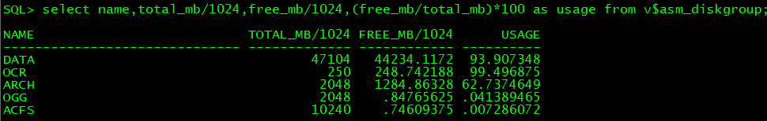

SQL> select name,total_mb/1024,free_mb/1024,(free_mb/total_mb)*100 as usage from v$asm_diskgroup;

NAME TOTAL_MB/1024 FREE_MB/1024 USAGE
------------------------------ ------------- ------------ ----------
DATA 47104 44234.1172 93.907348
OCR 250 248.742188 99.496875
ARCH 2048 1284.86328 62.7374649
OGG 2048 .84765625 .041389465
ACFS 10240 .74609375 .007286072

检查结果：数据库ASM磁盘组正常。
返回至概览↑
    - 集群相关检查
检查说明：
- VOTE DISK 状态
- OCR备份是否正常
- CRS状态
- LOCAL_LISTENER和REMOTE_LISTENER配置是否正确
- 禁用DRM

[root@zyc02ora01 bin]# ./ocrcheck
Status of Oracle Cluster Registry is as follows :
Version : 4
Total space (kbytes) : 491684
Used space (kbytes) : 84756
Available space (kbytes) : 406928
ID : 158406107
Device/File Name : +OCR
Device/File integrity check succeeded

Device/File not configured

Device/File not configured

Device/File not configured

Device/File not configured

Cluster registry integrity check succeeded

Logical corruption check succeeded

[root@zyc02ora01 bin]# ./ocrconfig -showbackup

zyc02ora02 2023/09/28 14:03:42 +OCR:/zyc02orasrv/OCRBACKUP/backup00.ocr.262.1148738617 3331580692

zyc02ora02 2023/09/28 10:03:36 +OCR:/zyc02orasrv/OCRBACKUP/backup01.ocr.259.1148724213 3331580692

zyc02ora02 2023/09/28 06:03:31 +OCR:/zyc02orasrv/OCRBACKUP/backup02.ocr.266.1148709807 3331580692

zyc02ora02 2023/09/27 10:03:07 +OCR:/zyc02orasrv/OCRBACKUP/day.ocr.264.1148637789 3331580692

zyc02ora02 2023/09/20 13:59:54 +OCR:/zyc02orasrv/OCRBACKUP/week.ocr.261.1148047195 3331580692

zyc02ora01 2021/06/02 14:03:20 +OCR:/zyc02orasrv/OCRBACKUP/backup_20210602_140320.ocr.258.1074175401 3331580692
[root@zyc02ora01 bin]# ./crsctl query css votedisk
## STATE File Universal Id File Name Disk group
-- ----- ----------------- --------- ---------
1. ONLINE 4354e4ca78ab4f8fbfee166809f1a546 (AFD:OCR1) [OCR]
2. ONLINE 5fce27adbe1f4f56bf0400346c571e84 (AFD:OCR2) [OCR]
3. ONLINE 750e996039704f8ebffdce219c42e637 (AFD:OCR3) [OCR]
4. ONLINE c918c010c8ec4fd3bf7e50ae74163ee2 (AFD:OCR4) [OCR]
5. ONLINE 0413d4a5ac444f9abfbdf8a74409442f (AFD:OCR5) [OCR]
Located 5 voting disk(s).
[root@zyc02ora01 bin]# su - oracle
上一次登录：四 6月 1 15:30:17 CST 2023
[oracle@zyc02ora02 ~]$ sqlplus / as sysdba

SQL*Plus: Release 19.0.0.0.0 - Production on Thu Sep 28 16:58:22 2023
Version 19.11.0.0.0

Copyright (c) 1982, 2020, Oracle. All rights reserved.

Connected to:
Oracle Database 19c Enterprise Edition Release 19.0.0.0.0 - Production
Version 19.11.0.0.0
SQL> show parameter LISTENER

NAME TYPE VALUE
------------------------------------ ----------- ------------------------------
forward_listener string
listener_networks string
local_listener string (ADDRESS=(PROTOCOL=TCP)(HOST=
10.93.19.210)(PORT=1622))
remote_listener string zyc02orasrv-scan:1622
SQL>

检查结果：集群资源正常。
返回至概览↑
    - DATAGUARD相关检查
检查说明：备库是否存在未应用的日志。

检查结果：非DG数据库。
返回至概览↑

- 系统性能
  - 主机性能
    - 异步IO
检查说明：启用异步IO可提升IO性能，ASM和裸设备默认开启异步IO，文件系统需手动开启。

检查结果：已启用异步IO。
返回至概览↑
    - 大页
检查说明：检查是否启用大页，大页是否大于SGA大小，启用大页可减少内存换页，提升SGA内存性能。

检查结果：已启用大页。
返回至概览↑
    - TOP进程
检查说明：TOP中是否有异常的进程，僵尸进程。

检查结果：未发现异常的进程。
返回至概览↑
  - 数据库运行性能
    - 在线日志
检查说明：检查在线日志状态是否正常，在线日志切换率是否正常。

Day / Time | 00 | 01 | 02 | 03 | 04 | 05 | 06 | 07 | 08 | 09 | 10 | 11 | 12 | 13 | 14 | 15 | 16 | 17 | 18 | 19 | 20 | 21 | 22 | 23 | Total
09/01 |  |  |  |  |  |  |  |  |  |  |  |  |  |  |  |  |  |  |  |  | 119 | 36 | 39 | 151 | 345
09/02 | 147 | 10 | 3 | 2 | 4 | 2 | 5 |  | 2 | 2 | 3 | 2 | 4 | 6 | 9 | 8 | 4 | 3 | 6 | 1 | 2 | 2 | 7 | 16 | 250
09/03 | 26 | 18 | 1 | 8 | 4 | 2 | 4 |  | 2 | 2 | 2 | 2 | 9 | 13 | 5 | 4 | 2 | 3 | 4 | 2 | 1 | 2 | 9 | 22 | 147
09/04 | 28 | 10 | 3 | 2 | 4 | 2 | 4 |  | 3 | 3 | 3 | 2 | 6 | 3 | 3 | 5 | 6 | 10 | 8 | 2 | 5 | 2 | 4 | 19 | 137
09/05 | 31 | 6 | 3 | 2 | 5 | 2 | 5 | 1 | 5 | 6 | 8 | 5 | 5 | 4 | 11 | 5 | 11 | 6 | 13 | 1 | 2 | 2 | 4 | 15 | 158
09/06 | 29 | 7 | 3 | 1 | 5 | 2 | 5 | 1 | 6 | 3 | 10 | 15 | 6 | 4 | 2 | 9 | 6 | 5 | 5 | 2 | 3 |  | 5 | 16 | 150
09/07 | 41 | 12 | 3 | 2 | 8 | 2 | 1 | 2 | 3 | 6 | 4 | 3 | 4 | 7 | 6 | 6 | 7 | 5 | 8 | 3 | 2 | 2 | 4 | 15 | 156
09/08 | 28 | 9 | 3 | 3 | 4 | 3 | 4 | 1 | 5 | 4 | 8 | 5 | 7 | 8 | 7 | 7 | 7 | 8 | 6 | 2 | 2 | 1 | 5 | 14 | 151
09/09 | 29 | 8 | 2 | 2 | 4 | 2 | 5 | 1 | 2 | 3 | 5 | 7 | 6 | 6 | 10 | 10 | 5 | 3 | 6 | 2 | 1 | 2 | 5 | 15 | 141
09/10 | 29 | 15 | 3 | 7 | 5 | 2 |  | 2 | 2 | 1 | 4 | 3 | 6 | 9 | 3 | 4 | 2 | 3 | 8 |  | 2 | 2 | 8 | 15 | 135
09/11 | 28 | 7 | 3 | 3 | 4 | 2 | 1 | 1 | 2 | 6 | 2 | 3 | 6 | 2 | 3 | 7 | 2 | 75 | 11 | 2 | 5 | 1 | 4 | 17 | 197
09/12 | 27 | 8 | 3 | 2 | 4 | 2 | 4 | 1 | 3 | 2 | 4 | 7 | 12 | 24 | 5 | 10 | 73 | 11 | 11 | 3 | 3 | 2 | 5 | 16 | 242
09/13 | 28 | 8 | 4 | 1 | 6 | 2 | 4 | 2 | 2 | 6 | 9 | 8 | 5 | 8 | 6 | 8 | 6 | 12 | 14 | 2 | 4 | 3 | 5 | 15 | 168
09/14 | 29 | 8 | 3 | 2 | 4 | 2 | 5 | 1 | 6 | 6 | 9 | 11 | 8 | 12 | 5 | 15 | 3 | 4 | 7 | 2 | 2 | 2 | 4 | 15 | 165
09/15 | 29 | 8 | 4 | 2 | 5 | 2 | 5 | 2 | 4 | 8 | 8 | 9 | 7 | 9 | 4 | 4 | 2 | 5 | 10 | 4 | 2 | 3 | 4 | 17 | 157
09/16 | 27 | 7 | 3 | 2 | 9 | 2 | 5 | 2 | 1 | 5 | 2 | 4 | 7 | 10 | 2 | 5 | 3 | 2 | 6 | 2 | 2 | 2 | 7 | 17 | 134
09/17 | 26 | 16 | 4 | 8 | 4 | 2 | 5 |  | 2 | 2 | 2 | 5 | 5 | 13 | 4 | 11 | 11 | 5 | 5 | 4 |  | 2 | 8 | 17 | 161
09/18 | 27 | 7 | 3 | 2 | 4 | 1 | 5 |  | 4 | 4 | 6 | 3 | 10 | 4 | 6 | 7 | 11 | 7 | 8 | 2 | 2 | 1 | 5 | 15 | 144
09/19 | 29 | 7 | 3 | 1 | 6 | 2 | 4 | 1 | 3 | 11 | 8 | 8 | 5 | 13 | 3 | 6 | 7 | 2 | 6 | 2 | 2 | 1 | 5 | 16 | 151
09/20 | 29 | 10 | 3 | 2 | 4 | 2 | 5 | 1 | 3 | 12 | 39 | 28 | 25 | 18 | 4 | 7 | 4 | 8 | 13 | 2 | 1 | 2 | 5 | 16 | 243
09/21 | 28 | 6 | 3 | 3 | 5 | 2 | 4 | 1 | 3 | 4 | 14 | 10 | 17 | 26 | 30 | 18 | 16 | 13 | 12 | 2 | 2 | 2 | 5 | 16 | 242
09/22 | 28 | 7 | 3 | 3 | 4 | 2 | 5 | 2 | 3 | 10 | 9 | 13 | 11 | 4 | 9 | 15 | 6 | 6 | 4 | 2 | 2 | 1 | 4 | 15 | 168
09/23 | 23 | 5 | 4 | 1 | 6 | 2 | 5 | 2 | 1 | 2 | 2 | 3 | 4 | 8 | 4 | 6 | 3 | 3 | 5 | 2 | 2 | 2 | 6 | 16 | 117
09/24 | 24 | 15 | 4 | 8 | 5 | 1 | 6 |  | 2 | 3 | 3 | 2 | 6 | 8 | 2 | 4 | 3 | 5 | 4 | 2 | 2 | 2 | 8 | 17 | 136
09/25 | 22 | 5 | 3 | 3 | 4 | 1 | 5 |  | 2 | 7 | 5 | 4 | 5 | 3 | 4 | 8 | 7 | 4 | 4 | 2 | 2 |  | 5 | 13 | 118
09/26 | 24 | 5 | 3 | 2 | 4 | 2 | 4 | 1 | 3 | 6 | 6 | 10 | 6 | 8 | 2 | 6 | 3 | 5 | 8 | 1 | 2 | 2 | 3 | 15 | 131
09/27 | 25 | 5 | 3 | 1 | 6 | 2 | 4 | 1 | 2 | 3 | 3 | 8 | 6 | 9 | 2 | 10 | 4 | 4 | 7 | 2 | 2 | 5 | 4 | 18 | 136
09/28 | 23 | 7 | 3 | 2 | 4 | 2 | 5 | 2 | 3 | 4 | 7 | 9 | 8 | 5 | 2 | 4 | 2 |  |  |  |  |  |  |  | 92

检查结果：在线日志状态正常。在线日志切换率正常。
返回至概览↑
    - 数据库IO性能
检查说明：通过AWR报告分析表空间IO是否正常。

检查结果：表空间IO性能良好。
返回至概览↑
    - 应用级性能
检查说明：
- 表碎片程度检查（碎片过多会表访问性能）。
- 未使用绑定变量的SQL。
- 回收站对象是否过多。回收站对象过多会影响dba_free_space的查询性能

检查结果：
- 存在超过5GB未分区的大表。

OWNER | TABLE_NAME | SIZE_MB
USER_JITUAN_RES | SYNC_RECORD | 116939
RMS | RES_INTERFACE_HIS | 47154
SYS | WRI$_ADV_OBJECTS | 17065
RMS | T_FIX_NUMBER_DIRECTION_REL | 12485
RMS | T_RPT_DATA_SX_NUM_INFO_COUNT | 6299.88
USER_JITUAN_RES | ADDR_SEGM | 5153

- 存在索引大小超过表大小。

INDEX_OWNER | INDEX_NAME | INDEX_MB | TABLE_OWNER | TABLE_NAME | TABLE_MB
RMS | UNIQ_INDEX_SO_RES | 233 | RMS | SO_RES | 96
RMS | INX_SO_RES_SONBR | 201 | RMS | SO_RES | 96
RMS | SO_RES_FK_1 | 193 | RMS | SO_RES | 96
RMS | PK_SO_RES1 | 152 | RMS | SO_RES | 96
RMS | INDEX_SO_PROD_PRPTY | 172 | RMS | SO_PROD_PRPTY | 112
RMS | UNIQ_INDEX_SO_ACC_NBR | 144 | RMS | SO_ACC_NBR | 96
RMS | SO_PROD_PRPTY_FK_1 | 144 | RMS | SO_PROD_PRPTY | 112
RMS | INDEX_SX_NUM_INFO_COUNT | 8064 | RMS | T_RPT_DATA_SX_NUM_INFO_COUNT | 6299.875
RMS | SERV_ATOM_RS_INS_INDEX1 | 501 | RMS | SERV_ATOM_RS_INS | 400
RMS | INX_SO_ACC_NBR_SONBR | 120 | RMS | SO_ACC_NBR | 96
RMS | INX_SO_RES_COMP_RS_INS_ID | 120 | RMS | SO_RES | 96
RMS | INX_SO_RES_COMPRESINS | 116 | RMS | SO_RES | 96
RMS | INDEX_PORTID | 212 | RMS | PORT_TID | 195
RMS | PK_USER_PORT1 | 631 | RMS | USER_PORT | 600

- 存在表的索引个数超过10个

TABLE_OWNER | TABLE_NAME | INDEX_COUNT
RMS | HO_RES_INST_PROP | 33
USER_JITUAN_RES | RME_PORT | 24
USER_JITUAN_RES | RME_EQP | 23
RMS | SERV_INST_CRM2RMS | 16
USER_JITUAN_RES | PUB_FIXED_ASSETS | 15
RMS | DEVICE | 14
GIS | TEASSETCHANGE | 14
RMS | GRIDDING_ALLADDR_DEVICE | 14
RMS | LOGICAL_DN | 14
USER_JITUAN_RES | SRV_INSTANCE | 13
RMS | PORT | 13
RMS | T_MN_PORT_YWB | 13
GIS | TEASSETATT | 13
USER_JITUAN_RES | OPT_ROAD | 12
USER_JITUAN_RES | SPC_STATION | 12
USER_JITUAN_RES | PUB_CUST | 11

返回至概览↑
    - 统计信息
检查说明：自动统计信息搜集任务是否开启，是否正常结束收集任务

检查结果：未使用自动统计信息搜集任务。
返回至概览↑
    - 内存分配
检查说明：检查SGA内存配置是否合理，手动管理还是自动管理。

检查结果：
返回至概览↑
    - AWR报告负载分析
检查说明：检查AWR报告中数据库负载情况。

检查结果：报告采样时间段内数据库负载正常。
返回至概览↑
    - AWR报告等待事件分析
检查说明：检查AWR报告中有无异常等待事件。

检查结果：无异常等待事件。
返回至概览↑
    - AWR报告中TOP SQLs
检查说明：是否存在消耗较高的SQL。
SQL ID | Plan Hash | Executions | % Activity | Event | % Event | Top Row Source | % Row Source | SQL Text | Container Name
056frv2mkbqc3 | 2859833922 | 1 | 22.98 | CPU + Wait for CPU | 22.98 | TABLE ACCESS - FULL | 6.27 | INSERT INTO USER_JITUAN_RES.SR... | HXZYPDB
9c1vaqydmgv21 | 957408447 | 359 | 22.98 | CPU + Wait for CPU | 22.98 | TABLE ACCESS - FULL | 22.98 | MERGE INTO USER_JITUAN_RES.ADD... | HXZYPDB
45yxsgwgwmx6m | 1642473750 | 199 | 12.74 | CPU + Wait for CPU | 12.74 | TABLE ACCESS - FULL | 8.64 | UPDATE USER_JITUAN_RES.ASN_LIN... | HXZYPDB
294c61x0826mh | 186717025 | 160 | 10.24 | CPU + Wait for CPU | 10.24 | TABLE ACCESS - FULL | 10.24 | UPDATE USER_JITUAN_RES.SRV_INS... | HXZYPDB
6gc229t0fwh0c | 1694894365 | 123 | 7.87 | CPU + Wait for CPU | 7.87 | TABLE ACCESS - FULL | 7.87 | INSERT INTO USER_JITUAN_RES.AD... | HXZYPDB

检查结果：建议对上述sql语句增加索引，减少全表扫描。
返回至概览↑

    - MySQL巡检报告样例

2024年01月20日，为了保障XX银行日常业务的正常平稳运行,XX银行驻场工程师为XX银行进行MySQL数据库系统巡检工作，旨在及时发现并解决问题，将非计划内宕机减少到最小，并且提交相应的数据库健康检查报告。在巡检中，检查了MySQL系统软件的运行状态，参数配置以及操作系统的运行状态和参数配置情况，以下是此次巡检工作的总结。

一、 巡检范围

1.1 硬件和操作系统信息
主机名 | IP地址 | 操作系统 | 内核版本 | 内存（G） | CPU
ebcpdb01 | 10.xx.xx.xx | Red Hat Linux 6.4 x86_64 | 2.6.32-358 | 258277MB | 80
ebcpdb02 | 10.xx.xx.xx | Red Hat Linux 6.4 x86_64 | 2.6.32-358 | 258277MB | 80
ebcpsosdb.scrcu.com | 10.xx.xx.xx | Red Hat Linux 6.4 x86_64 | 2.6.32-358 | 16GB | 8

1.2软件版本、最新补丁、支持期限及软件目录
应用名 | 软件版本 | 版本类型 | server_id | 安装位置
门户网站 | MySQL 5.7.40 | Source distribution | 117 | /var/lib/mysql
门户网站 | MySQL 5.7.40 | Source distribution | 118 | /var/lib/mysql
门户网站 | MySQL 5.7.40 | Source distribution | 17 | /var/lib/mysql

1.3 巡检问题严重程度汇总
系统名称 | 主机 | 高 | 中 | 低
门户网站系统 | ebcpdb01 | 0 | 3 | 0
门户网站系统 | ebcpdb02
门户网站系统 | ebcpsosdb.scrcu.com
说明：【严重】：代表严重问题，影响系统正常运行或者性能严重下降
【一般】：代表一般问题，可能会影响性能或者系统潜在危险
【建议】：代表建议或操作不方便
【健康】：代表在分类下系统健康

1.4巡检问题建议
应用名称 | 控管系统
问题汇总 | 【建议】建议将节点1的thread_cache_size设置为900(最大连接数已达到854)，节点2的thread_cache_size设置为500。  【建议】建议开启节点1和节点2的慢查询日志功能。  【建议】节点1上存在过多死锁，建议检查应用逻辑以减少死锁次数发生。

二、 MySQL深度巡检详细信息

2.1OS检查范围及标准

2.1.1 系统配置检查
节点1：
[root@ebcpdb01 ~]# uname -a
Linux ebcpdb01.scrcu.com 2.6.32-358.el6.x86_64 #1 SMP Tue Jan 29 11:47:41 EST 2013 x86_64 x86_64 x86_64 GNU/Linux
节点2：
[root@ebcpdb02 ~]# uname -a
Linux ebcpdb02.scrcu.com 2.6.32-358.el6.x86_64 #1 SMP Tue Jan 29 11:47:41 EST 2013 x86_64 x86_64 x86_64 GNU/Linux
节点3：
[root@ebcpsosdb ~]# uname -a
Linux ebcpsosdb.scrcu.com 2.6.32-358.el6.x86_64 #1 SMP Tue Jan 29 11:47:41 EST 2013 x86_64 x86_64 x86_64 GNU/Linux
三节点系统版本和核心补丁保持一致，状态正常。

2.1.2 系统IO和CPU负载情况
节点1：
[root@ebcpdb01 ~]# iostat 1 1
Linux 2.6.32-358.el6.x86_64 (ebcpdb01.scrcu.com) 01/20/2017 _x86_64_ (80 CPU)

avg-cpu: %user %nice %system %iowait %steal %idle
0.08 0.00 0.05 0.00 0.00 99.87

Device: tps Blk_read/s Blk_wrtn/s Blk_read Blk_wrtn
sda 2.80 0.21 41.68 9572904 1869074668
dm-0 0.00 0.01 0.00 574712 0
dm-1 3.03 0.08 24.20 3623106 1085199392
fioa 7.08 2.48 144.68 111020735 6488492845
dm-2 2.19 0.01 17.48 640890 783870824
节点2：
[root@ebcpdb02 ~]# iostat 1
Linux 2.6.32-358.el6.x86_64 (ebcpdb02.scrcu.com) 01/20/2017 _x86_64_ (80 CPU)
avg-cpu: %user %nice %system %iowait %steal %idle
0.02 0.00 0.03 0.00 0.00 99.95

Device: tps Blk_read/s Blk_wrtn/s Blk_read Blk_wrtn
sda 2.80 0.65 93.48 29046880 4193307938
dm-0 0.00 0.01 0.00 573984 0
dm-1 1.25 0.10 10.00 4372674 448707224
fioa 8.51 288.00 211.74 12918474294 9497607765
dm-2 10.44 0.43 83.48 19077258 3744556408
节点3：
[root@ebcpsosdb ~]# iostat 1 1
Linux 2.6.32-358.el6.x86_64 (ebcpsosdb.scrcu.com) 01/20/2017 _x86_64_ (8 CPU)

avg-cpu: %user %nice %system %iowait %steal %idle
0.01 0.00 0.01 0.03 0.00 99.96

Device: tps Blk_read/s Blk_wrtn/s Blk_read Blk_wrtn
sda 8.72 0.78 165.36 15618158 3325965736
dm-0 0.00 0.00 0.00 5856 75520
dm-1 0.39 0.21 3.27 4243978 65840248
dm-2 10.28 0.56 162.08 11361122 3260049872

三节点CPU空闲率都在95% 以上，正常。MySQL主库和读库数据文件全部都在fioa磁盘上，MySQL灾备库性能要求不高，数据文件均在本地磁盘上，总的来说io负载也不高，tps（每秒传输数）均低于10，每秒读写数据量也不高，远低于磁盘能够负载的极限值，状态正常。

2.1.3 内存使用情况
节点1：
[root@ebcpdb01 ~]# free -m
total used free shared buffers cached
Mem: 258277 35842 222435 0 486 15683
-/+ buffers/cache: 19671 238605
Swap: 4095 0 4095
节点2：
[root@ebcpdb02 ~]# free -m
total used free shared buffers cached
Mem: 258277 51323 206953 0 321 34648
-/+ buffers/cache: 16353 241923
Swap: 4095 0 4095
节点3：
[root@ebcpsosdb ~]# free -m
total used free shared buffers cached
Mem: 15951 15256 694 0 318 10979
-/+ buffers/cache: 3958 11992
Swap: 4095 36 4059
三节点内存使用率均低于20%，没有使用swap分区，状态正常。

2.1.4 网络流量信息
节点1：
Every 2.0s: cat /proc/net/dev Fri Jan 20 13:48:27 2017

Inter-| Receive | Transmit
face |bytes packets errs drop fifo frame compressed multicast|bytes packets errs drop fifo colls carrier compressed
lo:485747986402 1721215547 0 0 0 0 0 0 485747986402 1721215547 0 0 0 0 0
0
em3: 0 0 0 0 0 0 0 0 0 0 0 0 0 0 0 0
em4: 0 0 0 0 0 0 0 0 0 0 0 0 0 0 0 0
em1: 0 0 0 0 0 0 0 0 0 0 0 0 0 0 0 0
em2: 0 0 0 0 0 0 0 0 0 0 0 0 0 0 0 0
p1p1:960882499394 5096111107 1 1 0 1 0 1459619 14778138424 49520261 0 0 0 0 0 0
p1p2: 0 0 0 0 0 0 0 0 0 0 0 0 0 0 0 0
p3p1:1028959035969 5106260913 25 0 25 0 0 1459603 1763178880873 7966503686 0 0 0 0 0
0
p3p2: 0 0 0 0 0 0 0 0 0 0 0 0 0 0 0 0
bond0:1989841535363 10202372020 26 1 25 1 0 2919222 1777957019297 8016023947 0 0 0 0 0
0
节点2：
Every 2.0s: cat /proc/net/dev Fri Jan 20 13:49:39 2017

Inter-| Receive | Transmit
face |bytes packets errs drop fifo frame compressed multicast|bytes packets errs drop fifo colls carrier compressed
lo:4073416027 29953594 0 0 0 0 0 0 4073416027 29953594 0 0 0 0 0 0
em3: 0 0 0 0 0 0 0 0 0 0 0 0 0 0 0 0
em4: 0 0 0 0 0 0 0 0 0 0 0 0 0 0 0 0
em1: 0 0 0 0 0 0 0 0 0 0 0 0 0 0 0 0
em2: 0 0 0 0 0 0 0 0 0 0 0 0 0 0 0 0
p1p1:114818802566 102260827 439039 409084 0 439039 0 123839 458047929142 348233425 0 0 0 0 0
0
p1p2: 0 0 0 0 0 0 0 0 0 0 0 0 0 0 0 0
p3p1:1525289335068 1264744876 1917664 1892670 0 1917664 0 1460003 3513985626378 2749419874 0 0 0 0
0 0
p3p2: 0 0 0 0 0 0 0 0 0 0 0 0 0 0 0 0
bond0:1640108137634 1367005703 2356703 2301754 0 2356703 0 1583842 3972033555520 3097653299 0 0 0 0
0 0
节点3：
Every 2.0s: cat /proc/net/dev Fri Jan 20 13:47:32 2017

Inter-| Receive | Transmit
face |bytes packets errs drop fifo frame compressed multicast|bytes packets errs drop fifo colls carrier compressed
lo: 21393 233 0 0 0 0 0 0 21393 233 0 0 0 0 0 0
eth0:20265557210 13343010 0 0 0 0 0 0 734322540 10902572 0 0 0 0 0 0
节点1和节点2操作系统启动的时间均为519天左右，其中bond0网卡接收到的网络流量总大小分别为958.2 GiB和1.3 TiB，平均每天接收流量为1.84GiB和2.56 GiB左右，发送的网络流量分别为1.6 TiB和3.1 TiB，平均每天发送流量为3.15GiB和6.11GiB，状态正常。节点3作为灾备库，启动时间为232天，eth0网卡接收和发送到的网络流量总大小分别为18.8GiB和700.3 MiB，平均每天接收和发送的流量分别为82.97MiB和3.01MiB，状态正常。

2.2 MySQL数据库运行情况

2.2.1 服务器运行时间
节点1：
Uptime: 447 days 19 hours 20 min 38 sec
节点2：
Uptime: 447 days 19 hours 22 min 14 sec
节点3：
Uptime: 219 days 23 hours 10 min 30 sec

节点1和节点2数据库运行时间均为447天，节点3作为灾备节点运行时间为219天，状态正常。

2.2.2 mysql进程检查
节点1：
[root@ebcpdb01 ~]# ps -ef|grep -v grep |grep mysql
root 73323 1 0 2015 ? 00:00:00 /bin/sh /usr/local/mysql/bin/mysqld_safe --datadir=/var/lib/mysql --pid-file=/var/lib/mysql/ebcpdb01.scrcu.com.pid
mysql 74507 73323 5 2015 ? 6-21:25:40 /usr/local/mysql/bin/mysqld --basedir=/usr/local/mysql --datadir=/var/lib/mysql --plugin-dir=/usr/local/mysql/lib/plugin --user=mysql --log-error=/var/lib/mysql/ebcpdb01.scrcu.com.err --open-files-limit=18192 --pid-file=/var/lib/mysql/ebcpdb01.scrcu.com.pid
[root@ebcpdb01 ~]# mysqladmin ping
mysqld is alive
节点2：
[root@ebcpdb02 ~]# ps -ef|grep -v grep |grep mysql
root 48680 1 0 2015 ? 00:00:00 /bin/sh /usr/local/mysql/bin/mysqld_safe --datadir=/var/lib/mysql --pid-file=/var/lib/mysql/ebcpdb02.scrcu.com.pid
mysql 49864 48680 0 2015 ? 03:59:16 /usr/local/mysql/bin/mysqld --basedir=/usr/local/mysql --datadir=/var/lib/mysql --plugin-dir=/usr/local/mysql/lib/plugin --user=mysql --log-error=/var/lib/mysql/ebcpdb02.scrcu.com.err --open-files-limit=18192 --pid-file=/var/lib/mysql/ebcpdb02.scrcu.com.pid
[root@ebcpdb02 ~]# mysqladmin ping
mysqld is alive
节点3：
[root@ebcpsosdb ~]# ps -ef|grep -v grep |grep mysql
root 31469 1 0 2024 ? 00:00:00 /bin/sh /usr/bin/mysqld_safe
mysql 32654 31469 0 2024 ? 04:43:15 /usr/local/mysql/bin/mysqld --basedir=/usr/local/mysql --datadir=/var/lib/mysql --plugin-dir=/usr/local/mysql/lib/plugin --user=mysql --log-error=/var/lib/mysql/ebcpsosdb.scrcu.com.err --open-files-limit=18192 --pid-file=/var/lib/mysql/ebcpsosdb.scrcu.com.pid
[root@ebcpsosdb ~]# mysqladmin ping
mysqld is alive

节点1和节点2以及节点3数据库均由mysqld_safe脚本启动，而mysqld进程则由非root的mysql用户启动，状态正常。当前节点1和节点2以及节点3mysql（进程）服务均正常运行。

2.2.3 mysql通信方式与通信端口
节点1：
[root@ebcpdb01 ~]# netstat -an|grep 3306|more
tcp 0 0 10.13.5.117:7860 10.13.5.118:3306 ESTABLISHED
tcp 0 0 :::3306 :::* LISTEN
tcp 0 0 ::ffff:10.13.5.117:3306 ::ffff:10.13.4.21:59876 ESTABLISHED
tcp 0 0 ::ffff:10.13.5.117:3306 ::ffff:10.13.4.25:50375 ESTABLISHED
tcp 0 0 ::ffff:10.13.5.117:3306 ::ffff:10.13.4.18:55469 ESTABLISHED
节点2：
[root@ebcpdb02 ~]# netstat -an|grep 3306|more
tcp 0 0 10.13.5.118:28311 10.13.5.117:3306 ESTABLISHED
tcp 0 0 :::3306 :::* LISTEN
tcp 0 0 ::ffff:10.13.5.118:3306 ::ffff:10.13.27.17:48389 ESTABLISHED
tcp 0 0 ::ffff:10.13.5.118:3306 ::ffff:10.13.27.16:40725 ESTABLISHED
节点3：
[root@ebcpsosdb ~]# netstat -an|grep 3306|more
tcp 0 0 0.0.0.0:3306 0.0.0.0:* LISTEN
tcp 0 0 10.13.5.17:47102 10.13.5.118:3306 ESTABLISHED
节点1和节点2当前的主要连接方式都是通过TCP/IP，连接端口均为3306，状态均为LISTEN（侦听来自远方的TCP端口的连接请求），以及和客户端已经建立好的连接ESTABLISHED，状态正常。节点3作为灾备节点，通信方式与主节点一致，连接数只有用于复制的节点2的连接，状态正常。

2.2.4 mysql错误日志检查
节点1：
[root@ebcpdb01 ~]# tail -n 10 /var/lib/mysql/ebcpdb01.scrcu.com.err
2022-10-30 18:38:11 74507 [Warning] Storing MySQL user name or password information in the master info repository is not secure and is therefore not recommended. Please consider using the USER and PASSWORD connection options for START SLAVE; see the 'START SLAVE Syntax' in the MySQL Manual for more information.
2022-10-30 18:38:11 74507 [Warning] Slave SQL: If a crash happens this configuration does not guarantee that the relay log info will be consistent, Error_code: 0
2022-10-30 18:38:11 74507 [Note] Slave SQL thread initialized, starting replication in log 'mysql-bin.000002' at position 120, relay log './relay-bin.000005' position: 4
2022-10-30 18:38:11 74507 [Note] Slave I/O thread: connected to master 'backup@10.13.5.118:3306',replication started in log 'mysql-bin.000002' at position 120
2022-10-30 18:38:11 74507 [Note] Event Scheduler: Loaded 0 events
2022-10-30 18:38:11 74507 [Note] /usr/local/mysql/bin/mysqld: ready for connections.
Version: '5.6.25-log' socket: '/var/lib/mysql/mysql.sock' port: 3306 Source distribution
2022-10-30 18:38:11 74507 [Note] Event Scheduler: scheduler thread started with id 3
2022-12-31 03:04:30 74507 [Warning] file ./mysql-bin.000002 was not purged because it was being readby thread number 17
2023-02-23 11:55:15 74507 [Warning] file ./mysql-bin.000003 was not purged because it was being readby thread number 17
2023-07-15 17:47:21 74507 [Warning] file ./mysql-bin.000007 was not purged because it was being readby thread number 17
2023-11-30 17:38:41 74507 [Warning] file ./mysql-bin.000009 was not purged because it was being readby thread number 17
节点2：
[root@ebcpdb02 ~]# tail -n 10 /var/lib/mysql/ebcpdb02.scrcu.com.err
2022-10-30 18:37:00 49864 [Note] /usr/local/mysql/bin/mysqld: ready for connections.
Version: '5.6.25-log' socket: '/var/lib/mysql/mysql.sock' port: 3306 Source distribution
2022-10-30 18:37:00 49864 [Note] Event Scheduler: scheduler thread started with id 3
2022-10-30 18:37:57 49864 [Note] Slave: received end packet from server due to dump thread being killed on master. Dump threads are killed for example during master shutdown, explicitly by a user, or when the master receives a binlog send request from a duplicate server UUID <367e63cb-51d8-11e5-a338-000e1e991200> : Error
2022-10-30 18:37:57 49864 [Note] Slave I/O thread: Failed reading log event, reconnecting to retry, log 'mysql-bin.000001' at position 615984043
2022-10-30 18:37:57 49864 [Warning] Storing MySQL user name or password information in the master info repository is not secure and is therefore not recommended. Please consider using the USER and PASSWORD connection options for START SLAVE; see the 'START SLAVE Syntax' in the MySQL Manual for more information.
2022-10-30 18:37:57 49864 [ERROR] Slave I/O: error reconnecting to master 'backup@10.13.5.117:3306' - retry-time: 60 retries: 1, Error_code: 2003
2022-10-30 18:38:57 49864 [Note] Slave: connected to master 'backup@10.13.5.117:3306',replication resumed in log 'mysql-bin.000001' at position 615984043
2023-01-03 11:28:40 49864 [Warning] file ./mysql-bin.000002 was not purged because it was being readby thread number 37
2023-02-25 09:26:44 49864 [Warning] file ./mysql-bin.000003 was not purged because it was being readby thread number 37
2023-05-11 10:08:00 49864 [Warning] file ./mysql-bin.000006 was not purged because it was being readby thread number 37
2023-06-15 18:04:22 49864 [Warning] Did not write failed 'grant replication slave on ebcpdb.* to 'backup'@'10.13.5.17' identified by '123456'' into binary log while granting/revoking privileges in databases.
2023-06-15 18:10:02 49864 [Warning] Did not write failed 'grant replication slave on ebcpdb.* to 'backup'@'10.13.5.17' identified by '123456'' into binary log while granting/revoking privileges in databases.
2023-11-07 14:09:00 49864 [Warning] Storing MySQL user name or password information in the master info repository is not secure and is therefore not recommended. Please consider using the USER and PASSWORD connection options for START SLAVE; see the 'START SLAVE Syntax' in the MySQL Manual for more information.
2023-11-07 14:15:37 49864 [Warning] Storing MySQL user name or password information in the master info repository is not secure and is therefore not recommended. Please consider using the USER and PASSWORD connection options for START SLAVE; see the 'START SLAVE Syntax' in the MySQL Manual for more information.
2023-11-07 14:21:38 49864 [Warning] Storing MySQL user name or password information in the master info repository is not secure and is therefore not recommended. Please consider using the USER and PASSWORD connection options for START SLAVE; see the 'START SLAVE Syntax' in the MySQL Manual for more information.
2023-11-07 14:26:47 49864 [Warning] Storing MySQL user name or password information in the master info repository is not secure and is therefore not recommended. Please consider using the USER and PASSWORD connection options for START SLAVE; see the 'START SLAVE Syntax' in the MySQL Manual for more information.
2023-11-07 14:33:38 49864 [Warning] Storing MySQL user name or password information in the master info repository is not secure and is therefore not recommended. Please consider using the USER and PASSWORD connection options for START SLAVE; see the 'START SLAVE Syntax' in the MySQL Manual for more information.
2023-11-07 14:47:59 49864 [Warning] Storing MySQL user name or password information in the master info repository is not secure and is therefore not recommended. Please consider using the USER and PASSWORD connection options for START SLAVE; see the 'START SLAVE Syntax' in the MySQL Manual for more information.
2023-11-07 14:54:03 49864 [Warning] Storing MySQL user name or password information in the master info repository is not secure and is therefore not recommended. Please consider using the USER and PASSWORD connection options for START SLAVE; see the 'START SLAVE Syntax' in the MySQL Manual for more information.
2023-11-07 18:24:18 49864 [Warning] Storing MySQL user name or password information in the master info repository is not secure and is therefore not recommended. Please consider using the USER and PASSWORD connection options for START SLAVE; see the 'START SLAVE Syntax' in the MySQL Manual for more information.
2023-11-07 18:29:54 49864 [Warning] Storing MySQL user name or password information in the master info repository is not secure and is therefore not recommended. Please consider using the USER and PASSWORD connection options for START SLAVE; see the 'START SLAVE Syntax' in the MySQL Manual for more information.
2023-11-07 19:22:35 49864 [Warning] Storing MySQL user name or password information in the master info repository is not secure and is therefore not recommended. Please consider using the USER and PASSWORD connection options for START SLAVE; see the 'START SLAVE Syntax' in the MySQL Manual for more information.
2023-11-07 19:27:42 49864 [Warning] Storing MySQL user name or password information in the master info repository is not secure and is therefore not recommended. Please consider using the USER and PASSWORD connection options for START SLAVE; see the 'START SLAVE Syntax' in the MySQL Manual for more information.
2023-11-07 19:32:47 49864 [Warning] Storing MySQL user name or password information in the master info repository is not secure and is therefore not recommended. Please consider using the USER and PASSWORD connection options for START SLAVE; see the 'START SLAVE Syntax' in the MySQL Manual for more information.
2023-11-07 19:38:00 49864 [Warning] Storing MySQL user name or password information in the master info repository is not secure and is therefore not recommended. Please consider using the USER and PASSWORD connection options for START SLAVE; see the 'START SLAVE Syntax' in the MySQL Manual for more information.
。。。。。。。.
2023-11-08 09:37:56 49864 [Warning] Storing MySQL user name or password information in the master info repository is not secure and is therefore not recommended. Please consider using the USER and PASSWORD connection options for START SLAVE; see the 'START SLAVE Syntax' in the MySQL Manual for more information.
2023-11-08 09:45:59 49864 [Warning] Storing MySQL user name or password information in the master info repository is not secure and is therefore not recommended. Please consider using the USER and PASSWORD connection options for START SLAVE; see the 'START SLAVE Syntax' in the MySQL Manual for more information.
2023-11-08 09:52:05 49864 [Warning] Storing MySQL user name or password information in the master info repository is not secure and is therefore not recommended. Please consider using the USER and PASSWORD connection options for START SLAVE; see the 'START SLAVE Syntax' in the MySQL Manual for more information.
2023-11-08 10:07:04 49864 [ERROR] Error reading packet from server: Lost connection to MySQL server during query ( server_errno=2013)
2023-11-08 10:07:04 49864 [Note] Slave I/O thread: Failed reading log event, reconnecting to retry, log 'mysql-bin.000010' at position 153079416
2023-11-08 13:46:24 49864 [ERROR] Error reading packet from server: Lost connection to MySQL server during query ( server_errno=2013)
2023-11-08 13:46:24 49864 [Note] Slave I/O thread: Failed reading log event, reconnecting to retry, log 'mysql-bin.000010' at position 160058179
2023-11-08 13:46:24 49864 [Warning] Storing MySQL user name or password information in the master info repository is not secure and is therefore not recommended. Please consider using the USER and PASSWORD connection options for START SLAVE; see the 'START SLAVE Syntax' in the MySQL Manual for more information.
2023-11-08 14:19:46 49864 [ERROR] Error reading packet from server: Lost connection to MySQL server during query ( server_errno=2013)
2023-11-08 14:19:46 49864 [Note] Slave I/O thread: Failed reading log event, reconnecting to retry, log 'mysql-bin.000010' at position 160925980
2023-11-08 14:19:46 49864 [Warning] Storing MySQL user name or password information in the master info repository is not secure and is therefore not recommended. Please consider using the USER and PASSWORD connection options for START SLAVE; see the 'START SLAVE Syntax' in the MySQL Manual for more information.
。。。。。。
2023-11-08 16:12:31 49864 [Warning] Storing MySQL user name or password information in the master info repository is not secure and is therefore not recommended. Please consider using the USER and PASSWORD connection options for START SLAVE; see the 'START SLAVE Syntax' in the MySQL Manual for more information.
2023-11-08 16:13:49 49864 [ERROR] Error reading packet from server: Lost connection to MySQL server during query ( server_errno=2013)
2023-11-08 16:13:49 49864 [Note] Slave I/O thread: Failed reading log event, reconnecting to retry, log 'mysql-bin.000010' at position 164332816
2023-11-08 16:13:49 49864 [Warning] Storing MySQL user name or password information in the master info repository is not secure and is therefore not recommended. Please consider using the USER and PASSWORD connection options for START SLAVE; see the 'START SLAVE Syntax' in the MySQL Manual for more information.
。。。。。。。。
2023-11-10 03:09:47 49864 [Warning] Storing MySQL user name or password information in the master info repository is not secure and is therefore not recommended. Please consider using the USER and PASSWORD connection options for START SLAVE; see the 'START SLAVE Syntax' in the MySQL Manual for more information.
2023-11-13 03:05:38 49864 [ERROR] Error reading packet from server: Lost connection to MySQL server during query ( server_errno=2013)
2023-11-13 03:05:38 49864 [Note] Slave I/O thread: Failed reading log event, reconnecting to retry, log 'mysql-bin.000010' at position 249801676
2023-11-13 03:05:38 49864 [Warning] Storing MySQL user name or password information in the master info repository is not secure and is therefore not recommended. Please consider using the USER and PASSWORD connection options for START SLAVE; see the 'START SLAVE Syntax' in the MySQL Manual for more information.
2023-11-13 03:11:58 49864 [Warning] Storing MySQL user name or password information in the master info repository is not secure and is therefore not recommended. Please consider using the USER and PASSWORD connection options for START SLAVE; see the 'START SLAVE Syntax' in the MySQL Manual for more information.

节点1和节点2的错误日志最后记录均为2023-10-30日搭建mysql replication时产生的日志，其中节点1日志中包含了两个警告，该警告为MySQ数据库切换二进制日志的时候由于mysql replication的Binlog Dump线程还在读取二进制日志，因此该二进制日志无法清除，该警告可忽略。
节点1：
[root@ebcpdb01 ~]# mysqladmin processlist|grep binlog
| 17 | backup | 10.13.5.118:28311 | | Binlog Dump | 11113433 | Master has sent all binlog to slave; waiting for binlog to be updated |
节点2：
[root@ebcpdb02 ~]# mysqladmin processlist|grep binlog
| 37 | backup | 10.13.5.117:7860 | | Binlog Dump | 11113506 | Master has sent all binlog to slave; waiting for binlog to be updated | |

节点2日志中抛出了[ERROR] Slave I/O: error reconnecting to master 'backup@10.13.5.117:3306' - retry-time: 60 retries: 1, Error_code: 2003错误，该错误的可能原因为当时搭建复制关系时日志位置指向了错误的位置，节点2上的/root/.mysql_history日志中记录了搭建复制关系的操作：
show\040master\040logs;
?\040change\040master\040to
CHANGE\040MASTER\040TO
MASTER_HOST='10.13.5.117',
MASTER_USER='backup',
MASTER_LOG_FILE='mysql-bin.000001',
MASTER_LOG_POS=120;
start\040slave;
show\040slave\040status\134G
该错误已经修复，可忽略。
节点2还包含了以下错误：
2023-11-08 14:19:46 49864 [ERROR] Error reading packet from server: Lost connection to MySQL server during query ( server_errno=2013)
2023-11-08 14:19:46 49864 [Note] Slave I/O thread: Failed reading log event, reconnecting to retry, log 'mysql-bin.000010' at position 160925980
该错误的原因可能为网络模块问题，该问题已经与2014年1月12号网络模块变更解决。

2.2.5 mysql慢查询日志
节点1：
[root@ebcpdb01 ~]# mysql -e "show variables like 'slow_query_log'"
+----------------+-------+
| Variable_name | Value |
+----------------+-------+
| slow_query_log | OFF |
+----------------+-------+
节点2：
[root@ebcpdb02 ~]# mysql -e "show variables like 'slow_query_log'"
+----------------+-------+
| Variable_name | Value |
+----------------+-------+
| slow_query_log | OFF |
+----------------+-------+
节点3：
[root@ebcpsosdb ~]# mysql -e "show variables like 'slow_query_log'"
+----------------+-------+
| Variable_name | Value |
+----------------+-------+
| slow_query_log | OFF |
+----------------+-------+
节点1和节点2都没有开启慢查询日志功能，mysql的慢查询功能能够记录所有执行超过long_query_time参数设定的时间阈值的SQL语句的日志，该日志能为SQL语句的优化带来很好的帮助。默认情况下，慢查询日志是关闭的，建议节点1和节点2开启该功能，节点3是灾备库，可以不用开启慢查询功能。

2.2.6 mysql连接数
节点1：
[root@ebcpdb01 ~]# mysql -e "show variables like 'max_connections'"
+-----------------+-------+
| Variable_name | Value |
+-----------------+-------+
| max_connections | 2048 |
+-----------------+-------+
[root@ebcpdb01 ~]# mysql -e "show global status like 'max_used_connections'"
+----------------------+-------+
| Variable_name | Value |
+----------------------+-------+
| Max_used_connections | 854 |
+----------------------+-------+
节点2：
[root@ebcpdb02 ~]# mysql -e "show variables like 'max_connections'"
+-----------------+-------+
| Variable_name | Value |
+-----------------+-------+
| max_connections | 2048 |
+-----------------+-------+
[root@ebcpdb02 ~]# mysql -e "show global status like 'max_used_connections'"
+----------------------+-------+
| Variable_name | Value |
+----------------------+-------+
| Max_used_connections | 257 |
+----------------------+-------+
节点3：
[root@ebcpsosdb ~]# mysql -e "show variables like 'max_connections'"
+-----------------+-------+
| Variable_name | Value |
+-----------------+-------+
| max_connections | 2048 |
+-----------------+-------+
[root@ebcpsosdb ~]# mysql -e "show global status like 'max_used_connections'"
+----------------------+-------+
| Variable_name | Value |
+----------------------+-------+
| Max_used_connections | 2 |
+----------------------+-------+
节点1和节点2的最大连接数限制均为2048，其中节点1已经达到的连接数上限为854，节点2已经达到的连接数上限为257，两个节点当前均没有连接数达到上限的风险，状态正常。节点3的最大连接数限制也为2048，作为灾备库当前只有两个连接用作复制关系，状态正常。

2.2.7 QPS(每秒查询率)
节点1：
[root@ebcpdb01 ~]# mysqladmin status
Uptime: 38693083 Threads: 719 Questions: 4922264183 Slow queries: 4998 Opens: 3356 Flush tables: 1 Open tables: 3209 Queries per second avg: 127.213
节点2：
[root@ebcpdb02 ~]# mysqladmin status
Uptime: 38693189 Threads: 246 Questions: 153939766 Slow queries: 1233 Opens: 257147 Flush tables: 911 Open tables: 239 Queries per second avg: 3.978
节点3：
[root@ebcpsosdb ~]# mysqladmin status
Uptime: 19007705 Threads: 4 Questions: 28851649 Slow queries: 0 Opens: 318 Flush tables: 2 Open tables: 243 Queries per second avg: 1.517
节点1的平均QPS为127.,213，节点2的平均QPS为33.978，节点3的平均QPS为1.517，状态正常；

2.2.8 TPS(每秒事务率)
节点1：
[root@ebcpdb01 ~]# mysql -e "show global status like 'Com_commit'"
+---------------+---------+
| Variable_name | Value |
+---------------+---------+
| Com_commit | 12954601|
+---------------+---------+
[root@ebcpdb01 ~]# mysql -e "show global status like 'Com_rollback'"
+---------------+--------+
| Variable_name | Value |
+---------------+--------+
| Com_rollback | 2232456|
+---------------+--------+
[root@ebcpdb01 ~]# mysql -e "show global status like 'uptime'"
+---------------+---------+
| Variable_name | Value |
+---------------+---------+
| Uptime | 38693319|
+---------------+---------+
节点2：
[root@ebcpdb02 ~]# mysql -e "show global status like 'Com_commit'"
+---------------+---------+
| Variable_name | Value |
+---------------+---------+
| Com_commit | 23673415|
+---------------+---------+
[root@ebcpdb02 ~]# mysql -e "show global status like 'Com_rollback'"
+---------------+--------+
| Variable_name | Value |
+---------------+--------+
| Com_rollback | 223140|
+---------------+--------+
[root@ebcpdb02 ~]# mysql -e "show global status like 'uptime'"
+---------------+---------+
| Variable_name | Value |
+---------------+---------+
| Uptime | 38693426|
+---------------+---------+
节点3：
[root@ebcpsosdb ~]# mysql -e "show global status like 'Com_commit'"
+---------------+---------+
| Variable_name | Value |
+---------------+---------+
| Com_commit | 9546802 |
+---------------+---------+
[root@ebcpsosdb ~]# mysql -e "show global status like 'Com_rollback'"
+---------------+-------+
| Variable_name | Value |
+---------------+-------+
| Com_rollback | 0 |
+---------------+-------+
[root@ebcpsosdb ~]# mysql -e "show global status like 'uptime'"
+---------------+----------+
| Variable_name | Value |
+---------------+----------+
| Uptime | 19008093 |
+---------------+----------+
节点1的平均TPS为(COM_COMMIT + COM_ROLLBACK)/UPTIME=0.392，节点2的平均TPS为(COM_COMMIT + COM_ROLLBACK)/UPTIME=0.617，
节点3的平均TPS为（COM_COMMIT + COM_ROLLBACK)/UPTIME=0.502，
状态正常；

2.2.9 mysql索引请求命中率
节点1：
[root@ebcpdb01 ~]# mysql -e "show global status like 'key_read%'"
+-------------------+--------------+
| Variable_name | Value |
+-------------------+--------------+
| Key_read_requests | 105224104094 |
| Key_reads | 22 |
+-------------------+--------------+
节点2：
[root@ebcpdb02 ~]# mysql -e "show global status like 'key_read%'"
+-------------------+---------+
| Variable_name | Value |
+-------------------+---------+
| Key_read_requests | 6735169 |
| Key_reads | 3475 |
+-------------------+---------+
节点3：
[root@ebcpsosdb ~]# mysql -e "show global status like 'key_read%'"
+-------------------+---------+
| Variable_name | Value |
+-------------------+---------+
| Key_read_requests | 2795610 |
| Key_reads | 12 |
+-------------------+---------+
节点1的索引命中率为(key_read_requests - key_reads )/key_read_requests=99.99%，状态正常；
节点2的索引命中率为(key_read_requests - key_reads )/key_read_requests=99.94%，状态正常。
节点3的索引命中率为(key_read_requests - key_reads )/key_read_requests=99.99%，状态正常。

2.2.10 innodb缓存命中率
节点1：
[root@ebcpdb01 ~]# mysql -e "show global status like 'innodb_buffer_pool_read%'"
+---------------------------------------+--------------+
| Variable_name | Value |
+---------------------------------------+--------------+
| Innodb_buffer_pool_read_ahead_rnd | 0 |
| Innodb_buffer_pool_read_ahead | 1704 |
| Innodb_buffer_pool_read_ahead_evicted | 0 |
| Innodb_buffer_pool_read_requests | 903651635825 |
| Innodb_buffer_pool_reads | 3727 |
+---------------------------------------+--------------+
[root@ebcpdb02 ~]# mysql -e "show global status like 'innodb_buffer_pool_read%'"
+---------------------------------------+------------+
| Variable_name | Value |
+---------------------------------------+------------+
| Innodb_buffer_pool_read_ahead_rnd | 0 |
| Innodb_buffer_pool_read_ahead | 1639 |
| Innodb_buffer_pool_read_ahead_evicted | 0 |
| Innodb_buffer_pool_read_requests | 3507435806 |
| Innodb_buffer_pool_reads | 3517 |
+---------------------------------------+------------+
节点3：
[root@ebcpsosdb ~]# mysql -e "show global status like 'innodb_buffer_pool_read%'"
+---------------------------------------+-----------+
| Variable_name | Value |
+---------------------------------------+-----------+
| Innodb_buffer_pool_read_ahead_rnd | 0 |
| Innodb_buffer_pool_read_ahead | 0 |
| Innodb_buffer_pool_read_ahead_evicted | 0 |
| Innodb_buffer_pool_read_requests | 839232925 |
| Innodb_buffer_pool_reads | 47035 |
+---------------------------------------+-----------+
节点1的innodb缓存命中率为(Innodb_buffer_pool_read_requests - Innodb_buffer_pool_reads )/ Innodb_buffer_pool_read_requests =99.99%，状态正常；
节点2的innodb缓存命中率为(Innodb_buffer_pool_read_requests - Innodb_buffer_pool_reads )/ Innodb_buffer_pool_read_requests =99.99%，状态正常；
节点3的innodb缓存命中率为(Innodb_buffer_pool_read_requests - Innodb_buffer_pool_reads )/ Innodb_buffer_pool_read_requests =99.99%，状态正常；

2.2.11 table缓存情况
节点1：
[root@ebcpdb01 ~]# mysql -e "show global status like 'open_tables'"
+---------------+-------+
| Variable_name | Value |
+---------------+-------+
| Open_tables | 3029 |
+---------------+-------+
[root@ebcpdb01 ~]# mysql -e "show global variables like 'table_open_cache'"
+------------------+-------+
| Variable_name | Value |
+------------------+-------+
| table_open_cache | 6144 |
+------------------+-------+
节点2：
[root@ebcpdb02 ~]# mysql -e "show global status like 'open_tables'"
+---------------+-------+
| Variable_name | Value |
+---------------+-------+
| Open_tables | 239 |
+---------------+-------+
[root@ebcpdb02 ~]# mysql -e "show global variables like 'table_open_cache'"
+------------------+-------+
| Variable_name | Value |
+------------------+-------+
| table_open_cache | 6144 |
+------------------+-------+
节点3：
[root@ebcpsosdb ~]# mysql -e "show global status like 'open_tables'"
+---------------+-------+
| Variable_name | Value |
+---------------+-------+
| Open_tables | 243 |
+---------------+-------+
[root@ebcpsosdb ~]# mysql -e "show global variables like 'table_open_cache'"
+------------------+-------+
| Variable_name | Value |
+------------------+-------+
| table_open_cache | 6144 |
+------------------+-------+
节点1和节点2以及节点3允许的表缓存个数均为6144，其中节点1最大打开的表的个数为2381，节点2最大打开的表的个数为241，节点3最大打开的表为243，,三节点均没有达到风险值，状态正常。

2.2.12 thread缓存情况
节点1：
[root@ebcpdb01 ~]# mysql -e "show global status like 'Threads_c%'"
+-------------------+-------+
| Variable_name | Value |
+-------------------+-------+
| Threads_cached | 2 |
| Threads_connected | 716 |
| Threads_created | 85509 |
+-------------------+-------+
[root@ebcpdb01 ~]# mysql -e "show global variables like 'Thread_cache_size%'"
+-------------------+-------+
| Variable_name | Value |
+-------------------+-------+
| thread_cache_size | 64 |
+-------------------+-------+
节点2：
[root@ebcpdb02 ~]# mysql -e "show global status like 'Threads_c%'"
+-------------------+-------+
| Variable_name | Value |
+-------------------+-------+
| Threads_cached | 2 |
| Threads_connected | 243 |
| Threads_created | 676 |
+-------------------+-------+
[root@ebcpdb02 ~]# mysql -e "show global variables like 'Thread_cache_size%'"
+-------------------+-------+
| Variable_name | Value |
+-------------------+-------+
| thread_cache_size | 64 |
+-------------------+-------+
节点3：
[root@ebcpsosdb ~]# mysql -e "show global status like 'Threads_c%'"
+-------------------+-------+
| Variable_name | Value |
+-------------------+-------+
| Threads_cached | 1 |
| Threads_connected | 1 |
| Threads_created | 3 |
+-------------------+-------+
[root@ebcpsosdb ~]# mysql -e "show global variables like 'Thread_cache_size%'"
+-------------------+-------+
| Variable_name | Value |
+-------------------+-------+
| thread_cache_size | 64 |
+-------------------+-------+
节点1和节点2缓存的线程个数分别为29和15，线程创建次数分别为23243和439，当前节点1和节点2线程缓存太小，建议将节点1的thread_cache_size设置为900，节点2的thread_cache_size设置为500，节点3做为灾备节点无需特别设置。

2.2.13 文件描述符
节点1：
[root@ebcpdb01 ~]# mysql -e "show global variables like 'open_file%'"
+------------------+-------+
| Variable_name | Value |
+------------------+-------+
| open_files_limit | 18192 |
+------------------+-------+
[root@ebcpdb01 ~]# mysql -e "show global status like 'open_file%'"
+---------------+-------+
| Variable_name | Value |
+---------------+-------+
| Open_files | 64 |
+---------------+-------+
节点2：
[root@ebcpdb02 ~]# mysql -e "show global variables like 'open_file%'"
+------------------+-------+
| Variable_name | Value |
+------------------+-------+
| open_files_limit | 18192 |
+------------------+-------+
[root@ebcpdb02 ~]# mysql -e "show global status like 'open_file%'"
+---------------+-------+
| Variable_name | Value |
+---------------+-------+
| Open_files | 58 |
+---------------+-------+
节点3：
[root@ebcpsosdb ~]# mysql -e "show global variables like 'open_file%'"
+------------------+-------+
| Variable_name | Value |
+------------------+-------+
| open_files_limit | 18192 |
+------------------+-------+
[root@ebcpsosdb ~]# mysql -e "show global status like 'open_file%'"
+---------------+-------+
| Variable_name | Value |
+---------------+-------+
| Open_files | 56 |
+---------------+-------+

节点1和节点2以及节点3的文件描述符上限均为18192，打开的文件最大值分别为61、57和56，各节点均没有达到上限的风险，状态正常。

2.2.14 mysql用户ulimit
节点1：
[root@ebcpdb01 ~]# su - mysql
[mysql@ebcpdb01 ~]$ ulimit -a
core file size (blocks, -c) 0
data seg size (kbytes, -d) unlimited
scheduling priority (-e) 0
file size (blocks, -f) unlimited
pending signals (-i) 2066061
max locked memory (kbytes, -l) 64
max memory size (kbytes, -m) unlimited
open files (-n) 65536
pipe size (512 bytes, -p) 8
POSIX message queues (bytes, -q) 819200
real-time priority (-r) 0
stack size (kbytes, -s) 65536
cpu time (seconds, -t) unlimited
max user processes (-u) 65536
virtual memory (kbytes, -v) unlimited
file locks (-x) unlimited
节点2：
[root@ebcpdb02 ~]# su - mysql
[mysql@ebcpdb02 ~]$ ulimit -a
core file size (blocks, -c) 0
data seg size (kbytes, -d) unlimited
scheduling priority (-e) 0
file size (blocks, -f) unlimited
pending signals (-i) 2066061
max locked memory (kbytes, -l) 64
max memory size (kbytes, -m) unlimited
open files (-n) 65536
pipe size (512 bytes, -p) 8
POSIX message queues (bytes, -q) 819200
real-time priority (-r) 0
stack size (kbytes, -s) 65536
cpu time (seconds, -t) unlimited
max user processes (-u) 65536
virtual memory (kbytes, -v) unlimited
file locks (-x) unlimited
节点3：
[root@ebcpsosdb ~]# su - mysql
[mysql@ebcpsosdb ~]$ ulimit -a
core file size (blocks, -c) 0
data seg size (kbytes, -d) unlimited
scheduling priority (-e) 0
file size (blocks, -f) unlimited
pending signals (-i) 127452
max locked memory (kbytes, -l) 64
max memory size (kbytes, -m) unlimited
open files (-n) 65534
pipe size (512 bytes, -p) 8
POSIX message queues (bytes, -q) 819200
real-time priority (-r) 0
stack size (kbytes, -s) 65534
cpu time (seconds, -t) unlimited
max user processes (-u) 65534
virtual memory (kbytes, -v) unlimited
file locks (-x) unlimited

2.2.15 innodb锁等待情况
节点1：
[root@ebcpdb01 ~]# mysql -e "show global status like 'innodb_row_lock_waits'"
+-----------------------+-------+
| Variable_name | Value |
+-----------------------+-------+
| Innodb_row_lock_waits | 903320|
+-----------------------+-------+
[root@ebcpdb02 ~]# mysql -e "show global status like 'innodb_row_lock_waits'"
+-----------------------+-------+
| Variable_name | Value |
+-----------------------+-------+
| Innodb_row_lock_waits | 1 |
+-----------------------+-------+
节点3：
[root@ebcpsosdb ~]# mysql -e "show global status like 'innodb_row_lock_waits'"
+-----------------------+-------+
| Variable_name | Value |
+-----------------------+-------+
| Innodb_row_lock_waits | 0 |
+-----------------------+-------+

节点1的innodb锁等待次数计数为281964次（累积值）。通过查看innodb情况发现死锁较多：
节点1：
------------------------
LATEST DETECTED DEADLOCK
------------------------
2017-01-20 00:41:29 7f189fdb6700
*** (1) TRANSACTION:
TRANSACTION 540904944, ACTIVE 0 sec starting index read
mysql tables in use 2, locked 2
LOCK WAIT 4 lock struct(s), heap size 1184, 2 row lock(s)
MySQL thread id 529663329, OS thread handle 0x7f189fefb700, query id 4915374468 10.13.4.23 ebcp updating
update SEQUENCE as s
set s.current_value= NAME_CONST('$current_value',115366600),s.update_time=now()
where s.sequence_name= NAME_CONST('sequence_name',_utf8'25' COLLATE 'utf8_bin') and s.current_value= NAME_CONST('_current_val
ue',115366500)
*** (1) WAITING FOR THIS LOCK TO BE GRANTED:
RECORD LOCKS space id 499 page no 3 n bits 88 index `PRIMARY` of table `ebcpdb`.`SEQUENCE` trx id 540904944 lock_mode X locks rec but
not gap waiting
Record lock, heap no 13 PHYSICAL RECORD: n_fields 10; compact format; info bits 0
0: len 2; hex 3235; asc 25;;
1: len 6; hex 0000203d8dee; asc = ;;
2: len 7; hex 2d000000d41886; asc - ;;
3: len 8; hex 8000000000000001; asc ;;
4: len 8; hex 8000000006e05a64; asc Zd;;
5: SQL NULL;
6: len 1; hex 81; asc ;;
7: len 1; hex 80; asc ;;
8: len 4; hex 80000064; asc d;;
9: len 5; hex 999ba80a5d; asc ];;

*** (2) TRANSACTION:
TRANSACTION 540904945, ACTIVE 0 sec starting index read, thread declared inside InnoDB 1000
mysql tables in use 2, locked 2
4 lock struct(s), heap size 1184, 2 row lock(s)
MySQL thread id 529663282, OS thread handle 0x7f189fdb6700, query id 4915374472 10.13.4.24 ebcp updating
update SEQUENCE as s
set s.current_value= NAME_CONST('$current_value',115366600),s.update_time=now()
where s.sequence_name= NAME_CONST('sequence_name',_utf8'25' COLLATE 'utf8_bin') and s.current_value= NAME_CONST('_current_val
ue',115366500)
*** (2) HOLDS THE LOCK(S):
RECORD LOCKS space id 499 page no 3 n bits 88 index `PRIMARY` of table `ebcpdb`.`SEQUENCE` trx id 540904945 lock mode S locks rec but
not gap
Record lock, heap no 13 PHYSICAL RECORD: n_fields 10; compact format; info bits 0
0: len 2; hex 3235; asc 25;;
1: len 6; hex 0000203d8dee; asc = ;;
2: len 7; hex 2d000000d41886; asc - ;;
3: len 8; hex 8000000000000001; asc ;;
4: len 8; hex 8000000006e05a64; asc Zd;;
5: SQL NULL;
6: len 1; hex 81; asc ;;
7: len 1; hex 80; asc ;;
8: len 4; hex 80000064; asc d;;
9: len 5; hex 999ba80a5d; asc ];;

*** (2) WAITING FOR THIS LOCK TO BE GRANTED:
RECORD LOCKS space id 499 page no 3 n bits 88 index `PRIMARY` of table `ebcpdb`.`SEQUENCE` trx id 540904945 lock_mode X locks rec but
not gap waiting
Record lock, heap no 13 PHYSICAL RECORD: n_fields 10; compact format; info bits 0
0: len 2; hex 3235; asc 25;;
1: len 6; hex 0000203d8dee; asc = ;;
2: len 7; hex 2d000000d41886; asc - ;;
3: len 8; hex 8000000000000001; asc ;;
4: len 8; hex 8000000006e05a64; asc Zd;;
5: SQL NULL;
6: len 1; hex 81; asc ;;
7: len 1; hex 80; asc ;;
8: len 4; hex 80000064; asc d;;
9: len 5; hex 999ba80a5d; asc ];;

*** WE ROLL BACK TRANSACTION (2)
事务540904944和事务540904945同时对ebcpdb数据库中的SEQUENCE表做update操作，两个事务都试图在SEQUENCE表的同一个主键值page no 3 n bits 88上放置一个独占锁，因而导致了死锁发生，结果导致了事务2即事务540904945回滚。
建议检查应用逻辑，是否存在可能导致冲突的语句，以减少死锁发生！
节点2状态正常。

2.2.16 innodb独立表空间
节点1：
[root@ebcpdb01 ~]# mysql -e "show variables like 'innodb_file_per_table'"
+-----------------------+-------+
| Variable_name | Value |
+-----------------------+-------+
| innodb_file_per_table | ON |
+-----------------------+-------+
节点2：
[root@ebcpdb02 ~]# mysql -e "show variables like 'innodb_file_per_table'"
+-----------------------+-------+
| Variable_name | Value |
+-----------------------+-------+
| innodb_file_per_table | ON |
+-----------------------+-------+
节点3：
[root@ebcpsosdb ~]# mysql -e "show variables like 'innodb_file_per_table'"
+-----------------------+-------+
| Variable_name | Value |
+-----------------------+-------+
| innodb_file_per_table | ON |
+-----------------------+-------+
节点1和节点2以及节点3均开启了innodb使用独立表空间，状态正常。

2.2.17 innodb磁盘刷新方式
节点1：
[root@ebcpdb01 ~]# mysql -e "show variables like 'innodb_flush_method'"
+---------------------+----------+
| Variable_name | Value |
+---------------------+----------+
| innodb_flush_method | O_DIRECT |
+---------------------+----------+
节点2：
[root@ebcpdb02 ~]# mysql -e "show variables like 'innodb_flush_method'"
+---------------------+----------+
| Variable_name | Value |
+---------------------+----------+
| innodb_flush_method | O_DIRECT |
+---------------------+----------+
节点3：
[root@ebcpsosdb ~]# mysql -e "show variables like 'innodb_flush_method'"
+---------------------+----------+
| Variable_name | Value |
+---------------------+----------+
| innodb_flush_method | O_DIRECT |
+---------------------+----------+

节点1和节点2以及节点3磁盘刷新方式均为O_DIRECT，状态正常。

2.2.18 二进制日志保留天数
节点1：
[root@ebcpdb01 ~]# mysql -e "show variables like 'expire_logs_days'"
+------------------+-------+
| Variable_name | Value |
+------------------+-------+
| expire_logs_days | 30 |
+------------------+-------+
节点2：
[root@ebcpdb02 ~]# mysql -e "show variables like 'expire_logs_days'"
+------------------+-------+
| Variable_name | Value |
+------------------+-------+
| expire_logs_days | 30 |
+------------------+-------+
节点3：
[root@ebcpsosdb ~]# mysql -e "show variables like 'expire_logs_days'"
+------------------+-------+
| Variable_name | Value |
+------------------+-------+
| expire_logs_days | 30 |
+------------------+-------+
节点1和节点2以及节点3二进制日志默认保留30天，状态正常。

2.2.19 共享表空间状态
2 节点1：
3 [root@ebcpdb01 mysql]# mysql -e "show variables like 'innodb_data_file_path'"
4 +-----------------------+-----------------------+
5 | Variable_name | Value |
6 +-----------------------+-----------------------+
7 | innodb_data_file_path | ibdata1:2G:autoextend |
8 +-----------------------+-----------------------+
9 节点2：
10 [root@pzabbix ~]# mysql -e "show variables like 'innodb_data_file_path'"
11 +-----------------------+-----------------------+
12 | Variable_name | Value |
13 +-----------------------+-----------------------+
14 | innodb_data_file_path | ibdata1:2G:autoextend |
15 +-----------------------+-----------------------+
16 节点3：
17 [root@ebcpsosdb ~]# mysql -e "show variables like 'innodb_data_file_path'"
18 +-----------------------+-----------------------+
19 | Variable_name | Value |
20 +-----------------------+-----------------------+
21 | innodb_data_file_path | ibdata1:2G:autoextend |
22 +-----------------------+-----------------------+

节点1和节点2以及节点3共享表空间大小均为2GB，当前足够使用，且都是自动扩展，状态正常。

2.2.20 数据库大小
节点1：
MySQL::root@localhost[information_schema]> select concat(round(sum(data_length/1024/1024),2),' MB') as 'ebcpdb数据库大小'
-> from tables where table_schema='ebcpdb';
+-----------------------+
| ebcpdb数据库大小 |
+-----------------------+
| 2499.41 MB |
+-----------------------+
1 row in set (0.00 sec)
节点2：
MySQL::root@localhost[information_schema]> select concat(round(sum(data_length/1024/1024),2),' MB') as 'ebcpdb数据库大小'
-> from tables where table_schema='ebcpdb';
+-----------------------+
| ebcpdb数据库大小 |
+-----------------------+
| 1205.44 MB |
+-----------------------+
1 row in set (0.00 sec)
节点3：
MySQL::root@localhost[information_schema]> select concat(round(sum(data_length/1024/1024),2),' MB') as 'ebcpdb数据库大小'
-> from tables where table_schema='ebcpdb';
+-----------------------+
| ebcpdb数据库大小 |
+-----------------------+
| 2166.28 MB |
+-----------------------+
1 row in set (0.01 sec)

节点1和节点2以及节点3中通过information_schema.tables查出来的ebcpdb数据库大小不一致，这是因为information_schema.tables是内存中的视图，各个节点连接数不一样。
实际上通过直接查询ebcpdb数据库中的表发现各个节点数据是完全一致的，因此当前显示属正常。

2.2.21 文件系统使用情况
节点1：
[root@ebcpdb01 ~]# df -h
Filesystem Size Used Avail Use% Mounted on
/dev/mapper/rootvg-rootlv
50G 11G 36G 24% /
tmpfs 127G 464K 127G 1% /dev/shm
/dev/sda1 194M 38M 146M 21% /boot
/dev/mapper/rootvg-datalv
197G 9.2G 178G 5% /data
tmpfs 4.0K 0 4.0K 0% /dev/vx
/dev/vx/dsk/ebcpdb01dg/dbdata
1.0T 192G 827G 19% /dbdata
节点2：
[root@ebcpdb02 ~]# df -h
Filesystem Size Used Avail Use% Mounted on
/dev/mapper/rootvg-rootlv
50G 12G 36G 25% /
tmpfs 127G 232K 127G 1% /dev/shm
/dev/sda1 194M 38M 146M 21% /boot
/dev/mapper/rootvg-datalv
197G 71G 117G 38% /data
tmpfs 4.0K 0 4.0K 0% /dev/vx
/dev/vx/dsk/ebcpdb02dg/dbdata
1.0T 781G 242G 77% /dbdata
节点3：
[root@ebcpsosdb ~]# df -h
Filesystem Size Used Avail Use% Mounted on
/dev/mapper/rootvg-rootlv
20G 13G 6.5G 66% /
tmpfs 7.8G 0 7.8G 0% /dev/shm
/dev/sda1 504M 43M 436M 9% /boot
/dev/mapper/rootvg-datalv
173G 27G 138G 16% /data
节点1和节点3的文件系统使用率均低于50%，空间很充足，节点2由于存放了备份集，因此文件系统使用比较多，但当前文件系统足够使用一段时间，状态正常。

2.2.22 mysql replication情况
节点1：
[root@ebcpdb01 ~]# mysql -e "show slave status\G"
*************************** 1. row ***************************
Slave_IO_State: Waiting for master to send event
Master_Host: 10.13.5.118
Master_User: backup
Master_Port: 3306
Connect_Retry: 60
Master_Log_File: mysql-bin.000010
Read_Master_Log_Pos: 702428498
Relay_Log_File: relay-bin.000022
Relay_Log_Pos: 283
Relay_Master_Log_File: mysql-bin.000010
Slave_IO_Running: Yes
Slave_SQL_Running: Yes
Replicate_Do_DB: ebcpdb
Replicate_Ignore_DB: mysql
Replicate_Do_Table:
Replicate_Ignore_Table:
Replicate_Wild_Do_Table:
Replicate_Wild_Ignore_Table:
Last_Errno: 0
Last_Error:
Skip_Counter: 0
Exec_Master_Log_Pos: 702428498
Relay_Log_Space: 497
Until_Condition: None
Until_Log_File:
Until_Log_Pos: 0
Master_SSL_Allowed: No
Master_SSL_CA_File:
Master_SSL_CA_Path:
Master_SSL_Cert:
Master_SSL_Cipher:
Master_SSL_Key:
Seconds_Behind_Master: 0
Master_SSL_Verify_Server_Cert: No
Last_IO_Errno: 0
Last_IO_Error:
Last_SQL_Errno: 0
Last_SQL_Error:
Replicate_Ignore_Server_Ids:
Master_Server_Id: 118
Master_UUID: 367e63cb-51d8-11e5-a338-000e1e991200
Master_Info_File: /dbdata/mysqldata/mysql/master.info
SQL_Delay: 0
SQL_Remaining_Delay: NULL
Slave_SQL_Running_State: Slave has read all relay log; waiting for the slave I/O thread to update it
Master_Retry_Count: 86400
Master_Bind:
Last_IO_Error_Timestamp:
Last_SQL_Error_Timestamp:
Master_SSL_Crl:
Master_SSL_Crlpath:
Retrieved_Gtid_Set:
Executed_Gtid_Set:
Auto_Position: 0
节点2：
[root@ebcpdb02 ~]# mysql -e "show slave status\G"
*************************** 1. row ***************************
Slave_IO_State: Waiting for master to send event
Master_Host: 10.13.5.117
Master_User: backup
Master_Port: 3306
Connect_Retry: 60
Master_Log_File: mysql-bin.000010
Read_Master_Log_Pos: 1049428299
Relay_Log_File: relay-bin.000141
Relay_Log_Pos: 799572135
Relay_Master_Log_File: mysql-bin.000010
Slave_IO_Running: Yes
Slave_SQL_Running: Yes
Replicate_Do_DB: ebcpdb
Replicate_Ignore_DB: mysql
Replicate_Do_Table:
Replicate_Ignore_Table:
Replicate_Wild_Do_Table:
Replicate_Wild_Ignore_Table:
Last_Errno: 0
Last_Error:
Skip_Counter: 0
Exec_Master_Log_Pos: 1049428299
Relay_Log_Space: 799627236
Until_Condition: None
Until_Log_File:
Until_Log_Pos: 0
Master_SSL_Allowed: No
Master_SSL_CA_File:
Master_SSL_CA_Path:
Master_SSL_Cert:
Master_SSL_Cipher:
Master_SSL_Key:
Seconds_Behind_Master: 0
Master_SSL_Verify_Server_Cert: No
Last_IO_Errno: 0
Last_IO_Error:
Last_SQL_Errno: 0
Last_SQL_Error:
Replicate_Ignore_Server_Ids:
Master_Server_Id: 117
Master_UUID: 307409bf-51d8-11e5-a338-000e1e990a30
Master_Info_File: /dbdata/mysqldata/mysql/master.info
SQL_Delay: 0
SQL_Remaining_Delay: NULL
Slave_SQL_Running_State: Slave has read all relay log; waiting for the slave I/O thread to update it
Master_Retry_Count: 86400
Master_Bind:
Last_IO_Error_Timestamp:
Last_SQL_Error_Timestamp:
Master_SSL_Crl:
Master_SSL_Crlpath:
Retrieved_Gtid_Set:
Executed_Gtid_Set:
Auto_Position: 0
节点3：
[root@ebcpsosdb ~]# mysql -e "show slave status\G"
*************************** 1. row ***************************
Slave_IO_State: Waiting for master to send event
Master_Host: 10.13.5.118
Master_User: backup
Master_Port: 3306
Connect_Retry: 60
Master_Log_File: mysql-bin.000010
Read_Master_Log_Pos: 702431410
Relay_Log_File: relay-bin.000010
Relay_Log_Pos: 702431573
Relay_Master_Log_File: mysql-bin.000010
Slave_IO_Running: Yes
Slave_SQL_Running: Yes
Replicate_Do_DB: ebcpdb
Replicate_Ignore_DB: mysql
Replicate_Do_Table:
Replicate_Ignore_Table:
Replicate_Wild_Do_Table:
Replicate_Wild_Ignore_Table:
Last_Errno: 0
Last_Error:
Skip_Counter: 0
Exec_Master_Log_Pos: 702431410
Relay_Log_Space: 702431787
Until_Condition: None
Until_Log_File:
Until_Log_Pos: 0
Master_SSL_Allowed: No
Master_SSL_CA_File:
Master_SSL_CA_Path:
Master_SSL_Cert:
Master_SSL_Cipher:
Master_SSL_Key:
Seconds_Behind_Master: 0
Master_SSL_Verify_Server_Cert: No
Last_IO_Errno: 0
Last_IO_Error:
Last_SQL_Errno: 0
Last_SQL_Error:
Replicate_Ignore_Server_Ids:
Master_Server_Id: 118
Master_UUID: 367e63cb-51d8-11e5-a338-000e1e991200
Master_Info_File: /var/lib/mysql/master.info
SQL_Delay: 0
SQL_Remaining_Delay: NULL
Slave_SQL_Running_State: Slave has read all relay log; waiting for the slave I/O thread to update it
Master_Retry_Count: 86400
Master_Bind:
Last_IO_Error_Timestamp:
Last_SQL_Error_Timestamp:
Master_SSL_Crl:
Master_SSL_Crlpath:
Retrieved_Gtid_Set:
Executed_Gtid_Set:
Auto_Position: 0
节点1和节点2以及节点3的IO线程和SQL线程均正常，各节点Seconds_Behind_Master的值均为0，不存在复制延迟。

2.2.23 Binlog Dump线程情况
节点1：
[root@ebcpdb01 ~]# mysqladmin processlist|grep binlog
| 487384609 | backup | 10.13.5.118:7035 | | Binlog Dump | 3327617 | Master has sent all binlog to slave; waiting for binlog to be updated | |
节点2：
[root@ebcpdb02 ~]# mysqladmin processlist|grep binlog
| 37 | backup | 10.13.5.117:7860 | | Binlog Dump | 38696064 | Master has sent all binlog to slave; waiting for binlog to be updated | |
| 1026733 | backup | 10.13.5.17:47102 | | Binlog Dump | 18911703 | Master has sent all binlog to slave; waiting for binlog to be updated | |
节点1包含一个Binlog Dump线程，节点2作为节点1和节点3的master端包含两个Binlog Dump线程，状态正常。

2.2.24 mysql错误与警告
节点1：
MySQL::root@localhost[(none)]> show errors
-> ;
Empty set (0.00 sec)

MySQL::root@localhost[(none)]> show warnings;
Empty set (0.00 sec)
节点2：
MySQL::root@localhost[(none)]> show errors;
Empty set (0.00 sec)

MySQL::root@localhost[(none)]> show warnings;
Empty set (0.00 sec)
节点3：
MySQL::root@localhost[(none)]> show errors;
Empty set (0.00 sec)
MySQL::root@localhost[(none)]> show warnings;
Empty set (0.00 sec)
节点1和节点2以及节点3都没有错误或者警告产生，状态正常。

2.2.25 mysql备份情况
节点1：
[root@ebcpdb01 ~]# mysql -e "show slave hosts"
+-----------+------+------+-----------+--------------------------------------+
| Server_id | Host | Port | Master_id | Slave_UUID |
+-----------+------+------+-----------+--------------------------------------+
| 118 | | 3306 | 117 | 367e63cb-51d8-11e5-a338-000e1e991200 |
+-----------+------+------+-----------+--------------------------------------+
节点2：
[root@ebcpdb02 ~]# mysql -e "show slave hosts"
+-----------+------+------+-----------+--------------------------------------+
| Server_id | Host | Port | Master_id | Slave_UUID |
+-----------+------+------+-----------+--------------------------------------+
| 17 | | 3306 | 118 | 132ddc62-31fc-11e6-98cc-005056822d12 |
| 117 | | 3306 | 118 | 307409bf-51d8-11e5-a338-000e1e990a30 |
+-----------+------+------+-----------+--------------------------------------+
[mysql@ebcpdb02 ~]$ crontab -l
0 3 * * * /data/mysqlbackup/backup0/ebcpdb_backup0.sh>/dev/null 2>&1
0 5 * * * /dbdata/mysqlbackup/backup1/innobackupex.sh>/dev/null 2>&1
0 2 * * * /usr/openv/scripts/mysqlbackup.sh >/dev/null 2>&1

节点1和节点2互为master-slave关系；

节点2和节点3为master-slave复制关系，节点2并且使用mysqldump每天做全量备份以及xtrabackup每周日和每周三做全量备份，其他每天做增量备份

    - 达梦数据库巡检报告样例
前言

编写目的
根据融科智联同XXXX银行关于达梦数据库维护服务协议的安排，2023年12月融科智联数据库工程师邵斌在XXXXX银行对数据库进行现场检查并采集数据，现提交体检的分析报告如下。

当前架构
XXXX银行当前采用2节点的达梦读写分离集群架构，具体信息如下：
主库：
主机名 | rlsbdb1
IP地址 | xx.xx.40.133
操作系统/内核版本 | Linux
内存大小 | 30G
CPU频数/核数/厂商 | 16
硬盘 | N/A
网卡带宽 | N/A
NUMA节点 | N/A
数据库版本 | DM Database Server x64 03134283914-20220909-169171-20009 Pack1
数据库模式 | PRIMARY
实例名 | DM01
字符集 | GBK18030
监听端口 | 5236
数据库使用文件系统类型 | N/A
文件系统调度策略 | N/A
备库：（原设定为主库，已发生切换）
主机名 | hlwdkdb1
IP地址 | xx.xx.40.158
操作系统/内核版本 | Linux
内存大小 | 102G
CPU频数/核数/厂商 | 16
硬盘 | N/A
网卡带宽 | N/A
NUMA节点 | N/A
数据库版本 | DM Database Server x64 03134283914-20220909-169171-20009 Pack1
数据库模式 | STANDBY
实例名 | DM02
字符集 | GBK18030
监听端口 | 5236
数据库使用文件系统类型 | N/A
文件系统调度策略 | N/A

巡检总结及建议
通过本次体检对数据库服务器的各个方面及操作系统的运行情况进行了检查。可以看出，客户平时管理工作做的不错，数据库服务器系统运行情况良好(运行了52天)。详细的分析评述见下面各段。下面把本次体检发现的问题总结如下：
- 当前主备库均为试用版，且license即将在2024年9月25日过期，建议提前更新license；
- 当前主库已超过1个月未做备份，建议立即做备份；
- 当前数据库未开启AWR报告，不利于性能分析，建议开启；
- 当前数据库未开启附加日志，不利于后续日志分析，建议开启。

操作系统检查：

文件系统空间
当前主库（172.21.40.133）：
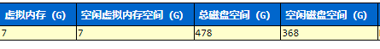
和备库（172.21.40.158）：
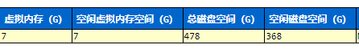
空间剩余充足。

时钟同步
当前主库（172.21.40.133）：
本次未巡检
和备库（172.21.40.158）：
本次未巡检

NUMA配置
当前主库（172.21.40.133）NUMA配置：
本次未巡检
当前备库（172.21.40.158）NUMA配置：
本次未巡检

透明大页
当前主库（172.21.40.133）透明大页配置：
本次未巡检
当前备库（172.21.40.158）透明大页配置：
本次未巡检

大页内存
当前主库（172.21.40.133）大页内存配置：
本次未巡检
当前备库（172.21.40.158）大页内存配置：
本次未巡检

服务器负载
当前主库（172.21.40.133）负载：
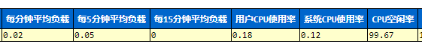
当前负载较低。
当前备库（172.21.40.158）
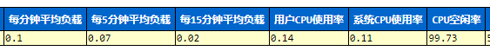
当前负载较低。

数据库检查

主库

数据库license
当前主库为试用版：
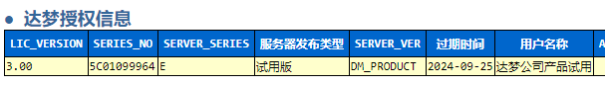
且license即将在2024年9月25日过期，建议提前更新license。

数据库兼容模式
达梦数据库兼容模式由COMPATIBLE_MODE参数指定，当前数据库兼容模式：
当前兼容模式为0（NONE）建议改为兼容oracle模式：
SQL> sp_set_para_value(2,'COMPATIBLE_MODE',2);

归档日志
当前数据库已开启归档模式：
归档路径为/dmarch
最近50条归档日志：
每小时切换约0到1次归档。
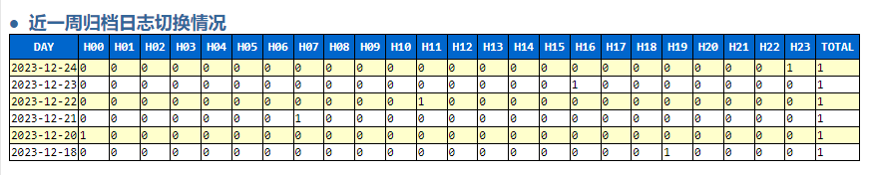
当前业务量较小。

附加日志
达梦数据库建议开启归档日志和附加日志，附加日志可以在发生误操作后通过logminer来恢复数据：
查看是否开启归档和附加日志：
SELECT PARA_NAME, PARA_VALUE FROM V$DM_INI WHERE PARA_NAME IN ('ARCH_INI','RLOG_APPEND_LOGIC');
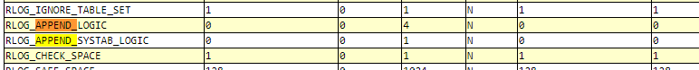
建议开启附加日志：
SP_SET_PARA_VALUE(2,'RLOG_APPEND_LOGIC',1); --需重启数据库

开启AWR报告
查看是否开启awr报告：
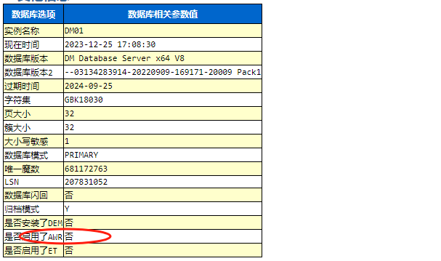
建议开启AWR报告，操作方式如下：
初始化AWR报告：
SQL> SP_INIT_AWR_SYS(1);
设置AWR时间间隔：
SQL> CALL DBMS_WORKLOAD_REPOSITORY.AWR_SET_INTERVAL(60);
手动收集AWR报告：
SQL> CALL DBMS_WORKLOAD_REPOSITORY.AWR_SET_INTERVAL(60);
SQL> DBMS_WORKLOAD_REPOSITORY.CREATE_SNAPSHOT();
SQL> DBMS_WORKLOAD_REPOSITORY.CREATE_SNAPSHOT();
查看AWR报告快照：
SELECT * FROM SYS.WRM$_SNAPSHOT;
生成AWR报告：
SQL> CALL SYS.AWR_REPORT_HTML(1,2,'/dmdata/','AWR_1_2.HTML');

慢SQL语句
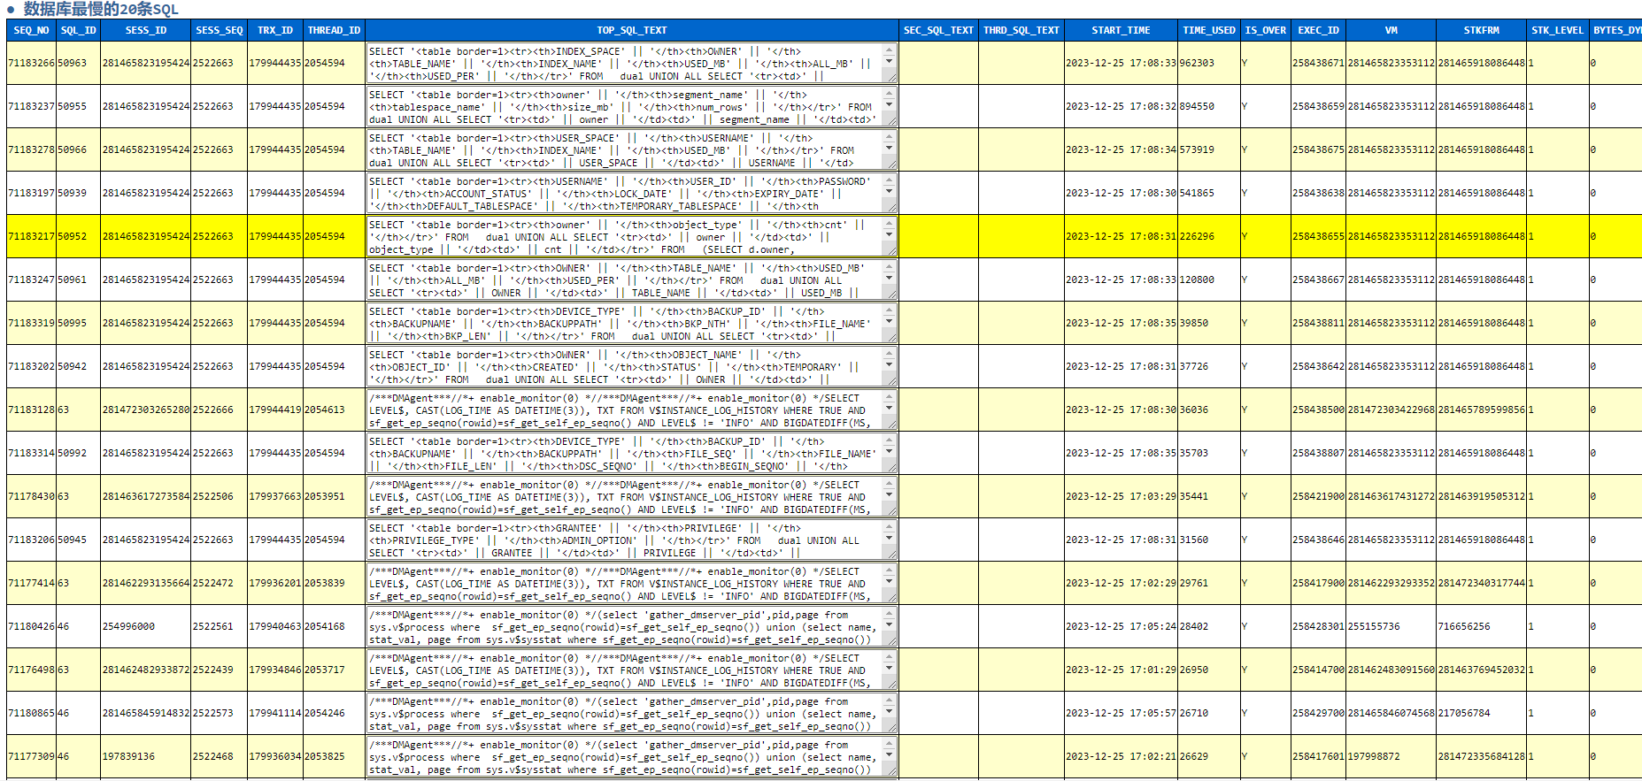
上述SQL语句执行时间最长，耗时最长的96秒，需做进一步分析。

表空间
查看表空间使用率：
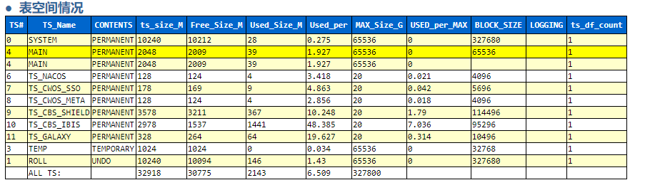
当前表空间使用率非常低。

大表统计
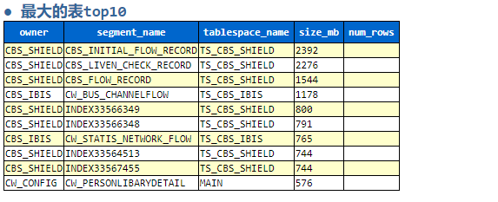上述是最大的10张表，其中CBS_SHIELD.CBS_INITIAL_FLOW_RECORD表达到2.3GB，暂无需分片。

死锁统计

当前无死锁发生。

数据守护延迟
查看数据守护延迟：
select LAST_CMT_TIME -APPLY_CMT_TIME from V$RAPPLY_STAT;
当前未检查。

需要统计更新的表
查看当前表统计信息：
select table_name,num_rows,blocks,last_analyzed from dba_tables order by 4;
当前未检查。
对全库执行统计信息：
CALL SP_DB_STAT_INIT();

清理归档
查看归档日志：
select RECID,NAME,FIRST_TIME from SYS."V$ARCHIVED_LOG";
清理15天以前的归档：
SF_ARCHIVELOG_DELETE_BEFORE_TIME(SYSDATE - 15);

数据库备份
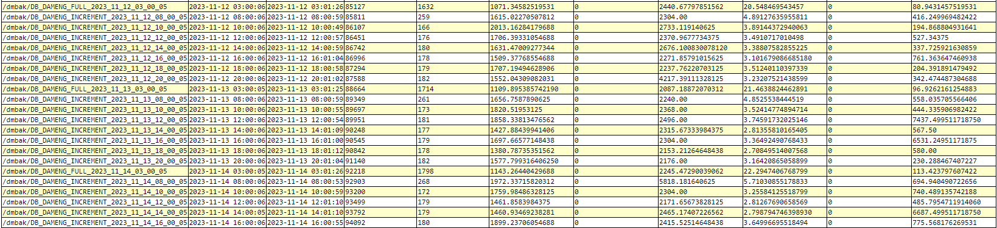
最近的一次全备是2023年11月14日完成的，建议每天对数据库做全备。

备库

数据库license
当前主库为试用版：
且license即将在2024年9月25日过期，建议提前更新license。

数据库兼容模式
达梦数据库兼容模式由COMPATIBLE_MODE参数指定，当前数据库兼容模式：
当前兼容模式为0（NONE）建议改为兼容oracle模式：
SQL> sp_set_para_value(2,'COMPATIBLE_MODE',2);

归档日志
当前数据库已开启归档模式：
归档路径为/dmarch
最近50条归档日志：
每天切换1个归档。
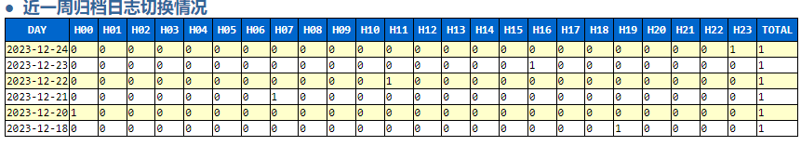

附加日志
达梦数据库建议开启归档日志和附加日志，附加日志可以在发生误操作后通过logminer来恢复数据：
查看是否开启归档和附加日志：
SELECT PARA_NAME, PARA_VALUE FROM V$DM_INI WHERE PARA_NAME IN ('ARCH_INI','RLOG_APPEND_LOGIC');
建议开启附加日志：
SP_SET_PARA_VALUE(2,'RLOG_APPEND_LOGIC',1); --需重启数据库

开启AWR报告
查看是否开启awr报告：
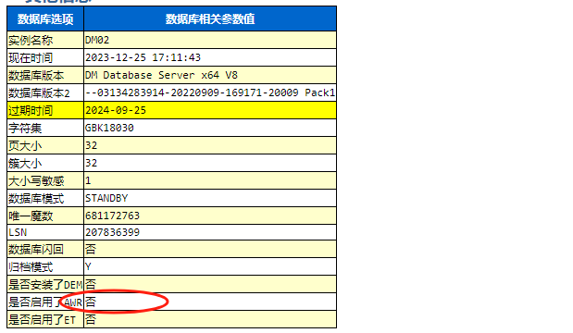
建议开启AWR报告，操作方式如下：
初始化AWR报告：
SQL> SP_INIT_AWR_SYS(1);
设置AWR时间间隔：
SQL> CALL DBMS_WORKLOAD_REPOSITORY.AWR_SET_INTERVAL(60);
手动收集AWR报告：
SQL> CALL DBMS_WORKLOAD_REPOSITORY.AWR_SET_INTERVAL(60);
SQL> DBMS_WORKLOAD_REPOSITORY.CREATE_SNAPSHOT();
SQL> DBMS_WORKLOAD_REPOSITORY.CREATE_SNAPSHOT();
查看AWR报告快照：
SELECT * FROM SYS.WRM$_SNAPSHOT;
生成AWR报告：
SQL> CALL SYS.AWR_REPORT_HTML(1,2,'/dmdata/','AWR_1_2.HTML');

慢SQL语句
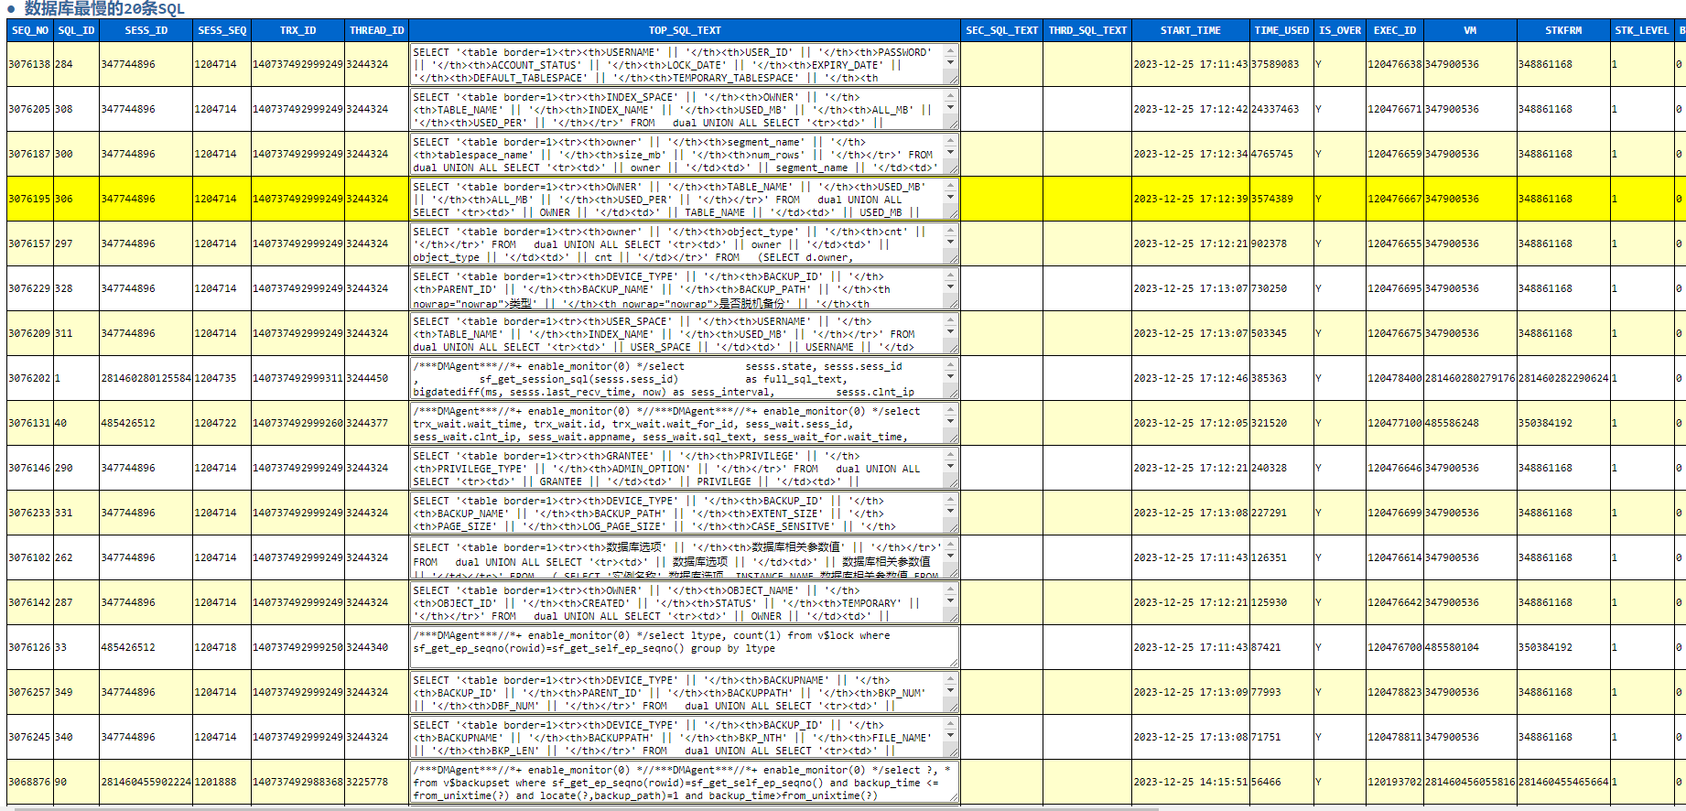
上述SQL语句执行时间最长，需做进一步分析。

数据守护延迟
查看数据守护延迟：
select LAST_CMT_TIME -APPLY_CMT_TIME from V$RAPPLY_STAT;
当前未检查。

清理归档
查看归档日志：
select RECID,NAME,FIRST_TIME from SYS."V$ARCHIVED_LOG";
清理15天以前的归档：
SF_ARCHIVELOG_DELETE_BEFORE_TIME(SYSDATE - 15);

四川融科智联科技有限公司
2023年12月29日

    - MongoDB数据库巡检样例
2025年03月20日，为了保障XX银行日常业务的正常平稳运行,XX银行驻场工程师为XX银行进行MongoDB数据库系统巡检工作，旨在及时发现并解决问题，将非计划内宕机减少到最小，并且提交相应的数据库健康检查报告。在巡检中，检查了MongoDB系统软件的运行状态，参数配置以及操作系统的运行状态和参数配置情况，以下是此次巡检工作的总结。
- 目 录
1. 报告概述 5
2. 巡检报告解析 5
- 2.1. 巡检脚本 5
- 2.2. 巡检脚本执行 5
- 2.3. 数据库节点1巡检结果解析 5
2.3.1. 操作系统空间使用率 5
2.3.2. 操作系统内存使用率 6
2.3.3. 数据库进程及从库状态 6
2.3.4. CM VIP Check 7
2.3.5. 主机Ping 8
2.3.6. 数据库SQL结果,一定程度的问题诊断，正常可忽略 9
2.3.7. 数据库归档日志及Pg_xlog日志展示 10
- 2.4. 数据库节点2巡检结果解析 11
2.4.1. 数据库进程及从库状态 11
2.4.2. CM VIP Check 13
3. 结论及建议 14

报告概述
本篇文档对Mogdb数据库巡检脚本,进行巡检重点内容解析。

巡检报告解析
巡检脚本
#!/bin/sh
#mogdb_xunjian_v1.0_20240624.sh

V_DATA_TMP=$(date +'%Y-%m-%d_%H_%M_%S')
V_FILE_TMP=/data/mogdbxunjian/Mogdb_day_xunjian_"${V_DATA_TMP}".txt
echo "check mogdb_xunjian "_$V_FILE_TMP >>"${V_FILE_TMP}"

echo 'Next check os df -h =>' >>"${V_FILE_TMP}"
df -h >>"${V_FILE_TMP}"

echo 'Next check os free -m =>' >>"${V_FILE_TMP}"
free -m >>"${V_FILE_TMP}"

#echo 'Next check os cpu sar -p =>' >>"${V_FILE_TMP}"
#sar -p >>"${V_FILE_TMP}"

echo 'Next check db cluster process and slave status =>' >>"${V_FILE_TMP}"
#/soft/ptk/ptk cluster -n ats_cs status --detail >>"${V_FILE_TMP}"

echo 'Next check db VIP status =>' >>"${V_FILE_TMP}"
su - omm -c "cm_ctl show" >>"${V_FILE_TMP}"

echo 'Next check ping VIP Network' >> "${V_FILE_TMP}"
ping 10.xx -c 3 >>"${V_FILE_TMP}"
ping 10.xx -c 3 >>"${V_FILE_TMP}"

echo 'Next check ping A Network' >> "${V_FILE_TMP}"
ping 10.xx -c 3 >>"${V_FILE_TMP}"
ping 10.xx -c 3 >>"${V_FILE_TMP}"

echo 'Next check ping B Network' >> "${V_FILE_TMP}"
ping 10.xx -c 3 >>"${V_FILE_TMP}"
ping 10.1xx -c 3 >>"${V_FILE_TMP}"

echo 'Next check ping Stream replication Network' >> "${V_FILE_TMP}"
ping 192xx.100 -c 3 >>"${V_FILE_TMP}"
ping 192xx.101 -c 3 >>"${V_FILE_TMP}"

echo 'Next check DB view SQL put' >> "${V_FILE_TMP}"
echo 'Next check DB pg_replication_slots' >> "${V_FILE_TMP}"
echo 'Next check DB select contextname,pg_size_pretty(sum(totalsize)),pg_size_pretty(sum(freesize)) from gs_session_memory_detail group by contextname order by sum(totalsize) desc limit 10' >> "${V_FILE_TMP}"
echo 'Next check DB gs_total_memory_detail' >> "${V_FILE_TMP}"
echo 'Next check DB select state,count(*) from pg_stat_activity group by state' >> "${V_FILE_TMP}"
su - omm -c 'gsql<<EOF
\x
\l+
select * from pg_replication_slots;
select contextname,pg_size_pretty(sum(totalsize)),pg_size_pretty(sum(freesize)) from gs_session_memory_detail group by contextname order by sum(totalsize) desc limit 10;
select * from gs_total_memory_detail;
select state,count(*) from pg_stat_activity group by state;
\q
EOF' >>"${V_FILE_TMP}"

echo 'Next check archive file du -sm ' >> "${V_FILE_TMP}"
du -sm /data/mogdb/data/pg_xlog/archive_status >>"${V_FILE_TMP}"

echo 'Next check archive file ls -lrt |wc -l ' >> "${V_FILE_TMP}"
ls -l /data/mogdb/data/pg_xlog/archive_status |wc -l >>"${V_FILE_TMP}"

echo 'Next check pg_xlog file du -sm ' >> "${V_FILE_TMP}"
du -sm /data/mogdb/data/pg_xlog|grep -v archive_status >>"${V_FILE_TMP}"

echo 'Next check pg_xlog file ls -lrt |wc -l ' >> "${V_FILE_TMP}"
ls -l /data/mogdb/data/pg_xlog|grep -v archive_status |wc -l >>"${V_FILE_TMP}"

echo 'Next check archive file ls -n 200 ' >> "${V_FILE_TMP}"
ls -lrt /data/mogdb/data/pg_xlog/archive_status|sort -n|head -n 200 >>"${V_FILE_TMP}"

echo 'Next check pg_xlog file ls -n 200 ' >> "${V_FILE_TMP}"
ls -lrt /data/mogdb/data/pg_xlog|grep -v archive_status|sort -n|head -n 200 >>"${V_FILE_TMP}"

echo 'Next check pg_log file du -sm' >> "${V_FILE_TMP}"
du -sm /data/mogdb/log/pg_log >> "${V_FILE_TMP}"
--每分钟执行一次
* */1 * * * . ~/.bashrc;. ~/.ptk_mogdb_env;nohup /opt/mogdb506/app/bin/om_monitor -L /opt/mogdb506/log/cm/om_monitor >/dev/null 2>&1 &

--每天凌晨1点05分执行一次
5 1 * * * nohup sh /data/mogdbxunjian/mogdb_xunjian_v1.0_20240624.sh >/dev/null 2>&1 &

chmod +x /data/mogdbxunjian/mogdb_xunjian_v1.0_20240624.sh
--生产环境,主备建议间隔10分钟执行;
--每天凌晨1点15分执行一次
15 1 * * *

巡检脚本执行
Root登录后
#sh /data/mogdbxunjian/mogdb_xunjian_v1.0_20240624.sh
#ls -l /data/mogdbxunjian/
会根据执行时的年月日，时分秒输出*.txt文件,cat即可。

每天会自动执行一次，建议1年删除一次文件，删除历史的手工清理。

数据库节点1巡检结果解析

#重点会进行标红

操作系统空间使用率
使用率>80%，就建议及时关注分析，是数据占用的空间高，还是其它日志文件占用高；
[root@mogdb1 mogdbxunjian]# cat Mogdb_day_xunjian_2024-06-27_01_35_01.txt
check mogdb_xunjian _/data/mogdbxunjian/Mogdb_day_xunjian_2024-06-27_01_35_01.txt
Next check os df -h =>
Filesystem Size Used Avail Use% Mounted on
devtmpfs 15G 0 15G 0% /dev
tmpfs 15G 24K 15G 1% /dev/shm
tmpfs 15G 9.6M 15G 1% /run
tmpfs 15G 0 15G 0% /sys/fs/cgroup
/dev/mapper/klas-root 500G 40G 460G 8% /
tmpfs 15G 20K 15G 1% /tmp
/dev/sdb1 1.0T 12G 1012G 2% /data
/dev/sda2 1014M 160M 855M 16% /boot
/dev/sda1 599M 7.7M 592M 2% /boot/efi
tmpfs 3.0G 0 3.0G 0% /run/user/1002
tmpfs 3.0G 0 3.0G 0% /run/user/0

操作系统内存使用率
当出现swap 占用>0,且越来越多，需要持续关注，说明系统内存可能不够用了
Next check os free -m =>
total used free shared buff/cache available
Mem: 30400 1312 25536 954 3551 21796
Swap: 32767 0 32767

数据库进程及从库状态
Ptk工具检测:
1.数据库normal说明正常
2.当前 10.xxxxx.5 mogdb1是主库角色,所以看 10.xxxxx.5:28000(dn_6001)区域, sync_percent 100%同步，主备同步正常。 如果dn_6001区域内容是null说明主备网络不通。 如果 10.xxxxx.7 Mogdb2是主库,则主备链路看 10.xxxxx.7:28000(dn_6002)的栏位。
[root@mogdb1 mogdbxunjian]# ptk cluster -n ats_cs status --detail
[ Cluster State ]
cluster_name : ats_cs
cluster_state : Normal
database_version : MogDB 5.0.6 (build 8b0a6ca8)
cm_version : 5.0.6 (build 3d9c5208)
active_vip : 10.xxxxx.6, 10.xxxxx.6

[ CMServer State ]
id | ip | port | hostname | role
-----+---------------------+-------+----------+----------
1 | 10.xxxxx.5, 10.xxxxx.5 | 15300 | mogdb1 | primary
2 | 10.xxxxx.7, 10.xxxxx.7 | 15300 | mogdb2 | standby

[ Datanode State ]
cluster_name | id | ip | port | user | nodename | db_role | state | uptime | upstream
---------------+------+-----------+-------+------+----------+---------+--------+----------+-
ats_cs | 6001 | 10.xxxxx.5 | 28000 | omm | dn_6001 | primary | Normal | 00:33:43 | -
| | 10.xxxxx.5 | | | | | | |
| 6002 | 10.xxxxx.7 | 28000 | omm | dn_6002 | standby | Normal | 00:25:53 | -
| | 10.xxxxx.7 | | | | | | |

[ DataNode Detail ]
--------------- 10.xxxxx.5:28000(dn_6001) ---------------
role : primary
data_dir : /data/mogdb/data
az_name : AZ1

[Senders Info]:

sender_pid : 427047
local_role : Primary
peer_role : Standby
peer_state : Normal
state : Streaming
sender_sent_location : 0/1C86F898
sender_write_location : 0/1C86F898
sender_flush_location : 0/1C86F898
sender_replay_location : 0/1C86F898
receiver_received_location : 0/1C86F898
receiver_write_location : 0/1C86F898
receiver_flush_location : 0/1C86F898
receiver_replay_location : 0/1C86F898
sync_percent : 100%
sync_state : Sync
sync_priority : 1
sync_most_available : On
channel : 192.168.1.100:28001-->192.168.1.101:57548

--------------- 10.xxxxx.7:28000(dn_6002) ---------------
role : standby
data_dir : /data/mogdb/data
az_name : AZ1

[Receiver Info]:

receiver_pid : 415968
local_role : Standby
peer_role : Primary
peer_state : Normal
state : Normal
sender_sent_location : 0/1C86F898
sender_write_location : 0/1C86F898
sender_flush_location : 0/1C86F898
sender_replay_location : 0/1C86F898
receiver_received_location : 0/1C86F898
receiver_write_location : 0/1C86F898
receiver_flush_location : 0/1C86F898
receiver_replay_location : 0/1C86F898
sync_percent : 100%
channel : 192.168.1.101:57548<--192.168.1.100:28001

CM VIP Check
数据库VIP会挂载再数据库节点1或者节点2上面，如下VIP 再节点1不存在,正常现象。如果节点1、节点2 check vip都不存在则存在异常！！！
Next check os cpu sar -p =>
Next check db cluster process and slave status =>
Next check db VIP status =>

[ Network Connect State ]

Network timeout: 6s
Current CMServer time: 2024-06-27 01:35:02
Network stat('Y' means connected, otherwise 'N'):
| \ | Y |
| Y | \ |

[ Node Disk HB State ]

Node disk hb timeout: 200s
Current CMServer time: 2024-06-27 01:35:03
Node disk hb stat('Y' means connected, otherwise 'N'):
| N | N |

主机Ping
正常情况下,ping A\B,流复制、VIP网络，都应该通,不通说明网络存在一定问题！！！
Next check ping VIP Network
PING 10.xxxxx.6 ( 10.xxxxx.6) 56(84) bytes of data.
From 10.xxxxx.5 icmp_seq=1 Destination Host Unreachable
From 10.xxxxx.5 icmp_seq=2 Destination Host Unreachable
From 10.xxxxx.5 icmp_seq=3 Destination Host Unreachable

--- 10.xxxxx.6 ping statistics ---
3 packets transmitted, 0 received, +3 errors, 100% packet loss, time 2041ms
pipe 3
PING 10.xxxxx.6 ( 10.xxxxx.6) 56(84) bytes of data.
From 10.xxxxx.5 icmp_seq=1 Destination Host Unreachable
From 10.xxxxx.5 icmp_seq=2 Destination Host Unreachable
From 10.xxxxx.5 icmp_seq=3 Destination Host Unreachable

--- 10.xxxxx.6 ping statistics ---
3 packets transmitted, 0 received, +3 errors, 100% packet loss, time 2044ms
pipe 3
Next check ping A Network
PING 10.xxxxx.5 ( 10.xxxxx.5) 56(84) bytes of data.
64 bytes from 10.xxxxx.5: icmp_seq=1 ttl=64 time=0.038 ms
64 bytes from 10.xxxxx.5: icmp_seq=2 ttl=64 time=0.036 ms
64 bytes from 10.xxxxx.5: icmp_seq=3 ttl=64 time=0.038 ms

--- 10.xxxxx.5 ping statistics ---
3 packets transmitted, 3 received, 0% packet loss, time 2043ms
rtt min/avg/max/mdev = 0.036/0.037/0.038/0.000 ms
PING 10.xxxxx.7 ( 10.xxxxx.7) 56(84) bytes of data.
64 bytes from 10.xxxxx.7: icmp_seq=1 ttl=64 time=0.181 ms
64 bytes from 10.xxxxx.7: icmp_seq=2 ttl=64 time=0.200 ms
64 bytes from 10.xxxxx.7: icmp_seq=3 ttl=64 time=0.251 ms

--- 10.xxxxx.7 ping statistics ---
3 packets transmitted, 3 received, 0% packet loss, time 2044ms
rtt min/avg/max/mdev = 0.181/0.210/0.251/0.029 ms
Next check ping B Network
PING 10.xxxxx.5 ( 10.xxxxx.5) 56(84) bytes of data.
64 bytes from 10.xxxxx.5: icmp_seq=1 ttl=64 time=0.025 ms
64 bytes from 10.xxxxx.5: icmp_seq=2 ttl=64 time=0.035 ms
64 bytes from 10.xxxxx.5: icmp_seq=3 ttl=64 time=0.034 ms

--- 10.xxxxx.5 ping statistics ---
3 packets transmitted, 3 received, 0% packet loss, time 2043ms
rtt min/avg/max/mdev = 0.025/0.031/0.035/0.004 ms
PING 10.xxxxx.7 ( 10.xxxxx.7) 56(84) bytes of data.
64 bytes from 10.xxxxx.7: icmp_seq=1 ttl=64 time=0.240 ms
64 bytes from 10.xxxxx.7: icmp_seq=2 ttl=64 time=0.255 ms
64 bytes from 10.xxxxx.7: icmp_seq=3 ttl=64 time=0.257 ms

--- 10.xxxxx.7 ping statistics ---
3 packets transmitted, 3 received, 0% packet loss, time 2044ms
rtt min/avg/max/mdev = 0.240/0.250/0.257/0.007 ms
Next check ping Stream replication Network
PING 192.168.1.100 (192.168.1.100) 56(84) bytes of data.
64 bytes from 192.168.1.100: icmp_seq=1 ttl=64 time=0.025 ms
64 bytes from 192.168.1.100: icmp_seq=2 ttl=64 time=0.035 ms
64 bytes from 192.168.1.100: icmp_seq=3 ttl=64 time=0.035 ms

--- 192.168.1.100 ping statistics ---
3 packets transmitted, 3 received, 0% packet loss, time 2043ms
rtt min/avg/max/mdev = 0.025/0.031/0.035/0.004 ms
PING 192.168.1.101 (192.168.1.101) 56(84) bytes of data.
64 bytes from 192.168.1.101: icmp_seq=1 ttl=64 time=0.291 ms
64 bytes from 192.168.1.101: icmp_seq=2 ttl=64 time=0.308 ms
64 bytes from 192.168.1.101: icmp_seq=3 ttl=64 time=0.286 ms

--- 192.168.1.101 ping statistics ---
3 packets transmitted, 3 received, 0% packet loss, time 2044ms
rtt min/avg/max/mdev = 0.286/0.295/0.308/0.009 ms

数据库SQL结果,一定程度的问题诊断，正常可忽略
Next check DB view SQL put
Next check DB pg_replication_slots
Next check DB select contextname,pg_size_pretty(sum(totalsize)),pg_size_pretty(sum(freesize)) from gs_session_memory_detail group by contextname order by sum(totalsize) desc limit 10
Next check DB gs_total_memory_detail
Next check DB select state,count(*) from pg_stat_activity group by state

数据库归档日志及Pg_xlog日志展示
正常可忽略，但是当空间使用率比较高，可以分析是否是归档日志或者pg_xlog日志导致的问题
Next check archive file du -sm
1 /data/mogdb/data/pg_xlog/archive_status
Next check archive file ls -lrt |wc -l
12
Next check pg_xlog file du -sm
577 /data/mogdb/data/pg_xlog
Next check pg_xlog file ls -lrt |wc -l
37
Next check archive file ls -n 200
-rw------- 1 omm omm 0 Jun 10 01:40 000000010000000000000010.done
-rw------- 1 omm omm 0 Jun 11 03:41 000000010000000000000011.done
-rw------- 1 omm omm 0 Jun 12 03:39 000000010000000000000012.done
-rw------- 1 omm omm 0 Jun 17 01:34 000000010000000000000014.done
-rw------- 1 omm omm 0 Jun 18 02:13 000000010000000000000015.done
-rw------- 1 omm omm 0 Jun 23 01:19 000000010000000000000019.done
-rw------- 1 omm omm 0 Jun 24 01:32 00000001000000000000001A.done
-rw------- 1 omm omm 0 Jun 3 01:40 00000001000000000000000B.done
-rw------- 1 omm omm 0 Jun 4 02:42 00000001000000000000000C.done
-rw------- 1 omm omm 0 May 26 02:59 000000010000000000000005.done
-rw------- 1 omm omm 0 May 28 01:17 000000010000000000000007.done
total 0
Next check pg_xlog file ls -n 200
-rw------- 1 omm omm 16777216 Jun 10 01:40 000000010000000000000010
-rw------- 1 omm omm 16777216 Jun 1 03:14 00000001000000000000000A
-rw------- 1 omm omm 16777216 Jun 11 03:41 000000010000000000000011
-rw------- 1 omm omm 16777216 Jun 12 03:39 000000010000000000000012
-rw------- 1 omm omm 16777216 Jun 16 01:38 000000010000000000000013
-rw------- 1 omm omm 16777216 Jun 17 01:34 000000010000000000000014
-rw------- 1 omm omm 16777216 Jun 18 02:13 000000010000000000000015
-rw------- 1 omm omm 16777216 Jun 19 03:27 000000010000000000000016
-rw------- 1 omm omm 16777216 Jun 23 00:48 000000010000000000000017
-rw------- 1 omm omm 16777216 Jun 23 00:48 000000010000000000000018
-rw------- 1 omm omm 16777216 Jun 23 01:19 000000010000000000000019
-rw------- 1 omm omm 16777216 Jun 24 01:32 00000001000000000000001A
-rw------- 1 omm omm 16777216 Jun 27 00:46 00000001000000000000001B
-rw------- 1 omm omm 16777216 Jun 27 00:46 00000001000000000000001D
-rw------- 1 omm omm 16777216 Jun 27 00:46 00000001000000000000001E
-rw------- 1 omm omm 16777216 Jun 27 00:46 00000001000000000000001F
-rw------- 1 omm omm 16777216 Jun 27 00:46 000000010000000000000020
-rw------- 1 omm omm 16777216 Jun 27 00:46 000000010000000000000021
-rw------- 1 omm omm 16777216 Jun 27 00:46 000000010000000000000022
-rw------- 1 omm omm 16777216 Jun 27 00:46 000000010000000000000023
-rw------- 1 omm omm 16777216 Jun 27 00:46 000000010000000000000024
-rw------- 1 omm omm 16777216 Jun 27 00:46 000000010000000000000025
-rw------- 1 omm omm 16777216 Jun 27 00:46 000000010000000000000026
-rw------- 1 omm omm 16777216 Jun 27 01:35 00000001000000000000001C
-rw------- 1 omm omm 16777216 Jun 3 01:40 00000001000000000000000B
-rw------- 1 omm omm 16777216 Jun 4 02:42 00000001000000000000000C
-rw------- 1 omm omm 16777216 Jun 5 03:38 00000001000000000000000D
-rw------- 1 omm omm 16777216 Jun 6 03:41 00000001000000000000000E
-rw------- 1 omm omm 16777216 Jun 8 03:37 00000001000000000000000F
-rw------- 1 omm omm 16777216 May 26 02:59 000000010000000000000003
-rw------- 1 omm omm 16777216 May 26 02:59 000000010000000000000004
-rw------- 1 omm omm 16777216 May 26 02:59 000000010000000000000005
-rw------- 1 omm omm 16777216 May 26 03:46 000000010000000000000006
-rw------- 1 omm omm 16777216 May 28 01:17 000000010000000000000007
-rw------- 1 omm omm 16777216 May 28 02:33 000000010000000000000008
-rw------- 1 omm omm 16777216 May 31 01:42 000000010000000000000009
total 589828

数据库节点2巡检结果解析
备注：其它指标与节点1一样，如下列举不同情况下，输出结果不同。

节点1检测数据库是否正常是ptk工具，节点2使用cm工具，避免ptk工具异常，巡检都存在异常结果！
数据库进程及从库状态
如下,表示节点1 cm集群规划是主库，当前是备库角色,实例normal正常；
节点2 cm集群规划是备库，当前角色是主库,实例normal正常
Next check db cluster process and slave status =>
-----------------------------------------------------------------------

cluster_state : Normal
redistributing : No
balanced : No

-----------------------------------------------------------------------

node : 1
node_name : mogdb1

node : 1
instance_id : 1
node_ip : 10.xxxxx.5
data_path : /data/mogdb/cm/cm_server
type : CMServer
instance_state : Primary

node : 1
instance_id : 6001
node_ip : 10.xxxxx.5
data_path : /data/mogdb/data
type : Datanode
instance_state : Standby
dcf_role : FOLLOWER
static_connections : 2
HA_state : Normal
reason : Normal
sender_sent_location : 0/1D774450
sender_write_location : 0/1D774450
sender_flush_location : 0/1D774450
sender_replay_location : 0/1D774450
receiver_received_location: 0/1D774450
receiver_write_location : 0/1D774450
receiver_flush_location : 0/1D774450
receiver_replay_location : 0/1D774450
sync_state : Async

node : 1
node_name : mogdb1

node : 1
instance_id : 1
node_ip : 10.xxxxx.5
data_path : /data/mogdb/cm/cm_server
type : CMServer
instance_state : Primary

node : 1
node_ip : 10.xxxxx.5
type : Fenced UDF
state : Normal

-----------------------------------------------------------------------

node : 2
node_name : mogdb2

node : 2
instance_id : 2
node_ip : 10.xxxxx.7
data_path : /data/mogdb/cm/cm_server
type : CMServer
instance_state : Standby

node : 2
instance_id : 6002
node_ip : 10.xxxxx.7
data_path : /data/mogdb/data
type : Datanode
instance_state : Primary
static_connections : 2
HA_state : Normal
reason : Normal
standby_node :
standby_data_path :
standby_node :
standby_data_path :
standby_state : Standby
sender_sent_location : 0/1D774450
sender_write_location : 0/1D774450
sender_flush_location : 0/1D774450
sender_replay_location : 0/1D774450
receiver_received_location: 0/1D774450
receiver_write_location : 0/1D774450
receiver_flush_location : 0/1D774450
receiver_replay_location : 0/1D774450
sync_state : Sync
secondary_state : Unknown
sender_sent_location : 0/0
sender_write_location : 0/0
sender_flush_location : 0/0
sender_replay_location : 0/0
receiver_received_location: 0/0
receiver_write_location : 0/0
receiver_flush_location : 0/0
receiver_replay_location : 0/0
sync_state : Unknown

node : 2
node_name : mogdb2

node : 2
instance_id : 2
node_ip : 10.xxxxx.7
data_path : /data/mogdb/cm/cm_server
type : CMServer
instance_state : Standby

node : 2
node_ip : 10.xxxxx.7
type : Fenced UDF
state : Normal

CM VIP Check
如下及正常的cm数据库高可用组件,检测VIP的配置,正常.
-----------------------------------------------------------------------

Next check db VIP status =>

[ Network Connect State ]

Network timeout: 6s
Current CMServer time: 2024-06-27 01:55:27
Network stat('Y' means connected, otherwise 'N'):
| \ | Y |
| Y | \ |

[ Node Disk HB State ]

Node disk hb timeout: 200s
Current CMServer time: 2024-06-27 01:55:28
Node disk hb stat('Y' means connected, otherwise 'N'):
| N | N |

[ FloatIp Network State ]

node instance base_ip float_ip_name float_ip
-----------------------------------------------------
2 mogdb2 6002 10.xxxxx.7 VIP_az440145 10.xxxxx.6
2 mogdb2 6002 10.xxxxx.7 VIP_az451122 10.xxxxx.6

结论及建议
建议每天安排人员进行数据库状态巡检, 网络、存储、数据库状态是否正常；
有条件的情况下，配置数据库监控软件，实时检测数据库状态。

- 项目实施计划表
我们为贵公司制定了详细的年度服务工作计划，我们将会执行包含但是不限于如下内容服务工作，一切以满足贵公司的实际需要且能够为贵公司带来切实的应用价值作为前提，计划时间与贵公司商议确认，根据项目开始和执行的的实际情况酌情调整。
序号 | 服务、实施内容 | 开始日期 | 结束日期 | 提交文档
1 | 项目启动 | 2025/04 | 2025/04 | 《维保项目启动会》PPT
2 | 服务计划 | 2025/04 | 2025/04 | 《服务计划》，《项目通讯录》
3 | 入场调研 | 2025/04 | 2025/04 | 《项目管控手册》
4 | 初次摸底 | 2025/04 | 2025/04 | 《数据库维保台账》
5 | 月度巡检 | 2025/04 | 2025/04 | 《数据库月度巡检报告》
6 | 五一值班计划 | 2025/05 | 2025/05 | 《五一假期值班人员计划》
7 | 月度巡检 | 2025/05 | 2025/05 | 《数据库月度巡检报告》
8 | 性能分析 | 2025/05 | 2025/05 | 《数据库系统性能分析报告》
9 | 月度巡检 | 2025/06 | 2025/06 | 《数据库月度巡检报告》
10 | 季度巡检 | 2025/06 | 2025/06 | 《数据库季度巡检报告》
11 | 月度巡检 | 2025/07 | 2025/07 | 《数据库月度巡检报告》
12 | 月度巡检 | 2025/08 | 2025/08 | 《数据库月度巡检报告》
13 | 性能分析 | 2025/08 | 2025/08 | 《数据库系统性能分析报告》
14 | 月度巡检 | 2025/09 | 2025/09 | 《数据库月度巡检报告》
15 | 季度巡检 | 2025/09 | 2025/09 | 《数据库季度巡检报告》
16 | 十一值班计划 | 2025/10 | 2025/10 | 《十一假期值班人员计划》
17 | 月度巡检 | 2025/10 | 2025/10 | 《数据库月度巡检报告》
18 | 数据库培训 | 2025/11 | 2025/11 | 《数据库培训》
19 | 月度巡检 | 2025/11 | 2025/11 | 《数据库月度巡检报告》
20 | 月度巡检 | 2025/12 | 2025/12 | 《数据库月度巡检报告》
21 | 季度巡检 | 2025/12 | 2025/12 | 《数据库季度巡检报告》
22 | 性能分析 | 2026/01 | 2026/01 | 《数据库系统性能分析报告》
23 | 月度巡检 | 2026/01 | 2026/01 | 《数据库月度巡检报告》
24 | 春节值班计划 | 2026/02 | 2026/02 | 《春节假期值班人员计划》
25 | 月度巡检 | 2026/02 | 2026/02 | 《数据库月度巡检报告》
26 | 月度巡检 | 2026/03 | 2026/03 | 《数据库月度巡检报告》
27 | 季度服务总结 | 2026/03 | 2026/03 | 《季度总结报告》，《季度服务计划》
28 | 年度服务总结 | 2026/03 | 2026/03 | 《季度总结报告》，《季度服务计划》，《年度总结报告》，《年度服务计划》
*另包含12次国家重要时间点保障，由客户按需使用。
*以上时间计划根据需同客户沟通后，按照实际情况安排。

- 部分技术服务案例展示
  - XX公司表执行计划故障分析报告

XX银行12月1日dpspersavelist表执行计划故障分析报告

- 情况介绍
2018年12月1日早上7点43分，接到故障报修，ESB应用运行异常。经检查，发现数据库以下SQL语句运行缓慢，导致了后续问题的发生。
select sum(tranamt) into :b0 from dpspersavelist where
(((subacct=:b1 and cdflg='D') and trandate>=:b2) and trandate<=:b3)
order by trandate,pageno,ordseq

- 故障分析
该条语句存在两个执行计划
执行计划1（正确的执行计划，COST值为4）：
PLAN_TABLE_OUTPUT
--------------------------------------------------------------------------------------------------------------------------------------------------------
SQL_ID g0mbkc0tw5vcg
--------------------
select count(*) into :b0 from dpspersavelist where ((subacct=:b1 and
trandate>=:b2) and trandate<=:b3) order by trandate,pageno,ordseq

Plan hash value: 95508186

-----------------------------------------------------------------------------------------------------------------
| Id | Operation | Name | Rows | Bytes | Cost (%CPU)| Time | Pstart| Pstop |
-----------------------------------------------------------------------------------------------------------------
| 0 | SELECT STATEMENT | | | | 4 (100)| | | |
| 1 | SORT AGGREGATE | | 1 | 51 | | | | |
| 2 | FILTER | | | | | | | |
| 3 | PARTITION RANGE ITERATOR| | 6 | 306 | 4 (0)| 00:00:01 | KEY | KEY |
| 4 | INDEX RANGE SCAN | DPSPERSAVELIS_IDX2 | 6 | 306 | 4 (0)| 00:00:01 | KEY | KEY |
-----------------------------------------------------------------------------------------------------------------

Peeked Binds (identified by position):
--------------------------------------

1 - :B1 (CHAR(30), CSID=852): '0000075989350011 '
2 - :B2 (CHAR(30), CSID=852): '2014-01-01'
3 - :B3 (CHAR(30), CSID=852): '2014-01-31'

执行计划2（错误的执行计划，COST值为1）
select count(*) into :b0 from dpspersavelist where ((subacct=:b1 and
trandate>=:b2) and trandate<=:b3) order by trandate,pageno,ordseq

Plan hash value: 3947559069

----------------------------------------------------------------------------------------------------------------
| Id | Operation | Name | Rows | Bytes | Cost (%CPU)| Pstart| Pstop |
----------------------------------------------------------------------------------------------------------------
| 0 | SELECT STATEMENT | | | | 1 (100)| | |
| 1 | SORT AGGREGATE | | 1 | 51 | | | |
| 2 | FILTER | | | | | | |
| 3 | PARTITION RANGE ITERATOR | | 1 | 51 | 0 (0)| KEY | KEY |
| 4 | TABLE ACCESS BY LOCAL INDEX ROWID| DPSPERSAVELIST | 1 | 51 | 0 (0)| KEY | KEY |
| 5 | INDEX RANGE SCAN | DPSPERSAVELIS_IDX4 | 1 | | 0 (0)| KEY | KEY |
----------------------------------------------------------------------------------------------------------------

Peeked Binds (identified by position):
--------------------------------------

1 - :B1 (CHAR(30), CSID=852): '10103012011010003597917 '
2 - :B2 (CHAR(30), CSID=852): '2018-12-01'
3 - :B3 (CHAR(30), CSID=852): '2018-12-31'

从以上两个执行计划的COST值来看，应当是执行计划2更优，因为COST值更小。但是实际上，执行计划2是一个错误的执行计划，该执行计划的实际开销见下图。
从OEM Cloud Control控制台获取的执行数据来看，执行计划2由SQL优化器评估的扫描行数为1行，而实际扫描行数为2100万行。这意味着实际访问的数据量是其评估值的2100万倍，这显然是个严重错误的执行计划。
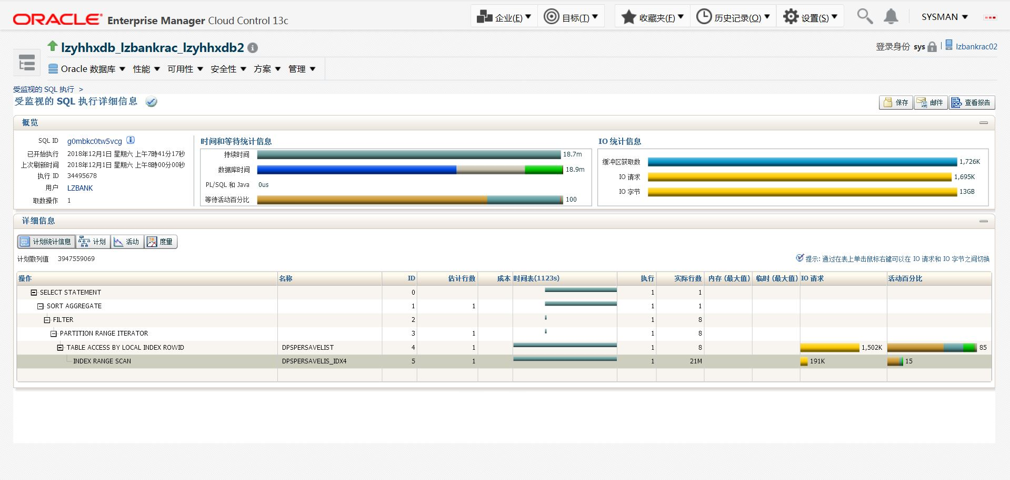
- 故障原因
进一步检查发现：
dpspersavelist表是一个分片表，该表每月一个分片，其中有一个分片是：
partition DPSPERSAVELIST_PART_201812 values less than ('2019-01-01')
tablespace LZD02_B
pctfree 10
initrans 1
maxtrans 255
storage
(
initial 8M
next 1M
minextents 1
maxextents unlimited
),
该分片用于保存2018-12-01至2018-12-31日期间产生的数据，这意味着，在12月1日起始时，该分片中的数据行为0行。这时如果发生对该分片的查询请求，那么优化器选择任何一个索引访问，都可以获得COST值为1的结果。

ASH采样的错误执行计划中的条件绑定变量的值，验证了这一点：
Peeked Binds (identified by position):
--------------------------------------

1 - :B1 (CHAR(30), CSID=852): '10103012011010003597917 '
2 - :B2 (CHAR(30), CSID=852): '2018-12-01'
3 - :B3 (CHAR(30), CSID=852): '2018-12-31'
数据库的确收到了（ trandate>=’2018-12-01’ and trandate<=’2018-12-31‘）的查询请求，访问了12月的这个数据分片，并生成了错误的执行计划2。
根据ash中采样的SQL访问条件，12月1日最早有凌晨3点59分访问该分片的where条件出现
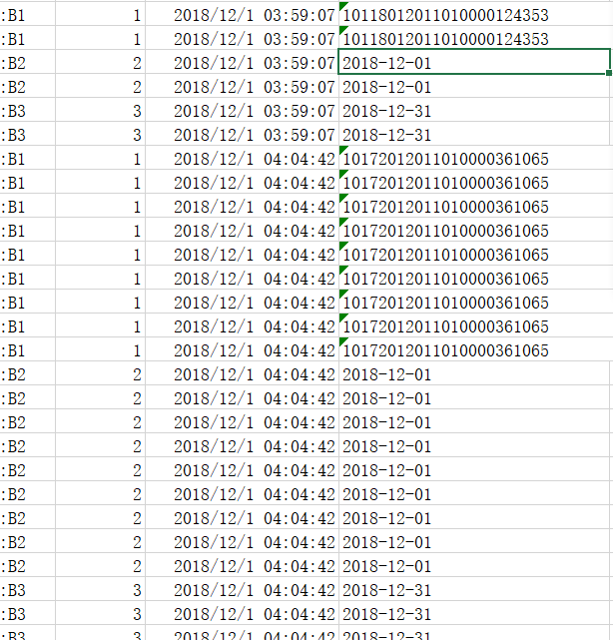
因此，可以确认，12月01日基于对只有0行数据（或很少数据）的DPSPERSAVELIST_PART_201812分片的访问，导致SQL优化器生成了错误的执行计划2。
而后续在凌晨3点到7点反复的查询针对12月01号到12月31号的查询，则让Oracle将错误的执行计划生效。
这其实是Oracle 11gR2的一个特性，即：Cardinality Feedback。
Cardinality Feedback新特性是一个优化器自动优化的过程，优化器会自动修正重复执行的查询的执行计划。
在以上过程中，满足Cardinality Feedback替换执行计划的两个关键条件：
- 错误的执行计划2 COST值为1，正确的执行计划1 COST值为4，错误的执行计划2的执行消耗优于正确的执行计划1。
- 在凌晨3点到7点反复执行了针对12月01号到12月31号的查询（从ash采样的数据看，查询12月份数据远多于查询其它月份）。

在以上两点的共同作用下，Cardinality Feedback特性指导优化器使用错误的执行计划替换了正确的执行计划，并导致后续针对非12月份分片的查询语句执行效率出现严重问题。
- 结论及建议

本次故障的发生过程如下：
1、12月01号凌晨，12月份的分片中数据行为0或只有很少数据；
2、执行了针对12月01号到12月31号的一次查询，由于表中没有数据，优化器随便选择哪一个索引，COST值都为1，这导致生成了一个错误的数据库访问计划2；
3、随后凌晨3点到7点，针对12月份的分片数据，反复执行了针对12月01号到12月31号的查询（在这段时间，查询12月份数据远多于查询其它月份）。
4、Cardinality Feedback新特性指导优化器使用错误的执行计划替换了正确的执行计划，并导致后续针对非12月份分片（其它分片有大量数据）的查询语句执行效率出现严重问题。

结论：
表分片中无数据、针对12月份数据的反复查询、Oracle 11gR2的Cardinality Feedback新特性共同作用，最终由Cardinality Feedback新特性引发了此次故障。

建议：
关闭Cardinality Feedback新特性。使用以下语句关闭：
alter system set "_optimizer_use_feedback"=false;（需要重启数据库）

  - 某单位生产管理及OA系统优化建议

XXXXXXXX
生产管理及OA系统
优化建议书

文档版本： | V1.2
创建时间： | 2019年04月12日
修订时间： | 2019年04月16日

四川融科智联科技有限公司

文档信息
文档修订信息
版本 | 修订日期 | 修订内容 | 修订人
1.0 | 2019.04.13 | 创建文档 | 董伟
1.1 | 2019.04.13 | 审核发布 | 陈冬
1.2 | 2019.04.16 | 新增问题及建议概述 | 陈冬
文档分发记录
姓名 | 部门 | 电子邮箱 | 发送日期
文档版权
1. 本技术文件是商业机密文件，文中的所有信息均为融科智联机密信息，仅供XX项目工作人员使用。
2. 务请妥善保管并且仅在与项目有关人员范围内使用，未经融科智联公司明确作出的书面许可，不得为任何目的、以任何形式或手段（包括电子、机械、复印、录音或其他形式）对本文档的任何部分进行复制、存储、引入检索系统或者传播给第三方。
3. 本约束并不限制客户自由使用从其它途径得到的本文所包含的信息。
目 录

一、 概况 4
1.1背景 4
1.2现状 4
1.3优化原则 5
二、 问题及建议概述 5
三、 优化实施阶段及建议汇总 7
3.1 优化实施阶段 7
3.2 优化建议汇总 8
四、 数据库层面存在的问题、拟实施的优化 9
4.1 SQL运行时间太长，需要优化 9
4.2 主机缓存占用过大，需定期清理释放 9
4.3 没有物理备份，制定并实施物理备份规划 9
4.4 归档日志保存及删除策略存在问题，需要调整 10
4.5 ADG架构db1和db2位于同一套主存储上面，需要分离 10
4.6 ADG主备库是手动切换，应配置自动故障转移 10
4.7 操作系统版本过低，建议升级 11
4.8 数据库版本过低，且未打补丁，建议升级 11
4.9 数据库部分数据表过大，建议进行分片 11
4.10 数据库参数设置不合理，需要调整 12
4.11 数据库失效对象较多，需要进行清理 12
4.12 重做日志存在单点故障，应增加日志组及日志成员 12
4.13 告警日志太大，应定期清理 13
4.14 在系统表空间中建有用户表，需要迁移到用户表空间 13
4.15 归档日志存放空间不足，应设置独立的归档日志空间 13
五、 架构层面存在的问题、拟实施的优化 14
5.1 存储层面使用高速闪存（NVMe）技术进行改造 14
5.2 数据库层面使用RAC技术进行改造 14
5.3 中间件层面使用Weblogic产品进行改造 15

概况
1.1背景
随着计算机的飞速发展及应用领域的扩大，特别是计算机网络和电子商务的发展，极大的改变了军工制造业的经营模式。这其中数据库系统在军工信息系统中的作用越来越重要。不管是核心生产系统还是其他子系统都需要对海量的数据进行存储、处理和查询，而且军工企业对数据库的安全性和高可用性要求极高。
因此数据库系统运行维护和管理成为了整个信息化水平高低的关键所在，数据库系统运行与维护已经成为军工企业提高生产效率的一个重要瓶颈。
1.2现状
XXXXXXXX（以下简称XX）隶属XXXX，始建于1965年，公司总部坐落于万里长江第一城-四川省宜宾市。经过40年的不断发展，现已成为以XXXXXX为主导产业，香料、锂钙、锂电池为主要民品产业，集生产、科研和国内外贸易为一体的国有军民结合型大型骨干企业。是我国唯一的压水堆核电燃料组件生产基地，国家级企业技术中心，拥有我国最大的锂金属生产线、最大的专业柱式锂电池生产线、天然香料、合成香料的主要加工厂。
当前，XXXXXXXX生产系统计算资源紧张。保障生产系统可靠、稳定、安全和不间断地运行，保障业务应用顺利开展，成为了XX急需解决的问题。因此，我公司编制了XX生产管理及OA系统优化方案。

1.3优化原则
按照“先紧急后一般，绝对保障安全，精心规划组织，分阶段实施”的原则，编写本优化建议，并进行阶段实施。优化的近期目标是实现生产管理和OA系统的正常运行；远期目标是通过一系列的资源、架构调整，实现生产系统的长期稳定运行，并切实保障数据安全。
问题及建议概述
根据我公司4月11日在XX现场对生产业务系统调研所采集的数据，我们进行了详细技术分析。我们认为，当前系统运行中主要存在以下问题：
一是，数据库部分查询语句消耗大量主机计算资源，导致数据库所在主机资源负载过大，尤其是CPU资源及读写负荷过重，监测表明，业务高峰时CPU使用率超过83%，每秒读写速度达到840MB，从而使生产交易缓慢，出现卡顿，影响到生产业务正常运行，并进一步造成生产部门投诉。
我们将通过调整数据库结构、优化查询方式、调整数据库参数、改变数据存储策略等技术手段，降低这些查询语句的资源消耗，从而使生产系统能够恢复平稳运行。
二是，当前的存储阵列在高并发，大负载情况下，读写性能不太理想。根据监控数据，存储阵列在高负载情况下读写速度大约是800MB~1GB/秒，这不是一个理想的速度。存储阵列读写性能不足，造成数据库不能及时读取需要使用的数据、不能及时写入需要保存的数据，这也是导致生产业务运行出现缓慢、卡顿等故障的重要因素。
我们建议通过采购目前在技术上完全成熟的高性能闪存卡（NVMe卡），对存储阵列的读写性能进行改造，在系统级实现数据的高速缓存，从而有效消除存储阵列的性能瓶颈，将实现读写性能2到3倍的提升。
三是，存在数据库、中间件单点运行、无有效物理备份、灾备架构不合理等影响业务数据安全的问题。
重要业务的生产数据库和中间件应用服务器只运行在一台PC服务器上，首先是容易遇到性能瓶颈，更频繁遇到资源不足的情况；其次是非常不利于数据安全，主机故障、数据库故障等均会导致生产业务完全停止。针对此，我们建议要对数据库及中间件应用服务器进行集群化改造，增加新的主机计算资源，对数据库和中间件进行集群化部署，以保障生产系统7X24小时不间断运行，并实现负载均衡，提升处理能力。实施集群化改造后，生产业务系统的处理能力将能够提高50%以上。
数据库未按照原厂《高可用指南》进行可用性规划及保护。数据库未实施有效的物理备份，存在生产数据部分或完全丢失，且无法恢复的风险。在任何情况下，数据库物理备份是保证生产数据绝对安全的最重要的防线。数据库实施的容灾保护机制，将数据库灾备数据与生产数据放置在同一个生产存储中，如果该存储发生损坏，灾备数据将和生产数据一同丢失，不能起到应有的保护和实时接管的作用。灾备数据目前设置为手动切换模式，如生产数据发生损坏，需要人为干预，才能够接管业务运行，存在导致业务中断的风险。
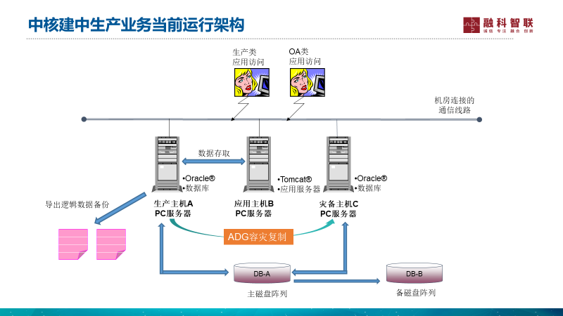
针对以上风险，我们建议：
1、新增物理带库或虚拟带库，规划物理备份及恢复方案，并实施有效的物理备份及管理；
2、新增一套存储，或调整现有存储资源，用于存放数据库灾备数据，将灾备数据与生产数据独立存放，防止因生产存储故障导致生产和灾备数据均损坏，系统无法正常接管，从而停业的风险；
3、规划并调整数据库容灾切换模式为自动方式。在生产数据发生损坏时，自动无缝切换到灾备数据运行，从而确保在任何故障情形下，生产业务能够在不需要人为干预的情况下，保持7 X 24小时连续运行。
调整后的架构如下图所示。
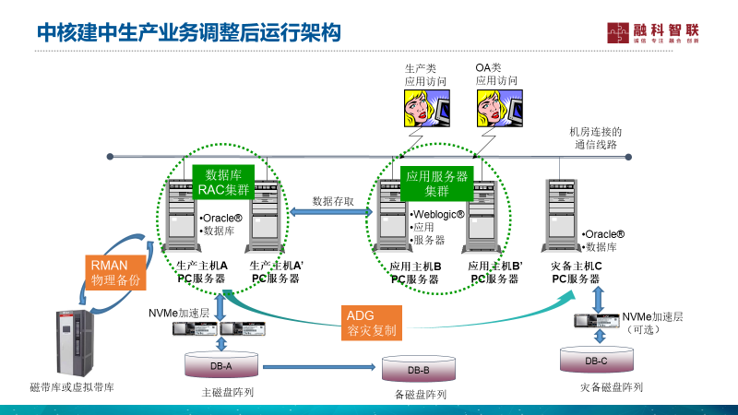

以上是目前生产系统遇到的主要问题，所有需要优化调整的技术点，以及具体需要实施的规划及优化工作，我们将在下面进行详细说明。
优化实施阶段及建议汇总
3.1 优化实施阶段
根据XX系统当前状况，制订以下实施阶段。

项目阶段 | 实施内容 | 实施目标
第一阶段 | 实施Oracle数据库优化，降低数据库总体负载；中间件应用服务器拆分，降低应用服务器主机总体负载；数据库备份恢复规划；调整归档日志保存策略等。 | 缓解生产系统交易卡顿的紧急现状，使生产业务和OA业务正常运行。
第二阶段 | 实施存储I/O子系统优化。 | 通过采购并使用高速闪存（NVMe）技术，显著提高存储I/O子系统的呑吐能力。
第三阶段 | 全面实施数据库ADG改造、RAC集群化改造、ASM自动存储管理、应用服务器集群化改造等影响生产系统高效、安全、稳定运行的架构调整。 | 通过架构调整，确保XX生产系统能够以最优的方式使用现有计算资源，并长期保持高效、安全、稳定运行，解决业务连续性、容灾、备份及负载均衡等问题。

3.2 优化建议汇总
应用名称 | 生产管理/OA系统
问题汇总 | 【紧急】部分SQL运行时间长，Cpu及I/O资源消耗过大，需要优化。  【紧急】主机文件系统缓存太大（与数据库创建在文件系统而不是祼盘上有关）。  【紧急】操作系统运行时间超过3年，应立即安排重启，建议定期季度重启。  【紧急】数据库未规划物理备份和恢复方案，存在很大风险。  【紧急】数据库归档日志保存及删除策略存在问题，需要调整。  【紧急】ADG架构db1和db2位于同一套主存储上面，需要分离出来。  【建议】操作系统版本过低（红帽5.8），建议升级至红帽6.8。  【建议】数据库没有打补丁，建议升级至最新补丁集。  【建议】数据库版本过低（11.2.0.3），建议升级至11.2.0.4。  【建议】建议将大于2G的表做分片处理，以提高性能。  【建议】alert日志太大，建议清理。  【建议】失效对象过多（700多个失效），建议应用重新编译或清理。  【建议】建议将非系统对象从system表空间中迁移出来。  【建议】建议使用ASM管理裸磁盘，并对数据库进行RAC集群化改造。  【建议】新增一台应用服务器，以分散应用服务器负载。  【建议】将应用服务器由开源的Tomcat迁移至Weblogic，并集群化改造。
数据库层面存在的问题、拟实施的优化
4.1 SQL运行时间太长，需要优化
存在的问题 | 当前Oracle数据库中共计有20多条导致大量物理读的SQL语句，共计有20多条，这些SQL语句有的全表扫描，有的表索引创建不合理。
带来的影响及风险 | 这些SQL语句导致数据库I/O读请求每小时超过2.9TB，每秒I/O读取达到840MB，导致I/O子系统异常繁忙，CPU占用率高，正常生产交易卡顿、缓慢。
拟实施优化 | 对这20多条SQL语句，逐条进行分析，并为其创建合适的索引，或指导应用对SQL语句进行适当改写，以减少SQL查询的I/O量，释放系统资源，优化系统性能，保障数据库能够有效支撑业务运行。
4.2 主机缓存占用过大，需定期清理释放
存在的问题 | 当前空闲内存剩余非常低，其中cached缓存使用了41718MB，大部分文件内存用于文件系统缓存。
带来的影响及风险 | 操作系统需要频繁的分配、释放、回收缓存，以用于数据库共享内存段，这容易造成内存性能抖动，消耗更多的CPU资源，降低系统运行效率。
拟实施优化 | 设置定期清理文件系统缓存。
4.3 没有物理备份，制定并实施物理备份规划
存在的问题 | 当前的备份使用的是数据泵做逻辑备份，没有物理备份。
带来的影响及风险 | 数据损坏且无法恢复的风险
拟实施优化 | 制定物理备份规划；  准备备份空间（带库、虚拟带库或挂载文件系统）；  实施备份。

4.4 归档日志保存及删除策略存在问题，需要调整
存在的问题 | 当前归档日志删除策略没有配置，使用的是默认值。当前程序配置的是删除10天以上的归档日志。上述策略没有考虑到ADG复制需要的归档日志情况。
带来的影响及风险 | 归档日志空间满，导致数据库故障；  归档日志清理后，导致ADG失效。
拟实施优化 | 设置归档日志删除策略为传输到ADG备机后可删除。
4.5 ADG架构db1和db2位于同一套主存储上面，需要分离
存在的问题 | 数据库ADG架构的db1与db2位于同一套存储上面，存在因存储故障同时失效的可能。
带来的影响及风险 | db1与db2两个库同时失效，造成生产业务中断。
拟实施优化 | 将db2备库迁移至备存储运行。

4.6 ADG主备库是手动切换，应配置自动故障转移
存在的问题 | 数据库ADG架构的db1与db2使用的是手动故障转移，在主库故障时，需人工干预才能切换到备库运行。
带来的影响及风险 | 主库故障时，业务不能实时在备库上恢复运行。
拟实施优化 | 使用DG BROKER对ADG进行配置，并将模式设置为自动故障转移。
4.7 操作系统版本过低，建议升级
存在的问题 | 操作系统版本为红帽5.8，建议升级至红帽6.8。
带来的影响及风险 | 红帽5版操作系统发布于2012年，距今已7年时间。其在内存管理、CPU调度、稳定性等方面均不如红帽6版操作系统。建议升级至当前大量使用的红帽6.8或7.6操作系统。
拟实施优化 | 升级操作系统至红帽6.8版本。

4.8 数据库版本过低，且未打补丁，建议升级
存在的问题 | 数据库使用的是11.2.0.3，该版本是过渡版本，不是稳定版本，BUG较多，且未安装任何数据库修复补丁。
带来的影响及风险 | 数据库运行稳定性、安全性、高效性均可能因为触发BUG而受到影响，导致业务运行中断。
拟实施优化 | 升级数据库版本至11.2.0.4，并应用最新数据库补丁。
4.9 数据库部分数据表过大，建议进行分片
存在的问题 | 有11张表/索引的大小超过2GB，建议进行分片处理。
带来的影响及风险 | 对大表的全表扫描会带来大量的I/O负载，且会导致查询、更新及插入操作变得缓慢。
拟实施优化 | 对这些表制订分片策略并实施。
4.10 数据库参数设置不合理，需要调整
存在的问题 | 当前session_cached_cursors 参数的值为默认值50，使用率达到100%，AWR报告中Parses:的 Per Second值hard parse达到37，parse值超过100，说明系统存在高,解析的情况。
带来的影响及风险 | 大量的SQL语句解析工作，会导致CPU占用过高，影响系统运行性能。
拟实施优化 | 调整以上参数到合适的范围。

4.11 数据库失效对象较多，需要进行清理
存在的问题 | 当前失效对象比较多，需要由应用确认这些对象是否还需要使用，然后重新编译或清理这些对象。
带来的影响及风险 | 大量的失效对象会导致无效的元数据请求，并导致大量的无效对象重新编译请求，消耗CPU资源。
拟实施优化 | 由应用确认这些对象是否还需要使用  重新编译或清理这些对象。
4.12 重做日志存在单点故障，应增加日志组及日志成员
存在的问题 | 日志组个数不足，日志组中仅有1个成员，不能互备，存在单点故障
带来的影响及风险 | 重做日志是保障数据库数据库数据一致最重要的功能组件。日志组个数太少，在高负载时会导致日志组不能及时归档及切换的访问等待，影响业务性能。日志组中成员不能互备，会由于单个日志损坏而导致整个数据库停止运行。
拟实施优化 | 新增3个重做日志组，  每个日志组扩充到2个重做日志成员。
4.13 告警日志太大，应定期清理
存在的问题 | 数据库告警日志已经超过2G。
带来的影响及风险 | 日志太大会影响读写效率，甚至将操作系统空间写满而导致业务停止运行。
拟实施优化 | 编写脚本，定期备份清理告警日志文件。
4.14 在系统表空间中建有用户表，需要迁移到用户表空间
存在的问题 | 用户s2demo、s2erp、zhtest2均有对象创建到system/sysaux表空间。
带来的影响及风险 | 系统表空间保存的是整个数据库的描述及结构信息，这些信息是少量、高速、高频率读写的，将用户表创建到系统表空间中，会干扰到元数据信息的高速访问，影响数据库运行性能。
拟实施优化 | 将非系统对象从系统表空间中迁移到用户表空间中。
4.15 归档日志存放空间不足，应设置独立的归档日志空间
存在的问题 | 当前归档日使用系统闪回区存放归档日志，并且闪回区大小为200GB，偏小。4月4号和4月5号两天分别产生了244和419个归档日志，产生的归档日志量总和达到331GB，完全超过了闪回区的大小，导致数据库hang住。
带来的影响及风险 | 因归档日志空间设置过小，导致数据库无法正常归档，而引起数据库HANG住，业务中断运行。
拟实施优化 | 在操作系统上划出500GB独立的归档日志空间。  调整数据库参数，使用新的归档日志空间。
架构层面存在的问题、拟实施的优化
5.1 存储层面使用高速闪存（NVMe）技术进行改造
存在的问题 | 当前使用的传统存储，其在目前的I/O密集型负载下，表现不尽如人意，其I/O读写速度约为800MB/s到1GB/s，速度较慢。
带来的影响及风险 | I/O子系统的读写能力如果不能跟随负载的增长而增长，将在业务高峰期间对整个系统的性能造成明显瓶颈。实际上，当前问题有一部分也是由于I/O子系统性能不足所导致。
拟实施优化 | 为应对数据库数据量及业务负载的持续增长，建议使用基于NVMe技术的闪存缓存技术，对现有I/O子系统进行改造，以显著提高I/O子系统的读写负载能力，满足未来若干年的I/O资源需求。
5.2 数据库层面使用RAC技术进行改造
存在的问题 | 当前数据库是单机运行，对高负载、高并发请求的处理能力明显不足，且存在单点故障风险。
带来的影响及风险 | 1、业务负载处理能力不足，CPU资源几乎完全处理繁忙状态；  2、存在单点故障，无法保障业务连续性。
拟实施优化 | RAC（真正应用集群）技术是Oracle公司完善、成熟的数据库集群运行解决方案，它可以保障7x24小时的业务连续性，提供非停机的数据库维护功能，同时通过SCAN接入技术，还能对业务负载进行良好的负载均衡，做到集群中每台主机都是生产主机，对外提供服务，同时又是灾备主机，可以接管其它主机故障时的业务负载，从而提高主机资源利用率，保障业务运行安全性。建议对现有数据库实施RAC集群化改造。

5.3 中间件层面使用Weblogic产品进行改造
存在的问题 | 使用开源的Tomcat应用服务器提供业务接入，存在单点故障，且无法负载均衡。
带来的影响及风险 | 1、Tomcat应用服务器的安全性、性能、稳定性等方面均不适合企业应用使用。  2、无法组建集群，无法进行负载均衡，无法敏捷部署。
拟实施优化 | Weblogic是Oracle公司完善、成熟的中间件运行企业级解决方案，它可以保障7x24小时的业务连续性，提供非停机的中间件集群维护及新应用程序包发布功能。自带集群功能和负载均衡功能，能对业务负载进行良好的负载均衡。建议对现有中间件应用服务器实施基于Weblogic产品的集群化改造。

  - XX银行生产数据库优化建议

XX银行核心生产数据库系统运行建议

2019年3月15日，xx农信核心生产informix数据库遇到性能问题，现象为：clm应用打开10个到数据库的长连接，数据库运行正常；clm应用打开110个到数据库的长连接，数据库CPU资源大量消耗，系统运行缓慢。而在使用10个连长接与110个长连接的情况下，clm应用向数据库提交的工作负载并无明显变化。
咨询工程师陈冬于上午10:00抵达现场，下午18:30离开现场。对整个系统运行情况进行了持续监控及分析，现提出以下建议：

- 数据库未制定明确的统计更新收集策略，对数据表的统计更新由应用方规划及执行，抽查的表存在实际行数与统计值中保存的行数差异过大的问题。
例如：
t_loan_ret表，统计行数29764323，实际行数37334824；
t_pub_hold表，统计行数2259279，实际行数 3374444；
t_loan_cav表，统计行数 348730，实际行数 647310。

根据现场讨论及分析，数据库总共有约3TB数据，数据库在每天日终批量处理后至次日正常营业时间，有3-4小时业务相当空闲的时间段。建议在此时间段内使用20个并发的方式对数据库所有用户表进行统计更新，按每秒处理400MB数据计算，约需2小时完成统计更新。此运行变更应首先在测试库上进行测试并获得通过，相关脚本请见所附updstatistics.rar。

- 对以下大表的访问是通过全表扫描方式进行，建议应用方通过修改应用或添加索引的方式，优化对以下表的访问。
t_loan_ret表，数据行数：37334824，发生顺序扫描的语句部分内容：select * from t_loan_ret where loan_acc = '88080140156549857 ' and；
t_pub_hold表，数据行数：3374444，发生顺序扫描的语句：SELECT * FROM t_pub_hold WHERE hold_app_no = ?；
t_card_ledger表，数据行数：33550170，发生顺序扫描的语句部分内容：UPDATE t_card_ledger SET * = ( ?, ?, ?, ?, ?, ?, ?, ?, ?, ?, ?, ?, ?, ?,；
t_loan_cav表，数据行数：647310，发生顺序扫描的语句部分内容：SELECT * FROM t_loan_cav where inst_no = "4839" AND flag[3,3] = "0" ORDER；
t_inn_ledger表，数据行数：6510567，发生顺序扫描的语句：SELECT int_ctrlwd , acc_stat_fld FROM t_inn_ledger WHERE dec_int_acc = ?；

- 根据现场分析情况及应用方反馈，现有应用中存在大量使用“UPDATE 表名 SET * = ( ?, ?, ?, ?, ?, ?, ?, ?, ?, ?, ?, ?, ?, ?）”这样的更新SQL语句，这种更新方式可使开发更加简便，但将会导致巨大的数据库资源开销，建议新开发的应用应严格禁止此种写法。

- 根据此次及前几次数据库性能问题的现象，通过与xx农信技术人员现场交流，结合xx农信数据库负荷情况及我公司签约的其它客户生产数据库实际运行情况，建议定期重启生产informix数据库，以避免数据库长期高负荷运行过程产生的大量共享内存碎片带来的性能影响。建议每30-40天定期重启一次数据库。

11.4 中国XX保险核心系统问题处理及优化建议

呈送：xx省分公司

xx省分公司
核心系统
问题处理及调优建议

目 录

1 故障现象 3
2 查找报错原因 3
3 报错问题解决建议 5
4 性能低下原因 5
● picccardb库prpcmain表、workflowdb_car库wflog表I/O过于集中 5
● picccardb库对prpcmain、prptmain表两表的更新语句不科学 5
● picccardb库prpcmain表、prptmain表索引过多，聚合索引顺序不合理 6
● 年终数据库本身负荷加重 10
● 监控进程boco_hostagent占用大量CPU资源 10
● 核保涉及的表数据量巨大，部分业务流程长时间锁定数据 10
5 总结 10

故障现象
报错
根据客户反映，生产系统在下午业务进行过程中，数据库有多个会话不断报ISQL“-243”和ISAM “-154”错误。
性能低
年终执行业务变得缓慢，前台开展正常业务速度明显下降，尤其是下午性能问题更加突出，需要调整性能。

在接到客户请求后，公司多名工程师xx省分公司对生产核心informix数据库进行了多天持续监控，找到问题，并在客户系统管理员的协助下解决了，现提交问题处理报告及优化建议如下：

查找报错原因
核心系统每到下午3点左右就陆续有前端业务员报操作很慢，一个简单的查询很久不能得到结果。
我们通过“onstat –g sql”命令看到，有很多会话不间断的报ISQL“-243”和ISAM “-154”错误，解释如下：
ISQL“-243”：

-243 Could not position within a table table-name.

The database server cannot set the file position to a particular row
within the file that represents a table. Check the accompanying ISAM
error code for more information. A hardware error might have occurred,
or the file might have been corrupted (truncated). Unless the ISAM
error code or an operating-system message points to another cause, run
the bcheck or secheck utility to verify file integrity.
ISAM “-154”：

-154 ISAM error: Lock Timeout Expired.

This network operation has been suspended, awaiting a response from
another database server, for the maximum duration allowed. The local
database server assumes that a distributed deadlock exists and that
this user request is awaiting a resource that was locked by a user in a
different system, which is awaiting a resource that this user owns.
Roll back the current transaction, and retry it after a delay. If this
error occurs frequently, ask the database server administrator to adjust
the length of the deadlock time-out interval.

This code is also returned when an explicit wait time limit expires;
that is, if you have SET LOCK MODE TO WAIT 3, and your request is
queued for more than 3 seconds for a lock, the operation ends with this
ISAM error code.

以上信息确定，可能有某个会话对其中的一个表长时间访问，而导致其他的多个会话不能从这张表中取到数据。

根据onstat –g sql命令，可以看到频繁被要求锁等待的语句如下：
SELECT DISTINCT a.* FROM WfLog a,UwPrpInfo b,UwGroup c,UwGrade d,WfModel e
WHERE a.ModelNo=d.ModelNo AND a.NodeNo =d.NodeNo AND a.NodeNo<>1 AND
b.RiskCode = c.RiskCode AND b.ComCode = c.ComCode AND c.GroupNo =
d.GroupNo AND a.PackageID = b.PackageID AND (a.NodeStatus='1' OR
a.NodeStatus='2') AND d.UserCode='5108000015' AND e.ModelType=1 AND
d.ModelNo=e.ModelNo AND (a.HandlerCode IS NULL OR a.HandlerCode IS NOT
NULL AND a.HandlerCode='5108000015') AND 1=1 ORDER BY a.FlowInTime

根据客户提供的信息，主要是wflog表和uwprpinfo这两张表的访问可能存在问题。由于锁报错的问题只在下午出现，所以第二日早晨对系统进行连续监控。
将上午不报错时的sql会话与下午报错时的sql会话一一进行对比，发现有一个语句，只在下午出现，语句如下：

SELECT a.* FROM Wflog a,UwPrpInfo b WHERE a.businessno = b.businessno
AND a.certitype = 'T' AND b.riskcode = "DAA" AND
b.operatorcode = "5116000343" AND DATE(a.flowintime)
BETWEEN "2010/01/07" AND "2010/01/07" ORDER BY flowid,logno

由于此语句中使用了data函数在where语句中，根据经验，此条语句会运行较长时间，于是将其单独挑出后，在dbaccess里面运行，并对其路径和开销进行解析：

解析后发现，此条语句运行过程十分长，并且Estimated Cost: 590000
这个值对于一个OLTP系统来讲，是很不正常的一个值，在起动运行过程中，会对其遍历的数据上锁，直到这个交易完成。由于此语句性能极差，所以导致其整个长时间的运行过程中，其他会话都不能对这个语句涉及的表进行访问，最终导致了锁报错，也正好是以上会话需要访问的表。
报错问题解决建议
以上找出的语句严重影响了系统的性能，所以需要对此进行修改，我们对其提出以下修改建议：
在where条件语句中最好不要使用函数；
如要必须使用函数，则对使用的函数建立函数索引；
类似date这样函数不能建立函数索引，所以可以自定义一个时间函数，再在此自定义的函数上建立函数索引。
性能低下原因
picccardb库prpcmain表、workflowdb_car库wflog表I/O过于集中

追踪发现，prpcmain、wflog表数据分布于一个chunk上，而对上述两表的访问又特别频繁。其中，prpcmain表建立于carchk08上，高峰时该chunk上平均每秒发生1039次I/O请求；wflog表建立于wcarchk05上，高峰时该chunk上平均每秒发生2254次I/O请求。
建议：wflog表有4292817行数据，prpcmain表有9767638行数据，建议首先对上述两表历史数据进行清理，以缩小数据查询范围；同时应考虑对上述两表进行分片，使数据分布于多个chunk或dbspace，以便平衡I/O。

picccardb库对prpcmain、prptmain表两表的更新语句不科学

通过对逻辑日志的分析，发现对prpcmain、prptmain表存在如下update语句：

update prptmain set proposalno = ? , classcode = ? , riskcode = ? , contractno = ? , policysort = ? , printno = ? , businessnature = ? , language = ? , policytype = ? , applicode = ? , appliname = ? , appliaddress = ? , insuredcode = ? , insuredname = ? , insuredaddress = ? , operatedate = ? , startdate = ? , starthour = ? , enddate = ? , endhour = ? , purerate = ? , disrate = ? , discount = ? , currency = ? , sumvalue = ? , sumamount = ? , sumdiscount = ? , sumpremium = ? , sumsubprem = ? , sumquantity = ? , judicalscope = ? , autotransrenewflag = ? , arguesolution = ? , arbitboardname = ? , paytimes = ? , endorsetimes = ? , claimtimes = ? , makecom = ? , operatesite = ? , comcode = ? , handlercode = ? , handler1code = ? , approvercode = ? , underwritecode = ? , underwritename = ? , operatorcode = ? , inputdate = ? , inputhour = ? , underwriteenddate = ? , statisticsym = ? , agentcode = ? , coinsflag = ? , reinsflag = ? , allinsflag = ? , underwriteflag = ? , othflag = ? , flag = ? where proposalno = ?;
----------------------------------------------------------------------------------------------------------
update prpcmain set proposalno = ? , classcode = ? , riskcode = ? , contractno = ? , policysort = ? , printno = ? , businessnature = ? , language = ? , policytype = ? , applicode = ? , appliname = ? , appliaddress = ? , insuredcode = ? , insuredname = ? , insuredaddress = ? , operatedate = ? , startdate = ? , starthour = ? , enddate = ? , endhour = ? , purerate = ? , disrate = ? , discount = ? , currency = ? , sumvalue = ? , sumamount = ? , sumdiscount = ? , sumpremium = ? , sumsubprem = ? , sumquantity = ? , judicalscope = ? , autotransrenewflag = ? , arguesolution = ? , arbitboardname = ? , paytimes = ? , endorsetimes = ? , claimtimes = ? , makecom = ? , operatesite = ? , comcode = ? , handlercode = ? , handler1code = ? , approvercode = ? , underwritecode = ? , underwritename = ? , operatorcode = ? , inputdate = ? , inputhour = ? , underwriteenddate = ? , statisticsym = ? , agentcode = ? , coinsflag = ? , reinsflag = ? , allinsflag = ? , underwriteflag = ? , othflag = ? , flag = ? where proposalno = ?;

上述语句对整个数据行的每一个列都进行更新，而表的列数为58，同时由于上述2表存在较多索引，则这种更新方法带来的数据库开销是相当大的。
建议：优化上述2个update语句，仅更新需要更新的列。

picccardb库prpcmain表、prptmain表索引过多，聚合索引顺序不合理
首先，prpcmain表上建立了如下索引：

序号 | 索引名 | 索引字段
1 | -- | policyno
2 | c_applicode_idx | applicode
3 | c_cmplx1_idx | comcode,riskcode,operatedate
4 | c_cmplx2_idx | comcode,riskcode,underwriteenddate
5 | c_cmplx3_idx | comcode,riskcode,startdate
6 | c_cmplx4_idx | riskcode,startdate,comcode
7 | c_contractno | contractno
8 | c_enddate_idx | enddate
9 | c_inpudate_idx | inputdate
10 | c_insuredcode_idx | insuredcode
11 | c_proposalno_idx | proposalno
12 | c_riskpolicyno_idx | riskcode,policyno
13 | c_startdate_idx | startdate
14 | prpcmain_sc1 | handlercode
15 | prpcmain_sc2 | handler1code
16 | prpcmain_sc3 | operatorcode
17 | prpcmain_sc4 | riskcode
18 | prpcmain_sc5 | underwritecode
19 | prpcmain_sc6 | insuredname
20 | prpcmain_sc7 | printno
21 | t_cmain_underwrite_dev | underwriteenddate

从上表可以看出，prpcmain表一共建立了21个索引，而对该表的操作包含了select,update,insert,delete四种操作。通常，在这种情况下，需要在查询性能和DML操作性能上作出平衡，表上建立的索引不应超过5个。
建议：确定这21个索引的建立者，使用者，使用频率，并将使用频率很低的索引drop掉。
同时，该表上有一些索引是不合理或者不必要建立的，下面详细说明：
第3、4、5号索引
这三个聚合索引建立的目的是加快查询访问，唯一值最多的是operatedate字段、underwriteenddate字段及startdate字段，其次是comcode字段，最后是riskcode字段。
因此，应将首先能过滤掉大多数数据的字段放在聚合索引字段的前面，即将operatedate字段、underwriteenddate字段及startdate字段放在前面，comcode随后。这样，就可以通过索引过滤掉大部分数据。最后一个字段riskcode由于重复值太多，不需要建立到索引中。
建议：将3、4、5号索引改为如下聚合索引形式：
(operatedate,comcode)
(underwriteenddate,comcode)
(startdate,comcode)

第13号索引
在完成第1）步的调整以后，第13号索引引用的字段startdate就显得毫无意义；
建议：drop掉第13号索引；

第12号索引
该索引引用的字段为(riskcode,policyno)，由于policyno为主键，同时第17号索引已将riskcode建为索引，因此该索引毫无意义；
建议：drop掉第12号索引；

第6号索引
该索引引用的字段为(riskcode,startdate,comcode)，在对第5号索引完成调整以后，该索引显得没有意义；
建议：drop掉第6号索引；

第21号索引
该索引引用的字段为underwriteenddate，在完成第4号索引调整以后，该索引没有实际作用；
建议：drop掉第21号索引；

第17号索引
该索引引用的字段为riskcode，出险代码为典型的大量重复值字段，在某些情况下，通过该字段索引查询数据可能比全表扫描效率更低。
建议：可以在克隆机上对使用该索引查询数据及全表扫描查询的效率进行测试，以决定是否删除该索引。

Prptmain表建立的索引如下：

序号 | 索引名 | 索引字段
1 | -- | proposalno
2 | idx_tmain_c | statisticsym
3 | idx_tmain_d | underwriteflag
4 | idx_tmain_e | operatedate
5 | prptmain_sc1 | handlercode
6 | prptmain_sc2 | handler1code
7 | prptmain_sc3 | operatorcode
8 | prptmain_sc4 | riskcode
9 | prptmain_sc5 | underwritecode
10 | t_applicode_idx | applicode
11 | t_cmplx1_idx | comcode,riskcode,operatedate
12 | t_cmplx2_idx | comcode,riskcode,underwriteenddate
13 | t_cmplx3_idx | comcode,riskcode,startdate
14 | t_cmplx4_idx | riskcode,startdate,comcode
15 | t_contractno | contractno
16 | t_enddate_idx | enddate
17 | t_inpudate_idx | inputdate
18 | t_insuredcode_idx | insuredcode
19 | t_printno | printno
20 | t_riskprpsalno_idx | riskcode,proposalno
21 | t_startdate_idx | startdate
22 | tmain_underdate_tmp | underwriteenddate

从上表可以看出，prptmain表一共建立了22个索引，而对该表的操作包含了select,update,insert,delete四种操作。通常，在这种情况下，需要在查询性能和DML操作性能上作出平衡，表上建立的索引不应超过5个。
建议：确定这22个索引的建立者，使用者，使用频率，并将使用频率很低的索引drop掉。
同时，该表上有一些索引是不合理或者不必要建立的，下面详细说明：
第11、12、13号索引
这三个聚合索引建立的目的是加快查询访问，唯一值最多的是operatedate字段、underwriteenddate字段及startdate字段，其次是comcode字段，最后是riskcode字段。
因此，应将首先能过滤掉大多数数据的字段放在聚合索引字段的前面，即将operatedate字段、underwriteenddate字段及startdate字段放在前面，comcode随后。这样，就可以通过索引过滤掉大部分数据。最后一个字段riskcode由于重复值太多，不需要建立到索引中。
建议：将11、12、13号索引改为如下聚合索引形式：
(operatedate,comcode)
(underwriteenddate,comcode)
(startdate,comcode)

第4号、第21号索引
完成第12号索引调整以后，第4号、第21号索引就不再需要；
建议：删除第4号、第21号索引；

3）第20号索引
该索引引用的字段为(riskcode, proposalno)，由于proposalno为主键，同时第8号索引已将riskcode建为索引，因此该索引毫无意义；
建议：drop掉第20号索引；

4）第14号索引
该索引引用的字段为(riskcode,startdate,comcode)，在对第13号索引完成调整以后，该索引显得没有意义；
建议：drop掉第14号索引；
第22号索引
该索引引用的字段为underwriteenddate，在完成第11号索引调整以后，该索引没有实际作用；
建议：drop掉第22号索引；

第4号索引
该索引引用的字段为riskcode，出险代码为典型的大量重复值字段，在某些情况下，通过该字段索引查询数据可能比全表扫描效率更低。
建议：可以在克隆机上对使用该索引查询数据及全表扫描查询的效率进行测试，以决定是否删除该索引。

年终数据库本身负荷加重

经过对不同日期iiE抽取出的增量数据量（UPDATE、INSERT、DELETE）进行对比，11月29日下午增量数据量为165兆，12月29日上午增量数据量为544多兆。
在相同的时间段内，年终数据库负荷大约是平时的3~4倍，这导致高峰时数据库主机、前置机、中间件主机CPU占用率持续偏高。表现在数据库层面，则是线程间资源锁（MUTEX和SPIN）争用加剧，数据库响应速度变慢。

监控进程boco_hostagent占用大量CPU资源

经过观察，boco_hostagent进程在前置机、数据库主机最高占用1CPU资源，在CPU资源紧张时，这种占用对整个主机的性能影响是非常巨大的。

核保涉及的表数据量巨大，部分业务流程长时间锁定数据
当前，核保涉及的表wflog、prpcmain、prptmain、prptinsured、prptitem_car、prptitemkind、prptprofit、prptprofitdetail数据量从几百万行到数千万行，建议及时清理这些表的历史数据，同时可以考虑对这些表进行分片以平衡I/O。
观察发现，对prpcitemkind表有以下操作SQL语句：

SELECT * FROM PrpCitemkind WHERE PolicyNo="PECL200951342500000112" ORDER BY ItemKindNo

该条语句位于一个事务中，锁定约5000-6000条数据，后续流程为执行很长时间的insert语句，最后commit释放资源。由于在事务中该语句对数据的共享锁定，造成其它事务的DML操作等待。

总结
综上所述，通过对数据库应用进行优化设置和调整，可以起到一定的优化作用。建立过多的索引，SQL语句不优化，热点访问，CPU资源配置不当，锁资源配置不适当等都会导致在高峰时发生更多的资源锁争用。
结合数据库监控输出分析，高峰时数据库资源争用主要表现为CPU资源不足，磁盘I/O队列值偏大，但根本原因在于应用SQL语句全表扫描或者产生大量共享锁，从而占用大量CPU和I/O资源。

